УТВЕРЖДЕН
05610536.09.01,03(02,11;02,12).ОМ.001-13.01 2(5)-ЛУ
Автоматизированная система Федерального казначейства
Обучающие материалы «Руководство по ведению лицевых счетов»

Код документа: 05610536.09.01,03(02,11;02,12).ОМ.001-13.01 2(5)
Листов: 440

Аннотация
Данный документ создан для прикладного программного обеспечения «Oracle E-Business Suite», обеспечивающего реализацию учетных функций автоматизированной системы Федерального казначейства и отчетность.
Документ актуализирован на основании Государственного контракта № ФКУ0168/06/2020/РИС от 05.06.2020 и субподрядного договора № СУБ-01/ФКУ0168/06/2020/РИС от 11.06.2020.
В настоящем документе при указании по тексту наименования документов без реквизитов считать, что эти документы разрабатываются/актуализируются в рамках текущего Государственного контракта.
Документ соответствует 32.4.0 версии программного обеспечения.
Документ относится к подсистеме «OEBS» (модули «Справочная информация», «Отчетность») и СУФД (модуль «Система сопряжения») Автоматизированной системы Федерального казначейства.

СОДЕРЖАНИЕ
Перечень таблиц 12
Перечень рисунков 13
1. Введение 21
1.1. Область применения 21
1.2. Краткое описание возможностей 21
1.3. Уровень подготовки пользователя 21
1.4. Список принятых терминов и сокращений 22
2. Назначение и условия применения 35
2.1. Виды деятельности 35
2.2. Программные и аппаратные требования к системе 35
3. Подготовка к работе 36
3.1. Порядок проверки работоспособности 36
3.2. Справочники системы 36
3.3. Функции системы 37
3.4. Дополнительные настройки системы 37
4. Операции со справочником «ФК: Книга регистрации лицевых счетов» 38
4.1. Описание справочника «ФК: Книга регистрации лицевых счетов» 38
4.1.1. Общая информация 38
4.1.2. Реквизиты справочника 40
4.1.3. Операции над ЛС 53
4.1.4. Особенности формирования ЛС ГВФ РФ 55
4.1.5. Контроли справочника «ФК: Книга регистрации лицевых счетов» 55
4.1.6. Порядок отражения в ТОФК показателя «ПОФР» на лицевых счетах участников бюджетного процесса, подведомственных главному распорядителю средств федерального бюджета, которым утверждаются предельные объемы финансирования 58
4.2. Ввод новой записи в справочник «ФК: Книга регистрации лицевых счетов» 60
4.3. Открытие лицевого счета по переданным полномочиям 66
4.4. Блокировка лицевого счета 66
4.4.1. Установление блокировки лицевого счета с помощью операции 66
4.4.2. Установление блокировки лицевого счета с помощью закладки 67
4.4.3. Автоматическая блокировка лицевых счетов 68
4.5. Передача лицевого счета в другой УФК 68
4.6. Закрытие лицевого счета 69
4.7. Переоформление лицевого счета 73
4.8. Перевод лицевых счетов клиентов на обслуживание из одного контура в другой 74
4.8.1. Выполнение операции в передающем контуре 75
4.8.2. Выполнение операции в принимающем контуре 75
4.9. Особенности обновления справочника лицевых счетов для Москвы 77
4.10. Создание протокола на заявление об открытии лицевого счета АДБ на уровне ТОФК 78
5. Операции с документами 79
5.1. Документ «Акт приемки-передачи показателей лицевого счета главного распорядителя (распорядителя) бюджетных средств» (ф. 0531766) 79
5.1.1. Формирование документа «Акт приемки-передачи показателей лицевого счета главного распорядителя (распорядителя) бюджетных средств» (ф. 0531766) 79
5.1.2. Просмотр и редактирование документа «Акт приемки-передачи показателей лицевого счета главного распорядителя (распорядителя) бюджетных средств» (ф. 0531766) 80
5.1.3. Регистрация документа «Акт приемки-передачи показателей лицевого счета главного распорядителя (распорядителя) бюджетных средств» (ф. 0531766) в передающем контуре 82
5.1.4. Регистрация документа «Акт приемки-передачи показателей лицевого счета главного распорядителя (распорядителя) бюджетных средств» (ф. 0531766) в принимающем контуре 83
5.1.5. Удаление документа «Акт приемки-передачи показателей лицевого счета главного распорядителя (распорядителя) бюджетных средств» (ф. 0531766) 84
5.2. Документ «Акт приемки-передачи показателей лицевого счета главного распорядителя (распорядителя) бюджетных средств (для отражения операций за _____-_____ годы)» (ф. 0531741) 85
5.2.1. Формирование документа «Акт приемки-передачи показателей лицевого счета главного распорядителя (распорядителя) бюджетных средств (для отражения операций за _____-_____ годы)» (ф. 0531741) 85
5.2.2. Просмотр и редактирование документа «Акт приемки-передачи показателей лицевого счета главного распорядителя (распорядителя) бюджетных средств (для отражения операций за _____-_____ годы)» (ф. 0531741) 86
5.2.3. Регистрация документа «Акт приемки-передачи показателей лицевого счета главного распорядителя (распорядителя) бюджетных средств (для отражения операций за _____-_____ годы)» (ф. 0531741) в передающем контуре 88
5.2.4. Регистрация документа «Акт приемки-передачи показателей лицевого счета главного распорядителя (распорядителя) бюджетных средств (для отражения операций за _____-_____ годы)» (ф. 0531741) в принимающем контуре 89
5.2.5. Удаление документа «Акт приемки-передачи показателей лицевого счета главного распорядителя (распорядителя) бюджетных средств (для отражения операций за _____-_____ годы)» (ф. 0531741) 91
5.3. Документ «Акт приемки-передачи показателей лицевого счета получателя бюджетных средств» (ф. 0531767) 92
5.3.1. Формирование документа «Акт приемки-передачи показателей лицевого счета получателя бюджетных средств» (ф. 0531767) 92
5.3.2. Просмотр и редактирование документа «Акт приемки-передачи показателей лицевого счета получателя бюджетных средств» (ф. 0531767) 93
5.3.3. Регистрация документа «Акт приемки-передачи показателей лицевого счета получателя бюджетных средств» (ф. 0531767) в передающем контуре 94
5.3.4. Регистрация документа «Акт приемки-передачи показателей лицевого счета получателя бюджетных средств» (ф. 0531767) в принимающем контуре 95
5.3.5. Удаление документа «Акт приемки-передачи показателей лицевого счета получателя бюджетных средств» (ф. 0531767) 97
5.4. Документ «Акт приемки-передачи показателей лицевого счета получателя бюджетных средств (для отражения операций за _ – _ годы)» (ф. 0531742) 98
5.4.1. Обработка документа «Акт приемки-передачи показателей лицевого счета получателя бюджетных средств (для отражения операций за _ – _ годы)» (ф. 0531742) 98
5.4.2. Просмотр и редактирование документа «Акт приемки-передачи показателей лицевого счета получателя бюджетных средств (для отражения операций за _ – _ годы)» (ф. 0531742) 102
5.4.3. Удаление документа «Акт приемки-передачи показателей лицевого счета получателя бюджетных средств (для отражения операций за _ – _ годы)» (ф. 0531742) 104
5.5. Документ «Акт приемки-передачи показателей лицевого счета главного администратора источников финансирования дефицита бюджета (администратора источников финансирования с полномочиями главного администратора) (для отражения операций за _ – _ годы)» (ф. 0531743) 105
5.5.1. Обработка документа «Акт приемки-передачи показателей лицевого счета главного администратора источников финансирования дефицита бюджета (администратора источников финансирования с полномочиями главного администратора) (для отражения операций за _ – _ годы)» (ф. 0531743) 105
5.5.2. Просмотр и редактирование документа «Акт приемки-передачи показателей лицевого счета главного администратора источников финансирования дефицита бюджета (администратора источников финансирования с полномочиями главного администратора) (для отражения операций за _ – _ годы)» (ф. 0531743) 109
5.5.3. Удаление документа «Акт приемки-передачи показателей лицевого счета главного администратора источников финансирования дефицита бюджета (администратора источников финансирования с полномочиями главного администратора) (для отражения операций за _ – _ годы)» (ф. 0531743) 111
5.6. Документ «Акт приемки-передачи показателей лицевого счета администратора источников финансирования дефицита бюджета (для отражения операций за _ – _ годы)» (ф. 0531744) 112
5.6.1. Обработка документа «Акт приемки-передачи показателей лицевого счета администратора источников финансирования дефицита бюджета (для отражения операций за _ – _ годы)» (ф. 0531744) 112
5.6.2. Просмотр и редактирование документа «Акт приемки-передачи показателей лицевого счета администратора источников финансирования дефицита бюджета (для отражения операций за _ – _ годы)» (ф. 0531744) 116
5.6.3. Удаление документа «Акт приемки-передачи показателей лицевого счета администратора источников финансирования дефицита бюджета (для отражения операций за _ – _ годы)» (ф. 0531744) 118
5.7. Документ «Акт приемки-передачи показателей лицевого счета иного получателя бюджетных средств (для отражения операций за_ – _ годы)» (ф. 0531745) 119
5.7.1. Обработка документа «Акт приемки-передачи показателей лицевого счета иного получателя бюджетных средств (для отражения операций за_ – _ годы)» (ф. 0531745) 119
5.7.2. Просмотр и редактирование документа «Акт приемки-передачи показателей лицевого счета иного получателя бюджетных средств (для отражения операций за _ – _ годы)» (ф. 0531745) 123
5.7.3. Удаление документа «Акт приемки-передачи показателей лицевого счета иного получателя бюджетных средств (для отражения операций за _ – _ годы)» (ф. 0531745) 125
5.8. Документ «Акт приемки-передачи показателей лицевого счета администратора доходов бюджета» (ф. 0531768) 126
5.8.1. Обработка документа «Акт приемки-передачи показателей лицевого счета администратора доходов бюджета» (ф. 0531768) 126
5.8.2. Просмотр и редактирование документа «Акт приемки-передачи показателей лицевого счета администратора доходов бюджета» (ф. 0531768) 129
5.8.3. Удаление документа «Акт приемки-передачи показателей лицевого счета администратора доходов бюджета» (ф. 0531768) 130
5.9. Документ «Акт приемки-передачи показателей лицевого счета администратора источников финансирования дефицита бюджета» (ф. 0531772) 132
5.9.1. Формирование документа «Акт приемки-передачи показателей лицевого счета администратора источников финансирования дефицита бюджета» (ф. 0531772) 132
5.9.2. Просмотр и редактирование документа «Акт приемки-передачи показателей лицевого счета администратора источников финансирования дефицита бюджета» (ф. 0531772) 132
5.9.3. Регистрация документа «Акт приемки-передачи показателей лицевого счета администратора источников финансирования дефицита бюджета» (ф. 0531772) в передающем контуре 134
5.9.4. Регистрация документа «Акт приемки-передачи показателей лицевого счета администратора источников финансирования дефицита бюджета» (ф. 0531772) в принимающем контуре 135
5.9.5. Удаление документа «Акт приемки-передачи показателей лицевого счета администратора источников финансирования дефицита бюджета» (ф. 0531772) 136
5.10. Документ «Акт приемки-передачи показателей лицевого счета иного получателя бюджетных средств» (ф. 0531773) 137
5.10.1. Формирование документа «Акт приемки-передачи показателей лицевого счета иного получателя бюджетных средств» (ф. 0531773) 137
5.10.2. Просмотр и редактирование документа «Акт приемки-передачи показателей лицевого счета иного получателя бюджетных средств» (ф. 0531773) 139
5.10.3. Регистрация документа «Акт приемки-передачи показателей лицевого счета иного получателя бюджетных средств» (ф. 0531773) в передающем контуре 140
5.10.4. Регистрация документа «Акт приемки-передачи показателей лицевого счета иного получателя бюджетных средств» (ф. 0531773) в принимающем контуре 141
5.10.5. Удаление документа «Акт приемки-передачи показателей лицевого счета иного получателя бюджетных средств» (ф. 0531773) 142
5.11. Документ «Акт приемки-передачи показателей лицевого счета для учета операций со средствами, поступающими во временное распоряжение получателя бюджетных средств» (ф. 0531769) 143
5.11.1. Обработка документа «Акт приемки-передачи показателей лицевого счета для учета операций со средствами, поступающими во временное распоряжение получателя бюджетных средств» (ф. 0531769) 144
5.11.2. Просмотр и редактирование документа «Акт приемки-передачи показателей лицевого счета для учета операций со средствами, поступающими во временное распоряжение получателя бюджетных средств» (ф. 0531769) 147
5.11.3. Удаление документа «Акт приемки-передачи показателей лицевого счета для учета операций со средствами, поступающими во временное распоряжение получателя бюджетных средств» (ф. 0531769) 149
5.12. Документ «Акт приемки-передачи показателей лицевого счета бюджета» (ф. 0531776) 150
5.12.1. Обработка документа «Акт приемки-передачи показателей лицевого счета бюджета» (ф. 0531776) 150
5.12.2. Просмотр и редактирование документа «Акт приемки-передачи показателей лицевого счета бюджета» (ф. 0531776) 153
5.12.3. Удаление документа «Акт приемки-передачи показателей лицевого счета бюджета» (ф. 0531776) 154
5.13. Документ «Акт приемки-передачи показателей лицевого счета администратора доходов бюджета при реорганизации, передаче полномочий по администрированию» (ф. 0531774) 156
5.13.1. Обработка документа «Акт приемки-передачи показателей лицевого счета администратора доходов бюджета при реорганизации, передаче полномочий по администрированию» (ф. 0531774) 156
5.13.2. Просмотр и редактирование документа «Акт приемки-передачи показателей лицевого счета администратора доходов бюджета при реорганизации, передаче полномочий по администрированию» (ф. 0531774) 158
5.13.3. Проверка и регистрация документа «Акт приемки-передачи показателей лицевого счета администратора доходов бюджета при реорганизации, передаче полномочий по администрированию» (ф. 0531774) 160
5.13.4. Удаление документа «Акт приемки-передачи показателей лицевого счета администратора доходов бюджета при реорганизации, передаче полномочий по администрированию» (ф. 0531774) 163
5.14. Обработка документа «Протокол» сформированного к актам по лицевым счетам 164
5.15. Документ «Сообщение об открытии/закрытии лицевых счетов для ФНС» 166
5.15.1. Формирование документа «Сообщение об открытии/закрытии лицевых счетов для ФНС» 166
5.15.2. Регистрация и печать документа «Сообщение об открытии/закрытии лицевых счетов для ФНС» 167
5.15.3. Исполнение и отправка в ФНС документа «Сообщение об открытии/закрытии лицевых счетов для ФНС» 169
5.16. Документ «Сообщение об изменении реквизитов лицевых счетов для ФНС» 170
5.16.1. Формирование документа «Сообщение об изменении реквизитов лицевых счетов для ФНС» 170
5.16.2. Регистрация и печать документа «Сообщение об изменении реквизитов лицевых счетов для ФНС» 171
5.16.3. Исполнение и отправка в ФНС документа «Сообщение об изменении реквизитов лицевых счетов для ФНС» 173
5.17. Документ «Сообщение о прекращении операций по лицевому счету» 174
5.17.1. Формирование и передача в НСИ ЭБ документа «Сообщение о прекращении операций по лицевому счету» 174
5.17.2. Реквизиты документа 176
5.18. Документ «Уведомление о приостановлении (отмене приостановления) операций на лицевых счетах, открытых в территориальных органах Федерального казначейства» (ф. 0506107) 177
5.18.1. Формирование документа «Уведомление о приостановлении (отмене приостановления) операций на лицевых счетах, открытых в территориальных органах Федерального казначейства» (ф. 0506107) в случае приостановления операций (далее – Уведомление о приостановлении операций) 177
5.18.2. Формирование документа «Уведомление о приостановлении (отмене приостановления) операций на лицевых счетах, открытых в территориальных органах Федерального казначейства» (ф. 0506107) в случае отмены приостановления операций (далее – Уведомление об отмене приостановления операций) 179
5.18.3. Регистрация и печать документа «Уведомление о приостановлении (отмене приостановления) операций на лицевых счетах, открытых в территориальных органах Федерального казначейства» (ф. 0506107) 182
5.19. Обработка документа «Уведомление о приостановлении операций по лицевому счету» (ф. 0531365) 188
5.19.1. Условия выполнения операции 188
5.19.2. Последовательность действий 188
5.19.3. Результат выполнения 191
5.19.4. Ресурсы, расходуемые на операцию 191
5.20. Обработка документа «Уведомление об обоснованности или о необоснованности приостановления операции по лицевому счету» (ф. 0531366) 191
5.20.1. Ручной ввод документа «Уведомление об обоснованности или о необоснованности приостановления операции по лицевому счету» (ф. 0531366) 191
5.20.2. Проверка и регистрация документа «Уведомление об обоснованности или о необоснованности приостановления операции по лицевому счету» (ф. 0531366) 197
5.20.3. Результат выполнения 199
5.20.4. Ресурсы, расходуемые на операцию 199
5.21. Обработка документа «Уведомление об отказе в принятии к исполнению платежных документов» (ф. 0531364) 199
5.21.1. Формирование документа «Уведомление об отказе в принятии к исполнению платежных документов» (ф. 0531364) 199
5.21.2. Проверка и регистрация документа «Уведомление об отказе в принятии к исполнению платежных документов» (ф. 0531364) 201
5.22. Обработка документа «Уведомление о проведении ранее приостановленной операции или отказе в проведении ранее приостановленной операции» (ф. 0531367) 205
5.22.1. Условия выполнения операции 205
5.22.2. Последовательность действий 205
5.22.3. Результат выполнения 209
5.22.4. Ресурсы, расходуемые на операцию 210
5.23. Обработка документа «Уведомление о приостановлении открытия лицевого счета» (ф. 0531361) 210
5.23.1. Ручной ввод документа «Уведомление о приостановлении открытия лицевого счета» (ф. 0531361) 210
5.23.2. Проверка и регистрация документа «Уведомление о приостановлении открытия лицевого счета» (ф. 0531361) 215
5.24. Обработка документа «Информация о подтверждении открытия лицевого счета или об отказе в его открытии» (ф. 0531362) 218
5.24.1. Ручной ввод документа «Информация о подтверждении открытия лицевого счета или об отказе в его открытии» (ф. 0531362) 218
5.24.2. Проверка и регистрация документа «Информация о подтверждении открытия лицевого счета или об отказе в его открытии» (ф. 0531362) 224
5.25. Обработка документа «Уведомление об открытии лицевого счета головному исполнителю (исполнителю) или об отказе в его открытии» (ф. 0531363) 226
5.25.1. Условия выполнения операции 227
5.25.2. Последовательность действий 227
5.25.3. Результат выполнения 233
5.25.4. Ресурсы, расходуемые на операцию 234
5.26. Документ «Извещение об открытии (изменении) лицевого счета» 234
5.26.1. Формирование документа «Извещение об открытии (изменении) лицевого счета» 235
5.26.2. Обработка документа «Извещение об открытии (изменении) лицевого счета» 243
6. Формирование отчетов 247
6.1. Формирование отчетов по лицевым счетам 247
6.1.1. Условия выполнения операции 248
6.1.2. Последовательность действий 248
6.1.3. Результат выполнения 255
6.1.4. Ресурсы, расходуемые на операцию 255
6.2. Формирование типовых оперативных отчетов 255
6.2.1. Формирование выписки из лицевого счета участника бюджетного процесса 256
6.2.2. Формирование приложения к выписке из лицевого счета участника бюджетного процесса 289
6.2.3. Формирование отчета о состоянии лицевого счета участника бюджетного процесса 308
6.2.4. Формирование отчета «Книга регистрации лицевых счетов» 329
6.2.5. Формирование отчета «Информация из расчетных документов, подтверждающих банковские операции клиентов Федерального казначейства при расчетах с контрагентами» 331
6.2.6. Формирование отчета «Информация об исполнении государственного оборонного заказа на уровне государственного заказчика» (приложение 1 к письму Федерального казначейства от 10.02.2017 № 07-04-05/05-153) 335
6.2.7. Формирование отчета «Информация об исполнении государственного оборонного заказа на уровне исполнителя (соисполнителя)» (приложение 2 к письму Федерального казначейства от 10.02.2017 № 07-04-05/05-153) 336
6.2.8. Формирование отчета «Информация об операциях по л/с с кодом 41» 338
6.2.9. Формирование периодического отчета «Выписка из лицевого счета администратора доходов бюджета» (ф. 0531761) в присоединенном УФК 340
6.3. Экспорт из ППО OEBS АСФК ЗК отчетов по лицевым счетам 342
6.3.1. Условия выполнения операции 342
6.3.2. Последовательность действий 342
6.3.3. Результат выполнения 343
6.4. Проверка состояния лицевого счета 343
6.4.1. Условия выполнения операции 343
6.4.2. Последовательность действий 343
6.4.3. Результат выполнения 349
6.4.4. Ресурсы, расходуемые на операцию 349
6.5. Формирование отчета «Доведение и распределение бюджетных данных за прошлые 3 года» 349
6.5.1. Условия выполнения операции 349
6.5.2. Последовательность действий 350
6.5.3. Результат выполнения 352
6.5.4. Ресурсы, расходуемые на операцию 352
6.5.5. Общая программа формирования отчетов по лицевым счетам 352
6.5.6. Контроль формирования отчетов при пакетном запуске 357
6.5.7. Формирование отчета «Отчет свободного остатка бюджетных ассигнований на исполнение публичных нормативных обязательств с учетом заблокированных сумм и с учетом бюджетных ассигнований на исполнение публичных нормативных обязательств на условиях» 359
6.6. Формирование отчета «Отчет по операциям 51 ЛС» 361
6.6.1. Условия выполнения операции 361
6.6.2. Условия выполнения операции 361
6.6.3. Последовательность действий 362
6.6.4. Результат выполнения 362
6.6.5. Ресурсы, расходуемые на операцию 363
6.7. Автоматизированное формирование различных форм регламентированной отчетности, на основе выбранных пользователем шаблонов параметров пакетного формирования 363
6.7.1. Обработка шаблонов пакетного формирования отчетов 363
6.7.2. Настройка пакетного формирования отчетов 366
6.7.3. Запуск пакетного формирования отчетов 372
6.8. Формирование отчета «Список лицевых счетов» 374
6.8.1. Условия выполнения операции 374
6.8.2. Последовательность действий 374
6.8.3. Результат выполнения 376
6.8.4. Ресурсы, расходуемые на операцию 376
6.9. Запрос на предоставление отчета клиента 376
6.9.1. Обработка документа «Запрос на предоставление отчета клиента» 376
6.9.2. Отмена документа «Запрос на предоставление отчета клиента» 378
6.9.3. Регистрация отчета, входящего в документ «Запрос на предоставление отчета клиента» 379
6.9.4. Печать документа «Запрос на предоставление отчета клиента» 381
6.10. Формирование отчета «Результат сверки ЛС» в ППО OEBS АСФК ЗК 382
6.10.1. Условия выполнения операции 383
6.10.2. Последовательность действий 383
6.10.3. Результат выполнения 385
6.10.4. Ресурсы, расходуемые на операцию 385
6.11. Формирование запроса «Результат сверки Книги регистрации лицевых счетов» 386
6.11.1. Последовательность действий 386
6.11.2. Результат выполнения 387
6.11.3. Ресурсы, расходуемые на операцию 387
7. Документы для ПУР ЭБ 388
7.1. Документ «Опись информации из лицевых счетов» 388
7.1.1. Формирование документа «Опись информации из лицевых счетов» 388
7.1.2. Регистрация документа «Опись информации из лицевых счетов» 397
7.1.3. Просмотр документа «Опись информации из лицевых счетов» 405
7.1.4. Просмотр и обработка документов для ПУР ЭБ 412
7.2. Обработка документа «Опись по операциям межбюджетных трансфертов» 414
7.2.1. Условия выполнения операции 414
7.2.2. Последовательность действий 414
7.2.3. Результат выполнения 415
7.2.4. Ресурсы, расходуемые на операцию 416
7.3. Миграция остатков по лицевым счетам 416
7.3.1. Условия выполнения операции 416
7.3.2. Последовательность действий 416
7.3.3. Результат выполнения 418
7.3.4. Ресурсы, расходуемые на операцию 418
7.4. Миграция остатков по лицевым счетам для учета операций со средствами, поступающими во временное распоряжение получателя бюджетных средств 419
7.4.1. Условия выполнения операции 419
7.4.2. Последовательность действий 419
7.4.3. Результат выполнения 420
7.4.4. Ресурсы, расходуемые на операцию 420
7.5. Миграция остатков по лицевым счетам получателя бюджетных средств в подсистему управления расходами государственной интегрированной информационной системы управления общественными финансами «Электронный бюджет» 420
7.5.1. Условия выполнения операции 420
7.5.2. Последовательность действий 420
7.5.3. Результат выполнения 421
7.5.4. Ресурсы, расходуемые на операцию 421
8. Возможные ошибки и способы их устранения 422
ЛИСТ РЕГИСТРАЦИИ ИЗМЕНЕНИЙ 427

Перечень таблиц
Таблица 1. Условные обозначения и сокращения 22
Таблица 2. Требования к документам, включаемым в Опись 392
Таблица 3. Статусная модель Описи 400

Перечень рисунков
Рисунок 1. Экранная форма «Книга регистрации лицевых счетов». Закладка «Информация о владельце счета (1)» 41
Рисунок 2. Экранная форма «Книга регистрации лицевых счетов». Закладка «Блокировки л/с (2)» 46
Рисунок 3. Экранная форма «Книга регистрации лицевых счетов». Закладка «Допустимые показатели л/с (3)» 47
Рисунок 4. Экранная форма «Книга регистрации лицевых счетов». Закладка «Книга регистрации ЛС (4)» 48
Рисунок 5. Экранная форма «Книга регистрации лицевых счетов». Закладка «Дополнительные реквизиты (5)» 50
Рисунок 6. Экранная форма «Книга регистрации лицевых счетов». Закладка «Передаваемые полномочия: письма (6)» 51
Рисунок 7. Экранная форма «Книга регистрации лицевых счетов». Закладка «Причина закрытия л/с и реквизиты для перечисления средств (7)» 52
Рисунок 8. Окно для выбора бюджета 60
Рисунок 9. Экранная форма «Книга регистрации лицевых счетов» (ввод новой записи) 61
Рисунок 10. Панель с перечнем закладок экранной формы «Книга регистрации лицевых счетов» 61
Рисунок 11. Окно «Номер лицевого счета» 63
Рисунок 12. Окно «Операции» для записи в статусе «000» (Черновик) 63
Рисунок 13. Окно «Результат операции» 64
Рисунок 14. Окно «Операции» 67
Рисунок 15. Окно выбора значения поля «Блокировки» 67
Рисунок 16. Окно «Поиск запросов» 71
Рисунок 17. Окно «Отправка нового запроса» 71
Рисунок 18. Экранная форма «Отправка запроса» 72
Рисунок 19. Параметры запроса «АСФК: Обнуление остатка ПДД и ОРД, период НАЧ (программа версия 15)» 72
Рисунок 20. Окно «Запросы» 73
Рисунок 21. Экранная форма «Реестр участников бюджетного процесса». Закладка «Юридическое дело (2)» 74
Рисунок 22. Экранная форма «Акт приемки-передачи показателей лицевого счета ГРБС/РБС (0531766)» 79
Рисунок 23. Экранная форма «Сп: Периодические отчеты» 81
Рисунок 24. Экранная форма «Акт приемки-передачи показателей лицевого счета главного распорядителя (распорядителя) бюджетных средств (для отражения операций за _____-_____ годы)» (ф. 0531741) 86
Рисунок 25. Экранная форма «Сп: Периодические отчеты» 87
Рисунок 26. Экранная форма «Акт приемки-передачи показателей лицевого счета ПБС (0531767)» 92
Рисунок 27. Экранная форма «Акт приемки-передачи показателей лицевого счета получателя бюджетных средств (для отражения операций за _ – _ годы) (0531742)». Закладка «Документ» 99
Рисунок 28. Экранная форма «Акт приемки-передачи показателей лицевого счета получателя бюджетных средств (для отражения операций за _ – _ годы) (0531742)». Закладка «Дополнительные атрибуты» 100
Рисунок 29. Экранная форма «Акт приемки-передачи показателей лицевого счета главного администратора источников финансирования дефицита бюджета (администратора источников финансирования с полномочиями главного администратора) (для отражения операций за _ – _ годы) (ф. 0531743)». Закладка «Документ» 107
Рисунок 30. Экранная форма «Акт приемки-передачи показателей лицевого счета главного администратора источников финансирования дефицита бюджета (администратора источников финансирования с полномочиями главного администратора) (для отражения операций за _ – _ годы) (0531743)». Закладка «Дополнительные атрибуты» 108
Рисунок 31. Экранная форма «Акт приемки-передачи показателей лицевого счета администратора источников финансирования дефицита бюджета (для отражения операций за _ – _ годы) (0531744)». Закладка «Документ» 114
Рисунок 32. Экранная форма «Акт приемки-передачи показателей лицевого счета администратора источников финансирования дефицита бюджета (для отражения операций за _ – _ годы) (0531744)». Закладка «Дополнительные атрибуты» 115
Рисунок 33. Экранная форма «Акт приемки-передачи показателей лицевого счета иного получателя бюджетных средств (для отражения операций за _ – _ годы) (0531745)». Закладка «Документ» 121
Рисунок 34. Экранная форма «Акт приемки-передачи показателей лицевого счета иного получателя бюджетных средств (для отражения операций за _ – _ годы) (0531745)». Закладка «Дополнительные атрибуты» 122
Рисунок 35. Экранная форма «Акт приемки-передачи показателей лицевого счета администратора доходов бюджета (0531768)». Закладка «Документ» 127
Рисунок 36. Экранная форма «Акт приемки-передачи показателей лицевого счета администратора доходов бюджета (0531768)». Закладка «Дополнительные атрибуты» 128
Рисунок 37. Экранная форма «Акт приемки-передачи показателей лицевого счета АИФ дефицита бюджета (0531772)» 132
Рисунок 38. Экранная форма «Акт приемки-передачи показателей лицевого счета ИПБС (0531773)» 138
Рисунок 39. Экранная форма «Акт приемки-передачи показателей лицевого счета по учету средств, поступающих во временное распоряжение (0531769)». Закладка «Документ» 145
Рисунок 40. Экранная форма «Акт приемки-передачи показателей лицевого счета по учету средств, поступающих во временное распоряжение (0531769)». Закладка «Дополнительные атрибуты» 146
Рисунок 41. Экранная форма «Акт приемки-передачи показателей, отраженных на лицевом счете бюджета (0531776)». Закладка «Документ» 151
Рисунок 42. Экранная форма «Акт приемки-передачи показателей, отраженных на лицевом счете бюджета (0531776)». Закладка «Дополнительные атрибуты» 151
Рисунок 43. Экранная форма «Акт приемки-передачи показателей лицевого счета администратора доходов при реорганизации, передаче полномочий (0531774)». Закладка «Документ» 156
Рисунок 44. Экранная форма «Акт приемки-передачи показателей лицевого счета администратора доходов при реорганизации, передаче полномочий (0531774)». Закладка «Дополнительные атрибуты» 157
Рисунок 45. Экранная форма «Сп: Протоколы» (Протоколы к Актам по лицевым счетам) 165
Рисунок 46. Экранная форма «Просмотр сообщений об открытии/закрытии ЛС для ФНС» 168
Рисунок 47. Экранная форма «Сообщение об открытии/закрытии лицевых счетов для ФНС» 169
Рисунок 48. Экранная форма «Просмотр сообщений об изменении реквизитов ЛС для ФНС» 172
Рисунок 49. Экранная форма «Сообщение об изменении реквизитов лицевых счетов для ФНС» 173
Рисунок 50. Список документов «Сообщение о прекращении операций по лицевому счету» 176
Рисунок 51. Окно «Параметры» 178
Рисунок 52. Окно «Параметры» 181
Рисунок 53. Экранная форма «Сп: Периодические отчеты» 183
Рисунок 54. Экранная форма «Уведомление о приостановлении операций на лицевых счетах, открытых в территориальных органах Федерального казначейства». Закладка «Документ» 184
Рисунок 55. Экранная форма «Уведомление о приостановлении операций на лицевых счетах, открытых в территориальных органах Федерального казначейства». Закладка «Дополнительные атрибуты» 184
Рисунок 56. Экранная форма «Уведомление об отмене приостановления операций на лицевых счетах, открытых в территориальных органах Федерального казначейства». Закладка «Документ» 185
Рисунок 57. Экранная форма «Уведомление об отмене приостановления операций на лицевых счетах, открытых в территориальных органах Федерального казначейства». Закладка «Дополнительные атрибуты» 185
Рисунок 58. Экранная форма «Уведомление о приостановлении операций по лицевому счету 189
Рисунок 59. Экранная форма «Сп: Уведомление о приостановлении операций по лицевому счету» 190
Рисунок 60. Экранная форма «Уведомление об обоснованности или необоснованности приостановления операции по лицевому счету, закладка «Основные атрибуты» 195
Рисунок 61. Экранная форма «Уведомление об обоснованности или необоснованности приостановления операции по лицевому счету», закладка «Подписи» 196
Рисунок 62. Экранная форма «Сп: Уведомление об обоснованности или необоснованности приостановления операции по лицевому счету» 198
Рисунок 63. Окно «Параметры» 200
Рисунок 64. Экранная форма «Уведомление об отказе в принятии к исполнению платежных документов», закладка «Основные атрибуты» 202
Рисунок 65. Экранная форма «Уведомление об отказе в принятии к исполнению платежных документов», закладка «Подписи» 203
Рисунок 66. Экранная форма «Сп: Уведомление об отказе в принятии к исполнению платежных документов» 203
Рисунок 67. Экранная форма «Уведомление о проведении ранее приостановленной операции или отказе в проведении ранее приостановленной операции», закладка «Основные атрибуты» 206
Рисунок 68. Экранная форма «Уведомление о проведении ранее приостановленной операции или отказе в проведении ранее приостановленной операции», закладка «Подписи» 207
Рисунок 69. Экранная форма «Сп: Уведомление о проведении ранее приостановленной операции или отказе в проведении ранее приостановленной операции»» 207
Рисунок 70. Экранная форма «Уведомление о приостановлении открытия лицевого счета», закладка «Основные атрибуты» 214
Рисунок 71. Экранная форма «Уведомление о приостановлении открытия лицевого счета», закладка «Подписи» 215
Рисунок 72. Экранная форма «Сп: Уведомление о приостановлении открытия лицевого счета» 216
Рисунок 73. Экранная форма «Информация о подтверждении открытия лицевого счета или об отказе в его открытии», закладка «Основные атрибуты» 222
Рисунок 74. Экранная форма «Информация о подтверждении открытия лицевого счета или об отказе в его открытии», закладка «Подписи» 223
Рисунок 75. Экранная форма «Сп: Информация о подтверждении открытия лицевого счета или об отказе в его открытии» 225
Рисунок 76. Экранная форма «Уведомление об открытии лицевого счета головному исполнителю (исполнителю) или об отказе в его открытии», закладка «Основные атрибуты» 228
Рисунок 77. Экранная форма «Уведомление об открытии лицевого счета головному исполнителю (исполнителю) или об отказе в его открытии», закладка «Подписи» 229
Рисунок 78. Экранная форма «Сп: Уведомление об открытии лицевого счета головному исполнителю (исполнителю) или об отказе в его открытии» 229
Рисунок 79. Экранная форма «Извещение об открытии (изменении) лицевого счета», закладка «Основные (1)» 235
Рисунок 80. Экранная форма «Извещение об открытии (изменении) лицевого счета». Закладка «Причина закрытия и Реквизиты для перечисления средств (2)» 240
Рисунок 81. Экранная форма «Извещение об открытии (изменении) лицевого счета», закладка «Почтовая информация (3)» 241
Рисунок 82. Экранная форма «Извещение об открытии (изменении) лицевого счета», закладка «Дополнительно (4)» 242
Рисунок 83. Экранная форма «Сп. Извещение об открытии (изменении) лицевого счета» 243
Рисунок 84. Экранная форма «Извещение об открытии (изменении) лицевого счета» 244
Рисунок 85. Пример окна для ввода параметров отчета 249
Рисунок 86. Экранная форма «Регламентированные отчеты» 250
Рисунок 87. Экранная форма «Регламентированные отчеты» (просмотр ранее сформированных отчетов) 251
Рисунок 88. Пример сформированного отчета 252
Рисунок 89. Экранная форма «Регламентированные отчеты» (незаполненная) 253
Рисунок 90. Окно «Формы» 253
Рисунок 91. Окно «Перечень некорректно учтенных внебанковских документов» 254
Рисунок 92. Параметры отчета «Выписка из лицевого счета главного администратора источников финансирования дефицита бюджета (администратора источников финансирования дефицита бюджета с полномочиями главного администратора) (0531763)» 258
Рисунок 93. Параметры отчета «Выписка из лицевого счета главного администратора источников финансирования дефицита бюджета (администратора источников финансирования с полномочиями главного администратора) (для отражения операций за_ – _ годы) (0531717)» 260
Рисунок 94. Параметры отчета «Выписка из лицевого счета администратора источников финансирования дефицита бюджета (0531764)» 261
Рисунок 95. Параметры отчета «Выписка из лицевого счета администратора источников финансирования дефицита бюджета (для отражения операций за_ – _ годы) (0531718)» 262
Рисунок 96. Параметры отчета «Выписка из лицевого счета главного распорядителя (распорядителя) бюджетных средств (0531758)» 263
Рисунок 97. Параметры отчета «Выписка из лицевого счета главного распорядителя (распорядителя) бюджетных средств (для отражения операций за_ – _ годы) (0531715)» 264
Рисунок 98. Параметры отчета «Выписка из лицевого счета получателя бюджетных средств (0531759)» 265
Рисунок 99. Параметры отчета «Выписка из лицевого счета получателя бюджетных средств (для отражения операций за_ – _ годы) (0531716)» 268
Рисунок 100. Параметры отчета «Выписка из лицевого счета для учета операций со средствами, поступающими во временное распоряжение получателя бюджетных средств (0531762)» 269
Рисунок 101. Параметры отчета «Выписка из лицевого счета иного получателя бюджетных средств (0531765)» 271
Рисунок 102. Параметры отчета «Выписка из лицевого счета иного получателя бюджетных средств (для отражения операций за_ – _ годы) (0531719)» 272
Рисунок 103. Параметры отчета «Выписка из лицевого счета администратора доходов бюджета (0531761)» 273
Рисунок 104. Параметры отчета «Выписка из лицевого счета бюджета (0531775)» 276
Рисунок 105. Параметры отчета «Выписка из лицевого счета бюджетного учреждения (0531962)» 277
Рисунок 106. Параметры отчета «Выписка из отдельного лицевого счета бюджетного (автономного) учреждения (0531964)» 279
Рисунок 107. Параметры отчета «Выписка из лицевого счета автономного учреждения (0531963)» 280
Рисунок 108. Параметры отчета «Выписка из отдельного лицевого счета автономного учреждения МФ (0509014)» 281
Рисунок 109. Параметры отчета «Выписка из лицевого счета для учета операций неучастника бюджетного процесса» 282
Рисунок 110. Параметры отчета «Выписка из лицевого счета территориального органа государственного внебюджетного фонда Российской Федерации (0531971)» 283
Рисунок 111. Параметры отчета «Техническая выписка из лицевого счета АДБ» 284
Рисунок 112. Окно «Связи документов» 287
Рисунок 113. Параметры отчета «Приложение к Выписке из лицевого счета главного распорядителя (распорядителя) бюджетных средств (0531777)» 290
Рисунок 114. Параметры отчета «Приложение к выписке из лицевого счета главного распорядителя (распорядителя) бюджетных средств (для отражения операций за _ – _ годы) (0531746)» 292
Рисунок 115. Параметры отчета «Приложение к Выписке из лицевого счета главного администратора источников финансирования дефицита бюджета (администратора источников финансирования дефицита бюджета с полномочиями главного администратора) (0531781)» 293
Рисунок 116. Параметры отчета «Приложение к Выписке из лицевого счета главного администратора источников финансирования дефицита бюджета (администратора с полномочиями главного администратора) (для отражения операций за _ – _ годы) (0531798)» 294
Рисунок 117. Параметры отчета «Приложение к Выписке из лицевого счета администратора источников финансирования дефицита бюджета (0531782)» 295
Рисунок 118. Параметры отчета «Приложение к выписке из лицевого счета получателя бюджетных средств (0531778)» 296
Рисунок 119. Параметры отчета «Приложение к выписке из лицевого счета получателя бюджетных средств (для отражения операций за _ – _ годы) (0531747)» 297
Рисунок 120. Параметры отчета «Приложение к Выписке из лицевого счета иного получателя бюджетных средств (0531783)» 298
Рисунок 121. Параметры отчета «Приложение к Выписке из лицевого счета иного получателя бюджетных средств (для отражения операций за _ – _ годы) (0531749)» 299
Рисунок 122. Параметры отчета «Приложение к выписке из лицевого счета администратора доходов бюджета (0531779)» 300
Рисунок 123. Параметры отчета «Приложение к Выписке из лицевого счета администратора источников финансирования дефицита бюджета (для отражения операций за _ – _ годы) (0531748)» 301
Рисунок 124. Параметры отчета «Приложение к Выписке из лицевого счета бюджета (0531784)» 302
Рисунок 125. Параметры отчета «Приложение к выписке ЛС БУ (ЛС АУ) (0531967)» 303
Рисунок 126. Параметры отчета «Приложение к выписке из отдельного ЛС БУ (АУ) (0531968)» 304
Рисунок 127. Параметры отчета «Приложение к выписке из ЛС НУБП (МФ) (0531838)» 305
Рисунок 128. Параметры отчета «Приложение к Выписке из лицевого счета территориального органа государственного внебюджетного фонда Российской Федерации (0531974)» 306
Рисунок 129. Параметры отчета «Отчет о состоянии лицевого счета главного администратора источников финансирования дефицита бюджета (администратора источников финансирования дефицита бюджета с полномочиями главного администратора) (0531789)» 310
Рисунок 130. Параметры отчета «Отчет о состоянии лицевого счета главного администратора источников финансирования дефицита бюджета (администратора с полномочиями главного администратора) (0531795)» 312
Рисунок 131. Параметры отчета «Отчет о состоянии лицевого счета администратора источников финансирования дефицита бюджета (0531791)» 313
Рисунок 132. Параметры отчета «Отчет о состоянии лицевого счета администратора источников финансирования дефицита бюджета (для отражения операций за _ – _ годы) (0531796)» 314
Рисунок 133. Параметры отчета «Отчет о состоянии лицевого счета главного распорядителя (распорядителя) бюджетных средств (0531785)» 315
Рисунок 134. Параметры отчета «Отчет о состоянии лицевого счета главного распорядителя (распорядителя) бюджетных средств (для отражения операций за _ – _ годы) (0531754)» 316
Рисунок 135. Параметры отчета «Отчет о состоянии лицевого счета получателя бюджетных средств (0531786)» 317
Рисунок 136. Параметры отчета «Отчет о состоянии лицевого счета получателя бюджетных средств (для отражения операций за _ – _ годы) (0531794)» 318
Рисунок 137. Параметры отчета «Отчет о состоянии лицевого счета по учету средств, поступающих во временное распоряжение получателя бюджетных средств (0531788)» 319
Рисунок 138. Параметры отчета «Отчет о состоянии лицевого счета иного получателя бюджетных средств (0531792)» 320
Рисунок 139. Параметры отчета «Отчет о состоянии лицевого счета иного получателя бюджетных средств (для отражения операций за _ – _ годы) (0531797)» 321
Рисунок 140. Параметры отчета «Отчет о состоянии лицевого счета бюджета (0531793)» 322
Рисунок 141. Параметры отчета «Отчет о состоянии лицевого счета администратора доходов бюджета (0531787)» 323
Рисунок 142. Параметры отчета «Отчет по счету для учета операций НУБП (МФ) (0531837)» 324
Рисунок 143. Параметры отчета «Отчет о состоянии ЛС БУ (ЛС АУ)» (0531965)» 324
Рисунок 144. Параметры отчета «Отчет о состоянии отдельного ЛС БУ (ЛС АУ) (0531966)» 325
Рисунок 145. Параметры отчета «Информация о кассовых операциях на лицевых счетах учреждений» 325
Рисунок 146. Параметры отчета «Отчет о состоянии лицевого счета территориального органа государственного внебюджетного фонда Российской Федерации (0531972)» 327
Рисунок 147. Параметры отчета «Книга регистрации лицевых счетов» 330
Рисунок 148. Экранная форма «Отчет „Информация из расчетных документов”» 332
Рисунок 149. Экранная форма «Сп: Периодические отчеты» 334
Рисунок 150. Параметры отчета «Информация об исполнении государственного оборонного заказа на уровне государственного заказчика» 335
Рисунок 151. Параметры отчета «Информация об исполнении государственного оборонного заказа на уровне исполнителя (соисполнителя)» 337
Рисунок 152. Параметры отчета «Информация об операциях по л/с с кодом 41» 338
Рисунок 153. Параметры отчета «Выписка из лицевого счета администратора доходов бюджета» (ф. 0531761), формирование в присоединенном УФК 340
Рисунок 154. Экранная форма «Остатки средств на счете» 343
Рисунок 155. Экранная форма «Остатки средств на счете» с результатами поиска 345
Рисунок 156. Экранная форма «Остатки средств на счете» с результатами поиска 346
Рисунок 157. Экранная форма «Остатки средств на счете – детализация» 346
Рисунок 158. Пример выбора счетов для просмотра итоговых сумм 347
Рисунок 159. Окно «Итоговая сумма» 347
Рисунок 160. Окно «Загрузка файла» 348
Рисунок 161. Пример Excel-файла 348
Рисунок 162. Пример отображения показателей в итоговой строке 349
Рисунок 163. Параметры отчета «Бюджетные данные за прошлые 3 года» 350
Рисунок 164. Экранная форма «Сп: Периодические отчеты» 351
Рисунок 165. Параметры запроса «Общая программа формирования отчетов по лицевым счетам» 353
Рисунок 166. Окно «Тип отчета» 354
Рисунок 167. Окно «Код формы» 356
Рисунок 168. Окно «Решение» 356
Рисунок 169. Параметры запроса «Контроль формирования отчетов при пакетном запуске» 358
Рисунок 170. Параметры отчета «Отчет свободного остатка БА на исполнение публичных нормативных обязательств» 360
Рисунок 171. Параметры отчета «Отчет по операциям 51 ЛС (миграции ЛС 01, 06, 07)» 362
Рисунок 172. Экранная форма «Список шаблонов пакетного формирования отчетов» 366
Рисунок 173. Экранная форма «Настройка пакетного формирования отчетов» (вкладка «Диагностические отчеты») 370
Рисунок 174. Экранная форма «Выбор бюджетов» 371
Рисунок 175. Экранная форма «Выбор организаций» 372
Рисунок 176. Экранная форма «Пакетное формирование отчетов» 373
Рисунок 177. Параметры отчета «Список лицевых счетов» 375
Рисунок 178. Экранная форма «Сп: Документ-запрос отчета» 379
Рисунок 179. Экранная форма «Связи документов» 380
Рисунок 180. Экранная форма «Список доступных отчетов» 382
Рисунок 181. Параметры отчета «Результат сверки ЛС» 383
Рисунок 182. Фрагмент отчета «Результат сверки ЛС» 385
Рисунок 183. Параметры запроса «Результат сверки Книги регистрации лицевых счетов» 386
Рисунок 184. Окно «Параметры» 389
Рисунок 185. Экранная форма «Сп: Опись информации из лицевых счетов», закладка «Общая информация» 397
Рисунок 186. Экранная форма «Сп: Опись информации из лицевых счетов», закладка «Контрольная информация» 398
Рисунок 187. Экранная форма «Опись информации из лицевых счетов» 405
Рисунок 188. Экранная форма «Документы описи информации о лицевых счетах» 410
Рисунок 189. Экранная форма «Вложения к документу ОБЭ» 412
Рисунок 190. Экранная форма «Документы» 413
Рисунок 191. Окно «Параметры» 415
Рисунок 192. Параметры запроса «Миграция - Отчет по счету ГАИФ КФД 0531795» 417

Введение

Область применения
Документ содержит описание последовательности действий и правила заполнения справочников в прикладном программном обеспечении ППО OEBS АСФК, действия при открытии и обслуживании лицевых счетов клиентов, а также действия по формированию и обработке Актов приемки-передачи показателей лицевого счета и отчетов по лицевым счетам.

Краткое описание возможностей
Основными требованиями к учетным подсистемам АСФК являются:
- обеспечение ввода первичных документов (отчетов) с последующим выполнением процедур контроля правильности заполнения полей документа;
- использование единых общесистемных классификаторов и справочников;
- обеспечение доступа пользователей системы к реализованным функциям и данным в рамках своей компетенции.
Подсистема АСФК построена на базе модулей Oracle E-Business Suite.

Уровень подготовки пользователя
Пользователи, работающие с ППО АСФК должны обладать практическими навыками работы с графическим пользовательским интерфейсом операционных систем семейства Windows.
Для облегчения понимания, изложенного в данном документе, необходимо предварительно ознакомиться с документами:
- руководство по администрированию системы «Руководство по установке и настройке системы (OEBS)», код документа: 05610536.09.02,00.ИА.001-08.01 1(2,4,5);
- обучающие материалы «Основные принципы работы с ППО OEBS», код документа: 05610536.09.01,00(02,00).ОМ.002-06.10 1(2,5);
- обучающие материалы «Руководство по кассовому обслуживанию юридических лиц, не являющихся участниками бюджетного процесса, автономных и бюджетных учреждений», код документа: 05610536.09.02,13.ОМ.001-11.01 2(6);
- обучающие материалы «Руководство по работе со справочниками в ППО OEBS», код документа: 05610536.09.02,11.ОМ.002-22.01 1(2,5);
- обучающие материалы «Руководство по порядку взаимодействия открытого и закрытого контуров», код документа: 05610536.09.02,02(02,05;02,11).ОМ.001-12.01 2(5);
- обучающие материалы «Руководство по обработке и учету поступлений. Распределение по нормативам, перерасчеты между бюджетами и отчетность»; код документа: 05610536.09.02,12(02,13).ОМ.002-11.01 1(2,5);
- обучающие материалы «Руководство по формированию отчетности в рамках казначейского сопровождения», код документа: 05610536.09.02,17.ОМ.001-04.01 2(5);
- обучающие материалы «Руководство по работе с иностранной валютой», код документа: 05610536.09.02,02(02,11;02,13).ОМ.001-08.10 1(5).

Список принятых терминов и сокращений
1. Условные обозначения и сокращения
Термин/  сокращение | Определение/расшифровка
Excel | Microsoft Excel.
GUID | Globally Unique Identifier – уникальный 128-битный идентификатор, представляется в виде строки из шестнадцатеричных цифр, разбитых на пять групп по 8, 4, 4, 4 и 12 символов соответственно, разделенных дефисами: XXXXXXXX-XXXX-XXXX-XXXX-XXXXXXXXXXXX.
OEBS | Прикладное программное обеспечение на базе модулей Oracle Е-Business Suite.
PDF | Portable Document Format – формат электронных документов, предназначенный для представления в электронном виде полиграфической продукции.
RTF | Reach Text Format. Формат электронных документов, предназначенный для хранения размеченных текстовых документов.
Word | Microsoft Word.
XML | eXtensible Markup Language. Расширяемый язык разметки – текстовый формат, предназначенный для хранения структурированных данных и обмена информацией между программами.
ZIP | Формат сжатия данных и архивации файлов. Файл в этом формате обычно имеет расширение .zip и хранит в сжатом или несжатом виде один или несколько файлов, которые можно из него извлечь путём распаковки.
АДБ | Администратор доходов бюджета – орган государственной власти (государственный орган), орган местного самоуправления, орган местной администрации, орган управления государственным внебюджетным фондом, Центральный банк Российской Федерации, казенное учреждение, осуществляющие в соответствии с законодательством Российской Федерации контроль за правильностью исчисления, полнотой и своевременностью уплаты, начисление, учет, взыскание и принятие решений о возврате (зачете) излишне уплаченных (взысканных) платежей, пеней и штрафов по ним, являющихся доходами бюджетов бюджетной системы Российской Федерации, если иное не установлено Бюджетным кодексом Российской Федерации.
АЗВ | Электронный документ «Заявление на выдачу Казначейского обеспечения обязательств».
АЗИ | Электронный документ «Заявление на изменение Казначейского обеспечения обязательств».
АЗО | Электронный документ «Заявление на отзыв Казначейского обеспечения обязательств».
АЗП | Электронный документ «Заявление на перевод Казначейского обеспечения обязательств».
АИВнФДБ | Администратор источников внешнего финансирования дефицита бюджета – орган государственной власти (государственный орган), орган местного самоуправления, орган местной администрации, орган управления государственным внебюджетным фондом, иная организация, имеющие право в соответствии с законодательством Российской Федерации осуществлять операции с источниками внешнего финансирования дефицита бюджета.
АИВФДБ | Администратор источников внутреннего финансирования дефицита бюджета – орган государственной власти (государственный орган), орган местного самоуправления, орган местной администрации, орган управления государственным внебюджетным фондом, иная организация, имеющие право в соответствии с законодательством Российской Федерации осуществлять операции с источниками внутреннего финансирования дефицита бюджета.
АИФДБ | Администратор источников финансирования дефицита бюджета (администратор источников финансирования дефицита соответствующего бюджета) – орган государственной власти (государственный орган), орган местного самоуправления, орган местной администрации, орган управления государственным внебюджетным фондом, иная организация, имеющие право в соответствии с Бюджетным кодексом Российской Федерации осуществлять операции с источниками финансирования дефицита бюджета.
АКБ | Электронный документ «Казначейское обеспечение обязательств», используемый при банковском сопровождении государственных контрактов.
АКР | Электронный документ «Казначейское обеспечение обязательств», используемый при казначейском сопровождении государственных контрактов.
АРМ | Автоматизированное рабочее место.
АРМ Сервер-ЦАФК | Автоматизированное рабочее место пользователя – Центрального аппарата Федерального казначейства, включенное в систему электронного документооборота Федерального казначейства (серверная часть).
АСФК | Автоматизированная система Федерального казначейства.
АУ | Автономное учреждение – некоммерческая организация, созданная Российской Федерацией, субъектом Российской Федерации или муниципальным образованием для выполнения работ, оказания услуг в целях осуществления предусмотренных законодательством Российской Федерации полномочий органов государственной власти, полномочий органов местного самоуправления в сферах науки, образования, здравоохранения, культуры, средств массовой информации, социальной защиты, занятости населения, физической культуры и спорта, а также в иных сферах в случаях, установленных федеральными законами.
БА | Бюджетные ассигнования – предельные объемы денежных средств, предусмотренных в соответствующем финансовом году для исполнения бюджетных обязательств.
БИК | Банковский идентификационный код.
БК | Бюджетная классификация.
БО | Бюджетные обязательства – расходные обязательства, подлежащие исполнению в соответствующем финансовом году.
БО_ПБС | Аналитический показатель. Принятые бюджетные обязательства текущего года.
БС | Бюджет субъекта Российской Федерации.
БУ | Бюджетное учреждение – некоммерческая организация, созданная Российской Федерацией, субъектом Российской Федерации или муниципальным образованием для выполнения работ, оказания услуг, в целях обеспечения реализации предусмотренных законодательством Российской Федерации полномочий соответственно органов государственной власти (государственных органов) или органов местного самоуправления в сферах науки, образования, здравоохранения, культуры, социальной защиты, занятости населения, физической культуры и спорта, а также в иных сферах.
Бюджетные данные | Бюджетные ассигнования, лимиты бюджетных обязательств, предельные объемы финансирования (в случае использования предельных объемов финансирования при организации исполнения бюджета).
ВКР | Информационный объект «Документ на восстановление кассового расхода».
ВПЕ | Электронный документ «Извещение о поступлениях в иностранной валюте».
ГАДБ | Главный администратор доходов бюджета – определенный законом (решением) о бюджете орган государственной власти (государственный орган), орган местного самоуправления, орган местной администрации, орган управления государственным внебюджетным фондом, Центральный банк Российской Федерации, иная организация, имеющие в своем ведении администраторов доходов бюджета и (или) являющиеся администраторами доходов бюджета, если иное не установлено Бюджетным Кодексом Российской Федерации.
ГАИВнФДБ | Главный администратор источников внешнего финансирования дефицита бюджета – определенный законом (решением) о бюджете орган государственной власти (государственный орган), орган местного самоуправления, орган местной администрации, орган управления государственным внебюджетным фондом, иная организация, имеющие в своем ведении администраторов источников внешнего финансирования дефицита бюджета.
ГАИВФДБ | Главный администратор источников внутреннего финансирования дефицита бюджета – определенный законом (решением) о бюджете орган государственной власти (государственный орган), орган местного самоуправления, орган местной администрации, орган управления государственным внебюджетным фондом, иная организация, имеющие в своем ведении администраторов источников внутреннего финансирования дефицита бюджета.
ГАИФ | Главный администратор источников финансирования дефицита соответствующего бюджета – определенный законом (решением) о бюджете орган государственной власти (государственный орган), орган местного самоуправления, орган местной администрации, орган управления государственным внебюджетным фондом, иная организация, имеющие в своем ведении администраторов источников финансирования дефицита бюджета и (или) являющиеся администраторами источников финансирования дефицита бюджета.
ГАИФДБ | Главный администратор источников финансирования дефицита бюджета – определенный законом (решением) о бюджете орган государственной власти (государственный орган), орган местного самоуправления, орган местной администрации, орган управления государственным внебюджетным фондом, иная организация, имеющие в своем ведении администраторов источников финансирования дефицита бюджета и (или) являющиеся администраторами источников финансирования дефицита бюджета.
ГАСУ | Государственная автоматизированная информационная система «Управление».
ГВФ РФ | Государственные внебюджетные фонды Российской Федерации (Пенсионный фонд Российской Федерации, Фонд социального страхования Российской Федерации и Федеральный фонд обязательного медицинского страхования).
ГК | Государственный контракт, муниципальный контракт – договор, заключенный от имени Российской Федерации, субъекта Российской Федерации (государственный контракт), муниципального образования (муниципальный контракт) государственным или муниципальным заказчиком для обеспечения соответственно государственных нужд, муниципальных нужд.
ГОЗ | Государственный оборонный заказ.
ГРБС | Главный распорядитель бюджетных средств (главный распорядитель средств соответствующего бюджета) – орган государственной власти (государственный орган), орган управления государственным внебюджетным фондом, орган местного самоуправления, орган местной администрации, а также наиболее значимое учреждение науки, образования, культуры и здравоохранения, указанное в ведомственной структуре расходов бюджета, имеющие право распределять бюджетные ассигнования и лимиты бюджетных обязательств между подведомственными распорядителями и (или) получателями бюджетных средств, если иное не установлено Бюджетным кодексом Российской Федерации.
ГУП | Государственное унитарное предприятие субъекта Российской Федерации.
Действие | Простейшая неделимая составляющая процесса деятельности, выполняемая одним сотрудником за один прием с использованием одного вида технических средств. Каждое действие однозначно идентифицируется в автоматизированной системе.
ДО | Денежные обязательства - обязанность получателя бюджетных средств уплатить бюджету, физическому лицу и юридическому лицу за счет средств бюджета определенные денежные средства в соответствии с выполненными условиями гражданско-правовой сделки, заключенной в рамках его бюджетных полномочий, или в соответствии с положениями закона, иного правового акта, условиями договора или соглашения.
ДСП | Гриф секретности «Для служебного пользования», присваиваемый документам ограниченного распространения.
ДУБП | Другой участник бюджетного процесса.
ЕГРИП | Единый Государственный реестр индивидуальных предпринимателей.
ЕГРЮЛ | Единый государственный реестр юридических лиц.
ЗК | Закрытый контур.
ЗКР | Заявка на кассовый расход (код формы по классификатору форм документов 0531801).
ЗКС | Электронный документ «Заявка на кассовый расход (сокращенная)».
ЗНБ | Электронный документ «Заявка на получение денежных средств, перечисляемых на карту».
ЗНП | Электронный документ «Заявка на получение наличных денег».
ЗОН | Электронный документ «Заявка для обеспечения наличными денежными средствами».
ЗПО | Электронный документ «Заявление на проведение операций с иностранной валютой».
ЗПП | Электронный документ «Платежное поручение».
ЗПР | Электронный документ «Заявка на прочие перечисления со счетов управления Федерального казначейства».
ИАС | Информационно-аналитическая система.
ИНН | Идентификационный номер налогоплательщика.
Информация из расчетных документов | Информация из расчетных документов, подтверждающих банковские операции клиентов Территориальных органов Федерального казначейства при расчетах с контрагентами, и прилагаемых к выписке из лицевого счета, к сводной ведомости о кассовых выплатах из бюджета (ежедневная), к сводной ведомости по кассовым поступлениям (ежедневная), к реестру платежей, поступивших в бюджет минуя счет органа Федерального казначейства, к справке об операциях по исполнению бюджета, к сводному реестру поступлений и выбытий.
ИП | Индивидуальный предприниматель.
ИПБС | Иной получатель бюджетных средств – получатель бюджетных средств, осуществляющий в соответствии с бюджетным законодательством Российской Федерации операции с бюджетными средствами (в том числе в иностранной валюте) на счете, открытом ему в учреждении Центрального банка Российской Федерации или кредитной организации, а также казенное учреждение, находящееся за пределами Российской Федерации и получающее бюджетные средства от главного распорядителя бюджетных средств в иностранной валюте.
КБК | Код бюджетной классификации Российской Федерации.
Квитанция | Квитанция о принятии к обработке файлов с расходными расписаниями и/или извещениями.
Квиток | Технический электронный документ, предназначенный для доведения до внешней информационной системы информации о состоянии (статусе) доставленного документа.
КВР | Классификатор вида расходов функционального классификатора расходов.
Клиент | Участник бюджетного процесса бюджетов бюджетной системы Российской Федерации, юридическое лицо, не являющееся в соответствии с Бюджетным кодексом Российской Федерации участником бюджетного процесса, которому в установленном порядке открываются лицевые счета в органе Федерального казначейства.
КНД | Информационный объект «Классифицированное поступление доходов для организации, не являющейся участником бюджетного процесса».
Кнопка | Активизируемый щелчком левой кнопки мыши, управляющий элемент пользовательского интерфейса, размещенный на панели инструментов или рабочей области окна системы.
Код источника | Код классификации источников внутреннего или внешнего финансирования дефицитов бюджетов Российской Федерации.
Код по БК | Код бюджетной классификации Российской Федерации.
КОО | Документ «Казначейское обеспечение обязательств» (ф. 0506110).
КОФК | Классификатор органов Федерального казначейства.
КПП | Код причины постановки на налоговый учет.
КР_ЗАДОЛ | Аналитический показатель. Кредиторская задолженность по выплатам из бюджета.
КФД | Классификатор форм документов.
КФХ | Крестьянское (фермерское) хозяйство.
л/с (ЛС) | Лицевой счет, открытый территориальным органом Федерального казначейства.
л/с с кодом 01 | Лицевой счет, открытый территориальным органом Федерального казначейства для отражения операций главного распорядителя, распорядителя бюджетных средств по распределению бюджетных ассигнований, лимитов бюджетных обязательств, предельных объемов финансирования по подведомственным распорядителям и получателям бюджетных средств.
л/с с кодом 02 | Лицевой счет, открытый финансовому органу субъекта Российской Федерации (муниципального образования), органу управления Государственного внебюджетного фонда Российской Федерации в органе Федерального казначейства, предназначенный для учета операций по кассовым поступлениям в бюджеты субъектов Российской Федерации (местные бюджеты, бюджеты Государственных внебюджетных фондов Российской Федерации) и кассовым выплатам из бюджетов субъектов Российской Федерации (местных бюджетов, бюджетов Государственных внебюджетных фондов Российской Федерации).
л/с с кодом 03 | Лицевой счет, открытый получателю бюджетных средств в органе Федерального казначейства и предназначенный для учета бюджетных данных, отражения операций по распределению лимитов бюджетных обязательств по кодам классификации расходов бюджетов в пределах доведенных лимитов бюджетных обязательств (при наличии соответствующих полномочий у получателя бюджетных средств); для учета принятых бюджетных и денежных обязательств, осуществления бюджетных операций за счет средств бюджета (в том числе в иностранной валюте и (или) источника дополнительного бюджетного финансирования).
л/с с кодом 04 | Лицевой счет, открытый территориальным органом Федерального казначейства для отражения операций, связанных с администрированием доходов бюджетов бюджетной системы Российской Федерации.
л/с с кодом 05 | Лицевой счет, открытый в органе Федерального казначейства и предназначенный в соответствии с законодательными и иными нормативными правовыми актами Российской Федерации, законодательными и иными нормативными правовыми актами субъектов Российской Федерации, муниципальными правовыми актами или заключенным Соглашением для отражения операций со средствами, поступающими во временное распоряжение получателя бюджетных средств, а также подразделений судебных приставов.
л/с с кодом 06 | Лицевой счет, открытый в органе Федерального казначейства и предназначенный для отражения операций главного администратора источников внутреннего финансирования дефицита бюджета по распределению бюджетных ассигнований по подведомственным администраторам источников внутреннего финансирования дефицита бюджета с полномочиями главного администратора и (или) администраторам источников внутреннего финансирования дефицита бюджета.
л/с с кодом 07 | Лицевой счет, открытый в органе Федерального казначейства и предназначенный для отражения операций главного администратора источников внешнего финансирования дефицита бюджета по распределению бюджетных ассигнований по подведомственным администраторам источников внешнего финансирования дефицита бюджета с полномочиями главного администратора и (или) администраторам источников внешнего финансирования дефицита бюджета.
л/с с кодом 08 | Лицевой счет, открытый в органе Федерального казначейства и предназначенный для учета бюджетных ассигнований, полученных администратором источников внутреннего финансирования дефицита бюджета от главного администратора источников внутреннего финансирования дефицита бюджета (администратора источников внутреннего финансирования дефицита бюджета с полномочиями главного администратора), а также для отражения операций администратора источников внутреннего
л/с с кодом 10 | Лицевой счет, открытый в органе Федерального казначейства и предназначенный для учета бюджетных данных, полученных иным получателем бюджетных средств, а также для отражения операций иного получателя бюджетных средств по перечислению (возврату) бюджетных средств, включая операции в иностранной валюте, на счет иного получателя бюджетных средств, открытый ему в банке.
л/с с кодом 12 | Лицевой счет, открытый территориальному органу государственного внебюджетного фонда Российской Федерации в органе Федерального казначейства для учета операций по кассовым поступлениям и выплатам бюджета государственного внебюджетного фонда Российской Федерации.
л/с с кодом 14 | Лицевой счет, открытый территориальным органом Федерального казначейства для отражения операций получателя бюджетных средств, бюджетного (автономного) учреждения либо организации, принявших бюджетные полномочия в соответствии с переданными бюджетными полномочиями получателя бюджетных средств.
л/с с кодом 20 | Лицевой счет, открытый территориальным органом Федерального казначейства для учета операций со средствами бюджетных учреждений (за исключением субсидий на иные цели, а также бюджетных инвестиций, предоставленных бюджетным учреждениям из соответствующих бюджетов бюджетной системы Российской Федерации).
л/с с кодом 21 | Лицевой счет, открытый территориальным органом Федерального казначейства для учета операций со средствами, предоставленными бюджетным учреждениям из соответствующих бюджетов бюджетной системы Российской Федерации в виде субсидий на иные цели, а также субсидий на осуществление капитальных вложений в объекты капитального строительства государственной (муниципальной) собственности или приобретение объектов недвижимого имущества в государственную (муниципальную) собственность.
л/с с кодом 22 | Лицевой счет, открытый территориальным органом Федерального казначейства для учета операций со средствами обязательного медицинского страхования, поступающими бюджетному учреждению.
л/с с кодом 30 | Лицевой счет, открытый территориальным органом Федерального казначейства для учета операций со средствами автономных учреждений (за исключением субсидий на иные цели, а также бюджетных инвестиций, предоставленных автономным учреждениям из соответствующих бюджетов бюджетной системы Российской Федерации).
л/с с кодом 31 | Лицевой счет, открытый территориальным органом Федерального казначейства для учета операций со средствами, предоставленными автономным учреждениям из соответствующих бюджетов бюджетной системы Российской Федерации в виде субсидий на иные цели, а также субсидий на осуществление капитальных вложений в объекты капитального строительства государственной (муниципальной) собственности или приобретение объектов недвижимого имущества в государственную (муниципальную) собственность.
л/с с кодом 32 | Лицевой счет, открытый территориальным органом Федерального казначейства для учета операций со средствами обязательного медицинского страхования, поступающими автономному учреждению.
л/с с кодом 41 | Лицевой счет, открытый территориальным органом Федерального казначейства для учета операций со средствами, предоставленными неучастникам бюджетного процесса из соответствующих бюджетов бюджетной системы Российской Федерации.
л/с с кодом 50 | Дополнительный технический лицевой счет, применяемый в прикладном программном обеспечении «Oracle E-Business Suite», обеспечивающем реализацию учетных функций автоматизированной системы Федерального казначейства и отчетности, и предназначенный для учета изменения остатка на банковском счете Федерального казначейства или территориального органа Федерального казначейства.
л/с с кодом 51 | Дополнительный технический лицевой счет, применяемый в прикладном программном обеспечении «Oracle E-Business Suite», обеспечивающем реализацию учетных функций автоматизированной системы Федерального казначейства и отчетности, и предназначенный для определения кода органа Федерального казначейства – контрагента, с которым ведутся внутриказначейские расчеты в рамках перераспределения средств бюджетов бюджетной системы Российской Федерации.
л/с с кодом 71 | Лицевой счет, открытый территориальным органом Федерального казначейства для учета операций со средствами, предоставленными юридическим лицам при казначейском сопровождении из соответствующих бюджетов бюджетной системы Российской Федерации.
ЛБО | Лимит бюджетных обязательств – объем прав в денежном выражении на принятие казенным учреждением бюджетных обязательств и (или) их исполнение в текущем финансовом году (текущем финансовом году и плановом периоде).
ЛБО_ГАБС_1 | Аналитический показатель. Лимиты бюджетных обязательств главных распорядителей средств бюджета к распределению на текущий финансовый год.
ЛБО_ПБС_1 | Аналитический показатель. Лимиты бюджетных обязательств получателя бюджетных средств на текущий финансовый год.
ЛБО_РБС_1 | Аналитический показатель. Лимиты бюджетных обязательств главного распорядителя (распорядителя) бюджетных средств на текущий финансовый год.
МБ | Бюджет муниципального образования (местный бюджет).
МОУ ФК | Межрегиональное операционное управление Федерального казначейства.
МУП | Муниципальное унитарное предприятие.
НВС | Невыясненное поступление.
НП | Невыясненные поступления.
НПА | Нормативный правовой акт.
НСИ ЭБ | Подсистема ведения нормативно-справочной информации системы «Электронный бюджет».
НУБП | Юридическое лицо или его обособленное подразделение, не являющееся в соответствии с Бюджетным кодексом Российской Федерации участником бюджетного процесса.
ОБД | Электронный документ «Сведения об обязательстве».
ОБП | Электронный документ «Сведения об автоматически созданном бюджетном обязательстве».
ОЗВ | Электронный документ «Заявление на выдачу банковского Казначейского обеспечения обязательств».
ОЗИ | Электронный документ «Заявление на исполнение банковского Казначейского обеспечения обязательств».
ОЗО | Электронный документ «Заявление на отзыв банковского Казначейского обеспечения обязательств».
ОЗП | Электронный документ «Заявление на перевод банковского Казначейского обеспечения обязательств».
ОК | Открытый контур.
ОКПО | Общероссийский классификатор предприятий и организаций.
ОКТМО | Общероссийский классификатор территорий муниципальных образований.
ОКУД | Общероссийский классификатор управленческой документации.
ОМС | Обязательное медицинское страхование.
Операция | Последовательность действий автоматизированной системы над бизнес-объектом системы (документом, отчетом), выполняемая компонентами прикладного программного обеспечения (программами, контролями, процедурами), приводящая к изменению статуса, свойств объекта или осуществляющая проверку атрибутов объекта.
ОрФК | Органы Федерального казначейства – Межрегиональное операционное управление Федерального казначейства, управления Федерального казначейства по субъектам Российской Федерации и отделы управлений Федерального казначейства по субъектам Российской Федерации.
ОФК | Отдел Управления Федерального казначейства по субъекту Российской Федерации.
Пакет | Тип документа, в состав которого могут входить один или несколько электронных документов. Электронные документы, входящие в состав пакета, могут быть одного или нескольких типов.
Параметры | Данные полей документа, справочников.
ПБС | Получатель бюджетных средств (получатель средств соответствующего бюджета) – орган государственной власти (государственный орган), орган управления государственным внебюджетным фондом, орган местного самоуправления, орган местной администрации, находящееся в ведении главного распорядителя (распорядителя) бюджетных средств казенное учреждение, имеющие право на принятие и (или) исполнение бюджетных обязательств от имени публично-правового образования за счет средств соответствующего бюджета, если иное не предусмотрено Бюджетным Кодексом Российской Федерации.
ПД | Платежный документ.
ПДД | Приносящая доход деятельность.
ПО | Программное обеспечение.
Пользователь | Лицо или организация, которое использует действующую систему для выполнения конкретной функции.
ПОСТ_РАСПР_Н | Аналитический показатель. Распределяемые поступления (результат по кассовому исполнению бюджета).
ПОФР | Аналитический показатель. Предельные объемы финансирования расходов.
ПП | Документ «Платежное поручение (ф. 0401060)».
ППО | Прикладное программное обеспечение.
ППО «СЭД» | Модуль «Система электронного документооборота» прикладного программного обеспечения «Центр-КС».
ППО OEBS АСФК | Прикладное программное обеспечение на базе Oracle E-Business Suite, обеспечивающее реализацию учетных функций и отчетность Автоматизированной системы Федерального казначейства.
ППО АСФК | Прикладное программное обеспечение Автоматизированной системы Федерального казначейства, включающее компоненты:  - Oracle E-Business Suite – компонент, обеспечивающий реализацию учетных функций и отчетность;  - Система удаленного финансового документооборота – компонент, обеспечивающий реализацию юридически значимого информационного обмена между компонентами Автоматизированной системы Федерального казначейства;  - Oracle Hyperion – компонент, обеспечивающий реализацию функции планирования модуля «Кассовое планирование»;  - Интеграционная шина – компонент, обеспечивающий сервисное взаимодействие компонентов Автоматизированной системы Федерального казначейства;  - Средство защиты информации – компонент, обеспечивающий информационную безопасность компонентов Автоматизированной системы Федерального казначейства;  - Программный комплекс «Криптосервер»;  - Программный компонент «Криптоапплет OEBS»;  - Модуль мониторинга и архивного хранения – компонент, обеспечивающий хранение электронных копий документов и мониторинг обмена электронными документами между компонентами Автоматизированной системы Федерального казначейства и внешними системами.
ППО СУФД АСФК | Прикладное программное обеспечение Системы удаленного финансового документооборота, обеспечивающее реализацию юридически значимого информационного обмена между компонентами Автоматизированной системы Федерального казначейства.
ППП | Перечень прямых получателей средств федерального бюджета.
Протокол | Информационный объект, содержащий результаты обработки других информационных объектов.
ПУБП | Перечень участников бюджетного процесса.
ПУР ЭБ (ПУР ГИИС ЭБ) | Подсистема управления расходами государственной интегрированной информационной системы управления общественными финансами «Электронный бюджет».
р/с | Расчетный счет.
РБС | Распорядитель бюджетных средств (распорядитель средств соответствующего бюджета) – орган государственной власти (государственный орган), орган управления государственным внебюджетным фондом, орган местного самоуправления, орган местной администрации, казенное учреждение, имеющие право распределять бюджетные ассигнования и лимиты бюджетных обязательств между подведомственными распорядителями и (или) получателями бюджетных средств.
РД | Расчетные документы − платежные поручения, на основании которых осуществляются операции по списанию и зачислению средств в банках, оформленные в соответствии с положением Центрального банка Российской Федерации от 19.06.2012 № 383-П «О правилах осуществления перевода денежных средств», с учетом требований, установленных совместным положением Центрального банка Российской Федерации № 298-П и Министерства финансов Российской Федерации № 173н от 13.12.2006 «Об особенностях расчетно-кассового обслуживания территориальных органов Федерального казначейства» (в редакции указания Центрального Банка Российской Федерации № 2449-У, Министерства финансов Российской Федерации № 53н от 27.05.2010) и приказом Федерального казначейства от 10.10.2008 № 8н «О Порядке кассового обслуживания исполнения федерального бюджета, бюджетов субъектов Российской Федерации и местных бюджетов и порядке осуществления органами Федерального казначейства отдельных функций финансовых органов субъектов Российской Федерации и муниципальных образований по исполнению соответствующих бюджетов» (в редакции приказа Федерального казначейства от 29.10.2010 № 13н).
Регистрация | Процесс создания учетных данных при обработке информационного объекта.
Росфинмониторинг | Федеральная служба по финансовому мониторингу.
РР | Расходное расписание (код формы по классификатору форм документов 0531722).
РУБП | Реестр участников бюджетного процесса.
Сводный реестр (СР) | Реестр участников бюджетного процесса, а также юридических лиц, не являющихся участниками бюджетного процесса.
СВР | Средства во временном распоряжении.
СМТ | Аналитический показатель. Смета.
СПЗ | Справочник «Сводный перечень заказчиков».
СУФД | Система удаленного финансового документооборота – Web-приложение, доступное из информационно-телекоммуникационной сети «Интернет», предоставляющее зарегистрированным клиентам Федерального казначейства функции электронного документооборота.
СУФД-логистика | Подсистема прикладного программного обеспечения «Система удаленного финансового документооборота», обеспечивающая трансформацию и обмен информационными сообщениями между подсистемами автоматизированной системы Федерального казначейства и внешними системами.
СЭД | Система электронного документооборота.
ТГВФ | Территориальный государственный внебюджетный фонд.
ТО УФК | Территориальный отдел УФК, созданный для осуществления полномочий Управления Федерального казначейства по субъекту Российской Федерации на соответствующей территории.
ТОФК | Территориальный орган Федерального казначейства. К территориальным органам Федерального казначейства относятся – Межрегиональное операционное управление Федерального казначейства, Межрегиональное бухгалтерское управление Федерального казначейства, Межрегиональное контрольно-ревизионное управление Федерального казначейства, управления Федерального казначейства по субъектам Российской Федерации.
ТФФ | Требования, предъявляемые к форматам файлов при информационном взаимодействии со смежными системами прикладного программного обеспечения.
УБП | Участник бюджетного процесса – главный распорядитель бюджетных средств, распорядитель бюджетных средств, получатель бюджетных средств; иной получатель бюджетных средств; главный администратор доходов бюджета, администратор доходов бюджета с полномочиями главного администратора, администратор доходов бюджета; главный администратор источников финансирования дефицита бюджета, администратор источников финансирования дефицита бюджета с полномочиями главного администратора, администратор источников финансирования дефицита бюджета, финансовый орган, орган управления государственным внебюджетным фондом Российской Федерации, территориальный орган государственного внебюджетного фонда Российской Федерации, орган управления территориальным государственным внебюджетным фондом.
УЗВ | Информационный объект «Техническая заявка для восстановления кассового расхода при уточнении произведенного кассового расхода».
УЗК | Информационный объект «Техническая заявка для кассового расхода при уточнении произведенного кассового расхода».
УУК | Технический подтип документа «Уведомление об уточнении вида и принадлежности платежа» (код формы по классификатору форм документов 0531809), исполняемого на едином счете бюджета.
УУН | Технический тип документа «Уведомление об уточнении операций клиента» (ф. 0531852).
УФК | Управление Федерального казначейства по субъекту Российской Федерации (субъектам Российской Федерации, находящимся в границах федерального округа).
ФАИП | Федеральная адресная инвестиционная программа.
ФБ | Федеральный бюджет.
ФГУП | Федеральное государственное унитарное предприятие.
ФИО | Фамилия, имя, отчество.
ФК | Федеральное казначейство.
ФНС | Федеральная налоговая служба.
ФО | Финансовые органы – Министерство финансов Российской Федерации, органы исполнительной власти субъектов Российской Федерации, осуществляющие составление и организацию исполнения бюджетов субъекта Российской Федерации (финансовые органы субъекта Российской Федерации), органы (должностные лица) местных администраций муниципальных образований, осуществляющие составление и организацию исполнения местных бюджетов (финансовые органы муниципального образования).
ФСС | Фонд социального страхования Российской Федерации.
ФФОМС | Федеральный фонд обязательного медицинского страхования.
ЦАФК | Центральный аппарат Федерального казначейства.
Чекбокс | Клетка выбора из списка представленных значений.
ЭБ | Государственная интегрированная информационная система управления общественными финансами «Электронный бюджет».
ЭД | Электронный документ, аналог бумажного документа в системе документооборота организации, имеющий строго оговоренные функции (в зависимости от класса документа), несущий только определенный набор информации (поля) и обладающий жестко установленным жизненным циклом (система статусов или статусы документа).
ЭДВ | Электронный документ «Платежный документ, поступивший на расчетный счет органа Федерального казначейства в кредитной организации».
ЭДИ | Электронный документ «Платежный документ, выбывший с расчетного счета органа Федерального казначейства в кредитной организации».
ЭОД | Электронный обмен документами.
ЭП | Электронная подпись. Информация в электронной форме, которая присоединена к другой информации в электронной форме (подписываемой информации) или иным образом связана с такой информацией и которая используется для определения лица, подписывающего информацию.
ЭФ | Экранная форма – визуальная форма электронного документа в интерфейсе прикладного программного обеспечения.
ЮЛ | Юридическое лицо.

Элементы оформления
Кнопки экранных форм или окон в тексте обозначаются следующим образом: «OK», «Выйти», «Отмена» и т.д. Кнопки, расположенные на панели инструментов, обозначаются следующим образом: (Сохранить), (Связи документа) и т. п.
Название пунктов меню, закладок, а также названия документов и справочников в тексте заключаются в кавычки. Например, справочник «КБК», пункт меню «О программе», закладка «Основная информация» и т.д.
Последовательный переход пользователя по пунктам меню представлен в тексте в виде названий выбираемых пунктов, разделенных косой чертой и заключенным в кавычки. Например, «Обработка – Выгрузка данных» (пользователь должен последовательно выбрать пункт меню «Обработка», затем в открывшемся подменю пункт «Выгрузка данных»).
Название файлов выделяются в тексте следующим образом: setup.exe.
Сведения, которые указывают на особенности данного описания, оформлены в виде примечаний, начинающихся со слова «Примечание». Примечание может предшествовать целой главе, разделу, подразделу или следовать непосредственно за элементом, к которому оно относится.
Сведения, имеющие критический характер для работы системы или пользователя, оформлены в виде примечаний, которые начинаются со слова «Внимание!». Как правило, эта информация имеет предупреждающий характер.
Необходимый минимальный набор рекомендаций для понимания работы системы отражен в описании и изображениях экранных форм, заполненных достоверными данными.

Назначение и условия применения

Виды деятельности
Функция «Ведение лицевых счетов» ППО АСФК предназначена для автоматизации следующих видов деятельности:
- открытие и ведение л/с клиентов;
- передача показателей л/с ГРБС (РБС)/ ПБС/ ГАИФДБ (АИФДБ)/ ИПБС/ АДБ/ СВР в другой контур;
- передача показателей л/с ГРБС (РБС)/ ПБС/ ГАИФДБ (АИФДБ)/ ИПБС/ АДБ/ СВР (для отражения операций за период);
- передача показателей л/с АДБ при реорганизации, передача полномочий по администрированию;
- формирование и передача сведений об открытии/ закрытии/ изменении л/с для ФНС;
- формирование и передача в НСИ ЭБ сведений о прекращении операций по лицевому счету;
- формирование и передача сведений о приостановлении (отмене приостановления) операций на л/с, открытых в территориальных органах Федерального казначейства;
- формирование и печать отчетности о проводимых операциях на л/с;
- формирование и передача сведений для ПУР ЭБ.

Программные и аппаратные требования к системе
С основными программными и аппаратными требованиями к системе можно ознакомиться в руководстве по администрированию системы «Руководство по установке и настройке системы (OEBS)».

Подготовка к работе
Подготовка к работе в системе включает в себя следующие действия:
- проверку состава и содержания дистрибутивного носителя данных;
- загрузку данных и программ;
- проверку работоспособности системы;
- настройку программы для условий конкретного применения.
Порядок и описание вышеуказанных действий приведены в руководстве по администрированию системы «Руководство по установке и настройке системы (OEBS)».

Порядок проверки работоспособности
Проверка работоспособности системы осуществляется путем ввода в адресную строку web-браузера адреса соответствующей подсистемы ППО АСФК. Данный процесс описан в обучающих материалах «Основные принципы работы с ППО OEBS». В случае возникновения ошибок в процессе запуска системы требуется обратиться к администратору.

Справочники системы
Справочники группы «Счета организаций. Лицевые счета» относятся к техническим и бизнес-справочникам и состоят из справочной информации, формируемой и редактируемой в АСФК. В состав группы «Счета организаций. Лицевые счета» входят следующие справочники:
- «Признаки типов ЛС»;
- «ФК: Типы лицевых счетов»;
- «Перечень блокировок лицевых счетов»;
- «Ассоциатор: Блокировки по типам лицевых счетов»;
- «Перечень показателей лицевых счетов»;
- «Ассоциатор: Показатели, запрещаемые по блокировкам»;
- «Ассоциатор: Связь показателей с типами лицевых счетов»;
- «Ассоциатор: Источники для типов лицевых счетов»
- «ФК: Книга регистрации лицевых счетов»;
- «ФК: Допустимые показатели лицевого счета»;
- «ФК: Блокировки по лицевым счетам»;
- «ФК: Книги регистрации лицевых счетов».
Технические справочники, обеспечивающие разработанную функциональность системы, ведутся патчами, то есть обновлениями технических справочников, передаваемых службой сопровождения прикладного программного обеспечения. В частности, к ним относятся:
- «Признаки типов ЛС»;
- «ФК: Типы лицевых счетов»;
- «Перечень блокировок лицевых счетов»;
- «Ассоциатор: Блокировки по типам лицевых счетов»;
- «Перечень показателей лицевых счетов»;
- «Ассоциатор: Показатели, запрещаемые по блокировкам»;
- «Ассоциатор: Связь показателей с типами лицевых счетов»;
- «Ассоциатор: Источники для типов лицевых счетов»;
Бизнес-справочники ведутся/корректируются через экранную форму «Книга регистрации лицевых счетов». А именно:
- «ФК: Книга регистрации лицевых счетов»;
- «ФК: Допустимые показатели лицевого счета»;
- «ФК: Блокировки по лицевым счетам».

Функции системы
В документе описаны следующие функции системы:
- регистрация лицевых счетов;
- открытие лицевых счетов по переданным полномочиям;
- блокировка лицевых счетов;
- передача лицевых счетов в другой УФК;
- закрытие лицевых счетов;
- переоформление лицевых счетов;
- перевод лицевых счетов на обслуживание из одного контура в другой;
Также предусмотрена функция формирования и обработки актов приемки-передачи показателей лицевых счетов различным участникам бюджетного процесса.

Дополнительные настройки системы
Перечень отчетных форм, внешний вид которых меняется в соответствии с Приказом ФК «О порядке открытия и ведения лицевых счетов территориальными органами Федерального казначейства» приведен в Приложении.

Операции со справочником «ФК: Книга регистрации лицевых счетов»

Описание справочника «ФК: Книга регистрации лицевых счетов»

Общая информация
Справочник «ФК: Книга регистрации лицевых счетов» предназначен для передачи в адрес ГРБС/РБС, ГАДБ и ГАИФДБ информации о лицевых счетах, открытых в ТОФК участникам бюджетного процесса, а также БУ, АУ, НУБП.

Обновление справочника
Системой первичного размещения информации о л/с клиентов является НСИ ЭБ. При этом в ППО OEBS АСФК осуществляется обновление справочника «ФК: Книга регистрации лицевых счетов» как на основании изменений справочника «Книга регистрации лицевых счетов» из НСИ ЭБ, так и на основании изменений справочника «Лицевые счета» из ППО «СЭД» (на время переходного периода):
- Автоматическая загрузка изменений справочника, полученных как из НСИ ЭБ, так и из ППО «СЭД», в справочник «ФК: Книга регистрации лицевых счетов» ППО OEBS АСФК уровня МОУ ФК посредством ППО СУФД АСФК.
- Автоматическая обработка в ППО OEBS АСФК уровня МОУ ФК полученных изменений справочника, автоматическая проверка записей справочника и обновление справочника «ФК: Книга регистрации лицевых счетов».
- Автоматическая рассылка в ППО АСФК изменений данных справочника «ФК: Книга регистрации лицевых счетов» в соответствии с реквизитами ТФФ НСИ ЭБ с уровня МОУ ФК во все УФК по всем лицевым счетам.
- Автоматическое обновление в ППО OEBS АСФК УФК реквизитов данных справочника «ФК: Книга регистрации лицевых счетов», соответствующих реквизитам ТФФ НСИ ЭБ.
- Из ППО OEBS АСФК ОК уровня МОУ ФК измененные записи справочника «ФК: Книга регистрации лицевых счетов» с признаком создания записей в ЗК передаются на уровень УФК, в ППО СУФД АСФК и в адрес НСИ ЭБ.
В ППО OEBS АСФК записи справочника «ФК: Книга регистрации лицевых счетов» могут дозаполняться на уровне МОУ ФК/УФК, по лицевым счетам, в которых в качестве ТОФК открытия указан текущий ТОФК.
Актуализация данных справочника «ФК: Книга регистрации лицевых счетов» для клиентов, не включенных в открытую часть Сводного реестра, осуществляется на основании информации из ЭД «Извещение об открытии (изменении) лицевого счета» (см. п. 5.26).
При загрузке записей справочника «ФК: Книга регистрации лицевых счетов» в ППО OEBS АСФК ЗК МОУ ФК/УФК, в которых в качестве ТОФК открытия указан текущий ТОФК и в качестве контура обслуживания указан текущий контур, поле «Полное наименование владельца» заполняется значением поля «Полное наименование» актуальной записи справочника «Сводный реестр», и поле «Краткое наименование владельца» заполняется значением поля «Краткое наименование» актуальной записи справочника «Сводный реестр», определяемой по полю «Код организации» справочника «Сводный реестр».
Для генерации номера лицевого счета при открытии ЛС клиентам, не включенным в открытую часть Сводного реестра, специалист УФК осуществляет ручной ввод новой записи в справочнике «ФК: Книга регистрации лицевых счетов» в ППО OEBS АСФК и сохраняет её в статусе «000» (Черновик). Дальнейшее включение в справочник записи по этому л/с осуществляется на основании информации из ЭД «Извещение об открытии (изменении) лицевого счета» (см. п. 5.26). В случае открытия лицевого счета после ввода номера л/с в документ «Извещение об открытии (изменении) лицевого счета» специалист УФК осуществляет удаление введенной записи в статусе «000» (Черновик) в справочнике «ФК: Книга регистрации лицевых счетов» ППО OEBS АСФК.
Примечание. Ведение лицевых счетов АУ/БУ/НУБП осуществляется в экранной форме «Книга регистрации лицевых счетов» в порядке, приведенном в обучающих материалах «Руководство по кассовому обслуживанию юридических лиц, не являющихся участниками бюджетного процесса, автономных и бюджетных учреждений».

Распространение справочника
Обновленные записи справочника «ФК: Книга регистрации лицевых счетов» из ППО OEBS АСФК ЗК уровня МОУ ФК передаются в ППО OEBS АСФК ОК уровня МОУ ФК, при этом наименование организации заменяется кодом по Сводному реестру, а значение поля «Глава» заменяется значением «000», кроме следующих случаев:
- для записей, у которых тип лицевого счета равен «04», замена значения поля «Глава» значением «000» не осуществляется;
- для записей, у которых тип лицевого счета не равен «04», в справочнике организаций осуществляется поиск актуальной организации на дату начала действия ЛС, если у найденной записи есть хотя бы одно из полномочий: ГАДБ, АДБ или АДБ с полномочиями ГАДБ, для которого заполнена дата начала действия полномочия, и при этом дата окончания действия полномочия пустая либо больше даты начала действия текущей записи справочника организаций, то замена значения поля «Глава» значением «000» не осуществляется.
Из ППО OEBS АСФК ОК с уровня МОУ ФК записи справочника «ФК: Книга регистрации лицевых счетов» с признаком создания записей в ЗК передаются на уровень УФК и в ППО СУФД АСФК для отправки в адрес НСИ ЭБ.
При загрузке из ППО OEBS АСФК ОК УФК в ППО OEBS АСФК ЗК УФК записей справочника «ФК: Книга регистрации лицевых счетов», у которых значение поля «Бюджет» = «Федеральный бюджет», значение поля «Контур, в котором ведутся операции по ЛС» = «2-Защищенный», значение поля «Глава» = «000» и тип лицевого счета не равен значениям «2%», «3%», «41», «71», в поле «Глава» значение «000» заменяется значением главы. Глава выбирается из организации, которая определяется согласно требованиям, реализованным на визуальной форме, но только по связке полей «код УБП» и «Бюджет».
Из ППО OEBS АСФК ОК уровня МОУ ФК изменения справочника «ФК: Книга регистрации лицевых счетов», обрабатываемого на основании данных, получаемых из ППО «СЭД», НСИ ЭБ, передаются в ППО OEBS АСФК ЗК уровня МОУ ФК.
В ППО OEBS АСФК выполняется рассылка изменений записей справочника «ФК: Книга регистрации лицевых счетов» с уровня МОУ ФК на уровень УФК по лицевым счетам АУ/БУ/НУБП (л/с с кодом 20, 21, 22, 30, 31, 32, 41, 71) ФБ, бюджета ГВФ РФ.
Рассылка изменений записей справочника «ФК: Книга регистрации лицевых счетов» с уровня МОУ ФК на уровень УФК по лицевым счетам БС/МБ/ТГВФ (уровень бюджета равен «2», или «3», или «5») осуществляется в ТОФК открытия лицевого счета, код которого указан в поле «Открыт в». Обновленные записи справочника «ФК: Книга регистрации лицевых счетов» из ППО OEBS АСФК ОК уровня УФК передаются в ППО OEBS АСФК ЗК уровня УФК.
Изменения записи справочника «ФК: Книга регистрации лицевых счетов» передаются из ППО OEBS АСФК в ППО СУФД АСФК.
Рассылка записей справочника «ФК: Книга регистрации лицевых счетов» осуществляется автоматически при добавлении, изменении записи, изменении статуса записи и при снятии флага активности.
В ППО OEBS АСФК выполняется функция репликации записей справочника «ФК: Книга регистрации лицевых счетов» в части передачи записей справочника в Присоединенное УФК и в Основное УФК:
- Записи с кодом 04 и уровнем бюджета «2» (бюджет субъекта Российской Федерации), «3» (местный бюджет) распространяются из ППО OEBS АСФК МОУ ФК в Основное УФК и в Присоединенное УФК:
- рассылаются записи, у которых в реквизите «Открыт в» указано Основное УФК и в реквизите «Обслуживается в» указано Присоединенное УФК;
- рассылаются записи, у которых в реквизите «Открыт в» указано Основное УФК и в реквизите «Обслуживается в» указано Основное УФК;
- рассылаются записи, у которых в реквизите «Открыт в» указано Присоединенное УФК и в реквизите «Обслуживается в» указано Присоединенное УФК.
- Записи с кодом 52, у которых в реквизите «Открыт в» указано Присоединенное УФК и в реквизите «Обслуживается в» указано Присоединенное УФК, передаются из Присоединенного УФК в Основное УФК, где Текущее УФК является Присоединенным УФК.
- Записи с кодом 02 и уровнем бюджета «2» (бюджет субъекта Российской Федерации), «3» (местный бюджет), у которых в реквизите «Открыт в» указано Присоединенное УФК и в реквизите «Обслуживается в» указано Присоединенное УФК, передаются из Присоединенного УФК в Основное УФК, где Текущее УФК является Присоединенным УФК.
- Записи с кодом 51, у которых в реквизите «Открыт в» указано Основное УФК и в реквизите «Обслуживается в» указано Присоединенное УФК, передаются из Основного УФК в Присоединенное УФК, где Текущее УФК является Основным УФК.
Передача записей осуществляется автоматически или с помощью ручной операции «Общая операция репликации справочника».

Реквизиты справочника
Работа со справочником «ФК: Книга регистрации лицевых счетов» осуществляется в режиме: «Навигатор – Ведение справочной информации – Книга регистрации лицевых счетов – Книга регистрации ЛС». Откроется экранная форма, представленная на рисунке 1.
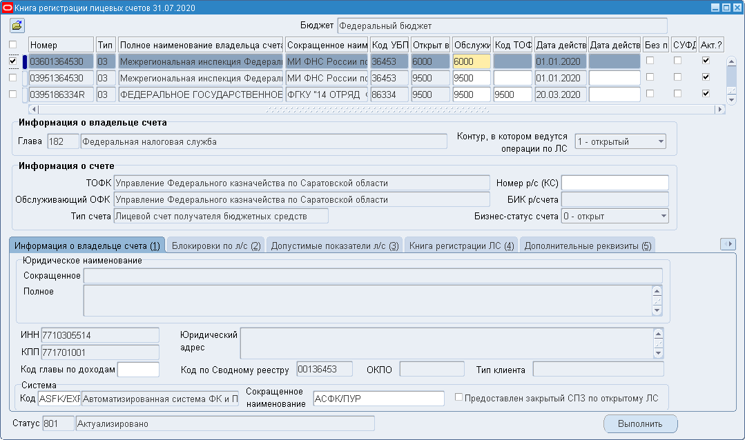
1. Экранная форма «Книга регистрации лицевых счетов».
Закладка «Информация о владельце счета (1)»
Справочник «ФК: Книга регистрации лицевых счетов» содержит следующие реквизиты (см. рис. 1):
- «Бюджет» – символьное поле, максимальное количество символов – 240. Указывается наименование бюджета УБП, в адрес которого предоставляется справочник. По умолчанию указано значение «Федеральный бюджет». Для ввода иного значения необходимо нажать кнопку (Найти) на панели инструментов. Значение выбирается из справочника бюджетов. При выборе в поле «Бюджет» значения «Все бюджеты бюджетной системы РФ» на визуальной форме справочника «ФК: Книга регистрации лицевых счетов» отображаются все лицевые счета без ограничения по бюджету.
- «Статус» – символьное поле, максимальное число символов – 3. Указывается код статуса записи и его расшифровка. Поле заполняется автоматически при выполнении соответствующей операции. Принимает значения:
- «000» (Черновик),
- «801» (Актуализировано),
- «866» (Архив).
Табличная часть:
- «Номер» – символьное поле, максимальное количество символов – 11. Указывается номер лицевого счета. При открытии нового лицевого счета, номер создается автоматически на основе правил, приведенных в п. 4.2, при сохранении записи.
- «Тип» – символьное поле, 2 символа. Указывается код типа лицевого счета. Значение выбирается из справочника типов лицевых счетов. Поле обязательно для заполнения. В записях, переданных из НСИ ЭБ, указывается код «71» (Лицевой счет для учета операций неучастника бюджетного процесса).
Примечание 1. В справочнике «ФК: Книга регистрации лицевых счетов» допускается возможность наличия двух лицевых счетов одного типа, обслуживаемых в разных контурах (открытом и закрытом), если значение поля «Тип счета» равно «02», «04», «05», «14», «41» или равно «12», «52», если значение поля «Тип бюджета» равно «06», «07».
Примечание 2. При получении изменений записей справочника «Книга регистрации лицевых счетов», выгруженных из НСИ ЭБ, и актуализации в ручном режиме записей по лицевым счетам с кодом 71, у которых заполнено поле «Код по Сводному реестру» значение полей: «Полное наименование владельца счета по РУБП», «Сокращенное наименование владельца счета по РУБП», «ИНН», «КПП», «Юридический адрес» заполняются из соответствующих полей актуальной записи справочника «Сводный реестр» на дату начала действия ЛС, найденной по значению поля «Код организации по Сводному реестру».
- «Полное наименование владельца счета по РУБП» – символьное поле, максимальное количество символов – 2000. Указывается полное наименование организации, которой открыт л/с. Значение заполняется в соответствии со Сводным реестром (СР) или РУБП/ПУБП/НУБП (до перехода на СР или при отсутствии значения в СР). Поле обязательно для заполнения.
- «Сокращенное наименование владельца счета по РУБП» – символьное поле, максимальное количество символов – 240. Указывается краткое наименование организации, которой открыт лицевой счет. Поле заполняется автоматически при выборе значения в поле «Полное наименование владельца счета по РУБП».
- «Код УБП (НУБП)» – символьное поле, максимальное количество символов – 8. Указывается код организации в соответствии со Сводным реестром (8 знаков), если организация включена в СР, или код РУБП/ПУБП/НУБП (5 знаков). Поле заполняется автоматически при выборе значения в поле «Полное наименование владельца счета по РУБП».
- «Открыт в» – символьное поле, 4 символа. Указывается код ТОФК, где открыт л/с. При создании новой записи справочника заполняется автоматически кодом текущего ТОФК.
- «Обслуживается в» – символьное поле, 4 символа. Указывается код ТОФК или подчиненного ему ТОФК, где обслуживается л/с. Значение выбирается из списка органов казначейства, ограниченного иерархически сверху значением поля «Открыт в». Поле обязательно для заполнения. При выборе значения автоматически заполняются поля «ТОФК», «Обслуживающий ОФК». Поле доступно для редактирования в статусах «000» (Черновик), «801» (Актуализировано).
- «Код ТОФК по месту нахождения» – символьное поле, 4 символа. Указывается код ТОФК по месту нахождения. Поле заполняется при обновлении записи в ЗК МОУ ФК на основании данных документа «Извещение об открытии (изменении) лицевого счета». Поле доступно для редактирования в статусах «000» (Черновик), «801» (Актуализировано). Значение выбирается из списка актуальных на текущий операционный день записей справочника «Органы Федерального казначейства».
- «Дата действия с» – поле даты. Указывается дата открытия лицевого счета. По умолчанию установлена текущая дата. Поле обязательно для заполнения. Доступен вызов календаря или ручной ввод значения.
- «Дата действия по» – поле даты. Указывается дата закрытия лицевого счета. Доступен вызов календаря или ручной ввод значения. Поле доступно для редактирования в статусах «000» (Черновик), «801» (Актуализировано).
- «Без права расходования» – поле выбора. Указывается признак для учета остатков целевых средств прошлых лет по коду целевых средств, равному «02», на л/с с кодом 41, у которого открыт допустимый показатель «СМТ_АВ». Описание заполнения поля приведено в обучающих материалах «Руководство по кассовому обслуживанию юридических лиц, не являющихся участниками бюджетного процесса, автономных и бюджетных учреждений» в разделе «Ведение лицевых счетов НУБП/АУ/БУ».
- «СУФД портал» – поле выбора. Указывается признак отнесения к СУФД порталу. По умолчанию флаг не установлен.
- «Акт.?» – поле выбора. Указывается признак актуальности записи справочника. Поле заполняется автоматически при выполнении операции «Актуализировать».
- «Признак учета накопительной части» – символьное поле, максимальное количество символов – 1. Указывается признак учета накопительной части для л/с с кодом 02 ПФР. Значения: «Y» (да) или «N» (нет). Поле отображается и доступно для редактирования на уровне МОУ ФК для л/с с кодом 02, в котором указан бюджет с типом «06» (бюджет ПФР).
Примечание 3. Для органа управления ГВФ РФ, тип бюджета которого равен «06», имеется возможность открытия одновременно двух лицевых счетов одного типа с кодом 02 (без отличительного признака учета накопительной части и с отличительным признаком учета накопительной части).
Блок «Информация о владельце счета»:
- «Глава» – символьное поле, максимальное количество символов – 3/240. Указывается код и наименование вышестоящей организации. Поле кода заполняется выбором значения из справочника «Ведомства», наименование главы подтягивается из справочника «Ведомства» по коду. Поле кода не заполняется, если код типа бюджета в номере лицевого счета (5-ый разряд) равен «6» или код типа лицевого счета равен «71». Для остальных л/с поле кода обязательно для заполнения.
- «Контур, в котором ведутся операции по ЛС» – символьное поле. Указывается признак контура, в котором ведутся операции по ЛС: 1 – открытый, 2 – защищенный.
Блок «Информация о счете»:
- «ТОФК» – символьное поле, максимальное количество символов – 240. Указывается наименование ТОФК, на территории которого открыт лицевой счет. Поле заполняется автоматически текущим значением органа Федерального казначейства.
- «Обслуживающий ОФК» – символьное поле, максимальное количество символов – 240. Указывается наименование ТОФК или подчиненного ему ТОФК, в котором обслуживается лицевой счет. Поле заполняется автоматически при выборе значения в поле «Обслуживается в».
- «Тип счета» – символьное поле, максимальное количество символов – 240. Указывается наименование типа лицевого счета. При создании новой записи справочника поле заполняется автоматически при выборе значения в поле «Тип».
- «Номер р/с счета» – символьное максимальное количество символов – 20. Указывается номер расчетного счета. Значение выбирается из справочника «Справочник банковских счетов органов Федерального казначейства». Поле доступно для редактирования в статусах «000» (Черновик), «801» (Актуализировано).
- «БИК р/с счета» – символьное поле, максимальное количество символов – 9. Поле заполняется автоматически при заполнении поля «Номер р/с счета» и не доступно для редактирования.
Возможно заполнение в полях «Номер р/с счета», «БИК р/с счета» для лицевых счетов бюджета ГВФ РФ реквизитов банковских счетов, открытых для соответствующего бюджета ГВФ РФ. Для л/с с кодом 05 могут указываться реквизиты счета с типом бюджета «04» («Средства, поступающие во временное распоряжение»), для л/с с кодом 01, 02, 03, 06, 08, 10, 12, 14, 52 – указываются реквизиты счета с типом бюджета «06» («Средства бюджетов субъектов РФ / местных бюджетов/ внебюджетных фондов»).
В случае, когда поля «Номер р/с счета», «БИК р/с счета» для записи уже заполнены, при попытке их изменить выводится список банковских счетов, у которых владельцем связанных технических л/с с кодом 50 является тот же УБП, что является владельцем л/с с кодом 50, соответствующих банковскому счету, который был указан ранее.
Примечание 4. При добавлении в справочник «ФК: Книга регистрации лицевых счетов» новой записи по существующему в справочнике лицевому счету, во вновь создаваемую запись по данному лицевому счету переносятся из переводимой в архив записи значения полей «Номер р/с счета». «БИК р/с счета». При изменении в процессе обновления текущей записи, значение полей «Номер р/с счета», «БИК р/с счета» не изменяются.
- «Бизнес-статус счета» – принимает значения:
- 0 – открыт;
- 1 – в процессе закрытия;
- 2 – зарезервирован;
- 3 – закрыт.
При ручном вводе записи справочника и выполнении операции «Актуализировать» поле автоматически заполняется значением «0».

Закладка «Информация о владельце счета (1)»
Поля закладки заполняются из справочника «Дополнение к РУБП» данными организации, открывающей лицевой счет (см. рис. 1):
- «ИНН» – указывается ИНН владельца счета. Указывается 10-значный ИНН для клиента с типом ЮЛ в соответствии с ЕГРЮЛ или 12-значный ИНН для клиентов с типом ИП и КФХ в соответствии с ЕГРИП. Для обособленного подразделения ЮЛ указывается ИНН организации, создавшей обособленное подразделение.
- «КПП» – указывается КПП владельца счета, до 9 символов. Указывается код причины постановки на учет в налоговом органе ЮЛ в соответствии со сведениями ЕГРЮЛ (обособленного подразделения ЮЛ в соответствии со Свидетельством о постановке на учет в налоговом органе). Для типа клиентов ИП и КФК заполняется в соответствии с ЕГРИП.
- «Юридический адрес» – указывается юридический адрес владельца счета.
- «Код главы по доходам» – символьное поле, максимальное количество символов – 3. Указывается код главы по доходам. Значение выбирается из списка, сформированного на основе справочника «Ведомства». Поле предназначено для реализации возможности учета операций по ПДД на л/с «03» по двум разным главам: доходам и расходам. Поле доступно для редактирования в статусах «000» (Черновик), «801» (Актуализировано).
- «Код по Сводному реестру» – символьное поле, 8 символов. Указывается код организации по Сводному реестру. В записях, переданных из НСИ ЭБ:
- если организация включена в Сводный реестр, указывается код организации по Сводному реестру;
- если организация включена в справочник «Реестр ИП, КФХ», указывается код организации по справочнику «Реестр ИП, КФХ».
- «ОКПО» – символьное поле, максимальное количество символов – 11. Указывается код ОКПО, заполняется автоматически в записях, переданных из НСИ ЭБ.
- «Тип клиента» – символьное поле, 1 символ. Поле не доступно для редактирования. Указывается тип клиента в записях, переданных из НСИ ЭБ. Допустимые значения:
- 0 – ИП;
- 1 – ЮЛ;
- 2 – КФХ;
- 3 – ОП ЮЛ.
Блок «Юридическое наименование»:
- «Сокращенное» – указывается краткое наименование организации, для которой открыт лицевой счет.
- «Полное» – указывается полное наименование организации, для которой открыт л/с.
Блок «Система»:
- «Код» – указывается код и полное наименование системы, обслуживающей ЛС. Поле доступно для редактирования в записях на статусе «801» (Актуализировано), «000» (Черновик), если первые два символа значения ТОФК открытия равны первым двум символам текущего ТОФК. Значение выбирается пользователем из списка:
- «ASFK» – Автоматизированная система ФК;
- «ASFK/EXP» – Автоматизированная система ФК и Подсистема Управление расходами;
- «EXP» – Подсистема Управление расходами;
- «ABI» – Подсистема Управление расходами НУБП (АУ/БУ);
- «TSE» – Подсистема управления расходами в части казначейского сопровождения (ПУР КС).
Для лицевых счетов с кодом 14 федерального бюджета данное поле имеет значение «ASFK/EXP» – Автоматизированная система ФК и Подсистема Управление расходами (в целях бесперебойной работы функциональности предоставления субсидий, субвенций и иных межбюджетных трансфертов в условиях двойного ведения лицевых счетов с кодом 14 федерального бюджета в ПУР ЭБ и ППО OEBS АСФК).
- «Сокращенное наименование» – указывается сокращенное наименование кода системы. Поле доступно для редактирования для записей на статусе «801» (Актуализировано), «000» (Черновик), если первые два символа значения ТОФК открытия равны первым двум символам текущего ТОФК. При ручном выборе значения в поле «Код системы» поле «Сокращенное наименование» заполняется автоматически в следующем порядке:
- если в поле «Код системы» указано значение «ASFK», то – «АСФК»;
- если в поле «Код системы» указано значение «EXP», то – «ПУР»;
- если в поле «Код системы» указано значение «TSE», то – «ПУР КС»;
- если в поле «Код системы» указано значение «ABI», то – «ПУР АУ/БУ»;
- если в поле «Код системы» указано значение «ASFK/EXP», то – «АСФК/ПУР»
- если в поле «Код системы» выбрано значение, отличное от «ASFK», «EXP», «TSE», «ABI», «ASFK/EXP», то поле «Сокращенное наименование» требуется оставлять пустым.
Значение может быть изменено пользователем.
Примечание 5. В ППО OEBS АСФК при обработке изменений справочника «ФК: Книга регистрации лицевых счетов» на уровне МОУ ФК/УФК при добавлении новой записи по существующей в справочнике «ФК: Книга регистрации лицевых счетов» записи, совпадающей по значению полей «Номер ЛС» и «Код бюджета», если в принимаемой записи поля «Код системы» и «Сокращенное наименование кода системы» не заполнены, то выполняется перенос во вновь создаваемую запись значений полей «Код системы» и «Сокращенное наименование кода системы».
- «Предоставлен закрытый СПЗ по открытому ЛС» – чекбокс. Поле отображается и доступно для изменения только для л/с с кодом 03 и 14. Значения «N»/«Y».
- «GUID СПЗ ЗК» – реквизит не отображается на визуальной форме. Указывается значение GUID СПЗ ЗК, с которым требуется выполнить контроль. Заполняется для л/с с кодом 03 и 14.
Примечание 6. При получении в ППО OEBS АСФК ОК документа «Контроль ПЗ в ЗК» в актуальной записи справочника «ФК: Книга регистрации лицевых счетов», значение реквизита «Номер» которого равно значению реквизита «ЛС» документа, реквизиты «Предоставлен закрытый СПЗ по открытому ЛС» и «GUID СПЗ ЗК» заполняются следующим образом: при отсутствии в документе значений в блоке реквизитов «КБК» в реквизите «Предоставлен закрытый СПЗ по открытому ЛС» указывается значение «Y» (проставляется флаг), в реквизите «GUID СПЗ ЗК» автоматически указывается значение реквизита «GUID СПЗ ЗК» документа.
Примечание 7. При автоматическом обновления записей справочника «ФК: Книга регистрации лицевых счетов», если в справочник «ФК: Книга регистрации лицевых счетов» добавляется новая запись по существующему в справочнике лицевому счету, то во вновь создаваемую запись по данному лицевому счету переносятся из переводимой в архив записи значения полей «Предоставлен закрытый СПЗ по открытому ЛС» и «GUID СПЗ ЗК». При изменении в процессе обновления текущей записи, значение полей «Предоставлен закрытый СПЗ по открытому ЛС», «GUID СПЗ ЗК» не изменяются.

Закладка «Блокировки по л/с (2)»
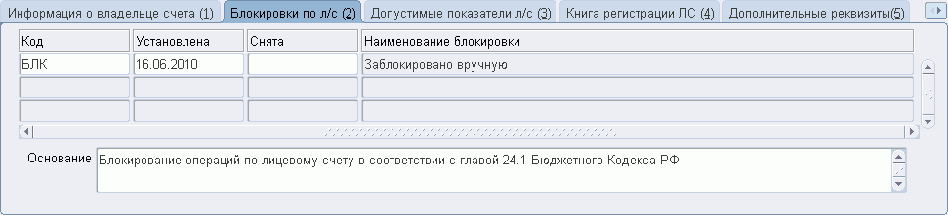
2. Экранная форма «Книга регистрации лицевых счетов». Закладка «Блокировки л/с (2)»
В закладке «Блокировки по л/с (2)» (см. рис. 2) расположен многострочный блок, в котором отображаются блокировки текущего лицевого счета. Поля закладки доступны для редактирования для записей в статусе «000» (Черновик), «801» (Актуализировано):
- «Код» – символьное поле, максимальное число символов – 10. Указывается код блокировки. Заполняется выбором значения из списка или вручную.
- «Установлена» – поле даты. Указывается дата установки блокировки. Заполняется автоматически при заполнении поля «Код». Доступно для изменения.
- «Снята» – поле даты. Указывается дата снятия блокировки. Доступен вызов календаря или ручной ввод значения.
- «Наименование блокировки» – символьное поле, максимальное число символов – 100. Указывается наименование блокировки, соответствующее коду. Заполняется автоматически при заполнении поля «Код».
- «Основание» – символьное поле, максимальное число символов – 1000. Указывается основание текущей блокировки. Заполняется вручную.

Закладка «Допустимые показатели л/с (3)»
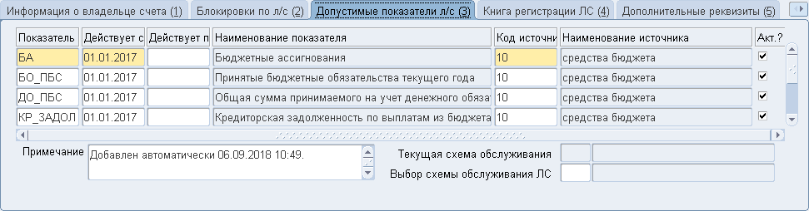
3. Экранная форма «Книга регистрации лицевых счетов».
Закладка «Допустимые показатели л/с (3)»
В закладке «Допустимые показатели л/с (3)» (см. рис. 3) расположен многострочный блок, в котором отображается список допустимых показателей текущего ЛС. Поля закладки «Допустимые показатели л/с (3)» соответствуют справочнику «Допустимые показатели лицевого счета». Поля закладки доступны для редактирования для записей в статусе «801» (Актуализировано):
- «Показатель» – символьное поле, максимальное число символов – 10. Указывается код показателя текущего лицевого счета. Заполняется из справочника «ФК: Разрешенные показатели и источники по типам ЛС», ограниченного по связям показателя с типами лицевых счетов. Поле обязательно для заполнения.
Примечание 8. Порядок отражения в ТОФК показателя «ПОФР» на лицевых счетах участников бюджетного процесса, подведомственных ГРБС, которым утверждаются предельные объемы финансирования, приведен в п. 4.1.6.
Примечание 9. Для автоматического добавления показателя ДО_ПБС для ЛС, открытых в бюджетах, в которых предусмотрен учет ДО, пользователем запускается на выполнение запрос «Добавить показатель ДО_ПБС по всем ЛС бюджета» с параметром «Бюджет» в стандартном режиме запуска запросов (Меню – Вид – Запросы). Значения параметра «Бюджет» ограничены выбором только тех бюджетов, где в схемах обслуживания значение атрибута «Учет ДО» установлено «Y». Результатом выполнения запроса будет открытие показателя ДО_ПБС для всех ЛС бюджета, выбранного в параметрах запроса.
- «Действует с» – поле даты. Указывается дата начала действия показателя для текущего лицевого счета. Заполняется автоматически при выборе показателя. Доступно для редактирования. Поле обязательно для заполнения.
- «Действует по» – поле даты. Указывается дата окончания действия показателя для текущего лицевого счета. Доступен вызов календаря или ручной ввод значения.
- «Наименование показателя» – символьное поле, максимальное количество символов – 240. Указывается наименование показателя. Поле заполняется автоматически при выборе показателя.
- «Код источника» – символьное поле, максимальное количество символов – 2. Указывается код источника средств для текущего лицевого счета. Заполняется вместе с кодом показателя из связей показателя с типами лицевых счетов. Поле обязательно для заполнения.
- «Наименование источника» – символьное поле, максимальное количество символов – 240. Указывается наименование источника. Поле заполняется автоматически при выборе кода источника.
- «Акт.?» – символьное поле, максимальное количество символов – 1. Указывается признак актуальности показателя лицевого счета. Значения «Y/N» («Да/Нет»), говорит о том, что ввод записи закончен полностью, и она может быть использована. По умолчанию (при ручном вводе) установлено значение «Y» (в поле установлен маркер).
- «Примечание» – символьное поле, максимальное число символов – 2000. Указывается дополнительная информация по текущему показателю.
- «Текущая схема обслуживания» – указывается код и наименование схемы, заполняется только для л/с с кодом 41.
- «Выбор схемы обслуживания ЛС» – указывается код и наименование схемы, поле доступно только для л/с с кодом 41.
Примечание 10. Описание заполнения полей «Текущая схема обслуживания» и «Выбор схемы обслуживания ЛС» приведено в обучающих материалах «Руководство по кассовому обслуживанию юридических лиц, не являющихся участниками бюджетного процесса, автономных и бюджетных учреждений».
Примечание 11. При вводе строки допустимого показателя на закладке «Допустимые показатели л/с (3)» автоматически запускается процедура «Назначение всех допустимых показателей для заданного лицевого счета», при выполнении которой для добавляемых допустимых показателей заполняются в справочнике «Допустимые показатели лицевого счета» реквизиты: «Открыт в» и «Обслуживается в». Описание справочника «Допустимые показатели лицевого счета» приведено в обучающих материалах «Руководство по работе со справочниками в ППО OEBS».

Закладка «Книга регистрации ЛС (4)»
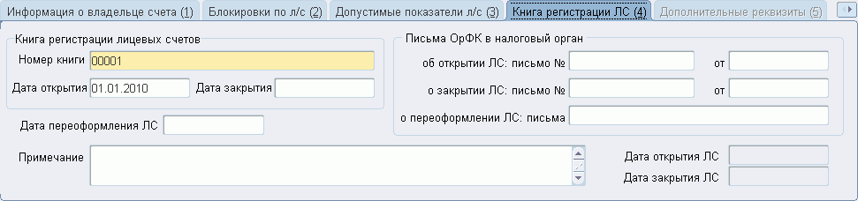
4. Экранная форма «Книга регистрации лицевых счетов».
Закладка «Книга регистрации ЛС (4)»
Закладка «Книга регистрации ЛС (4)» (см. рис. 4) предназначена для связи со справочником «Книга регистрации лицевых счетов» НСИ ЭБ.
Доступность элементов формы ведения ЛС на закладке «Книга регистрации ЛС (4)» зависит от значения профиля «ФК: Ведение книги регистрации л/с»:
- Если значение профиля равно «УФК», то редактирование закладки доступно только пользователю УФК для ЛС, открытых в текущем УФК.
- Если значение профиля равно «ОФК», то редактирование закладки доступно только для ЛС, обслуживающихся в текущем органе ФК.
- Если значение профиля равно «УФК и ОФК», то редактирование закладки доступно только для ЛС, отвечающих условию 1 либо условию 2.
- Если значение профиля равно «Нет», то редактирование закладки пользователю недоступно.
- В остальных случаях элементы закладки недоступны.
Закладка «Книга регистрации ЛС (4)» содержит следующие поля:
- «Дата переоформления ЛС» – поле даты. Указывается дата переоформления лицевого счета. Поле доступно для редактирования в статусах «000» (Черновик), «801» (Актуализировано).
- «Примечание» – символьное поле, максимальное количество символов – 240. Указывается причина переоформления ЛС. Поле доступно для редактирования в статусах «000» (Черновик), «801» (Актуализировано).
- «Дата открытия ЛС» – указывается дата открытия лицевого счета в записях, переданных из НСИ ЭБ. Заполняется при импорте записи из НСИ ЭБ.
- «Дата закрытия ЛС» – указывается дата закрытия лицевого счета в записях, переданных из НСИ ЭБ. Заполняется при импорте записи из НСИ ЭБ.
Блок «Книга регистрации лицевых счетов»:
- «Номер книги» – символьное поле, максимальное количество символов – 240. Указывается номер книги регистрации лицевых счетов, в которую включен текущий ЛС. Значение может быть выбрано из списка книг регистрации, открытых на текущий момент. Поле обязательно для заполнения. Поле доступно для редактирования в статусах «000» (Черновик), «801» (Актуализировано).
- «Дата открытия» – поле даты. Указывается дата открытия выбранной из списка книги регистрации ЛС. Поле доступно для редактирования в статусах «000» (Черновик), «801» (Актуализировано).
- «Дата закрытия» – поле даты. Указывается дата закрытия книги регистрации ЛС. Поле доступно для редактирования в статусах «000» (Черновик), «801» (Актуализировано).
Блок «Письма ОрФК в налоговый орган»:
- «об открытии ЛС: письмо №» – символьное поле, максимальное количество символов – 20. Указывается номер письма, уведомляющего налоговый орган об открытии текущего ЛС. Поле доступно для редактирования в статусах «000» (Черновик), «801» (Актуализировано).
- «от» – поле даты. Указывается дата письма, уведомляющего налоговый орган об открытии текущего ЛС. Поле доступно для редактирования в статусах «000» (Черновик), «801» (Актуализировано).
- «о закрытии ЛС: письмо №» – символьное поле, максимальное количество символов – 20. Указывается номер письма, уведомляющего налоговый орган о закрытии текущего ЛС. Поле доступно для редактирования в статусах «000» (Черновик), «801» (Актуализировано).
- «от» – поле даты. Указывается дата письма, уведомляющего налоговый орган о закрытии ЛС. Поле доступно для редактирования в статусах «000» (Черновик), «801» (Актуализировано).
- «о переоформлении ЛС: письма» – символьное поле, максимальное количество символов – 500. Указываются номер и дата письма, уведомляющего налоговый орган о переоформлении ЛС. Поле доступно для редактирования в статусах «000» (Черновик), «801» (Актуализировано). Поле заполняется автоматически на основании документа «Сообщение об изменении реквизитов Л/С для ФНС». Если в поле «уже присутствуют значения, то при формировании нового документа «Сообщение об изменении реквизитов Л/С для ФНС его реквизиты добавляются к имеющимся с использованием разделителя «;».

Закладка «Дополнительные реквизиты (5)»
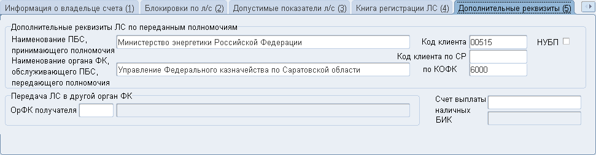
5. Экранная форма «Книга регистрации лицевых счетов».
Закладка «Дополнительные реквизиты (5)»
Закладка «Дополнительные реквизиты (5)» недоступна для записей в статусе «000» (Черновик).
Закладка «Дополнительные реквизиты (5)» (см. рис. 5) содержит следующие поля:
- «Счет выплаты наличных» – символьное поле, 20 символов. Указывается номер расчетного счета для выплаты наличных. Значение выбирается из справочника банковских счетов. Поле доступно для редактирования в статусе «801» (Актуализировано).
- «БИК» – символьное поле, 9 символов. Указывается БИК банка, в котором открыт р/с для выплаты наличных денежных средств. Поле заполняется автоматически при заполнении поля «Счет выплаты наличных».
Блок «Дополнительные реквизиты ЛС по переданным полномочиям»
Поля блока заполняются для л/с с кодом 14 или 05.
Примечание 12. Лицевой счет с кодом 05 открывается ГРБС, передавшему свои полномочия ФГУП. Все операции на открытом л/с с кодом 05 осуществляются от имени ГРБС, передавшего полномочия. Документы на осуществление операций по л/с с кодом 05 предоставляет ФГУП, принявший полномочия.
Блок содержит следующие поля:
- «Наименование ПБС, принимающего полномочия» – символьное поле, максимальное количество символов – 2000. Указывается полное наименование организации, которой передаются полномочия ПБС при открытии л/с с кодом 14 или 05. При создании записи значение выбирается из справочника Сводный реестр (СР) или РУБП/ПУБП/НУБП (до перехода на СР или при отсутствии значения в СР). Поле доступно для редактирования в статусе «801» (Актуализировано). При получении изменений из ППО СУФД АСФК, если поле «Наименование ПБС, принимающего полномочия» не заполнено, то оно автоматически заполняется из актуальной записи Сводного реестра, соответствующей значению поля «Код клиента по СР».
- «Код клиента» – символьное поле, максимальное количество символов – 8. Указывается код организации, которой передаются полномочия ПБС при открытии л/с с кодом 14 или 05. Значение выбирается из справочника Сводный реестр (8 знаков) или РУБП/ПУБП/НУБП (5 знаков). Поле доступно для редактирования в статусе «801» (Актуализировано).
- «НУБП» – поле выбора. Указывается признак принадлежности клиента, принявшего полномочия, к НУБП//АУ/БУ. Заполняется автоматически при заполнении поля «Код клиента».
- «Код клиента по СР» – символьное поле, 8 символов. Указывается код по Сводному реестру ПБС, бюджетного (автономного) учреждения, организации либо иного юридического лица, принимающих бюджетные полномочия ПБС.
- «Наименование органа ФК, обслуживающего ПБС, передающего полномочия» – символьное поле, максимальное количество символов – 2000. Указывается полное наименование органа ФК, обслуживающего ПБС, передающего полномочия при открытии л/с с кодом 14 или 05. Значение выбирается из справочника органов казначейства. Поле доступно для редактирования в статусе «801» (Актуализировано).
- «по КОФК» – символьное поле, максимальное количество символов – 4. Указывается код органа ФК, обслуживающего ПБС, передающего полномочия при открытии л/с с кодом 14 или 05. Значение выбирается из справочника органов казначейства. Поле доступно для редактирования в статусе «801» (Актуализировано).
Блок «Передача ЛС в другой орган ФК»
Блок заполняется для выполнения операции передачи лицевого счета в другой орган Федерального казначейства. Блок содержит поля:
- «ОрФК получателя» – указывается код (4 символа) и наименование органа ФК (до 2000 символов), в который передается обслуживание текущего ЛС. Поле кода доступно для редактирования в статусе «801» (Актуализировано).

Закладка «Передаваемые полномочия: письма (6)»
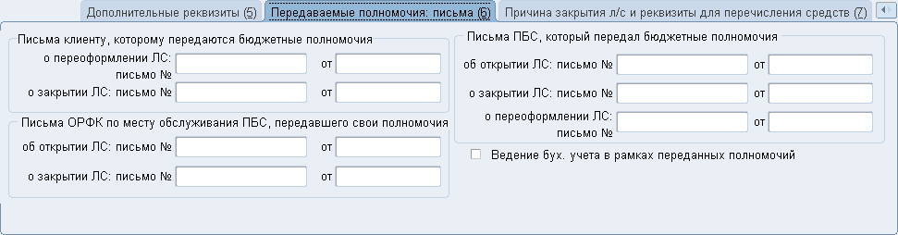
6. Экранная форма «Книга регистрации лицевых счетов».
Закладка «Передаваемые полномочия: письма (6)»
Закладка «Передаваемые полномочия: письма (6)» (см. рис. 6) заполняется для л/с с кодом 14 или 05 и содержит информацию, необходимую для регистрации передаваемых полномочий. Поля закладки доступны для редактирования в статусах «000» (Черновик), «801» (Актуализировано).
Закладка «Передаваемые полномочия: письма (6)» содержит следующие поля:
- «Ведение бух. учета в рамках переданных полномочий» – поле выбора. Указывается признак наделения полномочием по ведению бюджетного учета и составлению бюджетной отчетности по операциям, проводимым в рамках переданных полномочий. Поле доступно для редактирования.
Блок «Письма клиенту которому передаются бюджетные полномочия»:
- «о переоформлении ЛС: письмо №» – символьное поле, максимальное количество символов – 20. Указывается номер письма, уведомляющего клиента, которому передаются бюджетные полномочия, о переоформлении текущего ЛС.
- «от» – поле даты. Указывается дата письма, уведомляющего клиента, которому передаются бюджетные полномочия, о переоформлении текущего ЛС.
- «о закрытии ЛС: письмо №» – символьное поле, максимальное количество символов – 20. Указывается номер письма, уведомляющего клиента, которому передаются бюджетные полномочия, о закрытии текущего ЛС.
- «от» – поле даты. Указывается дата письма, уведомляющего клиента, которому передаются бюджетные полномочия, о закрытии текущего ЛС.
Блок «Письма ПБС, который передал бюджетные полномочия»:
- «об открытии ЛС: письмо №» – символьное поле, максимальное количество символов – 20. Указывается номер письма, уведомляющего ПБС, который передал бюджетные полномочия об открытии текущего ЛС.
- «от» – поле даты. Указывается дата письма, уведомляющего ПБС, который передал бюджетные полномочия об открытии текущего ЛС.
- «о закрытии ЛС: письмо №» – символьное поле, максимальное количество символов – 20. Указывается номер письма, уведомляющего ПБС, который передал бюджетные полномочия о закрытии текущего ЛС.
- «от» – поле даты. Указывается дата письма, уведомляющего ПБС, который передал бюджетные полномочия о закрытии текущего ЛС.
- «о переоформлении ЛС: письмо №» – символьное поле, максимальное количество символов – 20. Указывается номер письма о переоформлении ЛС.
- «от» – поле даты. Указывается дата письма о переоформлении ЛС.
Блок «Письма ОрФК по месту обслуживания ПБС, передавшего свои полномочия»:
- «об открытии ЛС: письмо №» – символьное поле, максимальное количество символов – 20. Указывается номер письма, уведомляющего ТОФК по месту обслуживания ПБС, передавшего свои бюджетные полномочия об открытии текущего ЛС.
- «от» – поле даты. Указывается дата письма, уведомляющего ТОФК по месту обслуживания ПБС, передавшего свои бюджетные полномочия об открытии текущего ЛС. поле даты
- «о закрытии ЛС: письмо №» – символьное поле, максимальное количество символов – 20. Указывается номер письма, уведомляющего ТОФК по месту обслуживания ПБС, передавшего свои бюджетные полномочия о закрытии текущего ЛС.
- «от» – поле даты. Указывается дата письма, уведомляющего ТОФК по месту обслуживания ПБС, передавшего свои бюджетные полномочия о закрытии текущего ЛС.

Закладка «Причина закрытия л/с и реквизиты для перечисления средств (7)»
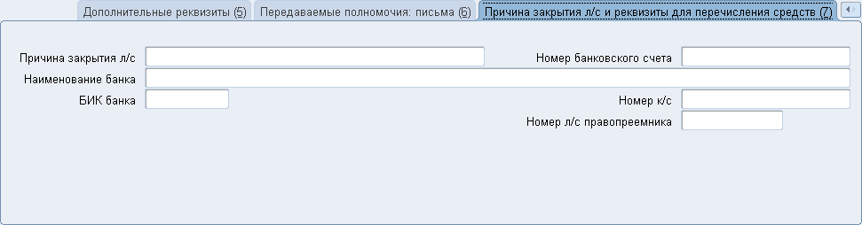
7. Экранная форма «Книга регистрации лицевых счетов».
Закладка «Причина закрытия л/с и реквизиты для перечисления средств (7)»
Закладка «Причина закрытия л/с и реквизиты для перечисления средств (7)» (см. рис. 7) доступна для редактирования для записей на статусе «000» (Черновик).
Закладка «Причина закрытия л/с и реквизиты для перечисления средств (7)» содержит следующие поля:
- «Причина закрытия л/с» – символьное поле, 2 символа. Поле обязательное для заполнения, если заполнено любое полей на закладке «Причина закрытия л/с и реквизиты для перечисления средств (7)». Указывается причина закрытия лицевого счета.
Если тип ЛС = 71, то выбор из списка возможных значений:
- «R1» – реорганизацией (ликвидацией) клиента;
- «R2» – исполнением (расторжением) государственного контракта, соглашения, контракта учреждения, договора о капитальных вложениях, договора о проведении капитального ремонта, договора, на основании которых открыты разделы на лицевом счете, и (или) отсутствием операций на лицевом счете в течение одного года;
- «R3» – изменением структуры номера лицевого счета клиента;
- «R4» – переводом клиента на обслуживание в другой территориальный орган ФК;
- «R5» – реорганизацией (ликвидацией) органа Федерального казначейства, открывшего лицевой счет клиенту;
- «R6» – иными случаями, предусмотренными законодательством Российской Федерации и иными нормативными правовыми актами Российской Федерации.
Если тип ЛС ≠ 71, то выбор из списка возможных значений:
- «L1» – реорганизацией (ликвидацией) клиента;
- «L2» – реорганизацией (ликвидацией) органа Федерального казначейства, открывшего лицевой счет клиента;
- «L3» – переводом клиента на обслуживание в другой орган Федерального казначейства;
- «L4» – изменением типа учреждения;
- «L5» – изменением подведомственности клиента;
- «L6» – отменой бюджетных полномочий клиента для отражения операций, по выполнению которых открывался лицевой счет;
- «L7» – убытием клиента с места временной дислокации на место постоянного нахождения;
- «L8» – иными случаями, предусмотренными бюджетным законодательством Российской Федерации.
- «Номер банковского счета» – символьное поле, 20 символов. Указывается номер банковского счета.
- «Наименование банка» – символьное поле, максимальное количество символов – 160. Указывается наименование банка, в котором открыт банковский счет.
- «БИК банка» – символьное поле, 9 символов. Указывается БИК банка, в котором открыт банковский счет.
- «Номер к/с» – символьное поле, 20 символов. Указывается корреспондентский счет банка, в котором открыт банковский счет.
- «Номер л/с правопреемника» – символьное поле, 11символов. Указывается номер лицевого счета правопреемника.

Операции над ЛС
Действия над ЛС осуществляются посредством выполнения пользователем операций над строкой справочника «ФК: Книга регистрации лицевых счетов» по кнопке «Выполнить»:
- «Актуализировать» – выполняется актуализация сведений об ЛС.
- «В архив» – выполняется закрытие ЛС.
- «Передать показатели ЛС в другой ТОФК текущего контура (смена КО в текущем ТОФК)» – выполняется передача лицевого счета на обслуживание в другой орган ФК.
- «Передать показатели ЛС в другой контур текущего ТОФК» – выполняется передача лицевого счета в другой контур текущего ТОФК.
- «Передать показатели ЛС в другой ТОФК другого контура» – выполняется передача лицевого счета в другой ТОФК другого контура.
Примечание. Передача показателей ЛС в другой контур выполняется только по ЛС ФБ.
- «Установить блокировку» – выполняется операция временного блокирования ЛС на выполнение операций по счету.
- «Снять блокировку» – выполняется операция снятия временного блокирования ЛС на выполнение операций по счету.
- «Открытие раздела по дополнительному бюджетному финансированию» – выполняется операция открытия раздела ЛС по дополнительному бюджетному финансированию.
- «Открытие раздела „ПДД”» – выполняется операция открытия раздела ЛС «ПДД».
- «Открытие раздела „ОРД”» – выполняется операция открытия раздела ЛС «ОРД».
- «Закрытие раздела по дополнительному бюджетному финансированию» – выполняется операция закрытия раздела ЛС по дополнительному бюджетному финансированию.
- «Закрытие раздела „ПДД”» – выполняется операция закрытия раздела ЛС «ПДД».
- «Закрытие раздела „ОРД”» – выполняется операция закрытия раздела ЛС «ОРД».
- «Отправка сообщения о прекращении операций» – выполняется формирование документа «Сообщение о прекращении операций по лицевому счету» и передача документа в ППО СУФД АСФК для выгрузки в адрес НСИ ЭБ (см. п. 5.17.1).
- «Передача ЛС в ПУР» – выполняется передача показателей лицевых счетов в ПУР ЭБ для документа «Акт приемки-передачи показателей лицевого счета главного распорядителя (распорядителя) бюджетных средств» (ф. 0531766) в закрытом контуре для л/с с кодом 01.
Ввод лицевых счетов производится на основании заявления участника бюджетного процесса об открытии лицевого счета, предъявляемого в федеральный орган на бумажном носителе вместе с сопроводительными документами.
После выполнения операции актуализации автоматически выполняются следующие действия:
- Для созданного лицевого счета открывается раздел ЛС по умолчанию (обычно это первый раздел ЛС). Открытие раздела происходит посредством создания записей в справочнике «ФК: Допустимые показатели лицевого счета» (см. обучающие материалы «Руководство по работе со справочниками в ППО OEBS»). В данном справочнике определяется список показателей ЛС, по которым разрешено выполнять операции над данным лицевым счетом.
- Запись справочника «ФК: Книга регистрации лицевых счетов» рассылается из МОУ ФК ОК до всех УФК открытого и закрытого контура, а также в МОУ ФК ЗК.
Для реализации возможности ведения учета операций с обязательным медицинским страхованием Российской Федерации автономных (бюджетных) учреждений в справочнике «ФК: Книга регистрации лицевых счетов» осуществляется импорт, экспорт, просмотр и печать из списковой формы записей:
- л/с с кодом 22 – для бюджетного учреждения;
- л/с с кодом 32 – автономного учреждения.
Просмотр состояния лицевого счета осуществляется в режиме «Навигатор – Ведение Главной книги – Отчеты по лицевым счетам – Состояние ЛС». В данном режиме отражаются обороты средств по л/с с кодами 22 и 32.
В справочнике «ФК: Книга регистрации лицевых счетов» при редактировании или в результате иных операций в некоторых записях могут измениться коды органов ФК. С помощью запроса «ФК: Обновление органа ФК из ЛС в карточках документов» автоматически выполняется приведение в соответствие кодов ТОФК в строках справочника ЛС и в карточках документов, связанных с этими строками. При изменении у ЛС обслуживающего органа ФК устанавливается значение нового органа ФК в карточках документов, где указана ссылка на этот ЛС. Вследствие изменения алгоритма обработки для удобства пользователя параметр «Максимальное количество записей» не используется.
При обнаружении ошибки при закрытии л/с с кодом 03 (если есть остаток НВС по ПДД) необходимо выполнить запрос на обнуление остатков. Порядок выполнения запроса приведен в п. 4.6.

Особенности формирования ЛС ГВФ РФ
В ТОФК обновление справочной информации в части лицевых счетов, открываемых УБП бюджета ГВФ РФ, осуществляется в следующем порядке:
- Формирование справочника лицевых счетов в части бюджетов ГВФ РФ осуществляется централизованно на АРМ Сервер-ЦАФК ППО «СЭД».
- Измененные записи справочника лицевых счетов в части бюджетов ГВФ РФ выгружаются из ППО «СЭД» и загружаются в ППО АСФК на уровне МОУ ФК. Осуществляется обновление справочника «ФК: Книга регистрации лицевых счетов».
- Все записи справочника «ФК: Книга регистрации лицевых счетов» по бюджетам ГВФ РФ, независимо от типа лицевых счетов, реплицируются во все УФК и передаются в ППО СУФД АСФК.
При создании в справочнике «ФК: Книга регистрации лицевых счетов» записей по л/с с кодом 12 (лицевой счет территориального органа управления государственным внебюджетным фондом Российской Федерации), выполняется создание записей в справочнике «Допустимые показатели лицевого счета» по аналогии с формированием записей для л/с с кодом 02 (лицевой счет бюджета).
Для лицевых счетов бюджета ГВФ РФ доступно заполнение в полях «Номер расчетного счета», «БИК расчетного счета» реквизитов банковских счетов, открытых для соответствующего бюджета ГВФ РФ (см. п. 4.1.2).

Контроли справочника «ФК: Книга регистрации лицевых счетов»
Для справочника «ФК: Книга регистрации лицевых счетов» выполняются следующие контроли в части ведения ЛС ГВФ РФ:
- В справочнике на уровне МОУ ФК может присутствовать только один лицевой счет бюджета, открытый органу управления ГВФ РФ, ФСС или ФФОМС. Для обеспечения данного требования, при актуализации на уровне МОУ ФК записи л/с с кодом 02, 52 для бюджета с типом «07» или «08», проверяется, что в справочнике для данного бюджета не существует актуальной записи по лицевому счету с кодом 02 либо с кодом 52. Если результат проверки отрицательный, то выводится сообщение: «Для бюджета <Наименование бюджета> уже существует лицевой счет для учета средств бюджета <номер лицевого счета>».
- В справочнике на уровне УФК может присутствовать только один лицевой счет бюджета, открытый территориальному органу ГВФ РФ, ПФР, или ФСС. Для обеспечения данного требования при актуализации записи л/с с кодом 12, 52 для бюджета с типом «06» или «07», проверяется, что в справочнике для данного бюджета не существует актуальной записи по лицевому счету с кодом 12 либо с кодом 52. Если результат проверки отрицательный, то выводится сообщение: «Для бюджета <Наименование бюджета> уже существует лицевой счет для учета средств бюджета <номер лицевого счета>».
- Код типа ЛС «12» возможен только для лицевого счета по бюджету ГВФ РФ (4-ый знак в коде бюджета = «4») для клиента, запись по которому присутствует в справочнике «Финансовые органы». Если результат проверки отрицательный, то выводится сообщение: «Тип ЛС «12» возможен только для территориального органа управления бюджета ГВФ РФ (должен присутствовать в справочнике финансовых органов)». Контроль выполняется только в ТОФК, где открыт ЛС (значение поля «Открыт в» равно текущему ТОФК (определяется из профиля)).
- В справочнике для определенного бюджета с типом, не равным «06», может присутствовать только один актуальный л/с с кодом 02. Для бюджета с типом, равным «06», может быть два актуальных л/с с кодом 02. Если результат проверки отрицательный, то в случае, если тип бюджета не равен «06», выводится сообщение: «Для бюджета <Наименование бюджета> уже существует лицевой счет для учета средств бюджета <номер лицевого счета>». Если тип бюджета равен «06», выводится сообщение: «Для бюджета Пенсионного фонда уже существуют лицевые счета для учета средств бюджета <номера лицевых счетов>».
- При сохранении изменений л/с с кодом 02 ПФР проверяется, что для данного клиента отсутствует актуальный л/с с кодом 02, в котором значение поля «Признак учета накопительной части» равно значению соответствующего поля текущей записи. Если результат проверки отрицательный, то выводится сообщение: «Лицевой счет бюджета <наименование бюджета> с указанным признаком учета накопительной части <значение> уже существует».
- Проверка наличия схемы обслуживания в записи по л/с бюджета ГВФ РФ (4-ый знак в коде бюджета = «4») – отключена.
- Проверка схемы обслуживания в записи по бюджету ГВФ РФ при актуализации л/с с кодом 12: при открытии л/с с кодом 12 для бюджета ГВФ РФ должна быть выбрана схема обслуживания, в которой для поля «Открыт ЛС бюджета» указано значение «Да» (схема с открытием л/с бюджета). Если результат проверки отрицательный, то выводится сообщение: «Лицевой счет не может быть актуализирован. Схема обслуживания бюджета предполагает, что должен быть открыт только лицевой счет с типом 52».
- Технический л/с с кодом 52 можно открывать для бюджетов БС/МБ (уровень бюджета = «2»/«3»), а также для бюджетов ГВФ РФ (уровень бюджета = «4») и ТГВФ (уровень бюджета = «5»). Выполняется проверка, что л/с с кодом 52 не может открываться только для бюджета федерального уровня. Если контроль не пройден, то выводится сообщение: «Технический лицевой счет для федерального бюджета не открывается».
- Допускается наличие более одной актуальной записи по л/с с кодом 12 или с кодом 52 для разных УБП в рамках одного бюджета ГВФ РФ. При актуализации записи справочника проверяется, что в справочнике для бюджета с типом «06» или «07» не существует актуальной записи по лицевому счету с кодом 12 либо 52, открытому тому же ФО, который указан в качестве владельца актуализируемого счета. Если контроль не пройден, то выводится сообщение: «Лицевой счет типа «12» («52») уже открыт для организации <код УБП организации> в ТОФК <код текущего ТОФК>. Внесите изменения в текущую запись или установите дату окончания действия замещаемого лицевого счета».
- Если значение поля «Тип» не равно «04», «05», «14», «41», то проверяется, что в справочнике «ФК: Книга регистрации лицевых счетов» для данного клиента не существует записи, пересекающейся по периоду действия и совпадающей по значению полей «Тип счета» плюс «Тип контура».
- Допускается наличие более одной актуальной записи по л/с с кодом 02 или 52 для одного УБП в рамках одного бюджета ГВФ РФ. При актуализации записи справочника проверяется (кроме л/с с кодом 02 без установленного признака «Признак учета накопительной части» и л/с с кодом 52, открытых на уровне бюджета ГВФ РФ с кодом уровня «4» (4-й символ кода бюджета равен «4») на уровне МОУ ФК), что в справочнике для данного бюджета не существует актуальной записи по лицевому счету с кодом 02 либо 52, открытому тому же ФО, который указан в качестве владельца актуализируемого счета. Если контроль не пройден, то выводится сообщение: «Лицевой счет типа <тип> уже открыт для организации <код УБП организации> в ТОФК <код текущего ТОФК>. Внесите изменения в текущую запись или установите дату окончания действия замещаемого лицевого счета».
- При актуализации записи справочника или сохранении изменений записи на визуальной форме, если для л/с с кодом 02 без установленного признака «Признак учета накопительной части» и л/с с кодом 52, открытых на уровне бюджета ГВФ РФ с кодом уровня 4 (4-й символ кода бюджета равен «4»), заполнены реквизиты «Номер расчетного счета» и «БИК расчетного счета» блока реквизитов «Информация о счете», и получен положительный результат контроля 14, то выполняется автоматическое присвоение значения кода валюты в атрибуте «Код валюты» (на ЭФ не отображается), идентичного значению соответствующего банковского счета ТОФК, указанного в реквизитах «Номер расчетного счета» и «БИК расчетного счета» блока реквизитов «Информация о счете». Выводится сообщение: «Присвоено значение кода валюты <значение кода валюты> соответствующего банковского счета».
- При сохранении изменений записи на визуальной форме, если для л/с с кодом 02 без установленного признака «Признак учета накопительной части» и л/с с кодом 52, открытые на уровне бюджета ГВФ РФ с кодом уровня 4 (4-й символ кода бюджета равен «4»), удалены реквизиты «Номер расчетного счета» и «БИК расчетного счета» блока реквизитов «Информация о счете», и получен положительный результат контроля 14, то выполняется автоматическое присвоение пустого значения кода валюты в атрибуте «Код валюты» (на ЭФ не отображается) в случае удаления соответствующего банковского счета ТОФК из реквизитов «Номер расчетного счета» и «БИК расчетного счета» блока реквизитов «Информация о счете». Выводится сообщение: «Очищено значение кода валюты <значение кода валюты> соответствующего банковского счета».
- При сохранении изменений записи на визуальной форме, если для л/с с кодом 02 без установленного признака «Признак учета накопительной части» и л/с с кодом 52, открытые на уровне бюджета ГВФ РФ с кодом уровня 4 (4-й символ кода бюджета равен «4»), код валюты банковского счета ТОФК, указанного в реквизитах «Номер расчетного счета» и «БИК расчетного счета» блока реквизитов «Информация о счете», не соответствует коду валюты, указанному по текущему л/с в реквизите «Код валюты», с учетом того, что пустое значение идентично значению «RUB», то проверяется, что по текущему л/с отсутствуют события учета по аналитическим показателям в текущем финансовом году, и сальдо по всем аналитическим показателям на дату контроля равно 0.00. Если контроль не пройден, то выводится сообщение: «По текущему лицевому счету имеются события учета по аналитическим показателям в текущем финансовом году. Изменение банковского счета, на счет, открытый в валюте, отличной от уже проведенных учетных данных, невозможно».
- При сохранении изменений записи на визуальной форме, если для л/с с кодом 02 для бюджета ПФР с типом «06» на уровне МОУ ФК в поле «Признак учета накопительной части» установлено значение «Да», то выполняется контроль уникальности л/с с кодом 02, в котором значение поля «Признак учета накопительной части» равно значению соответствующего поля текущей записи. Если контроль не пройден, то выводится сообщение: «Лицевой счет бюджета <наименование бюджета> с указанным признаком учета накопительной части <значение> уже существует».
- При актуализации записи справочника, если для бюджета, кроме бюджета ГВФ РФ с кодом уровня 4 (4-й символ кода бюджета равен «4») на уровне МОУ ФК, уже имеется ранее актуализированный лицевой счет с кодом 02 (либо 12)/52, то выполняется присвоение блокирования, ранее открытого соответствующего л/с, кроме случаев, когда схема предусматривает открытие сразу и л/с с кодом 02 (либо 12), и л/с с кодом 52. Если контроль не пройден, то выводится сообщение: «Найден лицевой счет <номер лицевого счета> с типом <код типа лицевого счета>. Указанный лицевой счет будет заблокирован».

Порядок отражения в ТОФК показателя «ПОФР» на лицевых счетах участников бюджетного процесса, подведомственных главному распорядителю средств федерального бюджета, которым утверждаются предельные объемы финансирования

Порядок открытия в ТОФК показателя «ПОФР» на ЛС с кодом 01, 03, 10, 14
В справочнике «ФК: Книга регистрации лицевых счетов» по ФБ, на закладке «Допустимые показатели л/с (3)», выполняется процедура автоматического открытия показателя «ПОФР» для лицевых счетов с кодом 01, 03, 10, 14 участникам бюджетного процесса, подведомственных главному распорядителю средств федерального бюджета, которым утверждаются предельные объемы финансирования, на основании:
- справочника «ФК: Период действия ПОФР по ФБ»;
- документа «Расходное расписание» (ф. 0531722), сформированного главным распорядителем (распорядителем) средств федерального бюджета, на доведение предельных объемов финансирования.
Порядок открытия в ТОФК показателя «ПОФР» на лицевых счетах с кодом 01, 03, 10, 14 на основании справочника «ФК: Период действия ПОФР по ФБ»:
- В справочнике «ФК: Период действия ПОФР по ФБ» в поле «Отдельным УБП» установлено значение «N» (Нет). Запись по коду ГРБС в справочнике актуальна на текущий финансовый год (год в поле «Текущий год финансирования» равен году текущего операционного дня, запись имеет статус «801 – Актуализировано», признак актуальности принимает значение «Y» (Да)).
- Показатель «ПОФР» открывается на лицевых счетах с кодом 01, 03, 10, 14, относящихся к соответствующей главе, в результате актуализации записи справочника «ФК: Период действия ПОФР по ФБ» либо приема записи в ТОФК по месту открытия лицевых счетов.
- Дата начала действия показателя «ПОФР» равна дате, указанной в поле «Дата действия с» справочника «ФК: Период действия ПОФР по ФБ». Дата окончания действия показателя «ПОФР» равна дате, указанной в поле «Дата действия по» справочника «ФК: Период действия ПОФР по ФБ», поле «Код источника» заполняется значением «10», поле «Наименование источника» заполняется значением «средства бюджета».
Порядок открытия в ТОФК показателя «ПОФР» на лицевых счетах с кодом 01, 03, 10, 14 на основании документа «Расходное расписание» (ф. 0531722), сформированного главным распорядителем (распорядителем) средств федерального бюджета, на доведение предельных объемов финансирования (в расходном расписании не заполнено поле «Спец.указания», заполнен раздел 3 «Предельные объемы финансирования расходов»):
- В справочнике «ФК: Период действия ПОФР по ФБ» в поле «Отдельным УБП» установлено значение «Y» (Да). Запись по коду ГРБС в справочнике актуальна на текущий финансовый год (год в поле «Текущий год финансирования» равен году текущего операционного дня, запись имеет статус «801 – Актуализировано», признак актуальности принимает значение «Y» (Да)).
- В ТОФК по месту открытия л/с УБП, которому доводятся ПОФР, поступил документ «Расходное расписание» (ф. 0531722) на доведение предельных объемов финансирования. Открытие показателя «ПОФР» осуществляется до формирования операционных проводок по доведению ПОФР.
- Дата начала действия показателя «ПОФР» равна дате ввода в действие документа «Расходное расписание» (ф. 0531722). Дата окончания действия показателя «ПОФР» равна дате, указанной в поле «Дата действия по» записи справочника «ФК: Период действия ПОФР по ФБ» по ГРБС из п. 1, поле «Код источника» заполняется значением «10», поле «Наименование источника» заполняется значением «средства бюджета».

Порядок закрытия в ТОФК показателя «ПОФР» на ЛС с кодом 01, 03, 10, 14
В справочнике «ФК: Книга регистрации лицевых счетов» по ФБ, на закладке «Допустимые показатели л/с (3)», выполняется процедура автоматической актуализации даты окончания действия показателя «ПОФР» для лицевых счетов с кодом 01, 03, 10, 14 участникам бюджетного процесса, подведомственных главному распорядителю средств федерального бюджета, которому утверждены предельные объемы финансирования, на основании:
- справочника «ФК: Период действия ПОФР по ФБ»;
- документа «Расходное расписание» (ф. 0531722), сформированного главным распорядителем (распорядителем) средств федерального бюджета, на отмену предельных объемов финансирования (поле «Код специального указания» заполнено значением «10» – Отмена предельных объемов оплаты денежных обязательств).
Порядок актуализации даты закрытия показателя «ПОФР» на лицевых счетах с кодом 01, 03, 10, 14 участников бюджетного процесса, подведомственных главному распорядителю средств федерального бюджета, которому утверждены предельные объемы финансирования, на основании справочника «ФК: Период действия ПОФР по ФБ»:
- В справочнике «ФК: Период действия ПОФР по ФБ» в поле «Отдельным УБП» установлено значение «N» (Нет), запись по коду ГРБС в справочнике актуальна на текущий финансовый год (год в поле «Текущий год финансирования» равен году текущего операционного дня, запись имеет статус «801 – Актуализировано», признак актуальности принимает значение «Y» (Да)).
- В справочнике «ФК: Книга регистрации лицевых счетов» для лицевых счетов с кодом 01, 03, 10, 14 участников бюджетного процесса, подведомственных главному распорядителю из п. 1, открыт показатель «ПОФР» в соответствии с порядком, описанным в п. 4.1.6.1.
- Произведено изменение даты окончания действия записи в справочнике «ФК: Период действия ПОФР по ФБ» и репликация изменений в ТОФК. Процедура автоматической актуализации даты окончания действия показателя «ПОФР» на лицевых счетах в справочнике «ФК: Книга регистрации лицевых счетов» инициируется после обработки репликации изменения записи справочника «ФК: Период действия ПОФР по ФБ» в ТОФК по месту открытия лицевых счетов из п. 2. Дата окончания действия показателя «ПОФР» заменяется значением даты, указанной в поле «Дата действия с» справочника «ФК: Период действия ПОФР по ФБ».
Порядок обновления даты закрытия показателя «ПОФР» на лицевых счетах с кодом 01, 03, 10, 14 на основании документа «Расходное расписание» (ф. 0531722), сформированного главным распорядителем (распорядителем) средств федерального бюджета, на отмену предельных объемов финансирования (поле «Код специального указания» заполнено значением «10» – Отмена предельных объемов оплаты денежных обязательств, заполнен раздел 3 «Предельные объемы финансирования расходов»):
- В справочнике «ФК: Книга регистрации лицевых счетов» определяется лицевой счет по коду УБП и номеру лицевого счета получателя документа «Расходное расписание» (ф. 0531722) на отмену предельных объемов финансирования.
- Актуализация даты окончания действия показателя «ПОФР» в справочнике «ФК: Книга регистрации лицевых счетов» осуществляется при успешном прохождении автоматизированных контролей в ТОФК - получателя документа «Расходное расписание» (ф. 0531722) на отмену предельных объемов финансирования. Дата окончания действия показателя становится равной дате ввода в действие документа «Расходное расписание» (ф. 0531722) на отмену предельных объемов финансирования. При этом осуществляется контроль документа «Расходное расписание» (ф. 0531722) на недопустимость принятия документа позднее первоначальной даты окончания действия показателя «ПОФР» на л/с получателя документа.

Ввод новой записи в справочник «ФК: Книга регистрации лицевых счетов»
Для ввода новой записи в справочник «ФК: Книга регистрации лицевых счетов» необходимо выполнить следующие действия:
- Войти в режим «Навигатор – Ведение справочной информации – Книга регистрации лицевых счетов – Книга регистрации ЛС». Откроется экранная форма соответствующего справочника (см. рис. 1).
- Для выбора бюджета необходимо установит курсор в поле «Бюджет» и нажать кнопку (Найти) на панели инструментов. Откроется окно со списком доступных бюджетов (рис. 8). В указанном окне выбрать необходимый бюджет и нажать кнопку «ОК».
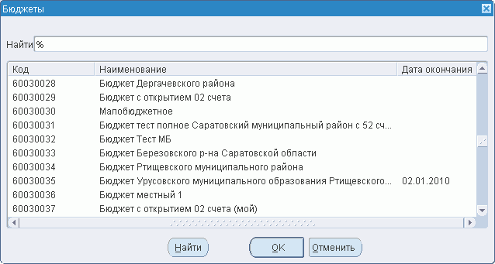
8. Окно для выбора бюджета
- Для ввода новой записи (термина) в справочник нажать кнопку (Создать) на панели инструментов. При этом система предоставит возможность пользователю ввести новую запись в справочник в том же окне (рис. 9).
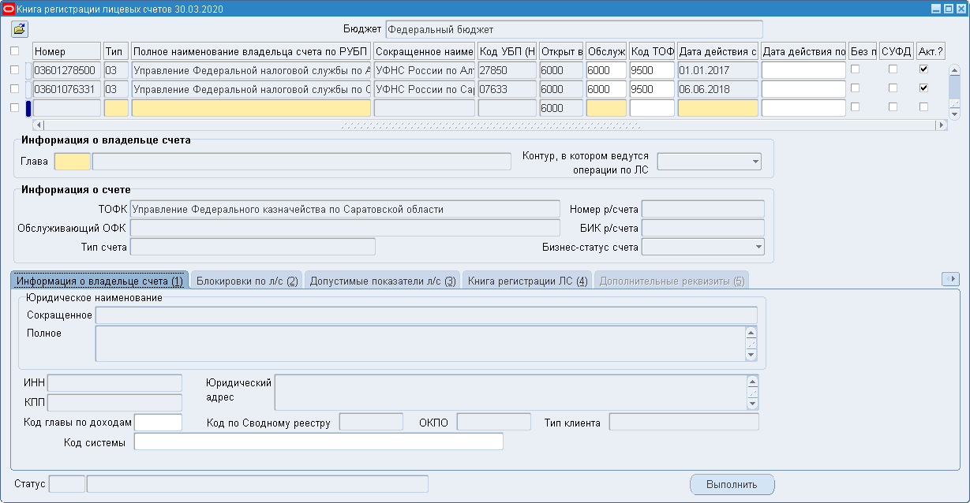
9. Экранная форма «Книга регистрации лицевых счетов» (ввод новой записи)
- В экранной форме «Книга регистрации лицевых счетов» заполнить требуемые поля (обязательные поля выделены желтым цветом).
Для заполнения списочных полей необходимо нажать кнопку и в стандартном окне, пример которого приведен на рисунке 8, выбрать требуемое значение, затем нажать кнопку «ОК».
При открытии нового л/с автоматически указывается код текущего управления и пользователем вручную указывается код отделения или управления, в котором будет обслуживаться лицевой счет.
При ручном вводе лицевого счета пользователю для ввода информации доступна только закладка «Книга регистрации ЛС (4)» (см. рис. 4), а для лицевых счетов с кодом 14 для ввода информации доступны закладки: «Книга регистрации ЛС (4)» (см. рис. 4), «Дополнительные реквизиты (5)» (см. рис. 5), «Передаваемые полномочия: письма (6)» (см. рис. 6).
Примечание. Переход на закладку «Передаваемые полномочия: письма (6)» осуществляется с помощью кнопки , расположенной справа от наименований закладок экранной формы «Книга регистрации лицевых счетов». При этом пользователю будет выдана панель, приведенная на рисунке 10.
Поля закладки «Книга регистрации ЛС (4)» могут редактироваться для всех ЛС (кроме технических) в статусах «000» (Черновик), «801» (Актуализировано).
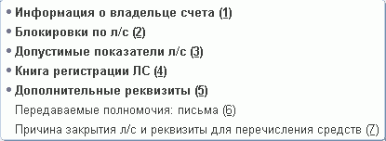
10. Панель с перечнем закладок экранной формы «Книга регистрации лицевых счетов»
- Для ввода информации на закладке «Книга регистрации ЛС (4)» (см. рис. 4) необходимо заполнить поле «Номер книги», выбрав из списка книгу регистрации лицевых счетов. При этом поле «Дата открытия» заполняется автоматически.
- Для обеспечения возможности обработки документов «Расходное расписание», сформированных РБС, обслуживаемых в открытом контуре, по учреждениям подведомственной сети, обслуживаемых в закрытом контуре, необходимо произвести следующие настройки. В экранной форме «Книга регистрации лицевых счетов» (см. рис. 1) выбрать актуальный л/с с кодом 03 и перейти на закладку «Допустимые показатели л/с (3)» (см. рис. 3). С помощью кнопки (Создать) на панели инструментов следует последовательно открыть показатели «БО_ПБС», «ЛБО» и «КР_ЗАДОЛ» с кодом источника «14». В колонке «Показатель» нажать кнопку и выбрать из списков показатели «БО_ПБС», «ЛБО» и «КР_ЗАДОЛ» соответственно, после чего произвести репликацию в ЗК и проверить наличие следующей информации в справочниках:
- в справочнике «Ассоциатор: Источники для типов лицевых счетов» должна быть запись с кодом источника «14» и типом лицевого счета «03»;
- в справочнике «ФК: Разрешенные показатели и источники по типам ЛС» должна быть запись с кодом источника «14» и показателями «БО_ПБС», «ЛБО» и «КР_ЗАДОЛ»;
- в справочнике «ФК: Источники финансирования (Вид деятельности)» запись с кодом источника «21» должна иметь дату закрытия 01.01.2012 и статус «866» (Архив), кроме вышеуказанной, должна быть запись с кодом источника «14», имеющая дату ввода в действие 01.01.2012 и статус «801» (Актуализировано).
- Для сохранения введенной информации нажать кнопку (Сохранить) на панели инструментов. Статус созданной записи примет значение «000» (Черновик).
При сохранении информации автоматически формируется номер лицевого счета в соответствии со следующими правилами:
- 1 и 2 разряды – код типа лицевого счета;
- 3 и 4 разряды – первые два разряда кода органа Федерального казначейства, присвоенного Федеральным казначейством (далее – код по КОФК);
- 5 разряд – код типа бюджета;
- с 6 по 10 разряд – учетный номер, формируется следующим образом: при открытии лицевого счета клиенту используется номер клиента в реестровой записи Сводного реестра (если организация не включена в Сводный реестр, то указывается учетный номер из соответствующего справочника: РУБП/ПУБП/НУБП);
- 11 разряд – контрольный разряд. Орган Федерального казначейства присваивает контрольному разряду цифровое или буквенное значение при открытии клиенту нескольких лицевых счетов одного типа. Присвоение контрольного разряда осуществляется, исходя из первого ранее не использованного символа для сочетания разрядов 1 – 10 ЛС по порядку: цифры от 0 до 9, затем буквы латинского алфавита (A – Z), затем буквы русского алфавита (А – Я). Таким образом, для единичных ЛС контрольный разряд всегда будет «0».
Если сформированный номер л/с необходимо изменить, то следует установить курсор в поле «Номер» (см. рис. 9) и вызвать окно «Номер лицевого счета» (рис. 11) двойным щелчком левой кнопки мышки.
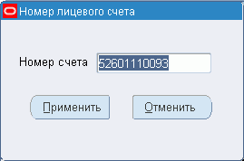
11. Окно «Номер лицевого счета»
- В окне «Номер лицевого счета» необходимо ввести новое значение в поле «Номер счета» и нажать кнопку «Применить».
- Для дальнейшей обработки записи справочника требуется в табличной части ЭФ «Книга регистрации лицевых счетов» (см. рис. 1) отметить маркером необходимую запись, установив его в поле выбора (слева от таблицы), и нажать кнопку «Выполнить». Откроется стандартное окно «Операции» (рис. 12).
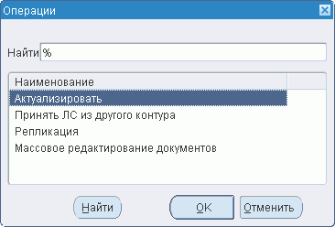
12. Окно «Операции» для записи в статусе «000» (Черновик)
- В окне «Операции» выбрать операцию «Актуализировать» и нажать кнопку «ОК».
Для обеспечения дополнительного контроля корректности справочной информации в рамках открытия лицевых счетов осуществляется следующая блокирующая проверка: актуализация ЛС обособленному подразделению возможна только в том случае, если его вышестоящая организация имеет открытый (и действующий на дату открытия актуализируемого ЛС) лицевой счет с таким же типом лицевого счета. При этом обособленным подразделением считается такая организация в сводном реестре участников бюджетного процесса, ИНН которой совпадает с ИНН ее вышестоящей организации, а ее КПП отличается от КПП.
Примечание. Если по какой-либо причине ИНН и/или КПП организации и/или ее вышестоящего органа не указаны, то определить является ли организация обособленным подразделением невозможно. В этом случае описанная проверка выполняться не будет, то есть данного блокирующего ограничения на операцию актуализации лицевого счета не накладывается.
В соответствии с НПА открытие ЛС завершается после его регистрации в книге регистрации. Учитывая то, что регистрация ЛС в указанной книге регистрации включает в себя направление писем в налоговый орган (а для лицевых счетов по переданным полномочиям и обоим ПБС с ТОФК), актуализация записи в справочнике ЛС выполняется до включения открываемого ЛС в ту или иную книгу регистрации. В связи с этим, если номер книги регистрации, в которой зарегистрирован данный ЛС, не указан, то выполняется автоматическое включение ЛС в книгу регистрации ЛС. При этом автоматическое включение ЛС в книгу регистрации возможно только в том случае, если на день открытия ЛС присутствует только одна открытая книга регистрации ЛС.
При актуализации записей по л/с с кодом 02, 12 или 52 для бюджета ГВФ РФ (бюджет уровня «4») в случае, если в данном бюджете уже есть актуальный л/с с кодом 02, 12 или 52, открытый для другого УБП, автоматически запускается операция «Сохранить код УБП ФО в наборе значений» как для актуализируемого л/с, так и для уже существующего. При выполнении операции «Сохранить код УБП ФО в наборе значений» осуществляется перенос кода УБП, наименования и даты действия организации-владельца л/с с кодом 02, 12, 52 в набор значений «XXT_RD_SU», используемый для 14-го сегмента «ФО» аналитических показателей операционного учета.
- Откроется стандартное окно «Результат операции», пример которого приведен на рисунке 13. В указанном окне отображены результаты выполнения операции «Актуализировать».
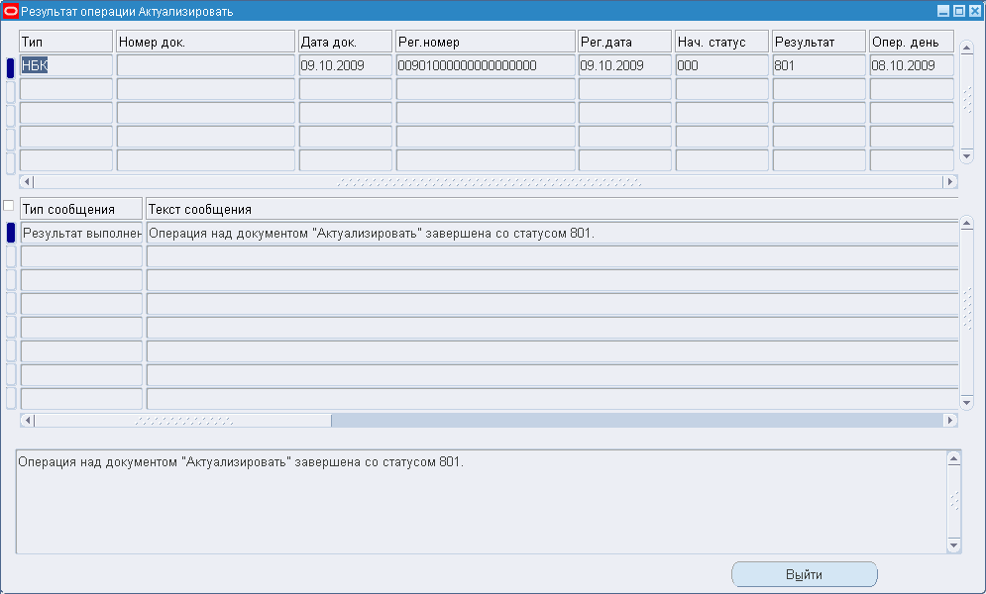
13. Окно «Результат операции»
- Для выхода из окна следует нажать кнопку «Выйти». Если операция завершилась успешно, то статус записи примет значение «801» (Актуализировано).
Примечание. Так как на момент актуализации лицевой счет еще не зарегистрирован в книге регистрации и, в случае наличия нескольких открытых книг, не был автоматически включен ни в одну из них, то с помощью отчета «Проверка строк справочника на корректность» (см. обучающие материалы «Руководство по работе со справочниками в ППО OEBS») осуществляется контроль включения ЛС в книгу регистрации и заполнения всех отображаемых в ней полей. Если в результате выполнения проверки будет обнаружен лицевой счет, который по какой-либо причине не включен ни в одну книгу регистрации лицевых счетов, необходимо в экранной форме «Книга регистрации лицевых счетов», на закладке «Книга регистрации ЛС (4)» указать значения требуемых полей и сохранить введенные изменения.
В случае успешного завершения операции актуализации лицевому счету автоматически будут добавлены допустимые показатели лицевого счета раздела I на закладке «Допустимые показатели л/с (3)» (см. рис. 3).
Открытие других разделов (Средства дополнительного бюджетного финансирования, ПДД, ОРД) выполняется соответствующими операциями над л/с. При этом будут созданы допустимые показатели, соответствующие данному типу лицевого счета и разрешенной схемы обслуживания указанного бюджета.
Примечание. При актуализации л/с с кодами 20, 21, 30, 31 на закладку «Допустимые показатели л/с (3)» автоматически добавляется показатель «Кредиторская задолженность» (с источником «80» для л/с с кодом 20 или 30 и с источником «90» для л/с с кодом 21 или 31).
Для л/с с кодом 21 автоматически добавляется показатель «СМТ», предназначенный для контроля сведений по операциям с целевыми субсидиями, в случае если текущий бюджет имеет признак «Санкционирование БУ» в справочнике «ФК: Справочник бюджетов». Для л/с с кодами 30, 31 и 20 показатель «СМТ» при необходимости может быть добавлен в ручном режиме.
Закрытие разделов выполняется через операцию «Закрытие раздела ЛС по ПДД» или «Закрытие раздела ЛС по ОРД».
Для обеспечения дополнительного контроля корректности справочной информации в рамках закрытия разделов лицевых счетов (для учета операций со средствами от приносящей доход деятельности или по осуществлению оперативно-розыскных мероприятий) осуществляются следующие блокирующие проверки:
- закрытие раздела ЛС по ПДД возможно только в случае, если на момент закрытия раздела в АСФК существует зарегистрированный документ «Дополнение к Разрешению на осуществление приносящей доход деятельности» с указанием в строке «Специальные указания» значения «Отзыв разрешения»;
- закрытие раздела ЛС по ОРД возможно только в случае, если на момент закрытия раздела в АСФК существует зарегистрированный документ «Дополнение к Разрешению на осуществление оперативно-розыскных мероприятий» с указанием в строке «Специальные указания» значения «Отзыв разрешения».
Примечание. Для бюджета субъекта РФ и местных бюджетов указанные проверки выполняются только в том случае, если по соглашению о кассовом обслуживании бюджета при обслуживании бюджета используются документы Разрешения, о чем свидетельствует соответствующая отметка в используемой схеме кассового обслуживания бюджета.
При открытии лицевых счетов с типами «02» (Лицевой счет бюджета) и «52» (Лицевой счет Фин. органа) осуществляется проверка на соответствие схемы бюджета типу открываемого лицевого счета. Если указанное соответствие не соблюдено, то пользователю выдается сообщение об ошибке.
Для л/с с кодом 05 выполняется проверка наличия банковского счёта «40302%» по бюджету загружаемого лицевого счета. При отсутствии соответствующего банковского счёта лицевой счет переводится в статус «880» (К отмене).
Примечание. При открытии, актуализации и архивации технического л/с с кодом 52 информация о нем передается в закрытый контур.
Информация о лицевых счетах местных бюджетов передается в закрытый контур.

Открытие лицевого счета по переданным полномочиям
Открытие л/с с кодом 14 по переданным полномочиям осуществляется в режиме «Навигатор – Ведение справочной информации – Книга регистрации лицевых счетов – Книга регистрации ЛС».
Для выполнения операции необходимо перейти на закладку «Дополнительные реквизиты (5)» (см. рис. 5).
Для передачи полномочий клиенту по л/с с кодом 14 необходимо указать значения в следующих полях:
- «Наименование ПБС, принимающего полномочия» – указать полное наименование организации, которой передаются полномочия ПБС при открытии л/с с кодом 14. Значение выбирается из соответствующего справочника в зависимости от бюджета.
Примечание. Кроме ПБС текущего бюджета, доступен для выбора текущий УФК в котором открывается лицевой счет.
- «Код клиента» – указывается код организации, которой передаются полномочия ПБС при открытии л/с с кодом 14. Значение выбирается из соответствующего справочника в зависимости от бюджета. Поле обязательно для заполнения.

Блокировка лицевого счета
Блокировка лицевого счета может быть установлена как автоматически, так и вручную.
Автоматическая блокировка устанавливается согласно обслуживаемым бизнес-процессам (например, при закрытии ЛС с ненулевым балансом, передаче ЛС в другой орган ФК и т.п.).
Вручную блокировка может быть установлена одним из следующих способов:
- с помощью выполнения операции;
- с помощью закладки.

Установление блокировки лицевого счета с помощью операции
Для выполнения блокировки лицевого счета с помощью операции необходимо выполнить следующие действия:
- Войти в режим «Навигатор – Ведение справочной информации – Книга регистрации лицевых счетов – Книга регистрации ЛС» (см. рис. 1).
- Перевести форму в режим поиска, нажав клавишу «F11», задать условия поиска записи в полях формы и нажать клавиши «Ctrl+F11». Система отобразит в экранной форме все записи, удовлетворяющие заданным условиям.
- В поле выбора, расположенном слева от табличной части справочника, отметить маркером требуемую запись и нажать кнопку «Выполнить». Откроется окно «Операции» (рис. 14).
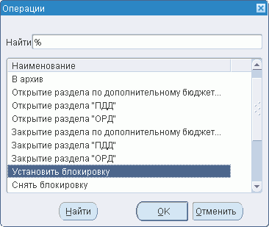
14. Окно «Операции»
- В окне «Операции» выбрать операцию «Установить блокировку» и нажать кнопку «ОК». Откроется окно «Результат операции», пример которого приведен на рисунке 13. Закрыть окно «Результат операции» можно с помощью кнопки «Выйти».
При успешном завершении операции лицевой счет будет заблокирован. Результат выполнения операции можно просмотреть на закладке «Блокировки по л/с (2)» (см. рис. 2).

Установление блокировки лицевого счета с помощью закладки
С помощь закладки может быть установлена произвольная блокировка лицевого счета.
Для блокировки лицевого счета с помощью закладки «Блокировки по л/с (2)» следует выполнить следующие действия:
- Войти в режим «Навигатор – Ведение справочной информации – Книга регистрации лицевых счетов – Книга регистрации ЛС». Перейти на закладку «Блокировки по л/с (2)» (см. рис. 2).
- В поле «Код» нажать кнопку . Откроется стандартное окно для выбора значения поля (рис. 15).
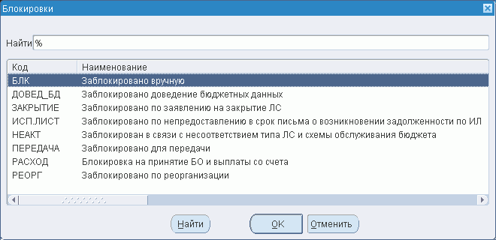
15. Окно выбора значения поля «Блокировки»
- В окне «Блокировки» выбрать код требуемой блокировки (БЛК) и нажать кнопку «ОК». Система осуществит возврат на закладку «Блокировки по л/с (2)». При этом в поле «Установлена» автоматически будет отображена текущая дата, а в поле «Наименование блокировки» – наименование устанавливаемой блокировки. Для изменения даты, установленной автоматически, необходимо в поле «Установлена» нажать кнопку и в открывшемся стандартном окне «Календарь» выбрать дату, с которой следует установить соответствующую блокировку лицевого счета.
- При необходимости в поле «Снята» следует установить дату окончания действия блокировки. Для этого в поле «Снята» следует нажать кнопку и в стандартном окне «Календарь» выбрать требуемую дату. При наступлении установленной даты, блокировка лицевого счета будет снята автоматически.
При необходимости в поле «Основание» следует указать, на каком основании была установлена блокировка.
- Для сохранения введенной информации нажать кнопку (Сохранить) на панели инструментов.

Автоматическая блокировка лицевых счетов
При изменении записи справочника «Сводный реестр» (Реестр участников бюджетного процесса, а также юридических лиц, не являющихся участниками бюджетного процесса) в части установки флага «Условно исключена» (на основании получения изменения из внешнего источника либо по результатам обработки документа «Заявка на включение (изменение) информации об организации в Сводный реестр») в автоматическом режиме запускается процедура блокировки лицевых счетов, указанных в данной записи Сводного реестра.
- Проверяется по справочнику «ФК: Книга регистрации лицевых счетов» бизнес-статус каждого лицевого счета, указанного в разделе лицевых счетов, открытых в ТОФК, измененной записи Сводного реестра.
  - Если лицевой счет открыт (статус записи «810» (Актуализировано)) и не заблокирован (отсутствует любая блокировка, независимо от кода), то в справочнике «ФК: Книга регистрации лицевых счетов» запускается операция блокировки лицевого счета с кодом блокировки «ЗАКРЫТИЕ» и датой блокировки, равной дате текущего операционного дня.
  - Если лицевой счет закрыт (статус записи «866» (Архив)) или заблокирован (присутствует какая-либо блокировка), то осуществляется переход к следующему лицевому счету в записи Сводного реестра.

Передача лицевого счета в другой УФК
Для передачи л/с в другой УФК необходимо выполнить следующие действия:
- Войти в режим «Навигатор – Ведение справочной информации – Книга регистрации лицевых счетов – Книга регистрации ЛС» (см. рис. 1). Перейти на закладку «Дополнительные реквизиты (5)» (см. рис. 5).
- В поле «ОрФК получателя» (блок «Передача ЛС в другой орган ФК») указать орган ФК получателя лицевого счета путем выбора из списка.
- Для сохранения введенной информации нажать кнопку (Сохранить) на панели инструментов.
- Установить маркер в строке выбранного ЛС (см. рис. 1) и нажать кнопку «Выполнить».
- В открывшемся окне «Операции» выбрать операцию «Передать показатели ЛС в другой ТОФК текущего контура (смена КО в текущем ТОФК)» и нажать кнопку «ОК».

Закрытие лицевого счета
Внимание! Для корректного закрытия лицевого счета осуществляется проверка его состояния. При этом учитывается значение профиля «ФК: Контроль остатков при архивации ЛС» (см. обучающие материалы «Руководство по работе со справочниками в ППО OEBS»).
Для закрытия лицевого счета необходимо выполнить следующие действия:
- Войти в режим «Навигатор – Ведение справочной информации – Книга регистрации лицевых счетов – Книга регистрации ЛС» (см. рис. 1).
- В табличной части экранной формы «Книга регистрации лицевых счетов» выбрать необходимую запись, установив в поле выбора (слева от таблицы) маркер , и нажать кнопку «Выполнить».
- В открывшемся окне «Операции» выбрать операцию «В архив» (см. рис. 14) и нажать кнопку «ОК».
- Система осуществит возврат в экранную форму «Книга регистрации лицевых счетов». При этом выполняются проверки, связанные с регистрацией лицевого счета в книге регистраций, а также проверка наличия денежных остатков.
При выполнении операции закрытия лицевого счета в системе осуществляются следующие проверки:
- Проверяется, указан ли номер книги регистрации, в которой зарегистрирован данный ЛС. Если номер книги не указан, то выполнение операции завершается с блокирующей ошибкой «Лицевой счет не включен в Книгу регистрации лицевых счетов».
- Проверяется, указаны ли реквизиты письма ФНС об открытии ЛС. Если номер и/или дата письма не указаны, то выполнение операции завершается с блокирующей ошибкой «Для данного лицевого счета не указаны реквизиты письма в ФНС об открытии ЛС.».
- Проверяется, указаны ли реквизиты письма ФНС о закрытии ЛС. Если номер и/или дата письма не указаны, то выполнение операции завершается с блокирующей ошибкой «Для данного лицевого счета не указаны реквизиты письма в ФНС о закрытии ЛС.».
Примечание. Для л/с с кодами 03, 05, 14 в полях «Письма ОрФК в налоговый орган об открытии ЛС: письмо №» и «Письма ОрФК в налоговый орган о закрытии ЛС: письмо №» вместо номера письма может быть указано значение «Не требуется». При этом поля с соответствующими датами могут быть не заполнены.
- Проверяется, указаны ли для л/с с кодом 14 реквизиты писем ПБС об открытии, которому передаются бюджетные полномочия. Если номер и/или дата письма не указаны, то выполнение операции завершается с блокирующей ошибкой «Для данного лицевого счета не указаны реквизиты письма ПБС, которому передаются бюджетные полномочия, об открытии ЛС.».
- Проверяется, указаны ли для л/с с кодом 14 реквизиты писем ПБС об открытии лицевого счета, который передал бюджетные полномочия. Если номер и/или дата письма не указаны, то выполнение операции завершается с блокирующей ошибкой «Для данного лицевого счета не указаны реквизиты письма ПБС, который передал бюджетные полномочия, об открытии ЛС».
- Проверяется, указаны ли для л/с с кодом 14 реквизиты писем ТОФК об открытии ЛС по месту обслуживания ПБС, который передал бюджетные полномочия. Если номер и/или дата письма не указаны, то выполнение операции завершается с блокирующей ошибкой «Для данного лицевого счета не указаны реквизиты письма ТОФК по месту обслуживания ПБС, который передал бюджетные полномочия, об открытии ЛС.».
- Проверяется, указаны ли для л/с с кодом 14 реквизиты писем ПБС о закрытии, которому передаются бюджетные полномочия. Если номер и/или дата письма не указаны, то выполнение операции завершается с блокирующей ошибкой «Для данного лицевого счета не указаны реквизиты письма ПБС, которому передаются бюджетные полномочия, о закрытии ЛС.».
- Проверяется, указаны ли для л/с с кодом 14 реквизиты писем ПБС о закрытии ЛС, который передал бюджетные полномочия. Если номер и/или дата письма не указаны, то выполнение операции завершается с блокирующей ошибкой «Для данного лицевого счета не указаны реквизиты письма ПБС, который передал бюджетные полномочия, о закрытии ЛС».
- Проверяется, указаны ли для л/с с кодом 14 реквизиты писем ТОФК о закрытии ЛС по месту обслуживания ПБС, который передал бюджетные полномочия. Если номер и/или дата письма не указаны, то выполнение операции завершается с блокирующей ошибкой «Для данного лицевого счета не указаны реквизиты письма ТОФК по месту обслуживания ПБС, который передал бюджетные полномочия, о закрытии ЛС.».
- Проверяется заполнение причины переоформления ЛС. Если поле даты переоформление ЛС заполнено, а поле примечания пусто, то выполнение операции завершается с блокирующей ошибкой «Данный лицевой счет был переоформлен, но изменения, внесенные в связи с переоформлением, не указаны».
- Проверяется баланс лицевого счета. Если на ЛС присутствуют денежные остатки, то лицевой счет блокируется до отзыва всех остатков с данного лицевого счета.
Примечание. При выключенном профиле «ФК: Контроль остатков при архивации ЛС» для л/с с кодом 04 с показателем ПОСТ_РАСПР_Н с признаком обособления в 12 сегменте, не равным «-», не учитывается сумма остатка на ЛС.
Если остатков нет и остальные проверки пройдены, то лицевой счет закрывается. При этом устанавливается дата закрытия ЛС и статус записи принимает значение «866» (Архив).
- При обнаружении ошибки при закрытии л/с с кодом 03 (если есть остаток НВС по ПДД) необходимо выполнить запрос на обнуление остатков. Выполнение запроса доступно под полномочием «АСФК: Администратор финансового года».
  - Войти в меню «Вид – Запросы» или нажать кнопку (Выполнение запросов) на панели инструментов.
  - В открывшемся окне «Поиск запросов» (рис. 16) нажать кнопку «Отправить новый запрос».
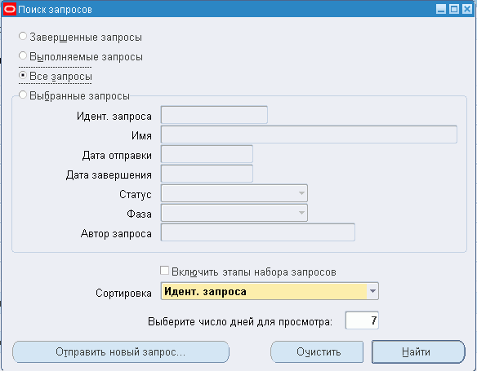
16. Окно «Поиск запросов»
  - В отрывшемся окне «Отправка нового запроса» (рис. 17) в блоке выбора «Выберите тип запросов для выполнения» выбрать значение «Отдельный запрос». Нажать кнопку «ОК».
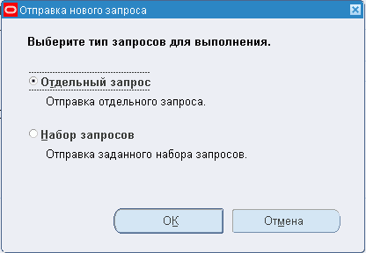
17. Окно «Отправка нового запроса»
  - В открывшемся окне «Отправка запроса» в поле «Имя» нажать кнопку . В открывшемся окне «Отчеты» выбрать имя «АСФК: Обнуление остатка ПДД и ОРД, период НАЧ (программа версия 15)» (или другой версии) и нажать кнопку «ОК» (рис. 18).
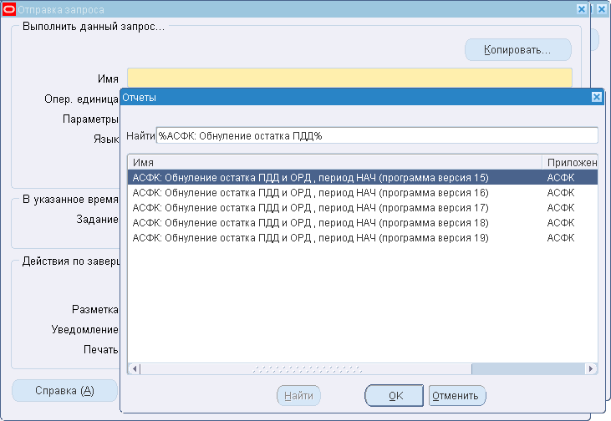
18. Экранная форма «Отправка запроса»
- В открывшемся окне «Параметры» (рис. 19) заполнить требуемые поля и нажать кнопку «ОК»:
- «Уровень бюджета» – указывается уровень бюджета. Значение выбирается из списка. Поле обязательно для заполнения.
- «Набор бюджетов» – указывается набор бюджетов. Значение выбирается из списка.
- «Бюджет» – указывается бюджет. Значение выбирается из списка.
- «Год инициации» – указывается текущий финансовый год. Значение выбирается из списка. Поле обязательно для заполнения.
- «Тип запуска» – указывается режим запуска запроса. Поле обязательно для заполнения. Значение выбирается из списка: стандартный, переформирование.
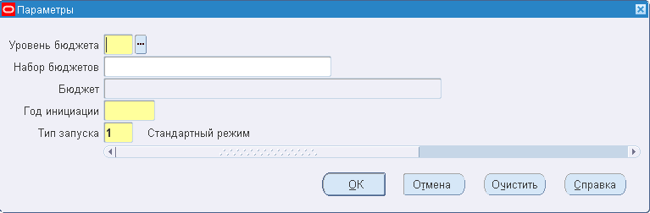
19. Параметры запроса «АСФК: Обнуление остатка ПДД и ОРД, период НАЧ (программа версия 15)»
- В открывшемся окне «Отправка запроса» (см. рис.18) нажать кнопку «Отправить». На запрос системы «Запрос отправлен. Оправить другой запрос?» ответить отказом, нажав кнопку «Нет».
- В открывшемся окне «Поиск запросов» (см. рис. 16) нажать кнопку «Найти», не меняя значения полей, заполненных системой по умолчанию.
- В открывшемся окне «Запросы» нажимать кнопку «Обновить данные», пока фаза запроса (значение поля «Фаза») не изменится на «Завершено», а его статус (значение поля «Статус») не примет значение «Обычный». Пример окна «Запросы» приведен на рисунке 20.
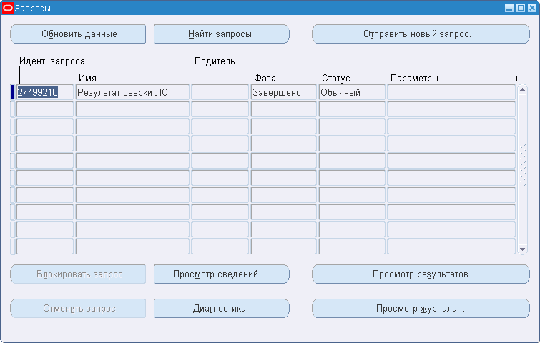
20. Окно «Запросы»
- Для просмотра сформированных данных нажать кнопку «Просмотр результатов». В открывшемся окне Internet Explorer отобразится информация о сформированном запросе.

Переоформление лицевого счета
Для переоформления лицевого счета необходимо выполнить следующие действия:
- Войти в режим «Навигатор – Ведение справочной информации – Реестр участников бюджетного процесса – Ведение реестра участников бюджетного процесса – Ведение реестра участников бюджетного процесса» и перейти на закладку «Юридическое дело (2)» (рис. 21).
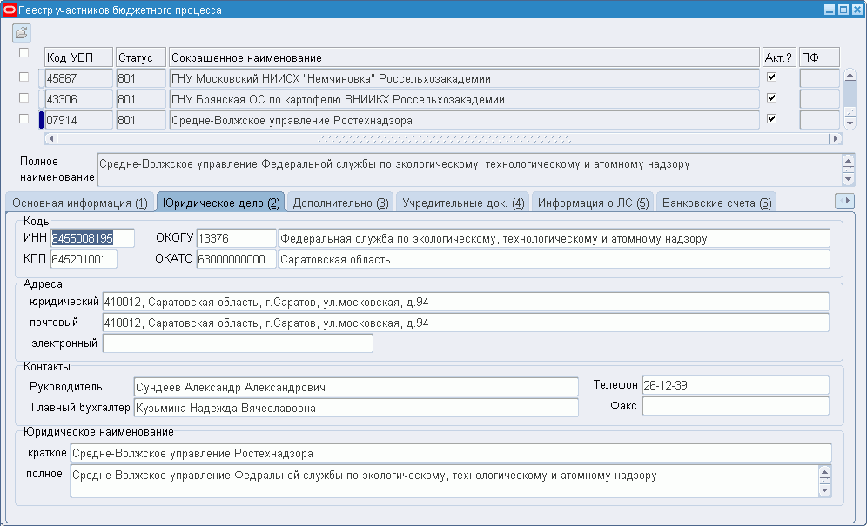
21. Экранная форма «Реестр участников бюджетного процесса».
Закладка «Юридическое дело (2)»
- На закладке «Юридическое дело (2)» заполнить/изменить следующие поля:
- «краткое» – указать краткое юридическое наименование участника бюджетного процесса;
- «полное» – указать полное юридическое наименование участника бюджетного процесса.
- Для сохранения введенной информации нажать кнопку (Сохранить) на панели инструментов.
Примечание. В случае изменения структуры лицевого счета производится операция закрытия ЛС со старой структурой номера и открывается лицевой счет с новой структурой номера лицевого счета с выполнением операции передачи показателей ЛС.

Перевод лицевых счетов клиентов на обслуживание из одного контура в другой
Операция переноса показателей лицевых счетов из одного контура в другой осуществляется в течение финансового года.
Указанная операция выполняется для следующих кодов типов лицевых счетов:
- л/с РБС (код «01»);
- л/с ПБС (код «03»);
- л/с АИФ (код «08» или «09»);
- л/с ИПБС (код «10»);
- л/с СВР (код «05»).
Внимание! Выполнение операции доступно, если для данного пользователя в профиле «ФК: разрешить операции по переносу ЛС» установлено значение «Да». Процедура добавления профиля описана в обучающих материалах «Основные принципы работы с ППО OEBS».

Выполнение операции в передающем контуре
Для передачи показателей лицевого счета из текущего контура в другой контур, необходимо выполнить следующие действия:
- Войти в режим «Навигатор – Ведение справочной информации – Книга регистрации лицевых счетов – Книга регистрации ЛС». Откроется экранная форма «Книга регистрации лицевых счетов», внешний вид которой приведен на рисунке 1.
- В табличной части ЭФ «Книга регистрации лицевых счетов» выбрать запись или группу записей с соответствующим типом лицевого счета, отметив маркером слева, и нажать кнопку «Выполнить».
- В открывшемся окне «Операции» выбрать операцию «Передать показатели ЛС в другой контур текущего ТОФК»/«Передать показатели ЛС в другой ТОФК другого контура» и нажать кнопку «ОК». В результате выполнения операции откроется окно «Результат операции», внешний вид которого приведен на рисунке 13. Выход из окна операции осуществляется по кнопке «Выйти».
В результате выполнения операции у передаваемого лицевого счета автоматически устанавливается блокировка «ПЕРЕДАЧА». Информация о лицевом счете передана в принимающий контур.
При этом статус записи остается «801» (Актуализировано). Автоматически формируются акты приемки-передачи, описание которых приведено в обучающих материалах «Руководство по порядку взаимодействия открытого и закрытого контуров».
После обработки соответствующих данных в принимающем контуре осуществляется прием и дальнейшая обработка записей, отправленных из принимающего контура.
Внимание! Если принятая запись (информация о ЛС) находится в актуальном статусе, при этом у нее проставлена дата закрытия, а у соответствующего лицевого счета (в справочнике «ФК: Книга регистрации лицевых счетов») установлена блокировка «ПЕРЕДАЧА», то автоматически выполняются следующие действия:
- у лицевого счета, связанного с полученной информацией о ЛС, устанавливается такая же дата закрытия; при этом л/с, как и полученная информация о ЛС остается актуальной;
- в принимающий контур направляется документ-нотификация (например, это может быть документ на изменение блокировки «ПЕРЕДАЧА», установленной у лицевого счета в передающем контуре).

Выполнение операции в принимающем контуре
После приема переданных показателей лицевого счета в принимающем контуре в справочник «ФК: Книга регистрации лицевых счетов» добавляется запись с данными о лицевом счете со статусом «000» (Черновик).
Операция приема информации о лицевом счете доступна для записей справочника «ФК: Книга регистрации лицевых счетов» имеющих статус «000» (Черновик).
Для приема информации о лицевом счете необходимо выполнить следующие действия:
- Войти в режим «Навигатор – Ведение справочной информации – Книга регистрации лицевых счетов – Книга регистрации ЛС». Откроется экранная форма «Книга регистрации лицевых счетов», внешний вид которой приведен на рисунке 1.
- В экранной форме «Книга регистрации лицевых счетов» выбрать запись или группу записей с соответствующим типом лицевого счета, установив курсор в поле выбора, расположенного слева от таблицы с перечнем лицевых счетов, и нажать кнопку «Выполнить».
- В открывшемся окне «Операции» выбрать операцию «Принять ЛС из другого контура» и нажать кнопку «ОК». Операция выполняется в принимающем контуре и доступна для записи, находящейся в справочнике «Ведение ЛС» в статусе «000» (Черновик). В результате выполнения операции откроется окно «Результат операции». Внешний вид окна приведен на рисунке 13.
При инициировании операции для отобранного л/с выполняются автоматические действия:
- В справочнике «Информация о ЛС» в принимающем контуре для актуальной записи по данному л/с устанавливается дата окончания действия, равная дате, предшествующей дате начала действия записи из справочника «Ведение ЛС».
- В справочнике «Информация о ЛС» в принимающем контуре создается новая запись на основании информации из текущей записи справочника «Ведение ЛС».
- Информация об изменениях справочника передается в передающий контур, в результате записи справочника «Информация о ЛС» в передающем контуре обновляются.
- В передающем контуре в справочнике «Ведение ЛС» для записи, соответствующей передаваемому л/с, устанавливается дата закрытия, равная дате, предшествующей дате перевода, статус записи не изменяется (статус «801»).
- После успешного выполнения действий новая запись в справочнике «Ведение ЛС» в принимающем контуре актуализируется (статус «801»). При актуализации записи в справочнике «Ведение ЛС» выполняются все стандартные процедуры, предусмотренные для операции актуализации.
Дальнейшая обработка записей описана в п. 4.8.1 «Выполнение операции в передающем контуре».
Если на лицевом счете есть расходное расписание со статусом, отличным от «003» (Зарегистрировано) или «888» (Архив), то перенос лицевого счета не может быть выполнен. Для исправления ситуации необходимо сначала изменить статусы расходного расписания, а затем повторить перенос л/с.
Внимание! В принимающем контуре после получения документа-нотификации из передающего контура, для созданного лицевого счета выполняется операция актуализации, при этом создается соответствующая запись в справочнике «ФК: Книга регистрации лицевых счетов».

Особенности обновления справочника лицевых счетов для Москвы
Рассмотрим следующие варианты обновления справочника лицевых счетов:
- В ТОФК с кодом «7311» открыт и обслуживается лицевой счет, а также по нему существует информация, то есть в справочниках «Ведение лицевых счетов» и «ФК: Информация о лицевых счетах» указанные записи имеют статус «801» (Актуализировано), и при этом для них не задана дата закрытия.
Если из ЦАФК приходит информация о л/с с тем же номером, но с кодом ТОФК «7300», то в системе для ТОФК с кодом «7311» выполняются следующие действия:
- в справочнике «ФК: Информация о лицевых счетах» статус записи с кодом ТОФК «7311» с данным номером лицевого счета принимает значение «866» (Архив);
- в справочнике «ФК: Информация о лицевых счетах» для записи с кодом ТОФК «7311» в поле «Закрыт» устанавливается дата, предшествующая дате открытия лицевого счета в ТОФК с кодом «7300»;
- в справочнике «Ведение лицевых счетов» статус записи с кодом ТОФК «7311» и с соответствующим номером л/с имеет значение «801», но при этом данный лицевой счет блокируется.
- В ТОФК с кодом «7300» существует информация по лицевому счету с кодом ТОФК «7311», то есть в справочнике «ФК: Информация о лицевых счетах» запись с указанным л/с имеет статус «801» (Актуализировано), и при этом для нее не задана дата закрытия.
Если из ЦАФК приходит информация о лицевом счете с тем же номером, но с кодом ТОФК «7300», то в системе для ТОФК с кодом «7300» выполняются следующие действия:
- в справочнике «ФК: Информация о лицевых счетах» статус записи с данным номером лицевого счета и кодом ТОФК «7311» принимает значение «866» (Архив);
- в справочнике «ФК: Информация о лицевых счетах» для л/с с кодом «ТОФК» «7311» в поле «Закрыт» устанавливается дата, предшествующая дате открытия лицевого счета с кодом ТОФК «7300»;
- в справочнике «ФК: Информация о лицевых счетах» статус записи лицевого счета с кодом «ТОФК» «7300» принимает значение «801» (Актуализировано);
- в справочнике «Ведение лицевых счетов» создается запись с соответствующим номером л/с и кодом ТОФК «7300», при этом статус указанной записи принимает значение «801».
- При загрузке информации о лицевом счете (далее ИЛС) с номером, совпадающим с уже имеющимся номером лицевого счета, но открытом в другом ТОФК, осуществляется проверка на пересечение периодов активности лицевых счетов:
- Если значение в поле «Дата действия с» загружаемой записи больше или равна аналогичной дате в имеющейся записи ИЛС, то в поле «Дата действия по» имеющейся записи автоматически устанавливается дата на один день меньше даты, указанной в поле «Дата действия с» загружаемой ИЛС.
- Если значение в поле «Дата действия с» в загружаемой ИЛС меньше аналогичной даты в имеющейся записи, то у загружаемой записи с информацией о лицевом счете в поле «Дата действия по» автоматически устанавливается дата на один день меньше даты, указанной в поле «Дата действия с» в имеющейся записи. При этом статус уже имеющегося лицевого счета должен оставаться актуальным («801»).
- Если происходит изменение даты в информации о лицевом счете, у которого есть связанный лицевой счет, то у связанного л/с устанавливается та же дата окончания действия. При этом у связанного лицевого счета устанавливается блокировка с кодом «ЗАКРЫТИЕ».

Создание протокола на заявление об открытии лицевого счета АДБ на уровне ТОФК
При открытии в ТОФК лицевого счета АДБ (с кодом 04) пользователем в ручном режиме формируется документ «Протокол» (более подробная информация приведена в обучающих материалах «Основные принципы работы с ППО OEBS»). При этом сформированный протокол не передается в УФК, а отправляется заявителю либо на внешнем магнитном носителе, либо на бумажном носителе.
Примечание. Документ «Протокол» должен быть заверен ЭП исполнителя.

Операции с документами

Документ «Акт приемки-передачи показателей лицевого счета главного распорядителя (распорядителя) бюджетных средств» (ф. 0531766)

Формирование документа «Акт приемки-передачи показателей лицевого счета главного распорядителя (распорядителя) бюджетных средств» (ф. 0531766)
Документ «Акт приемки-передачи показателей лицевого счета главного распорядителя (распорядителя) бюджетных средств» (ф. 0531766) (рис. 22) формируется автоматически при выполнении операции «Передать показатели ЛС в другой контур текущего ТОФК»/ «Передать показатели ЛС в другой ТОФК другого контура»/ «Передать показатели ЛС в другой ТОФК текущего контура (смена КО в текущем ТОФК)» в справочнике «ФК: Книга регистрации лицевых счетов».
При формировании документа выполняются проверки:
- на обязательный нулевой баланс по показателям «БА _РБС_РЕЗ_%» и «ЛБО _РБС_РЕЗ_%».
- на наличие сформированного технического отчета «Доведение и распределение бюджетных данных за прошлые 3 года». При отрицательном результате контроля акт приемки-передачи не формируется.
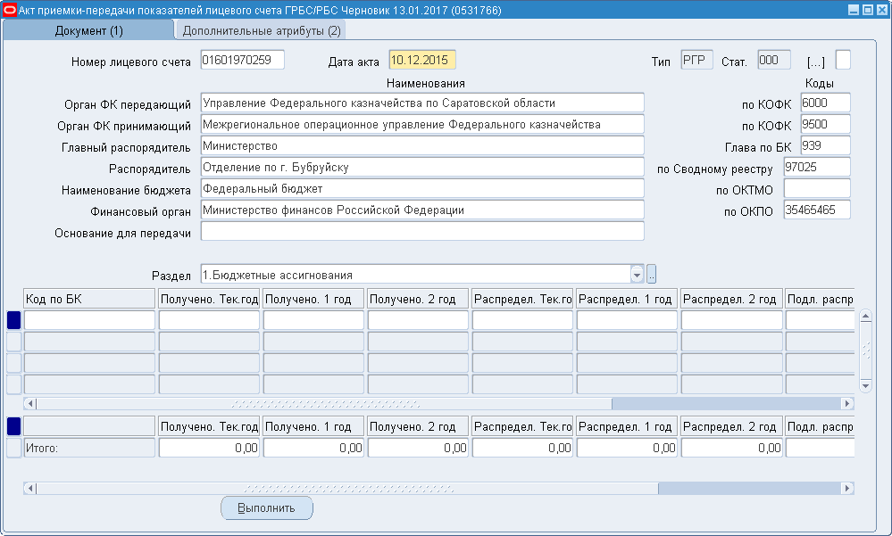
22. Экранная форма «Акт приемки-передачи показателей лицевого счета ГРБС/РБС (0531766)»

Просмотр и редактирование документа «Акт приемки-передачи показателей лицевого счета главного распорядителя (распорядителя) бюджетных средств» (ф. 0531766)

Условия выполнения операции
Для выполнения операции необходимо соблюдение следующих условий:
- в АСФК выполнена настройка ЭП пользователя;
- статус документа «Акт приемки-передачи показателей лицевого счета главного распорядителя (распорядителя) бюджетных средств» (ф. 0531766) – «100» (Создано).

Последовательность действий
Для просмотра и редактирования документа «Акт приемки-передачи показателей лицевого счета главного распорядителя (распорядителя) бюджетных средств» (ф. 0531766) необходимо выполнить следующие действия:
- Открыть экранную форму «Акт приемки-передачи показателей лицевого счета ГРБС/РБС (0531766)» (см. рис. 22). Открыть экранную форму можно одним из следующих способов:
  - В экранной форме «Книга регистрации лицевых счетов» (см. рис. 1) найти нужный л/с:
- нажать клавишу «F11»;
- задать параметры поиска, например, в поле «Статус» указать значение «801», в поле «Тип» – значение «01»;
- нажать комбинацию клавиш «CTRL+F11»;
- установить маркер в поле выбора строки, содержащей передаваемый л/с;
- нажать кнопку (Связи документа) на панели инструментов, в левой части открывшейся экранной формы «Связи документов» отобразятся данные созданного документа «Акт приемки-передачи показателей лицевого счета главного распорядителя (распорядителя) бюджетных средств» (ф. 0531766);
- нажать кнопку «Перейти к форме документа»;
- в соответствующей строке открывшейся экранной формы «Сп.: Периодические отчеты» нажать кнопку .
  - Войти в режим «Навигатор – Регистрация и доведение бюджета – Регистрация документов по реорганизации – Перевод лицевых счетов клиентов в системе ФК – Список актов по лицевым счетам».
- В открывшемся окне «Сп: Периодические отчеты» (рис. 23) выполнить поиск необходимых документов:
- нажать клавишу «F11»;
- задать параметры поиска, например, в поле «Код формы» указать значение «0531766», в поле «Статус» – «100»;
- нажать комбинацию клавиш «Ctrl+F11»;
- нажать кнопку в строке соответствующего документа.
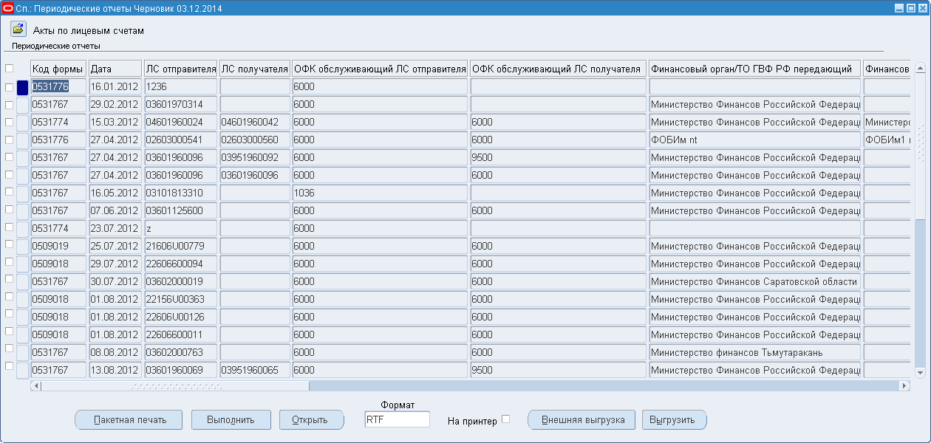
23. Экранная форма «Сп: Периодические отчеты»
- В открывшейся экранной форме «Акт приемки-передачи показателей лицевого счета главного распорядителя (распорядителя) бюджетных средств» (ф. 0531766) (см. рис. 22) выполнить редактирование необходимых и доступных для редактирования полей.
Примечание. Поля «Финансовый орган», «По Сводному реестру», «по ОКПО» не заполняются.
- Необходимо сохранить введенные данные, нажав кнопку (Сохранить) на панели инструментов.
Примечание. Для проверки корректности заполнения полей экранной формы необходимо нажать кнопку «Контроль». После ознакомления с результатами выполнения проверки закрыть, нажав кнопку «Выйти», открывшееся окно «Результат операции».
- При необходимости возвращения в списковую форму «Сп: Периодические отчеты» (см. рис. 23) нажать кнопку в правом верхнем углу формы или можно продолжить обработку документа.

Результат выполнения
В результате выполнения операции отредактированы необходимые данные в документе «Акт приемки-передачи показателей лицевого счета главного распорядителя (распорядителя) бюджетных средств» (ф. 0531766).

Ресурсы, расходуемые на операцию
Для выполнения операции используются ресурсы рабочей станции пользователя, которые должны удовлетворять требованиям к аппаратному и программному обеспечению.

Регистрация документа «Акт приемки-передачи показателей лицевого счета главного распорядителя (распорядителя) бюджетных средств» (ф. 0531766) в передающем контуре

Условия выполнения операции
Для выполнения операции необходимо соблюдение следующих условий:
- в АСФК выполнена настройка ЭП пользователя;
- статус документа «Акт приемки-передачи показателей лицевого счета главного распорядителя (распорядителя) бюджетных средств» (ф. 0531766) – «100» (Создано).

Последовательность действий
Для регистрации документа «Акт приемки-передачи показателей лицевого счета главного распорядителя (распорядителя) бюджетных средств» (ф. 0531766) в передающем контуре необходимо выполнить следующие действия:
- Открыть форму документа «Акт приемки-передачи показателей лицевого счета главного распорядителя (распорядителя) бюджетных средств» (ф. 0531766):
- для обработки отдельного документа необходимо открыть экранную форму «Акт приемки-передачи показателей лицевого счета главного распорядителя (распорядителя) бюджетных средств» (ф. 0531766) (см. рис. 22) в соответствии с описанными в п. 5.1.2 действиями.
- для обработки группы документов необходимо открыть списковую форму «Сп: Периодические отчеты» (см. рис. 23) в соответствии с описанными в п. 5.1.2 действиями и выполнить поиск документов в статусе «100» (Создано).
- Выполнить регистрацию документа «Акт приемки-передачи показателей лицевого счета главного распорядителя (распорядителя) бюджетных средств» (ф. 0531766):
- для регистрации отдельного документа – нажать кнопку «Выполнить» на экранной форме «Акт приемки-передачи показателей лицевого счета главного распорядителя (распорядителя) бюджетных средств» (ф. 0531766) (см. рис. 22).
- для регистрации группы документов необходимо в соответствующих строках табличной части списковой формы «Сп: Периодические отчеты» (см. рис. 23) установить маркер и нажать кнопку «Выполнить».
- В открывшемся окне «Действия» выбрать операцию «Регистрировать» и нажать кнопку «ОК». После ознакомления с результатами выполнения регистрации закрыть открывшееся окно «Результат операции», нажав кнопку «Выйти».
Статус документа «Акт приемки-передачи показателей лицевого счета главного распорядителя (распорядителя) бюджетных средств» (ф. 0531766) – «110» (Ожидает подтверждения регистрации).
Проводки, сформированные на основании документа, отражаются в операционном и бухгалтерском учете в передающем и принимающем контурах датой передачи л/с, равной дате операционного дня, в котором осуществляется формирование документа в передающем контуре.
Внимание! После выполнения регистрации документа в принимающем контуре статус документа автоматически изменится на «003» (Зарегистрировано). Проводки по документу сохраняются в журнале операций.

Результат выполнения
В результате выполнения операции документ «Акт приемки-передачи показателей лицевого счета главного распорядителя (распорядителя) бюджетных средств» (ф. 0531766) пройдет регистрацию в передающем контуре и будет выполнен экспорт документа другой контур.

Ресурсы, расходуемые на операцию
Для выполнения операции используются ресурсы рабочей станции пользователя, которые должны удовлетворять требованиям к аппаратному и программному обеспечению.

Регистрация документа «Акт приемки-передачи показателей лицевого счета главного распорядителя (распорядителя) бюджетных средств» (ф. 0531766) в принимающем контуре

Условия выполнения операции
Для выполнения операции необходимо соблюдение следующих условий:
- в АСФК выполнена настройка ЭП пользователя;
- статус документа «Акт приемки-передачи показателей лицевого счета главного распорядителя (распорядителя) бюджетных средств» (ф. 0531766) – «110» (Ожидает подтверждения регистрации).

Последовательность действий
Для регистрации документа «Акт приемки-передачи показателей лицевого счета главного распорядителя (распорядителя) бюджетных средств» (ф. 0531766) в принимающем контуре необходимо выполнить следующие действия:
- Открыть форму документа «Акт приемки-передачи показателей лицевого счета главного распорядителя (распорядителя) бюджетных средств» (ф. 0531766):
- для обработки отдельного документа необходимо открыть экранную форму «Акт приемки-передачи показателей лицевого счета главного распорядителя (распорядителя) бюджетных средств» (ф. 0531766) (см. рис. 22) в соответствии с описанными в п. 5.1.2 действиями.
- для обработки группы документов необходимо открыть списковую форму «Сп: Периодические отчеты» (см. рис. 23) в соответствии с описанными в п. 5.1.2 действиями и выполнить поиск документов в статусе «110» (Ожидает подтверждения регистрации).
- Выполнить регистрацию документа «Акт приемки-передачи показателей лицевого счета главного распорядителя (распорядителя) бюджетных средств» (ф. 0531766):
- для регистрации отдельного документа – нажать кнопку «Выполнить» на экранной форме «Акт приемки-передачи показателей лицевого счета главного распорядителя (распорядителя) бюджетных средств» (ф. 0531766) (см. рис. 22).
- для регистрации группы документов необходимо в соответствующих строках табличной части списковой формы «Сп: Периодические отчеты» (см. рис. 23) установить маркер и нажать кнопку «Выполнить».
- В открывшемся окне «Действия» выбрать операцию «Регистрировать в контуре получателе» и нажать кнопку «ОК». После ознакомления с результатами выполнения регистрации закрыть открывшееся окно «Результат операции», нажав кнопку «Выйти».
Статус документа «Акт приемки-передачи показателей лицевого счета главного распорядителя (распорядителя) бюджетных средств» (ф. 0531766) – «003» (Зарегистрировано).

Результат выполнения
В результате выполнения операции проводки по документу сохраняются в журнале операций, снимется блокировка с типом «Передача» с переносимого л/с.

Ресурсы, расходуемые на операцию
Для выполнения операции используются ресурсы рабочей станции пользователя, которые должны удовлетворять требованиям к аппаратному и программному обеспечению.

Удаление документа «Акт приемки-передачи показателей лицевого счета главного распорядителя (распорядителя) бюджетных средств» (ф. 0531766)
Документ «Акт приемки-передачи показателей лицевого счета главного распорядителя (распорядителя) бюджетных средств» (ф. 0531766) находящийся в статусе «100» (Создано) можно удалить в передающем контуре.

Условия выполнения операции
Для выполнения операции необходимо соблюдение следующих условий:
- в АСФК выполнена настройка ЭП пользователя;
- в АСФК сформирован документ «Акт приемки-передачи показателей лицевого счета главного распорядителя (распорядителя) бюджетных средств» (ф. 0531766) в статусе «100» (Создано).

Последовательность действий
Для удаления документа «Акт приемки-передачи показателей лицевого счета главного распорядителя (распорядителя) бюджетных средств» (ф. 0531766) необходимо выполнить следующие действия:
- Открыть форму документа «Акт приемки-передачи показателей лицевого счета главного распорядителя (распорядителя) бюджетных средств» (ф. 0531766):
- для обработки отдельного документа необходимо открыть экранную форму «Акт приемки-передачи показателей лицевого счета главного распорядителя (распорядителя) бюджетных средств» (ф. 0531766) (см. рис. 22) в соответствии с описанными в п. 5.1.2 действиями.
- для обработки группы документов необходимо открыть списковую форму «Сп: Периодические отчеты» (см. рис. 23) в соответствии с описанными в п. 5.1.2 действиями и выполнить поиск документов в статусе «100» (Создано).
- Выполнить удаление документа «Акт приемки-передачи показателей лицевого счета главного распорядителя (распорядителя) бюджетных средств» (ф. 0531766):
- для удаления отдельного документа – нажать кнопку «Выполнить» на экранной форме «Акт приемки-передачи показателей лицевого счета главного распорядителя (распорядителя) бюджетных средств» (ф. 0531766) (см. рис. 22).
- для удаления группы документов необходимо в соответствующих строках табличной части списковой формы «Сп: Периодические отчеты» (см. рис. 23) установить маркер и нажать кнопку «Выполнить».
- В открывшемся окне «Действия» выбрать операцию «Удалить» и нажать кнопку «ОК». После ознакомления с результатами выполнения операции закрыть открывшееся окно «Результат операции», нажав кнопку «Выйти».
В результате документ «Акт приемки-передачи показателей лицевого счета главного распорядителя (распорядителя) бюджетных средств» (ф. 0531766) будет удален.

Результат выполнения
В результате выполнения операции документ «Акт приемки-передачи показателей лицевого счета главного распорядителя (распорядителя) бюджетных средств» (ф. 0531766) будет удален в передающем контуре.

Ресурсы, расходуемые на операцию
Для выполнения операции используются ресурсы рабочей станции пользователя, которые должны удовлетворять требованиям к аппаратному и программному обеспечению.

Документ «Акт приемки-передачи показателей лицевого счета главного распорядителя (распорядителя) бюджетных средств (для отражения операций за _____-_____ годы)» (ф. 0531741)

Формирование документа «Акт приемки-передачи показателей лицевого счета главного распорядителя (распорядителя) бюджетных средств (для отражения операций за _____-_____ годы)» (ф. 0531741)
Документ «Акт приемки-передачи показателей лицевого счета главного распорядителя (распорядителя) бюджетных средств (для отражения операций за _____-_____ годы)» (ф. 0531741) (рис. 24) формируется автоматически при выполнении операции «Передать показатели ЛС в другой контур текущего ТОФК»/ «Передать показатели ЛС в другой ТОФК другого контура»/ «Передать показатели ЛС в другой ТОФК текущего контура (смена КО в текущем ТОФК)» в справочнике «ФК: Книга регистрации лицевых счетов».
При формировании документа выполняется проверка на наличие сформированного технического отчета «Доведение и распределение бюджетных данных за прошлые 3 года». При отрицательном результате контроля акт приемки-передачи не формируется.
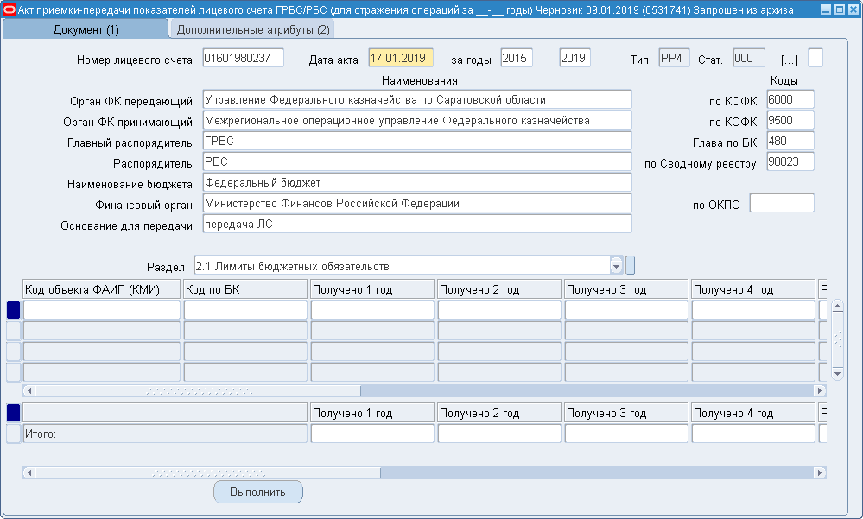
24. Экранная форма «Акт приемки-передачи показателей лицевого счета главного распорядителя (распорядителя) бюджетных средств (для отражения операций за _____-_____ годы)» (ф. 0531741)

Просмотр и редактирование документа «Акт приемки-передачи показателей лицевого счета главного распорядителя (распорядителя) бюджетных средств (для отражения операций за _____-_____ годы)» (ф. 0531741)

Условия выполнения операции
Для выполнения операции необходимо соблюдение следующих условий:
- в АСФК выполнена настройка ЭП пользователя;
- статус документа «Акт приемки-передачи показателей лицевого счета главного распорядителя (распорядителя) бюджетных средств (для отражения операций за _____-_____ годы)» (ф. 0531741) – «100» (Создано).

Последовательность действий
Для просмотра и редактирования документа «Акт приемки-передачи показателей лицевого счета главного распорядителя (распорядителя) бюджетных средств (для отражения операций за _____-_____ годы)» (ф. 0531741) необходимо выполнить следующие действия:
- Открыть экранную форму «Акт приемки-передачи показателей лицевого счета главного распорядителя (распорядителя) бюджетных средств (для отражения операций за _____-_____ годы)» (ф. 0531741) (см. рис. 24). Открыть экранную форму можно одним из следующих способов:
  - В экранной форме «Книга регистрации лицевых счетов» (см. рис. 1) найти нужный л/с:
- нажать клавишу «F11»;
- задать параметры поиска, например, в поле «Статус» указать значение «801», в поле «Тип» – значение «01»;
- нажать комбинацию клавиш «CTRL+F11»;
- установить маркер в поле выбора строки, содержащей передаваемый л/с;
- нажать кнопку (Связи документа) на панели инструментов, в левой части открывшейся экранной формы «Связи документов» отобразятся данные созданного документа «Акт приемки-передачи показателей лицевого счета главного распорядителя (распорядителя) бюджетных средств» (ф. 0531741);
- нажать кнопку «Перейти к форме документа»;
- в соответствующей строке открывшейся экранной формы «Сп: Периодические отчеты» нажать кнопку .
  - Войти в режим «Навигатор – Регистрация и доведение бюджета – Регистрация документов по реорганизации – Перевод лицевых счетов клиентов в системе ФК – Список актов по лицевым счетам».
- В открывшемся окне «Сп: Периодические отчеты» (рис. 25) выполнить поиск необходимых документов:
- нажать клавишу «F11»;
- задать параметры поиска, например, в поле «Код формы» указать значение «0531741», в поле «Статус» – «100»;
- нажать комбинацию клавиш «Ctrl+F11»;
- нажать кнопку в строке соответствующего документа.
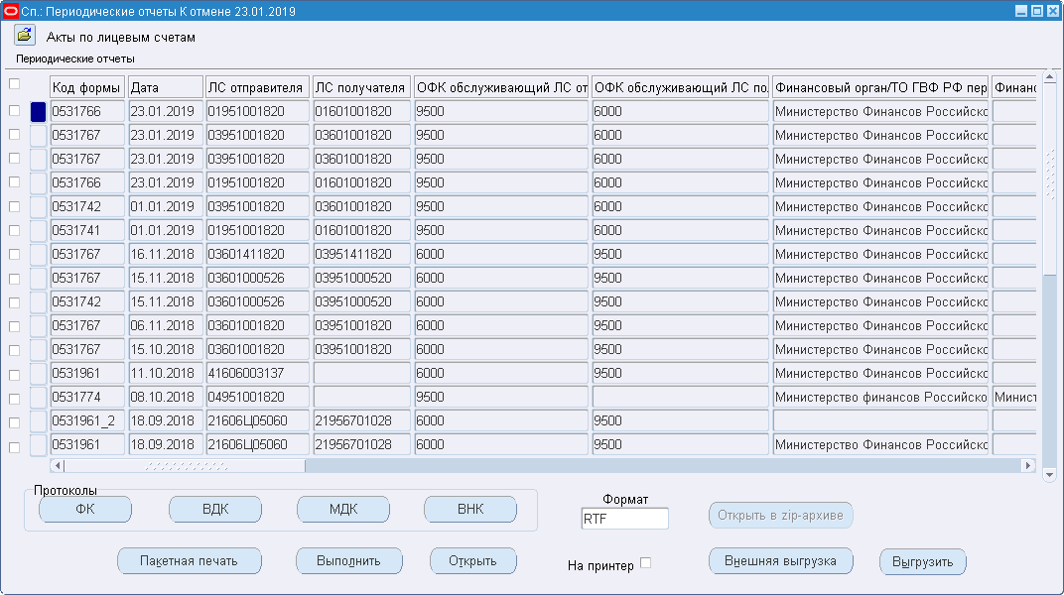
25. Экранная форма «Сп: Периодические отчеты»
- В открывшейся экранной форме «Акт приемки-передачи показателей лицевого счета главного распорядителя (распорядителя) бюджетных средств (для отражения операций за _____-_____ годы)» (ф. 0531741) (см. рис. 24) выполнить редактирование необходимых и доступных для редактирования полей.
Примечание Поля, «Финансовый орган», «По Сводному реестру», «по ОКПО» не заполняются.
- Необходимо сохранить введенные данные, нажав кнопку (Сохранить) на панели инструментов.
Примечание. Для проверки корректности заполнения полей экранной формы необходимо нажать кнопку «Контроль». После ознакомления с результатами выполнения проверки закрыть, нажав кнопку «Выйти», открывшееся окно «Результат операции».
- При необходимости возвращения в списковую форму «Сп: Периодические отчеты» (см. рис. 25) нажать кнопку в правом верхнем углу формы или можно продолжить обработку документа.

Результат выполнения
В результате выполнения операции отредактированы необходимые данные в документе «Акт приемки-передачи показателей лицевого счета главного распорядителя (распорядителя) бюджетных средств (для отражения операций за _____-_____ годы)» (ф. 0531741).

Ресурсы, расходуемые на операцию
Для выполнения операции используются ресурсы рабочей станции пользователя, которые должны удовлетворять требованиям к аппаратному и программному обеспечению.

Регистрация документа «Акт приемки-передачи показателей лицевого счета главного распорядителя (распорядителя) бюджетных средств (для отражения операций за _____-_____ годы)» (ф. 0531741) в передающем контуре

Условия выполнения операции
Для выполнения операции необходимо соблюдение следующих условий:
- в АСФК выполнена настройка ЭП пользователя;
- статус документа «Акт приемки-передачи показателей лицевого счета главного распорядителя (распорядителя) бюджетных средств (для отражения операций за _____-_____ годы)» (ф. 0531741) – «100» (Создано).

Последовательность действий
Для регистрации документа «Акт приемки-передачи показателей лицевого счета главного распорядителя (распорядителя) бюджетных средств (для отражения операций за _____-_____ годы)» (ф. 0531741) в передающем контуре необходимо выполнить следующие действия:
- Открыть форму документа «Акт приемки-передачи показателей лицевого счета главного распорядителя (распорядителя) бюджетных средств (для отражения операций за _____-_____ годы)» (ф. 0531741):
- для обработки отдельного документа необходимо открыть экранную форму «Акт приемки-передачи показателей лицевого счета главного распорядителя (распорядителя) бюджетных средств (для отражения операций за _____-_____ годы)» (ф. 0531741) (см. рис. 24) в соответствии с описанными в п. 5.2.2 действиями.
- для обработки группы документов необходимо открыть списковую форму «Сп: Периодические отчеты» (см. рис. 25) в соответствии с описанными в п. 5.2.2 действиями и выполнить поиск документов в статусе «100» (Создано).
- Выполнить регистрацию документа «Акт приемки-передачи показателей лицевого счета главного распорядителя (распорядителя) бюджетных средств (для отражения операций за _____-_____ годы)» (ф. 0531741):
- для регистрации отдельного документа – нажать кнопку «Выполнить» на экранной форме «Акт приемки-передачи показателей лицевого счета главного распорядителя (распорядителя) бюджетных средств (для отражения операций за _____-_____ годы)» (ф. 0531741) (см. рис. 24).
- для регистрации группы документов необходимо в соответствующих строках табличной части списковой формы «Сп: Периодические отчеты» (см. рис. 25) установить маркер и нажать кнопку «Выполнить».
- В открывшемся окне «Действия» выбрать операцию «Регистрировать» и нажать кнопку «ОК». После ознакомления с результатами выполнения регистрации закрыть открывшееся окно «Результат операции», нажав кнопку «Выйти».
Статус документа «Акт приемки-передачи показателей лицевого счета главного распорядителя (распорядителя) бюджетных средств (для отражения операций за _____-_____ годы)» (ф. 0531741) – «110» (Ожидает подтверждения регистрации).
Внимание! После выполнения регистрации документа в принимающем контуре статус документа автоматически изменится на «003» (Зарегистрировано).

Результат выполнения
В результате выполнения операции документ «Акт приемки-передачи показателей лицевого счета главного распорядителя (распорядителя) бюджетных средств (для отражения операций за _____-_____ годы)» (ф. 0531741) пройдет регистрацию в передающем контуре и будет выполнен экспорт документа другой контур.

Ресурсы, расходуемые на операцию
Для выполнения операции используются ресурсы рабочей станции пользователя, которые должны удовлетворять требованиям к аппаратному и программному обеспечению.

Регистрация документа «Акт приемки-передачи показателей лицевого счета главного распорядителя (распорядителя) бюджетных средств (для отражения операций за _____-_____ годы)» (ф. 0531741) в принимающем контуре

Условия выполнения операции
Для выполнения операции необходимо соблюдение следующих условий:
- в АСФК выполнена настройка ЭП пользователя;
- статус документа «Акт приемки-передачи показателей лицевого счета главного распорядителя (распорядителя) бюджетных средств (для отражения операций за _____-_____ годы)» (ф. 0531741) – «110» (Ожидает подтверждения регистрации).

Последовательность действий
Для регистрации документа «Акт приемки-передачи показателей лицевого счета главного распорядителя (распорядителя) бюджетных средств (для отражения операций _____-_____ годы)» (ф. 0531741) в принимающем контуре необходимо выполнить следующие действия:
- Открыть форму документа «Акт приемки-передачи показателей лицевого счета главного распорядителя (распорядителя) бюджетных средств (для отражения операций за _____-_____ годы)» (ф. 0531741):
- для обработки отдельного документа необходимо открыть экранную форму «Акт приемки-передачи показателей лицевого счета главного распорядителя (распорядителя) бюджетных средств (для отражения операций за _____-_____ годы)» (ф. 0531741) (см. рис. 24) в соответствии с описанными в п. 5.2.2 действиями.
- для обработки группы документов необходимо открыть списковую форму «Сп: Периодические отчеты» (см. рис. 25) в соответствии с описанными в п. 5.2.2 действиями и выполнить поиск документов в статусе «110» (Ожидает подтверждения регистрации).
- Выполнить регистрацию документа «Акт приемки-передачи показателей лицевого счета главного распорядителя (распорядителя) бюджетных средств (для отражения операций за _____-_____ годы)» (ф. 0531741):
- для регистрации отдельного документа – нажать кнопку «Выполнить» на экранной форме «Акт приемки-передачи показателей лицевого счета главного распорядителя (распорядителя) бюджетных средств (для отражения операций за _____-_____ годы)» (ф. 0531741) (см. рис. 24).
- для регистрации группы документов необходимо в соответствующих строках табличной части списковой формы «Сп: Периодические отчеты» (см. рис. 25) установить маркер и нажать кнопку «Выполнить».
- В открывшемся окне «Действия» выбрать операцию «Регистрировать в контуре получателе» и нажать кнопку «ОК». После ознакомления с результатами выполнения регистрации закрыть открывшееся окно «Результат операции», нажав кнопку «Выйти».
Статус документа «Акт приемки-передачи показателей лицевого счета главного распорядителя (распорядителя) бюджетных средств (для отражения операций за _____-_____ годы)» (ф. 0531741) – «003» (Зарегистрировано).

Результат выполнения
В результате выполнения операции проводки по документу сохраняются в журнале операций, снимется блокировка с типом «Передача» с переносимого л/с.

Ресурсы, расходуемые на операцию
Для выполнения операции используются ресурсы рабочей станции пользователя, которые должны удовлетворять требованиям к аппаратному и программному обеспечению.

Удаление документа «Акт приемки-передачи показателей лицевого счета главного распорядителя (распорядителя) бюджетных средств (для отражения операций за _____-_____ годы)» (ф. 0531741)
Документ «Акт приемки-передачи показателей лицевого счета главного распорядителя (распорядителя) бюджетных средств (для отражения операций за _____-_____ годы)» (ф. 0531741) находящийся в статусе «100» (Создано) можно удалить в передающем контуре.

Условия выполнения операции
Для выполнения операции необходимо соблюдение следующих условий:
- в АСФК выполнена настройка ЭП пользователя;
- в АСФК сформирован документ «Акт приемки-передачи показателей лицевого счета главного распорядителя (распорядителя) бюджетных средств (для отражения операций за _____-_____ годы)» (ф. 0531741) в статусе «100» (Создано).

Последовательность действий
Для удаления документа «Акт приемки-передачи показателей лицевого счета главного распорядителя (распорядителя) бюджетных средств (для отражения операций за _____-_____ годы)» (ф. 0531741) необходимо выполнить следующие действия:
- Открыть форму документа «Акт приемки-передачи показателей лицевого счета главного распорядителя (распорядителя) бюджетных средств (для отражения операций за _____-_____ годы)» (ф. 0531741):
- для обработки отдельного документа необходимо открыть экранную форму «Акт приемки-передачи показателей лицевого счета главного распорядителя (распорядителя) бюджетных средств (для отражения операций за _____-_____ годы)» (ф. 0531741) (см. рис. 24) в соответствии с описанными в п. 5.2.2 действиями.
- для обработки группы документов необходимо открыть списковую форму «Сп: Периодические отчеты» (см. рис. 25) в соответствии с описанными в п. 5.2.2 действиями и выполнить поиск документов в статусе «100» (Создано).
- Выполнить удаление документа «Акт приемки-передачи показателей лицевого счета главного распорядителя (распорядителя) бюджетных средств (для отражения операций за _____-_____ годы)» (ф. 0531741):
- для удаления отдельного документа – нажать кнопку «Выполнить» на экранной форме «Акт приемки-передачи показателей лицевого счета главного распорядителя (распорядителя) бюджетных средств (для отражения операций за _____-_____ годы)» (ф. 0531741) (см. рис. 24).
- для удаления группы документов необходимо в соответствующих строках табличной части списковой формы «Сп: Периодические отчеты» (см. рис. 25, 23) установить маркер и нажать кнопку «Выполнить».
- В открывшемся окне «Действия» выбрать операцию «Удалить» и нажать кнопку «ОК». После ознакомления с результатами выполнения операции закрыть открывшееся окно «Результат операции», нажав кнопку «Выйти».
В результате документ «Акт приемки-передачи показателей лицевого счета главного распорядителя (распорядителя) бюджетных средств (для отражения операций за _____-_____ годы)» (ф. 0531741) будет удален.

Результат выполнения
В результате выполнения операции документ «Акт приемки-передачи показателей лицевого счета главного распорядителя (распорядителя) бюджетных средств (для отражения операций за _____-_____ годы)» (ф. 0531741) будет удален в передающем контуре.

Ресурсы, расходуемые на операцию
Для выполнения операции используются ресурсы рабочей станции пользователя, которые должны удовлетворять требованиям к аппаратному и программному обеспечению.

Документ «Акт приемки-передачи показателей лицевого счета получателя бюджетных средств» (ф. 0531767)

Формирование документа «Акт приемки-передачи показателей лицевого счета получателя бюджетных средств» (ф. 0531767)
Документ «Акт приемки-передачи показателей лицевого счета получателя бюджетных средств» (ф. 0531767) (рис. 26) формируется автоматически при выполнении операции «Передать показатели ЛС в другой контур текущего ТОФК»/ «Передать показатели ЛС в другой ТОФК другого контура»/ «Передать показатели ЛС в другой ТОФК текущего контура (смена КО в текущем ТОФК)» в справочнике «ФК: Книга регистрации лицевых счетов».
При формировании документа выполняется проверка на наличие сформированного технического отчета «Доведение и распределение бюджетных данных за прошлые 3 года». При отрицательном результате контроля акт приемки-передачи не формируется.
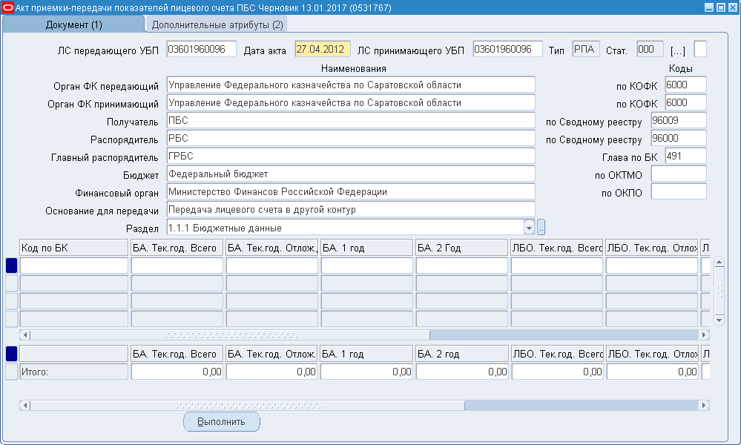
26. Экранная форма «Акт приемки-передачи показателей лицевого счета ПБС (0531767)»

Просмотр и редактирование документа «Акт приемки-передачи показателей лицевого счета получателя бюджетных средств» (ф. 0531767)

Условия выполнения операции
Для выполнения операции необходимо соблюдение следующих условий:
- в АСФК выполнена настройка ЭП пользователя;
- статус документа «Акт приемки-передачи показателей лицевого счета получателя бюджетных средств» (ф. 0531767) – «100» (Создано).

Последовательность действий
Для просмотра и редактирования документа «Акт приемки-передачи показателей лицевого счета получателя бюджетных средств» (ф. 0531767) необходимо выполнить следующие действия:
- Открыть экранную форму «Акт приемки-передачи показателей лицевого счета получателя бюджетных средств» (ф. 0531767) (см. рис. 26). Открыть экранную форму можно одним из следующих способов:
  - В экранной форме «Книга регистрации лицевых счетов» (см. рис. 1) найти нужный л/с:
- нажать клавишу «F11»;
- задать параметры поиска, например, в поле «Статус» указать значение «801», в поле «Тип» – значение «01»;
- нажать комбинацию клавиш «CTRL+F11»;
- установить маркер в поле выбора строки, содержащей передаваемый л/с;
- нажать кнопку (Связи документа) на панели инструментов, в левой части открывшейся экранной формы «Связи документов» отобразятся данные созданного документа «Акт приемки-передачи показателей лицевого счета получателя бюджетных средств» (ф. 0531767);
- нажать кнопку «Перейти к форме документа»;
- в соответствующей строке открывшейся экранной формы «Сп: Периодические отчеты» нажать кнопку .
  - Войти в режим «Навигатор – Регистрация и доведение бюджета – Регистрация документов по реорганизации – Перевод лицевых счетов клиентов в системе ФК – Список актов по лицевым счетам».
- В открывшемся окне «Сп: Периодические отчеты» (см. рис. 23) выполнить поиск необходимых документов:
- нажать клавишу «F11»;
- задать параметры поиска, например, в поле «Код формы» указать значение «0531767», в поле «Статус» – «100»;
- нажать комбинацию клавиш «Ctrl+F11»;
- нажать кнопку в строке соответствующего документа.
- В открывшейся экранной форме «Акт приемки-передачи показателей лицевого счета получателя бюджетных средств» (ф. 0531767) (см. рис. 26) выполнить редактирование необходимых и доступных для редактирования полей.
Примечание. Поля «Финансовый орган», «По Сводному реестру», «по ОКПО» не заполняются.
- Необходимо сохранить введенные данные, нажав кнопку (Сохранить) на панели инструментов.
Примечание. Для проверки корректности заполнения полей экранной формы необходимо нажать кнопку «Контроль». После ознакомления с результатами выполнения проверки закрыть, нажав кнопку «Выйти», открывшееся окно «Результат операции».
- При необходимости возвращения в списковую форму «Сп: Периодические отчеты» (см. рис. 23) нажать кнопку в правом верхнем углу формы или можно продолжить обработку документа.

Результат выполнения
В результате выполнения операции отредактированы необходимые данные в документе «Акт приемки-передачи показателей лицевого счета получателя бюджетных средств» (ф. 0531767).

Ресурсы, расходуемые на операцию
Для выполнения операции используются ресурсы рабочей станции пользователя, которые должны удовлетворять требованиям к аппаратному и программному обеспечению.

Регистрация документа «Акт приемки-передачи показателей лицевого счета получателя бюджетных средств» (ф. 0531767) в передающем контуре

Условия выполнения операции
Для выполнения операции необходимо соблюдение следующих условий:
- в АСФК выполнена настройка ЭП пользователя;
- статус документа «Акт приемки-передачи показателей лицевого счета получателя бюджетных средств» (ф. 0531767) – «100» (Создано).

Последовательность действий
Для регистрации документа «Акт приемки-передачи показателей лицевого счета получателя бюджетных средств» (ф. 0531767) в передающем контуре необходимо выполнить следующие действия:
- Открыть форму документа «Акт приемки-передачи показателей лицевого счета получателя бюджетных средств» (ф. 0531767):
- для обработки отдельного документа необходимо открыть экранную форму «Акт приемки-передачи показателей лицевого счета получателя бюджетных средств» (ф. 0531767) (см. рис. 26) в соответствии с описанными в п. 5.3.2 действиями.
- для обработки группы документов необходимо открыть списковую форму «Сп: Периодические отчеты» (см. рис. 23) в соответствии с описанными в п. 5.3.2 действиями и выполнить поиск документов в статусе «100» (Создано).
- Выполнить регистрацию документа «Акт приемки-передачи показателей лицевого счета получателя бюджетных средств» (ф. 0531767):
- для регистрации отдельного документа – нажать кнопку «Выполнить» на экранной форме «Акт приемки-передачи показателей лицевого счета получателя бюджетных средств» (ф. 0531767) (см. рис. 26).
- для регистрации группы документов необходимо в соответствующих строках табличной части списковой формы «Сп: Периодические отчеты» (см. рис. 23) установить маркер и нажать кнопку «Выполнить».
- В открывшемся окне «Действия» выбрать операцию «Регистрировать» и нажать кнопку «ОК». После ознакомления с результатами выполнения регистрации закрыть открывшееся окно «Результат операции», нажав кнопку «Выйти».
Статус документа «Акт приемки-передачи показателей лицевого счета получателя бюджетных средств» (ф. 0531767) – «110» (Ожидает подтверждения регистрации).
Внимание! После выполнения регистрации документа в принимающем контуре статус документа автоматически изменится на «003» (Зарегистрировано).

Результат выполнения
В результате выполнения операции документ «Акт приемки-передачи показателей лицевого счета получателя бюджетных средств» (ф. 0531767); пройдет регистрацию в передающем контуре и будет выполнен экспорт документа другой контур.
Примечание. При экспорте л/с в другой контур будут перенесены в принимающий контур копии документов:
- «Исполнительный документ»;
- «Сведения о бюджетных обязательствах»;
- «Заявка на изменение бюджетных обязательств»;
- «Разрешение (дополнения к разрешению) на осуществление приносящей доход деятельности».

Ресурсы, расходуемые на операцию
Для выполнения операции используются ресурсы рабочей станции пользователя, которые должны удовлетворять требованиям к аппаратному и программному обеспечению.

Регистрация документа «Акт приемки-передачи показателей лицевого счета получателя бюджетных средств» (ф. 0531767) в принимающем контуре

Условия выполнения операции
Для выполнения операции необходимо соблюдение следующих условий:
- в АСФК выполнена настройка ЭП пользователя;
- статус документа «Акт приемки-передачи показателей лицевого счета получателя бюджетных средств» (ф. 0531767) – «110» (Ожидает подтверждения регистрации).

Последовательность действий
Для регистрации документа «Акт приемки-передачи показателей лицевого счета получателя бюджетных средств» (ф. 0531767) в принимающем контуре необходимо выполнить следующие действия:
- Открыть форму документа «Акт приемки-передачи показателей лицевого счета получателя бюджетных средств» (ф. 0531767):
- для обработки отдельного документа необходимо открыть экранную форму «Акт приемки-передачи показателей лицевого счета получателя бюджетных средств» (ф. 0531767) (см. рис. 26) в соответствии с описанными в п. 5.3.2 действиями.
- для обработки группы документов необходимо открыть списковую форму «Сп: Периодические отчеты» (см. рис. 23) в соответствии с описанными в п. 5.3.2 действиями и выполнить поиск документов в статусе «110» (Ожидает подтверждения регистрации).
- Выполнить регистрацию документа «Акт приемки-передачи показателей лицевого счета получателя бюджетных средств» (ф. 0531767):
- для регистрации отдельного документа – нажать кнопку «Выполнить» на экранной форме «Акт приемки-передачи показателей лицевого счета получателя бюджетных средств» (ф. 0531767) (см. рис. 26).
- для регистрации группы документов необходимо в соответствующих строках табличной части списковой формы «Сп: Периодические отчеты» (см. рис. 23) установить маркер и нажать кнопку «Выполнить».
- В открывшемся окне «Действия» выбрать операцию «Регистрировать в контуре получателе» и нажать кнопку «ОК». После ознакомления с результатами выполнения регистрации закрыть открывшееся окно «Результат операции», нажав кнопку «Выйти».
Статус документа «Акт приемки-передачи показателей лицевого счета получателя бюджетных средств» (ф. 0531767) – «003» (Зарегистрировано).
Автоматически формируется технический документ «Заявка на кассовый расход» на сумму кассовых выплат, осуществленных ранее на передающей стороне по переносимому бюджетному обязательству, при регистрации на принимающей стороне документа «Акт приемки-передачи показателей лицевого счета получателя бюджетных средств» (ф. 0531767) при передаче показателей между контурами и органами ФК.
Технический документ «Заявка на кассовый расход» с типом «УЗК» формируется со статусом «999» (Исполнено) и отражается в связях к документу «Актуальное состояние БО».
Примечание. При выполнении функции «Регистрировать в контуре получателе» автоматически выполняется регистрация документов, поступивших из передающего контура одновременно с актом приемки-передачи.

Результат выполнения
В результате выполнения операции проводки по документу сохраняются в журнале операций, снимется блокировка с типом «Передача» с переносимого л/с.

Ресурсы, расходуемые на операцию
Для выполнения операции используются ресурсы рабочей станции пользователя, которые должны удовлетворять требованиям к аппаратному и программному обеспечению.

Удаление документа «Акт приемки-передачи показателей лицевого счета получателя бюджетных средств» (ф. 0531767)
Документ «Акт приемки-передачи показателей лицевого счета получателя бюджетных средств» (ф. 0531767) находящийся в статусе «100» (Создано) можно удалить в передающем контуре.

Условия выполнения операции
Для выполнения операции необходимо соблюдение следующих условий:
- в АСФК выполнена настройка ЭП пользователя;
- в АСФК сформирован документ «Акт приемки-передачи показателей лицевого счета получателя бюджетных средств» (ф. 0531767) в статусе «100» (Создано).

Последовательность действий
Для удаления документа «Акт приемки-передачи показателей лицевого счета получателя бюджетных средств» (ф. 0531767) необходимо выполнить следующие действия:
- Открыть форму документа «Акт приемки-передачи показателей лицевого счета получателя бюджетных средств» (ф. 0531767):
- для обработки отдельного документа необходимо открыть экранную форму ««Акт приемки-передачи показателей лицевого счета получателя бюджетных средств» (ф. 0531767) (см. рис. 26) в соответствии с описанными в п. 5.3.2 действиями.
- для обработки группы документов необходимо открыть списковую форму «Сп: Периодические отчеты» (см. рис. 23) в соответствии с описанными в п. 5.3.2 действиями и выполнить поиск документов в статусе «100» (Создано).
- Выполнить удаление документа «Акт приемки-передачи показателей лицевого счета получателя бюджетных средств» (ф. 0531767):
- для удаления отдельного документа – нажать кнопку «Выполнить» на экранной форме «Акт приемки-передачи показателей лицевого счета получателя бюджетных средств» (ф. 0531767) (см. рис. 26).
- для удаления группы документов необходимо в соответствующих строках табличной части списковой формы «Сп: Периодические отчеты» (см. рис. 23) установить маркер и нажать кнопку «Выполнить».
- В открывшемся окне «Действия» выбрать операцию «Удалить» и нажать кнопку «ОК». После ознакомления с результатами выполнения операции закрыть открывшееся окно «Результат операции», нажав кнопку «Выйти».

Результат выполнения
В результате выполнения операции документ «Акт приемки-передачи показателей лицевого счета получателя бюджетных средств» (ф. 0531767) будет удален в передающем контуре.

Ресурсы, расходуемые на операцию
Для выполнения операции используются ресурсы рабочей станции пользователя, которые должны удовлетворять требованиям к аппаратному и программному обеспечению.

Документ «Акт приемки-передачи показателей лицевого счета получателя бюджетных средств (для отражения операций за _ – _ годы)» (ф. 0531742)

Обработка документа «Акт приемки-передачи показателей лицевого счета получателя бюджетных средств (для отражения операций
за _ – _ годы)» (ф. 0531742)

Условия выполнения операции
Для выполнения операции необходимо соблюдение следующих условий:
- В базе органа ФК передающего обслуживается лицевой счет получателя бюджетных средств.
- На лицевом счете получателя бюджетных средств есть движение средств по показателям «Операции с бюджетными средствами», «Операции по приносящей доход деятельности», «Операции за счет дополнительного бюджетного финансирования», «Операции по оперативно-розыскной деятельности». Бюджетные данные доведены на 4 года.
- В базе органа ФК принимающего открыт лицевой счет для передаваемого получателя бюджетных средств.

Последовательность действий
Для формирования документа «Акт приемки-передачи показателей лицевого счета получателя бюджетных средств (для отражения операций за _ – _ годы)» (ф. 0531742) необходимо выполнить следующие действия:
В базе органа ФК принимающего:
- Войти в режим «Навигатор – Ведение справочной информации – Книга регистрации лицевых счетов – Книга регистрации ЛС».
- В открывшейся экранной форме «Книга регистрации лицевых счетов» (см. рис. 1) перейти в режим поиска, нажав клавишу «F11».
- Задать условия поиска записи и нажать клавиши «Ctrl+F11». Система осуществит поиск и отобразит в экранной форме «Книга регистрации лицевых счетов» все записи, удовлетворяющие заданным условиям.
- Выбрать нужную запись л/с, установив маркер в поле соответствующей строки.
- Перейти на закладку «Блокировки по л/с (2)» (см. рис. 2) и заполнить следующие поля:
- в поле «Код» нажать кнопку . В открывшемся окне «Блокировки» выбрать значение «Передача» и нажать кнопку «ОК». Система осуществит возврат на закладку «Блокировки по л/с (2)»;
- в поле «Установлена» указать дату, равную дате операционного дня; для этого в поле «Установлена» нажать кнопку и в открывшемся стандартном окне «Календарь» выбрать дату, с которой следует установить соответствующую блокировку лицевого счета
- поле «Наименование блокировки» заполняется автоматически.
- Для сохранения введенной информации нажать кнопку (Сохранить) на панели инструментов.
В базе органа ФК передающего:
- Войти в режим «Навигатор – Ведение справочной информации – Книга регистрации лицевых счетов – Книга регистрации ЛС».
- В открывшейся экранной форме «Книга регистрации лицевых счетов» (см. рис 1) перейти в режим поиска, нажав клавишу «F11».
- Задать условия поиска записи и нажать клавиши «Ctrl+F11». Система осуществит поиск и отобразит в экранной форме «Книга регистрации лицевых счетов» все записи, удовлетворяющие заданным условиям.
- Выбрать нужную запись л/с, установив маркер в поле соответствующей строки.
- Перейти на закладку «Дополнительные реквизиты (5)» экранной формы «Книга регистрации лицевых счетов» (см. рис. 5) указать код ТОФК получателя и сохранить соответствующие изменения.
- Для передачи л/с нужно нажать кнопку «Выполнить». В открывшемся окне «Действия» выбрать операцию «Передать показатели ЛС в другой контур текущего ТОФК»/ «Передать показатели ЛС в другой ТОФК другого контура»/ «Передать показатели ЛС в другой ТОФК текущего контура (смена КО в текущем ТОФК)» и нажать кнопку «ОК». После ознакомления с результатами выполнения регистрации закрыть открывшееся окно «Результат операции», нажав кнопку «Выйти».
При формировании документа выполняется проверка на наличие сформированного технического отчета «Доведение и распределение бюджетных данных за прошлые 3 года». При отрицательном результате контроля акт приемки-передачи не формируется.
В результате выполнения операции будет сформирован документ «Акт приемки-передачи показателей лицевого счета получателя бюджетных средств (для отражения операций за _ – _ годы) (код формы по КФД 0531742)».
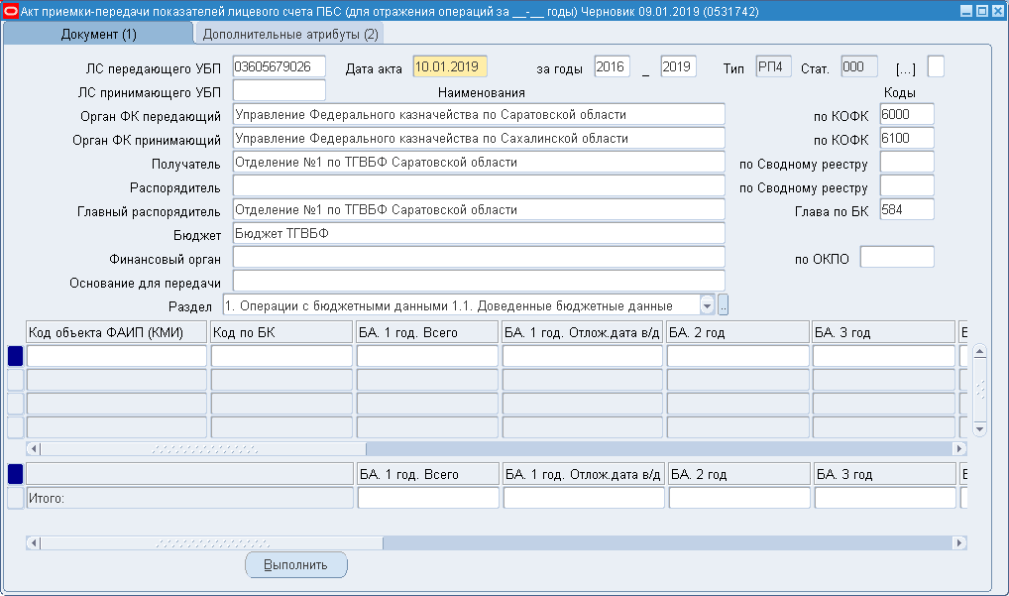
27. Экранная форма «Акт приемки-передачи показателей лицевого счета
получателя бюджетных средств (для отражения операций за _ – _ годы) (0531742)». Закладка «Документ»
- Найти сформированный документ, нажав кнопку (Связи документа) на панели инструментов. В открывшейся экранной форме «Связи документа» на правой закладке выбрать документ «Акт приемки-передачи показателей лицевого счета получателя бюджетных средств (для отражения операций за _ – _ годы)». Нажать кнопку «Перейти к форме документа».
- В открывшейся экранной форме «Акт приемки-передачи показателей лицевого счета получателя бюджетных средств (для отражения операций за _ – _ годы)» (см. рис. 27) перейти на закладку «Дополнительные атрибуты» (рис. 28).
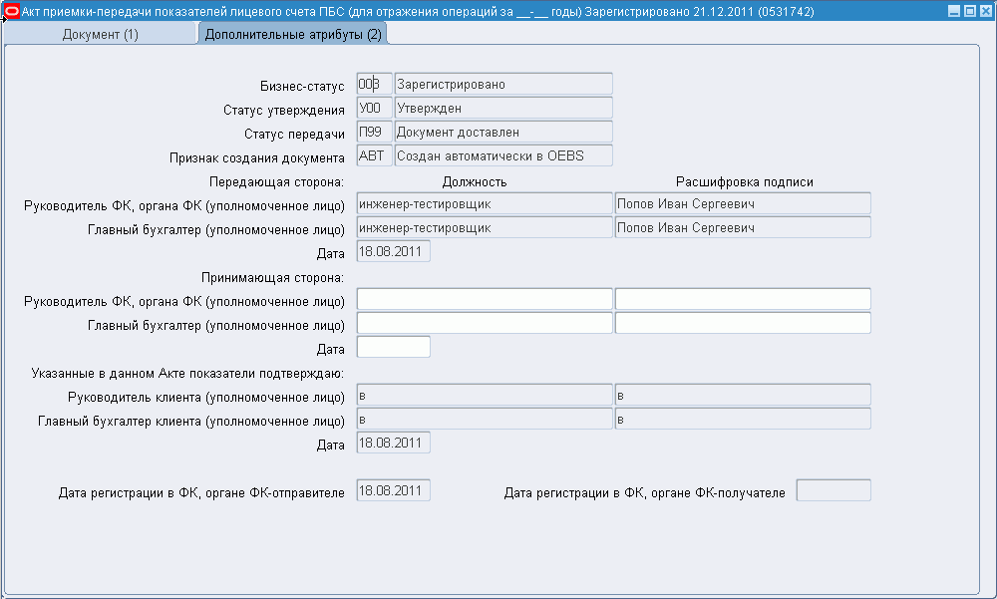
28. Экранная форма «Акт приемки-передачи показателей лицевого счета
получателя бюджетных средств (для отражения операций за _ – _ годы) (0531742)». Закладка «Дополнительные атрибуты»
- На закладке «Дополнительные атрибуты» заполнить реквизиты подписей клиента и передающей стороны.
- Зарегистрировать документ, нажав кнопку «Выполнить». В открывшемся окне «Действия» выбрать операцию «Регистрировать» и нажать кнопку «ОК». После ознакомления с результатами выполнения регистрации закрыть открывшееся окно «Результат операции», нажав кнопку «Выйти».
- В результате операции документ «Акт приемки-передачи показателей лицевого счета получателя бюджетных средств (для отражения операций за _ – _ годы)» перейдет в статус «110» (Ожидание подтверждения регистрации) и будет передан в базу принимающего органа ФК.
Автоматически формируется технический документ «Заявка на кассовый расход» на сумму кассовых выплат, осуществленных ранее на передающей стороне по переносимому бюджетному обязательству, при регистрации на принимающей стороне документа «Акт приемки-передачи показателей лицевого счета получателя бюджетных средств» (ф. 0531742) при передаче показателей между контурами и органами ФК.
Технический документ «Заявка на кассовый расход» с типом «УЗК» формируется со статусом «999» (Исполнено) и отражается в связях к документу «Актуальное состояние БО».
- Если в ППО OEBS АСФК принимающего ТОФК/контура Акт ф. 0531742 находится на одном из статусов: «110» (Ожидание подтверждения регистрации), «УНЧ» (На утверждении), «УТВ» (Утверждено), «003» (Зарегистрирован) и запускается операция «К отмене», автоматически отменяются копии БО/ДО, созданные к этому Акту ф. 0531742.
Если уже выполнена доставка Акта ф. 0531742 в принимающий ТОФК/контур, и в ППО OEBS АСФК передающего ТОФК/контура Акт ф. 0531728 находится на одном из статусов: «110» (Ожидание подтверждения регистрации), «УНЧ» (На утверждении), «УТВ» (Утверждено), «003» (Зарегистрирован) и запускается операция «К отмене», автоматически отменяются копии БО/ДО для принимающего л/с, созданные к этому Акту ф. 0531742. На передающем л/с восстанавливаются БО/ДО, аннулированные при регистрации Акта ф. 0531742.
- При выполнении операции «Регистрировать» автоматически запускается процедура формирования Сведений о БО в передающем ТОФК (контуре) по результатам обработки Акта (ф. 0531742) для аннулирования бюджетных обязательств передаваемого л/с, следующим образом:
Если в ППО OEBS АСФК передающего ТОФК/контура:
- имеются СБО/Авто БО, созданные в результате обработки Акта ф. 0531728,
- и Акт ф. 0531728 находится на статусе «003» (Зарегистрировано),
то не осуществляется повторное аннулирование этих Сведений о БО/АвтоБО при обработке текущего Акта ф. 0531742.
- При выполнении операции «Регистрировать» автоматически запускается процедура формирования Сведений о ДО в передающем ТОФК (контуре) по результатам обработки Акта (ф. 0531742) для аннулирования денежных обязательств передаваемого л/с, следующим образом:
Если в ППО OEBS АСФК передающего ТОФК/контура:
- имеются Сведения о ДО/АвтоДО, созданные в результате обработки Акта ф. 0531728,
- и Акт ф. 0531728 находится на статусе «003» (Зарегистрировано),
то не осуществляется повторное аннулирование этих Сведений о ДО/АвтоДО при обработке текущего Акта ф. 0531742.
В базе органа ФК принимающего:
- Войти в режим «Навигатор – Регистрация и доведение бюджета – Регистрация документов по реорганизации – Перевод лицевых счетов клиентов в системе ФК – Акт по лицевому счету ПБС (4 периода) (0531742) – Список расходных расписаний (внутриведомственная)».
- В открывшейся экранной форме «Акт приемки-передачи показателей лицевого счета получателя бюджетных средств (для отражения операций за _ – _ годы) (0531742)» (см. рис 27) перейти в режим поиска, нажав клавишу «F11».
- Задать условия поиска записи и нажать клавиши «Ctrl+F11». Система осуществит поиск и отобразит в экранной форме «Акт приемки-передачи показателей лицевого счета получателя бюджетных средств (для отражения операций за _ – _ годы) (0531742)» (см. рис 27) документ, удовлетворяющий заданным условиям.
- Перейти на закладку «Дополнительные атрибуты» экранной формы «Акт приемки-передачи показателей лицевого счета получателя бюджетных средств (для отражения операций за _ – _ годы) (0531742)» (см. рис. 28) заполнить реквизиты подписей принимающей стороны.
- Зарегистрировать документ, нажав кнопку «Выполнить». В открывшемся окне «Действия» выбрать операцию «Регистрировать» и нажать кнопку «ОК». После ознакомления с результатами выполнения регистрации закрыть открывшееся окно «Результат операции», нажав кнопку «Выйти».
В результате операции документ «Акт приемки-передачи показателей лицевого счета получателя бюджетных средств (для отражения операций за _ – _ годы)» перейдет в статус «003» (Зарегистрировано), а также сформированы системные (операционные) проводки, обеспечивающие отражение в учете акта.
При передаче авто БО на принимающей стороне формируется бюджетное обязательство с типом «ОБП» (Авто БО), во всех иных случаях формируется бюджетное обязательство с типом «ОБД» (Сведения о бюджетном обязательстве).
Примечание. После регистрации акта в базе органа ФК принимающего документ на передающей стороне регистрируется автоматически.

Результат выполнения
В результате выполнения операции документ «Акт приемки-передачи показателей лицевого счета получателя бюджетных средств (для отражения операций за _ – _ годы)» (ф. 0531742) сформирован и зарегистрирован. Статус документа «003» (Зарегистрировано).

Ресурсы, расходуемые на операцию
Для выполнения операции используются ресурсы рабочей станции пользователя, которые должны удовлетворять требованиям к аппаратному и программному обеспечению.

Просмотр и редактирование документа «Акт приемки-передачи показателей лицевого счета получателя бюджетных средств (для отражения операций за _ – _ годы)» (ф. 0531742)

Условия выполнения операции
Для выполнения операции необходимо соблюдение следующих условий:
- в АСФК выполнена настройка ЭП пользователя;
- статус документа «Акт приемки-передачи показателей лицевого счета получателя бюджетных средств (для отражения операций за _ – _ годы)» (ф. 0531742) – «100» (Создано).

Последовательность действий
Для просмотра и редактирования документа «Акт приемки-передачи показателей лицевого счета получателя бюджетных средств (для отражения операций за _ – _ годы)» (ф. 0531742) необходимо выполнить следующие действия:
- Открыть экранную форму «Акт приемки-передачи показателей лицевого счета получателя бюджетных средств (для отражения операций за _ – _ годы)» (ф. 0531742) (см. рис. 27). Открыть экранную форму можно одним из следующих способов:
  - В экранной форме «Книга регистрации лицевых счетов» (см. рис. 1) найти нужный л/с:
- нажать клавишу «F11»;
- задать параметры поиска, например, в поле «Статус» указать значение «801», в поле «Тип» – значение «01»;
- нажать комбинацию клавиш «CTRL+F11»;
- установить маркер в поле выбора строки, содержащей передаваемый л/с;
- нажать кнопку (Связи документа) на панели инструментов, в левой части открывшейся экранной формы «Связи документов» отобразятся данные созданного документа «Акт приемки-передачи показателей лицевого счета получателя бюджетных средств (для отражения операций за _ – _ годы)» (ф. 0531742);
- нажать кнопку «Перейти к форме документа»;
- в соответствующей строке открывшейся экранной формы «Сп: Периодические отчеты» нажать кнопку .
  - Войти в режим «Навигатор – Регистрация и доведение бюджета – Регистрация документов по реорганизации – Перевод лицевых счетов клиентов в системе ФК – Список актов по лицевым счетам».
- В открывшемся окне «Сп: Периодические отчеты» (см. рис. 23) выполнить поиск необходимых документов:
- нажать клавишу «F11»;
- задать параметры поиска, например, в поле «Код формы» указать значение «0531742», в поле «Статус» – «100»;
- нажать комбинацию клавиш «Ctrl+F11»;
- нажать кнопку в строке соответствующего документа.
- В открывшейся экранной форме «Акт приемки-передачи показателей лицевого счета получателя бюджетных средств (для отражения операций за _ – _ годы)» (ф. 0531742) (см. рис. 27) выполнить редактирование необходимых и доступных для редактирования полей.
Примечание Поля «Финансовый орган», «По Сводному реестру», «по ОКПО» не заполняются.
- Необходимо сохранить введенные данные, нажав кнопку (Сохранить) на панели инструментов.
Примечание. Для проверки корректности заполнения полей экранной формы необходимо нажать кнопку «Контроль». После ознакомления с результатами выполнения проверки закрыть, нажав кнопку «Выйти», открывшееся окно «Результат операции».
- При необходимости возвращения в списковую форму «Сп: Периодические отчеты» (см. рис. 23) нажать кнопку в правом верхнем углу формы или можно продолжить обработку документа.

Результат выполнения
В результате выполнения операции выполнено редактирование некоторых данных в документе «Акт приемки-передачи показателей лицевого счета получателя бюджетных средств (для отражения операций за _ – _ годы)» (ф. 0531742).

Ресурсы, расходуемые на операцию
Для выполнения операции используются ресурсы рабочей станции пользователя, которые должны удовлетворять требованиям к аппаратному и программному обеспечению.

Удаление документа «Акт приемки-передачи показателей лицевого счета получателя бюджетных средств (для отражения операций за _ – _ годы)» (ф. 0531742)
Документ «Акт приемки-передачи показателей лицевого счета получателя бюджетных средств (для отражения операций за _ – _ годы)» (ф. 0531742) находящийся в статусе «100» (Создано) можно удалить в передающем контуре.

Условия выполнения операции
Для выполнения операции необходимо соблюдение следующих условий:
- в АСФК выполнена настройка ЭП пользователя;
- в АСФК сформирован документ «Акт приемки-передачи показателей лицевого счета получателя бюджетных средств (для отражения операций за _ – _ годы)» (ф. 0531742) в статусе «100» (Создано).

Последовательность действий
Для удаления документа «Акт приемки-передачи показателей лицевого счета получателя бюджетных средств (для отражения операций за _ – _ годы)» (ф. 0531742) необходимо выполнить следующие действия:
- Открыть форму документа «Акт приемки-передачи показателей лицевого счета получателя бюджетных средств (для отражения операций за _ – _ годы)» (ф. 0531742):
- для обработки отдельного документа необходимо открыть экранную форму «Акт приемки-передачи показателей лицевого счета получателя бюджетных средств (для отражения операций за _ – _ годы)» (ф. 0531742) (см. рис. 27) в соответствии с описанными в п. 5.4.2 действиями.
- для обработки группы документов необходимо открыть списковую форму «Сп: Периодические отчеты» (см. рис. 23) в соответствии с описанными в п. 5.4.2 действиями и выполнить поиск документов в статусе «100» (Создано).
- Выполнить удаление документа «Акт приемки-передачи показателей лицевого счета получателя бюджетных средств (для отражения операций за _ – _ годы)» (ф. 0531742):
- для удаления отдельного документа – нажать кнопку «Выполнить» на экранной форме «Акт приемки-передачи показателей лицевого счета получателя бюджетных средств (для отражения операций за _ – _ годы)» (ф. 0531742) (см. рис. 27).
- для удаления группы документов необходимо в соответствующих строках табличной части списковой формы «Сп: Периодические отчеты» (см. рис. 23) установить маркер и нажать кнопку «Выполнить».
- В открывшемся окне «Действия» выбрать операцию «Удалить» и нажать кнопку «ОК». После ознакомления с результатами выполнения операции закрыть открывшееся окно «Результат операции», нажав кнопку «Выйти».

Результат выполнения
В результате выполнения операции документ «Акт приемки-передачи показателей лицевого счета получателя бюджетных средств (для отражения операций за _ – _ годы)» (ф. 0531742) будет удален.

Ресурсы, расходуемые на операцию
Для выполнения операции используются ресурсы рабочей станции пользователя, которые должны удовлетворять требованиям к аппаратному и программному обеспечению.

Документ «Акт приемки-передачи показателей лицевого счета главного администратора источников финансирования дефицита бюджета (администратора источников финансирования с полномочиями главного администратора) (для отражения операций за _ – _ годы)» (ф. 0531743)

Обработка документа «Акт приемки-передачи показателей лицевого счета главного администратора источников финансирования дефицита бюджета (администратора источников финансирования с полномочиями главного администратора) (для отражения операций за _ – _ годы)» (ф. 0531743)

Условия выполнения операции
Для выполнения операции необходимо соблюдение следующих условий:
- В базе органа ФК передающего обслуживается лицевой счет получателя бюджетных средств.
- На лицевом счете получателя бюджетных средств есть движение средств по показателям «Операции с бюджетными средствами», «Операции по приносящей доход деятельности», «Операции за счет дополнительного бюджетного финансирования», «Операции по оперативно-розыскной деятельности». Бюджетные данные доведены на 4 года.
- В базе органа ФК принимающего открыт лицевой счет для передаваемого получателя бюджетных средств.

Последовательность действий
Для формирования документа «Акт приемки-передачи показателей лицевого счета главного администратора источников финансирования дефицита бюджета (администратора источников финансирования с полномочиями главного администратора) (для отражения операций за _ – _ годы)» (ф. 0531743) необходимо выполнить следующие действия:
В базе органа ФК принимающего:
- Войти в режим «Навигатор – Ведение справочной информации – Книга регистрации лицевых счетов – Книга регистрации ЛС».
- В открывшейся экранной форме «Книга регистрации лицевых счетов» (см. рис 1) перейти в режим поиска, нажав клавишу «F11».
- Задать условия поиска записи и нажать клавиши «Ctrl+F11». Система осуществит поиск и отобразит в экранной форме «Книга регистрации лицевых счетов» все записи, удовлетворяющие заданным условиям.
- Выбрать нужную запись л/с, установив маркер в поле соответствующей строки.
- Перейти на закладку «Блокировки по л/с» (см. рис. 2) и заполнить следующие поля:
- в поле «Код» нажать кнопку . В открывшемся окне «Блокировки» выбрать значение «Передача» и нажать кнопку «ОК». Система осуществит возврат на закладку «Блокировки по л/с»;
- в поле «Установлена» указать дату, равную дате операционного дня; для этого в поле «Установлена» нажать кнопку и в открывшемся стандартном окне «Календарь» выбрать дату, с которой следует установить соответствующую блокировку лицевого счета
- поле «Наименование блокировки» заполняется автоматически.
- Для сохранения введенной информации нажать кнопку (Сохранить) на панели инструментов.
В базе органа ФК передающего:
- Войти в режим «Навигатор – Ведение справочной информации – Книга регистрации лицевых счетов – Книга регистрации ЛС».
- В открывшейся экранной форме «Книга регистрации лицевых счетов» (см. рис. 1) перейти в режим поиска, нажав клавишу «F11».
- Задать условия поиска записи и нажать клавиши «Ctrl+F11». Система осуществит поиск и отобразит в экранной форме «Книга регистрации лицевых счетов» все записи, удовлетворяющие заданным условиям.
- Выбрать нужную запись л/с, установив маркер в поле соответствующей строки.
- Перейти на закладку «Дополнительные реквизиты» экранной формы «Книга регистрации лицевых счетов» (см. рис. 5) указать код ТОФК получателя и сохранить соответствующие изменения.
- Для передачи л/с нужно нажать кнопку «Выполнить». В открывшемся окне «Действия» выбрать операцию «Передать показатели ЛС в другой контур текущего ТОФК»/«Передать показатели ЛС в другой ТОФК текущего контура (смена КО в текущем ТОФК)» и нажать кнопку «ОК». После ознакомления с результатами выполнения регистрации закрыть открывшееся окно «Результат операции», нажав кнопку «Выйти».
При формировании документа выполняется проверка на наличие сформированного технического отчета «Доведение и распределение бюджетных данных за прошлые 3 года». При отрицательном результате контроля акт приемки-передачи не формируется.
В результате выполнения операции будет сформирован документ «Акт приемки-передачи показателей лицевого счета главного администратора источников финансирования дефицита бюджета (администратора источников финансирования с полномочиями главного администратора) (для отражения операций за _ – _ годы)» (ф. 0531743).
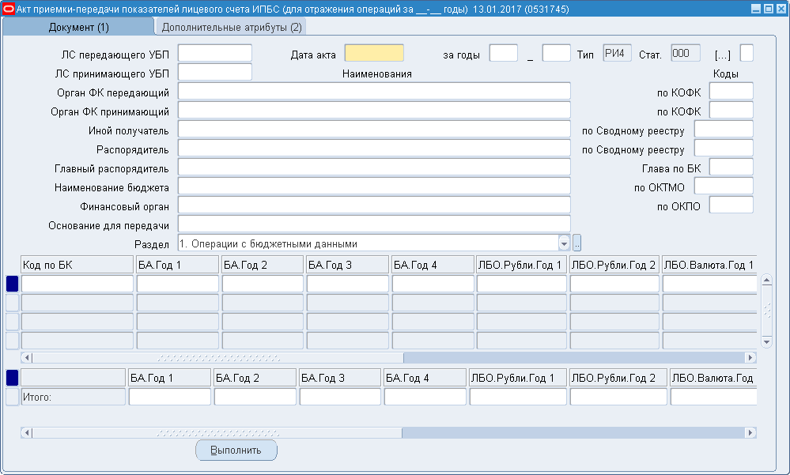
29. Экранная форма «Акт приемки-передачи показателей лицевого счета главного администратора источников финансирования дефицита бюджета
(администратора источников финансирования с полномочиями главного
администратора) (для отражения операций за _ – _ годы) (ф. 0531743)».
Закладка «Документ»
- Найти сформированный документ, нажав кнопку (Связи документа) на панели инструментов. В открывшейся экранной форме «Связи документа» на правой закладке выбрать документ «Акт приемки-передачи показателей лицевого счета получателя бюджетных средств (для отражения операций за _ – _ годы)». Нажать кнопку «Перейти к форме документа».
- В открывшейся экранной форме Акт приемки-передачи показателей лицевого счета главного администратора источников финансирования дефицита бюджета (администратора источников финансирования с полномочиями главного администратора) (для отражения операций за _ – _ годы)» (см. рис. 29) перейти на закладку «Дополнительные атрибуты» (рис. 30).
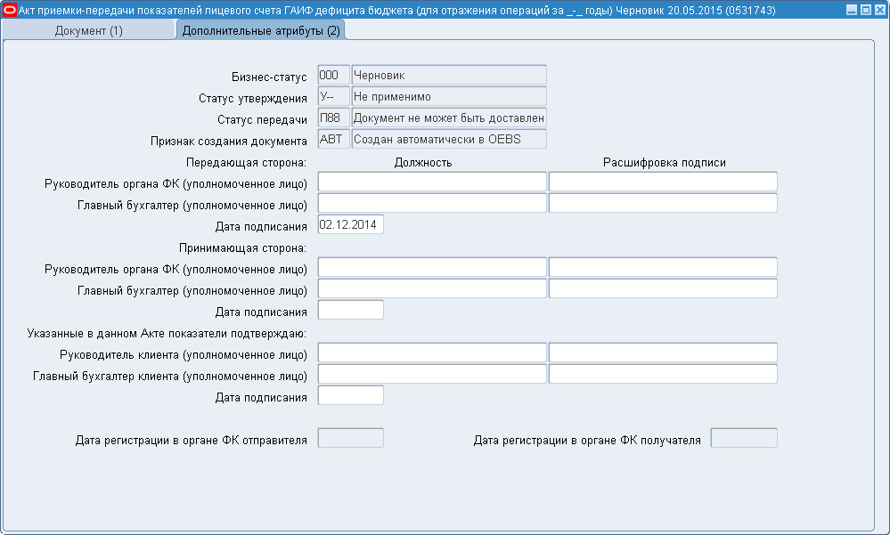
30. Экранная форма «Акт приемки-передачи показателей лицевого счета главного администратора источников финансирования дефицита бюджета
(администратора источников финансирования с полномочиями главного
администратора) (для отражения операций за _ – _ годы) (0531743)».
Закладка «Дополнительные атрибуты»
- На закладке «Дополнительные атрибуты» заполнить реквизиты подписей клиента и передающей стороны.
- Зарегистрировать документ, нажав кнопку «Выполнить». В открывшемся окне «Действия» выбрать операцию «Регистрировать» и нажать кнопку «ОК». После ознакомления с результатами выполнения регистрации закрыть открывшееся окно «Результат операции», нажав кнопку «Выйти».
- В результате операции документ «Акт приемки-передачи показателей лицевого счета главного администратора источников финансирования дефицита бюджета (администратора источников финансирования с полномочиями главного администратора) (для отражения операций за _ – _ годы)» перейдет в статус «110» (Ожидание подтверждения регистрации) и будет передан в базу принимающего органа ФК.
В базе органа ФК принимающего:
- Войти в режим «Навигатор – Регистрация и доведение бюджета – Регистрация документов по реорганизации – Перевод лицевых счетов клиентов в системе ФК – Акт по лицевому счету ПБС (4 периода) (0531742) – Список расходных расписаний (внутриведомственная)».
- В открывшейся экранной форме «Акт приемки-передачи показателей лицевого счета главного администратора источников финансирования дефицита бюджета (администратора источников финансирования с полномочиями главного администратора) (для отражения операций за _ – _ годы) (0531743)» (см. рис 29) перейти в режим поиска, нажав клавишу «F11».
- Задать условия поиска записи и нажать клавиши «Ctrl+F11». Система осуществит поиск и отобразит в экранной форме «Акт приемки-передачи показателей лицевого счета главного администратора источников финансирования дефицита бюджета (администратора источников финансирования с полномочиями главного администратора) (для отражения операций за _ – _ годы) (0531743)» (см. рис 29) документ, удовлетворяющий заданным условиям.
- Перейти на закладку «Дополнительные атрибуты» экранной формы «Акт приемки-передачи показателей лицевого счета главного администратора источников финансирования дефицита бюджета (администратора источников финансирования с полномочиями главного администратора) (для отражения операций за _ – _ годы) (0531743)» (см. рис. 30) заполнить реквизиты подписей принимающей стороны.
- Зарегистрировать документ, нажав кнопку «Выполнить». В открывшемся окне «Действия» выбрать операцию «Регистрировать» и нажать кнопку «ОК». После ознакомления с результатами выполнения регистрации закрыть открывшееся окно «Результат операции», нажав кнопку «Выйти».
В результате операции документ «Акт приемки-передачи показателей лицевого счета главного администратора источников финансирования дефицита бюджета (администратора источников финансирования с полномочиями главного администратора) (для отражения операций за _ – _ годы)» перейдет в статус «003» (Зарегистрировано), а также сформированы системные (операционные) проводки, обеспечивающие отражение в учете акта.
Примечание. После регистрации акта в базе органа ФК принимающего документ на передающей стороне регистрируется автоматически.

Результат выполнения
В результате выполнения операции документ «Акт приемки-передачи показателей лицевого счета главного администратора источников финансирования дефицита бюджета (администратора источников финансирования с полномочиями главного администратора) (для отражения операций за _ – _ годы)» (ф. 0531743) сформирован и зарегистрирован. Статус документа «003» (Зарегистрировано).

Ресурсы, расходуемые на операцию
Для выполнения операции используются ресурсы рабочей станции пользователя, которые должны удовлетворять требованиям к аппаратному и программному обеспечению.

Просмотр и редактирование документа «Акт приемки-передачи показателей лицевого счета главного администратора источников финансирования дефицита бюджета (администратора источников финансирования с полномочиями главного администратора) (для отражения операций за _ – _ годы)» (ф. 0531743)

Условия выполнения операции
Для выполнения операции необходимо соблюдение следующих условий:
- в АСФК выполнена настройка ЭП пользователя;
- статус документа «Акт приемки-передачи показателей лицевого счета главного администратора источников финансирования дефицита бюджета (администратора источников финансирования с полномочиями главного администратора) (для отражения операций за _ – _ годы)» (ф. 0531743) – «100» (Создано).

Последовательность действий
Для просмотра и редактирования документа «Акт приемки-передачи показателей лицевого счета главного администратора источников финансирования дефицита бюджета (администратора источников финансирования с полномочиями главного администратора) (для отражения операций за _ – _ годы)» (ф. 0531743) необходимо выполнить следующие действия:
- Открыть экранную форму «Акт приемки-передачи показателей лицевого счета главного администратора источников финансирования дефицита бюджета (администратора источников финансирования с полномочиями главного администратора) (для отражения операций за _ – _ годы)» (см. рис. 29). Открыть экранную форму можно одним из следующих способов:
  - В экранной форме «Книга регистрации лицевых счетов» (см. рис. 1) найти нужный л/с:
- нажать клавишу «F11»;
- задать параметры поиска, например, в поле «Статус» указать значение «801», в поле «Тип» – значение «01»;
- нажать комбинацию клавиш «CTRL+F11»;
- установить маркер в поле выбора строки, содержащей передаваемый л/с;
- нажать кнопку (Связи документа) на панели инструментов, в левой части открывшейся экранной формы «Связи документов» отобразятся данные созданного документа «Акт приемки-передачи показателей лицевого счета получателя бюджетных средств (для отражения операций за _ – _ годы)» (ф. 0531742);
- нажать кнопку «Перейти к форме документа»;
- в соответствующей строке открывшейся экранной формы «Сп: Периодические отчеты» нажать кнопку .
  - Войти в режим «Навигатор – Регистрация и доведение бюджета – Регистрация документов по реорганизации – Перевод лицевых счетов клиентов в системе ФК – Список актов по лицевым счетам».
- В открывшемся окне «Сп: Периодические отчеты» (см. рис. 23) выполнить поиск необходимых документов:
- нажать клавишу «F11»;
- задать параметры поиска, например, в поле «Код формы» указать значение «0531743», в поле «Статус» – «100»;
- нажать комбинацию клавиш «Ctrl+F11»;
- нажать кнопку в строке соответствующего документа.
- В открывшейся экранной форме «Акт приемки-передачи показателей лицевого счета главного администратора источников финансирования дефицита бюджета (администратора источников финансирования с полномочиями главного администратора) (для отражения операций за _ – _ годы)» (ф. 0531743) (см. рис. 29) выполнить редактирование необходимых и доступных для редактирования полей.
Примечание Поля «Финансовый орган», «По Сводному реестру», «по ОКПО» не заполняются.
- Необходимо сохранить введенные данные, нажав кнопку (Сохранить) на панели инструментов.
Примечание. Для проверки корректности заполнения полей экранной формы необходимо нажать кнопку «Контроль». После ознакомления с результатами выполнения проверки закрыть, нажав кнопку «Выйти», открывшееся окно «Результат операции».
- При необходимости возвращения в списковую форму «Сп: Периодические отчеты» (см. рис. 23) нажать кнопку в правом верхнем углу формы или можно продолжить обработку документа.

Результат выполнения
В результате выполнения операции отредактированы необходимые данные в документе «Акт приемки-передачи показателей лицевого счета главного администратора источников финансирования дефицита бюджета (администратора источников финансирования с полномочиями главного администратора) (для отражения операций за _ – _ годы)» (ф. 0531743).

Ресурсы, расходуемые на операцию
Для выполнения операции используются ресурсы рабочей станции пользователя, которые должны удовлетворять требованиям к аппаратному и программному обеспечению.

Удаление документа «Акт приемки-передачи показателей лицевого счета главного администратора источников финансирования дефицита бюджета (администратора источников финансирования с полномочиями главного администратора) (для отражения операций за _ – _ годы)» (ф. 0531743)
Документ «Акт приемки-передачи показателей лицевого счета главного администратора источников финансирования дефицита бюджета (администратора источников финансирования с полномочиями главного администратора) (для отражения операций за _ – _ годы)» (ф. 0531743) находящийся в статусе «100» (Создано) можно удалить в передающем контуре.

Условия выполнения операции
Для выполнения операции необходимо соблюдение следующих условий:
- в АСФК выполнена настройка ЭП пользователя;
- в АСФК сформирован документ «Акт приемки-передачи показателей лицевого счета главного администратора источников финансирования дефицита бюджета (администратора источников финансирования с полномочиями главного администратора) (для отражения операций за _ – _ годы)» (ф. 0531743) в статусе «100» (Создано).

Последовательность действий
Для удаления документа «Акт приемки-передачи показателей лицевого счета главного администратора источников финансирования дефицита бюджета (администратора источников финансирования с полномочиями главного администратора) (для отражения операций за _ – _ годы)» (ф. 0531743) необходимо выполнить следующие действия:
- Открыть форму документа «Акт приемки-передачи показателей лицевого счета главного администратора источников финансирования дефицита бюджета (администратора источников финансирования с полномочиями главного администратора) (для отражения операций за _ – _ годы)» (ф. 0531743):
- для обработки отдельного документа необходимо открыть экранную форму «Акт приемки-передачи показателей лицевого счета главного администратора источников финансирования дефицита бюджета (администратора источников финансирования с полномочиями главного администратора) (для отражения операций за _ – _ годы)» (ф. 0531743) (см. рис. 29) в соответствии с описанными в п. 5.5.2 действиями.
- для обработки группы документов необходимо открыть списковую форму «Сп: Периодические отчеты» (см. рис. 23) в соответствии с описанными в п. 5.5.2 действиями и выполнить поиск документов в статусе «100» (Создано).
- Выполнить удаление документа «Акт приемки-передачи показателей лицевого счета главного администратора источников финансирования дефицита бюджета (администратора источников финансирования с полномочиями главного администратора) (для отражения операций за _ – _ годы)» (ф. 0531743):
- для удаления отдельного документа – нажать кнопку «Выполнить» на экранной форме «Акт приемки-передачи показателей лицевого счета главного администратора источников финансирования дефицита бюджета (администратора источников финансирования с полномочиями главного администратора) (для отражения операций за _ – _ годы)» (ф. 0531743) (см. рис. 29).
- для удаления группы документов необходимо в соответствующих строках табличной части списковой формы «Сп: Периодические отчеты» (см. рис. 23) установить маркер и нажать кнопку «Выполнить».
- В открывшемся окне «Действия» выбрать операцию «Удалить» и нажать кнопку «ОК». После ознакомления с результатами выполнения операции закрыть открывшееся окно «Результат операции», нажав кнопку «Выйти».

Результат выполнения
В результате выполнения операции документ «Акт приемки-передачи показателей лицевого счета главного администратора источников финансирования дефицита бюджета (администратора источников финансирования с полномочиями главного администратора) (для отражения операций за _ – _ годы)» (ф. 0531743) будет удален в передающем контуре.

Ресурсы, расходуемые на операцию
Для выполнения операции используются ресурсы рабочей станции пользователя, которые должны удовлетворять требованиям к аппаратному и программному обеспечению.

Документ «Акт приемки-передачи показателей лицевого счета администратора источников финансирования дефицита бюджета (для отражения операций за _ – _ годы)» (ф. 0531744)

Обработка документа «Акт приемки-передачи показателей лицевого счета администратора источников финансирования дефицита бюджета (для отражения операций за _ – _ годы)» (ф. 0531744)

Условия выполнения операции
Для выполнения операции необходимо соблюдение следующих условий:
- В базе органа ФК передающего обслуживается лицевой счет администратора источников финансирования дефицита бюджета.
- На лицевом счете администратора источников финансирования дефицита бюджета есть движение средств по показателям «Операции с источниками финансирования дефицита бюджета». Бюджетные данные доведены на 4 года.
- В базе органа ФК принимающего открыт лицевой счет для передаваемого администратора источников финансирования дефицита бюджета.

Последовательность действий
Для формирования документа «Акт приемки-передачи показателей лицевого счета администратора источников финансирования дефицита бюджета (для отражения операций за _ – _ годы)» (ф. 0531744) необходимо выполнить следующие действия:
В базе органа ФК принимающего:
- Войти в режим «Навигатор – Ведение справочной информации – Книга регистрации лицевых счетов – Книга регистрации ЛС».
- В открывшейся экранной форме «Книга регистрации лицевых счетов» (см. рис. 1) перейти в режим поиска, нажав клавишу «F11».
- Задать условия поиска записи и нажать клавиши «Ctrl+F11». Система осуществит поиск и отобразит в экранной форме «Книга регистрации лицевых счетов» все записи, удовлетворяющие заданным условиям.
- Выбрать нужную запись л/с, установив маркер в поле соответствующей строки.
- Перейти на закладку «Блокировки по л/с» (см. рис. 2) и заполнить следующие поля:
- в поле «Код» нажать кнопку . В открывшемся окне «Блокировки» выбрать значение «Передача» и нажать кнопку «ОК». Система осуществит возврат на закладку «Блокировки по л/с»;
- в поле «Установлена» указать дату, равную дате операционного дня; для этого в поле «Установлена» нажать кнопку и в открывшемся стандартном окне «Календарь» выбрать дату, с которой следует установить соответствующую блокировку лицевого счета
- поле «Наименование блокировки» заполняется автоматически.
- Для сохранения введенной информации нажать кнопку (Сохранить) на панели инструментов.
В базе органа ФК передающего:
- Войти в режим «Навигатор – Ведение справочной информации – Книга регистрации лицевых счетов – Книга регистрации ЛС».
- В открывшейся экранной форме «Книга регистрации лицевых счетов» (см. рис. 1) перейти в режим поиска, нажав клавишу «F11».
- Задать условия поиска записи и нажать клавиши «Ctrl+F11». Система осуществит поиск и отобразит в экранной форме «Книга регистрации лицевых счетов» все записи, удовлетворяющие заданным условиям.
- Выбрать нужную запись л/с, установив маркер в поле соответствующей строки.
- Перейти на закладку «Дополнительные реквизиты» экранной формы «Книга регистрации лицевых счетов» (см. рис. 5) указать код ТОФК получателя и сохранить соответствующие изменения.
- Для передачи л/с нужно нажать кнопку «Выполнить». В открывшемся окне «Действия» выбрать операцию «Передать показатели ЛС в другой контур текущего ТОФК»/ «Передать показатели ЛС в другой ТОФК другого контура»/ «Передать показатели ЛС в другой ТОФК текущего контура (смена КО в текущем ТОФК)» и нажать кнопку «ОК». После ознакомления с результатами выполнения регистрации закрыть открывшееся окно «Результат операции», нажав кнопку «Выйти».
При формировании документа выполняется проверка на наличие сформированного технического отчета «Доведение и распределение бюджетных данных за прошлые 3 года». При отрицательном результате контроля акт приемки-передачи не формируется.
В результате выполнения операции будет сформирован документ «Акт приемки-передачи показателей лицевого счета администратора источников финансирования дефицита бюджета (для отражения операций за _ – _ годы) (ф. 0531744)».
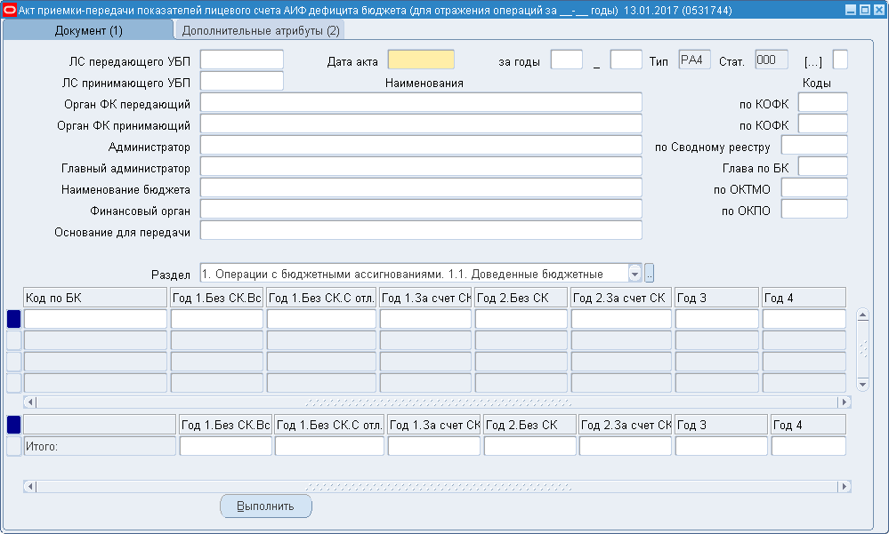
31. Экранная форма «Акт приемки-передачи показателей лицевого счета
администратора источников финансирования дефицита бюджета
(для отражения операций за _ – _ годы) (0531744)». Закладка «Документ»
- Найти сформированный документ, нажав кнопку (Связи документа) на панели инструментов. В открывшейся экранной форме «Связи документа» на правой закладке выбрать документ «Акт приемки-передачи показателей лицевого счета администратора источников финансирования дефицита бюджета (для отражения операций за _ – _ годы)». Нажать кнопку «Перейти к форме документа».
- В открывшейся экранной форме «Акт приемки-передачи показателей лицевого счета администратора источников финансирования дефицита бюджета (для отражения операций за _ – _ годы)» (0531744)» (см. рис. 31) перейти на закладку «Дополнительные атрибуты» (рис. 32).
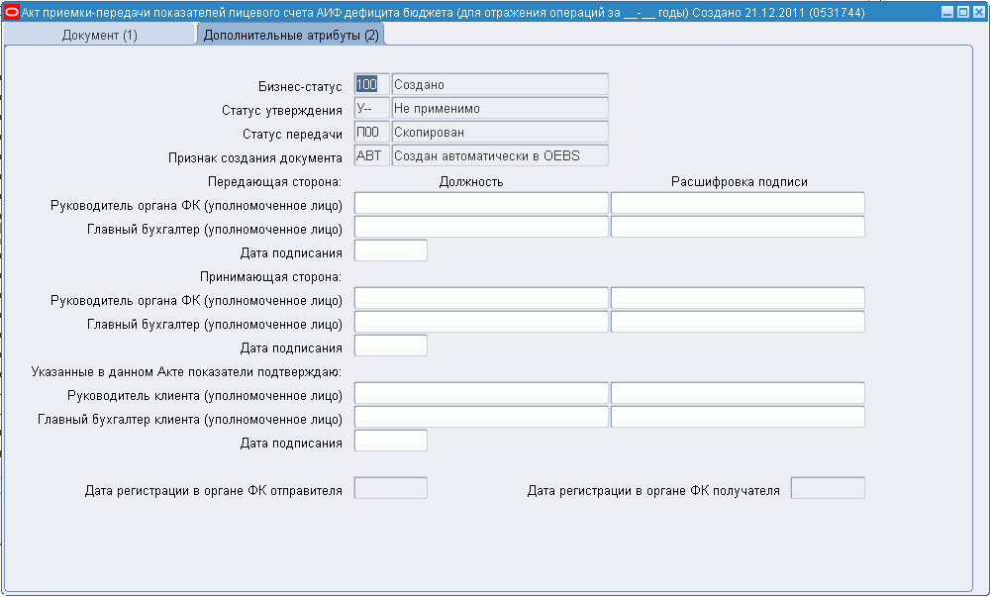
32. Экранная форма «Акт приемки-передачи показателей лицевого счета
администратора источников финансирования дефицита бюджета
(для отражения операций за _ – _ годы) (0531744)».
Закладка «Дополнительные атрибуты»
- На закладке «Дополнительные атрибуты» заполнить реквизиты подписей клиента и передающей стороны.
- Зарегистрировать документ, нажав кнопку «Выполнить». В открывшемся окне «Действия» выбрать операцию «Регистрировать» и нажать кнопку «ОК». После ознакомления с результатами выполнения регистрации закрыть открывшееся окно «Результат операции», нажав кнопку «Выйти».
В результате операции документ «Акт приемки-передачи показателей лицевого счета получателя бюджетных средств (для отражения операций за _ – _ годы)» перейдет в статус «110» (Ожидание подтверждения регистрации) и будет передан в базу принимающего органа ФК.
В базе органа ФК принимающего:
- Войти в режим «Навигатор – Регистрация и доведение бюджета – Регистрация документов по реорганизации – Перевод лицевых счетов клиентов в системе ФК – Акт по лицевому счету АИФ дефицита (4 периода) (0531744)».
- В открывшейся экранной форме «Акт приемки-передачи показателей лицевого счета администратора источников финансирования дефицита бюджета (для отражения операций за _ – _ годы) (0531744)» (см. рис 31) перейти в режим поиска, нажав клавишу «F11».
- Задать условия поиска записи и нажать клавиши «Ctrl+F11». Система осуществит поиск и отобразит в экранной форме «Акт приемки-передачи показателей лицевого счета администратора источников финансирования дефицита бюджета (для отражения операций за _ – _ годы) (0531744)» (см. рис 31) документ, удовлетворяющий заданным условиям.
- Перейти на закладку «Дополнительные атрибуты» экранной формы «Акт приемки-передачи показателей лицевого счета администратора источников финансирования дефицита бюджета (для отражения операций за _ – _ годы) (0531744)» (см. рис. 32) заполнить реквизиты подписей принимающей стороны.
- Зарегистрировать документ, нажав кнопку «Выполнить». В открывшемся окне «Действия» выбрать операцию «Регистрировать» и нажать кнопку «ОК». После ознакомления с результатами выполнения регистрации закрыть открывшееся окно «Результат операции», нажав кнопку «Выйти».
В результате операции документ «Акт приемки-передачи показателей лицевого счета получателя бюджетных средств (для отражения операций за _ – _ годы)» перейдет в статус «003» (Зарегистрировано), а также сформированы системные (операционные) проводки, обеспечивающие отражение в учете акта.
Примечание. После регистрации акта в базе органа ФК принимающего документ на передающей стороне регистрируется автоматически.

Результат выполнения
В результате выполнения операции документ «Акт приемки-передачи показателей лицевого счета администратора источников финансирования дефицита бюджета (для отражения операций за _ – _ годы)» (ф. 0531744) сформирован и зарегистрирован. Статус документа «003» (Зарегистрировано).

Ресурсы, расходуемые на операцию
Для выполнения операции используются ресурсы рабочей станции пользователя, которые должны удовлетворять требованиям к аппаратному и программному обеспечению.

Просмотр и редактирование документа «Акт приемки-передачи показателей лицевого счета администратора источников финансирования дефицита бюджета (для отражения операций
за _ – _ годы)» (ф. 0531744)

Условия выполнения операции
Для выполнения операции необходимо соблюдение следующих условий:
- в АСФК выполнена настройка ЭП пользователя;
- статус документа «Акт приемки-передачи показателей лицевого счета администратора источников финансирования дефицита бюджета (для отражения операций
за_ – _ годы)» (ф. 0531744) – «100» (Создано).

Последовательность действий
Для просмотра и редактирования документа «Акт приемки-передачи показателей лицевого счета администратора источников финансирования дефицита бюджета (для отражения операций за _ – _ годы)» (ф. 0531744) необходимо выполнить следующие действия:
- Открыть экранную форму «Акт приемки-передачи показателей лицевого счета администратора источников финансирования дефицита бюджета (для отражения операций за _ – _ годы) (0531744)» (см. рис. 31). Открыть экранную форму можно одним из следующих способов:
  - В экранной форме «Книга регистрации лицевых счетов» (см. рис. 1) найти нужный л/с:
- нажать клавишу «F11»;
- задать параметры поиска, например, в поле «Статус» указать значение «801», в поле «Тип» – значение «01»;
- нажать комбинацию клавиш «CTRL+F11»;
- установить маркер в поле выбора строки, содержащей передаваемый л/с;
- нажать кнопку (Связи документа) на панели инструментов, в левой части открывшейся экранной формы «Связи документов» отобразятся данные созданного документа «Акт приемки-передачи показателей лицевого счета администратора источников финансирования дефицита бюджета (для отражения операций за _ – _ годы)» (ф. 0531744);
- нажать кнопку «Перейти к форме документа»;
- в соответствующей строке открывшейся экранной формы «Сп: Периодические отчеты» нажать кнопку .
  - Войти в режим «Навигатор – Регистрация и доведение бюджета – Регистрация документов по реорганизации – Перевод лицевых счетов клиентов в системе ФК – Список актов по лицевым счетам».
- В открывшемся окне «Сп: Периодические отчеты» (см. рис. 23) выполнить поиск необходимых документов:
- нажать клавишу «F11»;
- задать параметры поиска, например, в поле «Код формы» указать значение «0531744», в поле «Статус» – «100»;
- нажать комбинацию клавиш «Ctrl+F11»;
- нажать кнопку в строке соответствующего документа.
- В открывшейся экранной форме «Акт приемки-передачи показателей лицевого счета администратора источников финансирования дефицита бюджета (для отражения операций за _ – _ годы)» (ф. 0531744) (см. рис. 31) выполнить редактирование необходимых и доступных для редактирования полей.
Примечание. Поля «Финансовый орган», «По Сводному реестру», «по ОКПО» не заполняются.
- Необходимо сохранить введенные данные, нажав кнопку (Сохранить) на панели инструментов.
Примечание. Для проверки корректности заполнения полей экранной формы необходимо нажать кнопку «Контроль». После ознакомления с результатами выполнения проверки закрыть, нажав кнопку «Выйти», открывшееся окно «Результат операции».
- При необходимости возвращения в списковую форму «Сп: Периодические отчеты» (см. рис. 23) нажать кнопку в правом верхнем углу формы или можно продолжить обработку документа.

Результат выполнения
В результате выполнения операции отредактированы необходимые данные в документе «Акт приемки-передачи показателей лицевого счета администратора источников финансирования дефицита бюджета (для отражения операций за _ – _ годы)» (ф. 0531744).

Ресурсы, расходуемые на операцию
Для выполнения операции используются ресурсы рабочей станции пользователя, которые должны удовлетворять требованиям к аппаратному и программному обеспечению.

Удаление документа «Акт приемки-передачи показателей лицевого счета администратора источников финансирования дефицита бюджета (для отражения операций за _ – _ годы)» (ф. 0531744)
Документ «Акт приемки-передачи показателей лицевого счета администратора источников финансирования дефицита бюджета (для отражения операций за _ – _ годы)» (ф. 0531744) находящийся в статусе «100» (Создано) можно удалить в передающем контуре.

Условия выполнения операции
Для выполнения операции необходимо соблюдение следующих условий:
- в АСФК выполнена настройка ЭП пользователя;
- в АСФК сформирован документ «Акт приемки-передачи показателей лицевого счета администратора источников финансирования дефицита бюджета (для отражения операций за _ – _ годы)» (ф. 0531744) в статусе «100» (Создано).

Последовательность действий
Для удаления документа «Акт приемки-передачи показателей лицевого счета администратора источников финансирования дефицита бюджета (для отражения операций
за_ – _ годы)» (ф. 0531744) необходимо выполнить следующие действия:
- Открыть форму документа «Акт приемки-передачи показателей лицевого счета администратора источников финансирования дефицита бюджета (для отражения операций за _ – _ годы)» (ф. 0531744):
- для обработки отдельного документа необходимо открыть экранную форму «Акт приемки-передачи показателей лицевого счета администратора источников финансирования дефицита бюджета (для отражения операций
за _ – _ годы)» (ф. 0531744) (см. рис. 31) в соответствии с описанными в п. 5.6.2 действиями.
- для обработки группы документов необходимо открыть списковую форму «Сп: Периодические отчеты» (см. рис. 23) в соответствии с описанными в п. 5.6.2 действиями и выполнить поиск документов в статусе «100» (Создано).
- Выполнить удаление документа «Акт приемки-передачи показателей лицевого счета администратора источников финансирования дефицита бюджета (для отражения операций за _ – _ годы)» (ф. 0531744):
- для удаления отдельного документа – нажать кнопку «Выполнить» на экранной форме «Акт приемки-передачи показателей лицевого счета администратора источников финансирования дефицита бюджета (для отражения операций
за _ – _ годы)» (ф. 0531744) (см. рис. 31).
- для удаления группы документов необходимо в соответствующих строках табличной части списковой формы «Сп: Периодические отчеты» (см. рис. 23) установить маркер и нажать кнопку «Выполнить».
- В открывшемся окне «Действия» выбрать операцию «Удалить» и нажать кнопку «ОК». После ознакомления с результатами выполнения операции закрыть открывшееся окно «Результат операции», нажав кнопку «Выйти».

Результат выполнения
В результате выполнения операции документ «Акт приемки-передачи показателей лицевого счета администратора источников финансирования дефицита бюджета (для отражения операций за _ – _ годы)» (ф. 0531744) будет удален в передающем контуре.

Ресурсы, расходуемые на операцию
Для выполнения операции используются ресурсы рабочей станции пользователя, которые должны удовлетворять требованиям к аппаратному и программному обеспечению.

Документ «Акт приемки-передачи показателей лицевого счета иного получателя бюджетных средств (для отражения операций за_ – _ годы)» (ф. 0531745)

Обработка документа «Акт приемки-передачи показателей лицевого счета иного получателя бюджетных средств (для отражения операций за_ – _ годы)» (ф. 0531745)

Условия выполнения операции
Для выполнения операции необходимо соблюдение следующих условий:
- В базе органа ФК передающего обслуживается лицевой счет иного получателя бюджетных средств.
- На лицевом счете иного получателя бюджетных средств есть движение средств по показателям «Операции с бюджетными средствами». Бюджетные данные доведены на 4 года.
- В базе органа ФК принимающего открыт лицевой счет для передаваемого иного получателя бюджетных средств.

Последовательность действий
Для формирования документа «Акт приемки-передачи показателей лицевого счета иного получателя бюджетных средств (для отражения операций за _ – _ годы)» (ф. 0531745) необходимо выполнить следующие действия:
В базе органа ФК принимающего:
- Войти в режим «Навигатор – Ведение справочной информации – Книга регистрации лицевых счетов – Книга регистрации ЛС».
- В открывшейся экранной форме «Книга регистрации лицевых счетов» (см. рис. 1) перейти в режим поиска, нажав клавишу «F11».
- Задать условия поиска записи и нажать клавиши «Ctrl+F11». Система осуществит поиск и отобразит в экранной форме «Книга регистрации лицевых счетов» все записи, удовлетворяющие заданным условиям.
- Выбрать нужную запись л/с, установив маркер в поле соответствующей строки.
- Перейти на закладку «Блокировки по л/с» (см. рис. 2) и заполнить следующие поля:
- в поле «Код» нажать кнопку . В открывшемся окне «Блокировки» выбрать значение «Передача» и нажать кнопку «ОК». Система осуществит возврат на закладку «Блокировки по л/с»;
- в поле «Установлена» указать дату, равную дате операционного дня; для этого в поле «Установлена» нажать кнопку и в открывшемся стандартном окне «Календарь» выбрать дату, с которой следует установить соответствующую блокировку лицевого счета
- поле «Наименование блокировки» заполняется автоматически.
- Для сохранения введенной информации нажать кнопку (Сохранить) на панели инструментов.
В базе органа ФК передающего:
- Войти в режим «Навигатор – Ведение справочной информации – Книга регистрации лицевых счетов – Книга регистрации ЛС».
- В открывшейся экранной форме «Книга регистрации лицевых счетов» (см. рис. 1) перейти в режим поиска, нажав клавишу «F11».
- Задать условия поиска записи и нажать клавиши «Ctrl+F11». Система осуществит поиск и отобразит в экранной форме «Книга регистрации лицевых счетов» все записи, удовлетворяющие заданным условиям.
- Выбрать нужную запись л/с, установив маркер в поле соответствующей строки.
- Перейти на закладку «Дополнительные реквизиты» экранной формы «Книга регистрации лицевых счетов» (см. рис. 5) указать код ТОФК получателя и сохранить соответствующие изменения.
- Для передачи л/с нужно нажать кнопку «Выполнить». В открывшемся окне «Действия» выбрать операцию «Передать показатели ЛС в другой контур текущего ТОФК»/ «Передать показатели ЛС в другой ТОФК другого контура»/ «Передать показатели ЛС в другой ТОФК текущего контура (смена КО в текущем ТОФК)» и нажать кнопку «ОК».
При формировании документа выполняется проверка на наличие сформированного технического отчета «Доведение и распределение бюджетных данных за прошлые 3 года». При отрицательном результате контроля акт приемки-передачи не формируется.
- После ознакомления с результатами выполнения регистрации закрыть открывшееся окно «Результат операции», нажав кнопку «Выйти».
В результате выполнения операции будет сформирован документ «Акт приемки-передачи показателей лицевого счета иного получателя бюджетных средств (для отражения операций за _ – _ годы) (код формы по КФД 0531745)». Документ сформирован по операционным показателям, актуальным в 2010 году, при формировании документов в операционном периоде до 01.01.2011 г. И операционным показателям, соответствующим новому плану счетов, при формировании документов в операционном периоде с 01.01.2011г.
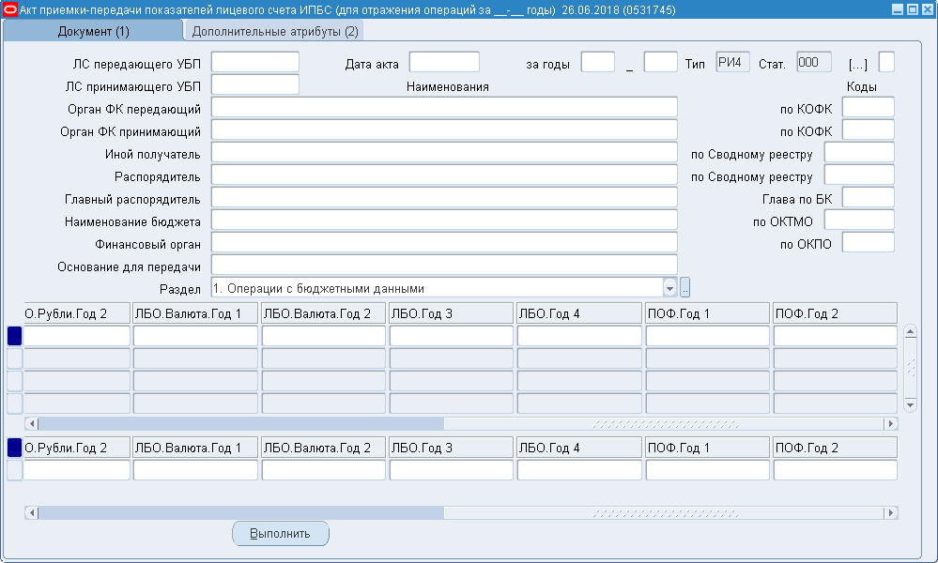
33. Экранная форма «Акт приемки-передачи показателей лицевого счета
иного получателя бюджетных средств (для отражения операций за _ – _ годы) (0531745)». Закладка «Документ»
- Найти сформированный документ, нажав кнопку (Связи документа) на панели инструментов. В открывшейся экранной форме «Связи документа» на правой закладке выбрать документ «Акт приемки-передачи показателей лицевого счета иного получателя бюджетных средств (для отражения операций за _ – _ годы)». Нажать кнопку «Перейти к форме документа».
- В открывшейся экранной форме «Акт приемки-передачи показателей лицевого счета иного получателя бюджетных средств (для отражения операций
за_ – _ годы)» (см. рис. 33) перейти на закладку «Дополнительные атрибуты» (рис. 34).
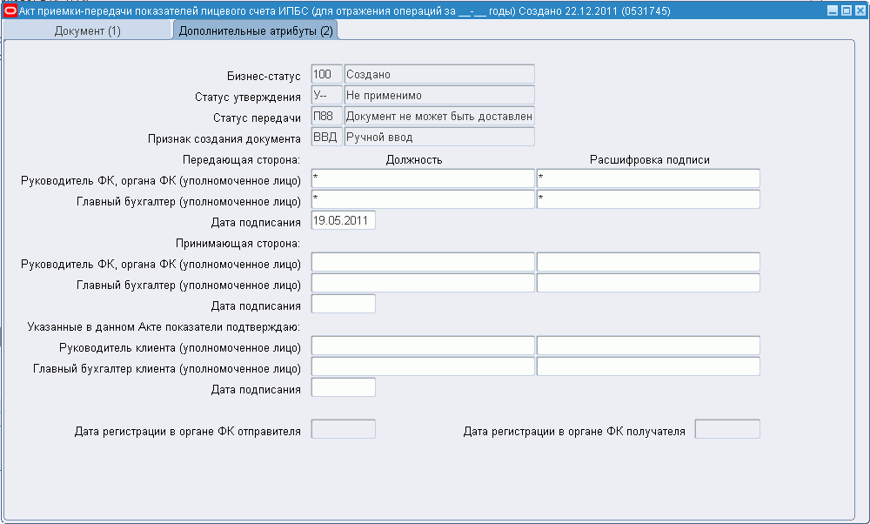
34. Экранная форма «Акт приемки-передачи показателей лицевого счета
иного получателя бюджетных средств (для отражения операций за _ – _ годы) (0531745)». Закладка «Дополнительные атрибуты»
- На закладке «Дополнительные атрибуты» заполнить реквизиты подписей клиента и передающей стороны.
- Зарегистрировать документ, нажав кнопку «Выполнить». В открывшемся окне «Действия» выбрать операцию «Регистрировать» и нажать кнопку «ОК». После ознакомления с результатами выполнения регистрации закрыть открывшееся окно «Результат операции», нажав кнопку «Выйти».
В результате операции документ «Акт приемки-передачи показателей лицевого счета получателя бюджетных средств (для отражения операций за _ – _ годы)» перейдет в статус «110» (Ожидание подтверждения регистрации) и будет передан в базу принимающего органа ФК.
В базе органа ФК принимающего:
- Войти в режим «Навигатор – Регистрация и доведение бюджета – Регистрация документов по реорганизации – Перевод лицевых счетов клиентов в системе ФК – Акт по лицевому счету иного получателя (4 периода) (0531745)».
- В открывшейся экранной форме «Акт приемки-передачи показателей лицевого счета иного получателя бюджетных средств (для отражения операций за _ – _ годы) (0531745)» (см. рис 33) перейти в режим поиска, нажав клавишу «F11».
- Задать условия поиска записи и нажать клавиши «Ctrl+F11». Система осуществит поиск и отобразит в экранной форме «Акт приемки-передачи показателей лицевого счета иного получателя бюджетных средств (для отражения операций за _ – _ годы) (0531745)» (см. рис 33) документ, удовлетворяющий заданным условиям.
- Перейти на закладку «Дополнительные атрибуты» экранной формы «Акт приемки-передачи показателей лицевого счета иного получателя бюджетных средств (для отражения операций за _ – _ годы) (0531745)» (см. рис. 34) заполнить реквизиты подписей принимающей стороны.
- Зарегистрировать документ, нажав кнопку «Выполнить». В открывшемся окне «Действия» выбрать операцию «Регистрировать» и нажать кнопку «ОК». После ознакомления с результатами выполнения регистрации закрыть открывшееся окно «Результат операции», нажав кнопку «Выйти».
В результате операции документ «Акт приемки-передачи показателей лицевого счета получателя бюджетных средств (для отражения операций за _ – _ годы)» перейдет в статус «003» (Зарегистрировано), а также сформированы системные (операционные) проводки, обеспечивающие отражение в учете акта.
Примечание. После регистрации акта в базе органа ФК принимающего документ на передающей стороне регистрируется автоматически.

Результат выполнения
В результате выполнения операции документ «Акт приемки-передачи показателей лицевого счета получателя бюджетных средств (для отражения операций за _ – _ годы)» (ф. 0531744) сформирован и зарегистрирован. Статус документа «003» (Зарегистрировано).

Ресурсы, расходуемые на операцию
Для выполнения операции используются ресурсы рабочей станции пользователя, которые должны удовлетворять требованиям к аппаратному и программному обеспечению.

Просмотр и редактирование документа «Акт приемки-передачи показателей лицевого счета иного получателя бюджетных средств (для отражения операций за _ – _ годы)» (ф. 0531745)

Условия выполнения операции
Для выполнения операции необходимо соблюдение следующих условий:
- в АСФК выполнена настройка ЭП пользователя;
- статус документа «Акт приемки-передачи показателей лицевого счета иного получателя бюджетных средств (для отражения операций за _ – _ годы)» (ф. 0531745) – «100» (Создано).

Последовательность действий
Для просмотра и редактирования документа «Акт приемки-передачи показателей лицевого счета иного получателя бюджетных средств (для отражения операций за _ – _ годы)» (ф. 0531745) необходимо выполнить следующие действия:
- Открыть экранную форму «Акт приемки-передачи показателей лицевого счета иного получателя бюджетных средств (для отражения операций за _ – _ годы) (0531745)» (см. рис. 33). Открыть экранную форму можно одним из следующих способов:
  - В экранной форме «Книга регистрации лицевых счетов» (см. рис. 1) найти нужный л/с:
- нажать клавишу «F11»;
- задать параметры поиска, например, в поле «Статус» указать значение «801», в поле «Тип» – значение «01»;
- нажать комбинацию клавиш «CTRL+F11»;
- установить маркер в поле выбора строки, содержащей передаваемый л/с;
- нажать кнопку (Связи документа) на панели инструментов, в левой части открывшейся экранной формы «Связи документов» отобразятся данные созданного документа «Акт приемки-передачи показателей лицевого счета иного получателя бюджетных средств (для отражения операций за _ – _ годы)» (ф. 0531745);
- нажать кнопку «Перейти к форме документа»;
- в соответствующей строке открывшейся экранной формы «Сп: Периодические отчеты» нажать кнопку .
  - Войти в режим «Навигатор – Регистрация и доведение бюджета – Регистрация документов по реорганизации – Перевод лицевых счетов клиентов в системе ФК – Список актов по лицевым счетам».
- В открывшемся окне «Сп: Периодические отчеты» (см. рис. 23) выполнить поиск необходимых документов:
- нажать клавишу «F11»;
- задать параметры поиска, например, в поле «Код формы» указать значение «0531745», в поле «Статус» – «100»;
- нажать комбинацию клавиш «Ctrl+F11»;
- нажать кнопку в строке соответствующего документа.
- В открывшейся экранной форме «Акт приемки-передачи показателей лицевого счета иного получателя бюджетных средств (для отражения операций за _ – _ годы)» (ф. 0531745) (см. рис. 33) выполнить редактирование необходимых и доступных для редактирования полей.
Примечание. Поля «Финансовый орган», «По Сводному реестру», «по ОКПО» не заполняются.
- Необходимо сохранить введенные данные, нажав кнопку (Сохранить) на панели инструментов.
Примечание. Для проверки корректности заполнения полей экранной формы необходимо нажать кнопку «Контроль». После ознакомления с результатами выполнения проверки закрыть, нажав кнопку «Выйти», открывшееся окно «Результат операции».
- При необходимости возвращения в списковую форму «Сп: Периодические отчеты» (см. рис. 23) нажать кнопку в правом верхнем углу формы или можно продолжить обработку документа.

Результат выполнения
В результате выполнения операции отредактированы некоторые данные в документе «Акт приемки-передачи показателей лицевого счета иного получателя бюджетных средств (для отражения операций за _ – _ годы)» (ф. 0531745).

Ресурсы, расходуемые на операцию
Для выполнения операции используются ресурсы рабочей станции пользователя, которые должны удовлетворять требованиям к аппаратному и программному обеспечению.

Удаление документа «Акт приемки-передачи показателей лицевого счета иного получателя бюджетных средств (для отражения операций
за _ – _ годы)» (ф. 0531745)
Документ «Акт приемки-передачи показателей лицевого счета иного получателя бюджетных средств (для отражения операций за _ – _ годы)» (ф. 0531745) находящийся в статусе «100» (Создано) можно удалить в передающем контуре.

Условия выполнения операции
Для выполнения операции необходимо соблюдение следующих условий:
- в АСФК выполнена настройка ЭП пользователя;
- в АСФК сформирован документ «Акт приемки-передачи показателей лицевого счета иного получателя бюджетных средств (для отражения операций за _ – _ годы)» (ф. 0531745) в статусе «100» (Создано).

Последовательность действий
Для удаления документа «Акт приемки-передачи показателей лицевого счета иного получателя бюджетных средств (для отражения операций за _ – _ годы)» (ф. 0531745) необходимо выполнить следующие действия:
- Открыть форму документа «Акт приемки-передачи показателей лицевого счета иного получателя бюджетных средств (для отражения операций за _ – _ годы)» (ф. 0531745):
- для обработки отдельного документа необходимо открыть экранную форму «Акт приемки-передачи показателей лицевого счета иного получателя бюджетных средств (для отражения операций за_ – _ годы)» (ф. 0531745) (см. рис. 33) в соответствии с описанными в п. 5.7.2 действиями.
- для обработки группы документов необходимо открыть списковую форму «Сп: Периодические отчеты» (см. рис. 23) в соответствии с описанными в п. 5.7.2 действиями и выполнить поиск документов в статусе «100» (Создано).
- Выполнить удаление документа «Акт приемки-передачи показателей лицевого счета иного получателя бюджетных средств (для отражения операций за _ – _ годы)» (ф. 0531745):
- для удаления отдельного документа – нажать кнопку «Выполнить» на экранной форме «Акт приемки-передачи показателей лицевого счета иного получателя бюджетных средств (для отражения операций за _ – _ годы)» (ф. 0531745) (см. рис. 33).
- для удаления группы документов необходимо в соответствующих строках табличной части списковой формы «Сп: Периодические отчеты» (см. рис. 23) установить маркер и нажать кнопку «Выполнить».
- В открывшемся окне «Действия» выбрать операцию «Удалить» и нажать кнопку «ОК». После ознакомления с результатами выполнения операции закрыть открывшееся окно «Результат операции», нажав кнопку «Выйти».

Результат выполнения
В результате выполнения операции документ «Акт приемки-передачи показателей лицевого счета иного получателя бюджетных средств (для отражения операций за _ – _ годы)» (ф. 0531745) будет удален в передающем контуре.

Ресурсы, расходуемые на операцию
Для выполнения операции используются ресурсы рабочей станции пользователя, которые должны удовлетворять требованиям к аппаратному и программному обеспечению.

Документ «Акт приемки-передачи показателей лицевого счета администратора доходов бюджета» (ф. 0531768)

Обработка документа «Акт приемки-передачи показателей лицевого счета администратора доходов бюджета» (ф. 0531768)

Условия выполнения операции
Для выполнения операции необходимо соблюдение следующих условий:
- В базе органа ФК передающего обслуживается лицевой счет администратора доходов бюджета.
- На лицевом счете есть движение средств. В базе органа ФК принимающего открыт лицевой счет для передаваемого иного получателя бюджетных средств.
- В базе органа ФК принимающего открыт лицевой счет для передаваемого администратора доходов бюджета.

Последовательность действий
Для формирования документа «Акт приемки-передачи показателей лицевого счета администратора доходов бюджета» (ф. 0531768) необходимо выполнить следующие действия:
В базе органа ФК принимающего:
- Войти в режим «Навигатор – Ведение справочной информации – Книга регистрации лицевых счетов – Книга регистрации ЛС».
- В открывшейся экранной форме «Книга регистрации лицевых счетов» (см. рис. 1) перейти в режим поиска, нажав клавишу «F11».
- Задать условия поиска записи и нажать клавиши «Ctrl+F11». Система осуществит поиск и отобразит в экранной форме «Книга регистрации лицевых счетов» все записи, удовлетворяющие заданным условиям.
- Выбрать нужную запись л/с, установив маркер в поле соответствующей строки.
- Перейти на закладку «Блокировки по л/с» (см. рис. 2) и заполнить следующие поля:
- в поле «Код» нажать кнопку . В открывшемся окне «Блокировки» выбрать значение «Передача» и нажать кнопку «ОК». Система осуществит возврат на закладку «Блокировки по л/с»;
- в поле «Установлена» указать дату, равную дате операционного дня; для этого в поле «Установлена» нажать кнопку и в открывшемся стандартном окне «Календарь» выбрать дату, с которой следует установить соответствующую блокировку лицевого счета
- поле «Наименование блокировки» заполняется автоматически.
- Для сохранения введенной информации нажать кнопку (Сохранить) на панели инструментов.
В базе органа ФК передающего:
- Войти в режим «Навигатор – Ведение справочной информации – Книга регистрации лицевых счетов – Книга регистрации ЛС».
- В открывшейся экранной форме «Книга регистрации лицевых счетов» (см. рис. 1) перейти в режим поиска, нажав клавишу «F11».
- Задать условия поиска записи и нажать клавиши «Ctrl+F11». Система осуществит поиск и отобразит в экранной форме «Книга регистрации лицевых счетов» все записи, удовлетворяющие заданным условиям.
- Выбрать нужную запись л/с, установив маркер в поле соответствующей строки.
- Перейти на закладку «Дополнительные реквизиты» экранной формы «Книга регистрации лицевых счетов» (см. рис. 5) указать код ТОФК получателя и сохранить соответствующие изменения.
- Для передачи л/с нужно нажать кнопку «Выполнить». В открывшемся окне «Действия» выбрать операцию «Передать показатели ЛС в другой ТОФК текущего контура (смена КО в текущем ТОФК)» и нажать кнопку «ОК». После ознакомления с результатами выполнения регистрации закрыть открывшееся окно «Результат операции», нажав кнопку «Выйти».
В результате выполнения операции будет сформирован документ «Акт приемки-передачи показателей лицевого счета администратора доходов бюджета (код формы по КФД 0531768)».
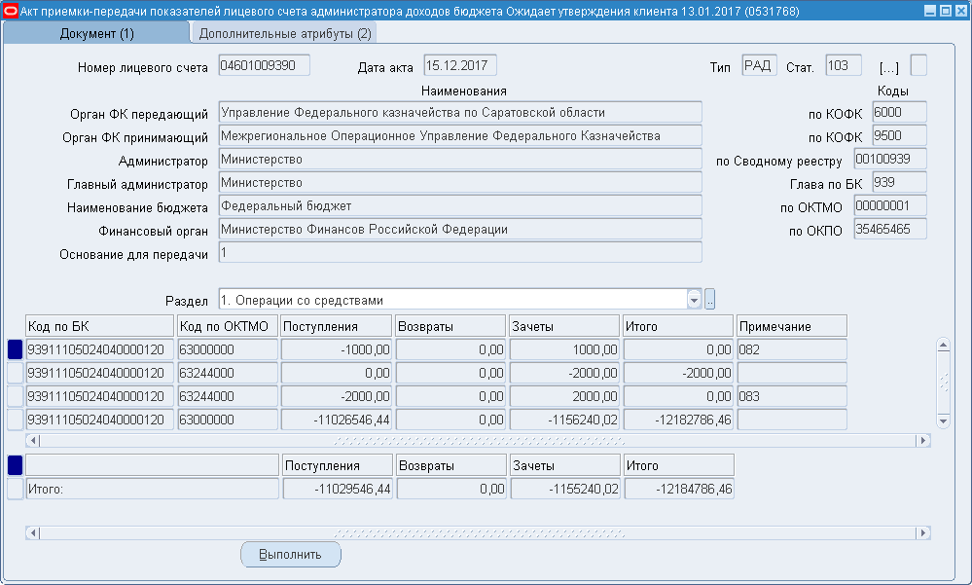
35. Экранная форма «Акт приемки-передачи показателей лицевого счета
администратора доходов бюджета (0531768)». Закладка «Документ»
- Найти сформированный документ, нажав кнопку (Связи документа) на панели инструментов. В открывшейся экранной форме «Связи документа» на правой закладке выбрать документ «Акт приемки-передачи показателей лицевого счета администратора доходов бюджета». Нажать кнопку «Перейти к форме документа».
- В открывшейся экранной форме «Акт приемки-передачи показателей лицевого счета администратора доходов бюджета (0531768)» (см. рис. 35) перейти на закладку «Дополнительные атрибуты» (рис. 36).
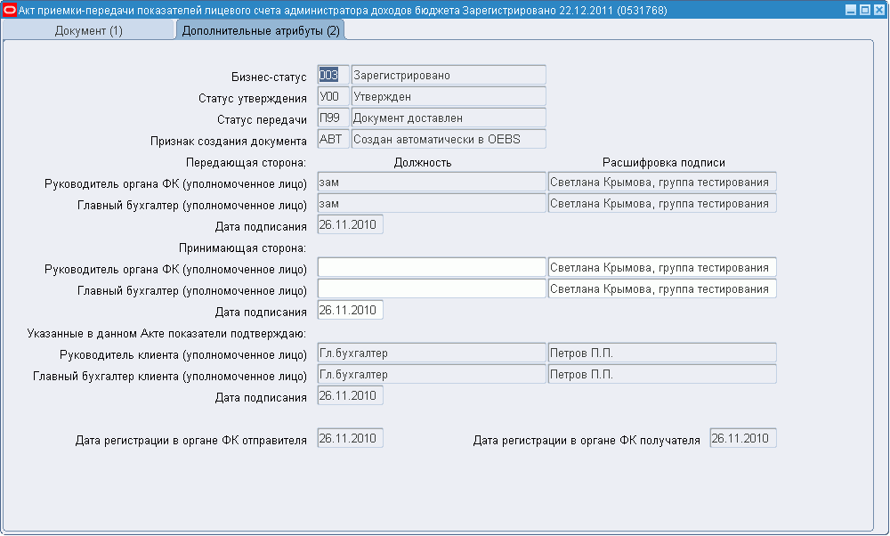
36. Экранная форма «Акт приемки-передачи показателей лицевого счета
администратора доходов бюджета (0531768)». Закладка «Дополнительные атрибуты»
- На закладке «Дополнительные атрибуты» заполнить реквизиты подписей клиента и передающей стороны.
- Зарегистрировать документ, нажав кнопку «Выполнить». В открывшемся окне «Действия» выбрать операцию «Регистрировать» и нажать кнопку «ОК». После ознакомления с результатами выполнения регистрации закрыть открывшееся окно «Результат операции», нажав кнопку «Выйти».
В результате операции документ «Акт приемки-передачи показателей лицевого счета администратора доходов бюджета» перейдет в статус «110» (Ожидание подтверждения регистрации) и будет передан в базу принимающего органа ФК.
В базе органа ФК принимающего:
- Войти в режим «Навигатор – Регистрация и доведение бюджета – Регистрация документов по реорганизации – Перевод лицевых счетов клиентов в системе ФК – Акт приемки-передачи показателей лицевого счета администратора доходов бюджета (0531768)».
- В открывшейся экранной форме «Акт приемки-передачи показателей лицевого счета администратора доходов бюджета (0531768)» (см. рис 35) перейти в режим поиска, нажав клавишу «F11».
- Задать условия поиска записи и нажать клавиши «Ctrl+F11». Система осуществит поиск и отобразит в экранной форме «Акт приемки-передачи показателей лицевого счета администратора доходов бюджета (0531768)» (см. рис 35) документ, удовлетворяющий заданным условиям.
- Перейти на закладку «Дополнительные атрибуты» экранной формы «Акт приемки-передачи показателей лицевого счета администратора доходов бюджета (0531768)» (см. рис. 36) заполнить реквизиты подписей принимающей стороны.
- Зарегистрировать документ, нажав кнопку «Выполнить». В открывшемся окне «Действия» выбрать операцию «Регистрировать» и нажать кнопку «ОК». После ознакомления с результатами выполнения регистрации закрыть открывшееся окно «Результат операции», нажав кнопку «Выйти».
В результате операции документ «Акт приемки-передачи показателей лицевого счета администратора доходов бюджета» перейдет в статус «003» (Зарегистрировано), а также сформированы системные (операционные) проводки, обеспечивающие отражение в учете акта.
Примечание. После регистрации акта в базе органа ФК принимающего документ на передающей стороне регистрируется автоматически.

Результат выполнения
В результате выполнения операции документ «Акт приемки-передачи показателей лицевого счета администратора доходов бюджета» (ф. 0531768) сформирован и зарегистрирован. Статус документа «003» (Зарегистрировано).

Ресурсы, расходуемые на операцию
Для выполнения операции используются ресурсы рабочей станции пользователя, которые должны удовлетворять требованиям к аппаратному и программному обеспечению.

Просмотр и редактирование документа «Акт приемки-передачи показателей лицевого счета администратора доходов бюджета» (ф. 0531768)

Условия выполнения операции
Для выполнения операции необходимо соблюдение следующих условий:
- в АСФК выполнена настройка ЭП пользователя;
- статус документа «Акт приемки-передачи показателей лицевого счета администратора доходов бюджета» (ф. 0531768) – «100» (Создано).

Последовательность действий
Для просмотра и редактирования документа «Акт приемки-передачи показателей лицевого счета администратора доходов бюджета» (ф. 0531768) необходимо выполнить следующие действия:
- Открыть экранную форму «Акт приемки-передачи показателей лицевого счета администратора доходов бюджета (0531768)» (см. рис. 35). Открыть экранную форму можно одним из следующих способов:
  - В экранной форме «Книга регистрации лицевых счетов» (см. рис. 1) найти нужный л/с:
- нажать клавишу «F11»;
- задать параметры поиска, например, в поле «Статус» указать значение «801», в поле «Тип» – значение «01»;
- нажать комбинацию клавиш «CTRL+F11»;
- установить маркер в поле выбора строки, содержащей передаваемый л/с;
- нажать кнопку (Связи документа) на панели инструментов, в левой части открывшейся экранной формы «Связи документов» отобразятся данные созданного документа «Акт приемки-передачи показателей лицевого счета администратора доходов бюджета» (ф. 0531768);
- нажать кнопку «Перейти к форме документа»;
- в соответствующей строке открывшейся экранной формы «Сп: Периодические отчеты» нажать кнопку .
  - Войти в режим «Навигатор – Регистрация и доведение бюджета – Регистрация документов по реорганизации – Перевод лицевых счетов клиентов в системе ФК – Список актов по лицевым счетам».
- В открывшемся окне «Сп: Периодические отчеты» (см. рис. 23) выполнить поиск необходимых документов:
- нажать клавишу «F11»;
- задать параметры поиска, например, в поле «Код формы» указать значение «0531768», в поле «Статус» – «100»;
- нажать комбинацию клавиш «Ctrl+F11»;
- нажать кнопку в строке соответствующего документа.
- В открывшейся экранной форме «Акт приемки-передачи показателей лицевого счета администратора доходов бюджета» (ф. 0531768) (см. рис. 35) выполнить редактирование необходимых и доступных для редактирования полей.
Примечание. Поля «Финансовый орган», «По Сводному реестру», «по ОКПО» не заполняются.
- Необходимо сохранить введенные данные, нажав кнопку (Сохранить) на панели инструментов.
Примечание. Для проверки корректности заполнения полей экранной формы необходимо нажать кнопку «Контроль». После ознакомления с результатами выполнения проверки закрыть, нажав кнопку «Выйти», открывшееся окно «Результат операции».
- При необходимости возвращения в списковую форму «Сп: Периодические отчеты» (см. рис. 23) нажать кнопку в правом верхнем углу формы или можно продолжить обработку документа.

Результат выполнения
В результате выполнения операции отредактированы некоторые данные в документе «Акт приемки-передачи показателей лицевого счета администратора доходов бюджета» (ф. 0531768).

Ресурсы, расходуемые на операцию
Для выполнения операции используются ресурсы рабочей станции пользователя, которые должны удовлетворять требованиям к аппаратному и программному обеспечению.

Удаление документа «Акт приемки-передачи показателей лицевого счета администратора доходов бюджета» (ф. 0531768)
Документ «Акт приемки-передачи показателей лицевого счета администратора доходов бюджета» (ф. 0531768) находящийся в статусе «100» (Создано) можно удалить в передающем контуре.

Условия выполнения операции
Для выполнения операции необходимо соблюдение следующих условий:
- в АСФК выполнена настройка ЭП пользователя;
- в АСФК сформирован документ «Акт приемки-передачи показателей лицевого счета администратора доходов бюджета» (ф. 0531768) в статусе «100» (Создано).

Последовательность действий
Для удаления документа «Акт приемки-передачи показателей лицевого счета администратора доходов бюджета» (ф. 0531768) необходимо выполнить следующие действия:
- Открыть форму документа «Акт приемки-передачи показателей лицевого счета администратора доходов бюджета» (ф. 0531768):
- для обработки отдельного документа необходимо открыть экранную форму «Акт приемки-передачи показателей лицевого счета администратора доходов бюджета» (ф. 0531768) (см. рис. 35) в соответствии с описанными в п. 5.8.2 действиями.
- для обработки группы документов необходимо открыть списковую форму «Сп: Периодические отчеты» (см. рис. 23) в соответствии с описанными в п. 5.8.2 действиями и выполнить поиск документов в статусе «100» (Создано).
- Выполнить удаление документа «Акт приемки-передачи показателей лицевого счета администратора доходов бюджета» (ф. 0531768):
- для удаления отдельного документа – нажать кнопку «Выполнить» на экранной форме «Акт приемки-передачи показателей лицевого счета администратора доходов бюджета» (ф. 0531768) (см. рис. 35).
- для удаления группы документов необходимо в соответствующих строках табличной части списковой формы «Сп: Периодические отчеты» (см. рис. 23) установить маркер и нажать кнопку «Выполнить».
- В открывшемся окне «Действия» выбрать операцию «Удалить» и нажать кнопку «ОК». После ознакомления с результатами выполнения операции закрыть открывшееся окно «Результат операции», нажав кнопку «Выйти».

Результат выполнения
В результате выполнения операции документ «Акт приемки-передачи показателей лицевого счета администратора доходов бюджета» (ф. 0531768) будет удален в передающем контуре.

Ресурсы, расходуемые на операцию
Для выполнения операции используются ресурсы рабочей станции пользователя, которые должны удовлетворять требованиям к аппаратному и программному обеспечению.

Документ «Акт приемки-передачи показателей лицевого счета администратора источников финансирования дефицита бюджета» (ф. 0531772)

Формирование документа «Акт приемки-передачи показателей лицевого счета администратора источников финансирования дефицита бюджета» (ф. 0531772)
Документ «Акт приемки-передачи показателей лицевого счета администратора источников финансирования дефицита бюджета» (ф. 0531772) (рис. 37) формируется автоматически при выполнении операции «Передать показатели ЛС в другой контур текущего ТОФК»/ «Передать показатели ЛС в другой ТОФК другого контура»/ «Передать показатели ЛС в другой ТОФК текущего контура (смена КО в текущем ТОФК)» в справочнике «ФК: Книга регистрации лицевых счетов».
При формировании документа выполняется проверка на наличие сформированного технического отчета «Доведение и распределение бюджетных данных за прошлые 3 года». При отрицательном результате контроля акт приемки-передачи не формируется.
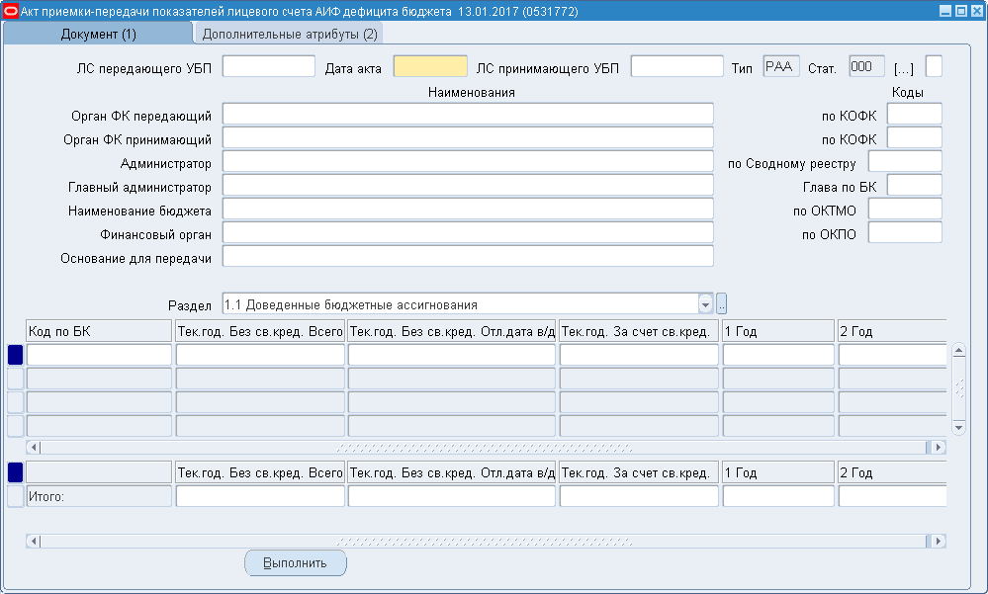
37. Экранная форма «Акт приемки-передачи показателей лицевого счета АИФ дефицита бюджета (0531772)»

Просмотр и редактирование документа «Акт приемки-передачи показателей лицевого счета администратора источников финансирования дефицита бюджета» (ф. 0531772)

Условия выполнения операции
Для выполнения операции необходимо соблюдение следующих условий:
- в АСФК выполнена настройка ЭП пользователя;
- статус документа «Акт приемки-передачи показателей лицевого счета администратора источников финансирования дефицита бюджета» (ф. 0531772) – «100» (Создано).

Последовательность действий
Для просмотра и редактирования документа «Акт приемки-передачи показателей лицевого счета администратора источников финансирования дефицита бюджета» (ф. 0531772) необходимо выполнить следующие действия:
- Открыть экранную форму «Акт приемки-передачи показателей лицевого счета администратора источников финансирования дефицита бюджета» (ф. 0531772) (см. рис. 37). Открыть экранную форму можно одним из следующих способов:
  - В экранной форме «Книга регистрации лицевых счетов» (см. рис. 1) найти нужный л/с:
- нажать клавишу «F11»,
- задать параметры поиска, например, в поле «Статус» указать значение «801», в поле «Тип» – значение «01»,
- нажать комбинацию клавиш «CTRL+F11»;
- установить маркер в поле выбора строки, содержащей передаваемый л/с;
- на панели инструментов нажать кнопку (Связи документа) в левой части, открывшейся экранной формы «Связи документов», отобразятся данные созданного документа «Акт приемки-передачи показателей лицевого счета администратора источников финансирования дефицита бюджета» (ф. 0531772);
- нажать кнопку «Перейти к форме документа»;
- в соответствующей строке открывшейся экранной формы «Сп: Периодические отчеты» нажать кнопку .
  - Войти в режим «Навигатор – Регистрация и доведение бюджета – Регистрация документов по реорганизации – Перевод лицевых счетов клиентов в системе ФК – Список актов по лицевым счетам».
- В открывшемся окне «Сп: Периодические отчеты» (см. рис. 23) выполнить поиск необходимых документов:
- нажать клавишу F11»;
- задать параметры поиска, например, в поле «Код формы» указать значение «0531772», в поле «Статус» – «100»;
- нажать комбинацию клавиш «Ctrl+F11»;
- нажать кнопку в строке соответствующего документа.
- В открывшейся экранной форме «Акт приемки-передачи показателей лицевого счета администратора источников финансирования дефицита бюджета» (ф. 0531772) (см. рис. 37) выполнить редактирование необходимых и доступных для редактирования полей.
Примечание. Поля «Финансовый орган», «По Сводному реестру», «по ОКПО» не заполняются.
- Необходимо сохранить введенные данные, нажав кнопку (Сохранить) на панели инструментов.
Примечание. Для проверки корректности заполнения полей экранной формы необходимо нажать кнопку «Контроль». После ознакомления с результатами выполнения проверки закрыть, нажав кнопку «Выйти», открывшееся окно «Результат операции».
- При необходимости возвращения в списковую форму «Сп: Периодические отчеты» (см. рис. 23) нажать кнопку в правом верхнем углу формы или можно продолжить обработку документа.

Результат выполнения
В результате выполнения операции отредактированы необходимые данные в документе «Акт приемки-передачи показателей лицевого счета администратора источников финансирования дефицита бюджета» (ф. 0531772).

Ресурсы, расходуемые на операцию
Для выполнения операции используются ресурсы рабочей станции пользователя, которые должны удовлетворять требованиям к аппаратному и программному обеспечению.

Регистрация документа «Акт приемки-передачи показателей лицевого счета администратора источников финансирования дефицита бюджета» (ф. 0531772) в передающем контуре

Условия выполнения операции
Для выполнения операции необходимо соблюдение следующих условий:
- в АСФК выполнена настройка ЭП пользователя;
- статус документа «Акт приемки-передачи показателей лицевого счета администратора источников финансирования дефицита бюджета» (ф. 0531772) – «100» (Создано).

Последовательность действий
Для регистрации документа «Акт приемки-передачи показателей лицевого счета администратора источников финансирования дефицита бюджета» (ф. 0531772) в передающем контуре необходимо выполнить следующие действия:
- Открыть форму документа «Акт приемки-передачи показателей лицевого счета администратора источников финансирования дефицита бюджета» (ф. 0531772):
- для обработки отдельного документа необходимо открыть экранную форму «Акт приемки-передачи показателей лицевого счета администратора источников финансирования дефицита бюджета» (ф. 0531772) (см. рис. 37) в соответствии с описанными в п. 5.9.2 действиями.
- для обработки группы документов необходимо открыть списковую форму «Сп: Периодические отчеты» (см. рис. 23) в соответствии с описанными в п. 5.9.2 действиями и выполнить поиск документов в статусе «100» (Создано).
- Выполнить регистрацию документа «Акт приемки-передачи показателей лицевого счета администратора источников финансирования дефицита бюджета» (ф. 0531772):
- для регистрации отдельного документа – нажать кнопку «Выполнить» на экранной форме «Акт приемки-передачи показателей лицевого счета администратора источников финансирования дефицита бюджета» (ф. 0531772) (см. рис. 37).
- для регистрации группы документов необходимо в соответствующих строках табличной части списковой формы «Сп: Периодические отчеты» (см. рис. 23) установить маркер и нажать кнопку «Выполнить».
- В открывшемся окне «Действия» выбрать операцию «Регистрировать» и нажать кнопку «ОК». После ознакомления с результатами выполнения регистрации закрыть открывшееся окно «Результат операции», нажав кнопку «Выйти».
Статус документа «Акт приемки-передачи показателей лицевого счета администратора источников финансирования дефицита бюджета» (ф. 0531772) – «110» (Ожидает подтверждения регистрации).
Внимание! После выполнения регистрации документа в принимающем контуре статус документа автоматически изменится на «003» (Зарегистрировано).

Результат выполнения
В результате выполнения операции документ «Акт приемки-передачи показателей лицевого счета администратора источников финансирования дефицита бюджета» (ф. 0531772) пройдет регистрацию в передающем и будет выполнен экспорт документа другой контур.

Ресурсы, расходуемые на операцию
Для выполнения операции используются ресурсы рабочей станции пользователя, которые должны удовлетворять требованиям к аппаратному и программному обеспечению.

Регистрация документа «Акт приемки-передачи показателей лицевого счета администратора источников финансирования дефицита бюджета» (ф. 0531772) в принимающем контуре

Условия выполнения операции
Для выполнения операции необходимо соблюдение следующих условий:
- в АСФК выполнена настройка ЭП пользователя;
- статус документа «Акт приемки-передачи показателей лицевого счета администратора источников финансирования дефицита бюджета» (ф. 0531772) – «110» (Ожидает подтверждения регистрации).

Последовательность действий
Для регистрации документа «Акт приемки-передачи показателей лицевого счета администратора источников финансирования дефицита бюджета» (ф. 0531772) в принимающем контуре необходимо выполнить следующие действия:
- Открыть форму документа «Акт приемки-передачи показателей лицевого счета администратора источников финансирования дефицита бюджета» (ф. 0531772):
- для обработки отдельного документа необходимо открыть экранную форму «Акт приемки-передачи показателей лицевого счета администратора источников финансирования дефицита бюджета» (ф. 0531772) (см. рис. 37) в соответствии с описанными в п. 5.9.2 действиями.
- для обработки группы документов необходимо открыть списковую форму «Сп: Периодические отчеты» (см. рис. 23) в соответствии с описанными в п. 5.9.2 действиями и выполнить поиск документов в статусе «110» (Ожидает подтверждения регистрации).
- Выполнить регистрацию документа «Акт приемки-передачи показателей лицевого счета администратора источников финансирования дефицита бюджета» (ф. 0531772):
- для регистрации отдельного документа – нажать кнопку «Выполнить» на экранной форме «Акт приемки-передачи показателей лицевого счета администратора источников финансирования дефицита бюджета» (ф. 0531772) (см. рис. 37).
- для регистрации группы документов необходимо в соответствующих строках табличной части списковой формы «Сп: Периодические отчеты» (см. рис. 23) установить маркер и нажать кнопку «Выполнить».
- В открывшемся окне «Действия» выбрать операцию «Регистрировать в контуре получателе» и нажать кнопку «ОК». После ознакомления с результатами выполнения регистрации закрыть открывшееся окно «Результат операции», нажав кнопку «Выйти».
Статус документа «Акт приемки-передачи показателей лицевого счета администратора источников финансирования дефицита бюджета» (ф. 0531772) – «003» (Зарегистрировано).

Результат выполнения
В результате выполнения операции зарегистрирован документ «Акт приемки-передачи показателей лицевого счета администратора источников финансирования дефицита бюджета» (ф. 0531772). Проводки по документу сохраняются в журнале операций и снимется блокировка с типом «Передача» с переносимого л/с.

Ресурсы, расходуемые на операцию
Для выполнения операции используются ресурсы рабочей станции пользователя, которые должны удовлетворять требованиям к аппаратному и программному обеспечению.

Удаление документа «Акт приемки-передачи показателей лицевого счета администратора источников финансирования дефицита бюджета» (ф. 0531772)
Документ «Акт приемки-передачи показателей лицевого счета администратора источников финансирования дефицита бюджета» (ф. 0531772) находящийся в статусе «100» (Создано) можно удалить в передающем контуре.

Условия выполнения операции
Для выполнения операции необходимо соблюдение следующих условий:
- в АСФК выполнена настройка ЭП пользователя;
- в АСФК сформирован документ «Акт приемки-передачи показателей лицевого счета администратора источников финансирования дефицита бюджета» (ф. 0531772) в статусе «100» (Создано).

Последовательность действий
Для удаления документа «Акт приемки-передачи показателей лицевого счета администратора источников финансирования дефицита бюджета» (ф. 0531772) необходимо выполнить следующие действия:
- Открыть форму документа «Акт приемки-передачи показателей лицевого счета администратора источников финансирования дефицита бюджета» (ф. 0531772):
- для обработки отдельного документа необходимо открыть экранную форму «Акт приемки-передачи показателей лицевого счета администратора источников финансирования дефицита бюджета» (ф. 0531772) (см. рис. 37) в соответствии с описанными в п. 5.9.2 действиями.
- для обработки группы документов необходимо открыть списковую форму «Сп: Периодические отчеты» (см. рис. 23) в соответствии с описанными в п. 5.9.2 действиями и выполнить поиск документов в статусе «100» (Создано).
- Выполнить удаление документа «Акт приемки-передачи показателей лицевого счета администратора источников финансирования дефицита бюджета» (ф. 0531772):
- для удаления отдельного документа – нажать кнопку «Выполнить» на экранной форме «Акт приемки-передачи показателей лицевого счета администратора источников финансирования дефицита бюджета» (ф. 0531772) (см. рис. 37).
- для удаления группы документов необходимо в соответствующих строках табличной части списковой формы «Сп: Периодические отчеты» (см. рис. 23) установить маркер и нажать кнопку «Выполнить».
- В открывшемся окне «Действия» выбрать операцию «Удалить» и нажать кнопку «ОК». После ознакомления с результатами выполнения операции закрыть открывшееся окно «Результат операции», нажав кнопку «Выйти».

Результат выполнения
В результате выполнения операции документ «Акт приемки-передачи показателей лицевого счета администратора источников финансирования дефицита бюджета» (ф. 0531772) будет удален в передающем контуре.

Ресурсы, расходуемые на операцию
Для выполнения операции используются ресурсы рабочей станции пользователя, которые должны удовлетворять требованиям к аппаратному и программному обеспечению.

Документ «Акт приемки-передачи показателей лицевого счета иного получателя бюджетных средств» (ф. 0531773)

Формирование документа «Акт приемки-передачи показателей лицевого счета иного получателя бюджетных средств» (ф. 0531773)

Условия выполнения операции
Для выполнения операции необходимо соблюдение следующих условий:
- показатели л/с передающего заведены путем регистрации первичных документов;
- в справочнике «ФК: Книга регистрации лицевых счетов» заполнены необходимые реквизиты (как при открытии л/с) и л/с заблокирован (тип блокировки «Передача»).
- в пользовательском профиле «ФК: разрешить операции по переносу ЛС» указано значение «Да».

Последовательность действий
Документ «Акт приемки-передачи показателей лицевого счета иного получателя бюджетных средств» (ф. 0531773) (рис. 38) формируется автоматически при выполнении операции «Передать показатели ЛС в другой контур текущего ТОФК»/ «Передать показатели ЛС в другой ТОФК другого контура»/ «Передать показатели ЛС в другой ТОФК текущего контура (смена КО в текущем ТОФК)» в справочнике «ФК: Книга регистрации лицевых счетов» в передающем контуре.
При формировании документа выполняется проверка на наличие сформированного технического отчета «Доведение и распределение бюджетных данных за прошлые 3 года». При отрицательном результате контроля акт приемки-передачи не формируется.
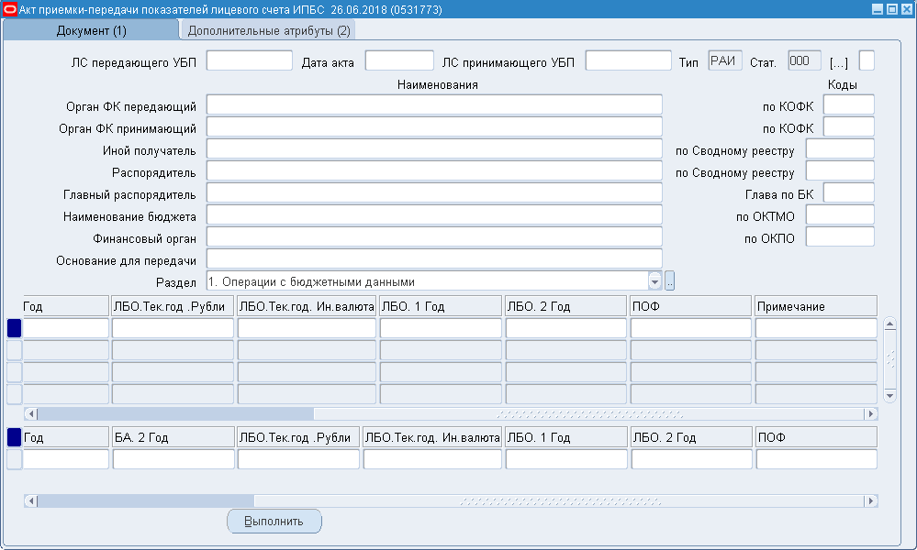
38. Экранная форма «Акт приемки-передачи показателей лицевого счета ИПБС (0531773)»

Результат выполнения
В результате выполнения операции автоматически сформирован документ «Акт приемки-передачи показателей лицевого счета иного получателя бюджетных средств» (ф. 0531773).

Ресурсы, расходуемые на операцию
Для выполнения операции используются ресурсы рабочей станции пользователя, которые должны удовлетворять требованиям к аппаратному и программному обеспечению.

Просмотр и редактирование документа «Акт приемки-передачи показателей лицевого счета иного получателя бюджетных средств» (ф. 0531773)

Условия выполнения операции
Для выполнения операции необходимо соблюдение следующих условий:
- в АСФК выполнена настройка ЭП пользователя;
- статус документа «Акт приемки-передачи показателей лицевого счета иного получателя бюджетных средств» (ф. 0531773) – «100» (Создано).

Последовательность действий
Для просмотра и редактирования документа «Акт приемки-передачи показателей лицевого счета иного получателя бюджетных средств» (ф. 0531773) необходимо выполнить следующие действия:
- Открыть экранную форму «Акт приемки-передачи показателей лицевого счета иного получателя бюджетных средств» (ф. 0531773) (см. рис. 38). Открыть экранную форму можно одним из следующих способов:
  - В экранной форме «Книга регистрации лицевых счетов» (см. рис. 1) найти нужный л/с:
- нажать клавишу «F11»,
- задать параметры поиска, например, в поле «Статус» указать значение «801», в поле «Тип» – значение «01»,
- нажать комбинацию клавиш «CTRL+F11»;
- установить маркер в поле выбора строки, содержащей передаваемый л/с;
- нажать кнопку (Связи документа) на панели инструментов, в левой части открывшейся экранной формы «Связи документов» отобразятся данные созданного документа «Акт приемки-передачи показателей лицевого счета иного получателя бюджетных средств» (ф. 0531773);
- нажать кнопку «Перейти к форме документа»;
- в соответствующей строке открывшейся экранной формы «Сп: Периодические отчеты» нажать кнопку .
  - Войти в режим «Навигатор – Регистрация и доведение бюджета – Регистрация документов по реорганизации – Перевод лицевых счетов клиентов в системе ФК – Список актов по лицевым счетам».
- В открывшемся окне «Сп: Периодические отчеты» (см. рис. 23) выполнить поиск необходимых документов:
- нажать клавишу «F11»;
- задать параметры поиска, например, в поле «Код формы» указать значение «0531773», в поле «Статус» – «100»;
- нажать комбинацию клавиш «Ctrl+F11»;
- нажать кнопку в строке соответствующего документа.
- В открывшейся экранной форме «Акт приемки-передачи показателей лицевого счета иного получателя бюджетных средств» (ф. 0531773) (см. рис. 38) выполнить редактирование необходимых и доступных для редактирования полей.
Примечание. Поля «Финансовый орган», «По Сводному реестру», «по ОКПО» не заполняются.
- Необходимо сохранить введенные данные, нажав кнопку (Сохранить) на панели инструментов.
Примечание. Для проверки корректности заполнения полей экранной формы необходимо нажать кнопку «Контроль». После ознакомления с результатами выполнения проверки закрыть, нажав кнопку «Выйти», открывшееся окно «Результат операции».
- При необходимости возвращения в списковую форму «Сп: Периодические отчеты» (см. рис. 23) нажать кнопку в правом верхнем углу формы или можно продолжить обработку документа.

Результат выполнения
В результате выполнения операции отредактированы необходимые данные в документе «Акт приемки-передачи показателей лицевого счета иного получателя бюджетных средств» (ф. 0531773).

Ресурсы, расходуемые на операцию
Для выполнения операции используются ресурсы рабочей станции пользователя, которые должны удовлетворять требованиям к аппаратному и программному обеспечению.

Регистрация документа «Акт приемки-передачи показателей лицевого счета иного получателя бюджетных средств» (ф. 0531773) в передающем контуре

Условия выполнения операции
Для выполнения операции необходимо соблюдение следующих условий:
- в АСФК выполнена настройка ЭП пользователя;
- статус документа «Акт приемки-передачи показателей лицевого счета иного получателя бюджетных средств» (ф. 0531773) – «100» (Создано).

Последовательность действий
Для регистрации документа «Акт приемки-передачи показателей лицевого счета иного получателя бюджетных средств» (ф. 0531773) в передающем контуре необходимо выполнить следующие действия:
- Открыть форму документа «Акт приемки-передачи показателей лицевого счета иного получателя бюджетных средств» (ф. 0531773):
- для обработки отдельного документа необходимо открыть экранную форму «Акт приемки-передачи показателей лицевого счета иного получателя бюджетных средств» (ф. 0531773) (см. рис. 38) в соответствии с описанными в п. 5.10.2 действиями.
- для обработки группы документов необходимо открыть списковую форму «Сп: Периодические отчеты» (см. рис. 23) в соответствии с описанными в п. 5.10.2 действиями и выполнить поиск документов в статусе «100» (Создано).
- Выполнить регистрацию документа «Акт приемки-передачи показателей лицевого счета иного получателя бюджетных средств» (ф. 0531773):
- для регистрации отдельного документа – нажать кнопку «Выполнить» на экранной форме «Акт приемки-передачи показателей лицевого счета иного получателя бюджетных средств» (ф. 0531773) (см. рис. 38).
- для регистрации группы документов необходимо в соответствующих строках табличной части списковой формы «Сп: Периодические отчеты» (см. рис. 23) установить маркер и нажать кнопку «Выполнить».
- В открывшемся окне «Действия» выбрать операцию «Регистрировать» и нажать кнопку «ОК». После ознакомления с результатами выполнения регистрации закрыть, открывшееся окно «Результат операции», нажав кнопку «Выйти».
Статус документа «Акт приемки-передачи показателей лицевого счета иного получателя бюджетных средств» (ф. 0531773) – «110» (Ожидает подтверждения регистрации).
Внимание! После выполнения регистрации документа в принимающем контуре статус документа автоматически изменится на «003» (Зарегистрировано).

Результат выполнения
В результате выполнения операции документ «Акт приемки-передачи показателей лицевого счета иного получателя бюджетных средств» (ф. 0531773) пройдет регистрацию в передающем контуре и будет выполнен экспорт документа другой контур.

Ресурсы, расходуемые на операцию
Для выполнения операции используются ресурсы рабочей станции пользователя, которые должны удовлетворять требованиям к аппаратному и программному обеспечению.

Регистрация документа «Акт приемки-передачи показателей лицевого счета иного получателя бюджетных средств» (ф. 0531773) в принимающем контуре

Условия выполнения операции
Для выполнения операции необходимо соблюдение следующих условий:
- в АСФК выполнена настройка ЭП пользователя;
- статус документа «Акт приемки-передачи показателей лицевого счета иного получателя бюджетных средств» (ф. 0531773) – «110» (Ожидает подтверждения регистрации).

Последовательность действий
Для регистрации документа «Акт приемки-передачи показателей лицевого счета иного получателя бюджетных средств» (ф. 0531773) в принимающем контуре необходимо выполнить следующие действия:
- Открыть форму документа «Акт приемки-передачи показателей лицевого счета иного получателя бюджетных средств» (ф. 0531773):
- для обработки отдельного документа необходимо открыть экранную форму «Акт приемки-передачи показателей лицевого счета иного получателя бюджетных средств» (ф. 0531773) (см. рис. 38) в соответствии с описанными в п. 5.10.2 действиями.
- для обработки группы документов необходимо открыть списковую форму «Сп: Периодические отчеты» (см. рис. 23) в соответствии с описанными в п. 5.10.2 действиями и выполнить поиск документов в статусе «110» (Ожидает подтверждения регистрации).
- Выполнить регистрацию документа «Акт приемки-передачи показателей лицевого счета иного получателя бюджетных средств» (ф. 0531773):
- для регистрации отдельного документа – нажать кнопку «Выполнить» на экранной форме «Акт приемки-передачи показателей лицевого счета иного получателя бюджетных средств» (ф. 0531773) (см. рис. 38).
- для регистрации группы документов необходимо в соответствующих строках табличной части списковой экранной формы «Сп: Периодические отчеты» (см. рис. 23) установить маркер и нажать кнопку «Выполнить».
- В открывшемся окне «Действия» выбрать операцию «Регистрировать в контуре получателе» и нажать кнопку «ОК». После ознакомления с результатами выполнения регистрации закрыть, открывшееся окно «Результат операции», нажав кнопку «Выйти».

Результат выполнения
В результате выполнения операции:
- проводки по документу сохраняются в журнале операций;
- в передающем контуре документ «Акт приемки-передачи показателей лицевого счета иного получателя бюджетных средств» (ф. 0531773) переведен в статус «003» (Зарегистрировано);
- снимется блокировка с типом «Передача» с переносимого л/с.

Ресурсы, расходуемые на операцию
Для выполнения операции используются ресурсы рабочей станции пользователя, которые должны удовлетворять требованиям к аппаратному и программному обеспечению.

Удаление документа «Акт приемки-передачи показателей лицевого счета иного получателя бюджетных средств» (ф. 0531773)
Документ «Акт приемки-передачи показателей лицевого счета иного получателя бюджетных средств» (ф. 0531773) находящийся в статусе «100» (Создано) можно удалить в передающем контуре.

Условия выполнения операции
Для выполнения операции необходимо соблюдение следующих условий:
- в АСФК выполнена настройка ЭП пользователя;
- в АСФК сформирован документ «Акт приемки-передачи показателей лицевого счета иного получателя бюджетных средств» (ф. 0531773) в статусе «100» (Создано).

Последовательность действий
Для удаления документа «Акт приемки-передачи показателей лицевого счета иного получателя бюджетных средств» (ф. 0531773) необходимо выполнить следующие действия:
- Открыть форму документа «Акт приемки-передачи показателей лицевого счета иного получателя бюджетных средств» (ф. 0531773):
- для обработки отдельного документа необходимо открыть экранную форму «Акт приемки-передачи показателей лицевого счета иного получателя бюджетных средств» (ф. 0531773) (см. рис. 38) в соответствии с описанными в п. 5.10.2 действиями.
- для обработки группы документов необходимо открыть списковую форму «Сп: Периодические отчеты» (см. рис. 23) в соответствии с описанными в п. 5.10.2 действиями и выполнить поиск документов в статусе «100» (Создано).
- Выполнить удаление документа «Акт приемки-передачи показателей лицевого счета иного получателя бюджетных средств» (ф. 0531773):
- для удаления отдельного документа – нажать кнопку «Выполнить» на экранной форме «Акт приемки-передачи показателей лицевого счета иного получателя бюджетных средств» (ф. 0531773) (см. рис. 38).
- для удаления группы документов необходимо в соответствующих строках табличной части списковой формы «Сп: Периодические отчеты» (см. рис. 23) установить маркер и нажать кнопку «Выполнить».
- В открывшемся окне «Действия» выбрать операцию «Удалить» и нажать кнопку «ОК». После ознакомления с результатами выполнения операции закрыть, открывшееся окно «Результат операции», нажав кнопку «Выйти».

Результат выполнения
В результате выполнения операции документ «Акт приемки-передачи показателей лицевого счета иного получателя бюджетных средств» (ф. 0531773) будет удален в передающем контуре.

Ресурсы, расходуемые на операцию
Для выполнения операции используются ресурсы рабочей станции пользователя, которые должны удовлетворять требованиям к аппаратному и программному обеспечению.

Документ «Акт приемки-передачи показателей лицевого счета для учета операций со средствами, поступающими во временное распоряжение получателя бюджетных средств» (ф. 0531769)

Обработка документа «Акт приемки-передачи показателей лицевого счета для учета операций со средствами, поступающими во временное распоряжение получателя бюджетных средств» (ф. 0531769)

Условия выполнения операции
Для выполнения операции необходимо соблюдение следующих условий:
- В базе органа ФК передающего обслуживается лицевой счет учета операций со средствами, поступающими во временное распоряжение получателя бюджетных средств для участника бюджетного процесса.
- На лицевом счете есть движение средств по средствам, поступающим во временное распоряжение.
- В базе органа ФК принимающего открыт лицевой счет учета операций со средствами, поступающими во временное распоряжение получателя бюджетных средств для передаваемого участника бюджетного процесса.

Последовательность действий
Для формирования документа «Акт приемки-передачи показателей лицевого счета для учета операций со средствами, поступающими во временное распоряжение получателя бюджетных средств» (ф. 0531769) необходимо выполнить следующие действия:
В базе органа ФК принимающего:
- Войти в режим «Навигатор – Ведение справочной информации – Книга регистрации лицевых счетов – Книга регистрации ЛС».
- В открывшейся экранной форме «Книга регистрации лицевых счетов» (см. рис. 1) перейти в режим поиска, нажав клавишу «F11».
- Задать условия поиска записи и нажать клавиши «Ctrl+F11». Система осуществит поиск и отобразит в экранной форме «Книга регистрации лицевых счетов» все записи, удовлетворяющие заданным условиям.
- Выбрать нужную запись л/с, установив маркер в поле соответствующей строки.
- Перейти на закладку «Блокировки по л/с» (см. рис. 2) и заполнить следующие поля:
- в поле «Код» нажать кнопку . В открывшемся окне «Блокировки» выбрать значение «Передача» и нажать кнопку «ОК». Система осуществит возврат на закладку «Блокировки по л/с» (см. рис. 2);
- в поле «Установлена» указать дату, равную дате операционного дня; для этого в поле «Установлена» нажать кнопку и в открывшемся стандартном окне «Календарь» выбрать дату, с которой следует установить соответствующую блокировку лицевого счета
- поле «Наименование блокировки» заполняется автоматически.
- Для сохранения введенной информации нажать кнопку (Сохранить) на панели инструментов.
В базе органа ФК передающего:
- Войти в режим «Навигатор – Ведение справочной информации – Книга регистрации лицевых счетов – Книга регистрации ЛС».
- В открывшейся экранной форме «Книга регистрации лицевых счетов» (см. рис. 1) перейти в режим поиска, нажав клавишу «F11».
- Задать условия поиска записи и нажать клавиши «Ctrl+F11». Система осуществит поиск и отобразит в экранной форме «Книга регистрации лицевых счетов» все записи, удовлетворяющие заданным условиям.
- Выбрать нужную запись л/с, установив маркер в поле соответствующей строки.
- Перейти на закладку «Дополнительные реквизиты» экранной формы «Книга регистрации лицевых счетов» (см. рис. 5) указать код ТОФК получателя и сохранить соответствующие изменения.
- Для передачи л/с нужно нажать кнопку «Выполнить». В открывшемся окне «Действия» выбрать операцию «Передать показатели ЛС в другой контур текущего ТОФК»/ «Передать показатели ЛС в другой ТОФК другого контура»/ «Передать показатели ЛС в другой ТОФК текущего контура (смена КО в текущем ТОФК)» и нажать кнопку «ОК». После ознакомления с результатами выполнения регистрации закрыть, открывшееся окно «Результат операции», нажав кнопку «Выйти».
В результате выполнения операции будет сформирован документ «Акт приемки-передачи показателей лицевого счета для учета операций со средствами, поступающими во временное распоряжение получателя бюджетных средств (код формы по КФД 0531769)».
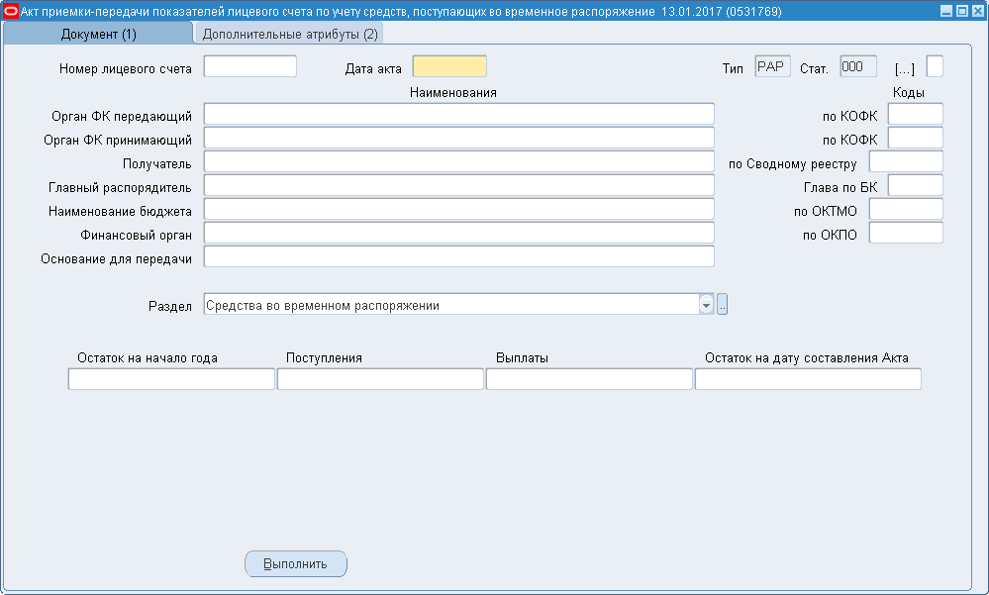
39. Экранная форма «Акт приемки-передачи показателей лицевого счета по учету средств, поступающих во временное распоряжение (0531769)». Закладка «Документ»
- Найти сформированный документ, нажав кнопку (Связи документа) на панели инструментов. В открывшейся экранной форме «Связи документа» на правой закладке выбрать документ «Акт приемки-передачи показателей лицевого счета для учета операций со средствами, поступающими во временное распоряжение получателя бюджетных средств». Нажать кнопку «Перейти к форме документа».
- В открывшейся экранной форме «Акт приемки-передачи показателей лицевого счета для учета операций со средствами, поступающими во временное распоряжение получателя бюджетных средств (0531769)» (см. рис. 39) перейти на закладку «Дополнительные атрибуты» (рис. 40).
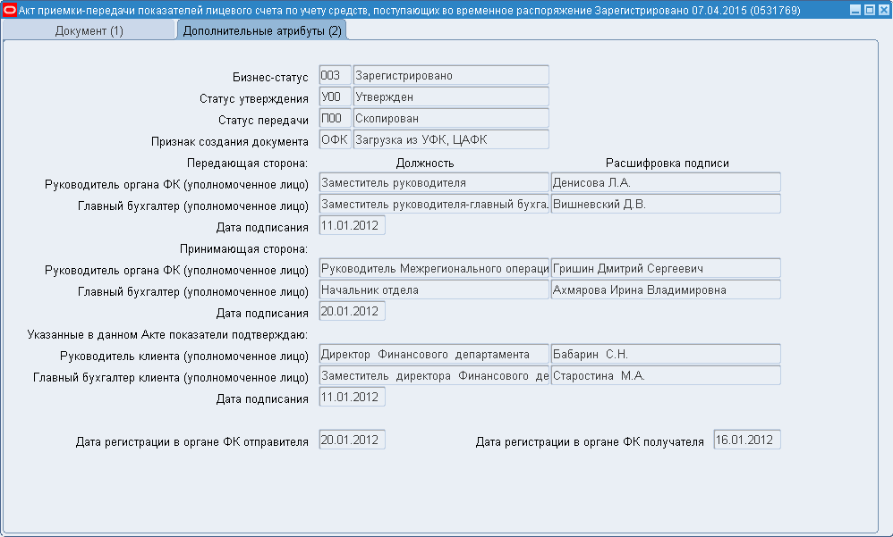
40. Экранная форма «Акт приемки-передачи показателей лицевого счета по учету средств, поступающих во временное распоряжение (0531769)». Закладка «Дополнительные атрибуты»
- На закладке «Дополнительные атрибуты» (см. рис. 40) заполнить реквизиты подписей клиента и передающей стороны.
- Зарегистрировать документ, нажав кнопку «Выполнить». В открывшемся окне «Действия» выбрать операцию «Регистрировать» и нажать кнопку «ОК». После ознакомления с результатами выполнения регистрации закрыть, открывшееся окно «Результат операции», нажав кнопку «Выйти».
В результате операции документ «Акт приемки-передачи показателей лицевого счета для учета операций со средствами, поступающими во временное распоряжение получателя бюджетных средств» перейдет в статус «110» (Ожидание подтверждения регистрации) и будет передан в базу принимающего органа ФК.
В базе органа ФК принимающего:
- Войти в режим «Навигатор – Регистрация и доведение бюджета – Регистрация документов по реорганизации – Перевод лицевых счетов клиентов в системе ФК – Акт по показателям во временном распоряжении (0531769)».
- В открывшейся экранной форме «Акт приемки-передачи показателей лицевого счета для учета операций со средствами, поступающими во временное распоряжение получателя бюджетных средств (0531769)» (см. рис 39) перейти в режим поиска, нажав клавишу «F11».
- Задать условия поиска записи и нажать клавиши «Ctrl+F11». Система осуществит поиск и отобразит в экранной форме «Акт приемки-передачи показателей лицевого счета для учета операций со средствами, поступающими во временное распоряжение получателя бюджетных средств (0531769)» (см. рис 39) документ, удовлетворяющий заданным условиям.
- Перейти на закладку «Дополнительные атрибуты» экранной формы «Акт приемки-передачи показателей лицевого счета для учета операций со средствами, поступающими во временное распоряжение получателя бюджетных средств (0531769)» (см. рис. 40) заполнить реквизиты подписей принимающей стороны.
- Зарегистрировать документ, нажав кнопку «Выполнить». В открывшемся окне «Действия» выбрать операцию «Регистрировать» и нажать кнопку «ОК». После ознакомления с результатами выполнения регистрации закрыть, открывшееся окно «Результат операции», нажав кнопку «Выйти».
В результате операции документ «Акт приемки-передачи показателей лицевого счета для учета операций со средствами, поступающими во временное распоряжение получателя бюджетных средств» перейдет в статус «003» (Зарегистрировано), а также сформированы системные (операционные) проводки, обеспечивающие отражение в учете акта.
Примечание. После регистрации акта в базе органа ФК принимающего документ на передающей стороне регистрируется автоматически.

Результат выполнения
В результате выполнения операции документ «Акт приемки-передачи показателей лицевого счета для учета операций со средствами, поступающими во временное распоряжение получателя бюджетных средств» (ф. 0531769) сформирован и зарегистрирован. Статус документа «003» (Зарегистрировано).

Ресурсы, расходуемые на операцию
Для выполнения операции используются ресурсы рабочей станции пользователя, которые должны удовлетворять требованиям к аппаратному и программному обеспечению.

Просмотр и редактирование документа «Акт приемки-передачи показателей лицевого счета для учета операций со средствами, поступающими во временное распоряжение получателя бюджетных средств» (ф. 0531769)

Условия выполнения операции
Для выполнения операции необходимо соблюдение следующих условий:
- в АСФК выполнена настройка ЭП пользователя;
- статус документа «Акт приемки-передачи показателей лицевого счета для учета операций со средствами, поступающими во временное распоряжение получателя бюджетных средств» (ф. 0531769) – «100» (Создано).

Последовательность действий
Для просмотра и редактирования документа «Акт приемки-передачи показателей лицевого счета для учета операций со средствами, поступающими во временное распоряжение получателя бюджетных средств» (ф. 0531769) необходимо выполнить следующие действия:
- Открыть экранную форму «Акт приемки-передачи показателей лицевого счета для учета операций со средствами, поступающими во временное распоряжение получателя бюджетных средств (0531769)» (см. рис. 39). Открыть экранную форму можно одним из следующих способов:
  - В экранной форме «Книга регистрации лицевых счетов» (см. рис. 1) найти нужный л/с:
- нажать клавишу «F11»,
- задать параметры поиска, например, в поле «Статус» указать значение «801», в поле «Тип» – значение «01»,
- нажать комбинацию клавиш «CTRL+F11»;
- установить маркер в поле выбора строки, содержащей передаваемый л/с;
- нажать кнопку (Связи документа) на панели инструментов, в левой части открывшейся экранной формы «Связи документов» отобразятся данные созданного документа «Акт приемки-передачи показателей лицевого счета для учета операций со средствами, поступающими во временное распоряжение получателя бюджетных средств» (ф. 0531769);
- нажать кнопку «Перейти к форме документа»;
- в соответствующей строке открывшейся экранной формы «Сп: Периодические отчеты» нажать кнопку .
  - Войти в режим «Навигатор – Регистрация и доведение бюджета – Регистрация документов по реорганизации – Перевод лицевых счетов клиентов в системе ФК – Список актов по лицевым счетам».
- В открывшемся окне «Сп: Периодические отчеты» (см. рис. 23) выполнить поиск необходимых документов:
- нажать клавишу «F11»;
- задать параметры поиска, например, в поле «Код формы» указать значение «0531769», в поле «Статус» – «100»;
- нажать комбинацию клавиш Ctrl+F11;
- нажать кнопку в строке соответствующего документа.
- В открывшейся экранной форме «Акт приемки-передачи показателей лицевого счета для учета операций со средствами, поступающими во временное распоряжение получателя бюджетных средств» (ф. 0531769) (см. рис. 39) выполнить редактирование необходимых и доступных для редактирования полей.
Примечание. При л/c с кодом 05 уровня бюджета 5 (ТГВБФ) в полях «Наименование бюджета» и «Главный распорядитель» указываются наименование бюджета ТГВБФ и полное наименование соответствующего органа управления ТГВБФ соответственно; в этом случае поля обязательны для заполнения; поля «Финансовый орган», «По Сводному реестру», «по ОКПО» не заполняются.
- Необходимо сохранить введенные данные, нажав кнопку (Сохранить) на панели инструментов.
Примечание. Для проверки корректности заполнения полей экранной формы необходимо нажать кнопку «Контроль». После ознакомления с результатами выполнения проверки закрыть, нажав кнопку «Выйти», открывшееся окно «Результат операции».
- При необходимости возвращения в списковую форму «Сп: Периодические отчеты» (см. рис. 23) нажать кнопку в правом верхнем углу формы или можно продолжить обработку документа.

Результат выполнения
В результате выполнения операции отредактированы необходимые данные в документе «Акт приемки-передачи показателей лицевого счета для учета операций со средствами, поступающими во временное распоряжение получателя бюджетных средств» (ф. 0531769).

Ресурсы, расходуемые на операцию
Для выполнения операции используются ресурсы рабочей станции пользователя, которые должны удовлетворять требованиям к аппаратному и программному обеспечению.

Удаление документа «Акт приемки-передачи показателей лицевого счета для учета операций со средствами, поступающими во временное распоряжение получателя бюджетных средств» (ф. 0531769)
Документ «Акт приемки-передачи показателей лицевого счета для учета операций со средствами, поступающими во временное распоряжение получателя бюджетных средств» (ф. 0531769), находящийся в статусе «100» (Создано) можно удалить в передающем контуре.

Условия выполнения операции
Для выполнения операции необходимо соблюдение следующих условий:
- в АСФК выполнена настройка ЭП пользователя;
- в АСФК сформирован документ «Акт приемки-передачи показателей лицевого счета для учета операций со средствами, поступающими во временное распоряжение получателя бюджетных средств» (ф. 0531769) в статусе «100» (Создано).

Последовательность действий
Для удаления документа «Акт приемки-передачи показателей лицевого счета для учета операций со средствами, поступающими во временное распоряжение получателя бюджетных средств» (ф. 0531769) необходимо выполнить следующие действия:
- Открыть форму документа «Акт приемки-передачи показателей лицевого счета для учета операций со средствами, поступающими во временное распоряжение получателя бюджетных средств» (ф. 0531769):
- для обработки отдельного документа необходимо открыть экранную форму «Акт приемки-передачи показателей лицевого счета для учета операций со средствами, поступающими во временное распоряжение получателя бюджетных средств» (ф. 0531769) (см. рис. 39) в соответствии с описанными в п. 5.11.2 действиями.
- для обработки группы документов необходимо открыть списковую форму «Сп: Периодические отчеты» (см. рис. 23) в соответствии с описанными в п. 5.11.2 действиями и выполнить поиск документов в статусе «100» (Создано).
- Выполнить удаление документа «Акт приемки-передачи показателей лицевого счета для учета операций со средствами, поступающими во временное распоряжение получателя бюджетных средств» (ф. 0531769):
- для удаления отдельного документа – нажать кнопку «Выполнить» на экранной форме «Акт приемки-передачи показателей лицевого счета для учета операций со средствами, поступающими во временное распоряжение получателя бюджетных средств» (ф. 0531769) (см. рис. 39).
- для удаления группы документов необходимо в соответствующих строках табличной части списковой экранной формы «Сп: Периодические отчеты» (см. рис. 23) установить маркер и нажать кнопку «Выполнить».
- В открывшемся окне «Действия» выбрать операцию «Удалить» и нажать кнопку «ОК». После ознакомления с результатами выполнения операции закрыть открывшееся окно «Результат операции», нажав кнопку «Выйти».
В результате документ «Акт приемки-передачи показателей лицевого счета для учета операций со средствами, поступающими во временное распоряжение получателя бюджетных средств» (ф. 0531769) будет удален.

Результат выполнения
В результате выполнения операции документ «Акт приемки-передачи показателей лицевого счета для учета операций со средствами, поступающими во временное распоряжение получателя бюджетных средств» (ф. 0531769) будет удален в передающем контуре.

Ресурсы, расходуемые на операцию
Для выполнения операции используются ресурсы рабочей станции пользователя, которые должны удовлетворять требованиям к аппаратному и программному обеспечению.

Документ «Акт приемки-передачи показателей лицевого счета бюджета» (ф. 0531776)

Обработка документа «Акт приемки-передачи показателей лицевого счета бюджета» (ф. 0531776)

Условия выполнения операции
Для выполнения операции необходимо соблюдение следующих условий:
- В базе органа ФК обслуживается лицевой счет бюджета (л/с с кодом 02).
- На лицевом счете есть движение средств.
- В базе органа ФК открыт лицевой счет бюджета (л/с с кодом 02) принимающего показатели.

Последовательность действий
Для формирования документа «Акт приемки-передачи показателей лицевого счета бюджета» (ф. 0531776) необходимо выполнить следующие действия:
- Войти в режим «Навигатор – Регистрация и доведение бюджета – Регистрация документов по реорганизации – Перевод лицевых счетов клиентов в системе ФК – Акт по лицевому счету бюджета (0531776)».
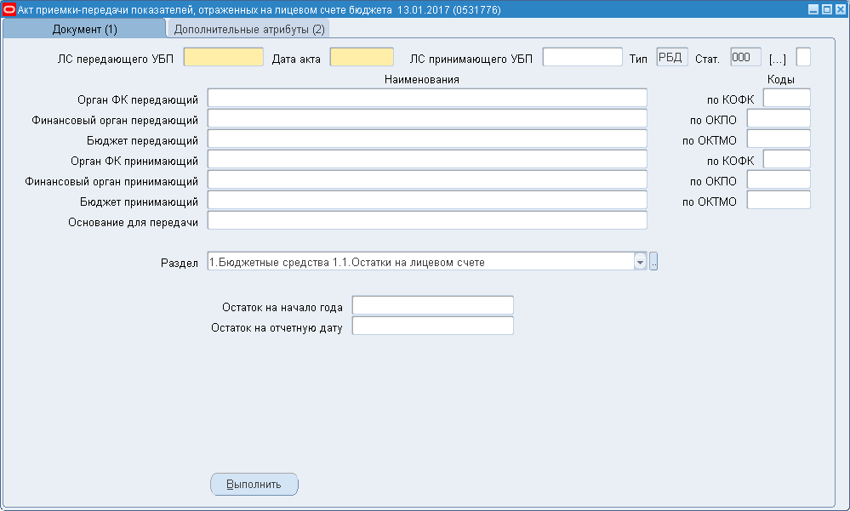
41. Экранная форма «Акт приемки-передачи показателей, отраженных на лицевом счете бюджета (0531776)». Закладка «Документ»
- В открывшейся экранной форме «Акт приемки-передачи показателей, отраженных на лицевом счете бюджета (0531776)» (см. рис 41, 42) заполнить необходимые реквизиты и разделы документа.
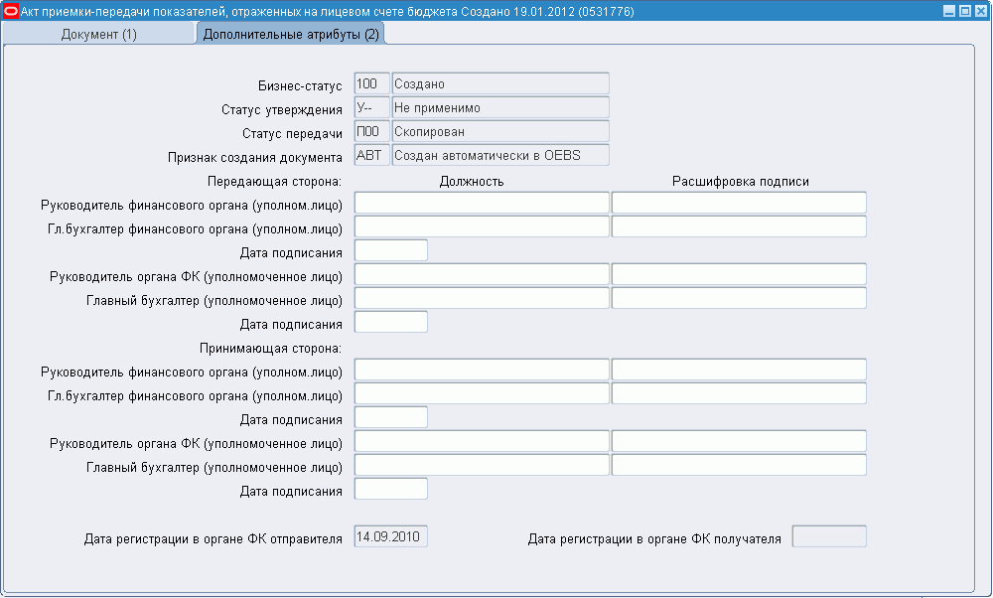
42. Экранная форма «Акт приемки-передачи показателей, отраженных на лицевом счете бюджета (0531776)». Закладка «Дополнительные атрибуты»
- Необходимо сохранить введенные данные, нажав кнопку (Сохранить) на панели инструментов.
Примечание. Для проверки корректности заполнения полей экранной формы необходимо нажать кнопку «Контроль». После ознакомления с результатами выполнения проверки закрыть, нажав кнопку «Выйти», открывшуюся экранную форму «Результат операции».
- Выполнить проверку документа нажав кнопку «Выполнить». В открывшемся окне «Действия» выбрать операцию «Проверить» и нажать кнопку «ОК».
Если поле «Фин.орган передающий» заполнено, поле «Наименование бюджета» передающей стороны заполнено и при этом дата контроля равна или позднее даты перехода на Сводный реестр, то выполняется проверка наличия в Сводном реестре соответствующей записи. Если запись в Сводном реестре не найдена, контроль не пройден.
Если поле «Фин.орган принимающий» заполнено, поле «Наименование бюджета» принимающей стороны заполнено и при этом дата контроля равна или позднее даты перехода на Сводный реестр, то выполняется проверка наличия в Сводном реестре соответствующей записи. Если запись в Сводном реестре не найдена, контроль не пройден.
Если поле «Наименование УБП» раздела 1.3 заполнено, при этом дата контроля равна или позднее даты перехода на Сводный реестр, то выполняется проверка на соответствие, указанному в документе в разделе 1.3 «Предельные объемы финансирования» полям «Полное наименование», «Сокращенное наименование» в Сводном реестре. Если запись в Сводном реестре не найдена, контроль не пройден.
Если поле «Фин. орган принимающий» заполнено, поле «Бюджет принимающий» заполнено, при этом дата контроля равна или позднее даты перехода на Сводный реестр, то выполняется определение кода УБП принимающего ФО для определения номера л/с по наименованию принимающего ФО. Если не удалось определить лицевой счет для принимающего ФО, то контроль не пройден.
При выполнении операции «Контроль» или «Проверить» производится проверка соответствия реквизита «Финансовый орган» передающей стороны полям «Полное наименование», «Сокращенное наименование» в Сводном реестре (с учетом информации о переданных полномочиях финансового органа, отраженной на вкладке «Полномочия – Переданные полномочия ФО поселения») при выполнении условий:
- поле «Финансовый орган» передающей стороны заполнено.
- поле «Наименование бюджета» передающей стороны заполнено.
- при этом дата контроля ранее даты завершения перехода на Сводный реестр или дата контроля равна или позднее даты завершения перехода на Сводный реестр.
Если запись в Сводном реестре не найдена, контроль не пройден. Если дата контроля ранее даты завершения перехода на Сводный реестр, то контроль предупреждающий. Если дата контроля равна или позднее даты завершения перехода на Сводный реестр, то контроль блокирующий.
При выполнении операции «Контроль» или «Проверить» производится проверка соответствия реквизита «Финансовый орган» принимающей стороны полям «Полное наименование», «Сокращенное наименование» в Сводном реестре (с учетом информации о переданных полномочиях финансового органа, отраженной на вкладке «Полномочия – Переданные полномочия ФО поселения») при выполнении условий:
- поле «Финансовый орган» передающей стороны заполнено.
- поле «Наименование бюджета» передающей стороны заполнено.
- при этом дата контроля ранее даты перехода на Сводный реестр или дата контроля равна или позднее даты завершения перехода на Сводный реестр.
Если запись в Сводном реестре не найдена, контроль не пройден. Если дата контроля ранее даты завершения перехода на Сводный реестр, то контроль предупреждающий. Если дата контроля равна или позднее даты завершения перехода на Сводный реестр, то контроль блокирующий.
При выполнении операции «Контроль» или «Проверить» производится определение по наименованию принимающего ФО - кода УБП принимающего ФО в целях определения номера л/с») при выполнении условий:
- поле «Финансовый орган» передающей стороны заполнено.
- поле «Наименование бюджета» передающей стороны заполнено.
- поле «ЛС принимающего УБП» не заполнено.
- при этом дата контроля ранее даты перехода на Сводный реестр или дата контроля равна или позднее даты перехода на Сводный реестр.
Если не удалось определить код УБП для принимающего ФО, то контроль не пройден. Если дата контроля ранее даты завершения перехода на Сводный реестр, то контроль предупреждающий. Если дата контроля равна или позднее даты завершения перехода на Сводный реестр, то контроль блокирующий.
- После ознакомления с результатами выполнения регистрации закрыть, открывшееся окно «Результат операции», нажав кнопку «Выйти».
Если контроли пройдены, то документ «Акт приемки-передачи показателей лицевого счета бюджета» перейдет в статус «002» (Проверено).
- Зарегистрировать документ, нажав кнопку «Выполнить». В открывшемся окне «Действия» выбрать операцию «Регистрировать» и нажать кнопку «ОК». После ознакомления с результатами выполнения регистрации закрыть, открывшееся окно «Результат операции», нажав кнопку «Выйти».

Результат выполнения
В результате выполнения операции документ «Акт приемки-передачи показателей лицевого счета бюджета» перейдет в статус «003» (Зарегистрировано), а также сформированы системные (операционные) проводки, обеспечивающие отражение акта в учете.

Ресурсы, расходуемые на операцию
Для выполнения операции используются ресурсы рабочей станции пользователя, которые должны удовлетворять требованиям к аппаратному и программному обеспечению.

Просмотр и редактирование документа «Акт приемки-передачи показателей лицевого счета бюджета» (ф. 0531776)

Условия выполнения операции
Для выполнения операции необходимо соблюдение следующих условий:
- в АСФК выполнена настройка ЭП пользователя;
- статус документа «Акт приемки-передачи показателей лицевого счета бюджета» (ф. 0531776) – «100» (Создано).

Последовательность действий
Для просмотра и редактирования документа «Акт приемки-передачи показателей лицевого счета бюджета» (ф. 0531776) необходимо выполнить следующие действия:
- Войти в режим «Навигатор – Регистрация и доведение бюджета – Регистрация документов по реорганизации – Перевод лицевых счетов клиентов в системе ФК – Список актов по лицевым счетам».
- В открывшемся окне «Сп: Периодические отчеты» (см. рис. 23) выполнить поиск необходимых документов:
- нажать клавишу» F11»;
- задать параметры поиска, например, в поле «Код формы» указать значение «0531776», в поле «Статус» – «100»;
- нажать комбинацию клавиш Ctrl+F11;
- нажать кнопку в строке соответствующего документа.
В результате откроется экранная форма «Акт приемки-передачи показателей лицевого счета бюджета» (ф. 0531776) (см. рис. 41).
- В открывшейся экранной форме «Акт приемки-передачи показателей лицевого счета бюджета» (ф. 0531776) (см. рис. 41) выполнить редактирование необходимых и доступных для редактирования полей.
Примечание. Поля «Фин. орган передающий», «Фин. орган принимающий», «по ОКПО» не заполняются.
- Необходимо сохранить введенные данные, нажав кнопку (Сохранить) на панели инструментов.
Примечание. Для проверки корректности заполнения полей экранной формы необходимо нажать кнопку «Контроль». После ознакомления с результатами выполнения проверки закрыть, нажав кнопку «Выйти», открывшееся окно «Результат операции».
- При необходимости возвращения в списковую экранную форму «Сп: Периодические отчеты» (см. рис. 23) нажать кнопку в правом верхнем углу формы или можно продолжить обработку документа.

Результат выполнения
В результате выполнения операции отредактированы необходимые данные в документе «Акт приемки-передачи показателей лицевого счета бюджета» (ф. 0531776).

Ресурсы, расходуемые на операцию
Для выполнения операции используются ресурсы рабочей станции пользователя, которые должны удовлетворять требованиям к аппаратному и программному обеспечению.

Удаление документа «Акт приемки-передачи показателей лицевого счета бюджета» (ф. 0531776)
Документ «Акт приемки-передачи показателей лицевого счета бюджета» (ф. 0531776) находящийся в статусе «100» (Создано) можно удалить в передающем контуре.

Условия выполнения операции
Для выполнения операции необходимо соблюдение следующих условий:
- в АСФК выполнена настройка ЭП пользователя;
- в АСФК сформирован документ «Акт приемки-передачи показателей лицевого счета бюджета» (ф. 0531776) в статусе «100» (Создано).

Последовательность действий
Для удаления документа «Акт приемки-передачи показателей лицевого счета бюджета» (ф. 0531776) необходимо выполнить следующие действия:
- Открыть форму документа «Акт приемки-передачи показателей лицевого счета бюджета» (ф. 0531776):
- для обработки отдельного документа необходимо открыть экранную форму «Акт приемки-передачи показателей лицевого счета бюджета» (ф. 0531776) (см. рис. 41) в соответствии с описанными в п. 5.12.2 действиями.
- для обработки группы документов необходимо открыть списковую форму «Сп: Периодические отчеты» (см. рис. 23) в соответствии с описанными в п. 5.12.2 действиями и выполнить поиск документов в статусе «100» (Создано).
- Выполнить удаление документа «Акт приемки-передачи показателей лицевого счета бюджета» (ф. 0531776):
- для удаления отдельного документа – нажать кнопку «Выполнить» на экранной форме «Акт приемки-передачи показателей лицевого счета бюджета» (ф. 0531776) (см. рис. 41).
- для удаления группы документов необходимо в соответствующих строках табличной части списковой экранной формы «Сп: Периодические отчеты» (см. рис. 23) установить маркер и нажать кнопку «Выполнить».
- В открывшемся окне «Действия» выбрать операцию «Удалить» и нажать кнопку «ОК». После ознакомления с результатами выполнения операции закрыть, открывшееся окно «Результат операции», нажав кнопку «Выйти».

Результат выполнения
В результате выполнения операции документ «Акт приемки-передачи показателей лицевого счета бюджета» (ф. 0531776) будет удален в передающем контуре.

Ресурсы, расходуемые на операцию
Для выполнения операции используются ресурсы рабочей станции пользователя, которые должны удовлетворять требованиям к аппаратному и программному обеспечению.

Документ «Акт приемки-передачи показателей лицевого счета администратора доходов бюджета при реорганизации, передаче полномочий по администрированию» (ф. 0531774)

Обработка документа «Акт приемки-передачи показателей лицевого счета администратора доходов бюджета при реорганизации, передаче полномочий по администрированию» (ф. 0531774)

Условия выполнения операции
Для выполнения операции необходимо соблюдение следующих условий:
- В базе органа ФК обслуживается лицевой счет реорганизуемого администратора доходов.
- На лицевом счете есть движение средств.
- В базе органа ФК открыт лицевой счет администратора доходов, принимающего показатели.

Последовательность действий
Для формирования документа «Акт приемки-передачи показателей лицевого счета администратора доходов бюджета при реорганизации, передаче полномочий по администрированию» (ф. 0531774) необходимо выполнить следующие действия:
- Войти в режим «Навигатор – Регистрация и доведение бюджета – Регистрация документов по реорганизации – Перевод лицевых счетов клиентов в системе ФК – Акт по лицевому счету АД при реорганизации (0531774)».
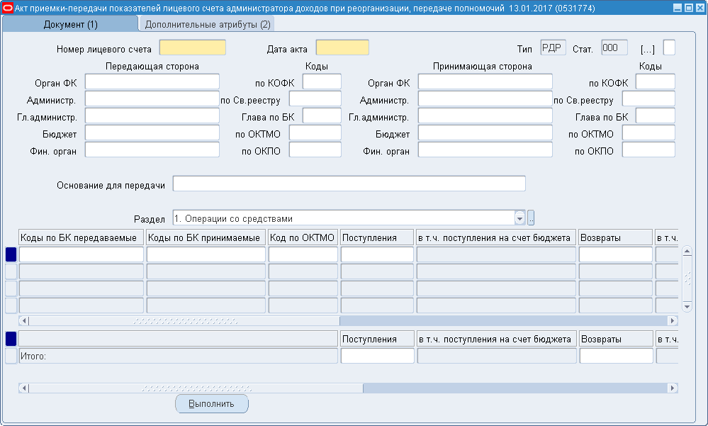
43. Экранная форма «Акт приемки-передачи показателей лицевого счета
администратора доходов при реорганизации, передаче полномочий (0531774)». Закладка «Документ»
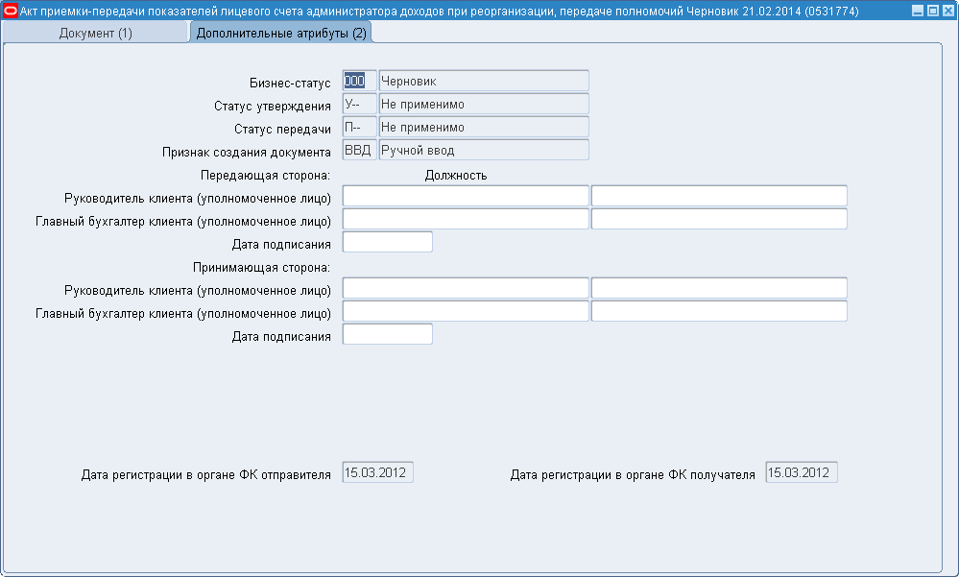
44. Экранная форма «Акт приемки-передачи показателей лицевого счета
администратора доходов при реорганизации, передаче полномочий (0531774)». Закладка «Дополнительные атрибуты»
- В открывшейся экранной форме «Акт приемки-передачи показателей лицевого счета администратора доходов при реорганизации, передаче полномочий (0531774)» (см. рис. 43, 44) заполнить поля закладки «Документ»:
- «Номер лицевого счета» – номер отдельного лицевого счета бюджетного учреждения;
- «Дата акта» – дата введения документа (указывается дата проекта акта);
- группа полей «Передающая сторона» – данные о передающей стороне;
- группа полей «Принимающая сторона» – данные о принимаемой стороне;
- «Основание для передачи» – основание для передачи, поле не обязательно для заполнения.
Примечание. Группы полей «Передающая сторона» и «Принимающая сторона» могут не заполняться при формировании проекта Акта и могут быть заполнены после получения согласованного Акта от реорганизуемого АДБ.
Поля «Фин. орган», «по Св. реестру», «по ОКПО» не заполняются.
- Заполнить табличную часть документа, нажав кнопку «Выполнить». В открывшемся окне «Действия» выбрать операцию «Заполнить табличную часть» и нажать кнопку «ОК». После ознакомления с результатами выполнения регистрации закрыть, открывшееся окно «Результат операции», нажав кнопку «Выйти».
В результате операции автоматически заполнятся следующие разделы табличной части: «1. Операции со средствами», «2. Неисполненные поручения АД». Акт формируется по актуальному л/с АДБ на основании операций, отраженных в текущем финансовом году на всех л/с АДБ – владельца л/с, указанного в Акте (отбор л/с осуществляется по коду УБП и уровню бюджета).
- Необходимо сохранить введенные данные, нажав кнопку (Сохранить) на панели инструментов.
- Выполнить проверку документа нажав кнопку «Выполнить». В открывшемся окне «Действия» выбрать операцию «Проверить» и нажать кнопку «ОК». После ознакомления с результатами выполнения регистрации закрыть открывшееся окно «Результат операции», нажав кнопку «Выйти».
В результате операции документ «Акт приемки-передачи показателей лицевого счета администратора доходов бюджета при реорганизации, передаче полномочий по администрированию» перейдет в статус «002» (Проверено).
- Зарегистрировать документ, нажав кнопку «Выполнить». В открывшемся окне «Действия» выбрать операцию «Регистрировать» и нажать кнопку «ОК». После ознакомления с результатами выполнения регистрации закрыть открывшееся окно «Результат операции», нажав кнопку «Выйти».
В результате операции документ «Акт приемки-передачи показателей лицевого счета администратора доходов бюджета при реорганизации, передаче полномочий по администрированию» перейдет в статус «003» (Зарегистрировано), а также сформированы системные (операционные) проводки, обеспечивающие отражение в учете акта.
Примечание. При регистрации документа «Акт приемки-передачи показателей лицевого счета администратора доходов при реорганизации, передаче полномочий по администрированию (0531774)» предусмотрен контроль на повторный ввод. При не прохождении проверки будет выдано сообщение об ошибке.

Результат выполнения
В результате выполнения операции документ «Акт приемки-передачи показателей лицевого счета администратора доходов бюджета при реорганизации, передаче полномочий по администрированию» перейдет в статус «003» (Зарегистрировано), а также сформированы системные (операционные) проводки, обеспечивающие отражение акта в учете.

Ресурсы, расходуемые на операцию
Для выполнения операции используются ресурсы рабочей станции пользователя, которые должны удовлетворять требованиям к аппаратному и программному обеспечению.

Просмотр и редактирование документа «Акт приемки-передачи показателей лицевого счета администратора доходов бюджета при реорганизации, передаче полномочий по администрированию» (ф. 0531774)

Условия выполнения операции
Для выполнения операции необходимо соблюдение следующих условий:
- в АСФК выполнена настройка ЭП пользователя;
- статус документа «Акт приемки-передачи показателей лицевого счета администратора доходов бюджета при реорганизации, передаче полномочий по администрированию» (ф. 0531774) – «000» (Черновик).

Последовательность действий
Для просмотра и редактирования документа «Акт приемки-передачи показателей лицевого счета администратора доходов бюджета при реорганизации, передаче полномочий по администрированию» (ф. 0531774) необходимо выполнить следующие действия:
- Войти в режим «Навигатор – Регистрация и доведение бюджета – Регистрация документов по реорганизации – Перевод лицевых счетов клиентов в системе ФК – Список актов по лицевым счетам».
- В открывшемся окне «Сп: Периодические отчеты» (см. рис. 23) выполнить поиск необходимых документов:
- нажать клавишу» F11»;
- задать параметры поиска, например, в поле «Код формы» указать значение «0531774», в поле «Статус» – «000»;
- нажать комбинацию клавиш Ctrl+F11;
- нажать кнопку в строке соответствующего документа.
В результате откроется экранная форма «Акт приемки-передачи показателей лицевого счета администратора доходов при реорганизации, передаче полномочий» (ф. 0531774) (см. рис. 43).
- В открывшейся экранной форме «Акт приемки-передачи показателей лицевого счета администратора доходов при реорганизации, передаче полномочий» (ф. 0531774) (см. рис. 43) выполнить редактирование необходимых и доступных для редактирования полей.
- Необходимо сохранить введенные данные, нажав кнопку (Сохранить) на панели инструментов.
Примечание. Для проверки корректности заполнения полей экранной формы необходимо нажать кнопку «Контроль». После ознакомления с результатами выполнения проверки закрыть, нажав кнопку «Выйти», открывшееся окно «Результат операции».
- При необходимости возвращения в списковую экранную форму «Сп: Периодические отчеты» (см. рис. 23) нажать кнопку в правом верхнем углу формы или можно продолжить обработку документа.

Результат выполнения
В результате выполнения операции отредактированы необходимые данные в документе «Акт приемки-передачи показателей лицевого счета администратора доходов бюджета при реорганизации, передаче полномочий по администрированию» (ф. 0531774).

Ресурсы, расходуемые на операцию
Для выполнения операции используются ресурсы рабочей станции пользователя, которые должны удовлетворять требованиям к аппаратному и программному обеспечению.

Проверка и регистрация документа «Акт приемки-передачи показателей лицевого счета администратора доходов бюджета при реорганизации, передаче полномочий по администрированию» (ф. 0531774)

Условия выполнения операции
Для выполнения операции необходимо соблюдение следующих условий:
- в АСФК выполнена настройка ЭП пользователя;
- в АСФК сформирован документ «Акт приемки-передачи показателей лицевого счета администратора доходов бюджета при реорганизации, передаче полномочий по администрированию» (ф. 0531774) в статусе «000» (Черновик);

Последовательность действий
- Для проверки и регистрации документа «Акт приемки-передачи показателей лицевого счета администратора доходов бюджета при реорганизации, передачи полномочий» (ф. 0531774) необходимо выполнить следующие действия:
- для обработки отдельного документа необходимо открыть экранную форму «Акт приемки-передачи показателей лицевого счета администратора доходов при реорганизации, передаче полномочий (0531774)» (см. рис. 43), выбрав пункт «Акт по лицевому счету АД при реорганизации (0531774)» в режиме «Навигатор – Регистрация и доведение бюджета – Регистрация документов по реорганизации – Перевод лицевых счетов клиентов в системе ФК».
- для обработки группы документов необходимо открыть списковую экранную форму «Периодические отчеты» (см. рис. 23) в режиме «Навигатор – Регистрация и доведение бюджета – Регистрация документов по реорганизации – Перевод лицевых счетов клиентов в системе ФК – Список актов по лицевым счетам» и выполнить поиск документов в статусе «000» (Черновик):
- нажать клавишу F11;
- задать параметры поиска, например, в поле «Код формы» указать значение «0531774», в поле «Статус» – «000»;
- нажать комбинацию клавиш Ctrl+F11.
- Выполнить проверку документа «Акт приемки-передачи показателей лицевого счета администратора доходов бюджета при реорганизации, передаче полномочий по администрированию» (ф. 0531774):
- для проверки отдельного документа – нажать кнопку «Выполнить» на экранной форме «Акт приемки-передачи показателей лицевого счета администратора доходов при реорганизации, передаче полномочий (0531774)» (см. рис. 43).
- для проверки группы документов необходимо в соответствующих строках табличной части списковой Периодические отчеты» (см. рис. 23) установить маркер и нажать кнопку «Выполнить».
- В открывшемся окне «Действия» выбрать операцию «Проверить» и нажать кнопку «ОК». После ознакомления с результатами выполнения контроля закрыть открывшееся окно «Результат операции», нажав кнопку «Выйти».
При обнаружении ошибок АСФК переведет документ в статус «880» (К отмене) и сформирует для передачи клиенту документ «Протокол».
- При принятии решения об отмене документа, следует утвердить созданный протокол отмены:
- Нажать кнопку (Связи документа) на панели инструментов, в левой части открывшейся экранной формы «Связи документов» отобразятся данные созданного документа «Протокол».
- Нажать кнопку «Перейти к форме документа».
- В открывшейся экранной форме «Протокол обработки документа» нажать кнопку «Выполнить».
- В открывшемся диалоговом окне «Действия» выбрать операцию «Регистрировать протокол»; после регистрации документа «Протокол документ «Реестр расходных расписаний» будет переведен в статус «888» (Отменено).
- При принятии решения о дальнейшей обработке документа, необходимо:
- На экранной форме «Акт приемки-передачи показателей лицевого счета администратора доходов при реорганизации, передаче полномочий (0531774)» (см. рис. 43) нажать кнопку «Выполнить».
- В открывшемся окне «Действия» выбрать операцию «В Черновик» и нажать кнопку «ОК». После ознакомления с результатами выполнения операции закрыть открывшееся окно «Результат операции», нажав кнопку «Выйти».
- Исправить данные, из-за которых заявка не прошла проверку, а затем повторить обработку.
- Если в ходе проверки система ошибок не обнаружила, то документ «Акт приемки-передачи показателей лицевого счета администратора доходов бюджета при реорганизации, передаче полномочий по администрированию» (ф. 0531774) будет переведен в статус «002» (Проверено).
В случае если передача показателей л/с АДБ при их реорганизации или передаче полномочий по администрированию доходов бюджетов на л/с соответствующих АДБ осуществляется в рамках одного ТОФК, по результатам обработки Акта приемки-передачи показателей л/с АДБ при реорганизации в автоматическом режиме формируется документ «Справка органа Федерального казначейства» («Справка Органа ФК») в статусе «000» (Черновик).
- Зарегистрировать документ «Справка Органа ФК». Для этого на панели инструментов нажать кнопку (Связи документа). В открывшейся экранной форме «Связи документов», отобразятся данные созданного документа «Справка Органа ФК».
- В правой части экранной формы «Связи документов» выбрать документ «Справка Органа ФК», который необходимо зарегистрировать и нажать кнопку «Перейти к форме документа».
- В открывшейся экранной форме «Справка Органа ФК» нажать кнопку «Выполнить».
- В открывшемся окне «Действия» выбрать операцию «Регистрировать» и нажать кнопку «ОК». После ознакомления с результатами выполнения регистрации закрыть открывшееся окно «Результат операции», нажав кнопку «Выйти».
- В результате операции документ «Справка Органа ФК» перейдет в статус «003» (Зарегистрировано). После проведения процедуры распределения документ «Справка Органа ФК» автоматически переходит в статусе «999» (Исполнено).
- Отмена документа «Акт приемки-передачи показателей лицевого счета администратора доходов бюджета при реорганизации, передаче полномочий по администрированию» (ф. 0531774) со статуса «002» (Проверено) недоступна, если созданная на его основании Справка Органа ФК имеет статус «999» (Исполнено) или «003» (Зарегистрировано). При отмене документа «Акт приемки-передачи показателей лицевого счета администратора доходов бюджета при реорганизации, передаче полномочий по администрированию» (ф. 0531774) автоматически отменяются документы Бухгалтерская справка (ф. 0504833) с любого статуса и Справка Органа ФК со статусов «000» (Черновик), «002» (Проверено). Документы переводятся в статус «888» (Отменено). При повторной регистрации Акта (ф. 0531774) Справка Органа ФК и Бухгалтерская справка (ф. 0504833) создаются заново.
- Выполнить регистрацию документа «Акт приемки-передачи показателей лицевого счета администратора доходов бюджета при реорганизации, передаче полномочий по администрированию» (ф. 0531774):
- для регистрации отдельного документа – нажать кнопку «Выполнить» на экранной форме «Акт приемки-передачи показателей лицевого счета администратора доходов при реорганизации, передаче полномочий (0531774)» (см. рис. 43), выбрав пункт меню «Акт по лицевому счету АД при реорганизации (0531774)» в режиме «Навигатор – Регистрация и доведение бюджета – Регистрация документов по реорганизации – Перевод лицевых счетов клиентов в системе ФК».
- для регистрации группы документов необходимо в соответствующих строках табличной части списковой формы «Периодические отчеты» (см. рис. 23) в режиме «Навигатор – Регистрация и доведение бюджета – Регистрация документов по реорганизации – Перевод лицевых счетов клиентов в системе ФК – Список актов по лицевым счетам» установить маркер и нажать кнопку «Выполнить».
- В открывшемся окне «Действия» выбрать пункт «Регистрировать» и нажать кнопку «ОК». После ознакомления с результатами выполнения регистрации закрыть открывшееся окно «Результат операции», нажав кнопку «Выйти».
Примечание. При регистрации документа «Акт приемки-передачи показателей лицевого счета администратора доходов бюджета при реорганизации, передаче полномочий по администрированию» (ф. 0531774) предусмотрен контроль на повторный ввод. При не прохождении проверки будет выдано сообщение об ошибке.
По результатам переноса показателей посредством Акта в Отчете по неактуальному л/с ничего не изменяется, в отчете по актуальному л/с отражаются минусовые суммы. При этом сумма двух отчетов по л/с АДБ должна быть нулевая, т.е. перенос показателей л/с АДБ выполнен корректно.
Если в ходе регистрации система ошибок не обнаружила, то документ «Акт приемки-передачи показателей лицевого счета администратора доходов бюджета при реорганизации, передаче полномочий по администрированию» (ф. 0531774) будет переведен в статус «003» (Зарегистрировано). Сформированы системные (операционные) проводки, обеспечивающие отражение в учете акта. Аналитические показатели, сформированные на основании Акта (ф. 0531774), отражаются в операционном и бухгалтерском учете датой проведения реорганизации, равной дате операционного дня, в котором осуществляется формирование документа на передающей стороне.
В случае если передача показателей л/с АДБ при их реорганизации или передаче полномочий по администрированию доходов бюджетов на л/с соответствующих АДБ осуществляется в рамках одного ТОФК, по результатам выполнения операции регистрации на основании Акта приемки-передачи показателей л/с АДБ при реорганизации в автоматическом режиме формируется документ «Бухгалтерская справка (ф. 0504833)», в статусе «000» (Черновик).
- Зарегистрировать документ «Бухгалтерская справка (ф. 0504833)». Для этого на панели инструментов нажать кнопку (Связи документа). В открывшейся экранной форме «Связи документов», отобразятся данные созданного документа «Бухгалтерская справка (ф. 0504833)».
- В правой части экранной формы «Связи документов» выбрать документ, который необходимо зарегистрировать и нажать кнопку «Перейти к форме документа».
- В открывшейся экранной форме «Справка (ф. 0504833)» нажать кнопку «Выполнить».
- В открывшемся окне «Действия» выбрать операцию «Регистрировать» и нажать кнопку «ОК». После ознакомления с результатами выполнения регистрации закрыть открывшееся окно «Результат операции», нажав кнопку «Выйти».
- В результате операции документ «Бухгалтерская справка (ф. 0504833)» перейдет в статус «003» (Зарегистрировано).

Результат выполнения
В результате выполнения операции зарегистрированы документы «Акт приемки-передачи показателей лицевого счета администратора доходов бюджета при реорганизации, передаче полномочий по администрированию» (ф. 0531774), «Бухгалтерская справка (ф. 0504833)», Справка Органа ФК; статус документов – «003» (Зарегистрировано).

Ресурсы, расходуемые на операцию
Для выполнения операции используются ресурсы рабочей станции пользователя, которые должны удовлетворять требованиям к аппаратному и программному обеспечению.

Удаление документа «Акт приемки-передачи показателей лицевого счета администратора доходов бюджета при реорганизации, передаче полномочий по администрированию» (ф. 0531774)
Документ «Акт приемки-передачи показателей лицевого счета администратора доходов бюджета при реорганизации, передаче полномочий по администрированию» (ф. 0531774) находящийся в статусе «000» (Черновик) можно удалить в передающем контуре.

Условия выполнения операции
Для выполнения операции необходимо соблюдение следующих условий:
- в АСФК выполнена настройка ЭП пользователя;
- в АСФК сформирован документ «Акт приемки-передачи показателей лицевого счета администратора доходов бюджета при реорганизации, передаче полномочий по администрированию» (ф. 0531774) в статусе «000» (Черновик).

Последовательность действий
Для удаления документа «Акт приемки-передачи показателей лицевого счета администратора доходов бюджета при реорганизации, передаче полномочий по администрированию» (ф. 0531774) необходимо выполнить следующие действия:
- Открыть форму документа «Акт приемки-передачи показателей лицевого счета администратора доходов бюджета при реорганизации, передаче полномочий по администрированию» (ф. 0531774):
- для обработки отдельного документа необходимо открыть экранную форму «Акт приемки-передачи показателей лицевого счета администратора доходов при реорганизации, передаче полномочий» (ф. 0531774) (см. рис. 43) в соответствии с описанными в п. 5.13.2 действиями.
- для обработки группы документов необходимо открыть списковую форму «Сп: Периодические отчеты» (см. рис. 23) в соответствии с описанными в п. 5.13.2 действиями и выполнить поиск документов в статусе «000» (Черновик).
- Выполнить удаление документа «Акт приемки-передачи показателей лицевого счета администратора доходов бюджета при реорганизации, передаче полномочий по администрированию» (ф. 0531774):
- для удаления отдельного документа – нажать кнопку «Выполнить» на экранной форме «Акт приемки-передачи показателей лицевого счета администратора доходов при реорганизации, передаче полномочий по администрированию» (ф. 0531774) (см. рис. 43).
- для удаления группы документов необходимо в соответствующих строках табличной части списковой экранной формы «Сп: Периодические отчеты» (см. рис. 23) установить маркер и нажать кнопку «Выполнить».
- В открывшемся окне «Действия» выбрать операцию «Удалить» и нажать кнопку «ОК». После ознакомления с результатами выполнения операции закрыть открывшееся окно «Результат операции», нажав кнопку «Выйти».

Результат выполнения
В результате выполнения операции документ «Акт приемки-передачи показателей лицевого счета администратора доходов бюджета при реорганизации, передаче полномочий по администрированию» (ф. 0531774) будет удален в передающем контуре.

Ресурсы, расходуемые на операцию
Для выполнения операции используются ресурсы рабочей станции пользователя, которые должны удовлетворять требованиям к аппаратному и программному обеспечению.

Обработка документа «Протокол» сформированного к актам по лицевым счетам

Условия выполнения операции
Для выполнения операции необходимо соблюдение следующих условий:
- в ППО OEBS АСФК выполнена настройка ЭП пользователя;
- в ППО OEBS АСФК сформирован документ «Протокол» (ф. 0531805) в статусе «002» (Проверено) к актам по лицевым счетам.

Последовательность действий
Для обработки документа «Протокол» сформированного к актам по лицевым счетам необходимо выполнить следующие действия:
- Открыть списковую экранную форму «Список Протоколов к Актам по лицевым счетам» (рис. 45) «Навигатор – Регистрация и доведение бюджета – Регистрация документов по реорганизации – Перевод лицевых счетов клиентов в системе ФК».
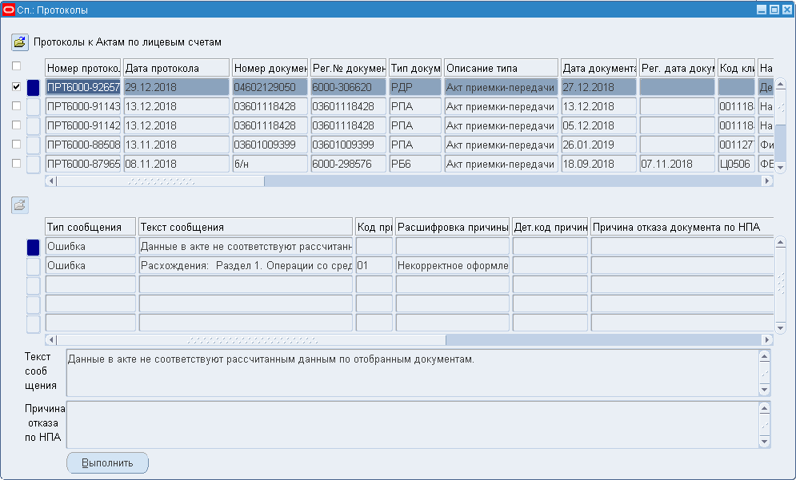
45. Экранная форма «Сп: Протоколы» (Протоколы к Актам по лицевым счетам)
- В списковой форме «Сп: Протоколы» (Протоколы к Актам по лицевым счетам) доступны документы «Протокол» (ф. 0531805) с типами «ПРО», «ПРТ», сформированные к документам:
- «Акт приемки-передачи показателей лицевого счета главного распорядителя (распорядителя) бюджетных средств по форме» (ф. 0531766);
- «Акт приемки-передачи показателей лицевого счета главного распорядителя (распорядителя) бюджетных средств (для отражения операций за ____ - ____ годы)» (ф. 0531741);
- «Акт приемки-передачи показателей лицевого счета получателя бюджетных средств» (ф. 0531767);
- «Акт приемки-передачи показателей лицевого счета получателя бюджетных средств (для отражения операций за ____ - ____ годы)» (ф. 0531742);
- «Акт приемки-передачи показателей лицевого счета главного администратора источников финансирования дефицита бюджета (администратора источников финансирования с полномочиями главного администратора) (для отражения операций за _ – _ годы)» (ф. 0531743);
- «Акт приемки-передачи показателей лицевого счета администратора доходов бюджета» (ф. 0531768);
- «Акт приемки-передачи показателей лицевого счета администратора источников финансирования дефицита бюджета» (ф. 0531772);
- «Акт приемки-передачи показателей лицевого счета администратора источников финансирования дефицита бюджета (для отражения операций за _ – _ годы)» (ф. 0531744);
- «Акт приемки-передачи показателей лицевого счета иного получателя бюджетных средств (для отражения операций за_ – _ годы)» (ф. 0531745);
- «Акт приемки-передачи показателей лицевого счета иного получателя бюджетных средств» (ф. 0531773);
- «Акт приемки-передачи показателей лицевого счета для учета операций со средствами, поступающими во временное распоряжение получателя бюджетных средств» (ф. 0531769);
- «Акт приемки-передачи показателей лицевого счета бюджета» (ф. 0531776);
- «Акт приемки-передачи показателей лицевого счета администратора доходов бюджета при реорганизации, передаче полномочий по администрированию» (ф. 0531774);
- «Акт приемки-передачи показателей лицевого счета, открытого организации, бюджетному (автономному) учреждению» (ф. 0531961);
- «Акт приемки-передачи показателей лицевого счета главного администратора источников финансирования дефицита бюджета (администратора источников финансирования с полномочиями главного администратора» (ф. 0531771);
- «Акт приемки-передачи показателей лицевого счета территориального органа государственного внебюджетного фонда Российской Федерации» (ф. 0531973).
- Выполнить поиск документа «Протокол» в статусе «002» (Проверено).
- Установить маркер в соответствующей строке и нажать кнопку «Выполнить».
- В открывшемся окне «Действия» выбрать действие «К отмене». Запрашивается причина отмены документа. Указать причину отмены протокола и нажать кнопку ОК. Статус документа изменится на «888» (Отменено).
- Нажать кнопку «Выполнить». В открывшемся окне «Действия» выбрать действие «Подпись протокола». Статус документа изменится на «003» (Зарегистрировано). Выполняется утверждение документа «Протокол» (ф. 0531805) с типом ПРО и окончательная отмена соответствующего акта.

Результат выполнения
В результате выполнения операции произведена обработка документа «Протокол» (ф. 0531805).

Ресурсы, расходуемые на операцию
Для выполнения операции используются ресурсы рабочей станции пользователя, которые должны удовлетворять требованиям к аппаратному и программному обеспечению.

Документ «Сообщение об открытии/закрытии лицевых счетов для ФНС»

Формирование документа «Сообщение об открытии/закрытии лицевых счетов для ФНС»

Условия выполнения операции
- В справочнике «ФК: Книга регистрации лицевых счетов» присутствует запись о соответствующем лицевом счете в статусе «801» (Актуализировано) или «866» (Архив).
- В справочнике «Ассоциатор „Орган ФНС для передачи сообщений о лицевых счетах”» указаны реквизиты, соответствующие настроенному АРМ «СУФД - Портал».
Примечание. Заполнение справочника «Ассоциатор „Орган ФНС для передачи сообщений о лицевых счетах”» осуществляется ответственным сотрудником ТОФК (т.е. настройка устанавливается для каждого УФК отдельно и отдельно для МОУ). Каждый ТОФК указывает собственное значение. Для корректной маршрутизации документа «Сообщение об открытии/закрытии лицевых счетов для ФНС» в указанном справочнике должна присутствовать только одна актуальная запись.
Запись в справочнике должна содержать реквизиты территориального органа ФНС, в который направляются документы «Сообщение об открытии/закрытии лицевых счетов для ФНС» При этом указывается тип действующего АРМ СУФД - Портал, который используется соответствующим органом ФНС (АР). Если территориальный орган ФНС предпочитает получать сообщения по ЛС на АРМ, отличный от АРМ, с которого осуществляется взаимодействие с ТОФК при исполнении функций администратора доходов, то органу ФНС регистрируется отдельный АРМ «Разные участники ЭОД» и в ассоциаторе указывается роль «PR». Подробное описание справочника приведено в обучающих материалах «Руководство по работе со справочниками в ППО OEBS».

Последовательность действий
Для формирования документа «Сообщение об открытии/закрытии лицевых счетов для ФНС» необходимо выполнить следующие действия:
- Войти в режим «Навигатор – Ведение справочной информации – Книга регистрации лицевых счетов – Книга регистрации ЛС».
- В открывшейся экранной форме «Книга регистрации лицевых счетов» (см. рис. 1) установить маркер в строке с выбранным номером лицевого счета и нажать кнопку «Выполнить».
- В открывшемся окне «Операции» выбрать операцию «Сформировать сообщение об открытии/закрытии ЛС для ФНС» и нажать кнопку ОК. Поля в формируемом документе заполняются автоматически.
- В случае если при формировании документа «Сообщение об открытии/закрытии лицевых счетов для ФНС» невозможно заполнить обязательное поле ввиду отсутствия информации в источнике, то формирование документа не производится и пользователю выдается сообщение о реквизитах, которые невозможно заполнить.
- Если система ошибок не обнаружила, то формируется документ «Сообщение об открытии/закрытии ЛС для ФНС» в статусе «001» (Введено).

Результат выполнения
В результате выполнения операции сформирован документ «Сообщение об открытии/закрытии лицевых счетов для ФНС» в статусе «001» (Введено).

Ресурсы, расходуемые на операцию
Для выполнения операции используются ресурсы рабочей станции пользователя, которые должны удовлетворять требованиям к аппаратному и программному обеспечению.

Регистрация и печать документа «Сообщение об открытии/закрытии лицевых счетов для ФНС»

Условия выполнения операции
В АСФК сформирован документ «Сообщение об открытии/закрытии лицевых счетов для ФНС» в статусе «001» (Введено).

Последовательность действий
Для регистрации документа «Сообщение об открытии/закрытии лицевых счетов для ФНС» необходимо выполнить следующие действия:
- Войти в режим «Навигатор – Ведение справочной информации – Реестр участников бюджетного процесса – Просмотр сообщений об открытии/закрытии Л/С для ФНС».
- В открывшейся экранной форме «Просмотр сообщений об открытии/закрытии ЛС для ФНС» (рис. 46) выполнить стандартным способом поиск соответствующего документа в статусе «001» (Введено).
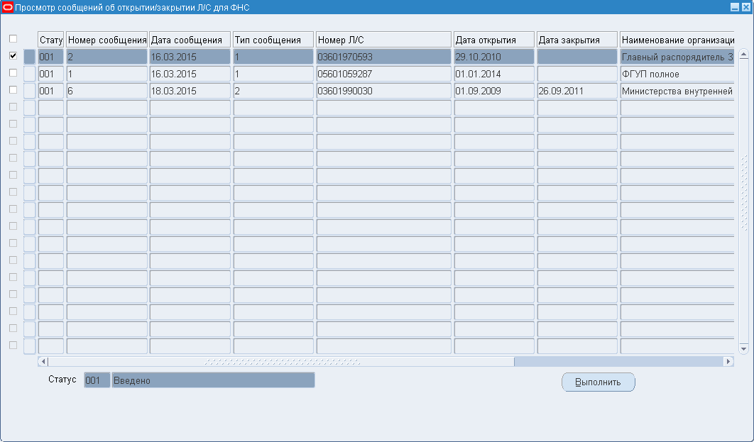
46. Экранная форма «Просмотр сообщений об открытии/закрытии ЛС для ФНС»
- Нажать кнопку в строке соответствующего документа.
- В открывшейся экранной форме «Сообщение об открытии/закрытии лицевых счетов для ФНС» (рис. 47) нажать кнопку «Выполнить».
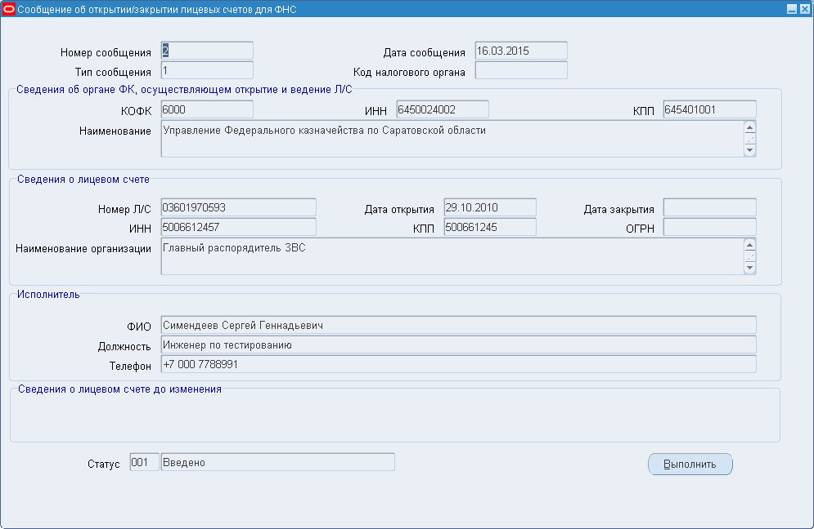
47. Экранная форма «Сообщение об открытии/закрытии лицевых счетов для ФНС»
- В открывшемся окне «Действия» выбрать операцию «Регистрировать» и нажать кнопку ОК. Выполняется подписание ЭП документа. В результате выполнения операции статус документа изменится на «003» (Зарегистрировано).
- Для печати документа нажать кнопку (Печать) на панели инструментов.
- В открывшемся окне «Загрузка файла» нажать кнопку «Открыть» и распечатать документ, нажав кнопку «Печать».

Результат выполнения
В результате выполнения операции зарегистрирован и распечатан документ «Сообщение об открытии/закрытии лицевых счетов для ФНС».

Ресурсы, расходуемые на операцию
Для выполнения операции используются ресурсы рабочей станции пользователя, которые должны удовлетворять требованиям к аппаратному и программному обеспечению.

Исполнение и отправка в ФНС документа «Сообщение об открытии/закрытии лицевых счетов для ФНС»

Условия выполнения операции
В АСФК сформирован документ «Сообщение об открытии/закрытии лицевых счетов для ФНС» в статусе «003» (Зарегистрировано).

Последовательность действий
Для исполнения и отправки в ППО СУФД АСФК документа «Сообщение об открытии/закрытии лицевых счетов для ФНС» необходимо выполнить следующие действия:
- Войти в режим «Навигатор – Ведение справочной информации – Реестр участников бюджетного процесса – Просмотр сообщений об открытии/закрытии Л/С для ФНС».
- В открывшейся экранной форме «Просмотр сообщений об открытии/закрытии ЛС для ФНС» (см. рис. 46) выполнить стандартным способом поиск соответствующего документа в статусе «003» (Зарегистрировано):
- Нажать кнопку в строке соответствующего документа.
- В открывшейся экранной форме «Сообщение об открытии/закрытии лицевых счетов для ФНС» (см. рис. 47) нажать кнопку «Выполнить».
- В открывшемся окне «Действия» выбрать операцию «Исполнить» и нажать кнопку ОК. В результате выполнения операции статус документа изменится на «999» (Исполнено).
- Для отмены документа в окне «Действия» выбрать операцию «Отменить» и нажать кнопку ОК. В результате выполнения операции статус документа изменится на «888» (Отменено).
- Для отправки документа в ФНС выбрать операцию «Отправить» и нажать кнопку ОК. В результате выполнения операции документ отправлен в ФНС. Действие «Отправить» доступно для документов в статусе «003» (Зарегистрировано) либо «999» (Исполнено). Отправка документов в Орган ФНС осуществляется посредством ППО СУФД АСФК автоматически.

Результат выполнения
В результате выполнения операции исполнен и отправлен в ФНС документ «Сообщение об открытии/закрытии лицевых счетов для ФНС».

Ресурсы, расходуемые на операцию
Для выполнения операции используются ресурсы рабочей станции пользователя, которые должны удовлетворять требованиям к аппаратному и программному обеспечению.

Документ «Сообщение об изменении реквизитов лицевых счетов для ФНС»

Формирование документа «Сообщение об изменении реквизитов лицевых счетов для ФНС»

Условия выполнения операции
- В справочнике «ФК: Книга регистрации лицевых счетов» присутствует запись о соответствующем лицевом счете в статусе «801» (Актуализировано) или «866» (Архив).
- В справочнике «Ассоциатор „Орган ФНС для передачи сообщений о лицевых счетах”» указаны реквизиты, соответствующие настроенному АРМ «СУФД - Портал». Особенности работы со справочником приведены в п. 5.15.1.

Последовательность действий
Для формирования документа «Сообщение об изменении реквизитов лицевых счетов для ФНС» необходимо выполнить следующие действия:
- Войти в режим «Навигатор – Ведение справочной информации – Книга регистрации лицевых счетов – Книга регистрации ЛС».
- В открывшейся экранной форме «Книга регистрации лицевых счетов» (см. рис. 1) установить маркер в строке с выбранным номером лицевого счета и нажать кнопку «Выполнить».
- В открывшемся окне «Операции» выбрать операцию «Сформировать сообщение об изменении реквизитов ЛС для ФНС» и нажать кнопку ОК. Поля в формируемом документе заполняются автоматически.
- В случае если при формировании документа «Сообщение об изменении реквизитов лицевых счетов для ФНС» невозможно заполнить обязательное поле ввиду отсутствия информации в источнике, то формирование документа не производится и пользователю выдается сообщение о реквизитах, которые невозможно заполнить.
- Если система ошибок не обнаружила, то формируется документ «Сообщение об изменении реквизитов лицевых счетов для ФНС» в статусе «001» (Введено).

Результат выполнения
В результате выполнения операции сформирован документ «Сообщение об изменении реквизитов лицевых счетов для ФНС» в статусе «001» (Введено).

Ресурсы, расходуемые на операцию
Для выполнения операции используются ресурсы рабочей станции пользователя, которые должны удовлетворять требованиям к аппаратному и программному обеспечению.

Регистрация и печать документа «Сообщение об изменении реквизитов лицевых счетов для ФНС»

Условия выполнения операции
В АСФК сформирован документ «Сообщение об изменении реквизитов лицевых счетов для ФНС» в статусе «001» (Введено).

Последовательность действий
Для регистрации документа «Сообщение об изменении реквизитов лицевых счетов для ФНС» необходимо выполнить следующие действия:
- Войти в режим «Навигатор – Ведение справочной информации – Реестр участников бюджетного процесса – Просмотр сообщений об изменении реквизитов Л/С для ФНС».
- В открывшейся экранной форме «Просмотр сообщений об изменении реквизитов ЛС для ФНС» (рис. 48) выполнить стандартным способом поиск соответствующего документа в статусе «001» (Введено):
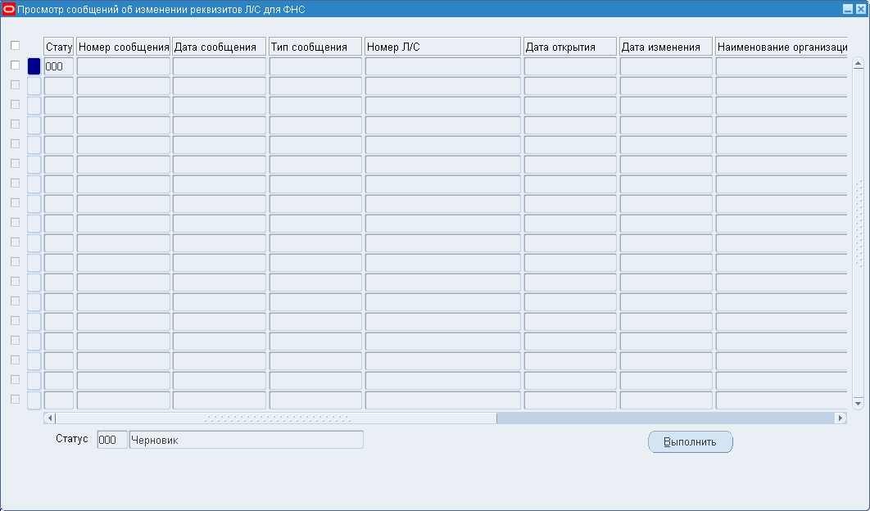
48. Экранная форма «Просмотр сообщений об изменении реквизитов ЛС для ФНС»
- Нажать кнопку в строке соответствующего документа.
- В открывшейся экранной форме «Сообщение об изменении реквизитов лицевых счетов для ФНС» (рис. 49) нажать кнопку «Выполнить».
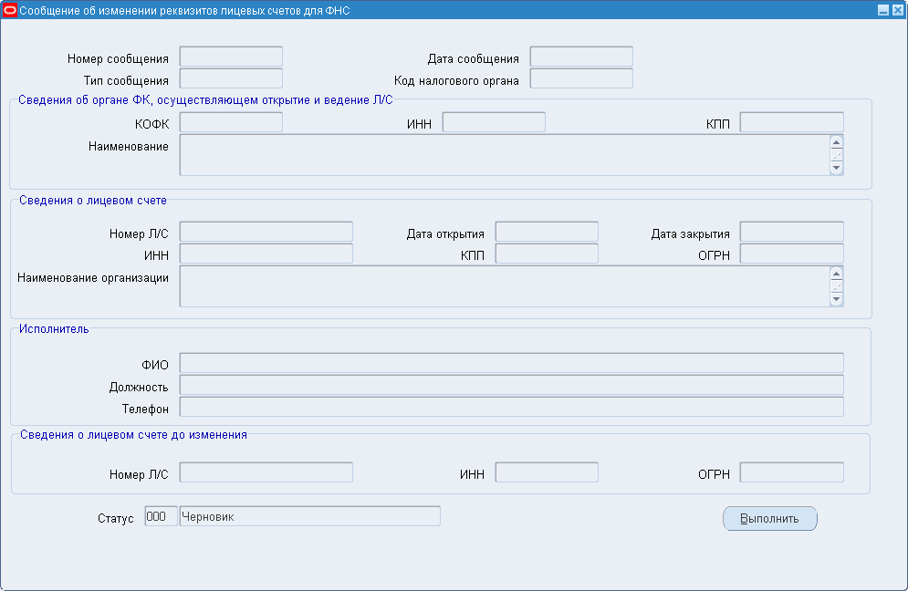
49. Экранная форма «Сообщение об изменении реквизитов лицевых счетов для ФНС»
- В открывшемся окне «Действия» выбрать операцию «Регистрировать» и нажать кнопку ОК. Выполняется подписание ЭП документа. В результате выполнения операции статус документа изменится на «003» (Зарегистрировано).
- Для печати документа нажать кнопку (Печать) на панели инструментов.
- В открывшемся окне «Загрузка файла» нажать кнопку «Открыть» и распечатать документ, нажав кнопку «Печать».

Результат выполнения
В результате выполнения операции зарегистрирован и распечатан документ «Сообщение об изменении реквизитов лицевых счетов для ФНС».

Ресурсы, расходуемые на операцию
Для выполнения операции используются ресурсы рабочей станции пользователя, которые должны удовлетворять требованиям к аппаратному и программному обеспечению.

Исполнение и отправка в ФНС документа «Сообщение об изменении реквизитов лицевых счетов для ФНС»

Условия выполнения операции
В АСФК сформирован документ «Сообщение об изменении реквизитов лицевых счетов для ФНС» в статусе «003» (Зарегистрировано).

Последовательность действий
Для исполнения и отправки в ППО СУФД АСФК документа «Сообщение об изменении реквизитов лицевых счетов для ФНС» необходимо выполнить следующие действия:
- Войти в режим «Навигатор – Ведение справочной информации – Реестр участников бюджетного процесса – Просмотр сообщений об изменении реквизитов Л/С для ФНС».
- В открывшейся экранной форме ««Просмотр сообщений об изменении реквизитов ЛС для ФНС» (см. рис. 48) выполнить стандартным способом поиск соответствующего документа в статусе «003» (Зарегистрировано):
- Нажать кнопку в строке соответствующего документа.
- В открывшейся экранной форме «Сообщение об изменении реквизитов лицевых счетов для ФНС» (см. рис. 49) нажать кнопку «Выполнить».
- В открывшемся окне «Действия» выбрать операцию «Исполнить» и нажать кнопку ОК. В результате выполнения операции статус документа изменится на «999» (Исполнено).
- Для отмены документа в окне «Действия» выбрать операцию «Отменить» и нажать кнопку ОК. В результате выполнения операции статус документа изменится на «888» (Отменено).
- Для отправки документа в ФНС выбрать операцию «Отправить» и нажать кнопку ОК. В результате выполнения операции документ отправлен в ФНС. Действие «Отправить» доступно для документов в статусе «003» (Зарегистрировано) либо «999» (Исполнено). Отправка документов в Орган ФНС осуществляется посредством ППО СУФД АСФК автоматически.

Результат выполнения
В результате выполнения операции исполнен и отправлен в ФНС документ «Сообщение об изменении реквизитов лицевых счетов для ФНС».

Ресурсы, расходуемые на операцию
Для выполнения операции используются ресурсы рабочей станции пользователя, которые должны удовлетворять требованиям к аппаратному и программному обеспечению.

Документ «Сообщение о прекращении операций по лицевому счету»
Документ «Сообщение о прекращении операций по лицевому счету» формируется автоматически в ППО OEBS АСФК при выполнении операции «Отправка сообщения о прекращении операций» в справочнике «ФК: Книга регистрации лицевых счетов» и передается в адрес НСИ ЭБ для подтверждения закрытия ЛС в ППО OEBS АСФК.

Формирование и передача в НСИ ЭБ документа «Сообщение о прекращении операций по лицевому счету»

Условия выполнения операции
Организация, включенная в Сводный реестр, предоставляет в НСИ ЭБ заявление на закрытие лицевого счета. В НСИ ЭБ для данного лицевого счета проставляется признак условного закрытия. Данный признак (значение поля «Бизнес-статус счета» равно «1») устанавливается в записи справочника «ФК: Книга регистрации лицевых счетов» ППО OEBS АСФК в результате обновления справочной информации о лицевых счетах, полученной из НСИ ЭБ.

Последовательность действий
Для формирования документа «Сообщение о прекращении операций по лицевому счету» необходимо выполнить следующие действия:
- В ППО OEBS АСФК уровня МОУ ФК/УФК войти в режим «Навигатор – Ведение справочной информации – Книга регистрации лицевых счетов – Книга регистрации ЛС».
- В открывшейся экранной форме «Книга регистрации лицевых счетов» (см. рис. 1) выполнить стандартный поиск требуемой записи с установленным признаком условного закрытия (значение поля «Бизнес-статус счета» равно «1»), заполненным полем «Код по Сводному реестру», с ТОФК открытия, равным текущему ТОФК, с кодом л/с, не равным 71 или коду технического счета (первый символ равен 5), и без учета значения в поле «Контур, в котором ведутся операции по ЛС».
- Заполнить поле «Дата действия по» в выбранной записи и сохранить запись.
- Установить маркер слева в строке с выбранным номером лицевого счета и нажать кнопку «Выполнить».
- В открывшемся окне «Операции» выбрать операцию «Отправка Сообщения о прекращении операций» и нажать кнопку ОК. При успешном завершении операции автоматически формируется документ «Сообщение о прекращении операций по лицевому счету» с заполненными полями.
Если в отмеченной записи справочника «ФК: Книга регистрации лицевых счетов» значение поля «Бизнес-статус счета» не равно «1», то выводится сообщение: «Отсутствует информация о предоставлении Заявления на закрытие лицевого счета <номер л/с>. Сообщение о прекращении операций по л/с не будет сформировано».
Если поле «Дата действия по» не заполнено, то выводится сообщение: «Для лицевого счета <номер л/с> не заполнено поле «Дата действия по». Сообщение о прекращении операций по л/с не будет сформировано».
Если в записи по отмеченному лицевому счету не заполнено поле «Код по Сводному реестру», то выводится сообщение: «Для клиента <код клиента>, которому открыт ЛС <номер л/с>, не указан код по Сводному реестру, Сообщение о прекращении операций по л/с не будет сформировано».
- Сформированный документ «Сообщение о прекращении операций по лицевому счету» передается в ППО СУФД АСФК уровня МОУ ФК для выгрузки в адрес НСИ ЭБ. Описание полей документа приведено в п. 5.17.2.
На основании каждой из отмеченных записей формируется отдельный документ и автоматически передается в ППО СУФД АСФК.

Результат выполнения
В ППО OEBS АСФК сформирован документ «Сообщение о прекращении операций по лицевому счету» и выгружен в каталог взаимодействия с НСИ ЭБ в виде структурированного XML-файла, сформированного в соответствии с требованиями ТФФ НСИ ЭБ.

Ресурсы, расходуемые на операцию
Для выполнения операции используются ресурсы рабочей станции пользователя, которые должны удовлетворять требованиям к аппаратному и программному обеспечению.

Реквизиты документа
В ППО OEBS АСФК документ «Сообщение о прекращении операций по лицевому счету» отображается в списке документов режима «Навигатор – Ведение справочной информации – Реестр участников бюджетного процесса – Просмотр сообщений о прекращении операций по Л/С» (рис. 50).
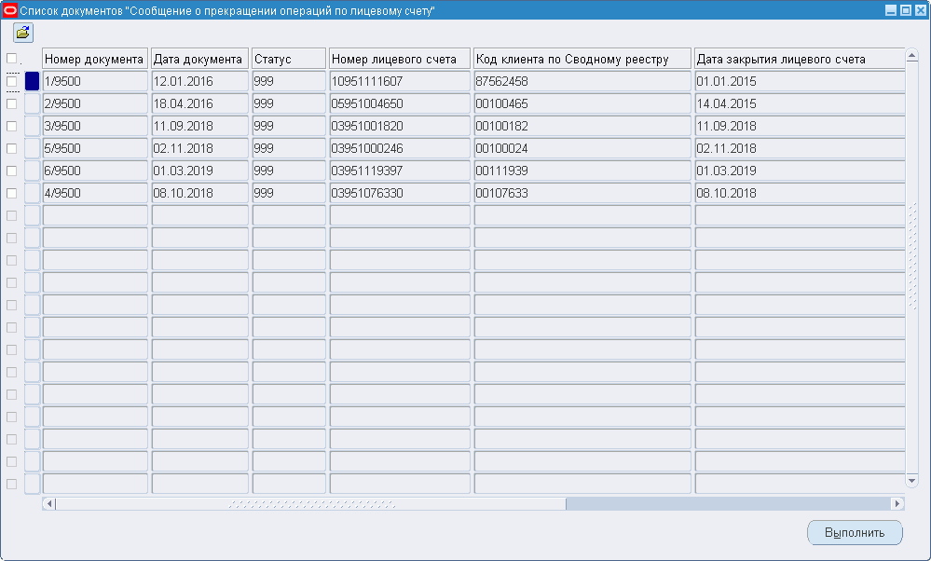
50. Список документов «Сообщение о прекращении операций по лицевому счету»
Документ «Сообщение о прекращении операций по лицевому счету» содержит следующие реквизиты (см. рис. 50):
- «Номер документа» – заполняется порядковым номером документа плюс «/» плюс значение поля «Открыт в» записи справочника «ФК: Книга регистрации лицевых счетов», на основании которой сформирован документ.
- «Дата документа» – заполняется датой текущего операционного дня, в который сформирован документ.
- «Статус» – бизнес-статус документа. Заполняется автоматически.
- «Номер лицевого счета» – заполняется номером лицевого счета, по которому сформирован документ.
- «Код клиента по Сводному реестру» – заполняется значением поля «Код по Сводному реестру» записи справочника «ФК: Книга регистрации лицевых счетов», на основании которой сформирован документ.
- «Дата закрытия лицевого счета» – заполняется значением поля «Дата действия по» записи справочника «ФК: Книга регистрации лицевых счетов», на основании которой сформирован документ.
- «Должность ответственного исполнителя» – заполняется значением должности пользователя, запустившего на выполнение операцию формирования документа.
- «ФИО ответственного исполнителя» – заполняется данными пользователя, запустившего на выполнение операцию формирования документа.

Документ «Уведомление о приостановлении (отмене приостановления) операций на лицевых счетах, открытых в территориальных органах Федерального казначейства» (ф. 0506107)

Формирование документа «Уведомление о приостановлении (отмене приостановления) операций на лицевых счетах, открытых в территориальных органах Федерального казначейства» (ф. 0506107) в случае приостановления операций (далее – Уведомление о приостановлении операций)

Условия выполнения операции
Уведомления о приостановлении операций на л/с формируются по КБК, по которым были доведены лимиты бюджетных обязательств (и не отозваны).
Для выполнения операции необходимо соблюдение следующих условий:
- Наличие у пользователя соответствующих полномочий:
- «Специалист опердня по расходным счетам ФБ»;
- «Специалист по взаимодействию с клиентами по счетам ФБ»;
- «Специалист по доведению бюджета ФБ»;
- «Все функции».
- Нет уже ранее сформированных Уведомлений о приостановлении (отмене приостановления) по указанному УБП и данному Пункту постановления в статусах «002» (Проверено), «003» (Зарегистрировано), «УТВ» (Утверждено), «УНЧ» (На утверждении).

Последовательность действий
Для формирования документа «Уведомление о приостановлении операций» необходимо выполнить следующие действия:
- Войти в режим «Навигатор – Регистрация и доведение бюджета – Регистрация Уведомлений по операциям на лс – Формирование Уведомления о приостановлении операций на лс».
- В открывшемся окне «Параметры» (рис. 51) заполнить поля.
- «Дата формирования документа» – указывается дата формирования документа. Поле обязательно для заполнения.
- «Пункт Постановления» – указывается пункт постановления, на основании которого в текущем году осуществляется приостановление операций. Поле обязательно для заполнения. Указанное значение должно присутствовать в справочнике «ФК: Соответствие пунктов постановления Правительства по приостанавливаемым операциям, видам приостанавливаемых операций и кодов специальных указаний» на дату, указанную в параметре «Дата формирования документа».
- «Код УБП» – осуществляется выбор из списка 5-значных кодов УБП, справочника «Книга регистрации лицевых счетов», либо значения «Все УБП». Поле обязательно для заполнения. Доступны следующие варианты заполнения:
- указание значения определенного кода УБП;
- указание значения «Все УБП».
- Нажать кнопку «ОК».
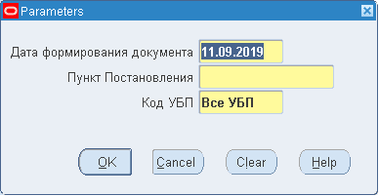
51. Окно «Параметры»
- В открывшемся окне «Отправка запроса» (см. рис. 18) нажать кнопку «Отправить». На запрос системы «Запрос отправлен. Оправить другой запрос?» ответить отказом, нажав кнопку «Нет».
- В меню «Вид» выбрать пункт «Запросы».
- В открывшемся окне «Поиск запросов» (см. рис. 16) нажать кнопку «Найти», не меняя значения полей, заполненных системой по умолчанию.
- В открывшемся окне «Запросы» (см. рис. 20) нажимать кнопку «Обновить данные», пока фаза запроса (значение поля «Фаза») не изменится на «Завершено», а его статус (значение поля «Статус») не примет значение «Обычный».
- Документ «Уведомление о приостановлении операций» формируется в статусе «002» (Проверено).
- Документ «Уведомление о приостановлении операций» не формируется, если в системе уже найден документ в статусе «002» (Проверено), «УНЧ» (На утверждении), «УТВ» (Утверждено), «003» (Зарегистрировано) по соответствующему УБП с идентичным перечнем лицевых счетов и пунктом Постановления, на основании которого приостановлены операции на лицевых счетах.
- Если в поле «Признак доведения дополнительных ЛБО» справочника «Общие правила приостановки операций» указано значение «Да», то «Уведомление о приостановлении операций» формируется по дополнительным лимитам бюджетным обязательствам (КБК + аналитический код).
- Процедура формирования документа «Уведомление о приостановлении операций на лицевых счетах, открытых в территориальных органах Федерального казначейства» (ф. 0506107), в случае предоставления обоих Информаций – Документ ГРБС (ф. 0506113) (ИРД) и Информации о расторгнутых контрактах (ф. 0506115) (ИРК) до даты приостановления операций:
- документ «Документ ГРБС» (ф. 0506113) в статусе «003» (Зарегистрировано), где в графе 14 указан соответствующий учетный номер бюджетного обязательств, у которого дата формирования меньше или равна дате формирования документа «Уведомление о приостановлении операций на лицевых счетах, открытых в территориальных органах Федерального казначейства» (ф. 0506107) по соответствующему КБК;
- Информация о расторгнутых контрактах (ф. 0506115) текущего финансового года в статусе «003» (Зарегистрировано), где в графе 4 указан соответствующий учетный номер бюджетного обязательств, у которой дата формирования меньше или равна дате формирования документа «Уведомление о приостановлении операций на лицевых счетах, открытых в территориальных органах Федерального казначейства» (ф. 0506107) по соответствующему КБК.
- Если в поле «Признак доведения дополнительных ЛБО» справочника «Общие правила приостановки операций» указано значение «Нет», то «Уведомление о приостановлении операций» формируется по лимитам бюджетным обязательствам (только по КБК).
- В случае указания конкретного кода УБП во входных параметрах, документ формируется только по лицевым счетам открытым данному клиенту. В случае, если выбрано значение «Все УБП», документ формируется в разрезе всех клиентов.
- Если в сформированном документе «Уведомление о приостановлении операций» (ф. 0506107) содержится только один лицевой счет УБП, который обслуживается в ТО УФК, то документ виден на уровне ТО УФК.
- Если в сформированном документе «Уведомление о приостановлении операций» (ф. 0506107) содержится несколько лицевых счетов, обслуживающихся в разных ТО УФК, то документ остается доступным к просмотру только на уровне ТОФК.

Результат выполнения
В результате выполнения операции сформирован документ «Уведомление о приостановлении операций на лицевых счетах, открытых в территориальных органах Федерального казначейства» (ф. 0506107).

Ресурсы, расходуемые на операцию
Для выполнения операции используются ресурсы рабочей станции пользователя, которые должны удовлетворять требованиям к аппаратному и программному обеспечению.

Формирование документа «Уведомление о приостановлении (отмене приостановления) операций на лицевых счетах, открытых в территориальных органах Федерального казначейства» (ф. 0506107) в случае отмены приостановления операций (далее – Уведомление об отмене приостановления операций)
Формирование документа «Уведомление об отмене приостановления операций на лицевых счетах, открытых в территориальных органах Федерального казначейства» осуществляется по двум алгоритмам:
- в случае, когда клиенты для возможности отмены приостановления операций, предоставили информации в установленный НПА срок, до отзыва ЛБО;
- в случае, когда информация была предоставлена не в установленный НПА срок, либо не предоставлена вообще, документ «Уведомление об отмене приостановления операций на лицевых счетах, открытых в территориальных органах Федерального казначейства», для доведения его до клиентов формируется после отзыва ЛБО.
Формирование документа «Уведомление об отмене приостановления операций на лицевых счетах, открытых в территориальных органах Федерального казначейства» (ф. 0506107) осуществляется после отзыва лимитов бюджетных обязательств в следующих случаях:
- Документ ГРБС (ф. 0506113) /Информация ГРБС (ф. 0506114) и Информация ПБС/ Информация о расторгнутых контрактах (0506115), поступила в ТОФК после даты окончания представления информаций (значение поля «Дата окончания представления Информаций» справочника «Соответствие приостанавливаемых операций»), но до отзыва ЛБО;
- одна из информаций клиентов была представлена до даты окончания представления Информаций, а другая – после даты окончания представления информации, но до отзыва ЛБО;
- клиенты не представили ни одной информации.

Условия выполнения операции
Уведомления об отмене приостановления операций на л/с формируются по КБК, по которым были доведены лимиты бюджетных обязательств (и не отозваны).
Для выполнения операции необходимо соблюдение следующих условий:
- Наличие у пользователя соответствующих полномочий:
- «Специалист опердня по расходным счетам ФБ»;
- «Специалист по взаимодействию с клиентами по счетам ФБ»;
- «Специалист по доведению бюджета ФБ»;
- «Все функции».
- Нет уже ранее сформированных Уведомлений об отмене приостановления операций по указанному УБП и данному Пункту постановления в статусах «002» (Проверено), «003» (Зарегистрировано), «УТВ» (Утверждено), «УНЧ» (На утверждении).

Последовательность действий
Для формирования документа «Уведомление об отмене приостановления операций» необходимо выполнить следующие действия:
- Войти в режим «Навигатор – Регистрация и доведение бюджета – Регистрация Уведомлений по операциям на лс – Формирование Уведомления об отмене приостановления операций».
- В открывшемся окне «Параметры» (рис. 52) заполнить поля.
- «Дата формирования документа» – указывается дата формирования документа, соответствующая дате окончания действия записи по КБК в справочнике «Общие правила приостановки операций». Поле обязательно для заполнения.
- «Пункт Постановления» – указывается пункт постановления, на основании которого в текущем году осуществляется отмена приостановления операций. Поле обязательно для заполнения. Указанное значение должно присутствовать в справочнике «ФК: Соответствие пунктов постановления Правительства по приостанавливаемым операциям, видам приостанавливаемых операций и кодов специальных указаний» на дату, указанную в параметре «Дата формирования документа».
- «Код УБП» – указывается код УБП. Поле обязательно для заполнения. Возможные значения:
- указание значения определенного кода УБП;
- указание значения «Все УБП».
- Нажать кнопку «ОК».
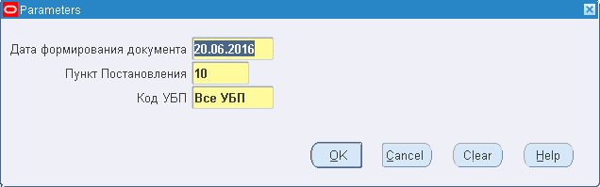
52. Окно «Параметры»
- В открывшемся окне «Отправка запроса» (см. рис. 18) нажать кнопку «Отправить». На запрос системы «Запрос отправлен. Оправить другой запрос?» ответить отказом, нажав кнопку «Нет».
- В меню «Вид» выбрать пункт «Запросы».
- В открывшемся окне «Поиск запросов» (см. рис. 16) нажать кнопку «Найти», не меняя значения полей, заполненных системой по умолчанию.
- В открывшемся окне «Запросы» (см. рис. 20) нажимать кнопку «Обновить данные», пока фаза запроса (значение поля «Фаза») не изменится на «Завершено», а его статус (значение поля «Статус») не примет значение «Обычный».
- Документ «Уведомление об отмене приостановления операций» формируется в статусе «002» (Проверено).
- Процедура формирования документа «Уведомление об отмене приостановления операций на лицевых счетах, открытых в территориальных органах Федерального казначейства» (ф. 0506107) в случае, когда клиенты предоставили обе информации в установленный НПА срок по 03/14 лицевым счетам:
  - Если в поле «Признак доведения дополнительных ЛБО» справочника «Общие правила приостановки операций» указано значение «Да», то процедура отмены приостановления операций осуществляется по дополнительным лимитам бюджетным обязательствам (КБК + аналитический код).
  - Осуществляется поиск КБК и Аналитического кода из документа «Уведомление о приостановлении операций на лицевых счетах, открытых в территориальных органах Федерального казначейства» (ф. 0506107), сформированных для приостановления операций по 03/14 л/c ПБС (при наличии обоих информаций):
- документ «Документ ГРБС» (ф. 0506113) текущего финансового года, в статусе «003» (Зарегистрировано), где в графе 14 указан соответствующий учетный номер бюджетного обязательств, из документа «Уведомление о приостановлении операций» (ф. 0506107) по соответствующему КБК. Дата документа «Документ ГРБС» (ф. 0506113) больше даты формирования УПО, но меньше либо равны значению «Дата окончания представления Информаций» справочника «Общие правила приостановки операций»;
- в Информациях о расторгнутых контрактах (ф. 0506115), текущего финансового года в статусе «003» (Зарегистрировано), где в графе 4 указан соответствующий учетный номер бюджетного обязательств, из документа «Уведомление о приостановлении операций» (ф. 0506107) по соответствующему КБК. Дата информации о расторгнутых контрактах (ф. 0506115) больше даты формирования УПО, но меньше, либо равны значению значения «Дата окончания представления Информаций» справочника «Общие правила приостановки операций» для отмены приостановления операций по 03/14 л/c ПБС.
- Если в сформированном документе «Уведомление об отмене приостановления операций» (ф. 0506107) содержится только один лицевой счет УБП, который обслуживается в ТО УФК, то документ виден на уровне ТО УФК.
- Если в сформированном документе «Уведомление об отмене приостановления операций» (ф. 0506107) содержится несколько лицевых счетов, обслуживающихся в разных ТО УФК, то документ остается доступным к просмотру только на уровне ТОФК.

Результат выполнения
В результате выполнения операции сформирован документ «Уведомление об отмене приостановления операций на лицевых счетах, открытых в территориальных органах Федерального казначейства» (ф. 0506107).

Ресурсы, расходуемые на операцию
Для выполнения операции используются ресурсы рабочей станции пользователя, которые должны удовлетворять требованиям к аппаратному и программному обеспечению.

Регистрация и печать документа «Уведомление о приостановлении (отмене приостановления) операций на лицевых счетах, открытых в территориальных органах Федерального казначейства» (ф. 0506107)

Условия выполнения операции
Для выполнения операции необходимо соблюдение следующих условий:
- Наличие у пользователя соответствующих полномочий:
- «Специалист опердня по расходным счетам ФБ»;
- «Специалист по взаимодействию с клиентами по счетам ФБ»;
- «Специалист по доведению бюджета ФБ»;
- «Все функции».
- В АСФК сформирован документ «Уведомление о приостановлении (отмене приостановления) операций на лицевых счетах, открытых в территориальных органах Федерального казначейства» (ф. 0506107)» в статусе «002» (Проверено).
Примечание. Документ «Уведомление о приостановлении (отмене приостановления) операций на лицевых счетах, открытых в территориальных органах Федерального казначейства» (ф. 0506107) принимается из ППО СУФД АСФК на статусе «000» (Черновик) и проходит автоматизированные контроли. В случае успешного прохождения контролей документ переходит в статус «003» (Зарегистрировано). В случае неуспешного прохождения контролей документ переходит в статус «880» (К отмене).

Последовательность действий
Для регистрации документа «Уведомление о приостановлении (отмене приостановления) операций на лицевых счетах, открытых в территориальных органах Федерального казначейства» (ф. 0506107) необходимо выполнить следующие действия:
- Войти в режим «Навигатор – Регистрация и доведение бюджета – Регистрация Уведомлений по операциям на лс».
- Открыть документ, выбрав один из пунктов:
- Список Уведомлений по операциям на лс.
- Уведомление о приостановлении операций на лс.
- Уведомление об отмене приостановления операций на лс.
- В открывшейся соответствующей экранной форме выполнить стандартным способом поиск документа в статусе «002» (Проверено):
- «Сп: Периодические отчеты» (рис. 53).
- «Уведомление о приостановлении операций на лицевых счетах, открытых в территориальных органах Федерального казначейства» (рис. 54, рис. 55).
- «Уведомление об отмене приостановления операций на лицевых счетах, открытых в территориальных органах Федерального казначейства» (рис. 56, рис. 57).
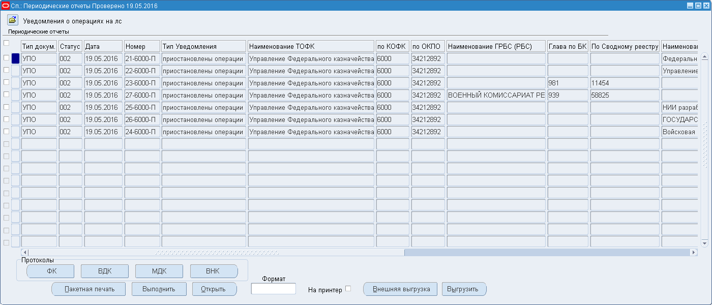
53. Экранная форма «Сп: Периодические отчеты»
- Если действия производятся в списковой форме, то нажать кнопку в строке соответствующего документа.
- В открывшейся экранной форме «Уведомление о приостановлении операций на лицевых счетах, открытых в территориальных органах Федерального казначейства» (рис. 54, рис. 55) или «Уведомление об отмене приостановления операций на лицевых счетах, открытых в территориальных органах Федерального казначейства» (рис. 56, рис. 57) заполнить поля блока «Подписи» на закладке «Дополнительные атрибуты». При необходимости отредактировать поле «Дата».
- Нажать кнопку «Выполнить».
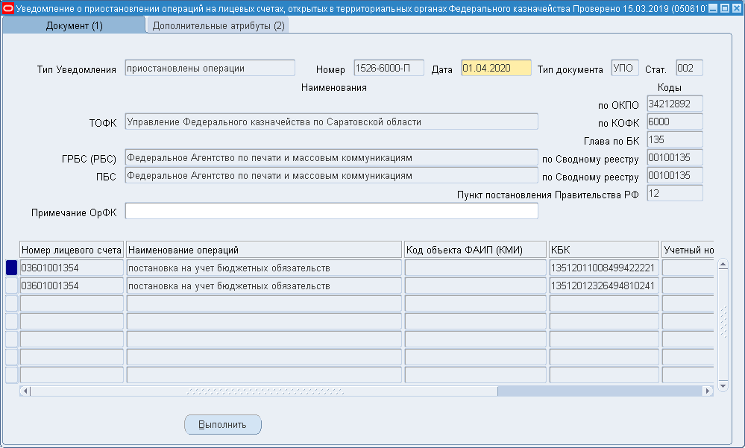
54. Экранная форма «Уведомление о приостановлении операций на лицевых счетах, открытых в территориальных органах Федерального казначейства».
Закладка «Документ»
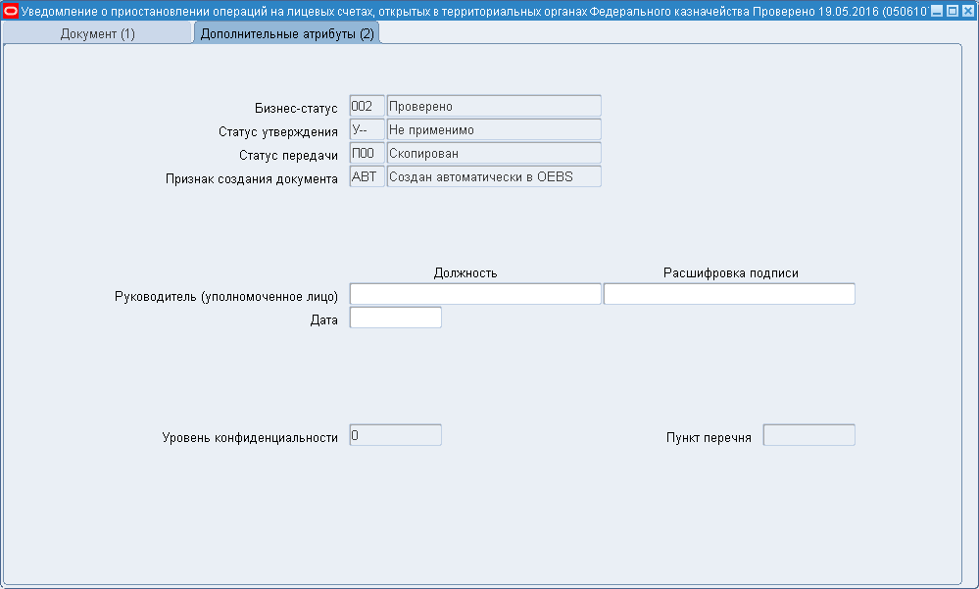
55. Экранная форма «Уведомление о приостановлении операций на лицевых счетах, открытых в территориальных органах Федерального казначейства».
Закладка «Дополнительные атрибуты»
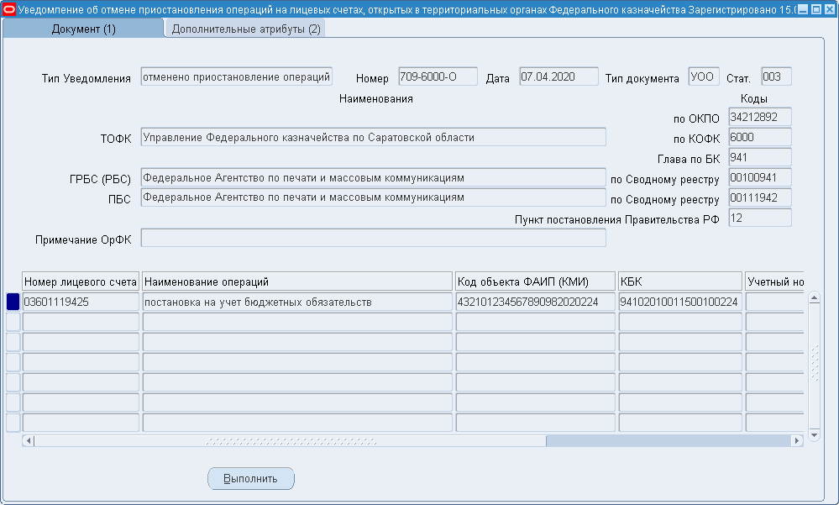
56. Экранная форма «Уведомление об отмене приостановления операций на лицевых счетах, открытых в территориальных органах Федерального казначейства».
Закладка «Документ»
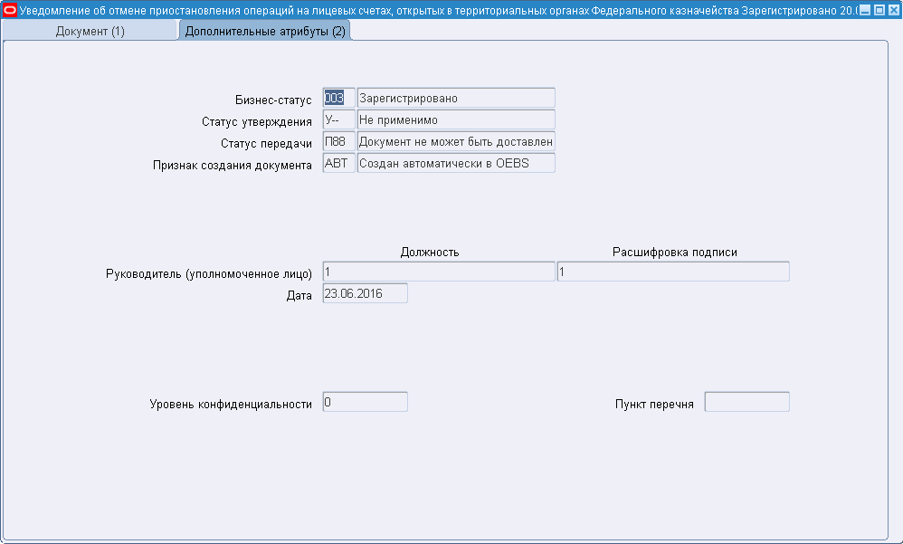
57. Экранная форма «Уведомление об отмене приостановления операций на лицевых счетах, открытых в территориальных органах Федерального казначейства».
Закладка «Дополнительные атрибуты»
- В открывшемся окне «Действия» выбрать операцию «Регистрировать» и нажать кнопку ОК. Документ переходит на статус «УНЧ» (На утверждении). Выполняется подписание ЭП документа. В результате выполнения операции статус документа изменится на «003» (Зарегистрировано).
- Для Уведомлений в статусе «003» (Зарегистрировано) выполняется передача в ППО СУФД АСФК в адрес владельцев лицевых счетов, на которых приостановлены операции или отменено приостановление операций.
- Если в ходе подписания документа обнаружены ошибки, документ переходит в статус «880» (К отмене).
- Для документа со статусом «002» (Проверено) или «880» (К отмене) доступно действие по удалению строк с КБК. Для удаления необходимо перейти на нужную строку, нажать кнопку «Выполнить» и выбрать операцию «Удаление строк». Нажать кнопку (Сохранить) на панели инструментов. Статус документа изменится на «010» (Удаление строк). Для документа в статусе «010» (Удаление строк) доступны операции «Перевод в 002» и «К отмене».
- Для документа «Уведомление о приостановлении операций на лицевых счетах, открытых в территориальных органах Федерального казначейства» (ф. 0506107) в поле «Сумма неиспользованных ЛБО» отражается:
- по 01 л/с ГРБС баланс на дату формирования документа показателя ЛБО_ГАБС_1 (из вычисленного баланса показателя ЛБО_ГАБС_1 вычитается баланс по операционному показателю ЛБО_РБС_РЕЗ_1, на дату осуществления расчета);
- по 01 л/с РБС баланс на дату формирования документа показателя ЛБО_РБС_1;
- по 03 л/с баланс на дату формирования документа показателя ЛБО_ПБС_1.
Для принимаемых из ПУР ЭБ документов «Уведомление о приостановлении операций на лицевых счетах, открытых в территориальных органах Федерального казначейства» (ф. 0506107) расчет реквизита «Сумма, неиспользованных ЛБО» осуществляется на дату опердня системы.
- Для пересчета значения реквизита «Сумма неиспользованных ЛБО» в документе «Уведомление о приостановлении операций на лицевых счетах, открытых в территориальных органах Федерального казначейства»:
- Нажать кнопку «Выполнить».
- В открывшемся окне «Действия» выбрать операцию «Перевод в статус 012» и нажать кнопку ОК. Документ перейдет в статус «012» (Пересчет остатка).
- Нажать кнопку «Выполнить».
- В открывшемся окне «Действия» выбрать операцию «Пересчет остатка» и нажать кнопку ОК. Автоматически осуществляет пересчет значения поля «Сумма неиспользованных ЛБО» в соответствии с остатками ЛБО на лицевых счетах клиентов.
- Нажать кнопку «Выполнить».
- В открывшемся окне «Действия» выбрать операцию «Перевод в 002» и нажать кнопку ОК. Документ перейдет в статус «002» (Проверено).
- При приеме документа «Уведомление о приостановлении операций на лицевых счетах, открытых в территориальных органах Федерального казначейства» (ф. 0506107) из ПУР ЭБ автоматически осуществляется процедура пересчета суммы в поле «Сумма неиспользованных ЛБО» в соответствии с остатками на лицевых счетах клиентов в ППО АСФК на дату документа. При приеме документа «Уведомление о приостановлении операций на лицевых счетах, открытых в территориальных органах Федерального казначейства» (ф. 0506107) из ПУР ЭБ, осуществляются стандартные проверки над документом на дату операционного дня пользователя. В случае, успешного прохождения контролей документ переходит в статус «003» (Зарегистрировано). В случае неуспешного прохождения контролей документ переходит в статус «880» (К отмене). Для документов, загруженных в ППО АСФК из ПУР ЭБ, не осуществляется процедура согласования и утверждения уполномоченными лицами ТОФК и отправка документов в адрес клиентов.
- Для документа «Уведомление об отмене приостановления операций на лицевых счетах, открытых в территориальных органах Федерального казначейства» (ф. 0506107) в поле «Сумма, разрешенная к использованию» указывается сумма, разрешенная к использованию после приостановления операций. Сумма проставляется автоматически при формировании документа по 03/14 л/с ПБС. Отражается суммарное значение из Информаций ГРБС/ПБС, но не превышающее суммы неиспользованных ЛБО на дату приостановления операций, по соответствующему КБК и л/c клиента. Сумма вводиться вручную для документов по 01 л/с ГРБС (РБС). Поле доступно для редактирования на статусе «002» (Проверено). При приеме документов «Уведомление об отмене приостановления операций на лицевых счетах, открытых в территориальных органах Федерального казначейства» (ф. 0506107) по 03/14 лицевым счетам из ПУР ЭБ осуществляется автоматический расчет сумм в поле «Сумма, разрешенная к использованию». При приеме документа «Уведомление об отмене приостановления операций на лицевых счетах, открытых в территориальных органах Федерального казначейства» (ф. 0506107) из ПУР ЭБ, осуществляются стандартные проверки над документом на дату опер.дня пользователя.
- Для окончательной отмены документа нажать кнопку «Выполнить». В открывшемся окне «Действия» выбрать операцию «Отменить окончательно» и нажать кнопку ОК. Документ перейдет в статус «888» (Отменен).
- Для дальнейшей обработки документа нажать кнопку «Выполнить». В открывшемся окне «Действия» выбрать операцию «Перевод в 002» и нажать кнопку ОК. Документ перейдет в статус «002» (Проверено).
- Для удаления документа из системы со статуса «880» (К отмене) нажать кнопку «Выполнить». В открывшемся окне «Действия» выбрать операцию «Удалить» и нажать кнопку ОК.
- Для документа «Уведомление о приостановлении (отмене приостановления) операций на лицевых счетах, открытых в территориальных органах Федерального казначейства» (ф. 0506107) в статусе «003» (Зарегистрировано) выполняется его передача в ППО СУФД АСФК в адрес владельцев лицевых счетов, на которых приостановлены операции или отменено приостановление операций (если в строках документа указаны 01, 03 л/с), в адрес принявшего полномочия ПБС (если в строках указан 14 л/с).
- Для документа «Уведомление о приостановлении (отмене приостановления) операций на лицевых счетах, открытых в территориальных органах Федерального казначейства» (ф. 0506107) в статусе «003» (Зарегистрировано), в строках которого указан 14 л/с, открытый в рамках доведения межбюджетных трансфертов, документ отправляется дополнительно в адрес ГРБС и финансового органа субъекта Российской Федерации, которому предоставлены субсидии.
- Для документов «Уведомление об отмене приостановления операций на лицевых счетах, открытых в территориальных органах Федерального казначейства» (ф. 0506107), загруженных в ППО АСФК из ПУР ЭБ, не осуществляется процедура согласования и утверждения уполномоченными лицами ТОФК и отправка в адрес клиентов.
- Для печати документа выбрать пункт меню «Файл – Печать».
- В открывшемся окне «Загрузка файла» нажать кнопку «Открыть» и распечатать отчет, нажав кнопку «Печать».

Результат выполнения
В результате выполнения операции зарегистрирован и распечатан документ «Уведомление о приостановлении (отмене приостановления) операций на лицевых счетах, открытых в территориальных органах Федерального казначейства» (ф. 0506107).

Ресурсы, расходуемые на операцию
Для выполнения операции используются ресурсы рабочей станции пользователя, которые должны удовлетворять требованиям к аппаратному и программному обеспечению.

Обработка документа «Уведомление о приостановлении операций по лицевому счету» (ф. 0531365)
Документ формируется автоматически на основании:
- операции «Сформировать Уведомление о приостановлении» на платежных документах клиента «Платежное поручение» (ф. 0401060), «Заявка на получение наличных денег» (ф. 0531802), «Заявка на получение денежных средств, перечисляемых на карту» (ф. 0531243);
- запроса «АСФК: Автоматическое формирование уведомления о приостановлении операции». Запрос запускается автоматически по предварительно настроенному расписанию. В запрос отбираются платежные документы клиента на статусе «016» (Готов к приостановлению) по каждому л/с клиента и за текущий операционный день. На статус «016» (Готов к приостановлению) со статуса «002» (Проверено) переводит пользователь по результатам визуальной проверки платежного документа на необходимость приостановления операции на л/с с кодом 41.

Условия выполнения операции
Для выполнения операции необходимо соблюдение следующих условий:
- автоматически сформирован документ «Уведомление о приостановлении операций по лицевому счету» (ф. 0531365) в статусе «002» (Проверено);
- наличие у пользователя соответствующих полномочий:
- «специалист по доведению бюджета ФБ»;
- «специалист опердня по расходным счетам ФБ»;
- «специалист по взаимодействию с клиентами по счетам ФБ»;
- «начальник отдела расходов»;
- «руководитель/заместитель руководителя УФК»;
- «АСФК: Администратор»;
- «АСФК: Все функции»;
- «АСФК: Все функции_просмотр».

Последовательность действий
Для обработки документа «Уведомление о приостановлении операций по лицевому счету» (ф. 0531365) необходимо выполнить следующие действия:
- Открыть форму документа «Уведомление о приостановлении операций по лицевому счету» (ф. 0531365):
- для отдельного документа открыть экранную форму «Уведомление о приостановлении операций по лицевому счету» (рис. 58) в режиме «Навигатор – Учет и контроль бюджетных обязательств – Уведомления о приостановлении – Уведомление о приостановлении операций по лицевому счету».
- для группы документов открыть списковую экранную форму Сп: Уведомление о приостановлении операций по лицевому счету» (рис. 59) в режиме «Навигатор – Учет и контроль бюджетных обязательств – Уведомления о приостановлении – Сп: Уведомление о приостановлении операций по лицевому счету» и выполнить поиск документов в статусе «002» (Проверено):
- нажать клавишу F11;
- задать параметры поиска, например, в поле «Статус» указать значение – «002»;
- нажать комбинацию клавиш Ctrl+F11.
- или нажать кнопку (Найти) на панели инструментов.
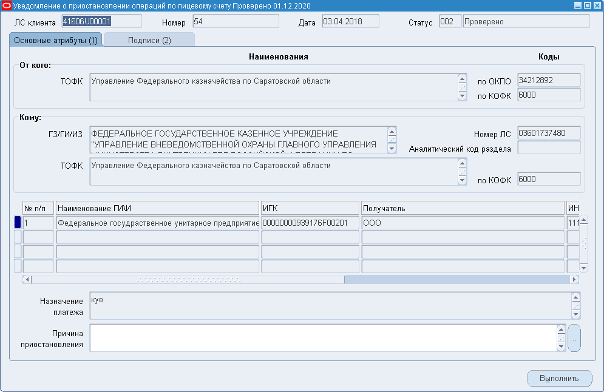
58. Экранная форма «Уведомление о приостановлении операций по лицевому счету
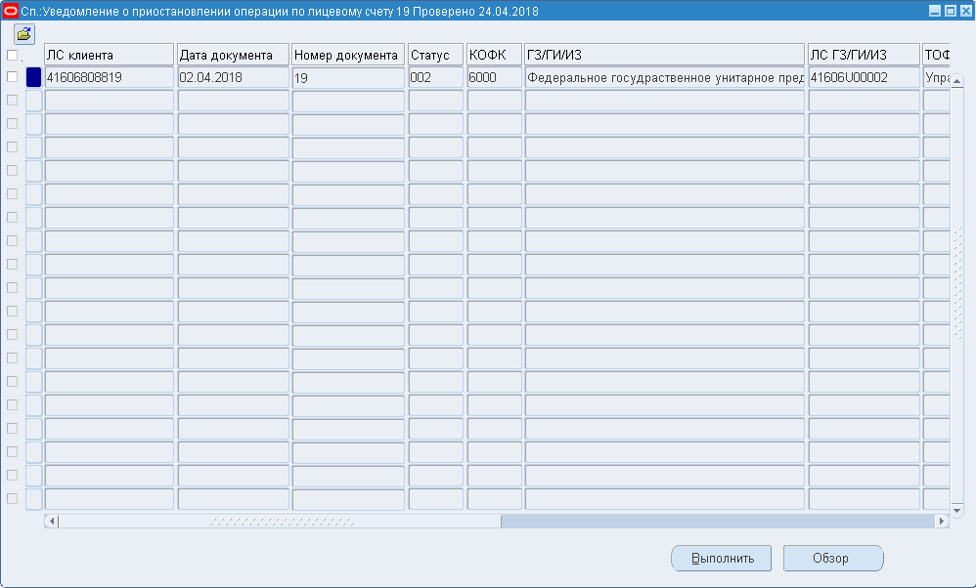
59. Экранная форма «Сп: Уведомление о приостановлении операций по лицевому счету»
- В открывшейся экранной форме «Уведомление о приостановлении операций по лицевому счету» (см. рис. 58) выполнить редактирование полей доступных для редактирования:
- «Причина приостановления» – указывается причина приостановления операции в соответствии с критериями, установленными Минфином России по согласованию с Федеральной службой по финансовому мониторингу в соответствии со справочником «Причины отказа документа». Поле обязательно для заполнения.
- «Телефон ответственного исполнителя» – указывается телефон ответственного исполнителя. Поле заполняется вручную. Поле обязательно для заполнения.
- Сохранить введенные значения, нажав кнопку (Сохранить) на панели инструментов.
- Для регистрации документа нажать кнопку «Выполнить».
- В открывшемся окне «Действия» выбрать операцию «Регистрировать» и нажать кнопку ОК.
Если контроль не пройден, то документ остается в статусе «002» (Проверено) и пользователю выдается сообщение об ошибках. Для дальнейшей обработки документа необходимо исправить ошибки и повторить операцию регистрации.
Выполняется многоуровневое утверждение и подписание ЭП документа. В результате выполнения операции статус документа изменится на «003» (Зарегистрировано).
Выполняется отправка документа в ППО СУФД АСФК клиенту, по л/с которого приостановлена операция.
При выполнении операции «Регистрировать» на документе «Уведомление о приостановлении операций по лицевому счету» (ф. 0531365) платежные документы клиента (на основании которых сформировано данное Уведомление) переходят со статуса «016» (Готов к приостановлению) на статус «380» (Приостановлено).
- Для отмены документа со статуса «002» (Проверено) нажать кнопку «Выполнить».
- В открывшемся окне «Действия» выбрать операцию «К отмене» и нажать кнопку ОК. Статус документа измениться на «888» (Отклонено). Удаляются связи с документами.
- Отмена документа со статуса «003» (Зарегистрировано) производится в случае выполнения запроса «АСФК: Автоматический расчет рабочих дней для исполнения или отклонения приостановленного ЗПП». Статус документа измениться на «888» (Отклонено). Удаляются связи с платежными документами, и информация об изменении статуса документа передается в ППО СУФД АСФК.
- При выполнении операции «К отмене» на документе «Уведомление о приостановлении операций по лицевому счету» (ф. 0531365) платежные документы клиента переходят со статуса «380» (Приостановлено) на статус «002» (Проверено).
- Для печати документа нажать кнопку (Печать) на панели инструментов. В открывшемся окне «Список доступных отчетов» выбрать отчет в нужном формате и нажать кнопку «Показать отчет». В открывшемся стандартном окне «Загрузка файла» нажать кнопку «Открыть» и распечатать отчет.
Печать документа в ЗК осуществляется с учетом уровня конфиденциальности, установленного на документе:
- при наличии на документе уровня конфиденциальности отличного от «Не секретно» запрещен доступ к операции «Печать»;
- при наличии на документе уровня конфиденциальности со значением «Не секретно» печать документа осуществляется по шаблонам печатной формы документа в ОК.

Результат выполнения
В результате выполнения операции зарегистрирован и распечатан документ «Уведомление о приостановлении операций по лицевому счету» (ф. 0531365).

Ресурсы, расходуемые на операцию
Для выполнения операции используются ресурсы рабочей станции пользователя, которые должны удовлетворять требованиям к аппаратному и программному обеспечению.

Обработка документа «Уведомление об обоснованности или о необоснованности приостановления операции по лицевому счету» (ф. 0531366)

Ручной ввод документа «Уведомление об обоснованности или о необоснованности приостановления операции по лицевому счету» (ф. 0531366)

Условия выполнения операции
Документ импортируется из ППО СУФД АСФК. В исключительных случаях, если документ предоставлен клиентом в ТОФК на бумажном носителе, то документ вводится вручную на визуальной форме с применением функции автозаполнения. Поля, заполняемые с применением функции автозаполнения, недоступны для ручного ввода и редактирования.
Для выполнения операции необходимо соблюдение следующих условий:
- наличие у пользователя соответствующих полномочий:
- «специалист по доведению бюджета ФБ»;
- «специалист опердня по расходным счетам ФБ»;
- «специалист по взаимодействию с клиентами по счетам ФБ»;
- «начальник отдела расходов»;
- «руководитель/заместитель руководителя УФК»;
- «АСФК: Администратор»;
- «АСФК: Все функции»;
- «АСФК: Все функции_просмотр».
- документ предоставлен клиентом в ТОФК на бумажном носителе.

Последовательность действий
Для ручного ввода документа «Уведомление об обоснованности или о необоснованности приостановления операции по лицевому счету» (ф. 0531366) необходимо выполнить следующие действия:
- Войти в режим «Навигатор – Учет и контроль бюджетных обязательств – Уведомления о приостановлении – Уведомление об обоснованности/ необосн. приост. операции по лс».
- В открывшейся экранной форме «Уведомление об обоснованности или необоснованности приостановления операции по лицевому счету» (рис. 60) заполнить поля закладки «Основные атрибуты»:
- «ЛС клиента» – указывается номер лицевого счета клиента, по которому приостановлена операция. Поле обязательно для заполнения. Заполняется автоматически соответствующими данными файла, загружаемого из ППО СУФД АСФК. При ручном вводе поле заполняется автоматически значением из аналогичного реквизита документа «Уведомление о приостановлении операций по лицевому счету» (ф. 0531365) или вручную.
- «Номер» – указывается номер по порядку, уникальный в рамках одного операционного дня. Поле заполняется автоматически.
- «Дата» – указывается дата документа. Поле обязательно для заполнения. Заполняется автоматически соответствующими данными файла, загружаемого из ППО СУФД АСФК. При ручном вводе заполняется автоматически значением, равным текущей дате операционного дня.
- «Номер РД» – указывается номер документа. Заполняется автоматически соответствующими данными файла, загружаемого из ППО СУФД АСФК. При ручном вводе заполняется автоматически значением номера родительского документа «Уведомление о приостановлении операций по лицевому счету» (ф. 0531365).
- «Дата РД» – указывается дата документа. Заполняется автоматически соответствующими данными файла, загружаемого из ППО СУФД АСФК. При ручном вводе заполняется автоматически значением даты родительского документа «Уведомление о приостановлении операций по лицевому счету» (ф. 0531365).
Примечание. Функция автозаполнения запускается специалистом ТОФК при нажатии кнопки «Автозаполнение» на визуальной форме документа «Уведомление об обоснованности или о необоснованности приостановления операции по лицевому счету» (ф. 0531366). Специалисту ТОФК выводится форма-список для выбора соответствующего родительского документа «Уведомление о приостановлении операций по лицевому счету» (ф. 0531365).
Блок «От кого»:
- «ГЗ/ГИ/ИЗ» – указывается наименование государственного заказчика (головного исполнителя, исполнителя – заказчика) – участника (неучастника) бюджетного процесса, соответствующее реестровой записи Сводного реестра. Поле обязательно для заполнения. Заполняется автоматически соответствующими данными файла, загружаемого из ППО СУФД АСФК. При ручном вводе поле заполняется автоматически значением из аналогичного реквизита документа «Уведомление о приостановлении операций по лицевому счету» (ф. 0531365).
- «Номер ЛС» – указывается номер лицевого счета государственного заказчика (головного исполнителя, исполнителя – заказчика), который предоставил документ. Поле обязательно для заполнения. Заполняется автоматически соответствующими данными файла, загружаемого из ППО СУФД АСФК. При ручном вводе поле заполняется автоматически значением из аналогичного реквизита документа «Уведомление о приостановлении операций по лицевому счету» (ф. 0531365).
- «Аналитический код раздела» – указывается аналитический код раздела для л/с с кодом 71. Поле для л/с с кодом 41 не заполняется.
Блок «Кому»:
- «ТОФК» – указывается наименование органа ФК, в котором открыт лицевой счет государственного заказчика. Поле обязательно для заполнения. Заполняется автоматически соответствующими данными файла, загружаемого из ППО СУФД АСФК. При ручном вводе поле заполняется автоматически значением из аналогичного реквизита документа «Уведомление о приостановлении операций по лицевому счету» (ф. 0531365).
- «по ОКПО» – указывается код по ОКПО органа ФК, в котором открыт лицевой счет государственного заказчика. Поле обязательно для заполнения. Заполняется автоматически соответствующими данными файла, загружаемого из ППО СУФД АСФК. При ручном вводе поле заполняется автоматически значением из аналогичного реквизита документа «Уведомление о приостановлении операций по лицевому счету» (ф. 0531365).
- «по КОФК» – указывается код по КОФК органа ФК, в котором открыт лицевой счет государственного заказчика. Поле обязательно для заполнения. Заполняется автоматически соответствующими данными файла, загружаемого из ППО СУФД АСФК. При ручном вводе поле заполняется автоматически значением из аналогичного реквизита документа «Уведомление о приостановлении операций по лицевому счету» (ф. 0531365).
- «ТОФК, осуществивший приостановление» – указывается наименование органа ФК, осуществившего приостановление операции на лицевом счете» – наименование ТОФК, сформировавшего документ «Уведомление о приостановлении операций по лицевому счету» (ф. 0531365). Поле обязательно для заполнения. Заполняется данными из загружаемого файла или вводится вручную. При ручном вводе поле заполняется автоматически значением из аналогичного реквизита документа «Уведомление о приостановлении операций по лицевому счету» (ф. 0531365) (реквизит: От кого: Наименование ТОФК заголовочной части Уведомления).
- «по ОКПО» – указывается код по ОКПО органа ФК, осуществившего приостановление операции на лицевом счете. Поле обязательно для заполнения. Заполняется данными из загружаемого файла или вводится вручную. При ручном вводе поле заполняется автоматически значением из аналогичного реквизита документа «Уведомление о приостановлении операций по лицевому счету» (ф. 0531365).
- «по КОФК» – указывается код по КОФК органа ФК, осуществившего приостановление операции на лицевом счете. Поле обязательно для заполнения. Заполняется данными из загружаемого файла или вводится вручную. При ручном вводе поле заполняется автоматически значением из аналогичного реквизита документа «Уведомление о приостановлении операций по лицевому счету» (ф. 0531365).
Табличная часть:
- «№ п/п» – указывается порядковый номер строки. Поле обязательно для заполнения. Заполняется автоматически соответствующими данными файла, загружаемого из ППО СУФД АСФК.
- «Наименование ГИ/И» – указывается наименование головного исполнителя (исполнителя), по лицевому счету которого приостановлена операция. Поле обязательно для заполнения. Заполняется автоматически соответствующими данными файла, загружаемого из ППО СУФД АСФК. При ручном вводе поле заполняется автоматически значением из аналогичного реквизита документа «Уведомление о приостановлении операций по лицевому счету» (ф. 0531365).
- «ИГК» – указывается идентификатор государственного контракта, контракта учреждения, соглашения, договора о капитальных вложениях в установленных НПА случаях. Поле обязательно для заполнения. Заполняется автоматически соответствующими данными файла, загружаемого из ППО СУФД АСФК. При ручном вводе поле заполняется автоматически значением из аналогичного реквизита документа «Уведомление о приостановлении операций по лицевому счету» (ф. 0531365).
- «Получатель» – указывается наименование получателя средств. Поле обязательно для заполнения. Заполняется автоматически соответствующими данными файла, загружаемого из ППО СУФД АСФК. При ручном вводе поле заполняется автоматически значением из аналогичного реквизита документа «Уведомление о приостановлении операций по лицевому счету» (ф. 0531365).
- «ИНН» – указывается ИНН получателя. Поле обязательно для заполнения. Заполняется автоматически соответствующими данными файла, загружаемого из ППО СУФД АСФК. При ручном вводе поле заполняется автоматически значением из аналогичного реквизита документа «Уведомление о приостановлении операций по лицевому счету» (ф. 0531365).
- «КПП» – указывается КПП получателя. Поле обязательно для заполнения. Заполняется автоматически соответствующими данными файла, загружаемого из ППО СУФД АСФК. При ручном вводе поле заполняется автоматически значением из аналогичного реквизита документа «Уведомление о приостановлении операций по лицевому счету» (ф. 0531365).
- «Номер ПД» – указывается номер платежного документа. Поле обязательно для заполнения. Заполняется автоматически значением из реквизита «Номер» платежного документа.
- «Дата ПД» – указывается дата платежного документа. Поле обязательно для заполнения. Заполняется автоматически значением из реквизита «Дата» платежного документа.
- «Сумма» – указывается сумма платежного документа (с точностью до второго десятичного знака). Поле обязательно для заполнения. Заполняется автоматически соответствующими данными файла, загружаемого из ППО СУФД АСФК. При ручном вводе поле заполняется автоматически значением из аналогичного реквизита документа «Уведомление о приостановлении операций по лицевому счету» (ф. 0531365).
- «Обоснованно» – указывается значение «да», если операция приостановлена обоснованно, «нет», если приостановление необоснованно. Поле обязательно для заполнения. Заполняется автоматически соответствующими данными файла, загружаемого из ППО СУФД АСФК. При ручном вводе поле заполняется вручную значениями: «да» или «нет».
- «Назначение платежа» – указывается назначение платежа платежного документа. Поле обязательно для заполнения. Заполняется автоматически соответствующими данными файла, загружаемого из ППО СУФД АСФК. При ручном вводе поле заполняется вручную значениями: «да» или «нет».
- «Пояснение» – указывается обоснование государственного заказчика, головного исполнителя, исполнителя – заказчика о проведении приостановленной операции. Заполняется, если указано значение «нет» – если операция приостановлена органом ФК необоснованно. Заполняется автоматически соответствующими данными файла, загружаемого из ППО СУФД АСФК. Поле заполняется вручную при ручном вводе.
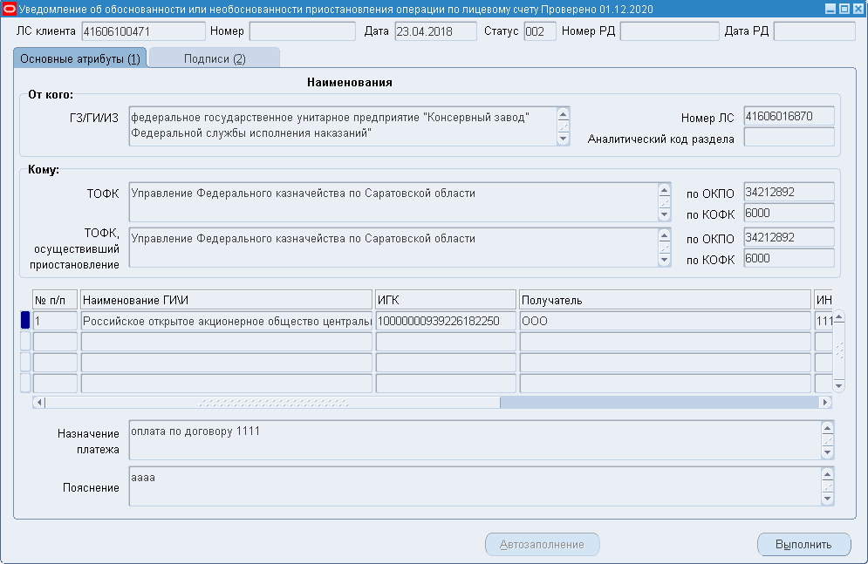
60. Экранная форма «Уведомление об обоснованности или необоснованности приостановления операции по лицевому счету, закладка «Основные атрибуты»
- Заполнить поля закладки «Подписи» (рис. 61):
- Группа полей «Руководитель (уполномоченное им лицо)»:
- «Должность» – указывается должность уполномоченного лица ГЗ/ГИ/ИЗ, подписавшего документ. Заполняется автоматически соответствующими данными файла, загружаемого из ППО СУФД АСФК. Поле заполняется вручную при ручном вводе.
- «Расшифровка подписи» – указывается расшифровка подписи руководителя ГЗ/ГИ/ИЗ (уполномоченного им лица). Поле обязательно для заполнения. Заполняется автоматически соответствующими данными файла, загружаемого из ППО СУФД АСФК. Поле заполняется вручную при ручном вводе.
- Группа полей «Ответственный исполнитель»:
- «Должность» – указывается должность ответственного исполнителя ГЗ/ГИ/ИЗ, подписавшего документ. Поле обязательно для заполнения. Заполняется автоматически соответствующими данными файла, загружаемого из ППО СУФД АСФК. Поле заполняется вручную при ручном вводе.
- «Расшифровка подписи» – указывается расшифровка подписи ответственного исполнителя ГЗ/ГИ/ИЗ, подписавшего документ. Поле обязательно для заполнения. Заполняется автоматически соответствующими данными файла, загружаемого из ППО СУФД АСФК. Поле заполняется вручную при ручном вводе.
- «Телефон» – указывается телефон ответственного исполнителя. Поле обязательно для заполнения. Заполняется автоматически соответствующими данными файла, загружаемого из ППО СУФД АСФК. Поле заполняется вручную при ручном вводе.
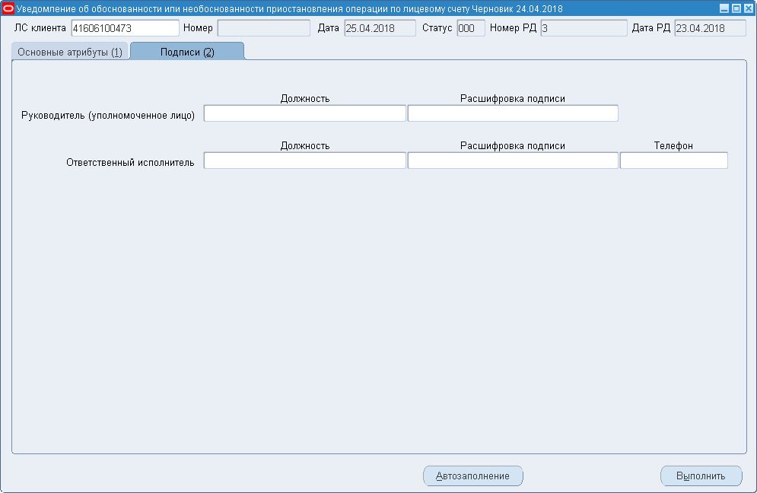
61. Экранная форма «Уведомление об обоснованности или необоснованности приостановления операции по лицевому счету», закладка «Подписи»
- Сохранить введенные данные, нажав кнопку (Сохранить) на панели инструментов.

Результат выполнения
В результате выполнения операции введен документ «Уведомление о приостановлении операций по лицевому счету» (ф. 0531365). Статус документа – «000» (Черновик).

Ресурсы, расходуемые на операцию
Для выполнения операции используются ресурсы рабочей станции пользователя, которые должны удовлетворять требованиям к аппаратному и программному обеспечению.

Проверка и регистрация документа «Уведомление об обоснованности или о необоснованности приостановления операции по лицевому счету» (ф. 0531366)

Условия выполнения операции
Для выполнения операции необходимо соблюдение следующих условий:
- сформирован документ «Уведомление об обоснованности или о необоснованности приостановления операции по лицевому счету» (ф. 0531366) в статусе «000» (Черновик) или документ загружен в систему;
- наличие у пользователя соответствующих полномочий:
- «специалист по доведению бюджета ФБ»;
- «специалист опердня по расходным счетам ФБ»;
- «специалист по взаимодействию с клиентами по счетам ФБ»;
- «начальник отдела расходов»;
- «руководитель/заместитель руководителя УФК»;
- «АСФК: Администратор»;
- «АСФК: Все функции»;
- «АСФК: Все функции_просмотр».

Последовательность действий
Для обработки документа «Уведомление об обоснованности или о необоснованности приостановления операции по лицевому счету» (ф. 0531366) необходимо выполнить следующие действия:
- Открыть форму документа «Уведомление об обоснованности или необоснованности приостановления операции по лицевому счету»:
- для отдельного документа открыть экранную форму «Уведомление об обоснованности или о необоснованности приостановления операции по лицевому счету» (см. рис. 60) в режиме «Навигатор – Учет и контроль бюджетных обязательств – Уведомления о приостановлении – Уведомление об обоснованности/ необосн.приост.операции по лс».
- для группы документов открыть списковую экранную форму Сп: Уведомление об обоснованности или необоснованности приостановления операции по лицевому счету» (рис. 62) в режиме «Навигатор – Учет и контроль бюджетных обязательств – Уведомления о приостановлении – Сп: Уведомление об обоснов./необосн.приост.операции по лс» и выполнить поиск документов в статусе «000» (Черновик):
- нажать клавишу F11;
- задать параметры поиска, например, в поле «Статус» указать значение «000»;
- нажать комбинацию клавиш Ctrl+F11.
- или нажать кнопку (Найти) на панели инструментов.
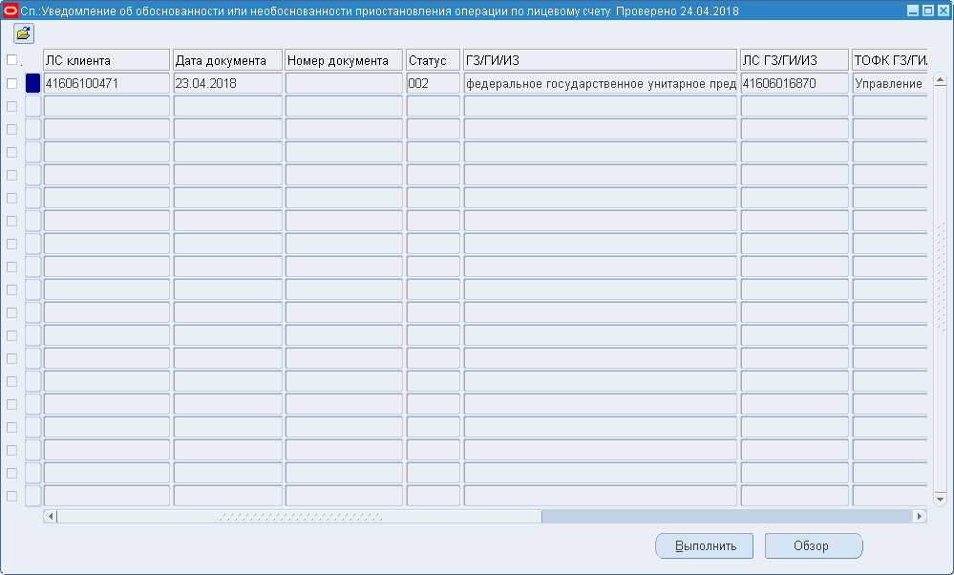
62. Экранная форма «Сп: Уведомление об обоснованности или необоснованности приостановления операции по лицевому счету»
- Для проверки документа нажать кнопку «Выполнить».
- В открывшемся окне «Действия» выбрать операцию «Проверить» и нажать кнопку ОК.
- Выполняется поиск соответствующего документа «Уведомление о приостановлении операций по лицевому счету» (ф. 0531365). Если документ не найден, то документ «Уведомление об обоснованности или о необоснованности приостановления операции по лицевому счету» (ф. 0531366) отклоняется.
Если контроль пройден, то статус документа измениться на «002» (Проверено).
- Для регистрации документа нажать кнопку «Выполнить».
- В открывшемся окне «Действия» выбрать операцию «Регистрировать» и нажать кнопку ОК.
- Если контроль не пройден, то документ не переходит на следующий статус и пользователю выдается сообщение об ошибках. Для дальнейшей обработки документа необходимо исправить ошибки и повторить операцию регистрации.
- При успешном выполнении операции документ переходит в статус «003» (Зарегистрировано), выполняется его передача в ППО СУФД АСФК и формируется документ «Уведомление о проведении ранее приостановленной операции или отказе в проведении ранее приостановленной операции»» (ф. 0531367).
- Для отмены документа нажать кнопку «Выполнить».
- В открывшемся окне «Действия» выбрать операцию «К отмене» и нажать кнопку ОК.
- При успешном выполнении операции документ переходит в статус «888» (Отменено). Документ «Протокол» (ф. 0531805) не формируется автоматически при отклонении документа «Уведомление об обоснованности или о необоснованности приостановления операции по лицевому счету» (ф. 0531366).
- Для печати документа нажать кнопку (Печать) на панели инструментов. В открывшемся окне «Список доступных отчетов» выбрать отчет в нужном формате и нажать кнопку «Показать отчет». В открывшемся стандартном окне «Загрузка файла» нажать кнопку «Открыть» и распечатать отчет.
Печать документа в ЗК осуществляется с учетом уровня конфиденциальности, установленного на документе:
- при наличии на документе уровня конфиденциальности отличного от «Не секретно» запрещен доступ к операции «Печать»;
- при наличии на документе уровня конфиденциальности со значением «Не секретно» печать документа осуществляется по шаблонам печатной формы документа в ОК.
Печать документа в ЗК осуществляется с учетом уровня конфиденциальности, установленного на документе:
- при наличии на документе уровня конфиденциальности отличного от «Не секретно» запрещен доступ к операции «Печать»;
- при наличии на документе уровня конфиденциальности со значением «Не секретно» печать документа осуществляется по шаблонам печатной формы документа в ОК.

Результат выполнения
В результате выполнения операции зарегистрирован и распечатан документ «Уведомление об обоснованности или о необоснованности приостановления операции по лицевому счету» (ф. 0531366).

Ресурсы, расходуемые на операцию
Для выполнения операции используются ресурсы рабочей станции пользователя, которые должны удовлетворять требованиям к аппаратному и программному обеспечению.

Обработка документа «Уведомление об отказе в принятии к исполнению платежных документов» (ф. 0531364)
Документ формируется автоматически на основании запроса «АСФК: Автоматическое формирование уведомления об отказе в принятии к исполнению платежных документов». Запрос запускается автоматически по предварительно настроенному расписанию. В запрос отбираются документы «Протокол» (ф. 0531805) на статусе «003» (Зарегистрировано), сформированные на платежные документы в разрезе л/с с кодом 41 и у которых дата в поле «Дата указания» равна дате из входного параметра. Таким образом за заданную дату может быть сформировано одно Уведомление по л/с с кодом 41 на несколько документов «Протокол» (ф. 0531805) (построчно).

Формирование документа «Уведомление об отказе в принятии к исполнению платежных документов» (ф. 0531364)
Запрос запускается автоматически по предварительно настроенному расписанию.

Условия выполнения операции
Для выполнения операции необходимо наличие у пользователя соответствующих полномочий:
- «специалист по доведению бюджета ФБ»;
- «специалист опердня по расходным счетам ФБ»;
- «специалист по взаимодействию с клиентами по счетам ФБ»;
- «начальник отдела расходов»;
- «руководитель/заместитель руководителя УФК»;
- «АСФК: Администратор»;
- «АСФК: Все функции»;
- «АСФК: Все функции_просмотр».

Последовательность действий
Для формирования документа «Уведомление об отказе в принятии к исполнению платежных документов» (ф. 0531364) необходимо выполнить следующие действия:
- Войти в меню «Вид – Запросы» или нажать кнопку (Выполнение запросов) на панели инструментов.
- В открывшемся окне «Поиск запросов» (см. рис. 16) нажать кнопку «Отправить новый запрос».
- В отрывшемся окне «Отправка нового запроса» (см. рис. 17) в блоке выбора «Выберите тип запросов для выполнения» выбрать значение «Отдельный запрос». Нажать кнопку «ОК».
- В открывшемся окне «Отправка запроса» в поле «Имя» нажать кнопку . В открывшемся окне «Отчеты» ввести имя «АСФК: Автоматическое формирование уведомления об отказе в принятии к исполнению платежных документов».
- Нажать кнопку «Найти».
- В открывшемся окне «Параметры» (рис. 19) заполнить поля:
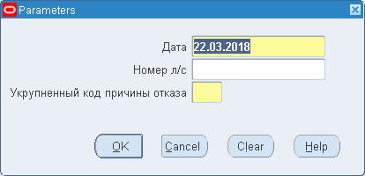
63. Окно «Параметры»
- «Дата» – пользователем задается дата операционного дня, за который требуется сформировать документ. Поле обязательно для заполнения.
- «Номер л/с». – пользователем задается л/с с кодом 41 путем выбора из справочника «ФК: Книга регистрации лицевых счетов».
- «Укрупненный код причины отказа» – пользователем задается укрупненный код причины отказа по нарушению режима л/с (первые два символа кодов причин отказа). Поле обязательно для заполнения.
- Нажать кнопку «ОК».
- В открывшемся окне «Отправка запроса» (см. рис.18) нажать кнопку «Отправить». На запрос системы «Запрос отправлен. Оправить другой запрос?» ответить отказом, нажав кнопку «Нет».
- В открывшемся окне «Поиск запросов» (см. рис. 16) нажать кнопку «Найти», не меняя значения полей, заполненных системой по умолчанию.
- В открывшемся окне «Запросы» (см. рис. 20) нажимать кнопку «Обновить данные», пока фаза запроса (значение поля «Фаза») не изменится на «Завершено», а его статус (значение поля «Статус») не примет значение «Обычный».
- Для формирования Уведомления отбираются документы «Протокол» (ф. 0531805) на статусе «003» (Зарегистрировано), сформированные на платежные документы в разрезе л/с с кодом 41 и у которых дата в поле «Дата указания» равна дате из входного параметра. Таким образом за заданную дату может быть сформировано одно Уведомление по л/с с кодом 41 на несколько документов «Протокол» (ф. 0531805) (построчно). Уведомление формируется в разрезе л/с с кодом 41 в статусе «002» (Проверено). Для каждого сформированного Уведомления создается связь с соответствующими документами «Протокол» (ф. 0531805).
- Для просмотра сформированных данных нажать кнопку «Просмотр результатов». В открывшемся окне Internet Explorer отобразится информация о сформированном запросе.

Результат выполнения
В результате выполнения операции сформирован документ «Уведомление об отказе в принятии к исполнению платежных документов» (ф. 0531364) в статусе «002» (Проверено).

Ресурсы, расходуемые на операцию
Для выполнения операции используются ресурсы рабочей станции пользователя, которые должны удовлетворять требованиям к аппаратному и программному обеспечению.

Проверка и регистрация документа «Уведомление об отказе в принятии к исполнению платежных документов» (ф. 0531364)

Условия выполнения операции
Для выполнения операции необходимо соблюдение следующих условий:
- сформирован документ «Уведомление об отказе в принятии к исполнению платежных документов» (ф. 0531364) в статусе «002» (Проверено);
- наличие у пользователя соответствующих полномочий:
- «специалист по доведению бюджета ФБ»;
- «специалист опердня по расходным счетам ФБ»;
- «специалист по взаимодействию с клиентами по счетам ФБ»;
- «начальник отдела расходов»;
- «руководитель/заместитель руководителя УФК»;
- «АСФК: Администратор»;
- «АСФК: Все функции»;
- «АСФК: Все функции_просмотр».

Последовательность действий
Для проверки и регистрации документа «Уведомление об отказе в принятии к исполнению платежных документов» (ф. 0531364) необходимо выполнить следующие действия:
- Открыть форму документа «Уведомление об отказе в принятии к исполнению платежных документов» (ф. 0531364):
- для отдельного документа открыть экранную форму «Уведомление об отказе в принятии к исполнению платежных документов» (рис. 64, 65) в режиме «Навигатор – Учет и контроль бюджетных обязательств – Уведомления о приостановлении – Уведомление об отказе в принятии к исполнению пл. документов».
- для группы документов открыть списковую экранную форму «Сп: Уведомление об отказе в принятии к исполнению платежных документов» (рис. 66) в режиме «Навигатор – Учет и контроль бюджетных обязательств – Уведомления о приостановлении – Сп: Уведомление об отказе в принятии к исполнению пл. док.» и выполнить поиск документов в статусе «002» (Проверено):
- нажать клавишу F11;
- задать параметры поиска, например, в поле «Статус» указать значение «002»;
- нажать комбинацию клавиш Ctrl+F11.
- или нажать кнопку (Найти) на панели инструментов.
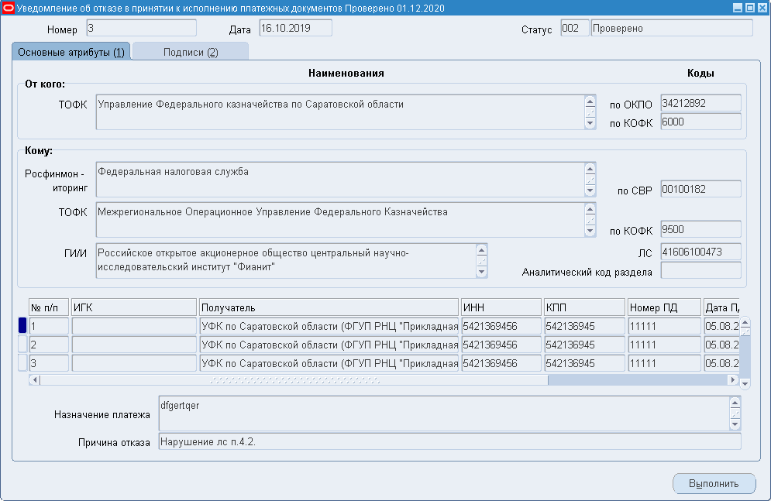
64. Экранная форма «Уведомление об отказе в принятии к исполнению платежных документов», закладка «Основные атрибуты»
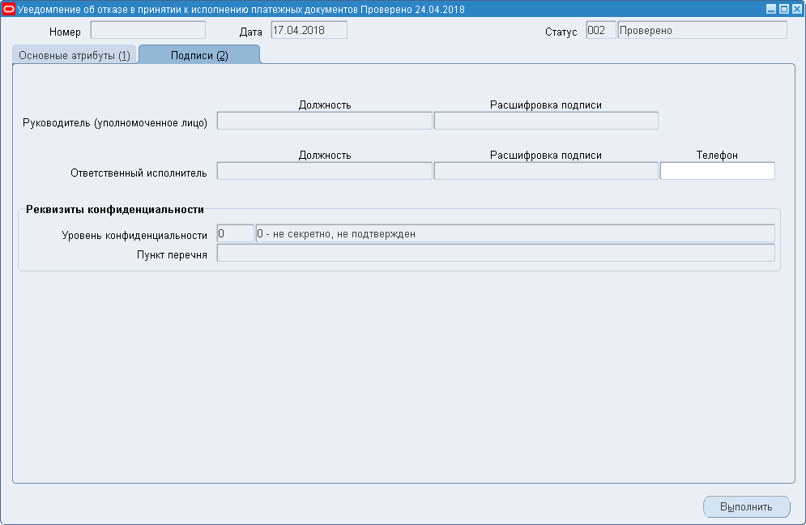
65. Экранная форма «Уведомление об отказе в принятии к исполнению платежных документов», закладка «Подписи»
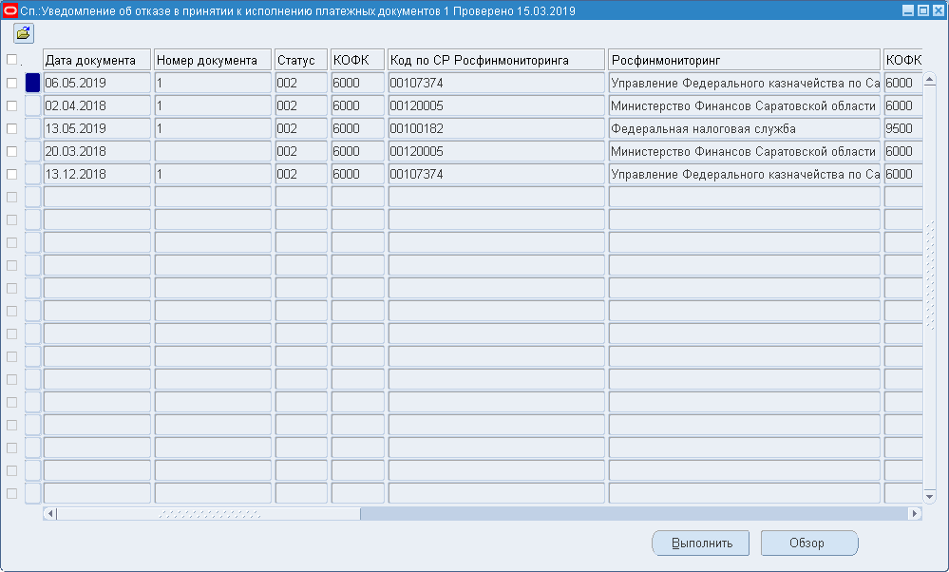
66. Экранная форма «Сп: Уведомление об отказе в принятии к исполнению платежных документов»
- При необходимости выполнить редактирование полей доступных для редактирования:
- «Телефон» – указывается телефон ответственного исполнителя. Поле обязательно для заполнения.
- Сохранить введенные значения, нажав кнопку (Сохранить) на панели инструментов.
- Для регистрации документа нажать кнопку «Выполнить».
- В открывшемся окне «Действия» выбрать операцию «Регистрировать» и нажать кнопку ОК.
- Если контроль не пройден, то документ остается в статусе «002» (Проверено) и пользователю выдается сообщение об ошибках. Для дальнейшей обработки документа необходимо исправить ошибки и повторить операцию регистрации.
- При успешном выполнении операции документ переходит в статус «003» (Зарегистрировано) и выполняется его передача в ППО СУФД АСФК соответствующим получателям. Транспортная адресная маска для Росфинмониторинга формируется в соответствии с параметрами профиля «Данные Росфинмониторинга».
Документ «Уведомление об отказе в принятии к исполнению платежных документов» (ф. 0531364) формируется ТОФК, осуществившим приостановление операции на л/с с кодом 41, направляется в Федеральную службу по финансовому мониторингу (Росфинмониторинг) и в ТОФК по месту открытия лицевого счета получателя бюджетных средств Федеральной службы по финансовому мониторингу для уведомления о случаях отказа в принятии к исполнению платежных документов. Также документ направляется в ТОФК по месту открытия л/с головному исполнителю (исполнителю).
Документ «Уведомление об отказе в принятии к исполнению платежных документов» (ф. 0531364), принятый из компонента КС ПУР ЭБ, направляется в Федеральную службу по финансовому мониторингу и в ТОФК (МОУ ФК) по месту открытия лицевого счета получателя бюджетных средств Федеральной службы по финансовому мониторингу для уведомления о случаях приостановления открытия лицевого счета головного исполнителя (исполнителя) или отказа в открытии лицевого счета. Также документ направляется головному исполнителю (исполнителю).
- Для отмены документа нажать кнопку «Выполнить».
- В открывшемся окне «Действия» выбрать операцию «К отмене» и нажать кнопку ОК.
- При успешном выполнении операции документ переходит в статус «888» (Отменено), удаляются связи с документами «Протокол» (ф. 0531805).
- Для печати документа нажать кнопку (Печать) на панели инструментов. В открывшемся окне «Список доступных отчетов» выбрать отчет в нужном формате и нажать кнопку «Показать отчет». В открывшемся стандартном окне «Загрузка файла» нажать кнопку «Открыть» и распечатать отчет.
Печать документа в ЗК осуществляется с учетом уровня конфиденциальности, установленного на документе:
- при наличии на документе уровня конфиденциальности отличного от «Не секретно» запрещен доступ к операции «Печать»;
- при наличии на документе уровня конфиденциальности со значением «Не секретно» печать документа осуществляется по шаблонам печатной формы документа в ОК.

Результат выполнения
В результате выполнения операции зарегистрирован и распечатан документ «Уведомление об отказе в принятии к исполнению платежных документов» (ф. 0531364).

Ресурсы, расходуемые на операцию
Для выполнения операции используются ресурсы рабочей станции пользователя, которые должны удовлетворять требованиям к аппаратному и программному обеспечению.

Обработка документа «Уведомление о проведении ранее приостановленной операции или отказе в проведении ранее приостановленной операции» (ф. 0531367)
Документ формируется автоматически на основании:
- операции «Регистрировать» на документе «Уведомление об обоснованности или о необоснованности приостановления операции по лицевому счету» (ф. 0531366);
- запроса «АСФК: Автоматический расчет рабочих дней для исполнения или отклонения приостановленного ЗПП». Запрос запускается автоматически по предварительно настроенному расписанию. При выполнении запроса документ «Уведомление о проведении ранее приостановленной операции или отказе в проведении ранее приостановленной операции» (ф. 0531367) формируется на документ «Уведомление о приостановлении операций по лицевому счету» (ф. 0531365) и документ «Уведомление об обоснованности или о необоснованности приостановления операции по лицевому счету» (ф. 0531366) (при его наличии), которое имеется в связях к документу «Уведомление о приостановлении операций по лицевому счету» (ф. 0531365).

Условия выполнения операции
Для выполнения операции необходимо соблюдение следующих условий:
- автоматически сформирован документ «Уведомление о проведении ранее приостановленной операции или отказе в проведении ранее приостановленной операции» (ф. 0531367) в статусе «002» (Проверено);
- наличие у пользователя соответствующих полномочий:
- «специалист по доведению бюджета ФБ»;
- «специалист опердня по расходным счетам ФБ»;
- «специалист по взаимодействию с клиентами по счетам ФБ»;
- «начальник отдела расходов»;
- «руководитель/заместитель руководителя УФК»;
- «АСФК: Администратор»;
- «АСФК: Все функции»;
- «АСФК: Все функции_просмотр».

Последовательность действий
Для обработки документа «Уведомление о проведении ранее приостановленной операции или отказе в проведении ранее приостановленной операции» (ф. 0531367) необходимо выполнить следующие действия:
- Открыть форму документа «Уведомление о проведении ранее приостановленной операции или отказе в проведении ранее приостановленной операции» (ф. 0531367):
- для отдельного документа открыть экранную форму «Уведомление о проведении ранее приостановленной операции или отказе в проведении ранее приостановленной операции» (рис. 67, рис. 68) в режиме «Навигатор – Учет и контроль бюджетных обязательств – Уведомления о приостановлении – Уведом. о провед. ранее приост. опер. или отказе в провед».
- для группы документов открыть списковую экранную форму «Сп: Уведомление о проведении ранее приостановленной операции или отказе в проведении ранее приостановленной операции» (рис. 69) в режиме «Навигатор – Учет и контроль бюджетных обязательств – Уведомления о приостановлении – Сп: Уведом. о провед. ранее приост. опер. или отказе в провед.» и выполнить поиск документов в статусе «002» (Проверено):
- нажать клавишу F11;
- задать параметры поиска, например, в поле «Статус» указать значение – «002»;
- нажать комбинацию клавиш Ctrl+F11.
- или нажать кнопку (Найти) на панели инструментов.
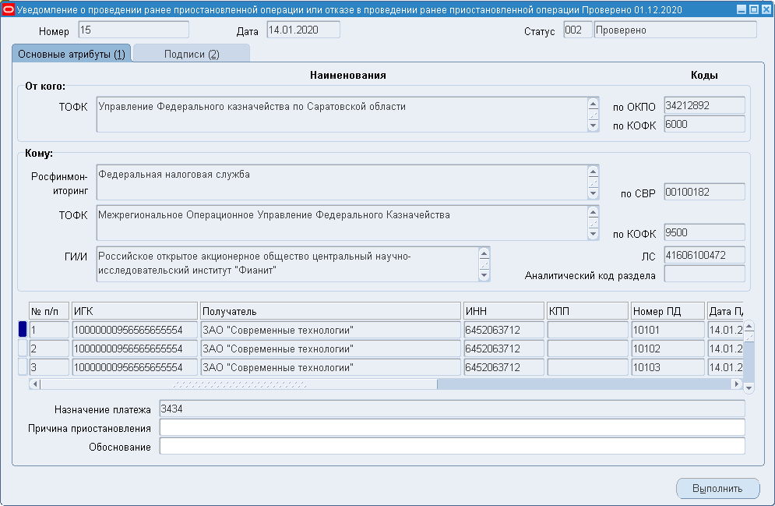
67. Экранная форма «Уведомление о проведении ранее приостановленной операции или отказе в проведении ранее приостановленной операции», закладка «Основные атрибуты»
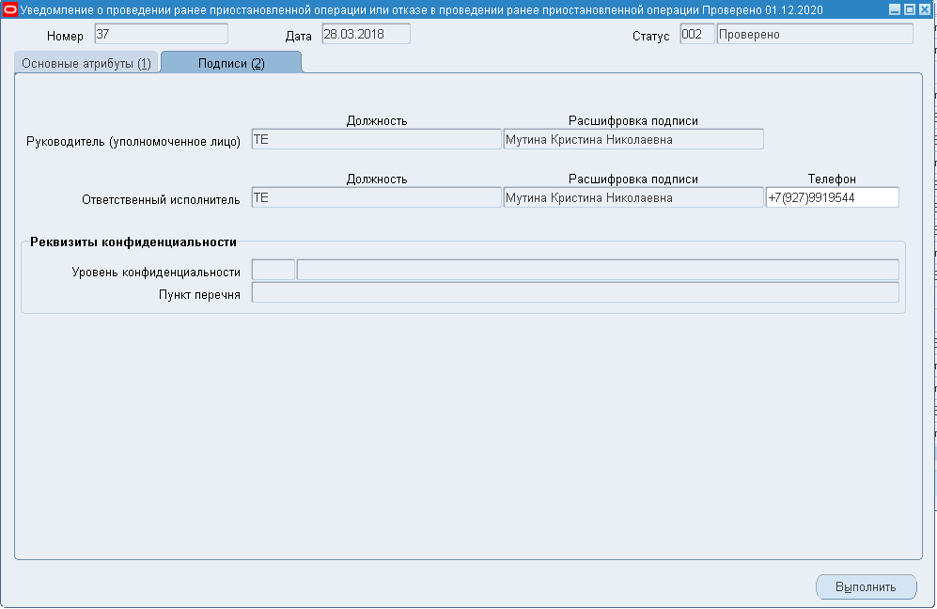
68. Экранная форма «Уведомление о проведении ранее приостановленной операции или отказе в проведении ранее приостановленной операции», закладка «Подписи»
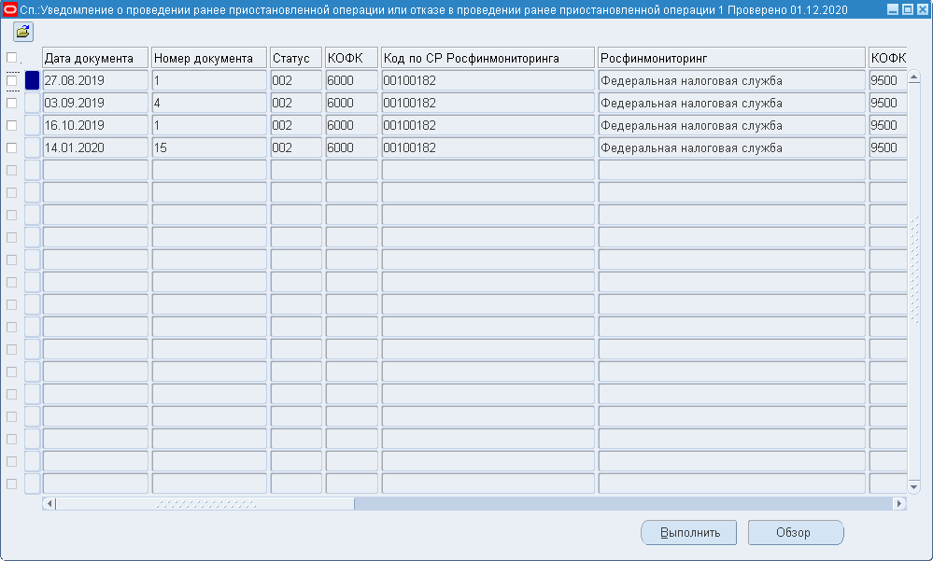
69. Экранная форма «Сп: Уведомление о проведении ранее приостановленной операции или отказе в проведении ранее приостановленной операции»»
- В открывшейся экранной форме «Уведомление о проведении ранее приостановленной операции или отказе в проведении ранее приостановленной операции»» (см. рис. 67) при необходимости выполнить редактирование полей доступных для редактирования:
- «Дата информирования» – указывается дата информирования государственного заказчика (головного исполнителя, исполнителя – заказчика) о приостановлении операции по лицевому счету головного исполнителя (исполнителя). Поле заполняется автоматически значением даты отправки документа «Уведомление о приостановлении операций по лицевому счету» (ф. 0531365) (на статусе «003» (Зарегистрировано)) государственному заказчику (головному исполнителю, исполнителю-заказчику).
- «Дата получения уведомления» – указывается дата получения документа «Уведомление об обоснованности или о необоснованности приостановления операции по лицевому счету». Поле заполняется автоматически значением даты получения от государственного заказчика (головного исполнителя, исполнителя-заказчика) документа «Уведомление об обоснованности или о необоснованности приостановления операции по лицевому счету» (ф. 0531366). Если Уведомление (ф. 0531366) не получено от ГЗ/ГИ/ИЗ по истечении 5 рабочих дней (со дня представления платежного документа клиентом в ТОФК), то на следующий рабочий день формируется «Уведомление о проведении ранее приостановленной операции или отказе в проведении ранее приостановленной операции»» (ф. 0531367) без заполнения данного поля. В этом случае дату указывает специалист ТОФК.
- «Дата проведения» – указывается дата проведения ранее приостановленной операции по платежному документу клиента. Поле заполняется автоматически значением даты исполнения платежного документа, приостановленного ранее. В ППО OEBS АСФК – это дата перевода платежного документа со статуса «380» (Приостановлено) на статус «002» (Проверено).
- «Обоснование» – указывается обоснование государственного заказчика (головного исполнителя, исполнителя-заказчика) о проведении ранее приостановленной операции в соответствии с информацией, указанной в документе «Уведомление об обоснованности или о необоснованности приостановления операции по лицевому счету» (ф. 0531366). Если Уведомление (ф. 0531366) не получено от ГЗ/ГИ/ИЗ по истечении 5 рабочих дней (со дня представления платежного документа клиентом в ТОФК), то на следующий рабочий день формируется «Уведомление о проведении ранее приостановленной операции или отказе в проведении ранее приостановленной операции»» (ф. 0531367) без заполнения данного поля. В этом случае поле заполняет специалист ТОФК (указывается прочерк при отсутствии обоснования).
- «Телефон ответственного исполнителя» – указывается телефон ответственного исполнителя. Поле заполняется вручную. Поле обязательно для заполнения.
- Сохранить введенные значения, нажав кнопку (Сохранить) на панели инструментов.
- Для регистрации документа нажать кнопку «Выполнить».
- В открывшемся окне «Действия» выбрать операцию «Регистрировать» и нажать кнопку ОК.
Если контроль не пройден, то документ остается в статусе «002» (Проверено) и пользователю выдается сообщение об ошибках. Для дальнейшей обработки документа необходимо исправить ошибки и повторить операцию регистрации.
Выполняется многоуровневое утверждение и подписание ЭП документа. В результате выполнения операции статус документа изменится на «003» (Зарегистрировано).
Выполняется отправка документа в ППО СУФД АСФК и затем соответствующим получателям. Транспортная адресная маска для Росфинмониторинга формируется в соответствии с параметрами профиля «Данные Росфинмониторинга».
Документ «Уведомление о проведении ранее приостановленной операции или отказе в проведении ранее приостановленной операции»» (ф. 0531367) формируется ТОФК, осуществившим приостановление операции на л/с с кодом 41, направляется в Федеральную службу по финансовому мониторингу (Росфинмониторинг) и в ТОФК по месту открытия лицевого счета получателя бюджетных средств Федеральной службы по финансовому мониторингу для уведомления о случаях проведения ранее приостановленной операции или отказа в проведении ранее приостановленной операции. Также документ направляется в ТОФК по месту открытия л/с головному исполнителю (исполнителю).
Документ «Уведомление о проведении ранее приостановленной операции или отказе в проведении ранее приостановленной операции»» (ф. 0531367), принятый из компонента КС ПУР ЭБ, направляется в Федеральную службу по финансовому мониторингу и в ТОФК (МОУ ФК) по месту открытия лицевого счета получателя бюджетных средств Федеральной службы по финансовому мониторингу для уведомления о случаях приостановления открытия лицевого счета головного исполнителя (исполнителя) или отказа в открытии лицевого счета. Также документ направляется головному исполнителю (исполнителю).
- Для отмены документа нажать кнопку «Выполнить».
- В открывшемся окне «Действия» выбрать операцию «К отмене» и нажать кнопку ОК.
- При успешном выполнении операции документ переходит в статус «888» (Отменено). Удаляются связи с платежными документами и документом «Уведомление об обоснованности или о необоснованности приостановления операции по лицевому счету» (ф. 0531366).
- Для печати документа нажать кнопку (Печать) на панели инструментов. В открывшемся окне «Список доступных отчетов» выбрать отчет в нужном формате и нажать кнопку «Показать отчет». В открывшемся стандартном окне «Загрузка файла» нажать кнопку «Открыть» и распечатать отчет.
Печать документа в ЗК осуществляется с учетом уровня конфиденциальности, установленного на документе:
- при наличии на документе уровня конфиденциальности отличного от «Не секретно» запрещен доступ к операции «Печать»;
- при наличии на документе уровня конфиденциальности со значением «Не секретно» печать документа осуществляется по шаблонам печатной формы документа в ОК.

Результат выполнения
В результате выполнения операции зарегистрирован и распечатан документ «Уведомление о проведении ранее приостановленной операции или отказе в проведении ранее приостановленной операции»» (ф. 0531367).

Ресурсы, расходуемые на операцию
Для выполнения операции используются ресурсы рабочей станции пользователя, которые должны удовлетворять требованиям к аппаратному и программному обеспечению.

Обработка документа «Уведомление о приостановлении открытия лицевого счета» (ф. 0531361)

Ручной ввод документа «Уведомление о приостановлении открытия лицевого счета» (ф. 0531361)

Условия выполнения операции
Для выполнения операции необходимо соблюдение следующих условий:
- наличие у пользователя соответствующих полномочий:
- специалист опердня по расходным счетам ФБ;
- специалист по взаимодействию с клиентами по счетам ФБ;
- начальник отдела расходов;
- руководитель/заместитель руководителя УФК;
- «АСФК: Администратор»;
- «АСФК: Все функции»;
- «АСФК: Все функции_просмотр».
- документ предоставлен клиентом в ТОФК на бумажном носителе.

Последовательность действий
Для ручного ввода документа «Уведомление о приостановлении открытия лицевого счета» (ф. 0531361) необходимо выполнить следующие действия:
- Войти в режим «Навигатор – Учет и контроль бюджетных обязательств – Уведомления о приостановлении – Уведомление о приостановлении открытия лицевого счета».
- В открывшейся экранной форме «Уведомление о приостановлении открытия лицевого счета» (рис. 70) заполнить поля закладки «Основные атрибуты»:
- «Номер документа» – указывается номер по порядку, уникальный в рамках одного операционного дня. Поле обязательно для заполнения. Поле заполняется автоматически.
- «Дата» – указывается дата документа. Поле обязательно для заполнения. Поле заполняется автоматически значением, равным текущей дате операционного дня.
Примечание. Функция автозаполнения запускается специалистом ТОФК при нажатии кнопки «Автозаполнение» на визуальной форме документа Уведомление о приостановлении открытия лицевого счета» (ф. 0531361).
Блок «От кого»:
- «ТОФК» – указывается наименование органа ФК, осуществившего приостановление открытия лицевого счета. Поле обязательно для заполнения. Поле заполняется автоматически значением полного наименования ТОФК из соответствующей актуальной записи справочника «Органы ФК» при указании значения поля «КОФК» текущего ТОФК.
- «по ОКПО» – указывается код по ОКПО органа ФК. Поле обязательно для заполнения. Поле заполняется автоматически значением кода по ОКПО ТОФК из соответствующей актуальной записи справочника «Органы ФК» при указании значения поля «по КОФК» текущего ТОФК.
- «по КОФК» – указывается код по КОФК органа ФК. Поле обязательно для заполнения. Заполняется автоматически КОФК текущего ТОФК.
Блок «Кому»:
- «ГЗ/ГИ/ИЗ» – указывается наименование государственного заказчика (головного исполнителя, исполнителя – заказчика) – участника (неучастника) бюджетного процесса, соответствующее реестровой записи Сводного реестра. Поле обязательно для заполнения. Заполняется автоматически значением наименования ГЗ/ГИ/ИЗ из соответствующей актуальной записи справочника «Сводный реестр» (далее – справочник СР) или справочника «Справочник НУБП» (далее – справочник НУБП) с учетом переходного периода при указании значения поля «ЛС ГЗ/ГИ/ИЗ».
- «по ОКПО» – указывается код по ОКПО ГЗ/ГИ/ИЗ. Поле обязательно для заполнения. Поле заполняется автоматически значением кода по ОКПО ГЗ/ГИ/ИЗ из соответствующей актуальной записи справочников СР или НУБП с учетом переходного периода при указании значения поля «Лс».
- «Лс» – указывается номер лицевого счета государственного заказчика (головного исполнителя, исполнителя – заказчика), который предоставил документ. Поле обязательно для заполнения. Поле заполняется вручную, выбирается значение из справочника «ФК: Книга регистрации лицевых счетов». Пользователю выводятся для выбора: номер ЛС ГЗ/ГИ/ИЗ из справочника «ФК: Книга регистрации лицевых счетов», полное наименование и код ОКПО соответствующих записей справочников СР, УБП, НУБП с учетом переходного периода.
- «ТОФК» – указывается наименование органа ФК, в котором открыт лицевой счет государственного заказчика (головного исполнителя, исполнителя – заказчика). Поле обязательно для заполнения. Поле заполняется автоматически значением полного наименования из соответствующей актуальной записи справочника «Органы ФК» при указании значения поля «по КОФК».
- «по ОКПО» – указывается код по ОКПО органа ФК, в котором открыт лицевой счет государственного заказчика (головного исполнителя, исполнителя – заказчика). Поле обязательно для заполнения. Поле заполняется автоматически значением кода по ОКПО ТОФК из соответствующей актуальной записи справочника «Органы ФК» при указании значения поля «КОФК».
- «по КОФК» – указывается код по КОФК органа ФК, в котором открыт лицевой счет государственного заказчика (головного исполнителя, исполнителя – заказчика). Поле обязательно для заполнения. Поле заполняется вручную, выбирается значение КОФК из справочника «Органы ФК».
- «ГИ/И» – указывается наименование головного исполнителя (исполнителя) – неучастника бюджетного процесса, соответствующее реестровой записи Сводного реестра, в отношении которого приостановлено открытие лицевого счета. Поле обязательно для заполнения. Поле заполняется автоматически значением полного наименования из соответствующей актуальной записи справочников СР или НУБП с учетом переходного периода при указании значения поля «Код по ОКПО ГИ/И».
- «по ОКПО» – указывается код по ОКПО головного исполнителя (исполнителя). Длина поля строго ограничена количеством символов: 8 для УБП/НУБП/БУ/АУ/ФГУП/ГУП/МУП/ЮЛ или 10 для ИП. Поле обязательно для заполнения. Поле заполняется вручную, выбирается значение кода ОКПО ГИ/И из справочников СР или НУБП с учетом переходного периода.
Табличная часть:
- «№ п/п» – указывается порядковый номер строки. Поле обязательно для заполнения. Заполняется автоматически.
- «ИГК» – указывается идентификатор государственного контракта, контракта учреждения, соглашения, договора о капитальных вложениях в установленных НПА случаях. Поле обязательно для заполнения. Поле заполняется автоматически значением реквизита «ИГК» в найденной записи в справочнике «Схема кооперации». Поиск соответствующей актуальной записи в справочнике «Схема кооперации» осуществляется по реквизитам:
- «Наименование ГИ/И» (на данной визуальной форме) – «Наименование организации» блока «Организация – исполнитель/получатель средств»;
- «ЛС ГЗ/ГИ/ИЗ» (на данной визуальной форме) – «ЛС заказчика» блока «Организация – заказчик».
Если соответствующая запись не найдена, то поле заполняется вручную.
- «номер ГК» – указывается номер государственного контракта, контракта (договора). Поле обязательно для заполнения. Поле заполняется автоматически значением реквизита «Номер» блока «Сведения о государственном контракте (контракте, договоре, соглашении)» найденной записи в справочнике «Схема кооперации».
Если соответствующая запись не найдена, то поле заполняется вручную.
- «дата ГК» – указывается дата государственного контракта, контракта (договора). Поле обязательно для заполнения. Поле заполняется автоматически значением из реквизита «Дата» блока «Сведения о государственном контракте (контракте, договоре, соглашении)» найденной записи в справочнике «Схема кооперации».
Если соответствующая запись не найдена, то поле заполняется вручную.
- «сумма» – указывается сумма государственного контракта, контракта (договора) (с точностью до второго десятичного знака). Поле обязательно для заполнения. Поле заполняется автоматически значением из реквизита «Цена контракта (договора)» блока «Сведения о государственном контракте (контракте, договоре, соглашении)» найденной записи в справочнике «Схема кооперации».
Если соответствующая запись не найдена, то поле заполняется вручную.
- «ИНН» – указывается ИНН контрагента. Поле обязательно для заполнения. Поле заполняется вручную.
- «Наименование» – указывается наименование контрагента. Для юридического лица указывается полное наименование. Для индивидуального предпринимателя и физического лица указывается ФИО, если иное не вытекает из закона или национального обычая. Поле обязательно для заполнения. Поле заполняется вручную.
- «Дата ПО ЛС» – указывается дата приостановления открытия лицевого счета. Поле обязательно для заполнения. Поле заполняется вручную. По умолчанию автоматически заполняется датой текущего операционного дня.
- «Причина приостановления» – указывается причина приостановления открытия лицевого счета в соответствии с критериями, установленными Минфином России по согласованию с Федеральной службой по финансовому мониторингу. Поле обязательно для заполнения. Поле заполняется вручную критерием приостановления открытия л/с. Указывается значение из списка:
- Несоответствие реквизитов в Заявлении на открытие ЛС и Карточке образцов подписей к ЛС (п.1 пр.39н).
- Некорректно указан клиентом адрес места нахождения (п.2 пр.39н).
- Наличие сведений о ликвидации, реорганизации или об исключении клиента из ЕГРЮЛ (ЕГРИП) (п.п. а) п.3 пр.39н).
- Наличие сведений о банкротстве (п.п б) п.3 пр.39н).
- Нахождение клиента на территории, не выполняющих рекомендации Группы разработки финансовых мер борьбы с отмыванием денег (ФАТФ) (п.4 пр.39н).
- Наличие у клиента (его представителя, владельца, учредителя) регистрации на территории с льготным налогообложением и (или) в офшорной зоне (п.5 пр.39н).
- Несоответствие реквизитов, предусмотренных к заполнению клиентом при предоставлении документов для открытия л/с НУБП, данным ЕГРЮЛ (ЕГРИП) (п.1 пр.40н).
- Наличие сведений о ликвидации, реорганизации или об исключении клиента из ЕГРЮЛ (ЕГРИП) (п.п. а) п.2 пр.40н).
- Наличие сведений о банкротстве (п.п б) п.2 пр.40н).
- Наличие сведений об отношениях связанности (аффилированности) с ГЗ, ЮЛ, ИП, являющимися исполнителями по ГК, контрактам, договорам (п.п в) п.2 пр.40н).
- Выявление ТОФК сведений о месте регистрации или месте нахождения клиента на территориях, не выполняющих рекомендации Группы разработки финансовых мер борьбы с отмыванием денег (ФАТФ) (п.3 пр.40н).
- Выявление ТОФК наличия у клиента (его представителя, владельца, учредителя) регистрации на территории с льготным налогообложением и (или) в офшорной зоне (п.4 пр.40н).
- Несоответствие реквизитов, предусмотренных к заполнению клиентом при предоставлении документов для открытия л/с, данным ЕГРЮЛ (ЕГРИП) (п. 1 пр.39н).
- Наличие сведений о ликвидации, реорганизации или об исключении клиента из ЕГРЮЛ (ЕГРИП) (п.п. а) п. 2 пр.39н).
- Наличие сведений о банкротстве (п.п. б) п. 2 пр.39н).
- Наличие сведений об отношениях связанности (аффилированности) с ГЗ, ЮЛ, ИП, являющимися исполнителями по ГК, контрактам, договорам (п.п. в) п. 2 пр.39н).
- Выявление ТОФК сведений о месте регистрации или месте нахождения клиента на территориях, не выполняющих рекомендации Группы разработки финансовых мер борьбы с отмыванием денег (ФАТФ) (п. 3 пр.39н).
- Выявление ТОФК наличия у клиента (его представителя, владельца, учредителя) регистрации на территории с льготным налогообложением и (или) в офшорной зоне (п. 4 пр.39н).
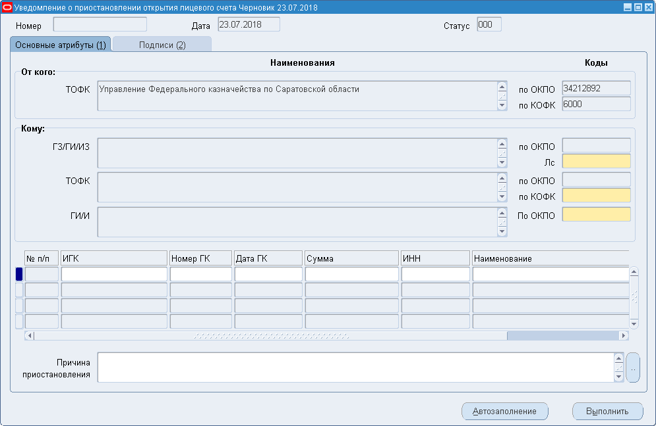
70. Экранная форма «Уведомление о приостановлении открытия лицевого счета», закладка «Основные атрибуты»
- Заполнить поля закладки «Подписи» (рис. 71):
- Группа полей «Руководитель (уполномоченное им лицо)»:
- «Должность» – указывается должность уполномоченного лица органа ФК, подписавшего документ. Поле заполняется при многоуровневом утверждении.
- «Расшифровка подписи» – указывается расшифровка подписи руководителя органа ФК (уполномоченного им лица). Поле заполняется при многоуровневом утверждении.
- Группа полей «Ответственный исполнитель»:
- «Должность» – указывается должность ответственного исполнителя органа ФК, подписавшего документ. Заполняется при многоуровневом утверждении и обязательно для заполнения.
- «Расшифровка подписи» – указывается расшифровка подписи ответственного исполнителя органа ФК, подписавшего документ. Заполняется при многоуровневом утверждении и обязательно для заполнения.
- «Телефон» – указывается телефон ответственного исполнителя. Поле обязательно для заполнения. Поле заполняется вручную.
Реквизиты конфиденциальности (блок заполняется в случае передачи документа из закрытого контура):
- «Уровень конфиденциальности» – указывается наименование уровня конфиденциальности, соответствующее указанному коду в поле «Код уровня конфиденциальности». Поле заполняется автоматически.
- «Пункт перечня» – указывается пункт перечня, на основании которого документ засекречен. Поле заполняется вручную.
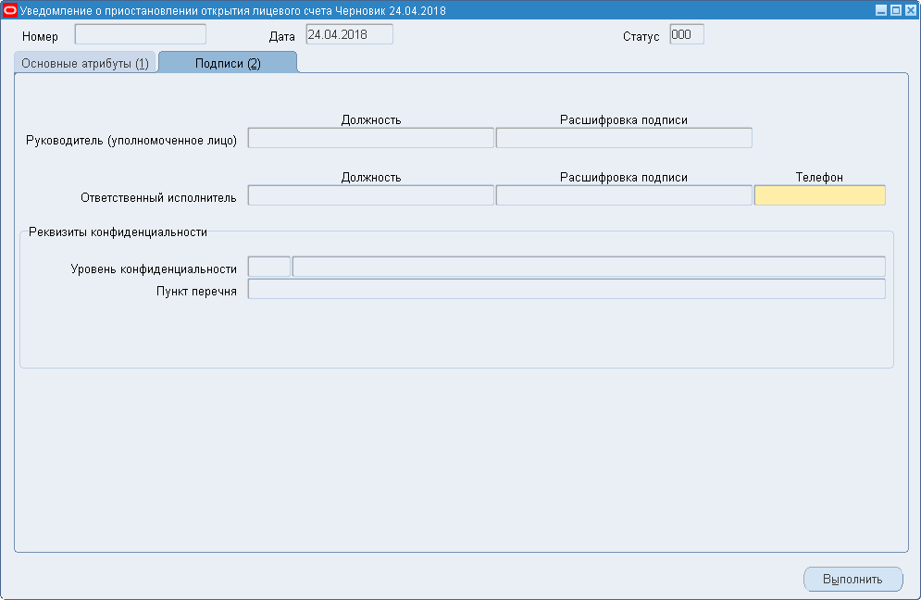
71. Экранная форма «Уведомление о приостановлении открытия лицевого счета», закладка «Подписи»
- Сохранить введенные данные, нажав кнопку (Сохранить) на панели инструментов.

Результат выполнения
В результате выполнения операции введен документ «Уведомление о приостановлении открытия лицевого счета» (ф. 0531361). Статус документа – «000» (Черновик).

Ресурсы, расходуемые на операцию
Для выполнения операции используются ресурсы рабочей станции пользователя, которые должны удовлетворять требованиям к аппаратному и программному обеспечению.

Проверка и регистрация документа «Уведомление о приостановлении открытия лицевого счета» (ф. 0531361)

Условия выполнения операции
Для выполнения операции необходимо соблюдение следующих условий:
- принят из ППО СУФД АСФК или введен вручную документ «Уведомление о приостановлении открытия лицевого счета» (ф. 0531361) в статусе «000» (Черновик);
- наличие у пользователя соответствующих полномочий:
- специалист опердня по расходным счетам ФБ;
- специалист по взаимодействию с клиентами по счетам ФБ;
- начальник отдела расходов;
- руководитель/заместитель руководителя УФК;
- «АСФК: Администратор»;
- «АСФК: Все функции»;
- «АСФК: Все функции_просмотр».

Последовательность действий
Для обработки документа «Уведомление о приостановлении открытия лицевого счета» (ф. 0531361) необходимо выполнить следующие действия:
- Открыть форму документа «Уведомление о приостановлении открытия лицевого счета»:
- для отдельного документа открыть экранную форму «Уведомление о приостановлении открытия лицевого счета» (см. рис. 70) в режиме «Навигатор – Учет и контроль бюджетных обязательств – Уведомления о приостановлении – «Уведомление о приостановлении открытия лицевого счета».
- для группы документов открыть списковую экранную форму Сп: Уведомление о приостановлении открытия лицевого счета» (рис. 72) в режиме «Навигатор – Учет и контроль бюджетных обязательств – Уведомления о приостановлении – Сп: Уведомление о приостановлении открытия лицевого счета» и выполнить поиск документов в статусе «000» (Черновик):
- нажать клавишу F11;
- задать параметры поиска, например, в поле «Статус» указать значение «000»;
- нажать комбинацию клавиш Ctrl+F11.
- или нажать кнопку (Найти) на панели инструментов.
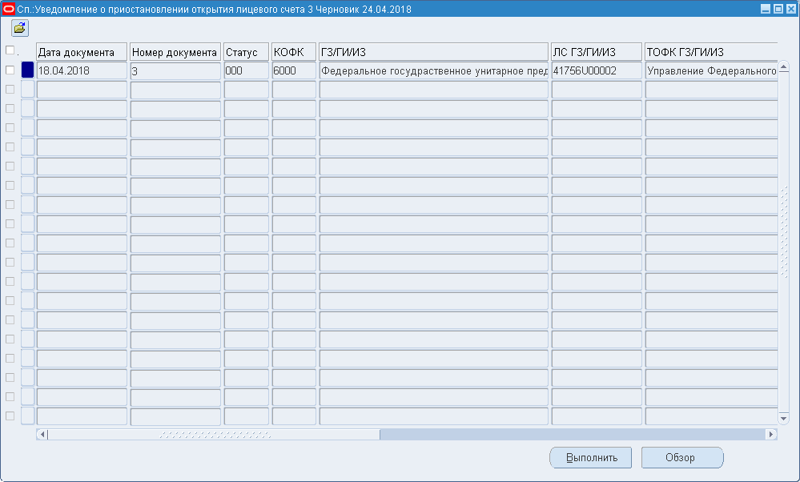
72. Экранная форма «Сп: Уведомление о приостановлении открытия лицевого счета»
- Для проверки документа нажать кнопку «Выполнить».
- В открывшемся окне «Действия» выбрать операцию «Проверить» и нажать кнопку ОК.
- Если контроль пройден, то статус документа измениться на «002» (Проверено). В случае неуспешного прохождения хотя бы одного блокирующего контроля документ остается на статусе на «000» (Черновик).
- Для регистрации документа нажать кнопку «Выполнить».
- В открывшемся окне «Действия» выбрать операцию «Регистрировать» и нажать кнопку ОК.
Выполняется функция автоматического подписания ЭП исполнителя ТОФК.
При установленной настройке многоуровневого утверждения выполняется присвоение промежуточных статусов многоуровневого утверждения «УНЧ» (На утверждении) с автоматическим подписанием ЭП утверждающего лица.
- При успешном выполнении операции документ переходит в статус «003» (Зарегистрировано), выполняется его передача в ППО СУФД АСФК.
- Для отмены документа нажать кнопку «Выполнить».
- В открывшемся окне «Действия» выбрать операцию «К отмене» и нажать кнопку ОК.
Если документ отменен со статуса «002» (Проверено), то статус документа изменится на «888» (Отклонено) и удаляются связи с другими документами.
Если документ отменен со статуса «003» (Зарегистрировано), то статус документа изменится на «888» (Отклонено), удаляются связи с другими документами и передается информация об изменении статуса документа в ППО СУФД АСФК.
- Для печати документа нажать кнопку (Печать) на панели инструментов. В открывшемся окне «Список доступных отчетов» выбрать отчет в нужном формате и нажать кнопку «Показать отчет». В открывшемся стандартном окне «Загрузка файла» нажать кнопку «Открыть» и распечатать отчет.
Печать документа в ЗК осуществляется с учетом уровня конфиденциальности, установленного на документе:
- при наличии на документе уровня конфиденциальности отличного от «Не секретно» запрещен доступ к операции «Печать»;
- при наличии на документе уровня конфиденциальности со значением «Не секретно» печать документа осуществляется по шаблонам печатной формы документа в ОК.

Результат выполнения
В результате выполнения операции зарегистрирован и распечатан документ документа «Уведомление о приостановлении открытия лицевого счета» (ф. 0531361).

Ресурсы, расходуемые на операцию
Для выполнения операции используются ресурсы рабочей станции пользователя, которые должны удовлетворять требованиям к аппаратному и программному обеспечению.

Обработка документа «Информация о подтверждении открытия лицевого счета или об отказе в его открытии» (ф. 0531362)

Ручной ввод документа «Информация о подтверждении открытия лицевого счета или об отказе в его открытии» (ф. 0531362)

Условия выполнения операции
Документ импортируется из ППО СУФД АСФК. В исключительных случаях, если документ предоставлен клиентом в ТОФК на бумажном носителе, то документ вводится вручную на визуальной форме с применением функции автозаполнения. Поля, заполняемые с применением функции автозаполнения, недоступны для ручного ввода и редактирования.
Для выполнения операции необходимо наличие у пользователя соответствующих полномочий:
- специалист опердня по расходным счетам ФБ;
- специалист по взаимодействию с клиентами по счетам ФБ;
- начальник отдела расходов;
- руководитель/заместитель руководителя УФК;
- «АСФК: Администратор»;
- «АСФК: Все функции»;
- «АСФК: Все функции_просмотр».

Последовательность действий
Для ручного ввода документа «Информация о подтверждении открытия лицевого счета или об отказе в его открытии» (ф. 0531362) необходимо выполнить следующие действия:
- Войти в режим «Навигатор – Учет и контроль бюджетных обязательств – Уведомления о приостановлении – Информация о подтверждении (отказе) открытия лицевого счета».
- Открывшаяся экранная форма «Информация о подтверждении открытия лицевого счета или об отказе в его открытии» (рис. 73) содержит поля закладки «Основные атрибуты»:
- «Номер» – указывается номер документа. Поле обязательно для заполнения. Заполняется автоматически соответствующими данными файла, загружаемого из ППО СУФД АСФК. При ручном вводе заполняется номером документа клиента из бумажного носителя.
- «Дата» – указывается дата документа. Поле обязательно для заполнения. Заполняется автоматически соответствующими данными файла, загружаемого из ППО СУФД АСФК. При ручном вводе заполняется значением даты клиента из бумажного носителя. Дата заполнения документа должна быть не позднее даты текущего дня.
- «Номер РД» – указывается номер документа. Поле обязательно для заполнения. Заполняется автоматически соответствующими данными файла, загружаемого из ППО СУФД АСФК. При ручном вводе заполняется номером родительского документа «Уведомление о приостановлении открытия лицевого счета» (ф. 0531361).
- «Дата РД» – указывается дата документа. Поле обязательно для заполнения. Заполняется автоматически соответствующими данными файла, загружаемого из ППО СУФД АСФК. При ручном вводе заполняется значением даты родительского документа «Уведомление о приостановлении открытия лицевого счета» (ф. 0531361).
Примечание. Функция автозаполнения запускается специалистом ТОФК при нажатии кнопки «Автозаполнение» на визуальной форме документа «Информация о подтверждении открытия лицевого счета или об отказе в его открытии» (ф. 0531362).
Блок «От кого»:
- «ГЗ/ГИ/ИЗ» – указывается наименование государственного заказчика (головного исполнителя, исполнителя – заказчика) – участника (неучастника) бюджетного процесса, соответствующее реестровой записи Сводного реестра. Поле обязательно для заполнения. Заполняется автоматически соответствующими данными файла, загружаемого из ППО СУФД АСФК. При ручном вводе поле заполняется автоматически значением из аналогичного поля документа «Уведомление о приостановлении открытия лицевого счета» (ф. 0531361).
- «по ОКПО» – указывается код по ОКПО ГЗ/ГИ/ИЗ. Поле обязательно для заполнения. Заполняется автоматически соответствующими данными файла, загружаемого из ППО СУФД АСФК. При ручном вводе поле заполняется автоматически значением из аналогичного поля документа «Уведомление о приостановлении открытия лицевого счета» (ф. 0531361).
- «ЛС» – указывается номер лицевого счета государственного заказчика (головного исполнителя, исполнителя – заказчика), который предоставил документ. Поле обязательно для заполнения. Заполняется данными из загружаемого файла или вводится вручную. При ручном вводе поле заполняется автоматически значением из аналогичного поля документа «Уведомление о приостановлении открытия лицевого счета» (ф. 0531361).
Блок «Кому»:
- «ТОФК» – указывается наименование органа ФК, в котором открыт лицевой счет государственного заказчика (головного исполнителя, исполнителя – заказчика). Поле обязательно для заполнения. Заполняется данными из загружаемого файла или вводится вручную. При ручном вводе поле заполняется автоматически значением из аналогичного поля документа «Уведомление о приостановлении открытия лицевого счета» (ф. 0531361).
- «по ОКПО» – указывается код по ОКПО органа ФК, в котором открыт лицевой счет государственного заказчика (головного исполнителя, исполнителя – заказчика). Поле обязательно для заполнения. Заполняется данными из загружаемого файла или вводится вручную. При ручном вводе поле заполняется автоматически значением из аналогичного поля документа «Уведомление о приостановлении открытия лицевого счета» (ф. 0531361).
- «по КОФК» – указывается код по КОФК органа ФК, в котором открыт лицевой счет государственного заказчика (головного исполнителя, исполнителя – заказчика). Поле обязательно для заполнения. Заполняется данными из загружаемого файла или вводится вручную. При ручном вводе поле заполняется автоматически значением из аналогичного поля документа «Уведомление о приостановлении открытия лицевого счета» (ф. 0531361).
- «ТОФК, осуществивший приостановление» – указывается наименование органа ФК, осуществившего приостановление открытия лицевого счета, сформировавшего документ «Уведомление о приостановлении открытия лицевого счета» (ф. 0531361). Поле обязательно для заполнения. Заполняется данными из загружаемого файла или вводится вручную. При ручном вводе поле заполняется автоматически значением из аналогичного поля документа (ф. 0531361).
- «по ОКПО» – указывается код по ОКПО органа ФК, осуществившего приостановление открытия лицевого счета. Поле обязательно для заполнения. Заполняется данными из загружаемого файла или вводится вручную. При ручном вводе поле заполняется автоматически значением из аналогичного поля документа «Уведомление о приостановлении открытия лицевого счета» (ф. 0531361).
- «по КОФК» – указывается код по КОФК органа ФК, осуществившего приостановление открытия лицевого счета. Поле обязательно для заполнения. Заполняется данными из загружаемого файла или вводится вручную. При ручном вводе поле заполняется автоматически значением из аналогичного поля документа «Уведомление о приостановлении открытия лицевого счета» (ф. 0531361).
- «ГИ/И» – указывается наименование головного исполнителя (исполнителя) – неучастника бюджетного процесса, соответствующее реестровой записи Сводного реестра, в отношении которого приостановлено открытие лицевого счета. Поле обязательно для заполнения. Заполняется данными из загружаемого файла или вводится вручную. При ручном вводе поле заполняется автоматически значением из аналогичного поля документа «Уведомление о приостановлении открытия лицевого счета» (ф. 0531361).
- «по ОКПО» – указывается код по ОКПО головного исполнителя (исполнителя). Поле обязательно для заполнения. Длина поля строго ограничена количеством символов: 8 для УБП/НУБП/БУ/АУ/ФГУП/ГУП/МУП/ЮЛ или 10 для ИП. Заполняется данными из загружаемого файла или вводится вручную. При ручном вводе поле заполняется автоматически значением из аналогичного поля документа «Уведомление о приостановлении открытия лицевого счета» (ф. 0531361).
Табличная часть:
- «№ п/п» – указывается порядковый номер строки. Поле обязательно для заполнения. Заполняется автоматически.
- «ИГК» – указывается идентификатор государственного контракта, контракта учреждения, соглашения, договора о капитальных вложениях в установленных НПА случаях. Поле обязательно для заполнения. Заполняется автоматически соответствующими данными файла, загружаемого из ППО СУФД АСФК. При ручном вводе поле заполняется автоматически значением из аналогичного поля документа «Уведомление о приостановлении открытия лицевого счета» (ф. 0531361). Поле «ИГК» может содержать 20 символов или 25 цифр.
- «номер ГК» – указывается номер государственного контракта, контракта (договора). Поле обязательно для заполнения. Заполняется автоматически соответствующими данными файла, загружаемого из ППО СУФД АСФК. При ручном вводе поле заполняется автоматически значением из аналогичного поля документа «Уведомление о приостановлении открытия лицевого счета» (ф. 0531361).
- «дата ГК» – указывается дата государственного контракта, контракта (договора). Поле обязательно для заполнения. Заполняется автоматически соответствующими данными файла, загружаемого из ППО СУФД АСФК. При ручном вводе поле заполняется автоматически значением из аналогичного поля документа «Уведомление о приостановлении открытия лицевого счета» (ф. 0531361).
- «сумма» – указывается сумма государственного контракта, контракта (договора) (с точностью до второго десятичного знака). Поле обязательно для заполнения. Заполняется автоматически соответствующими данными файла, загружаемого из ППО СУФД АСФК. При ручном вводе поле заполняется автоматически значением из аналогичного поля документа «Уведомление о приостановлении открытия лицевого счета» (ф. 0531361).
- «ИНН» – указывается ИНН контрагента. Поле обязательно для заполнения. Заполняется автоматически соответствующими данными файла, загружаемого из ППО СУФД АСФК. При ручном вводе поле заполняется автоматически значением из аналогичного поля документа «Уведомление о приостановлении открытия лицевого счета» (ф. 0531361). Поле «ИНН» может содержать 10 или 12 символов или значение «0».
- «Наименование» – указывается наименование контрагента. Для юридического лица указывается полное наименование. Для индивидуального предпринимателя и физического лица указывается ФИО, если иное не вытекает из закона или национального обычая. Поле обязательно для заполнения. Заполняется автоматически соответствующими данными файла, загружаемого из ППО СУФД АСФК. При ручном вводе поле заполняется автоматически значением из аналогичного поля документа «Уведомление о приостановлении открытия лицевого счета» (ф. 0531361).
- «Открытие ЛС подтверждено/отказано» – указывается значение:
- да, если открытие лицевого счета подтверждено,
- нет, если в открытии лицевого счета отказано.
Поле обязательно для заполнения. Заполняется автоматически соответствующими данными файла, загружаемого из ППО СУФД АСФК. При ручном вводе поле заполняется вручную значениями: «да» или «нет» из предлагаемого списка.
- «Причина» – указывается обоснование подтверждения (отказа) открытия лицевого счета. Заполняется автоматически соответствующими данными файла, загружаемого из ППО СУФД АСФК. Поле заполняется вручную при ручном вводе. Если в поле «Открытие ЛС подтверждено/отказано» указано значение «Нет», то поле «Причина» обязательно для заполнения.
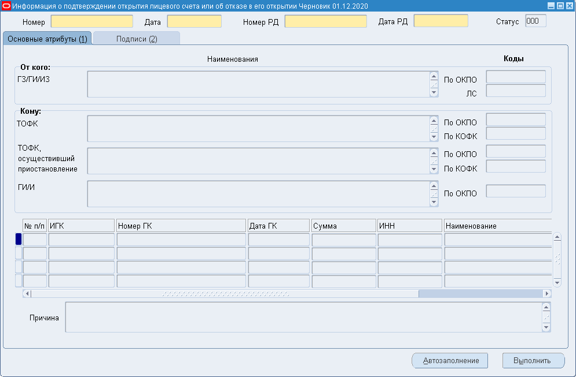
73. Экранная форма «Информация о подтверждении открытия лицевого счета или об отказе в его открытии», закладка «Основные атрибуты»
- Заполнить поля закладки «Подписи» (рис. 74):
- Группа полей «Руководитель (уполномоченное им лицо)»:
- «Должность» – указывается должность уполномоченного лица ГЗ/ГИ/ИЗ, подписавшего документ. Заполняется автоматически соответствующими данными файла, загружаемого из ППО СУФД АСФК. Поле заполняется вручную при ручном вводе.
- «Расшифровка подписи» – указывается расшифровка подписи руководителя ГЗ/ГИ/ИЗ (уполномоченного им лица). Поле обязательно для заполнения. Заполняется автоматически соответствующими данными файла, загружаемого из ППО СУФД АСФК. Поле заполняется вручную при ручном вводе.
- Группа полей «Ответственный исполнитель»:
- «Должность» – указывается должность ответственного исполнителя ГЗ/ГИ/ИЗ, подписавшего документ. Поле обязательно для заполнения. Заполняется автоматически соответствующими данными файла, загружаемого из ППО СУФД АСФК. Поле заполняется вручную при ручном вводе.
- «Расшифровка подписи» – указывается расшифровка подписи ответственного исполнителя ГЗ/ГИ/ИЗ, подписавшего документ. Поле обязательно для заполнения. Заполняется автоматически соответствующими данными файла, загружаемого из ППО СУФД АСФК. Поле заполняется вручную при ручном вводе.
- «Телефон» – указывается телефон ответственного исполнителя. Поле обязательно для заполнения. Заполняется автоматически соответствующими данными файла, загружаемого из ППО СУФД АСФК. Поле заполняется вручную при ручном вводе.
- «Уровень конфиденциальности» – указывается наименование уровня конфиденциальности, соответствующее коду в поле «Код уровня конфиденциальности». Поле заполняется автоматически значением из аналогичного поля документа «Уведомление о приостановлении открытия лицевого счета» (ф. 0531361).
- «Пункт перечня» – указывается пункт перечня, на основании которого документ засекречен. Поле заполняется автоматически значением из аналогичного поля документа «Уведомление о приостановлении открытия лицевого счета» (ф. 0531361).
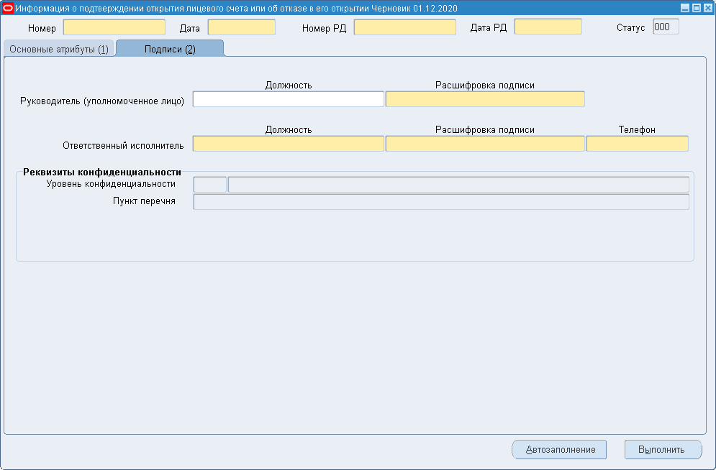
74. Экранная форма «Информация о подтверждении открытия лицевого счета или об отказе в его открытии», закладка «Подписи»
- Сохранить данные, нажав кнопку (Сохранить) на панели инструментов.

Результат выполнения
В результате выполнения операции введен документ «Информация о подтверждении открытия лицевого счета или об отказе в его открытии» (ф. 0531362). Статус документа – «000» (Черновик).

Ресурсы, расходуемые на операцию
Для выполнения операции используются ресурсы рабочей станции пользователя, которые должны удовлетворять требованиям к аппаратному и программному обеспечению.

Проверка и регистрация документа «Информация о подтверждении открытия лицевого счета или об отказе в его открытии» (ф. 0531362)

Условия выполнения операции
Для выполнения операции необходимо соблюдение следующих условий:
- принят из ППО СУФД АСФК или введен вручную документ «Информация о подтверждении открытия лицевого счета или об отказе в его открытии» (ф. 0531362) в статусе «000» (Черновик);
- наличие у пользователя соответствующих полномочий:
- специалист опердня по расходным счетам ФБ;
- специалист по взаимодействию с клиентами по счетам ФБ;
- начальник отдела расходов;
- руководитель/заместитель руководителя УФК;
- «АСФК: Администратор»;
- «АСФК: Все функции»;
- «АСФК: Все функции_просмотр».

Последовательность действий
Для обработки документа «Информация о подтверждении открытия лицевого счета или об отказе в его открытии» (ф. 0531362) необходимо выполнить следующие действия:
- Открыть форму документа «Информация о подтверждении открытия лицевого счета или об отказе в его открытии»:
- для отдельного документа открыть экранную форму «Информация о подтверждении открытия лицевого счета или об отказе в его открытии» (см. рис. 73) в режиме «Навигатор – Учет и контроль бюджетных обязательств – Уведомления о приостановлении – «Информация о подтверждении (отказе) открытия лицевого счета».
- для группы документов открыть списковую экранную форму «Сп: Информация о подтверждении открытия лицевого счета или об отказе в его открытии» (рис. 75) в режиме «Навигатор – Учет и контроль бюджетных обязательств – Уведомления о приостановлении – Сп: Информация о подтверждении (отказе) открытия лиц. счета» и выполнить поиск документов в статусе «000» (Черновик):
- нажать клавишу F11;
- задать параметры поиска, например, в поле «Статус» указать значение «000»;
- нажать комбинацию клавиш Ctrl+F11.
- или нажать кнопку (Найти) на панели инструментов.
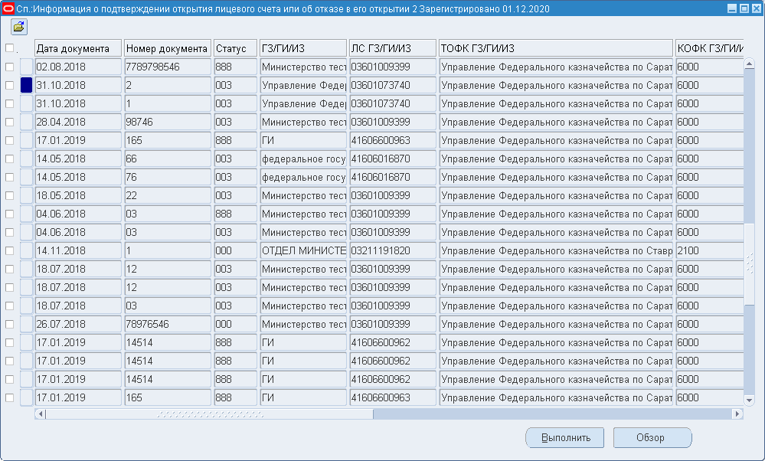
75. Экранная форма «Сп: Информация о подтверждении открытия лицевого счета или об отказе в его открытии»
- Для проверки документа нажать кнопку «Выполнить».
- В открывшемся окне «Действия» выбрать операцию «Проверить» и нажать кнопку ОК.
При приеме из ППО СУФД АСФК документа выполняется поиск соответствующего документа «Уведомление о приостановлении открытия лицевого счета» (ф. 0531361). Если Уведомление (ф. 0531361) найдено и проверяемый документ «Информация о подтверждении открытия лицевого счета или об отказе в его открытии» (ф. 0531362) соответствует Уведомлению (ф. 0531361), то документ «Информация о подтверждении открытия лицевого счета или об отказе в его открытии» (ф. 0531362) переходит в статус «002» (Проверено).
Если Уведомление (ф. 0531361) не найдено, то документ «Информация о подтверждении открытия лицевого счета или об отказе в его открытии» (ф. 0531362) переходит на статус «888» (Отклонено).
Если при проверке документа, созданного вручную все блокирующие контроли пройдены, то документ переходит на статус «002» (Проверено).
В случае неуспешного прохождения хотя бы одного блокирующего контроля документ остается на статусе на «000» (Черновик).
- Для регистрации документа нажать кнопку «Выполнить».
- В открывшемся окне «Действия» выбрать операцию «Регистрировать» и нажать кнопку ОК.
Выполняется функция автоматического подписания ЭП исполнителя ТОФК.
При установленной настройке многоуровневого утверждения выполняется присвоение промежуточных статусов многоуровневого утверждения «УНЧ» (На утверждении) с автоматическим подписанием ЭП утверждающего лица.
- При успешном выполнении операции документ переходит в статус «003» (Зарегистрировано). Автоматически запускается процедура формирования документа «Уведомление об открытии лицевого счета головному исполнителю (исполнителю) или об отказе в его открытии» (ф. 0531363).
- Для отмены документа нажать кнопку «Выполнить».
- В открывшемся окне «Действия» выбрать операцию «К отмене» и нажать кнопку ОК.
Если документ отменен со статуса «002» (Проверено), то статус документа изменится на «888» (Отклонено) и удаляются связи с другими документами.
Если документ отменен со статуса «003» (Зарегистрировано), то статус документа изменится на «888» (Отклонено), удаляются связи с другими документами и передается информация об изменении статуса документа в ППО СУФД АСФК.
- Для печати документа нажать кнопку (Печать) на панели инструментов. В открывшемся окне «Список доступных отчетов» выбрать отчет в нужном формате и нажать кнопку «Показать отчет». В открывшемся стандартном окне «Загрузка файла» нажать кнопку «Открыть» и распечатать отчет.
Печать документа в ЗК осуществляется с учетом уровня конфиденциальности, установленного на документе:
- при наличии на документе уровня конфиденциальности отличного от «Не секретно» запрещен доступ к операции «Печать»;
- при наличии на документе уровня конфиденциальности со значением «Не секретно» печать документа осуществляется по шаблонам печатной формы документа в ОК.

Результат выполнения
В результате выполнения операции зарегистрирован и распечатан документ «Информация о подтверждении открытия лицевого счета или об отказе в его открытии» (ф. 0531362).

Ресурсы, расходуемые на операцию
Для выполнения операции используются ресурсы рабочей станции пользователя, которые должны удовлетворять требованиям к аппаратному и программному обеспечению.

Обработка документа «Уведомление об открытии лицевого счета головному исполнителю (исполнителю) или об отказе в его открытии» (ф. 0531363)
Документ формируется автоматически:
- После регистрации документа «Информация о подтверждении открытия лицевого счета или об отказе в его открытии» (ф. 0531362).
- На основании запроса «АСФК: Автоматическое формирование Уведомления об открытии (отказе открытия) ЛС ГИ/И».
Формирование запроса производится автоматически ежедневно по предварительно настроенному расписанию для расчета количества дней (3 рабочих дней). Отсчет 3 рабочих дней начинается со дня, следующего за днем направления ГЗ/ГИ/ИЗ документа «Уведомление о приостановлении открытия лицевого счета» (ф. 0531361) (дата, следующая за датой регистрации документа (ф. 0531361), т.е. дата перевода на статус «003» (Зарегистрировано)).
В запрос отбираются документы «Уведомление о приостановлении открытия лицевого счета» (ф. 0531361) на статусе «003» (Зарегистрировано), которые находятся на данном статусе 3 рабочих дня (т.е. на 5 рабочий день с момента регистрации документа (ф. 0531361)), и в связях отсутствуют документы (ф. 0531362) и (ф. 0531363).
Документ «Уведомление об открытии лицевого счета головному исполнителю (исполнителю) или об отказе в его открытии» (ф. 0531363) формируется автоматически в статусе «000» (Черновик) и отражается в связях к документу «Уведомление о приостановлении открытия лицевого счета» (ф. 0531361) на статусе «002» (Проверено).

Условия выполнения операции
Для выполнения операции необходимо соблюдение следующих условий:
- автоматически сформирован документ «Уведомление об открытии лицевого счета головному исполнителю (исполнителю) или об отказе в его открытии» (ф. 0531363) в статусе «000» (Черновик);
- наличие у пользователя соответствующих полномочий:
- специалист опердня по расходным счетам ФБ;
- специалист по взаимодействию с клиентами по счетам ФБ;
- начальник отдела расходов;
- руководитель/заместитель руководителя УФК;
- «АСФК: Администратор»;
- «АСФК: Все функции»;
- «АСФК: Все функции_просмотр».

Последовательность действий
Для обработки документа «Уведомление об открытии лицевого счета головному исполнителю (исполнителю) или об отказе в его открытии» (ф. 0531363) необходимо выполнить следующие действия:
- Открыть форму документа «Уведомление об открытии лицевого счета головному исполнителю (исполнителю) или об отказе в его открытии» (ф. 0531363):
- для отдельного документа открыть экранную форму «Уведомление об открытии лицевого счета головному исполнителю (исполнителю) или об отказе в его открытии» (рис. 76, рис. 77) в режиме «Навигатор – Учет и контроль бюджетных обязательств – Уведомления о приостановлении – Уведомление об открытии (отказе открытия) лс головному исп».
- для группы документов открыть списковую экранную форму «Сп: Уведомление об открытии лицевого счета головному исполнителю (исполнителю) или об отказе в его открытии» (рис. 78) в режиме «Навигатор – Учет и контроль бюджетных обязательств – Уведомления о приостановлении – Сп: Уведомление об открытии (отказе открытия) лс голов. исп» и выполнить поиск документов в статусе «000» (Черновик):
- нажать клавишу F11;
- задать параметры поиска, например, в поле «Статус» указать значение – «000»;
- нажать комбинацию клавиш Ctrl+F11.
- или нажать кнопку (Найти) на панели инструментов.
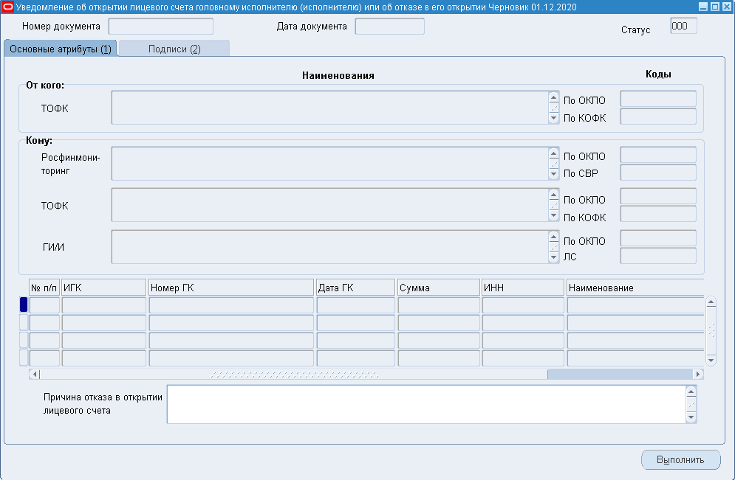
76. Экранная форма «Уведомление об открытии лицевого счета головному исполнителю (исполнителю) или об отказе в его открытии», закладка «Основные атрибуты»
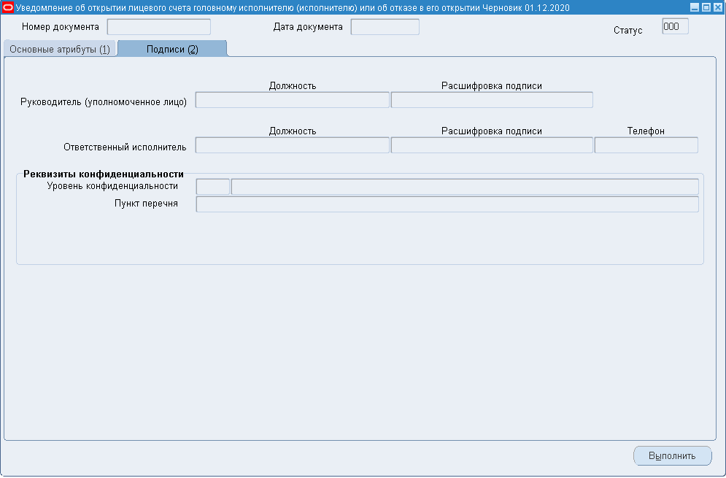
77. Экранная форма «Уведомление об открытии лицевого счета головному исполнителю (исполнителю) или об отказе в его открытии», закладка «Подписи»
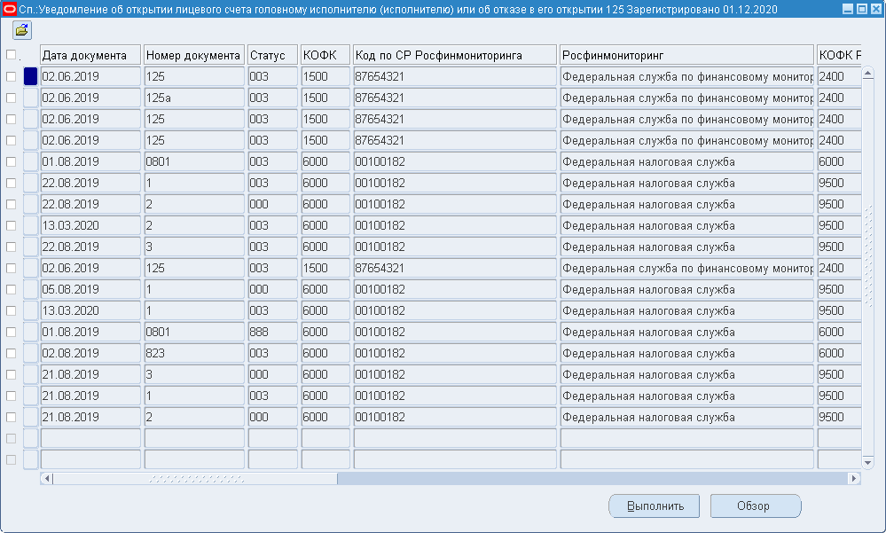
78. Экранная форма «Сп: Уведомление об открытии лицевого счета головному исполнителю (исполнителю) или об отказе в его открытии»
- Экранная форма «Уведомление об открытии лицевого счета головному исполнителю (исполнителю) или об отказе в его открытии» (см. рис. 76, рис. 77) содержит поля:
- «Номер» – указывается номер по порядку, уникальный в рамках одного операционного дня. Поле обязательно для заполнения. Поле заполняется автоматически.
- «Дата» – указывается дата документа. Поле обязательно для заполнения. Поле заполняется автоматически значением равным текущей дате.
Блок «От кого»:
- «ТОФК» – указывается наименование органа ФК, осуществившего приостановление открытия лицевого счета. Поле обязательно для заполнения. Заполняется автоматически значением полного наименования из соответствующей актуальной записи справочника «Органы ФК» при указании значения поля «КОФК» текущего ТОФК.
- «по ОКПО» – указывается код по ОКПО органа ФК. Поле обязательно для заполнения. Заполняется автоматически значением кода по ОКПО ТОФК из соответствующей актуальной записи справочника «Органы ФК» при указании значения поля «КОФК» текущего ТОФК.
- «по КОФК» – указывается код по КОФК органа ФК. Поле обязательно для заполнения. Заполняется автоматически данными текущего ТОФК.
Блок «Кому»:
- «Росфинмониторинг» – указывается наименование участника бюджетного процесса – Федеральная служба по финансовому мониторингу, соответствующее реестровой записи Сводного реестр. Поле обязательно для заполнения. Заполняется автоматически значением полного наименования из соответствующей найденной записи в справочнике СР по полю «Код по СР Росфинмониторинга».
- «по ОКПО» – указывается код по ОКПО Росфинмониторинга. Поле обязательно для заполнения. Заполняется автоматически значением кода по ОКПО Росфинмониторинга из соответствующей найденной записи в справочнике СР по полю «Код по СР Росфинмониторинга».
- «по СР» – указывается код по Сводному реестру Росфинмониторинга, равный 8 знакам. Поле обязательно для заполнения. Заполняется автоматически значением из профиля «Данные Росфинмониторинга». В профиле выбирается первое значение в формате «ХХХХХХХХ».
- «ТОФК» – указывается наименование органа ФК, в котором открыт л/с получателя бюджетных средств Росфинмониторинга. Поле обязательно для заполнения. Заполняется автоматически значением полного наименования из соответствующей найденной записи справочника «Органы ФК» по полю «КОФК», в котором обслуживается лицевой счет получателя бюджетных средств Росфинмониторинга.
- «по ОКПО» – указывается код по ОКПО органа ФК. Поле обязательно для заполнения. Заполняется автоматически значением кода по ОКПО ТОФК из соответствующей найденной записи справочника «Органы ФК» по полю «КОФК», в котором обслуживается лицевой счет получателя бюджетных средств Росфинмониторинга.
- «по КОФК» – указывается код органа ФК, в котором открыт л/с получателя бюджетных средств Росфинмониторинга. Поле обязательно для заполнения. Заполняется автоматически значением КОФК из профиля «Данные Росфинмониторинга». В профиле выбирается второе значение в формате «ЧЧЧЧ».
- «ГИ/И» – указывается наименование головного исполнителя (исполнителя) – участника (неучастника) бюджетного процесса, соответствующее реестровой записи Сводного реестра. Поле обязательно для заполнения. Поле заполняется автоматически значением реквизита «ГИ/И» документа «Уведомление о приостановлении открытия лицевого счета» (ф. 0531361).
- «по ОКПО» – указывается код по ОКПО ГИ/И. Поле обязательно для заполнения. Заполняется автоматически значением реквизита из документа «Уведомление о приостановлении открытия лицевого счета» (ф. 0531361).
- «ЛС» – указывается номер лицевого счета головного исполнителя (исполнителя), который предоставил документ – ЛС ГИ/И. Поле заполняется вручную и обязательно для заполнения. Поле доступно для редактирования на статусах «000» (Черновик) и «801» (Актуализировано). Выбирается значение из справочника «ФК: Книга регистрации лицевых счетов». Организационные мероприятия по установлению АСФК мастер-системой по ведению ЛС для ТОФК описаны в обучающих материалах «Руководство по кассовому обслуживанию юридических лиц, не являющихся участниками бюджетного процесса, автономных и бюджетных учреждений».
Табличная часть:
- «№ п/п» – указывается порядковый номер строки. Поле обязательно для заполнения. Заполняется автоматически.
- «ИГК» – указывается идентификатор государственного контракта, контракта учреждения, соглашения, договора о капитальных вложениях в установленных НПА случаях. Поле обязательно для заполнения. Заполняется автоматически значением реквизита «ИГК» документа «Уведомление о приостановлении открытия лицевого счета» (ф. 0531361).
- «Номер ГК» – указывается номер государственного контракта, контракта (договора). Поле обязательно для заполнения. Заполняется автоматически значением реквизита «номер ГК» документа «Уведомление о приостановлении открытия лицевого счета» (ф. 0531361).
- «Дата ГК» – указывается дата государственного контракта, контракта (договора). Поле обязательно для заполнения. Заполняется автоматически значением реквизита «дата ГК» документа «Уведомление о приостановлении открытия лицевого счета» (ф. 0531361).
- «Сумма» – указывается сумма государственного контракта, контракта (договора). Поле обязательно для заполнения. Заполняется автоматически значением реквизита «Сумма» документа «Уведомление о приостановлении открытия лицевого счета» (ф. 0531361).
- «ИНН» – указывается ИНН контрагента. Поле обязательно для заполнения. Заполняется автоматически значением реквизита «ИНН» документа «Уведомление о приостановлении открытия лицевого счета» (ф. 0531361).
- «Получатель» – указывается наименование контрагента. Для юридического лица указывается полное наименование. Для индивидуального предпринимателя и физического лица указывается ФИО, если иное не вытекает из закона или национального обычая. Поле обязательно для заполнения. Заполняется автоматически значением реквизита «Наименование» документа «Уведомление о приостановлении открытия лицевого счета» (ф. 0531361).
- «Дата открытия лицевого счета» – указывается дата открытия лицевого счета головному исполнителю (исполнителю). Не заполняется, если государственным заказчиком (головным исполнителем, исполнителем – заказчиком) подтверждено в отказе открытия лицевого счета. Поле заполняется автоматически датой открытия лицевого счета из поля «Дата открытия ЛС» вкладки «Книга регистрации ЛС (4)» справочника «Книга регистрации лицевых счетов». Не заполняется, если в поле «Открытие ЛС подтверждено/отказано» документа указано значение «нет». В случае, если дата учетной системой не определена, то поле заполняется пользователем вручную.
- «Причина отказа в открытии лицевого счета» – указывается причина отказа в открытии лицевого счета, указанная государственным заказчиком (головным исполнителем, исполнителем – заказчиком). Поле обязательно для заполнения.
Закладка «Подписи» (см. рис. 77):
- Группа полей «Руководитель (уполномоченное им лицо)»:
- «Должность» – указывается должность уполномоченного лица органа ФК, подписавшего документ. Поле заполняется при многоуровневом утверждении.
- «Расшифровка подписи» – указывается расшифровка подписи руководителя органа ФК (уполномоченного им лица). Поле заполняется при многоуровневом утверждении.
- Группа полей «Ответственный исполнитель»:
- «Должность» – указывается должность ответственного исполнителя органа ФК, подписавшего документ. Заполняется при многоуровневом утверждении и обязательно для заполнения.
- «Расшифровка подписи» – указывается расшифровка подписи ответственного исполнителя органа ФК, подписавшего документ. Заполняется при многоуровневом утверждении и обязательно для заполнения.
- «Телефон» – указывается телефон ответственного исполнителя. Поле обязательно для заполнения. Поле заполняется вручную.
- Реквизиты конфиденциальности:
- «Уровень конфиденциальности» – указывается наименование уровня конфиденциальности, соответствующее указанному коду в поле «Код уровня конфиденциальности». Поле заполняется автоматически.
- «Пункт перечня» – указывается пункт перечня, на основании которого документ засекречен. Поле заполняется автоматически.
- Сохранить данные, нажав кнопку (Сохранить) на панели инструментов.
- Для проверки документа нажать кнопку «Выполнить».
- В открывшемся окне «Действия» выбрать операцию «Проверить» и нажать кнопку ОК.
- Если контроль не пройден, документ остается на статусе на «000» (Черновик), а если пройден, то статус изменится на «002» (Проверено).
- Для регистрации документа нажать кнопку «Выполнить».
- В открывшемся окне «Действия» выбрать операцию «Регистрировать» и нажать кнопку ОК.
Выполняется функция автоматического подписания ЭП исполнителя ТОФК.
При установленной настройке многоуровневого утверждения выполняется присвоение промежуточных статусов многоуровневого утверждения «УНЧ» (На утверждении) с автоматическим подписанием ЭП утверждающего лица.
В результате выполнения операции статус документа изменится на «003» (Зарегистрировано). Выполняется отправка документа в ППО СУФД АСФК соответствующим получателям. Транспортная адресная маска для Росфинмониторинга формируется в соответствии с параметрами профиля «Данные Росфинмониторинга».
Документ «Уведомление об открытии лицевого счета головному исполнителю (исполнителю) или об отказе в его открытии» (ф. 0531363) формируется ТОФК, осуществившим приостановление открытия лицевого счета, направляется в Федеральную службу по финансовому мониторингу (Росфинмониторинг) и в ТОФК по месту открытия лицевого счета получателя бюджетных средств Федеральной службы по финансовому мониторингу для уведомления о случаях приостановления открытия лицевого счета головного исполнителя (исполнителя) или отказа в открытии лицевого счета. Также документ направляется головному исполнителю (исполнителю).
- Для отмены документа нажать кнопку «Выполнить».
- В открывшемся окне «Действия» выбрать операцию «К отмене» и нажать кнопку ОК.
Если документ отменен со статуса «002» (Проверено), то статус документа изменится на «888» (Отклонено) и удаляются связи с другими документами.
Если документ отменен со статуса «003» (Зарегистрировано), то статус документа изменится на «888» (Отклонено), удаляются связи с другими документами и передается информация об изменении статуса документа в ППО СУФД АСФК.
- Для печати документа нажать кнопку (Печать) на панели инструментов. В открывшемся окне «Список доступных отчетов» выбрать отчет в нужном формате и нажать кнопку «Показать отчет». В открывшемся стандартном окне «Загрузка файла» нажать кнопку «Открыть» и распечатать отчет.
Печать документа в ЗК осуществляется с учетом уровня конфиденциальности, установленного на документе:
- при наличии на документе уровня конфиденциальности отличного от «Не секретно» запрещен доступ к операции «Печать»;
- при наличии на документе уровня конфиденциальности со значением «Не секретно» печать документа осуществляется по шаблонам печатной формы документа в ОК.
- Сформированный в Модуле ведения ЛС НСИ ЭБ документ «Уведомление об открытии (отказе открытия) ЛС» посредством ППО СУФД АСФК загружается в ОК ППО OEBS АСФК уровня МОУ ФК. При загрузке документ автоматически регистрируется и передается посредством ППО СУФД АСФК в Росфинмониторинг. По итогам положительного либо отрицательного результата загрузки документа «Уведомление об открытии лицевого счета головному исполнителю (исполнителю) или об отказе в его открытии» в ППО OEBS АСФК в автоматическом режиме формируется и регистрируется документ «Протокол». Информация об изменении статуса документа «Уведомление об открытии (отказе открытия) ЛС» автоматически посредством ППО СУФД АСФК передается из ППО OEBS АСФК в Модуль ведения ЛС НСИ ЭБ.

Результат выполнения
В результате выполнения операции зарегистрирован и распечатан документ «Уведомление об открытии лицевого счета головному исполнителю (исполнителю) или об отказе в его открытии» (ф. 0531363).

Ресурсы, расходуемые на операцию
Для выполнения операции используются ресурсы рабочей станции пользователя, которые должны удовлетворять требованиям к аппаратному и программному обеспечению.

Документ «Извещение об открытии (изменении) лицевого счета»
Документ «Извещение об открытии (изменении) лицевого счета» (далее – Извещение ЛС) предназначен для обновления в ППО АСФК справочной информации о лицевых счетах для организаций, включенных в закрытую часть Сводного реестра.
Описание бизнес-процесса:
- В ППО OEBS АСФК ЗК МОУ ФК/ УФК специалист заполняет вручную Извещения ЛС.
- В ППО OEBS АСФК ЗК МОУ ФК специалист выполняет операцию «Проверить» для Извещения ЛС, введенного вручную на уровне МОУ ФК.
- В ППО OEBS АСФК ЗК МОУ ФК специалист выполняет операцию «Регистрировать» для Извещения ЛС, введенного вручную на уровне МОУ ФК и успешно прошедшего проверку.
- В ППО OEBS АСФК ЗК МОУ ФК специалист выполняет операцию «Исполнить» для зарегистрированного Извещения ЛС, введенного вручную на уровне МОУ ФК.
- В ППО OEBS АСФК ЗК МОУ ФК специалист выполняет операцию «В черновик» для Извещения ЛС, введенного вручную на уровне МОУ ФК и не прошедшего проверку.
- В ППО OEBS АСФК ЗК МОУ ФК специалист выполняет операцию утверждения пользователем протокола отмены Извещения ЛС, введенного вручную на уровне МОУ ФК и не прошедшего проверку.
- В ППО OEBS АСФК ЗК УФК специалист выполняет операцию «Проверить» и Извещения ЛС автоматически передаются в ППО OEBS АСФК ОК УФК, при этом наименование организации заменяется кодом по Сводному реестру.
- Полученные в ОК УФК Извещения ЛС регистрируются и передаются на уровень МОУ ФК в ППО OEBS АСФК ОК.
- Из ППО OEBS АСФК ОК МОУ ФК Извещение ЛС передается в ППО OEBS АСФК МОУ ФК ЗК.
- В результате загрузки Извещения ЛС в ППО OEBS АСФК ЗК МОУ ФК выполняется операция автоматической проверки документа. В случае успешного прохождения всех контролей, выполняется автоматическое исполнение Извещения ЛС, в процессе которого осуществляется обновление справочника «ФК: Книга регистрации лицевых счетов».
- В случае неуспешного прохождения контролей при загрузке в ППО OEBS АСФК ЗК МОУ ФК Извещения ЛС, введенного вручную на уровне УФК, специалист выполняет операцию «В черновик» для Извещения ЛС в статусе «880» (К отмене) либо выполняет операцию утверждения пользователем протокола отмены Извещения ЛС.
- Из ППО OEBS АСФК ЗК МОУ ФК справочник «ФК: Книга регистрации лицевых счетов» передается в ППО OEBS АСФК ОК МОУ ФК, при этом наименование организации заменяется кодом по Сводному реестру.
- Справочник «ФК: Книга регистрации лицевых счетов» автоматически рассылается в УФК, ППО СУФД АСФК.
- Справочник «ФК: Книга регистрации лицевых счетов»» из ППО АСФК ОК передается в ППО АСФК ЗК на уровне УФК.
- Результат:
  - Измененные/созданные записи справочника «ФК: Книга регистрации лицевых счетов» присутствуют в МОУ ФК/ УФК.
  - В ППО OEBS АСФК ЗК выполнено автоматическое обновление записей справочника «ФК: Книга регистрации лицевых счетов».

Формирование документа «Извещение об открытии (изменении) лицевого счета»

Условия выполнения операции
- в АСФК выполнена настройка ЭП пользователя;
- организация включена в закрытую часть Сводного реестра.

Последовательность действий
Для формирования документа «Извещение об открытии (изменении) лицевого счета» необходимо выполнить следующие действия:
- Войти в режим «Навигатор – Ведение справочной информации – Книга регистрации лицевых счетов – Ввод Извещения об открытии (изменении) лицевого счета». Откроется пустая ЭФ «Извещение об открытии (изменении) лицевого счета» (рис. 79).
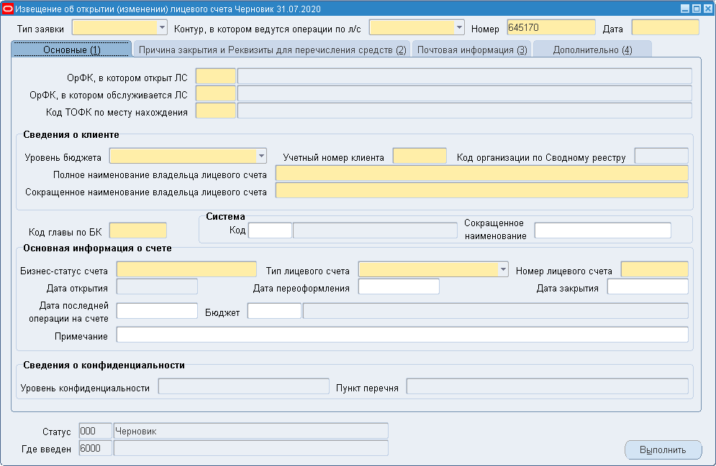

79. Экранная форма «Извещение об открытии (изменении) лицевого счета», закладка «Основные (1)»
- В экранной форме «Извещение об открытии (изменении) лицевого счета» заполнить следующие поля.
Заголовочная часть:
- «Тип заявки» – значение выбирается пользователем вручную из выпадающего списка: «Открытие», «Закрытие», «Переоформление». Обязательное поле.
- «Контур, в котором ведутся операции по л/с» – значение выбирается пользователем вручную из выпадающего списка: «1» – открытый; «2» – защищенный. Обязательное поле.
- «Номер» – указывается номер документа, до 15 символов. Обязательное поле. Автозаполнение. Автоматически присваивается последовательный номер «Извещение об открытии (изменении) лицевого счета». Значение может быть изменено пользователем.
- «Дата» – указывается дата создания документа. Доступен выбор даты из календаря. Значение может быть изменено пользователем. Обязательное поле.
Общая часть:
- «Статус» – символьное поле, максимальное число символов – 3. Указывается код статуса записи и его расшифровка. Поле заполняется автоматически при выполнении соответствующей операции.
- «Где введен» – символьное поле, максимальное число символов – 4. Указывается код органа ФК, в котором введена запись. Поле заполняется автоматически текущими значениями кода и наименования ТОФК, которые взяты из профиля пользователя.
Закладка «Основные (1)»:
Отдельные поля:
- «ОрФК, в котором открыт ЛС» – указывается значение кода ТОФК, в котором открыт лицевой счет клиента, 4 символа. Выбор значения из списка актуальных на текущий операционный день записей справочника «Органы Федерального казначейства». Обязательное поле. Справа выводится наименование ТОФК, в котором открыт лицевой счет клиента (автозаполнение из справочника по коду).
- «ОрФК, в котором обслуживается ЛС» – указывается значение кода ТОФК, в котором обслуживается лицевой счет клиента, 4 символа. Выбор значения из списка актуальных на текущий операционный день записей справочника «Органы Федерального казначейства». Обязательное поле. Справа выводится наименование ТОФК, в котором обслуживается лицевой счет клиента (автозаполнение из справочника по коду).
- «Код ТОФК по месту нахождения» – указывается значение поля «Код ТОФК по месту нахождения». Выбор из списка актуальных на текущий операционный день записей справочника «Органы Федерального казначейства». Обязательное поле. Справа выводятся значения полей «КОФК», «Полное наименование».
- «Код главы по БК» – выбор значения пользователем из списка актуальных на текущий операционный день записей справочника «Ведомства». Поле не активно, если значение поля «Код уровня бюджета» равно «6». Для остальных л/с поле обязательно для заполнения, 3 символа.
Если заполнено поле «Код главы по БК», то при выполнении операций «Проверить», «Контроль» осуществляется проверка равенства значения поля «Код главы по БК» в актуальной на дату документа записи справочника «Сводный реестр», найденной по значению поля «Код организации по Сводному реестру» документа «Извещение об открытии (изменении) лицевого счета». Контроль блокирующий.
Блок «Сведения о клиенте»:
- «Уровень бюджета» – выбирается код уровня бюджета (1 символ) из перечня:
- «1» – федеральный бюджет;
- «2» – бюджет субъекта Российской Федерации;
- «3» – местный бюджет;
- «4» –бюджет Государственного внебюджетного фонда;
- «5» – бюджет территориального государственного внебюджетного фонда;
- «6» – средства юридического лица (его обособленного подразделения).
Обязательное поле. Если заполнено поле «Код бюджета», то код уровня бюджета должен быть равен четвертому символу кода бюджета.
- «Учетный номер клиента» – указывается код клиента (5 символов). Ручной ввод или выбор значения из актуальных записей справочника «Сводный реестр». Обязательное поле.
- «Код организации по Сводному реестру» – автозаполнение. Указывается код организации по СР (8 символов) из справочника «Сводный реестр», соответствующий полю «Учетный номер клиента» (при наличии).
- «Полное наименование владельца лицевого счета» – указывается полное наименование владельца лицевого счета (до 2000 символов). Обязательное поле. Заполняется автоматически полным наименованием владельца лицевого счета из актуальной записи справочника «Сводный реестр», совпадающей по коду организации по Сводному реестру. Если поле не заполнилось (нет актуальных записей), то выбор пользователем значения из актуальной записи справочника «Сводный реестр», совпадающей по коду организации по Сводному реестру.
- «Сокращенное наименование владельца лицевого счета» – указывается сокращенное наименование владельца лицевого счета (до 2000 символов). Обязательное поле. Заполняется автоматически сокращенным наименованием владельца лицевого счета из актуальной записи справочника «Сводный реестр», совпадающей по коду организации по Сводному реестру. Если поле не заполнилось (нет актуальных записей), то выбор пользователем значения из актуальной записи справочника «Сводный реестр», совпадающей по коду организации по Сводному реестру.
Блок «Система»:
- «Код» – указывается код и полное наименование системы, обслуживающей ЛС. Поле доступно для редактирования в записях на статусе «801» (Актуализировано), «000» (Черновик), если первые два символа значения ТОФК открытия равны первым двум символам текущего ТОФК. Значение выбирается пользователем из списка:
- «ASFK» – Автоматизированная система ФК;
- «ASFK/EXP» – Автоматизированная система ФК и Подсистема Управление расходами;
- «EXP» – Подсистема Управление расходами;
- «ABI» – Подсистема Управление расходами НУБП (АУ/БУ);
- «TSE» – Подсистема управления расходами в части казначейского сопровождения (ПУР КС).
Для лицевых счетов с кодом 14 федерального бюджета данное поле имеет значение «ASFK/EXP» – Автоматизированная система ФК и Подсистема Управление расходами (в целях бесперебойной работы функциональности предоставления субсидий, субвенций и иных межбюджетных трансфертов в условиях двойного ведения лицевых счетов с кодом 14 федерального бюджета в ПУР ЭБ и ППО OEBS АСФК).
- «Сокращенное наименование» – указывается сокращенное наименование кода системы. Поле доступно для редактирования для записей на статусе «801» (Актуализировано), «000» (Черновик), если первые два символа значения ТОФК открытия равны первым двум символам текущего ТОФК. При ручном выборе значения в поле «Код системы» поле «Сокращенное наименование» заполняется автоматически в следующем порядке:
- если в поле «Код системы» указано значение «ASFK», то – «АСФК»;
- если в поле «Код системы» указано значение «EXP», то – «ПУР»;
- если в поле «Код системы» указано значение «TSE», то – «ПУР КС»;
- если в поле «Код системы» указано значение «ABI», то – «ПУР АУ/БУ»;
- если в поле «Код системы» указано значение «ASFK/EXP», то – «АСФК/ПУР»
- если в поле «Код системы» выбрано значение, отличное от «ASFK», «EXP», «TSE», «ABI», «ASFK/EXP», то поле «Сокращенное наименование» требуется оставлять пустым.
Значение может быть изменено пользователем.
Примечание 13. В ППО OEBS АСФК при обработке изменений справочника «ФК: Книга регистрации лицевых счетов» на уровне МОУ ФК/УФК при добавлении новой записи по существующей в справочнике «ФК: Книга регистрации лицевых счетов» записи, совпадающей по значению полей «Номер ЛС» и «Код бюджета», если в принимаемой записи поля «Код системы» и «Сокращенное наименование кода системы» не заполнены, то выполняется перенос во вновь создаваемую запись значений полей «Код системы» и «Сокращенное наименование кода системы».
Блок «Основная информация о счете»:
- «Бизнес-статус счета» – обязательное поле, значение выбирается из списка:
- 0 – открыт;
- 1 – в процессе закрытия;
- 2 – зарезервирован;
- 3 – закрыт.
Для лицевого счета с типом, не равным «71», реквизит «Бизнес-статус счета» должен быть заполнен значением «0», «1» или «3».
- «Тип лицевого счета» – значение выбирается пользователем из перечня доступных кодов л/с:
- «01» – л/с ГРБС, РБС;
- «02» – л/с бюджета;
- «03» – л/с ПБС;
- «04» – л/с АДБ;
- «05» – л/с для учета операций с СВР;
- «06» – л/с ГАИВФДБ;
- «07» – л/с ГАИВнФДБ;
- «08» – л/с АИВФДБ;
- «09» – л/с АИВнФДБ;
- «10» – л/с ИПБС;
- «12» – л/с территориального органа ГВФ РФ;
- «14» – л/с для учета операций по переданным полномочиям ПБС;
- «20» – л/с БУ;
- «21» – отдельный л/с БУ;
- «22» – л/с для учета операций со средствами ОМС, поступающими БУ;
- «30» – л/с АУ;
- «31» – отдельный л/с АУ;
- «32» – л/с для учета операций со средствами ОМС, поступающими АУ;
- «41» – л/с для учета операций неучастника бюджетного процесса.
Если поле «Тип лицевого счета» заполнено значением «01» или «03», то при выполнении операций «Проверить», «Контроль» осуществляется проверка равенства номера лицевого счета с 6 по 10 разряд значению поля «Учетный номер клиента» в актуальной на дату документа записи справочника «Сводный реестр», найденной по значению поля «Код организации по Сводному реестру» документа «Извещение об открытии (изменении) лицевого счета». Контроль блокирующий.
- «Номер лицевого счета» – указывается номер лицевого счета, открытого клиенту, 11 символов. Обязательное поле. Если тип заявки «Открытие», то ручной ввод. Если тип заявки «Закрытие», «Переоформление», то значение выбирается пользователем из справочника «ФК: Книга регистрации лицевых счетов». Первые два символа номера лицевого счета должны быть равны коду л/с.
- «Дата открытия» – указывается дата открытия л/с. Обязательное поле. Если в поле «Тип заявки» указано значение «Открытие», то ручной ввод. Если тип заявки «Закрытие», «Переоформление», то поле недоступно для редактирования, заполняется автоматически из справочника «ФК: Книга регистрации лицевых счетов» значением поля «Дата открытия ЛС» в соответствии со значением, указанным в поле «Номер лицевого счета». Если значение поля «Дата открытия ЛС» не заполнено, то поле «Дата открытия» заполняется значением поля «Действует с».
- «Дата переоформления» – указывается дата переоформления л/с в ТОФК. Ручной ввод. Поле обязательно для заполнения, если значение поля «Тип заявки» равно «Переоформление».
- «Дата закрытия» – указывается дата закрытия л/с. Ручной ввод. Поле обязательно для заполнения, если значение поля «Тип заявки» равно «Закрытие».
- «Дата последней операции на счете» – указывается дата последней операции на счете. Ручной ввод.
- «Бюджет» – указывается код (8 символов) и наименование бюджета. Автозаполнение значением «99010001», если значение поля «Тип лицевого счета» равно одному из значений: «01», «03», «05», «08», «10». Значение может быть изменено пользователем через выбор из справочника «ФК: Справочник бюджетов» среди актуальных на текущий операционный день записей справочника. Возможен поиск значения по контексту. Наименование бюджета подтягивается из справочника по коду. Поле «Код бюджета» обязательно для заполнения для всех организаций, кроме организаций с типом «20» (иные юридические лица, иные неучастники бюджетного процесса) или «09» (государственная корпорация, государственная компания, публично-правовая компания).
Если заполнено поле «Код организации по Сводному реестру» и «Код бюджета», то при выполнении операций «Проверить», «Контроль» осуществляется проверка значения поля «Тип контура»: должно быть равно «S» (Секретный) в актуальной на дату документа записи справочника «Сводный реестр», найденной по значению полей «Код организации по Сводному реестру» и «Код бюджета» документа «Извещение об открытии (изменении) лицевого счета». Контроль блокирующий.
- «Примечание» – ручной ввод, до 512 символов.
Блок «Сведения о конфиденциальности»:
- «Уровень конфиденциальности» – отображаются сведения об уровне конфиденциальности документа. Поле недоступно для редактирования. Устанавливается отдельной операцией «Установить значение уровня конфиденциальности» в соответствии с общими требованиями к заполнению уровня конфиденциальности в документах закрытой части ППО OEBS АСФК.
- «Пункт перечня» – отображаются пункт перечня, на основании которого произведено засекречивание. Поле недоступно для редактирования.
Закладка «Причина закрытия и Реквизиты для перечисления средств (2)»
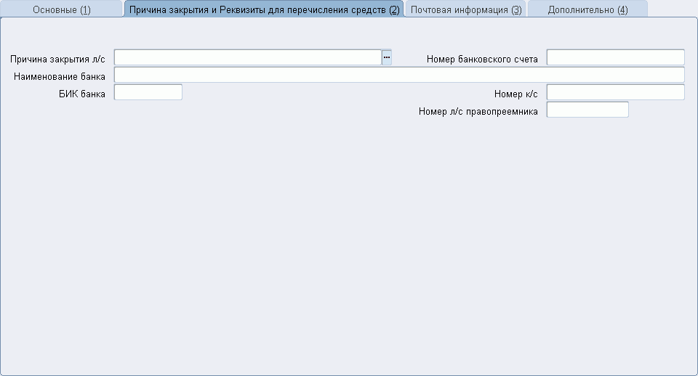

80. Экранная форма «Извещение об открытии (изменении) лицевого счета».
Закладка «Причина закрытия и Реквизиты для перечисления средств (2)»
Закладка «Причина закрытия и Реквизиты для перечисления средств (2)» (см. рис. 80) доступна для редактирования, если значение поля «Бизнес-статус счета» не равно «0» (Открыт).
Закладка «Причина закрытия л/с и реквизиты для перечисления средств (7)» содержит следующие поля:
- «Причина закрытия л/с» – символьное поле, 2 символа. Поле обязательное для заполнения, если заполнено любое поле на закладке «Причина закрытия и Реквизиты для перечисления средств». Указывается причина закрытия лицевого счета. Выбирается пользователем из списка:
- «L1» – реорганизацией (ликвидацией) клиента;
- «L2» – реорганизацией (ликвидацией) органа Федерального казначейства, открывшего лицевой счет клиента;
- «L3» – переводом клиента на обслуживание в другой орган Федерального казначейства;
- «L4» – изменением типа учреждения;
- «L5» – изменением подведомственности клиента;
- «L6» – отменой бюджетных полномочий клиента для отражения операций, по выполнению которых открывался лицевой счет;
- «L7» – убытием клиента с места временной дислокации на место постоянного нахождения;
- «L8» – иными случаями, предусмотренными бюджетным законодательством Российской Федерации.
- «Номер банковского счета» – символьное поле, 20 символов. Указывается номер банковского счета. Ручной ввод.
- «Наименование банка» – символьное поле, максимальное количество символов – 160. Указывается наименование банка, в котором открыт банковский счет. Выбор записи из справочника «Справочник банков». Значение может быть изменено пользователем.
- «БИК банка» – символьное поле, 9 символов. Указывается БИК банка, в котором открыт банковский счет. Поле заполняется автоматически значением поля «БИК/SWIFT» справочника «Справочник банков» в соответствии со значением в поле «Наименование банка». Значение может быть изменено пользователем.
- «Номер к/с» – символьное поле, 20 символов. Указывается корреспондентский счет банка, в котором открыт банковский счет. Поле заполняется автоматически значением поля «Корреспондентский счет» справочника «Справочник банков» в соответствии со значением в поле «Наименование банка». Значение может быть изменено пользователем.
- «Номер л/с правопреемника» – символьное поле, 11символов. Указывается номер лицевого счета правопреемника. Выбор записи из справочника «ФК: Книга регистрации лицевых счетов». Значение может быть изменено пользователем.
Закладка «Почтовая информация (3)»
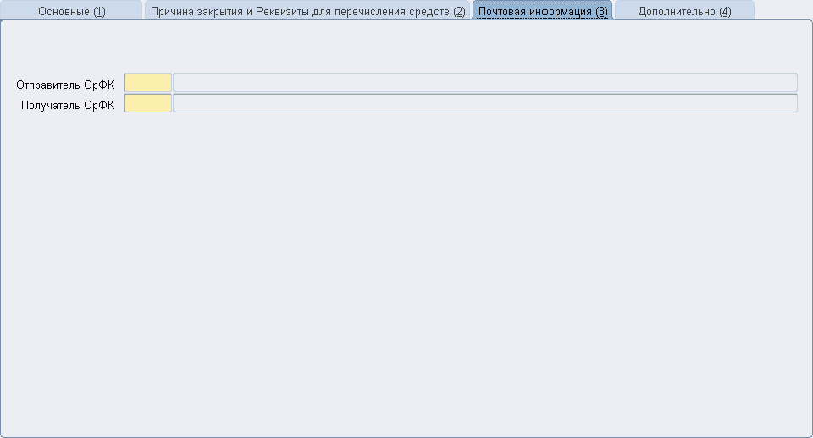

81. Экранная форма «Извещение об открытии (изменении) лицевого счета», закладка «Почтовая информация (3)»
На закладке «Почтовая информация (3)» (см. рис 81) заполнить поля:
- «Отправитель ОрФК» – указывается код (4 символа) и наименование ТОФК отправителя. Выбор из списка актуальных на текущий операционный день записей справочника «Органы Федерального казначейства». Обязательное поле.
- «Получатель ОрФК» – указывается код (4 символа) и наименование ТОФК получателя. Выбор из списка актуальных на текущий операционный день записей справочника «Органы Федерального казначейства». Обязательное поле.
Закладка «Дополнительно (4)»
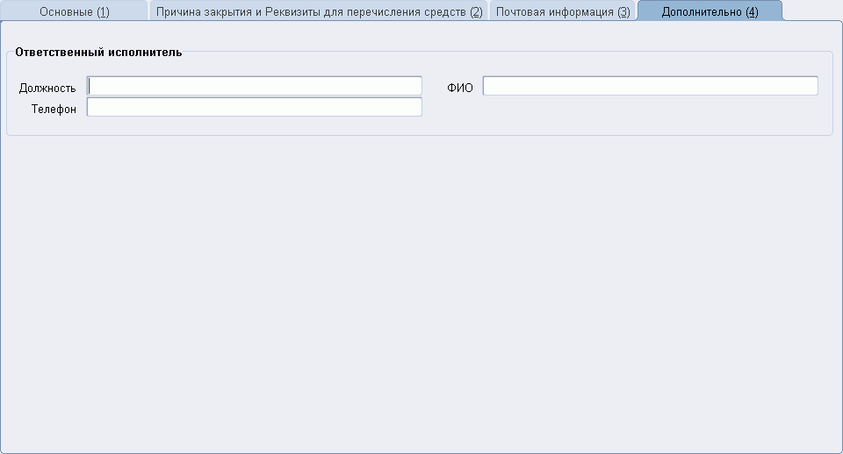

82. Экранная форма «Извещение об открытии (изменении) лицевого счета», закладка «Дополнительно (4)»
На закладке «Дополнительно (4)» (см. рис 82) заполнить поля:
Блок «Ответственный исполнитель»:
- «Должность» – ручной ввод, до 100 символов.
- «ФИО» – ручной ввод, до 50 символов.
- «Телефон» – ручной ввод, до 50 символов.
- Сохранить данные, нажав кнопку (Сохранить) на панели инструментов. Статус сформированного документа – «000» (Черновик).
- Для проверки корректности заполнения полей экранной формы необходимо нажать кнопку «Контроль». После ознакомления с результатами выполнения проверки закрыть, нажав кнопку «Выйти», открывшееся окно «Результат операции». Статус документа не меняется. Если в процессе контроля обнаружены ошибки, пользователю предоставляется возможность их исправить, сохранить документ и запустить операцию «Контроль» повторно.

Результат выполнения
В результате выполнения операции сформирован документ «Извещение об открытии (изменении) лицевого счета» в статусе «000» (Черновик).

Ресурсы, расходуемые на операцию
Для выполнения операции используются ресурсы рабочей станции пользователя, которые должны удовлетворять требованиям к аппаратному и программному обеспечению.

Обработка документа «Извещение об открытии (изменении) лицевого счета»

Условия выполнения операции
Выполнены действия, указанные в п. 5.26.1.

Последовательность действий
Для документа «Извещение об открытии (изменении) лицевого счета» доступны операции:
- «Контроль»;
- «Проверить»;
- «Регистрировать»;
- «Исполнить»;
- «В черновик»;
- «К отмене»;
- «Отправить в МОУ ФК»;
- «Синхронизация статуса Извещения ЛС»;
- «Отправить в архив».
Для обработки документа «Извещение об открытии (изменении) лицевого счета» необходимо выполнить следующие действия:
- Войти в режим «Навигатор – Ведение справочной информации – Книга регистрации лицевых счетов – Сп. Извещения об открытии (изменении) лицевого счета».
- В открывшейся экранной форме «Сп. Извещение об открытии (изменении) лицевого счета» выполнить стандартным способом поиск соответствующего документа «Извещение об открытии (изменении) лицевого счета» (рис. 83).
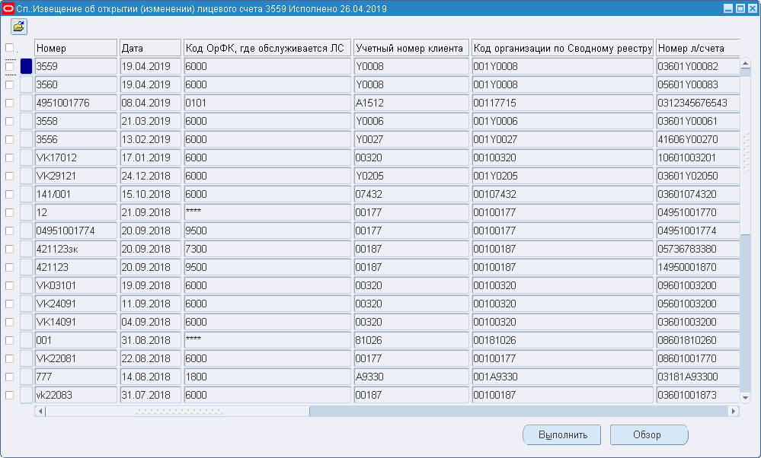
83. Экранная форма «Сп. Извещение об открытии (изменении) лицевого счета»
- Отметить маркером слева выбранный документ и нажать кнопку «Выполнить». Для перехода в ЭФ документа предварительно нажать синюю кнопку в строке соответствующего документа и в открывшейся экранной форме «Извещение об открытии (изменении) лицевого счета» (рис. 49) нажать кнопку «Выполнить».
Откроется стандартное окно «Действия» с перечнем операций, доступных для текущего статуса документа.
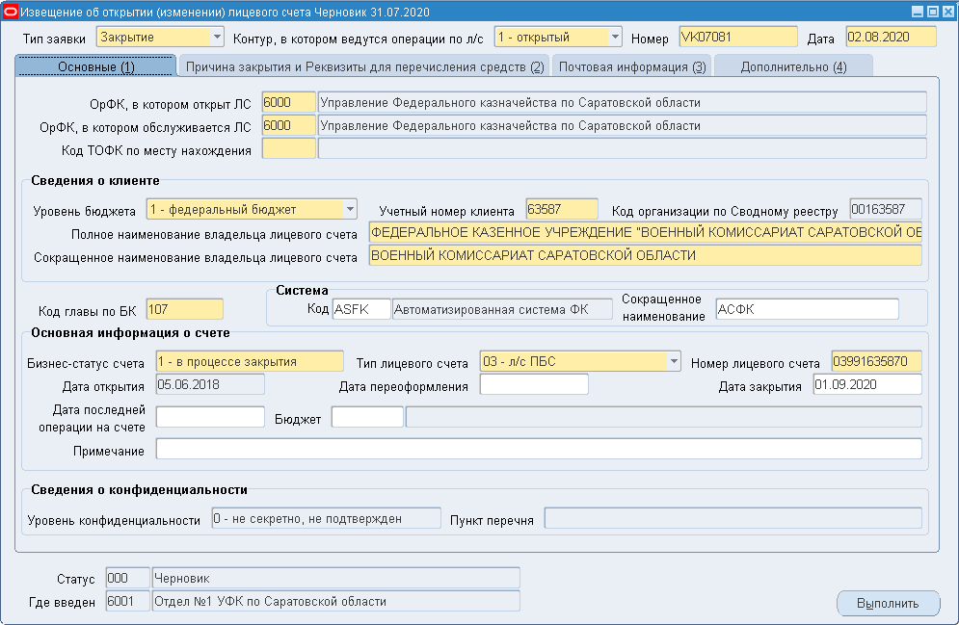
84. Экранная форма «Извещение об открытии (изменении) лицевого счета»
- Для проверки Извещения ЛС в статусе «000» (Черновик) или «880» (К отмене) в окне «Действия» выбрать операцию «Проверить» и нажать кнопку ОК. После ознакомления с результатами выполнения проверки закрыть, нажав кнопку «Выйти», открывшееся окно «Результат операции». В результате успешного выполнения операции статус документа изменится на «002» (Проверено). Если документ не проходит контроли, то он автоматически переводится в промежуточный статус «880» (К отмене).
В ППО АСФК ЗК, если документ успешно прошел контроли, после операции «Проверить» Извещения ЛС автоматически передается в ОК, и статус документа изменится на «303» (Передано в Открытый контур).
- Для регистрации Извещения ЛС в статусе «002» (Проверено) в окне «Действия» выбрать операцию «Регистрировать» и нажать кнопку ОК. При выполнении операции в ППО OEBS АСФК запрашивается ЭП пользователя, осуществляющего регистрацию. В результате успешного выполнения операции статус документа изменится на «003» (Зарегистрировано).
- Для отправки из УФК в МОУ ФК Извещения ЛС в статусе «003» (Зарегистрировано) в окне «Действия» выбрать операцию «Отправить в МОУ ФК» и нажать кнопку ОК. В результате успешного выполнения операции документ направляется в МОУ ФК, а статус документа изменится на «Т00» (Отправлено). Операция доступна на уровне УФК в ППО OEBS АСФК ОК.
В МОУ ФК ОК для Извещения ЛС в статусе «Т00» (Отправлено) выполняется автоматическая операция предобработки. При выполнении операции запускаются контроли документа, в случае успешного прохождения всех блокирующих контролей Извещение ЛС автоматически передается в ЗК и принимает статус «304» (Передано в закрытый контур).
В МОУ ФК ЗК для Извещения ЛС в статусе «304» (Передано в закрытый контур) выполняется операция предобработки. При выполнении операции осуществляется автоматическая проверка документа. В случае успешного прохождения контролей для Извещения ЛС запускается автоматическая операция «Исполнить», в процессе которой осуществляется обновление данных справочника «ФК: Книга регистрации лицевых счетов» и документ принимает статус «999» (Исполнено). В случае неуспешного прохождения проверки документ принимает статус «880» (К отмене).
- Для исполнения Извещения ЛС, введенного вручную на уровне МОУ ФК, в статусе «003» (Зарегистрировано) в окне «Действия» выбрать операцию «Исполнить» и нажать кнопку ОК. В результате успешного выполнения операции статус документа изменится на (999) «Исполнено».
- Для редактирования Извещения ЛС в статусах «002» (Проверено), «880» (К отмене) в окне «Действия» выбрать операцию «В черновик» и нажать кнопку ОК. В результате успешного выполнения операции статус документа изменится на «000» (Черновик). Операция редактирования документа в статусе «002» (Проверено) выполняется, если пользователь по результатам визуального контроля решает изменить документ, прошедший в системе все необходимые автоматические проверки.
- Для отмены Извещения ЛС в статусе «002» (Проверено) в окне «Действия» выбрать операцию «К отмене» и нажать кнопку ОК. В результате успешного выполнения операции статус документа изменится на «880» (К отмене). Операция выполняется, если пользователь принял решение изменить документ, прошедший в системе все необходимые автоматические проверки.
- Для окончательной отмены Извещения ЛС в статусе «880» (К отмене) необходимо вручную зарегистрировать ЭД «Протокол», содержащего результат проверки отменяемого документа, при этом документу автоматически присваивается конечный статус «888» (Отменено).
- Для передачи информации о статусе Извещения ЛС в окне «Действия» выбрать операцию «Синхронизация статуса Извещения ЛС» и нажать кнопку ОК. Операция доступна в МОУ ФК/ УФК для документов на статусах «999» (Исполнено), «888» (Отменено).
При выполнении операции «Синхронизация статуса Извещения ЛС» в ППО OEBS АСФК ЗК МОУ ФК информация о статусе «999» (Исполнено) или «888» (Отменено) Извещения ЛС передается в ППО OEBS АСФК ОК МОУ ФК. Информация о статусе из ЗК МОУ ФК передается только по Извещениям ЛС, которые получены из ОК МОУ ФК, по документам, которые созданы в ЗК МОУ ФК информация о статусе не передается.
При выполнении операции «Синхронизация статуса Извещения ЛС» в ППО OEBS АСФК ОК МОУ ФК информация о статусе «999» (Исполнено) или «888» (Отменено) Извещения ЛС передается в ОК УФК (УФК определяется по коду ОрФК отправителя Извещения ЛС).
При выполнении операции «Синхронизация статуса Извещения ЛС» в ППО OEBS АСФК ОК УФК информация о статусе «999» (Исполнено) или «888» (Отменено) Извещения ЛС передается ЗК УФК. Информация о статусе из ОК УФК передается только по документам, которые получены из ЗК УФК.
- При необходимости для Извещения ЛС в статусе «999» (Исполнено) в окне «Действие» выбрать операцию «Отправить в архив». Начальный статус архивации «R00» (Готов к архивации) и «R02» (Запрошен из архива), конечный статус архивации – «R01» (Заархивирован). Операция «Отправить в архив» доступна пользователю для выбранного документа при соблюдении условий:
- специалист работает под полномочием «Специалист по ведению архива» или значение в системном профиле «АСФК: Разрешено отправлять документы в архив» равно «Да»;
- документ находится в справочнике «Перечень документов и отчетов, отправляемых в архив».
При обработке в ЗК МОУ ФК Извещения ЛС информация об изменении статуса документа на статусы «999» (Исполнено) или «888» (Отменено) передается в ОК МОУ ФК и далее в УФК ОК, ЗК для изменения статуса документа.
В случае успешного прохождения контролей и регистрации для Извещения ЛС возможны переходы статусов:
- на уровне УФК ЗК (для документа, введенного вручную на уровне УФК): «000» (Черновик) – «303» (Передано в Открытый Контур) – «888» (Отменено) или «999» (Исполнено) (на основании информации, полученной из ОК);
- на уровне УФК ОК: «002» (Проверено) – «003» (Зарегистрировано) – «Т00» (Отправлено) – «888» (Отменено) или «999» (Исполнено) (на основании информации, полученной с уровня МОУ ФК);
- на уровне МОУ ФК в ЗК (для документа, введенного вручную на уровне УФК): «304» (Передано в закрытый контур) – «888» (Отменено) или «999» (Исполнено);
- на уровне МОУ ФК в ЗК (для документа, введенного вручную на уровне МОУ ФК): «000» (Черновик) – «002» (Проверено) – «003» (Зарегистрировано) – «888» (Отменено) или «999» (Исполнено).

Результат выполнения
В результате выполнения операции исполнен или отклонен документ «Извещение об открытии (изменении) лицевого счета». При исполнении документа произведено обновление данных справочника «ФК: Книга регистрации лицевых счетов».

Ресурсы, расходуемые на операцию
Для выполнения операции используются ресурсы рабочей станции пользователя, которые должны удовлетворять требованиям к аппаратному и программному обеспечению.

Формирование отчетов

Формирование отчетов по лицевым счетам
Все отчеты по лицевым счетам сгруппированы следующим образом:
- Лицевые счета получателей:
- Выписка из счета ПБС (МФ);
- Приложение к выписке из счета ПБС (МФ);
- Отчет по счету ПБС (МФ);
- Лицевые счета распорядителей и главных распорядителей:
- Выписка из счета ГРБС (МФ);
- Приложение к выписке из счета ГРБС (МФ);
- Отчет по счету ГРБС (МФ);
- Лицевые счета администраторов доходов:
- Выписка из счета АДБ (МФ);
- Приложение к выписке из счета АДБ (МФ);
- Отчет по счету АДБ (МФ);
- Лицевые счета иных получателей:
- Выписка из счета ИПБС (МФ);
- Приложение к выписке из счета ИПБС (МФ);
- Отчет по счету ИПБС (МФ);
- Лицевые счета по средствам во временном распоряжении:
- Выписка из счета во врем. Распоряжении (МФ);
- Отчет по счету во врем. Распоряжении (МФ);
- Лицевые счета администраторов источников финансирования:
- Выписка из счета АИФ (МФ);
- Приложение к выписке из счета АИФ (МФ);
- Отчет по счету АИФ (МФ);
- Лицевые счета главных/территориальных администраторов источников финансирования:
- Выписка из счета ГАИФ (МФ);
- Приложение к выписке из счета ГАИФ (МФ);
- Отчет по счету ГАИФ (МФ);
- Лицевые счета бюджетов:
- Выписка из счета бюджета (МФ);
- Приложение к выписке из счета бюджета (МФ);
- Отчет по счету бюджета (МФ);
- Отчет об операциях клиентов ОрФК («Информация о кассовых операциях на лицевых счетах учреждений»).
- Лицевые счета АУ/БУ/НУБП:
- Выписка из лицевого счета БУ;
- Отчет по счету для учета операций НУБП (МФ);
- Выписка из отдельного ЛС БУ (АУ);
- Выписка из ЛС автономного учреждения;
- Выписка из отдельного ЛС АУ МФ;
- Выписка из ЛС для учета операций НУБП;
- Приложение к выписке ЛС БУ (ЛС АУ);
- Приложение к выписке из отдельного ЛС БУ (АУ);
- Приложение к выписке из ЛС НУБП (МФ);
- Отчет о состоянии ЛС БУ (ЛС АУ);
- Отчет о состоянии отдельного ЛС БУ (ЛС АУ).

Условия выполнения операции
Для выполнения операции необходимо выполнение следующих условий:
- наличие в системе учетных данных первичных документов;
- выполнена процедура по закрытию операционного дня.

Последовательность действий

Формирование отчетов по лицевым счетам
Формирование отчетов по лицевым счетам осуществляется в одном из следующих режимов:
- «Навигатор – Ведение Главной книги – Отчеты по лицевым счетам» – первый вариант;
- «Панель инструментов – кнопка (Просмотр оперативных отчетов)» – второй вариант.

Первый вариант
Для формирования отчетов по первому варианту необходимо выполнить следующие действия:
- Войти в режим «Навигатор – Ведение Главной книги – Отчеты по лицевым счетам» и далее выбрать в навигаторе требуемый отчет. Система осуществит переход в экранную форму «Регламентированные отчеты» и одновременно откроется окно ввода параметров выбранного отчета. Пример внешнего вида окна с параметрами приведен на рисунке 85. Обязательные для заполнения поля подсвечены желтым цветом.
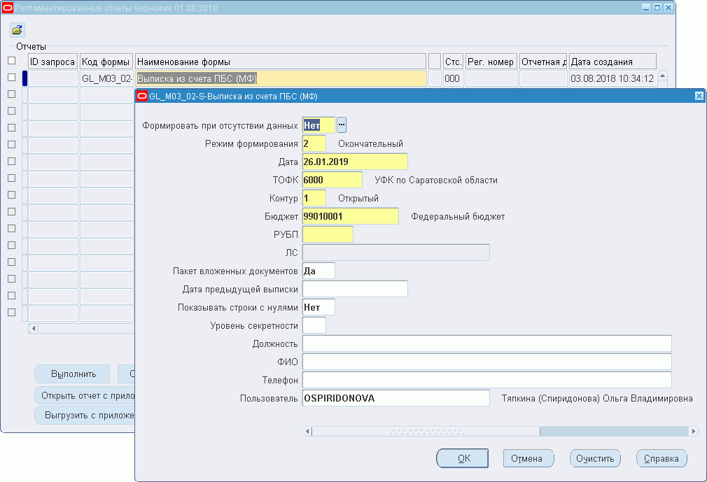
85. Пример окна для ввода параметров отчета
- Заполнив все необходимые поля в окне параметров, следует нажать кнопку «ОК». Система осуществит переход в экранную форму «Регламентированные отчеты» (рис. 86). Статус отчета принимает значение «000» (Черновик).
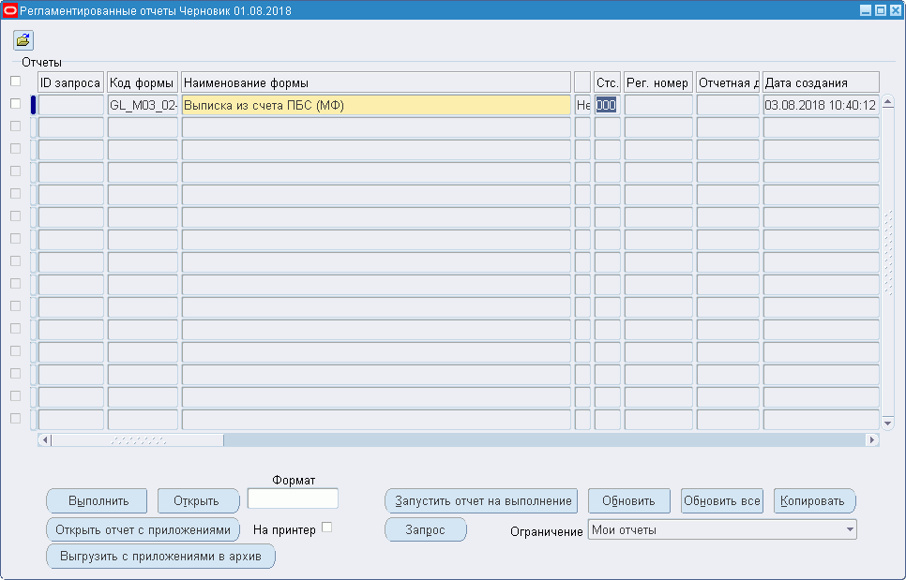
86. Экранная форма «Регламентированные отчеты»
- В экранной форме «Регламентированные отчеты» нажать кнопку «Запустить отчет на выполнение». В экранной форме «Регламентированные отчеты» будут отображены все регламентированные отчеты, которые запускались пользователем (рис. 87). Статус запущенного отчета при этом принимает значение «702» (Ожидает исполнения).
- Для отслеживания хода выполнения отчета следует периодически нажимать кнопку «Обновить». При успешном формировании отчета статус принимает значение «002» (Проверено), в противном случае – «888» (Отменено).
При успешном завершении формирования отчета в поле «Формат» отображается имя формата, в котором сформирован отчет (рис. 87).
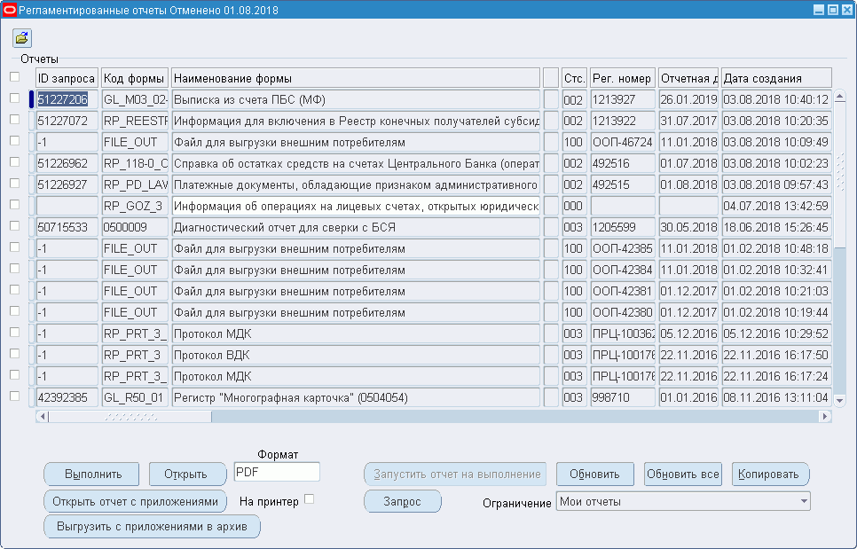
87. Экранная форма «Регламентированные отчеты» (просмотр
ранее сформированных отчетов)
- Для просмотра сформированного отчета необходимо в экранной форме «Регламентированные отчеты» нажать кнопку «Открыть». В стандартном окне Windows «Загрузка файла» выбрать одно из следующих действий:
- «Открыть» – сформированный отчет будет открыт для просмотра;
- «Сохранить» – сформированный отчет будет сохранен в указанном пользователем файле с возможностью его просмотра в дальнейшем;
- «Отмена» – отмена операции просмотра сформированного отчета.
Пример сформированного отчета приведен на рисунке 88.
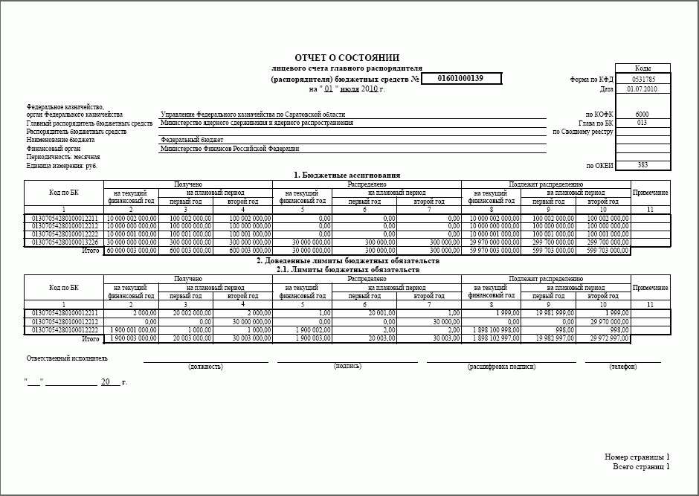
88. Пример сформированного отчета

Второй вариант
Для формирования отчетов по второму варианту необходимо выполнить следующие действия:
- На панели инструментов нажать кнопку (Просмотр оперативных отчетов). Откроется незаполненная экранная форма «Регламентированные отчеты» (рис. 89).
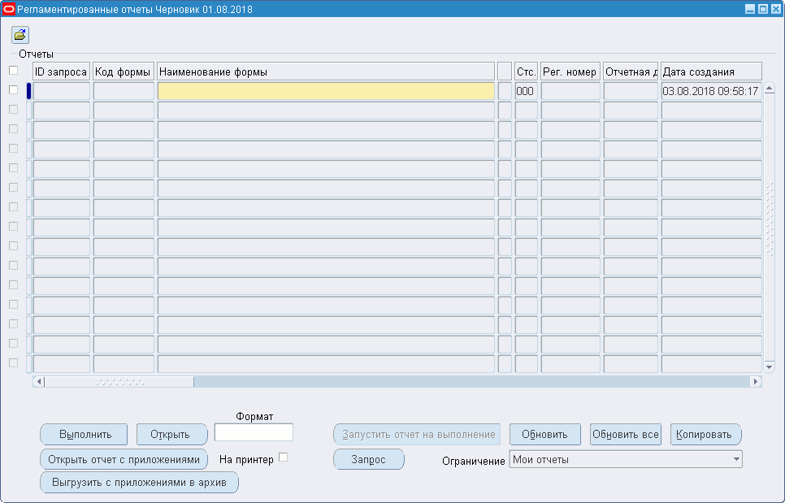
89. Экранная форма «Регламентированные отчеты» (незаполненная)
- В поле «Наименование формы» нажать на кнопку , которая появляется справа при установлении курсора в указанное поле. Откроется окно «Формы» (рис. 90).
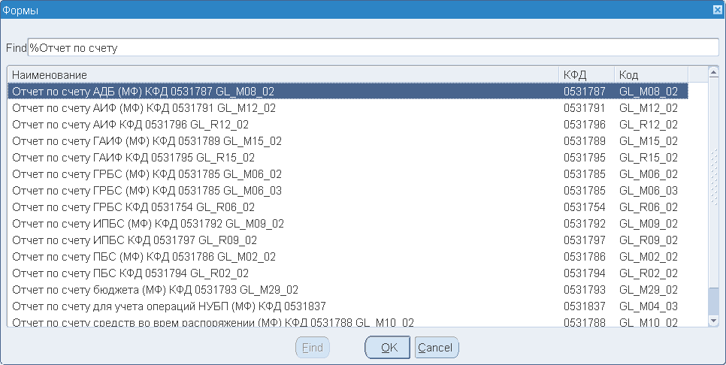
90. Окно «Формы»
- В окне формы выбрать необходимый отчет и нажать кнопку «ОК».
Для выбора отчета можно воспользоваться одним из следующих способов:
- с помощью элементов вертикальной прокрутки;
- указав в поле «Найти» наименование отчета или маску отчета (используя при этом символ «%»), и, нажав кнопку «Найти».
Система осуществит возврат в экранную форму «Регламентированные отчеты», при этом откроется окно параметров отчета (см. рис. 85).
- Дальнейшие действия аналогичны тем, что описаны для формирования отчета по первому варианту.

Формирование перечня некорректно учтенных банковских документов
В виду сложности контроля пользователем переноса проводок в главную книгу по поступлениям (включая поступления на единые счета бюджетов № 40201, № 40204, № 40105), возвратам, зачетам (уточнениям) УФК в системе предусмотрено формирование отчета «Перечень некорректно учтенных банковских документов».
Для формирования отчета «Перечень некорректно учтенных банковских документов» необходимо выполнить следующие действия:
- На панели инструментов нажать кнопку (Просмотр оперативных отчетов). Откроется пустая экранная форма «Регламентированные отчеты» (см. рис. 89).
- Установить курсор в поле «Наименование формы» и нажать на кнопку , появившуюся справа от поля. Откроется окно «Формы» (см. рис. 90).
- В окне «Формы» в поле «Найти» указать наименование отчета или маску для поиска, например, «%Перечень%». Нажать кнопку «Найти». Откроется окно ввода параметров отчета (рис. 91).
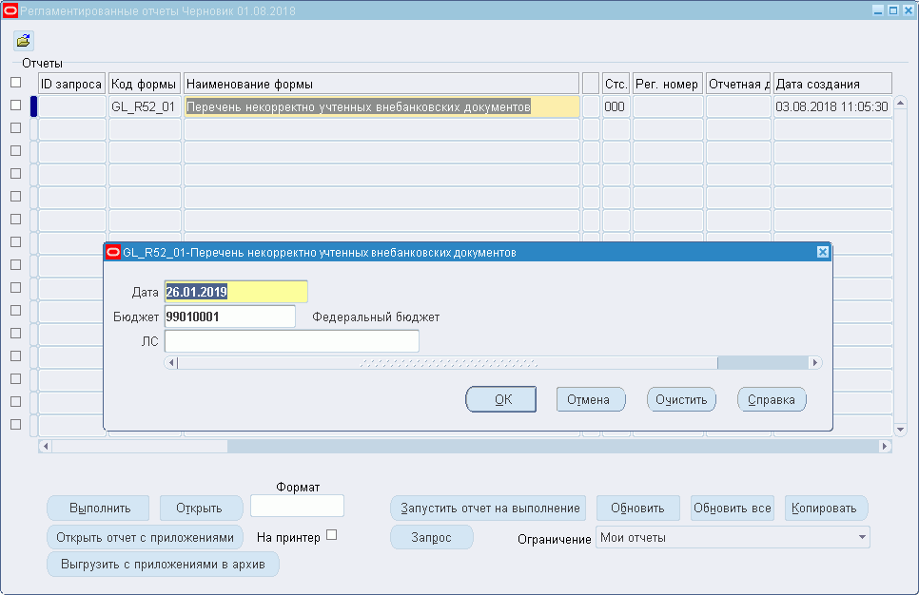
91. Окно «Перечень некорректно учтенных внебанковских документов»
- Заполнить параметры отчета (см. рис. 91) и нажать кнопку «ОК». Система осуществит возврат в экранную форму «Регламентированные отчеты».
- В экранной форме «Регламентированные отчеты» нажать кнопку «Запустить отчет на выполнение». Система осуществит переход в экранную форму «Регламентированные отчеты», в которой будут отображены все регламентированные отчеты, которые запускались пользователем (см. рис. 87). Статус сформированного отчета при этом принимает значение «702» (Ожидает исполнения).
- Для отслеживания хода выполнения отчета следует периодически нажимать кнопку «Обновить». При успешном формировании отчета статус принимает значение «002» (Проверено), в противном случае – «888» (Отменено).
При успешном завершении формирования отчета в поле «Формат» отображается имя формата, в котором сформирован отчет. При этом в отчет попадают документы, удовлетворяющие заданным условиям отбора, по которым отсутствуют проводки в ГК за указанную дату.
- Для просмотра сформированного отчета необходимо в экранной форме «Регламентированные отчеты» нажать кнопку «Открыть». В стандартном окне Windows «Загрузка файла» выбрать одно из следующих действий:
- «Открыть» – сформированный отчет будет открыт для просмотра;
- «Сохранить» – сформированный отчет будет сохранен в указанном пользователем файле с возможностью его просмотра в дальнейшем;
- «Отмена» – отмена операции просмотра сформированного отчета.

Результат выполнения
В результате выполнения операции будут сформированы выбранные пользователем отчеты по лицевым счетам.

Ресурсы, расходуемые на операцию
Для выполнения операции используются ресурсы рабочей станции пользователя, которые должны удовлетворять требованиям к аппаратному и программному обеспечению.

Формирование типовых оперативных отчетов
В рамках процедуры формирования отчетности по итогам распределения поступлений по нормативам в ППО OEBS АСФК формируются следующие типовые оперативные отчеты:
- выписки из лицевого счета УБП (см. п. 6.2.1);
- приложения к выпискам из лицевого счета УБП (см. п. 6.2.2);
- отчеты о состоянии лицевого счета УБП (см. п. 6.2.3).
При необходимости до клиента, являющегося контрагентом во внебанковской операции, в дополнение к банковским документам, доводимым в настоящее время, доводятся внебанковские документы в составе документа «Информация по документам клиентов, исполненным внебанковскими операциями». Информация по внебанковским документам формируется и выгружается ежедневно на основании исполненных за операционный день внебанковских документов, контрагентом в которых является клиент ТОФК (АИФДБ, ПБС, АДБ, ФО).

Формирование выписки из лицевого счета участника бюджетного процесса
В рамках процедуры обработки поступлений и их распределения по нормативам в ППО OEBS АСФК могут быть сформированы следующие выписки из лицевых счетов УБП:
- «Выписка из лицевого счета главного администратора источников финансирования дефицита бюджета (администратора источников финансирования дефицита бюджета с полномочиями главного администратора) (0531763)»;
- «Выписка из лицевого счета главного администратора источников финансирования дефицита бюджета (администратора источников финансирования с полномочиями главного администратора) (для отражения операций за_ – _ годы) (0531717)»;
- «Выписка из лицевого счета администратора источников финансирования дефицита бюджета (0531764)»;
- «Выписка из лицевого счета администратора источников финансирования дефицита бюджета (для отражения операций за_ – _ годы) (0531718)»;
- «Выписка из лицевого счета главного распорядителя (распорядителя) бюджетных средств (0531758)»;
- «Выписка из лицевого счета главного распорядителя (распорядителя) бюджетных средств (для отражения операций за_ – _ годы) (0531715)»;
- «Выписка из лицевого счета получателя бюджетных средств (0531759)»;
- «Выписка из лицевого счета получателя бюджетных средств (для отражения операций за_ – _ годы) (0531716)»;
- «Выписка из лицевого счета для учета операций со средствами, поступающими во временное распоряжение получателя бюджетных средств (0531762)»;
- «Выписка из лицевого счета иного получателя бюджетных средств (0531765)»;
- «Выписка из лицевого счета иного получателя бюджетных средств (для отражения операций за_ – _ годы) (0531719)»;
- «Выписка из лицевого счета администратора доходов бюджета (0531761)»;
- «Выписка из лицевого счета бюджета (0531775)».
- «Выписка из лицевого счета бюджетного учреждения (0531962)»;
- «Выписка из отдельного лицевого счета бюджетного (автономного) учреждения (0531964)»;
- «Выписка из лицевого счета автономного учреждения (0531963)»;
- «Выписка из отдельного лицевого счета автономного учреждения (0509014)»;
- «Выписка из лицевого счета для учета операций неучастника бюджетного процесса (0531834)»;
- «Выписка из лицевого счета территориального органа государственного внебюджетного фонда Российской Федерации» (0531971);
- «Техническая выписка из лицевого счета АДБ».
Примечание. В качестве приложения к выписке из лицевого счета бюджета (ф. 0531775) финансовым органам бюджетов предоставляется документ «Информация по документам клиентов, исполненным внебанковскими операциями», содержащий данные об операциях, проводимых внебанковскими документами.
Примечание. При наличии на соответствующем л/с операций по КОО при формировании отчетов: «Выписка из лицевого счета бюджетного учреждения» (ф. 0531962), «Выписка из лицевого счета автономного учреждения» (ф. 0531963), «Выписка из отдельного лицевого счета бюджетного (автономного) учреждения» (ф. 0531964) автоматически формируется отчет «Информация к лицевому счету об операциях по Казначейским обеспечениям обязательств».

Условия выполнения операции
Для выполнения операции необходимо соблюдение следующих условий:
- за выбранный операционный день сформирована и обработана банковская выписка;
- пользователь имеет доступ к функции «Формирование/ просмотр регламентированных отчетов», либо к персональным функциям в режиме «Навигатор – Ведение Главной книги – Отчеты по лицевым счетам»;
- в АСФК выполнена настройка прав пользователя для регистрации отчетов.

Последовательность действий
Для формирования выписки из лицевого счета УБП необходимо выполнить следующие действия:
- Войти в режим «Навигатор – Обработка и учет поступлений – Отчеты – Формирование/ просмотр регламентированных отчетов» или нажать кнопку (Просмотр оперативных отчетов) на панели инструментов. Откроется экранную форму «Регламентированные отчеты» (см. рис. 89). Верхняя строка формы является активной.
- В этой строке установить курсор в поле «Наименование формы». В правой части поля появится кнопка . Нажать на указанную кнопку. Откроется стандартное окно «Формы» (см. рис. 90) для выбора отчета, который необходимо сформировать.
- В окне «Формы» выбрать необходимый отчет. Для этого в поле «Найти» указать маску требуемого отчета с использованием символа «%». Например, для отчета «Выписка из лицевого счета главного администратора источников финансирования дефицита бюджета (администратора источников финансирования дефицита бюджета с полномочиями главного администратора) (0531763)» в поле «Найти» указать значение «%0531763». Затем нажать на кнопку «Найти».
  - Для отчета «Выписка из лицевого счета главного администратора источников финансирования дефицита бюджета (администратора источников финансирования дефицита бюджета с полномочиями главного администратора) (0531763)» откроется окно для ввода входных параметров (рис. 92).
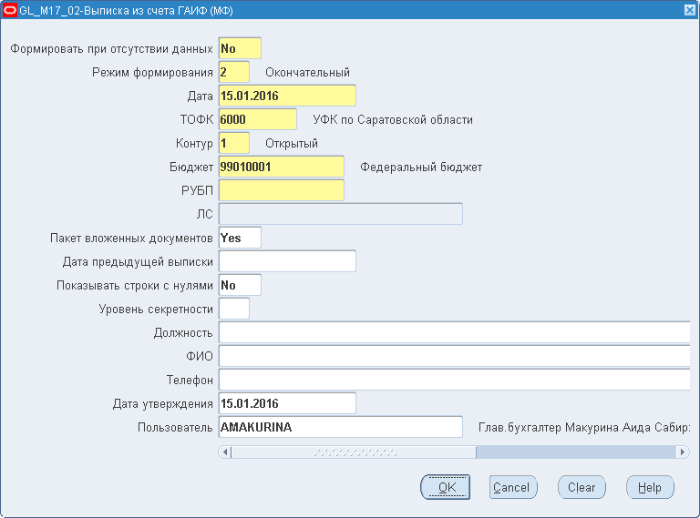
92. Параметры отчета «Выписка из лицевого счета главного администратора источников финансирования дефицита бюджета
(администратора источников финансирования дефицита бюджета с полномочиями главного администратора) (0531763)»
Для формирования выбранного вида отчета в окне ввода входных параметров необходимо задать значения. Поля с обязательными параметрами выделены желтым цветом:
- «Формировать при отсутствии данных». Определяет, будет ли формироваться отчет при отсутствии данных.
- «Режим формирования» – режим формирования отчета. Возможные значения:
- «0-Нулевой». Выписка с параметром «нулевой» формируется при условии, если отчетная дата соответствует дате открытия лицевого счета. При этом содержательная (табличная) часть отчета не заполняется.
- «1-Предварительный». Отчет формируется по непостированным журналам.
- «2-Окончательный». Отчет формируется по постированным журналам, т.е. проведенным и перенесенным в Главную книгу.
- «3-Промежуточный».
Примечание. При выборе предварительного режима формирования в отчете отражаются бюджетные данные с датой ввода в действие – текущий финансовый год, при выборе окончательного – бюджетные данные с датой ввода в действие – следующий финансовый год.
- «Дата» – дата отчета в формате: ДД.ММ.ГГГГ, где ДД – число; ММ – месяц; ГГГГ – год.
- «ТОФК» – указывается код органа ФК, в который были перечислены суммы поступлений. Значение по умолчанию – код текущего органа ФК.
- «Контур». В поле задается уровень секретности информации, которая попадает в отчет. Возможные значения:
- «-» – Комплект годовых отчетных форм ГРБС.
- «0» – Ежемесячная отчетность УФК по исполнению бюджета.
- «1» – Открытый. Значение по умолчанию.
- «2» – Закрытый.
- «С» – Текущий контур для контроля за росписи.
- «Бюджет» – код бюджета, для которого формируется отчет. При установке курсора в это поле справа появится кнопка . По нажатию на нее откроется списковое окно для выбора значения соответствующего бюджета. Значение по умолчанию – «99010001» (федеральный бюджет).
- «РУБП» – код участника бюджетного процесса по справочнику РУБП. При установке курсора в это поле справа появится кнопка . По нажатию на нее откроется списковое окно для выбора значения соответствующего УБП.
Примечание. Для отражения в отчете КБК с нулевыми показателями в окне ввода входных параметров отчета (см. рис. 92) следует в поле «Показывать строки с нулями» установить значение «Да». При установке курсора в это поле справа появится кнопка . По нажатию на нее откроется списковое окно для выбора соответствующего значения – «Да» или «Нет». Значение по умолчанию – «Нет».
Для ограничения отбора данных в отчет по каким-либо необязательным параметрам следует указать их значения. Затем нажать кнопку «ОК». Для очистки всех полей нажать кнопку «Очистить».
  - Для отчета «Выписка из лицевого счета главного администратора источников финансирования дефицита бюджета (администратора источников финансирования с полномочиями главного администратора) (для отражения операций за_ – _ годы) (0531717)» откроется окно для ввода входных параметров (рис. 93).
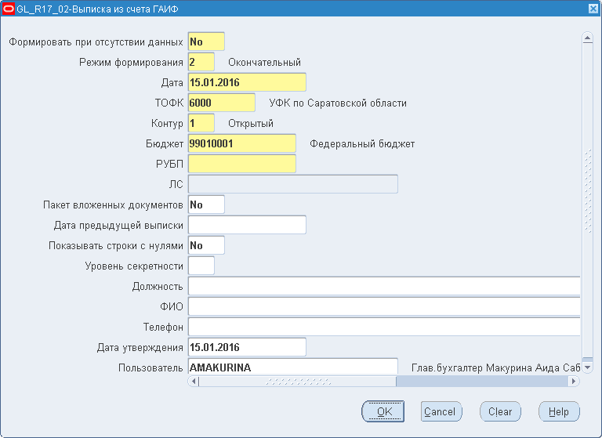
93. Параметры отчета «Выписка из лицевого счета главного администратора источников финансирования дефицита бюджета
(администратора источников финансирования с полномочиями главного
администратора) (для отражения операций за_ – _ годы) (0531717)»
  - Для отчета «Выписка из лицевого счета администратора источников финансирования дефицита бюджета (0531764)» откроется окно для ввода входных параметров (рис. 94).
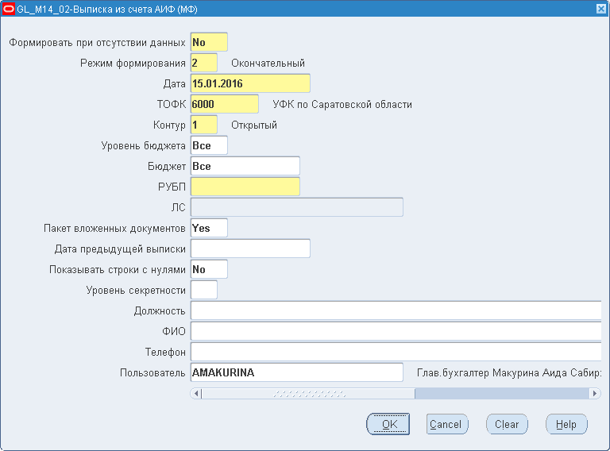
94. Параметры отчета «Выписка из лицевого счета администратора источников финансирования дефицита бюджета (0531764)»
  - Для отчета «Выписка из лицевого счета администратора источников финансирования дефицита бюджета (для отражения операций за_ – _ годы) (0531718)» откроется окно для ввода входных параметров (рис. 95).
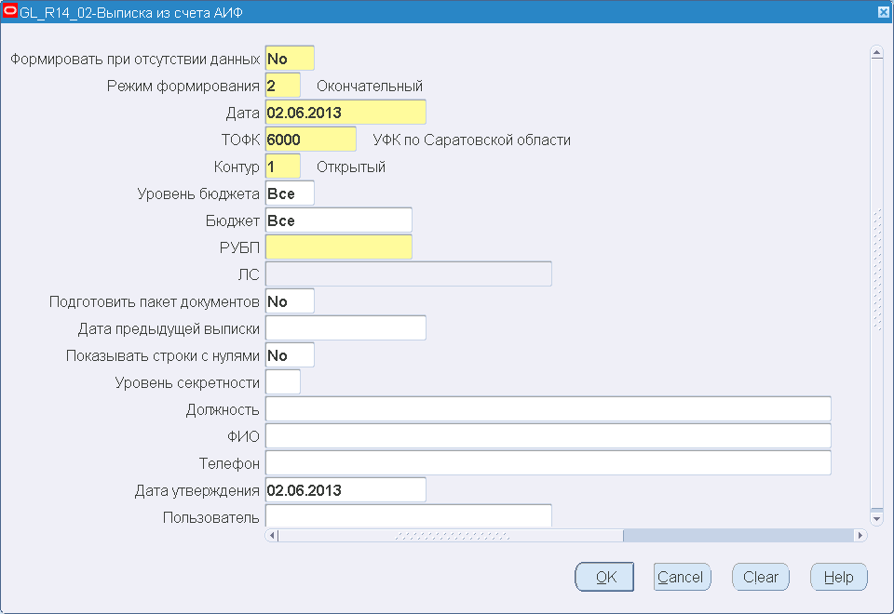
95. Параметры отчета «Выписка из лицевого счета администратора источников финансирования дефицита бюджета
(для отражения операций за_ – _ годы) (0531718)»
  - Для отчета «Выписка из лицевого счета главного распорядителя (распорядителя) бюджетных средств (0531758)» откроется окно для ввода входных параметров (рис. 96).
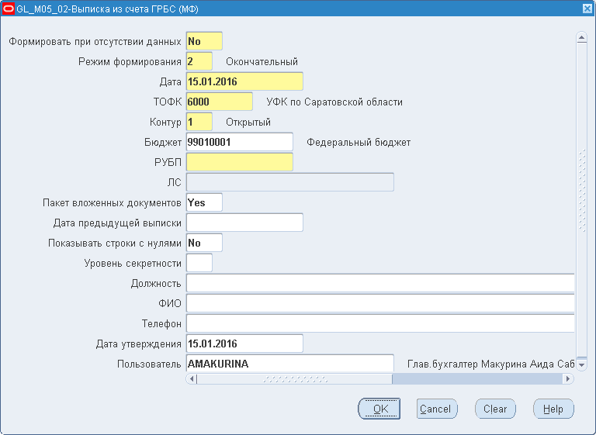
96. Параметры отчета «Выписка из лицевого счета главного распорядителя (распорядителя) бюджетных средств (0531758)»
Примечание. Если в поле «Режим формирования» выбрано значение «2 – Окончательный» или «3 – Промежуточный», то в качестве приложения к отчету автоматически формируются следующие документы: «Информация из расчетных документов», «Информация по внебанковским документам», «Бухгалтерская справка (ф. 0504833)».
Если в поле «Уровень секретности» установлено значение «1 - ДСП» (для служебного пользования), то после регистрации или утверждения в ОК ППО ОЕBS АСФК уровня МОУ ФК/ УФК в автоматическом режиме осуществляется выгрузка отчета для доведения клиенту посредством ППО СУФД АСФК.
При включенном мандатном доступе необходимы установки пользователю максимального уровня (описание приведено в обучающих материалах «Основные принципы работы с ППО OEBS»).
  - Для отчета «Выписка из лицевого счета главного распорядителя (распорядителя) бюджетных средств (для отражения операций за_ – _ годы) (0531715)» откроется окно для ввода входных параметров (рис. 97).
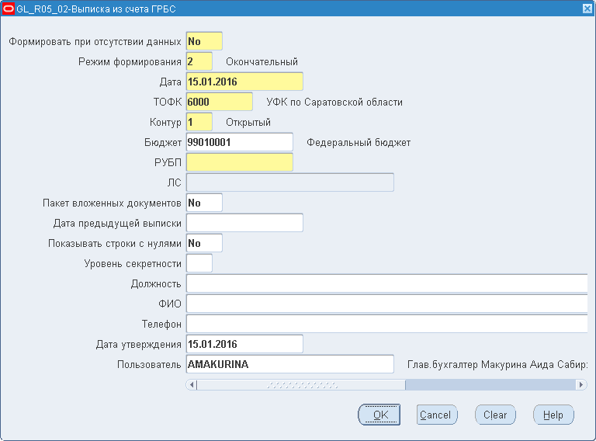
97. Параметры отчета «Выписка из лицевого счета главного распорядителя (распорядителя) бюджетных средств (для отражения операций за_ – _ годы) (0531715)»
Примечание. При включенном мандатном доступе необходимы установки пользователю максимального уровня (описание приведено в обучающих материалах «Основные принципы работы с ППО OEBS»).
  - Для отчета «Выписка из лицевого счета получателя бюджетных средств (0531759)» (далее - выписка из л/с ПБС) откроется окно для ввода входных параметров (рис. 98).
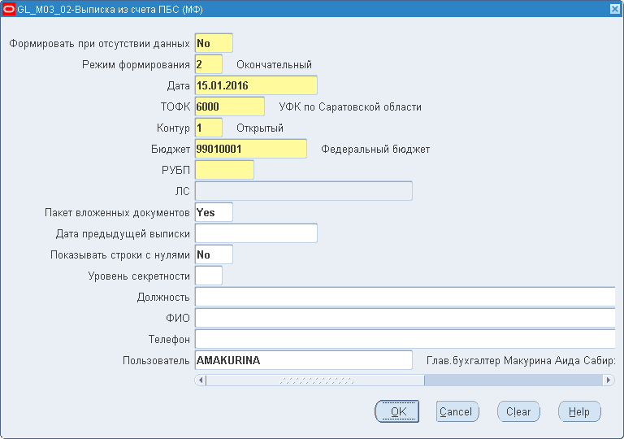
98. Параметры отчета «Выписка из лицевого счета получателя бюджетных средств (0531759)»
Примечание. Если в поле «Режим формирования» выбрано значение «2 – Окончательный» или «3 – Промежуточный», то в качестве приложения к отчету автоматически формируются следующие документы: «Информация из расчетных документов», «Информация по внебанковским документам», «Бухгалтерская справка (ф. 0504833)».
Если формирование выписки из л/с ПБС производится по л/с с кодом 14, то выполняется проверка на наличие данного счета в справочнике «Соответствие лицевого счета, кода цели и главы АД». Если лицевой счет найден, то отчеты «Выписка из лицевого счета получателя бюджетных средств» и «Информация из расчетных документов» (прилагаемый к выписке) экспортируются в адрес Финансового органа соответствующего местного бюджета. В случае, если полномочия по перечислению целевых средств осуществляет ТОФК (код клиента, принявшего полномочия присутствует в справочнике «Сводный реестр УБП» и поле КОФК не пусто), то в этом случае в транспортной маске указывается код УБП владельца 14 л/с, а также отчет «Информация из расчетных документов», (прилагаемый к выписке).
Также отчеты «Выписка из лицевого счета получателя бюджетных средств» и «Информация из расчетных документов» (прилагаемый к выписке) экспортируется ГРБС и ПБС, передавшему свои бюджетные полномочия.
Осуществляется автоматическая отправка отчетов «Уведомление о превышении бюджетным обязательством неиспользованных доведенных бюджетных данных» в адрес ПБС, чей лицевой счет указан в профиле «Межрегиональный территориальный орган Федеральной службы финансово-бюджетного надзора», либо ПБС с кодом ведомства «151» – Федеральная служба финансово-бюджетного надзора, которому в текущем ТОФК открыт л/с с кодом 03 при выполнении условий:
- В профиле «Начало выгрузки в Росфиннадзор» указана дата, меньшая или равная текущей дате.
- В справочнике «Сводный реестр» присутствует УБП с полномочием ПБС, чьим вышестоящим ГРБС является ведомство с кодом «151» – Федеральная служба финансово-бюджетного надзора, которому текущем ТОФК открыт л/с с кодом 03, или заполнен профиль «Межрегиональный территориальный орган Федеральной службы финансово-бюджетного надзора»;
Если УБП, допустивший превышение БО неиспользованных доведенных бюджетных данных, по л/с которого сформирован отчет «Уведомление о превышении бюджетным обязательством неиспользованных доведенных бюджетных данных», включен в закрытую часть Сводного реестра, то автоматическая маршрутизация отчета «Уведомление о превышении бюджетным обязательством неиспользованных доведенных бюджетных данных» в адрес территориального (межрегионального территориального) органа Федеральной службы финансово-бюджетного надзора не осуществляется:
- Если УБП, допустивший превышение БО неиспользованных доведенных бюджетных данных, по л/с которого сформирован отчет «Уведомление о превышении бюджетным обязательством неиспользованных доведенных бюджетных данных», включен в закрытую часть Сводного реестра.
- Если значение профиля «Межрегиональный территориальный орган Федеральной службы финансово-бюджетного надзора» не заполнено и л/с с кодом 03 в текущем ТОФК не открыт для УБП с полномочием ПБС, чьим вышестоящим ГРБС является ведомство с кодом «151» – Федеральная служба финансово-бюджетного надзора.
- Если УБП с полномочием ПБС, чьим вышестоящим ГРБС является ведомство с кодом «151» – Федеральная служба финансово-бюджетного надзора в Сводном реестре не найдены.
- Если УБП, допустивший превышение БО неиспользованных доведенных бюджетных данных, по л/с которого сформирован отчет «Уведомление о превышении бюджетным обязательством неиспользованных доведенных бюджетных данных», обслуживается в ЗК.
- Если дата операционного дня ≤ даты из профиля «Начало выгрузки в Росфиннадзор».
Если в параметре «Режим формирования» указано значение «Окончательный» и в параметре «Пакет вложенных документов» указано значение «Да», то дополнительно запускается процедура формирования технического документа «Сводная информация об исполнении казначейского обеспечения обязательств». Технический документ «Сводная информация об исполнении Казначейского обеспечения обязательств»:
- содержит информацию обо всех электронных документах «Справка об исполнении Казначейского обеспечения обязательств» за текущий операционный день;
- автоматически передается из ППО OEBS АСФК в ППО СУФД АСФК при регистрации выписки из л/с ПБС.
Если в поле «Режим формирования» выбрано значение «2 – Окончательный», а в поле «Пакет вложенных документов» указано значение «Да», то при регистрации отчета запускается процедура формирования технического документа «Сводная информация об исполнении казначейского обеспечения обязательств». По связям к соответствующей выписке из л/с определяется наличие документов «Бухгалтерская справка» (ф. 0504833), которые сформированы и связаны с электронными документами «Справка об исполнении Казначейского обеспечения обязательств». Найденные электронные документы «Справка об исполнении Казначейского обеспечения обязательств» включаются в состав технического документа «Сводная информация об исполнении казначейского обеспечения обязательств».
Если в поле «Уровень секретности» установлено значение «1 - ДСП» (для служебного пользования), то после регистрации или утверждения в ОК ППО ОЕBS АСФК уровня МОУ ФК/ УФК в автоматическом режиме осуществляется выгрузка отчета для доведения клиенту посредством ППО СУФД АСФК.
При формировании отчета «Выписка из лицевого счета получателя бюджетных средств» (ф. 0531759) устанавливается прямая связь с электронным документом «Справка об исполнении Казначейского обеспечения обязательств», информация по проводкам которого включается в отчет на основании документа «Бухгалтерская справка» (ф. 0504833) с типом БСС.
При формировании отчета в ЗК заполнение поля «Получатель бюджетных средств» кодом организации по Сводному реестру и главы значением «000» в реквизитах выполняется при следующих условиях (требуется выполнение всех условий):
- в соответствующей клиенту записи Сводного реестра в поле «Признак контура» указано значение «S»;
- имеется актуальная запись справочника «Список ДУБП, работающих на СУФД», соответствующая клиенту.
При замене к регистрационному номеру выписки из л/с ПБС, отображаемому в графе «Рег.номер» на списковой форме «Регламентированные отчеты» добавляется признак «ВОКГ» (выписка с обезличенным кодом главы) в соответствии с шаблоном «№ <п/п> - ВОКГ».
Если документ «Выписка из лицевого счета получателя бюджетных средств» имеет признак «ВОКГ» в регистрационном номере, то передаются в качестве вложений к указанной выписке только связанные с выпиской платежные поручения с типом ЭДВ и ЭДИ, в которых в поле «Получатель бюджетных средств» указан код организации по Сводному реестру и код главы в реквизитах имеет значение «000». Все остальные связанные документы в виде вложений к документу «Выписка из лицевого счета получателя бюджетных средств», имеющему признак «ВОКГ» в регистрационном номере, не выгружаются.
При отправке в ППО СУФД АСФК выписки из л/с ПБС с признаком «ВОКГ» в регистрационном номере в XML-файле, содержащем реквизиты документа «Платежное поручение» с типом ЭДВ или ЭДИ, указывается значение «000» в первых трех символах (код главы) поля «Код по БК» (CBC).
При выгрузке документа «Информация из расчетных документов» (выгружаемого в качестве вложения к выписке из лицевого счета в ППО СУФД АСФК), заполнение поля «Наименование клиента» кодом организации по Сводному реестру и автоматическая замена главы значением «000» выполняется при условии, что выписка из л/с ПБС имеет признак «ВОКГ» в регистрационном номере.
При формировании отчета «Выписка из лицевого счета получателя бюджетных средств» (ф. 0531759) устанавливается прямая связь с УЗК/УЗВ, которые отражаются в соответствующих разделах отчета, установленная связь отражается на визуальной форме связей отчета.
  - Для отчета «Выписка из лицевого счета получателя бюджетных средств (для отражения операций за_ – _ годы) (0531716)» откроется окно для ввода входных параметров (рис. 99).
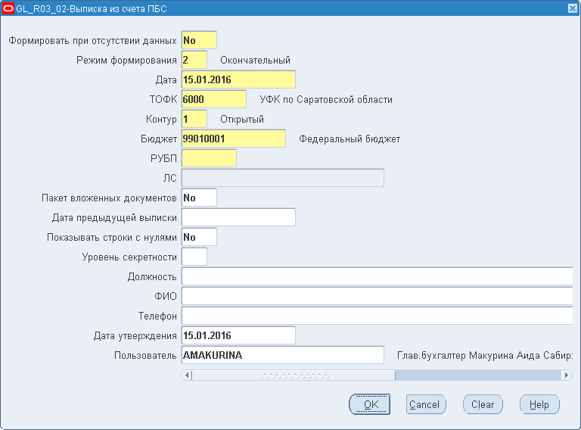
99. Параметры отчета «Выписка из лицевого счета получателя бюджетных средств (для отражения операций за_ – _ годы) (0531716)»
Примечание. При формировании отчета «Выписка из лицевого счета получателя бюджетных средств (для отражения операций за ____ – ____ годы)» (ф. 0531716) устанавливается прямая связь с электронным документом «Справка об исполнении Казначейского обеспечения обязательств», информация по проводкам которого включается в отчет на основании документа «Бухгалтерская справка» (ф. 0504833) с типом БСС.
При формировании отчета «Выписка из лицевого счета получателя бюджетных средств (для отражения операций за ____ – ____ годы)» (ф. 0531716) устанавливается прямая связь с УЗК/УЗВ, которые отражаются в соответствующих разделах отчета, установленная связь отражается на визуальной форме связей отчета.
При формировании отчета в ЗК заполнение поля «Получатель бюджетных средств» кодом организации по Сводному реестру и замена кода главы значением «000» в реквизитах выполняется при следующих условиях (требуется выполнение всех условий):
- в соответствующей клиенту записи Сводного реестра в поле «Признак контура» указано значение «S»;
- имеется актуальная запись справочника «Список ДУБП, работающих на СУФД», соответствующая клиенту.
При замене к регистрационному номеру выписки из л/с ПБС, отображаемому в графе «Рег.номер» на списковой форме «Регламентированные отчеты» добавляется признак «ВОКГ» (выписка с обезличенным кодом главы) в соответствии с шаблоном «№ <п/п> - ВОКГ».
  - Для отчета «Выписка из лицевого счета для учета операций со средствами, поступающими во временное распоряжение получателя бюджетных средств (0531762)» откроется окно для ввода входных параметров (рис. 100).
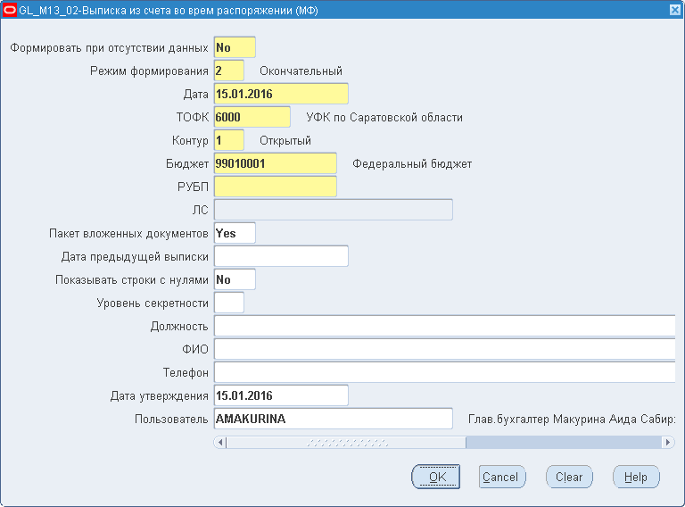
100. Параметры отчета «Выписка из лицевого счета для учета операций со средствами, поступающими во временное распоряжение
получателя бюджетных средств (0531762)»
Примечание. Если в поле «Режим формирования» выбрано значение «2 – Окончательный» или «3 – Промежуточный», то в качестве приложения к отчету автоматически формируются следующие документы: «Информация из расчетных документов», «Информация по внебанковским документам», «Бухгалтерская справка (ф. 0504833)».
Отчет «Выписка из лицевого счета для учета операций со средствами, поступающими во временное распоряжение получателя бюджетных средств» и документы «Информация из расчетных документов», «Информация по внебанковским документам», формируемые по л/с с кодом 05, передаются в два адреса: организации, передавшей полномочия; организации, принявшей полномочия, если заполнены реквизиты организации, принявшей полномочия.
Если в ТОФК л/с с кодом 20/21/22, 30/31/32 или 41 клиенту, принявшему полномочия, не открыты, документооборот осуществляется на бумажном носителе.
При формировании отчета в ЗК заполнение поля «Получатель бюджетных средств» кодом организации по Сводному реестру и замена кода главы значением «000» в реквизитах выполняется при следующих условиях (требуется выполнение всех условий):
- в соответствующей клиенту записи Сводного реестра в поле «Признак контура» указано значение «S»;
- имеется актуальная запись справочника «Список ДУБП, работающих на СУФД», соответствующая клиенту.
При замене к регистрационному номеру выписки из л/с СВР, отображаемому в графе «Рег.номер» на списковой форме «Регламентированные отчеты» добавляется признак «ВОКГ» (выписка с обезличенным кодом главы) в соответствии с шаблоном «№ <п/п> - ВОКГ».
  - Для отчета «Выписка из лицевого счета иного получателя бюджетных средств (0531765)» откроется окно для ввода входных параметров (рис. 101).
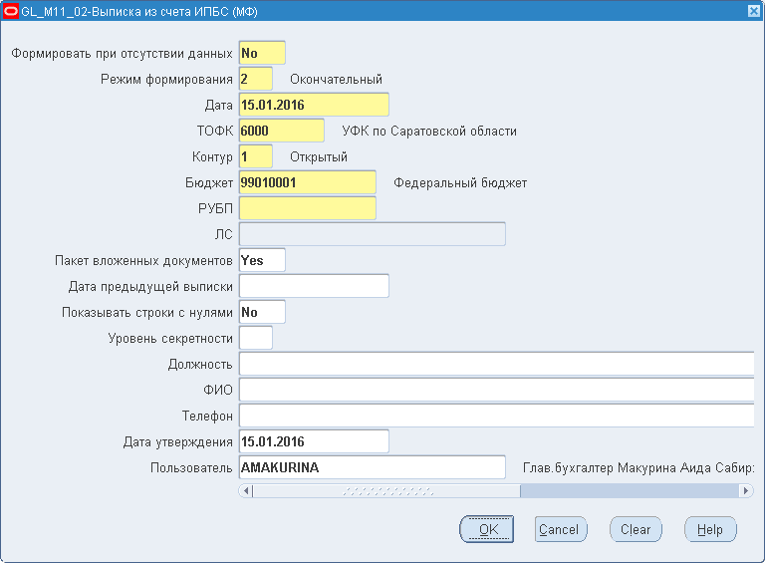
101. Параметры отчета «Выписка из лицевого счета иного получателя бюджетных средств (0531765)»
  - Для отчета «Выписка из лицевого счета иного получателя бюджетных средств (для отражения операций за_ – _ годы) (0531719)» откроется окно для ввода входных параметров (рис. 102).
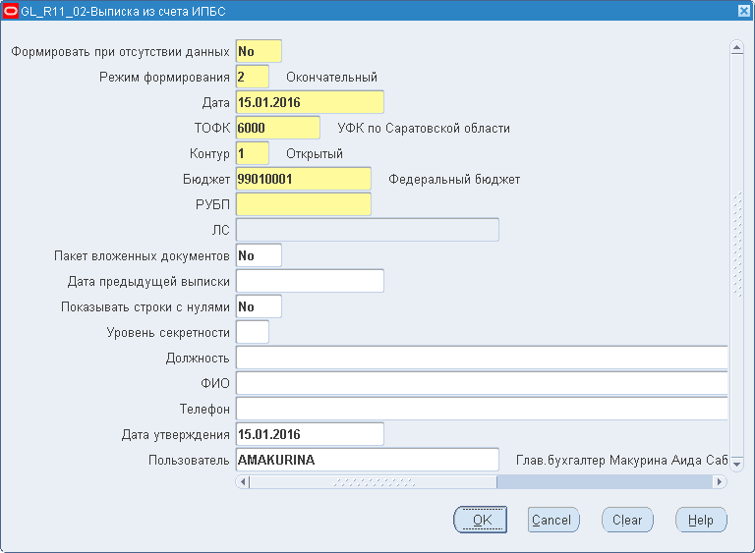
102. Параметры отчета «Выписка из лицевого счета иного получателя бюджетных средств (для отражения операций за_ – _ годы) (0531719)»
  - Для отчета «Выписка из лицевого счета администратора доходов бюджета (0531761)» откроется окно для ввода входных параметров (рис. 103).
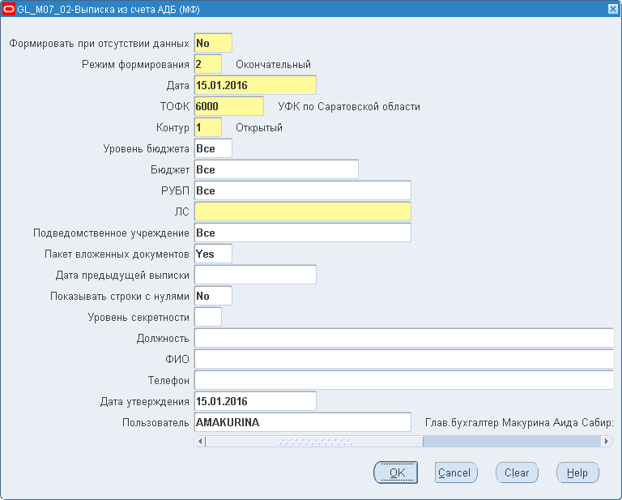
103. Параметры отчета «Выписка из лицевого счета администратора доходов бюджета (0531761)»
Примечание. При формировании документа «Выписка из лицевого счёта администратора доходов бюджета» (ф. 0531761) (далее – Выписка из л/с АДБ) автоматически создаются связи между Выпиской из л/с АДБ и документами, на основании которых она сформирована:
Если в поле «ЛС» указано значение «Все», то запуск формирования выписки не происходит, если по данному л/с уже есть выписка в статусе «003» (Зарегистрировано). Значение «Все» доступно, если указан профиль «ФК: Разрешить пакетный запуск для отчета ГК (одна форма)».
Сформированную Выписку из л/с АДБ необходимо зарегистрировать.
При выполнении операции «Регистрировать» выполняется контроль документа «Платёжное поручение на общую сумму с реестром» после загрузки, сохраненный в техническом поле документа (признак успешной проверки):
- Если в импортированном документе «Платёжное поручение на общую сумму с реестром», на основании которого отражены операции в Выписке из л/с, заполнен признак успешной проверки, то выполняется регистрация Выписки из л/с, в том числе выполняются автоматически:
- отправка Выписки из л/с клиенту;
- инициирование формирования и отправки клиенту документа «Платёжное поручение на общую сумму с реестром» в виде информационного сообщения отдельного типа «ЭДП» (платёжное поручение на общую сумму с реестром (ED108) к выписке) (далее – ЭДП), к которому в качестве вложения прикладывается файл, соответствующий ТФФ ПП с реестром.
- Если в импортированном документе «Платёжное поручение на общую сумму с реестром», на основании которого отражены операции в Выписке из л/с, признак успешной проверки не заполнен, то выполняется следующее:
- статус Выписки из л/с изменяется на «881» (Требует ручной обработки);
- формируется сообщение об ошибке, которое отображается в истории операций, связанной с Выпиской из л/с;
- по операциям, отраженным в Выписке из л/с на основании документа «Платёжное поручение на общую сумму с реестром», формирование и передача клиенту документов «Платёжное поручение на общую сумму с реестром» не выполняется.
При выполнении операции «Регистрировать» выполняется проверка наличия связей Выписки из л/с АДБ с включёнными в неё при формировании (по проводкам) доходными документами. Если проверка наличия связей документов отработала с отрицательным результатом, то отчет переходит в статус «881» (Требует ручной обработки). На панели инструментов пользователю выводится уведомление с информацией об ошибке.
После завершения регистрации выписок из л/с специалист ТОФК просматривает список выписок из л/с. При наличии выписок из л/с, находящихся в статусе «881» (Требует ручной обработки), специалист ТОФК просматривает сообщения об ошибках и принимает меры по их устранению.
При необходимости, в целях соблюдения срока передачи клиенту Выписки из л/с, которая не прошла указанный выше контроль, специалист ТОФК выполняет регистрацию Выписки из л/с с использованием операции «Регистрировать», в результате которой Выписка из л/с переводится в статус «003» (Зарегистрировано), в том числе, выполняются автоматически: отправка Выписки из л/с клиенту, инициирование формирования и отправки клиенту ЭДП.
При регистрации выписки:
- Если для АДБ в поле «Выгружать BD-файл?» установлено значение «ДА», то:
- В результате регистрации Выписки из л/с АДБ запущена процедура автоматического формирования BD-файла, в ходе выполнения которой ошибок не обнаружено. Выписка из л/с АДБ с приложениями передана в адрес клиента ТОФК.
- В результате регистрации Выписки из л/с АДБ запущена процедура автоматического формирования BD-файла, в ходе выполнения которой обнаружена ошибка (в BD-файле отсутствует строка по ЭДВ или ЭДИ из связей, т.е. не найден документ из связей Выписки из л/с АДБ для формирования BD-файла в формате ТФФ-УБП).
- В результате передачи ошибки в процедуру выгрузки BD-файла Выписка из л/с АДБ переведена в статус «880» (К отмене). На панели инструментов пользователю выводится информационное уведомление о том, что приложение к Выписке из л/с АДБ сформировалось с ошибкой. Отправка Выписки из л/с АДБ завершается ошибкой с установлением для отчёта транспортного статуса «П11» (Ошибка формирования вложений). Выписка из л/с АДБ доступна для просмотра в списковой форме оперативных отчётов.
Если для АДБ в поле «Выгружать BD-файл?» установлено значение «НЕТ», то:
- В результате регистрации Выписки из л/с АДБ запущена процедура автоматического формирования BD-файла, в ходе выполнения которой ошибок не обнаружено. Выписка из л/с АДБ с приложениями передана в адрес клиента ТОФК.
- В результате регистрации Выписки из л/с АДБ формируются и передаются из ППО OEBS АСФК в ППО СУФД АСФК xml-отчёты платёжных поручений, в ходе выполнения обнаружена ошибка (не найден ЭДВ и ЭДИ из связей Выписки из л/с АДБ для формирования xml-отчёта для передачи в ППО СУФД АСФК).
- В результате передачи ошибки в процедуру выгрузки BD-файла Выписка из л/с АДБ переведена в статус «880» (К отмене). На панели инструментов пользователю выводится информационное уведомление о том, что приложение к Выписке из л/с АДБ сформировалось с ошибкой. Отправка Выписки из л/с АДБ завершается ошибкой с установлением для отчёта транспортного статуса «П11» (Ошибка формирования вложений). Выписка из л/с АДБ доступна для просмотра в списковой форме оперативных отчётов.
В результате регистрации Выписки из л/с АДБ запускается процедура формирования ЭДП для каждого ПП формата ED108 из состава Выписки из л/с АДБ, в ходе выполнения которой осуществляется периодический запуск процедуры проверки завершения формирования всех ЭДП. Результат итоговой (последней) проверки выводится в историю операций по Выписке из л/с АДБ.
В результате отправки Выписки из л/с АДБ запускается процедура автоматической проверки полноты комплекта ЭДП:
- Если в ходе выполнения процедуры ошибок не обнаружено (для каждого ПП формата ED108 из состава Выписки из л/с АДБ сформировалось ЭДП), то все ЭДП выгружены в адрес клиента ТОФК.
- Если в ходе выполнения процедуры обнаружена ошибка (не для каждого ПП формата ED108 из состава Выписки из л/с АДБ сформировалось ЭДП), то на панели инструментов пользователю выводится информационное уведомление о том, что не все ЭДП сформированы и требуется осуществить формирование и отправку недостающих ЭДП вручную. Сформировано и направлено в адрес клиента ТОФК информационное сообщение о последующем направлении недостающих ЭДП. Сформированный отчёт Выписка из л/с АДБ с приложениями направлена клиенту ТОФК независимо от результата контроля ЭДП.
Формирование недостающих документов выполняется с помощью запроса «Формирование ПП на общую сумму с реестром (ED108)». В качестве входных данных указывается GUID отчета.
Примечание. В целях оперативного доведения информации о поступивших платежах на л/с АДБ в ППО OEBS АСФК в автоматическом режиме (с использованием процедуры «АСФК: Формирование промежуточной Выписки из л/с АДБ» запускаемой по настраиваемым параметрам) формируется документ «Выписка из лицевого счета администратора доходов бюджета» с типом «промежуточный» в статусе «002» (Проверено). Документ «Выписка из лицевого счета администратора доходов» с типом «промежуточный» формируется по л/с АДБ, включенным в справочник «Список АДБ для промежуточной отчетности», по результатам обработанной в течение операционного дня выписки банка автоматической по счету № 40101. Порядок создания и обработки выписки банка автоматической по счету № 40101 приведен в Руководстве пользователя «Обработка и учет поступлений». Время начала, время окончания и периодичность формирования документа «Выписка из лицевого счета администратора доходов бюджета» с типом «промежуточный» определяется по данным справочника. Сформированный документ автоматически регистрируется в ППО OEBS АСФК (статус «210» (Отправлен)), подписывается ЭП и направляется АДБ в электронном виде вместе с ЭД «Информация из расчетных документов, подтверждающих банковские операции клиентов ФК при расчетах с контрагентами, и прилагаемых к выписке из лицевого счета». При этом «Выписка из лицевого счета администратора доходов бюджета» с типом «промежуточный» и ЭД «Информация из расчетных документов, подтверждающих банковские операции клиентов ФК при расчетах с контрагентами, и прилагаемых к выписке из лицевого счета» содержат данные только по тем документам, которые ранее не были направлены АДБ за данный операционный день.
Выписка из л/с с типом «итоговый» содержит все расчётные документы за операционный день. К выписке из л/с с типом «итоговый» прилагается документ «Информация по документам клиентов органов Федерального казначейства, исполненным внебанковскими операциями, прилагаемым к выписке из лицевого счета, к сводной ведомости о кассовых выплатах из бюджета (ежедневной), к сводной ведомости по кассовым поступлениям (ежедневной), к справке об операциях по исполнению бюджета» и Информация из расчётных документов, содержащая только те документы, которые ранее не были направлены АДБ в составе документа «Выписка из лицевого счета администратора доходов бюджета» с типом «промежуточный».
  - Для отчета «Выписка из лицевого счета бюджета (0531775)» откроется окно для ввода входных параметров (рис. 104).
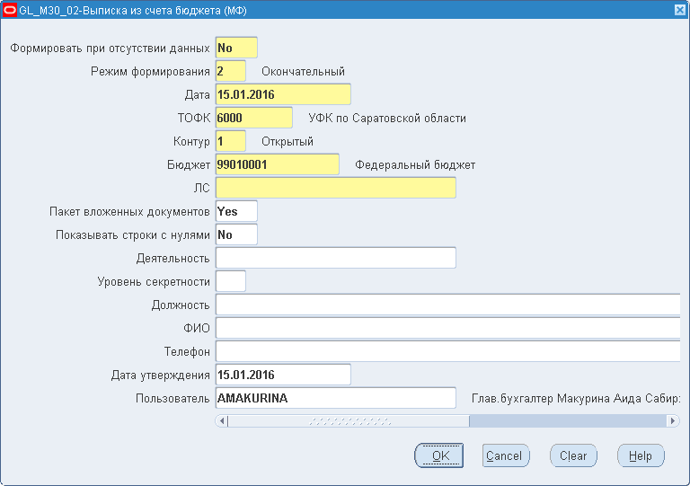
104. Параметры отчета «Выписка из лицевого счета бюджета (0531775)»
Примечание. Если в поле «Режим формирования» выбрано значение «2 – Окончательный» или «3 – Промежуточный», то в качестве приложения к отчету автоматически формируются следующие документы: «Информация из расчетных документов», «Информация по внебанковским документам», «Бухгалтерская справка (ф. 0504833)».
При указании во входном параметре «ЛС» (Лицевой счет бюджета) л/с с кодом 02, открытого органу управления ПФР для учета средств в иностранной валюте, в расчете отчета учитываются только проводки по аналитическим учетным показателям, в которых указан соответствующий л/с бюджета с кодом 02.
Если отчет сформирован по л/с бюджета с кодом 02 органа управления ПФР, код валюты которого в соответствии с актуальной записью справочника «ФК: Книга регистрации лицевых счетов» не соответствует валюте Российской Федерации, то при регистрации отчета выполняется автоматическое формирование и передача в ППО СУФД АСФК в качестве приложений к отчету структурированного файла с документами «Извещение о поступлении в иностранной валюте».
  - Для отчета «Выписка из лицевого счета бюджетного учреждения (0531962)» откроется окно для ввода входных параметров (рис. 105).
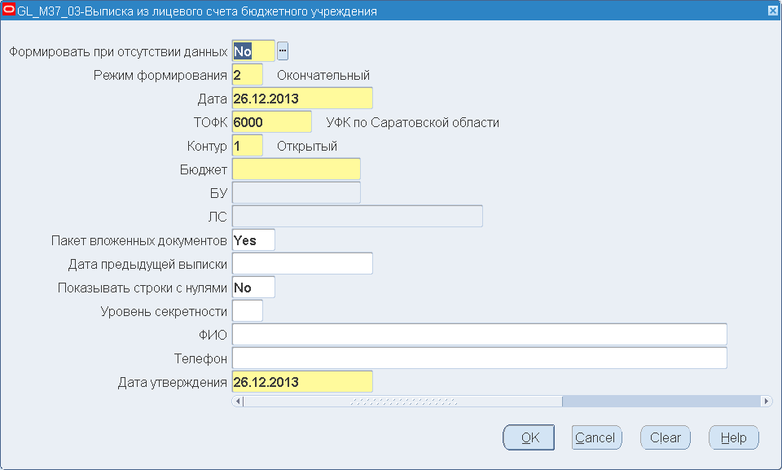
105. Параметры отчета «Выписка из лицевого счета бюджетного учреждения (0531962)»
Примечание. Если в поле «Режим формирования» выбрано значение «2 – Окончательный» или «3 – Промежуточный», то в качестве приложения к отчету автоматически формируются следующие документы: «Информация из расчетных документов», «Информация по внебанковским документам», «Бухгалтерская справка (ф. 0504833)».
При выполнении операции «Регистрировать» выполняется контроль документа «Платёжное поручение на общую сумму с реестром» после загрузки, сохраненный в техническом поле документа (признак успешной проверки):
- Если в импортированном документе «Платёжное поручение на общую сумму с реестром», на основании которого отражены операции в Выписке из л/с, заполнен признак успешной проверки, то выполняется регистрация Выписки из л/с, в том числе выполняются автоматически:
- отправка Выписки из л/с клиенту;
- инициирование формирования и отправки клиенту документа «Платёжное поручение на общую сумму с реестром» в виде информационного сообщения отдельного типа «ЭДП» (платёжное поручение на общую сумму с реестром (ED108) к выписке) (далее – ЭДП), к которому в качестве вложения прикладывается файл, соответствующий ТФФ ПП с реестром.
- Если в импортированном документе «Платёжное поручение на общую сумму с реестром», на основании которого отражены операции в Выписке из л/с, признак успешной проверки не заполнен, то выполняется следующее:
- статус Выписки из л/с изменяется на «881» (Требует ручной обработки);
- формируется сообщение об ошибке, которое отображается в истории операций, связанной с Выпиской из л/с;
- по операциям, отраженным в Выписке из л/с на основании документа «Платёжное поручение на общую сумму с реестром», формирование и передача клиенту документов «Платёжное поручение на общую сумму с реестром» не выполняется.
После завершения регистрации выписок из л/с специалист ТОФК просматривает список выписок из л/с. При наличии выписок из л/с, находящихся в статусе «881» (Требует ручной обработки), специалист ТОФК просматривает сообщения об ошибках и принимает меры по их устранению.
При необходимости, в целях соблюдения срока передачи клиенту Выписки из л/с, которая не прошла указанный выше контроль, специалист ТОФК выполняет регистрацию Выписки из л/с с использованием операции «Регистрировать», в результате которой Выписка из л/с переводится в статус «003» (Зарегистрировано), в том числе, выполняются автоматически: отправка Выписки из л/с клиенту, инициирование формирования и отправки клиенту ЭДП.
  - Для отчета «Выписка из отдельного лицевого счета бюджетного (автономного) учреждения (0531964)» откроется окно для ввода входных параметров (рис. 106).
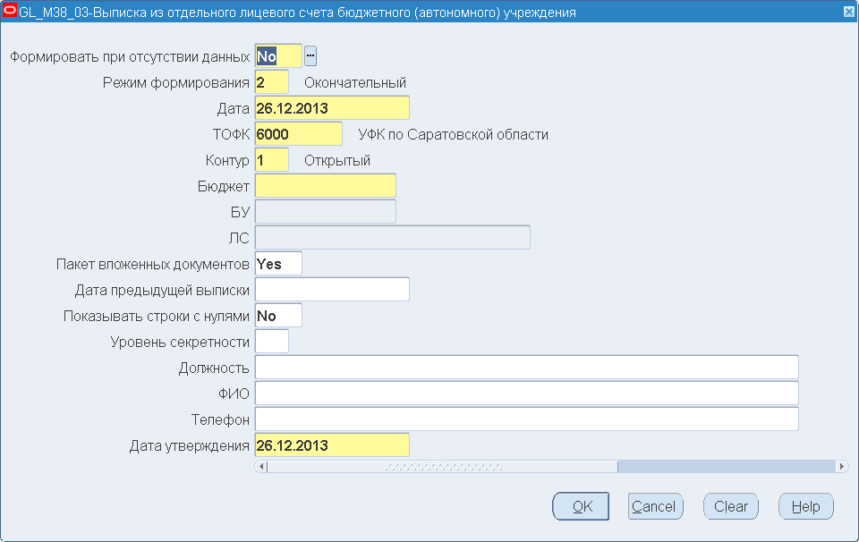
106. Параметры отчета «Выписка из отдельного лицевого счета бюджетного (автономного) учреждения (0531964)»
Примечание. Если в поле «Режим формирования» выбрано значение «2 – Окончательный» или «3 – Промежуточный», то в качестве приложения к отчету автоматически формируются следующие документы: «Информация из расчетных документов», «Информация по внебанковским документам», «Бухгалтерская справка (ф. 0504833)».
  - Для отчета «Выписка из лицевого счета автономного учреждения (0531963)» откроется окно для ввода входных параметров (рис. 107).
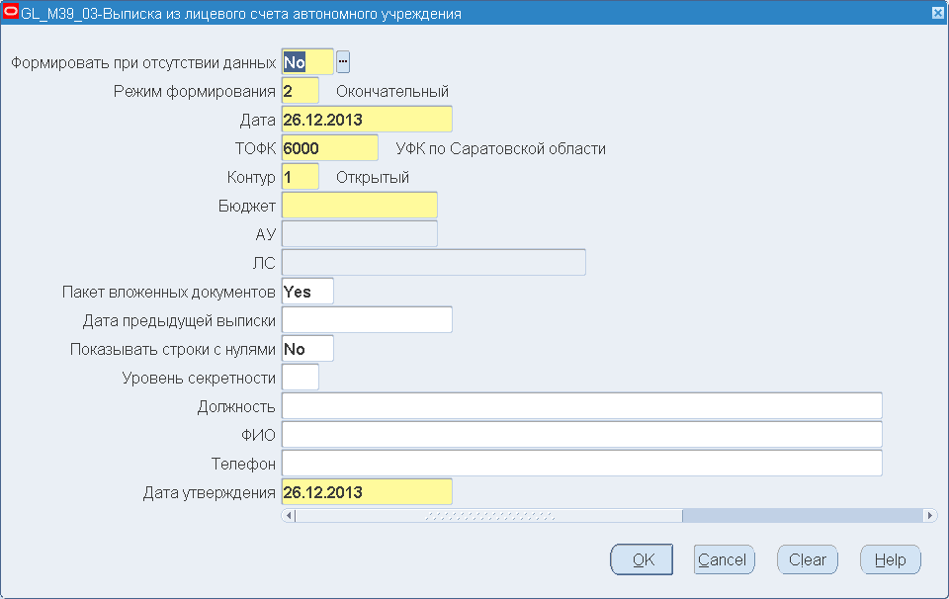
107. Параметры отчета «Выписка из лицевого счета автономного учреждения (0531963)»
Примечание. Если в поле «Режим формирования» выбрано значение «2 – Окончательный» или «3 – Промежуточный», то в качестве приложения к отчету автоматически формируются следующие документы: «Информация из расчетных документов», «Информация по внебанковским документам», «Бухгалтерская справка (ф. 0504833)».
При выполнении операции «Регистрировать» выполняется контроль документа «Платёжное поручение на общую сумму с реестром» после загрузки, сохраненный в техническом поле документа (признак успешной проверки):
- Если в импортированном документе «Платёжное поручение на общую сумму с реестром», на основании которого отражены операции в Выписке из л/с, заполнен признак успешной проверки, то выполняется регистрация Выписки из л/с, в том числе выполняются автоматически:
- отправка Выписки из л/с клиенту;
- инициирование формирования и отправки клиенту документа «Платёжное поручение на общую сумму с реестром» в виде информационного сообщения отдельного типа «ЭДП» (платёжное поручение на общую сумму с реестром (ED108) к выписке) (далее – ЭДП), к которому в качестве вложения прикладывается файл, соответствующий ТФФ ПП с реестром.
- Если в импортированном документе «Платёжное поручение на общую сумму с реестром», на основании которого отражены операции в Выписке из л/с, признак успешной проверки не заполнен, то выполняется следующее:
- статус Выписки из л/с изменяется на «881» (Требует ручной обработки);
- формируется сообщение об ошибке, которое отображается в истории операций, связанной с Выпиской из л/с;
- по операциям, отраженным в Выписке из л/с на основании документа «Платёжное поручение на общую сумму с реестром», формирование и передача клиенту документов «Платёжное поручение на общую сумму с реестром» не выполняется.
После завершения регистрации выписок из л/с, специалист ТОФК просматривает список выписок из л/с. При наличии выписок из л/с, находящихся в статусе «881» (Требует ручной обработки), специалист ТОФК просматривает сообщения об ошибках и принимает меры по их устранению.
При необходимости, в целях соблюдения срока передачи клиенту Выписки из л/с, которая не прошла указанный выше контроль, специалист ТОФК выполняет регистрацию Выписки из л/с с использованием операции «Регистрировать», в результате которой Выписка из л/с переводится в статус «003» (Зарегистрировано), в том числе, выполняются автоматически: отправка Выписки из л/с клиенту, инициирование формирования и отправки клиенту ЭДП.
  - Для отчета «Выписка из отдельного лицевого счета автономного учреждения МФ (0509014)» откроется окно для ввода входных параметров (рис. 108).
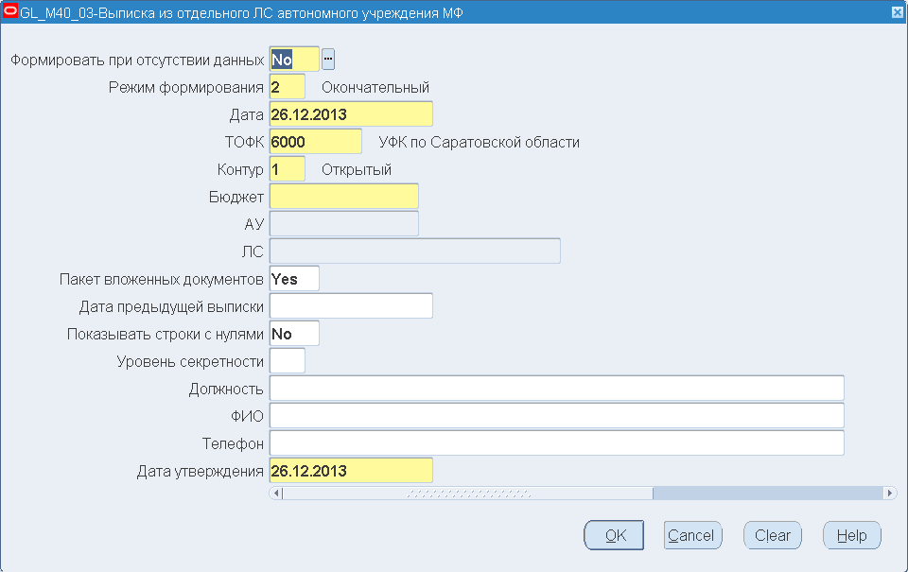
108. Параметры отчета «Выписка из отдельного лицевого счета автономного учреждения МФ (0509014)»
  - Для отчета «Выписка из лицевого счета для учета операций неучастника бюджетного процесса» (ф. 0531834) (далее - выписка из л/с НУБП) откроется окно для ввода входных параметров (рис. 109).
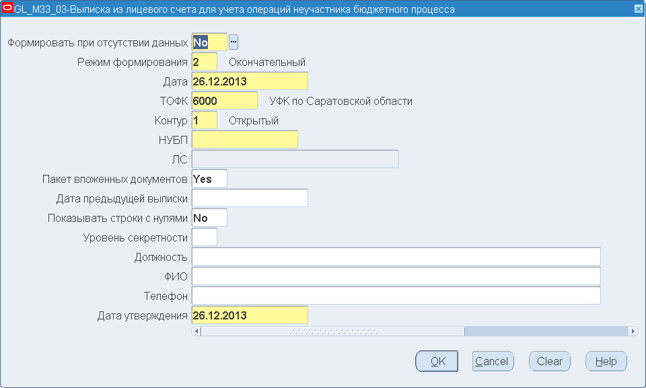
109. Параметры отчета «Выписка из лицевого счета для учета операций неучастника бюджетного процесса»
При регистрации выписки из л/с НУБП выполняется проверка на первичное формирование отчета. Если с даты открытия лицевого счета отчет формируется впервые, то при регистрации отчета запускается процедура формирования технического отчета «Извещение об открытии лицевого счета для учета операций неучастника бюджетного процесса» в статусе «002» (Проверено). На экранной форме «Регламентированные отчеты» (см. рис. 87) выполнить поиск сформированного отчета. Установить маркер в строке отчета и нажать кнопку «Выполнить». В окне «Действия» выбрать операцию «Регистрировать». Статус отчета изменится на «003» (Зарегистрировано). Выполняется автоматическая передача технического отчета «Извещение об открытии лицевого счета для учета операций неучастника бюджетного процесса» из ППО OEBS АСФК в ППО СУФД формате xml. Документ можно распечатать. Если пользователь по результатам визуального анализа решает отменить сформированный отчет в статусе «002» (Проверено), то в окне «Действия» выбрать операцию «Отменить». Статус отчета изменится на «888» (Отменено).
Если в параметре «Режим формирования» указано значение «Окончательный» и в параметре «Пакет вложенных документов» указано значение «Да», то дополнительно запускается процедура формирования технического документа «Сводная информация об исполнении казначейского обеспечения обязательств». Технический документ «Сводная информация об исполнении Казначейского обеспечения обязательств»:
- содержит информацию обо всех электронных документах «Справка об исполнении Казначейского обеспечения обязательств» за текущий операционный день;
- автоматически передается из ППО OEBS АСФК в ППО СУФД АСФК при регистрации выписки из л/с НУБП
Если в поле «Режим формирования» выбрано значение «2 – Окончательный», а в поле «Пакет вложенных документов» указано значение «Да», то при регистрации отчета запускается процедура формирования технического документа «Сводная информация об исполнении казначейского обеспечения обязательств». По связям к соответствующей выписке из л/с определяется наличие документов «Бухгалтерская справка» (ф. 0504833), которые сформированы и связаны с электронными документами «Справка об исполнении Казначейского обеспечения обязательств». Найденные электронные документы «Справка об исполнении Казначейского обеспечения обязательств» включаются в состав технического документа «Сводная информация об исполнении казначейского обеспечения обязательств».
При формировании отчета «Выписка из лицевого счета для учета операций неучастника бюджетного процесса» (ф. 0531834) устанавливается прямая связь с электронным документом «Справка об исполнении Казначейского обеспечения обязательств», информация по проводкам которого включается в отчет на основании документа «Бухгалтерская справка» (ф. 0504833) с типом БСС.
При формировании отчета ««Выписка из лицевого счета для учета операций неучастника бюджетного процесса» (ф. 0531834) устанавливается прямая связь с УЗК/УЗВ/ЗПР/КДН, которые отражаются в соответствующих разделах отчета, установленная связь отражается на визуальной форме связей отчета.
  - Для отчета «Выписка из лицевого счета территориального органа государственного внебюджетного фонда Российской Федерации» (0531971)» откроется окно для ввода входных параметров (рис. 110).
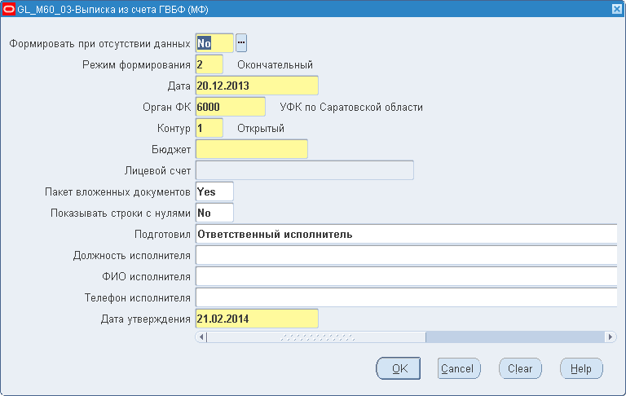
110. Параметры отчета «Выписка из лицевого счета территориального органа государственного внебюджетного фонда
Российской Федерации (0531971)»
  - Для отчета «Техническая выписка из лицевого счета АДБ» откроется окно для ввода входных параметров (рис. 111).
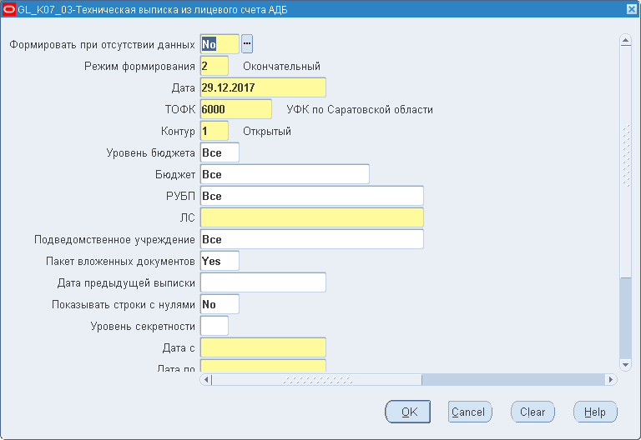
111. Параметры отчета «Техническая выписка из лицевого счета АДБ»
- После заполнения параметров отчета на экранной форме «Регламентированные отчеты» следует нажать кнопку «Запустить отчет на выполнение» (см. рис. 89). Статус отчета примет значение «702» (Ожидает исполнения). Следить за выполнением отчета можно, периодически нажимая кнопку «Обновить». После завершения формирования отчета будут заполнены все поля экранной формы «Регламентированные отчеты». В поле «Формат» появится значение формата файла, в который может быть выведен отчет. Статус отчета примет значение «002» (Проверено), если в параметре «Режим формирования отчета» установлено значение «2-Окончательный». Если в поле «Режим формирования отчета» установлено значение «1-Предварительный», тогда статус отчета меняется на «100» (Введено). Если в процессе формирования отчета произошли ошибки, то ему будет присвоен статус «888» (Отменено).
- В момент выгрузки отчета «Выписка из лицевого счета» или регистрации документа «Запрос на уточнение вида и принадлежности платежа» запускается процедура формирования электронного документа «Информационное уведомление о поступлении платежного поручения на общую сумму с реестром», содержащего в качестве вложения документ «Платежное поручение на общую сумму с реестром» в формате xml. Документ автоматически регистрируется и выгружается клиенту. В случае если в информации из расчетных документов, выгружаемой в качестве приложения к выписке, содержится информация по нескольким платежным поручениям (формата ED 108) формируется несколько документов «Информационное уведомление о поступлении платежного поручения на общую сумму с реестром» (по одному на каждое платежное поручение). При отмене отчетов или документов, связанных с документом «Информационное уведомление о поступлении платежного поручения на общую сумму с реестром», уведомление автоматически переходит в статус «888» (Отменено), информация об отмене выгружается клиенту.
- Для просмотра сформированного отчета следует выбрать нужный формат файла отчета в поле «Формат» (возможные варианты форматов: EXCEL, PDF, RTF, TFF) и нажать на кнопку «Открыть».
- Для того чтобы сразу отправить сформированный отчет на печать, следует установить маркер в поле «На принтер» и затем нажать «Открыть».
- Для архивирования в закрытом контуре МОУ ФК выписок из лицевых счетов с кодами «01», «03», «05», «08», «14» с приложениями и отметками об исполнении на экранной форме «Регламентированные отчеты» нажать кнопку «Выгрузить в архив со штампом» (см. рис. 89). При выборе режима «Выгрузить в архив со штампом» автоматически отображается на печатных формах выписки и прилагаемых документах (платежные поручения), штамп «ПРОВЕДЕНО», дата исполнения, информация об исполнителе. Файлы с выпиской и прилагаемыми документами автоматически выгружаются в архивный файл формата *.ZIP. Данная операция выполняется для документов:
- «Выписка из лицевого счета главного распорядителя (распорядителя) бюджетных средств» (ф. 0531758);
- «Выписка из лицевого счета главного распорядителя (распорядителя) бюджетных средств (для отражения операций за ____ – ____ годы)» (ф. 0531715);
- «Выписка из лицевого счета получателя бюджетных средств» (ф. 0531759);
- «Выписка из лицевого счета получателя бюджетных средств (для отражения операций за ____ – ____ годы)» (ф. 0531716);
- «Выписка из лицевого счета для учета операций со средствами, поступающими во временное распоряжение получателя бюджетных средств» (ф. 0531762);
- «Выписка из лицевого счета администратора источников финансирования дефицита бюджета» (ф. 0531764);
- «Выписка из лицевого счета администратора источников финансирования дефицита бюджета (для отражения операций за ____ – ____ годы)» (ф. 0531718).
- Сформированный, но незарегистрированный отчет может быть удален. Для этого следует установить маркер в поле выбора напротив отчета и нажать на кнопку «Выполнить». Откроется стандартное окно «Действие», в котором следует выбрать операцию «Удалить отчет» и нажать «ОК».
- Для регистрации отчета следует установить маркер в поле выбора напротив отчета и нажать на кнопку «Выполнить». Откроется стандартное окно «Действие», в котором следует выбрать операцию «Регистрировать» и нажать «ОК».
- Будет запущена процедура многоуровневого утверждения отчета, при этом сам отчет перейдет в статус «УНЧ» (Утверждение начато). В результате прохождения всей цепочки утверждения последний утверждающий переводит отчет в статус «003» (Зарегистрировано). Процесс настройки и непосредственно утверждения описан в обучающих материалах «Основные принципы работы с ППО OEBS».
- Если многоуровневое утверждение не настроено, то откроется окно «Результат операции» (см. рис. 13). В случае успешной регистрации статус отчета примет значение «003» (Зарегистрировано). Если в процессе формирования отчета произошли ошибки, то ему будет присвоен статус «888» (Отменено). Нажать на кнопку «Выйти».
Примечание. В случае если после формирования документа «Выписка из лицевого счета администратора доходов бюджета (ф. 0531761)» производится перерасчет поступлений с исполнением документов по заданному АДБ за тот же отчетный день, тогда в результате выполнения операции «Регистрировать» данный отчет перейдет в статус «881» (Требует ручной обработки). В протоколе обработки отчета будет зафиксирована ошибка с указанием GUID документа, исполненного в процессе перерасчета. При необходимости операция «Регистрировать» может быть выполнена повторно, при этом будет запущена процедура многоуровневого утверждения отчета. Процедура распределения поступлений в режиме окончательного перерасчета описана в обучающих материалах «Руководство по обработке и учету поступлений. Распределение по нормативам, перерасчеты между бюджетами и отчетность».
При регистрации документа «Выписка из лицевого счета администратора доходов бюджета» (ф. 0531761) выполняется контроль наличия корректных связей между выпиской (ф. 0531761) и BD-файлом, SF-файлом. В зависимости от результата проверки BD-файла и (или) SF-файла осуществляется либо передача выписки (ф. 0531761) и вложений клиенту ТОФК независимо от результата, либо передача Выписки клиенту ТОФК с предупреждением о сформированном(ых) с ошибками приложении(ях) к Выписке из л/с АДБ, если процедура формирования BD-файла, SF-файла вернула ошибку, либо передача Выписки из л/с АДБ и вложений клиенту ТОФК независимо от результата.
Возможность настройки вариантов обеспечивается за счёт добавления признака «НЕ отправлять в случае ошибки», указывающего на то, будет ли отправка приложения приостанавливаться в случае ошибки (при выборе значения «Да») или приложение будет направляться клиенту ТОФК в любом случае (при выборе значения «Нет»), в ассоциаторе «ФК: Список ДУБП, работающих на СУФД» в ППО OEBS АСФК.
- После операции «Регистрировать» переводятся в статус «210» (Отправлен) отчеты:
- «Выписка из лицевого счета главного распорядителя (распорядителя) бюджетных средств» (ф. 0531758);
- «Выписка из лицевого счета бюджета» (ф. 0531775);
- «Выписка из лицевого счета получателя бюджетных средств» (ф. 0531759);
- «Выписка из лицевого счета администратора доходов бюджета» (ф. 0531761);
- «Выписка из лицевого счета для учета операций со средствами, поступающими во временное распоряжение получателя бюджетных средств» (ф. 0531762);
- «Выписка из лицевого счета главного администратора источников финансирования дефицита бюджета (администратора источников финансирования дефицита бюджета с полномочиями главного администратора)» (ф. 0531763);
- «Выписка из лицевого счета администратора источников финансирования дефицита бюджета» (ф. 0531764);
- «Выписка из лицевого счета иного получателя бюджетных средств» (ф. 0531765);
- «Выписка из лицевого счета бюджетного учреждения» (ф. 0531962);
- «Выписка из лицевого счета автономного учреждения» (ф. 0531963);
- «Выписка из отдельного лицевого счета бюджетного (автономного) учреждения» (ф. 0531964);
- «Выписка из лицевого счета для учета операций неучастника бюджетного процесса» (ф. 0531834).
- В случае необходимости отмены зарегистрированного отчета установить маркер в поле выбора напротив отчета и нажать на кнопку «Выполнить». Откроется стандартное окно «Действие», в котором следует выбрать операцию «Удалить отчет» и нажать «ОК». После этого можно сформировать новый отчет за тот же период.
Примечание. Для документа «Выписка из лицевого счета администратора доходов бюджета (0531761)», сформированного для АДБ, на который были отнесены поступления в иностранной валюте, в окне «Связи документа» в табличном блоке «Дочерние документы» (рис. 112) будут отражены данные по документам «Извещение о поступлениях в иностранной валюте» (ВПЕ). Процедура обработки поступлений в иностранной валюте описана в обучающих материалах «Руководство по работе с иностранной валютой».
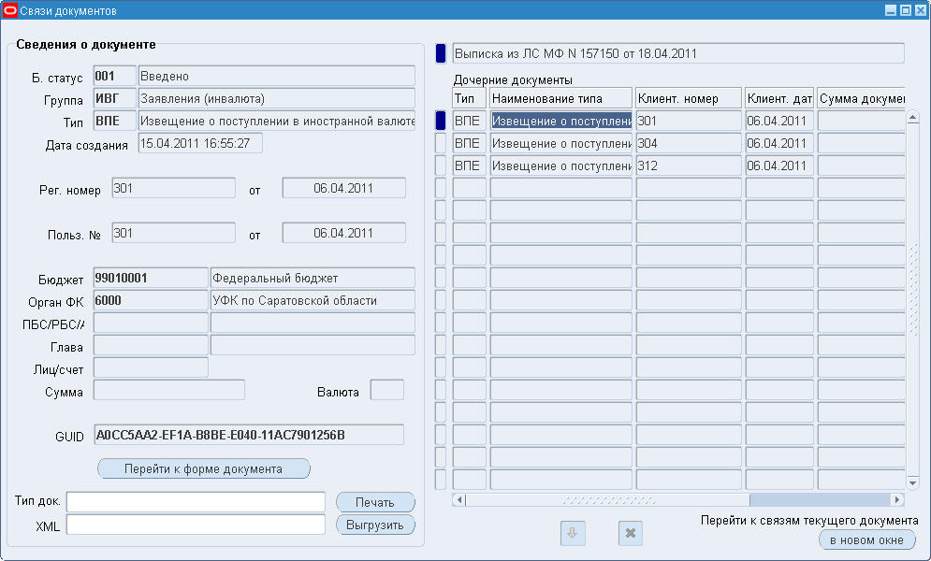
112. Окно «Связи документов»
Для формирования отдельных документов могут быть задействованы персональные режимы:
- «Навигатор – Ведение Главной книги – Отчеты по лицевым счетам – Лицевые счета получателей – Выписка из счета ПБС» для документа «Выписка из лицевого счета получателя бюджетных средств» (0531759).
- «Навигатор – Ведение Главной книги – Отчеты по лицевым счетам – Лицевые счета распорядителей и главных распорядителей – Выписка из счета ГРБС (МФ)» для документа «Выписка из лицевого счета главного распорядителя (распорядителя) бюджетных средств» (0531758);
- «Навигатор – Ведение Главной книги – Отчеты по лицевым счетам – Лицевые счета администраторов доходов – Выписка из счета АДБ (МФ)» для документа «Выписка из лицевого счета администратора доходов бюджета» (0531761);
- «Навигатор – Ведение Главной книги – Отчеты по лицевым счетам – Лицевые счета иных получателей – Выписка из счета ИПБС (МФ)» для документа «Выписка из лицевого счета иного получателя бюджетных средств» (0531765);
- «Навигатор – Ведение Главной книги – Отчеты по лицевым счетам – Лицевые счета по средствам во временном распоряжении – Выписка из счета во временном распоряжении (МФ)» для документа «Выписка из лицевого счета для учета операций со средствами, поступающими во временное распоряжение получателя бюджетных средств» (0531762);
- «Навигатор – Ведение Главной книги – Отчеты по лицевым счетам – Лицевые счета администраторов источников финансирования – Выписка из счета АИФ (МФ)» для документа «Выписка из лицевого счета администратора источников финансирования дефицита бюджета» (0531764);
- «Навигатор – Ведение Главной книги – Отчеты по лицевым счетам – Лицевые счета главных/территориальных администр. Источн – Выписка из счета ГАИФ (МФ)» для документа «Выписка из лицевого счета главного администратора источников финансирования дефицита бюджета (администратора источников финансирования дефицита бюджета с полномочиями главного администратора)» (0531763);
- «Навигатор – Ведение Главной книги – Отчеты по лицевым счетам – Лицевые счета бюджетов – Выписка из счета бюджета (МФ)» для документа «Выписка из лицевого счета бюджета» (0531775).
- «Навигатор – Ведение Главной книги – Отчеты по лицевым счетам – Лицевые счета АУ/БУ/НУБП – Выписка из лицевого счета БУ» для документа «Выписка из лицевого счета бюджетного учреждения» (0531962);
- «Навигатор – Ведение Главной книги – Отчеты по лицевым счетам – Лицевые счета АУ/БУ/НУБП – Выписка из отдельного ЛС БУ (АУ)» для документа «Выписка из отдельного лицевого счета бюджетного (автономного) учреждения» (0531964);
- «Навигатор – Ведение Главной книги – Отчеты по лицевым счетам – Лицевые счета АУ/БУ/НУБП – Выписка из ЛС автономного учреждения» для документа «Выписка из лицевого счета автономного учреждения» (0531963);
- «Навигатор – Ведение Главной книги – Отчеты по лицевым счетам – Лицевые счета АУ/БУ/НУБП – Выписка из отдельного ЛС АУ МФ» для документа «Выписка из отдельного лицевого счета автономного учреждения» (0509014);
- «Навигатор – Ведение Главной книги – Отчеты по лицевым счетам – Лицевые счета АУ/БУ/НУБП – Выписка из ЛС для учета операций НУБП» для документа «Выписка из лицевого счета для учета операций неучастника бюджетного процесса» (0531834);
- «Навигатор – Ведение Главной книги – Отчеты по лицевым счетам – Лицевые счета ГВБФ – Выписка из счета ГВБФ» для документа «Выписка из лицевого счета территориального органа государственного внебюджетного фонда Российской Федерации» (0531971).

Результат выполнения
В результате сформирован один из приведенных выше отчетов, выписка из лицевого счета УБП. В случае отражения на лицевом счете АДБ операции уточнения платежа, исполненной на основании документа другого АДБ, при формировании документа «Выписка из лицевого счета администратора доходов бюджета (0531761)» к отчету будет приложен документ «Справка органа Федерального казначейства», сформированный по результатам исполнения операции, и платежный документ, реквизиты которого были уточнены. В отчёте «Выписка из лицевого счёта бюджета» указано поступление со счёта наличности в качестве документа, подтверждающего проведение операции, указывается документ «Платёжное поручение со счёта №40116.

Ресурсы, расходуемые на операцию
Для выполнения операции используются ресурсы рабочей станции пользователя, которые должны удовлетворять требованиям к аппаратному и программному обеспечению.

Формирование приложения к выписке из лицевого счета участника бюджетного процесса
В рамках процедуры обработки поступлений и их распределения по нормативам в ППО OEBS АСФК могут быть сформированы следующие приложения к выпискам из лицевого счета УБП:
- «Приложение к Выписке из лицевого счета главного распорядителя (распорядителя) бюджетных средств (0531777)» (Приложение 46). Отчетный период 2 месяца;
- «Приложение к выписке из лицевого счета главного распорядителя (распорядителя) бюджетных средств (для отражения операций за _ – _ годы) (0531746)»;
- «Приложение к Выписке из лицевого счета главного администратора источников финансирования дефицита бюджета (администратора источников финансирования дефицита бюджета с полномочиями главного администратора) (0531781)» (приложение 25). Отчетный период 2 месяца;
- «Приложение к Выписке из лицевого счета главного администратора источников финансирования дефицита бюджета (администратора с полномочиями главного администратора) (для отражения операций за _ – _ годы) (0531798)»;
- «Приложение к Выписке из лицевого счета администратора источников финансирования дефицита бюджета (0531782)» (Приложение 53). Отчетный период 2 месяца;
- «Приложение к выписке из лицевого счета получателя бюджетных средств (0531778)»;
- «Приложение к выписке из лицевого счета получателя бюджетных средств (для отражения операций за _ – _ годы) (0531747)»;
- «Приложение к Выписке из лицевого счета иного получателя бюджетных средств (0531783)»;
- «Приложение к Выписке из лицевого счета иного получателя бюджетных средств (для отражения операций за _ – _ годы) (0531749)»;
- «Приложение к выписке из лицевого счета администратора доходов бюджета (0531779)»;
- «Приложение к Выписке из лицевого счета администратора источников финансирования дефицита бюджета (для отражения операций за _ – _ годы) (0531748)»;
- «Приложение к Выписке из лицевого счета бюджета (0531784)»;
- «Приложение к выписке лицевого счета бюджетного (автономного) учреждения (0531967)»;
- «Приложение к выписке из отдельного лицевого счета бюджетного (автономного) учреждения (0531968)»;
- «Приложение к выписке из лицевого счета неучастника бюджетного процесса (0531838)»;
- «Приложение к Выписке из лицевого счета территориального органа государственного внебюджетного фонда Российской Федерации» (0531974).

Условия выполнения операции
Для выполнения операции необходимо соблюдение следующих условий:
- за выбранный операционный день сформирована и обработана банковская выписка;
- пользователь имеет доступ к функции «Формирование/ просмотр регламентированных отчетов», либо к персональным функциям в режиме «Навигатор – Ведение Главной книги – Отчеты по лицевым счетам»;
- в АСФК выполнена настройка прав пользователя для регистрации отчетов.

Последовательность действий
Для формирования приложения к выписке из лицевого счета УБП необходимо выполнить следующие действия:
- Войти в режим «Навигатор – Обработка и учет поступлений – Отчеты – Формирование/ просмотр регламентированных отчетов» или нажать кнопку (Просмотр оперативных отчетов) на панели инструментов. Откроется экранную форму «Регламентированные отчеты» (см. рис. 89). Верхняя строка формы является активной.
- В этой строке установить курсор в поле «Наименование формы». В правой части поля появится кнопка . Нажать на указанную кнопку. Откроется стандартное окно «Формы» (см. рис. 90) для выбора отчета, который необходимо сформировать.
- В окне «Формы» выбрать необходимый отчет.
- Для этого в поле «Найти» указать маску требуемого отчета с использованием символа «%». Например, для отчета «Приложение к Выписке из лицевого счета главного распорядителя (распорядителя) бюджетных средств (0531777)» в поле «Найти» указать значение «%0531777». Затем нажать на кнопку «Найти».
  - Для отчета «Приложение к Выписке из лицевого счета главного распорядителя (распорядителя) бюджетных средств (0531777)» откроется окно для ввода входных параметров (рис. 113).
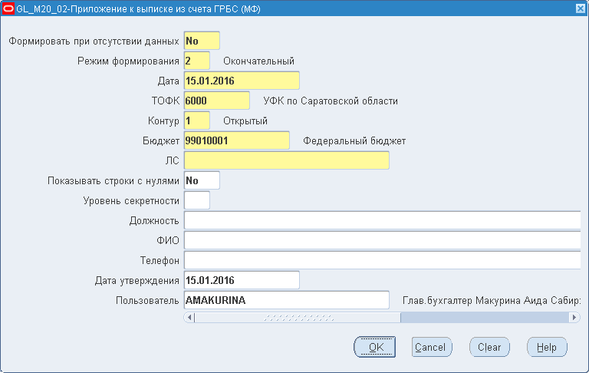
113. Параметры отчета «Приложение к Выписке из лицевого счета главного распорядителя (распорядителя) бюджетных средств (0531777)»
Поля с обязательными параметрами выделены желтым цветом:
- «Формировать при отсутствии данных». Определяет, будет ли формироваться отчет при отсутствии данных.
- «Режим формирования» – режим формирования отчета. Возможные значения:
- «1-Предварительный»;
- «2-Окончательный»;
- «3-Промежуточный».
Примечание. При выборе предварительного режима формирования в отчете отражаются бюджетные данные с датой ввода в действие – текущий финансовый год, при выборе окончательного – бюджетные данные с датой ввода в действие – следующий финансовый год.
- «Дата» – дата отчета. Формат даты: ДД.ММ.ГГГГ, где ДД – число; ММ – месяц; ГГГГ – год.
- «ТОФК» – указывается код органа ФК, в который были перечислены суммы поступлений. Значение по умолчанию – код текущего органа ФК.
- «Контур». В поле задается уровень секретности информации, которая попадает в отчет. Возможные значения:
- «-» – Комплект годовых отчетных форм ГРБС.
- «0» – Ежемесячная отчетность УФК по исполнению бюджета.
- «1» – Открытый. Значение по умолчанию.
- «2» – Закрытый.
- «С» – Текущий контур для контроля за росписи.
- «Бюджет» – код бюджета, для которого формируется отчет. При установке курсора в это поле справа появится кнопка . По нажатию на нее откроется списковое окно для выбора значения соответствующего бюджета. Значение по умолчанию – «99010001» (федеральный бюджет).
Для ограничения отбора данных в отчет по каким-либо необязательным параметрам следует указать их значение. Затем нажать «ОК».
Для очистки всех полей нажать кнопку «Очистить».
Примечание. Для отражения в отчете КБК с нулевыми показателями в окне ввода входных параметров отчета (см. рис. 113) следует в поле «Показывать строки с нулями» установить значение «Да». При установке курсора в это поле справа появится кнопка . По нажатию на нее откроется списковое окно для выбора соответствующего значения – «Да» или «Нет». Значение по умолчанию – «Нет».
Если в поле «Уровень секретности» установлено значение «1 - ДСП» (для служебного пользования), то после регистрации или утверждения в ОК ППО ОЕBS АСФК уровня МОУ ФК/ УФК в автоматическом режиме осуществляется выгрузка отчета для доведения клиенту посредством ППО СУФД АСФК.
  - Для отчета «Приложение к выписке из лицевого счета главного распорядителя (распорядителя) бюджетных средств (для отражения операций
за _ – _ годы) (0531746)» откроется окно для ввода входных параметров (рис. 114).
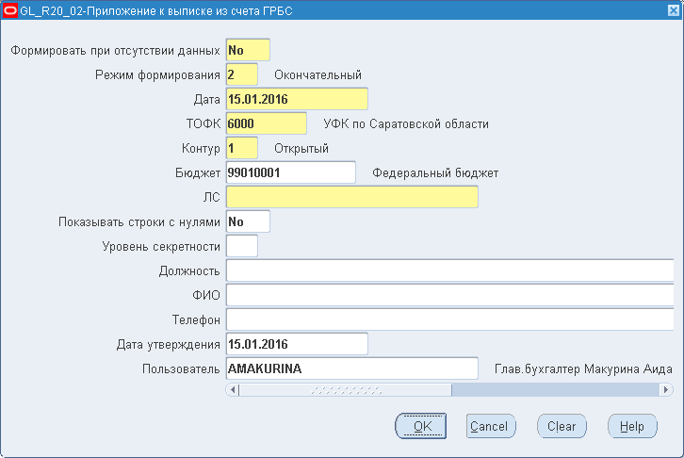
114. Параметры отчета «Приложение к выписке из лицевого счета главного распорядителя (распорядителя) бюджетных средств
(для отражения операций за _ – _ годы) (0531746)»
  - Для отчета «Приложение к Выписке из лицевого счета главного администратора источников финансирования дефицита бюджета (администратора источников финансирования дефицита бюджета с полномочиями главного администратора) (0531781)» откроется окно для ввода входных параметров (рис. 115).
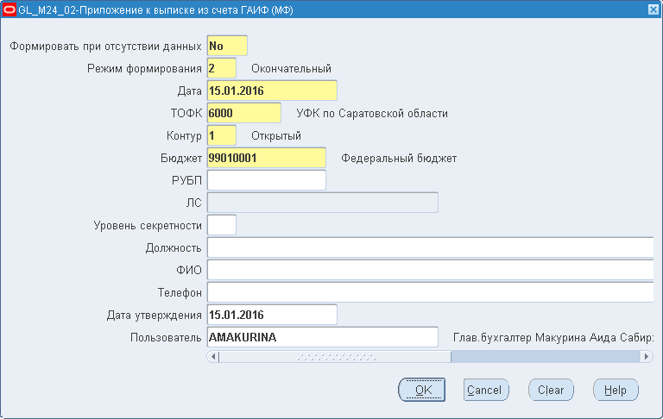
115. Параметры отчета «Приложение к Выписке из лицевого счета главного администратора источников финансирования дефицита
бюджета (администратора источников финансирования дефицита бюджета
с полномочиями главного администратора) (0531781)»
  - Для отчета «Приложение к Выписке из лицевого счета главного администратора источников финансирования дефицита бюджета (администратора с полномочиями главного администратора) (для отражения операций за _ – _ годы) (0531798)» откроется окно для ввода входных параметров (рис. 116).
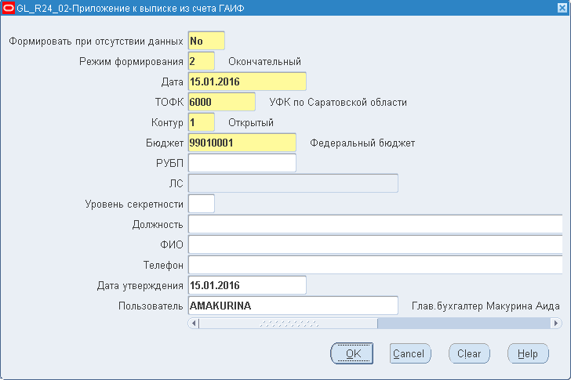
116. Параметры отчета «Приложение к Выписке из лицевого счета главного администратора источников финансирования дефицита
бюджета (администратора с полномочиями главного администратора) (для отражения операций за _ – _ годы) (0531798)»
  - Для отчета «Приложение к Выписке из лицевого счета администратора источников финансирования дефицита бюджета (0531782)» откроется окно для ввода входных параметров (рис. 117).
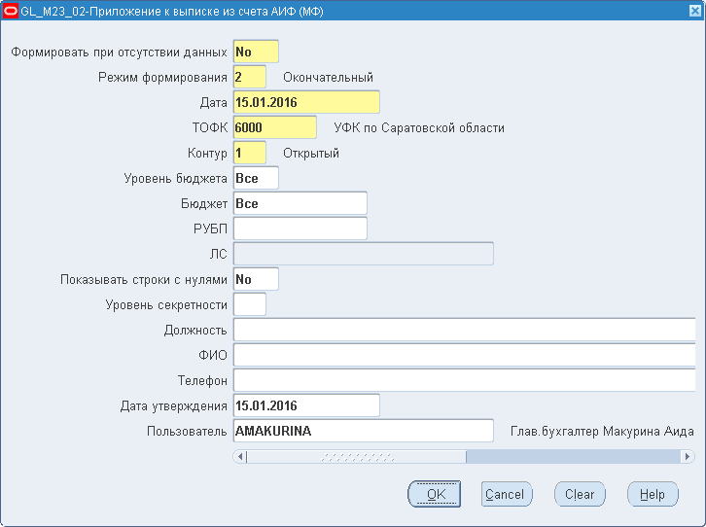
117. Параметры отчета «Приложение к Выписке из лицевого счета администратора источников финансирования дефицита бюджета (0531782)»
  - Для отчета «Приложение к выписке из лицевого счета получателя бюджетных средств (0531778)» откроется окно для ввода входных параметров (рис. 118).
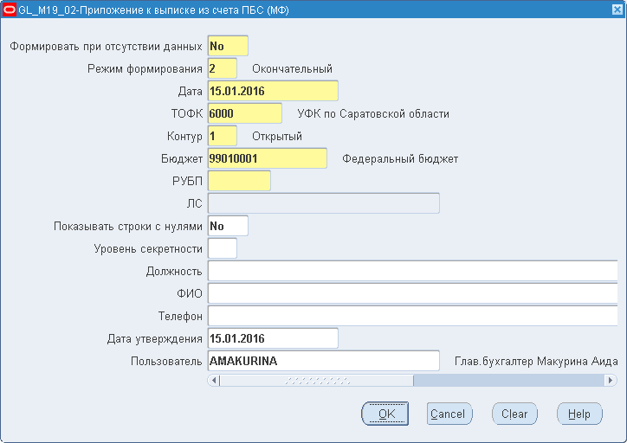
118. Параметры отчета «Приложение к выписке из лицевого счета получателя бюджетных средств (0531778)»
Примечание. Если формирование отчета производится по л/с с кодом 14, то выполняется проверка на наличие данного счета в справочнике «Соответствие лицевого счета, кода цели и главы АД». Если лицевой счет найден, то отчет экспортируется в адрес Финансового органа соответствующего местного бюджета.
Также отчет экспортируется ПБС, передавшему свои бюджетные полномочия.
В случае, если полномочия по перечислению целевых средств осуществляет ТОФК (код клиента, принявшего полномочия присутствует в справочнике «Сводный реестр УБП» и поле КОФК не пусто), то в этом случае в транспортной маске указывается код УБП владельца 14 л/с.
Если в поле «Уровень секретности» установлено значение «1 - ДСП» (для служебного пользования), то после регистрации или утверждения в ОК ППО ОЕBS АСФК уровня МОУ ФК/ УФК в автоматическом режиме осуществляется выгрузка отчета для доведения клиенту посредством ППО СУФД АСФК.
При формировании отчета в ЗК заполнение поля «Получатель бюджетных средств» кодом организации по Сводному реестру, автоматическая замена главы значением «000» в реквизитах «Глава по БК», «Главный распорядитель бюджетных средств», «Код по БК» выполняется при следующих условиях (требуется выполнение всех условий):
- в соответствующей клиенту записи Сводного реестра в поле «Признак контура» указано значение «S»;
- имеется актуальная запись справочника «Список ДУБП, работающих на СУФД», соответствующая клиенту.
При замене к регистрационному номеру выписки из л/с ПБС, отображаемому в графе «Рег.номер» на списковой форме «Регламентированные отчеты» добавляется признак «ПВОКГ» (приложение к выписке с обезличенным кодом главы) в соответствии с шаблоном «№ <п/п> - ПВОКГ».
  - Для отчета «Приложение к выписке из лицевого счета получателя бюджетных средств (для отражения операций за _ – _ годы) (0531747)» откроется окно для ввода входных параметров (рис. 119).
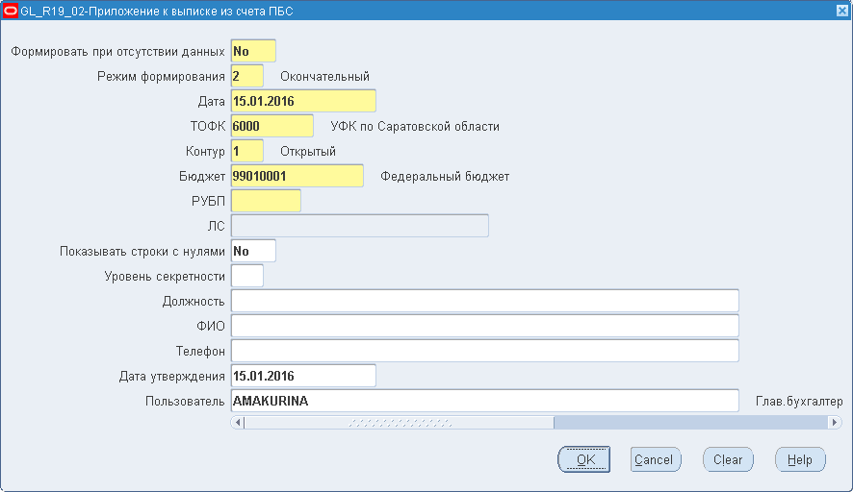
119. Параметры отчета «Приложение к выписке из лицевого счета получателя бюджетных средств (для отражения операций за _ – _ годы) (0531747)»
Примечание. При формировании отчета в ЗК заполнение поля «Получатель бюджетных средств» кодом организации по Сводному реестру и замена кода главы значением «000» в реквизитах выполняется при следующих условиях (требуется выполнение всех условий):
- в соответствующей клиенту записи Сводного реестра в поле «Признак контура» указано значение «S»;
- имеется актуальная запись справочника «Список ДУБП, работающих на СУФД», соответствующая клиенту.
При замене к регистрационному номеру приложения к выписке из л/с ПБС, отображаемому в графе «Рег.номер» на списковой форме «Регламентированные отчеты» добавляется признак «ПВОКГ» (приложение к выписке с обезличенным кодом главы) в соответствии с шаблоном «№ <п/п> - ПВОКГ».
  - Для отчета «Приложение к Выписке из лицевого счета иного получателя бюджетных средств (0531783)» откроется окно для ввода входных параметров (рис. 120).
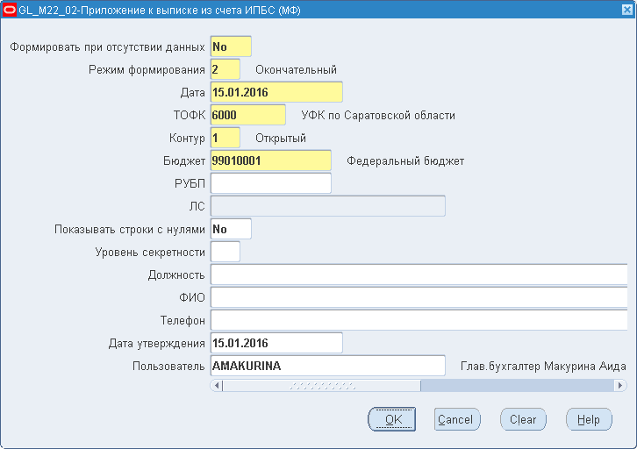
120. Параметры отчета «Приложение к Выписке из лицевого счета иного получателя бюджетных средств (0531783)»
  - Для отчета «Приложение к Выписке из лицевого счета иного получателя бюджетных средств (для отражения операций за _ – _ годы) (0531749)» откроется окно для ввода входных параметров (рис. 121).
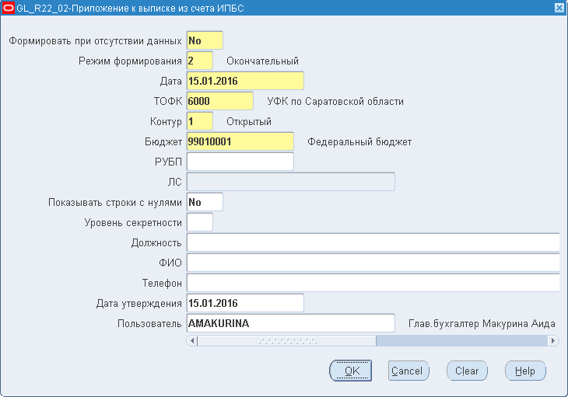
121. Параметры отчета «Приложение к Выписке из лицевого счета иного получателя бюджетных средств (для отражения операций
за _ – _ годы) (0531749)»
  - Для отчета «Приложение к выписке из лицевого счета администратора доходов бюджета (0531779)» откроется окно для ввода входных параметров (рис. 122).
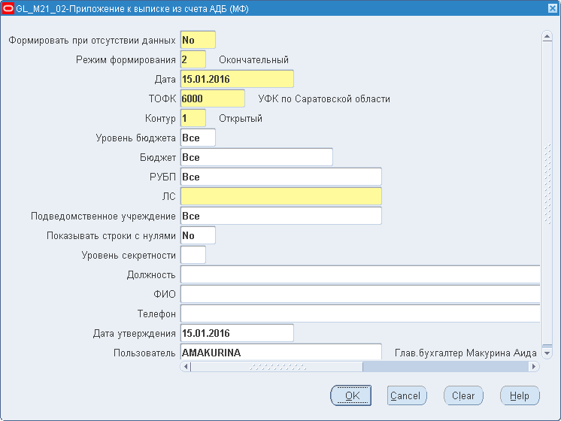
122. Параметры отчета «Приложение к выписке из лицевого счета администратора доходов бюджета (0531779)»
  - Для отчета «Приложение к Выписке из лицевого счета администратора источников финансирования дефицита бюджета (для отражения операций
за _ – _ годы) (0531748)» откроется окно для ввода входных параметров (рис. 123).
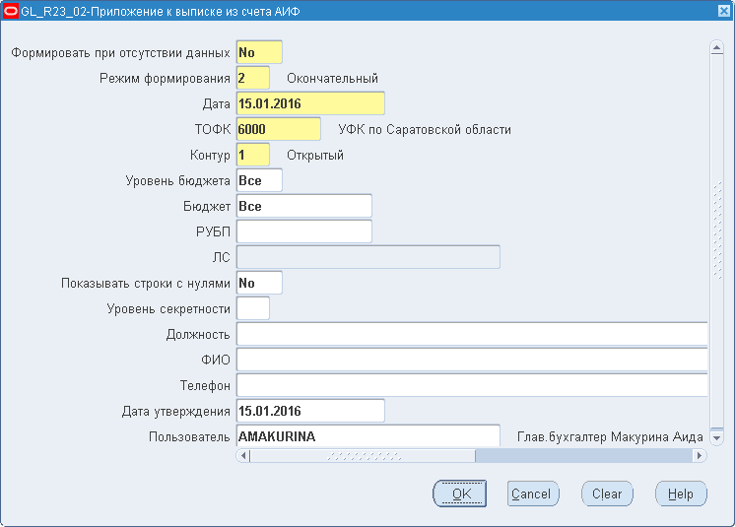
123. Параметры отчета «Приложение к Выписке из лицевого счета администратора источников финансирования дефицита бюджета
(для отражения операций за _ – _ годы) (0531748)»
  - Для отчета «Приложение к Выписке из лицевого счета бюджета (0531784)» откроется окно для ввода входных параметров (рис. 124).
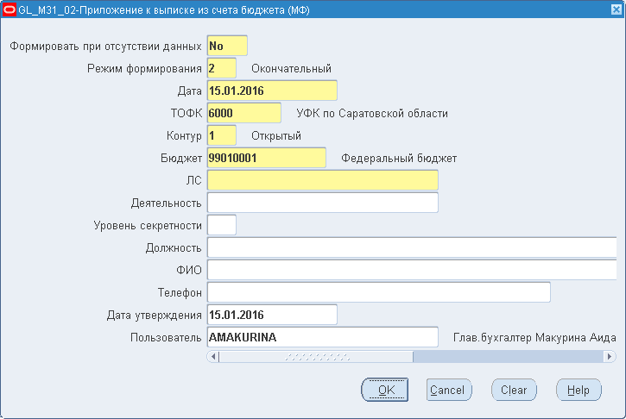
124. Параметры отчета «Приложение к Выписке из лицевого счета бюджета (0531784)»
Примечание. При указании во входном параметре «ЛС» (Лицевой счет бюджета) л/с с кодом 02, открытого органу управления ПФР для учета средств в иностранной валюте, в расчете отчета учитываются только проводки по аналитическим учетным показателям, в которых указан соответствующий л/с бюджета с кодом 02.
  - Для отчета «Приложение к выписке ЛС БУ (ЛС АУ) (0531967)» откроется окно для ввода входных параметров (рис. 125).
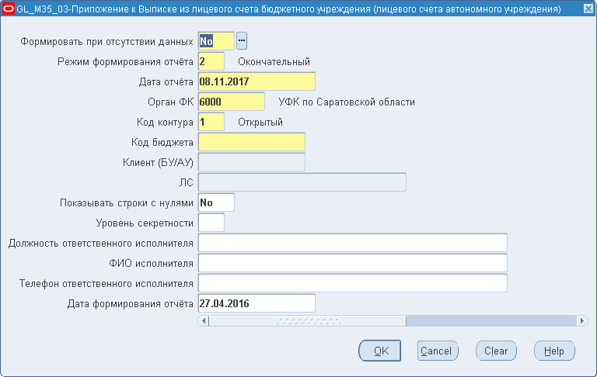
125. Параметры отчета «Приложение к выписке ЛС БУ (ЛС АУ) (0531967)»
  - Для отчета «Приложение к выписке из отдельного ЛС БУ (АУ) (0531968)» откроется окно для ввода входных параметров (рис. 126).
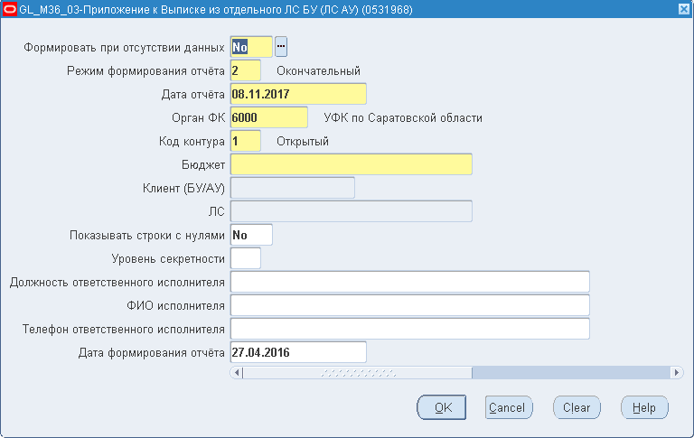
126. Параметры отчета «Приложение к выписке из отдельного ЛС БУ (АУ) (0531968)»
  - Для отчета «Приложение к выписке из ЛС НУБП (МФ) (0531838)» откроется окно для ввода входных параметров (рис. 127).
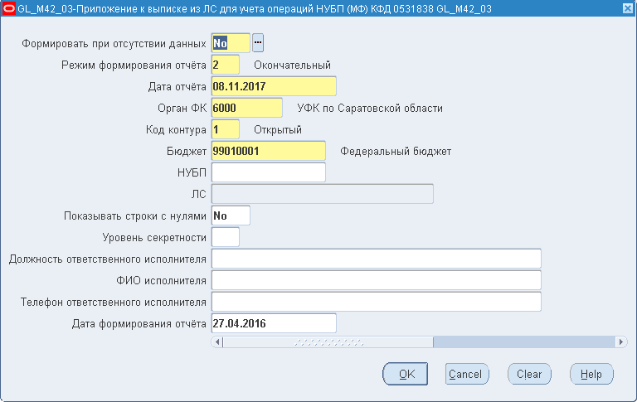
127. Параметры отчета «Приложение к выписке из ЛС НУБП (МФ) (0531838)»
  - Для отчета «Приложение к Выписке из лицевого счета территориального органа государственного внебюджетного фонда Российской Федерации (0531974)» откроется окно для ввода входных параметров (рис. 128).
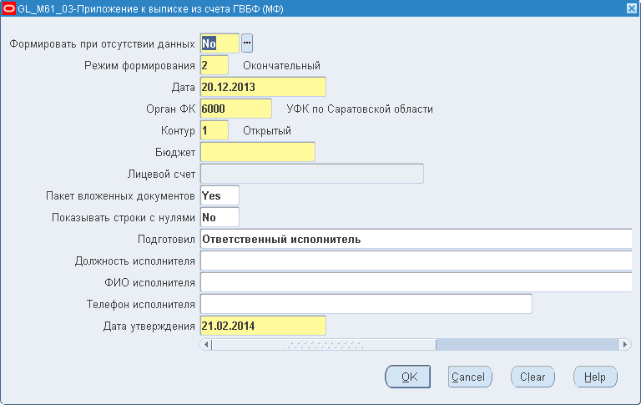
128. Параметры отчета «Приложение к Выписке из лицевого счета территориального органа государственного внебюджетного фонда
Российской Федерации (0531974)»
- Затем на экранной форме «Регламентированные отчеты» следует нажать на кнопку «Запустить отчет на выполнение» (см. рис. 89). Статус отчета примет значение «702» (Ожидает исполнения). Следить за выполнением отчета можно, периодически нажимая кнопку «Обновить». После завершения формирования отчета будут заполнены все поля экранной формы «Регламентированные отчеты». В поле «Формат» появится значение формата файла, в который может быть выведен отчет. Статус отчета примет значение «002» (Проверено), если в параметре «Режим формирования отчета» установлено значение «2-Окончательный». Если в поле «Режим формирования отчета» установлено значение «1-Предварительный», тогда статус отчета меняется на «100» (Введено). Если в процессе формирования отчета произошли ошибки, то ему будет присвоен статус «888» (Отменено).
- Для просмотра сформированного отчета следует выбрать нужный формат файла отчета в поле «Формат» и нажать на кнопку «Открыть».
- Для того чтобы сразу отправить сформированный отчет на печать, следует установить маркер в поле «На принтер» и затем нажать «Открыть».
- Для архивирования в закрытом контуре МОУ ФК приложений к выпискам из лицевых счетов с кодами «01», «03», «05», «08», «14» с отметками об исполнении на экранной форме «Регламентированные отчеты» нажать кнопку «Выгрузить в архив со штампом» (см. рис. 89). При выборе режима «Выгрузить в архив со штампом» автоматически отображается на печатных формах приложения к выписке и прилагаемых документах (платежные поручения), штамп «ПРОВЕДЕНО», дата исполнения, информация об исполнителе. Файлы с приложением к выписке и прилагаемыми документами автоматически выгружаются в архивный файл формата *.ZIP. Данная операция выполняется для документов:
- «Приложение к выписке из лицевого счета главного распорядителя (распорядителя) бюджетных средств» (ф. 0531777);
- «Приложение к выписке из лицевого счета главного распорядителя (распорядителя) бюджетных средств (для отражения операций за ____ – ____ годы)» (ф. 0531746);
- «Приложение к выписке из лицевого счета получателя бюджетных средств» (ф. 0531778);
- «Приложение к выписке из лицевого счета получателя бюджетных средств (для отражения операций за ____ – ____ годы)» (ф. 0531747);
- «Приложение к выписке из лицевого счета администратора источников финансирования дефицита бюджета» (ф. 0531782);
- «Приложение к выписке из лицевого счета администратора источников финансирования дефицита бюджета (для отражения операций за ____ – ____ годы)» (ф. 0531748).
- Сформированный, но незарегистрированный отчет может быть удален. Для этого следует установить маркер в поле выбора напротив отчета и нажать на кнопку «Выполнить». Откроется стандартное окно «Действие», в котором следует выбрать операцию «Удалить отчет» и нажать «ОК».
- Для регистрации отчета следует установить маркер в поле выбора напротив отчета и нажать на кнопку «Выполнить». Откроется стандартное окно «Действие», в котором следует выбрать операцию «Регистрировать» и нажать «ОК».
- Будет запущена процедура многоуровневого утверждения отчета, при этом сам отчет перейдет в статус «УНЧ» (Утверждение начато). В результате прохождения всей цепочки утверждения последний утверждающий переводит отчет в статус «003» (Зарегистрировано). Процесс настройки и непосредственно утверждения описан в обучающих материалах «Основные принципы работы с ППО OEBS».
- Если многоуровневое утверждение не настроено, то откроется окно «Результат операции». В случае успешной регистрации статус отчета примет значение «003» (Зарегистрировано). Если в процессе формирования отчета произошли ошибки, то ему будет присвоен статус «888» (Отменено). Нажать на кнопку «Выйти».
- В случае необходимости отмены зарегистрированного отчета установить маркер в поле выбора напротив отчета и нажать на кнопку «Выполнить». Откроется стандартное окно «Действие», в котором следует выбрать операцию «Удалить отчет» и нажать «ОК». После этого можно сформировать новый отчет за тот же период.
- Для формирования отдельных документов могут быть задействованы персональные режимы:
- «Навигатор – Ведение Главной книги – Отчеты по лицевым счетам – Лицевые счета получателей – Приложение к выписке из счета ПБС (МФ)» для документа «Приложение к выписке из лицевого счета получателя бюджетных средств» (0531778);
- «Навигатор – Ведение Главной книги – Отчеты по лицевым счетам – Лицевые счета распорядителей и главных распорядителей – Приложение к выписке из счета ГРБС (МФ)» для документа «Приложение к Выписке из лицевого счета главного распорядителя (распорядителя) бюджетных средств» (0531777);
- «Навигатор – Ведение Главной книги – Отчеты по лицевым счетам – Лицевые счета администраторов доходов – Приложение к выписке из счета АДБ (МФ)» для документа «Приложение к выписке из лицевого счета администратора доходов бюджета» (0531779);
- «Навигатор – Ведение Главной книги – Отчеты по лицевым счетам – Лицевые счета иных получателей – Приложение к выписке из счета ИПБС (МФ)» для документа «Приложение к Выписке из лицевого счета иного получателя бюджетных средств» (0531783);
- «Навигатор – Ведение Главной книги – Отчеты по лицевым счетам – Лицевые счета администраторов источников финансирования – Приложение к выписке из счета АИФ (МФ)» для документа «Приложение к Выписке из лицевого счета администратора источников финансирования дефицита бюджета» (0531782);
- «Навигатор – Ведение Главной книги – Отчеты по лицевым счетам – Лицевые счета главных/территориальных администр. Источн – Приложение к выписке из счета ГАИФ (МФ)» для документа «Приложение к Выписке из лицевого счета главного администратора источников финансирования дефицита бюджета (администратора источников финансирования дефицита бюджета с полномочиями главного администратора)» (0531781);
- «Навигатор – Ведение Главной книги – Отчеты по лицевым счетам – Лицевые счета бюджетов – Приложение к выписке из счета бюджета (МФ)» для документа «Приложение к Выписке из лицевого счета бюджета» (0531784).
- «Навигатор – Ведение Главной книги – Отчеты по лицевым счетам – Лицевые счета АУ / БУ / НУБП – Приложение к выписке ЛС БУ (ЛС АУ)» для документа «Приложение к выписке из лицевого счета бюджетного (автономного) учреждения» (0531967);
- «Навигатор – Ведение Главной книги – Отчеты по лицевым счетам – Лицевые счета АУ / БУ / НУБП – Приложение к выписке из отдельного ЛС БУ (АУ)» для документа «Приложение к выписке из отдельного лицевого счета бюджетного (автономного) учреждения» (0531968);
- «Навигатор – Ведение Главной книги – Отчеты по лицевым счетам – Лицевые счета АУ / БУ / НУБП – Приложение к выписке из ЛС НУБП (МФ) (0531838)» для документа «Приложение к выписке из лицевого счета для учета операций неучастника бюджетного процесса»;
- «Навигатор – Ведение Главной книги – Отчеты по лицевым счетам – Лицевые счета ГВБФ – Приложение к выписке из счета ГВБФ» для документа «Приложение к Выписке из лицевого счета территориального органа государственного внебюджетного фонда Российской Федерации» (0531974).

Результат выполнения
В результате будет сформирован один из приведенных выше отчетов, приложение к выписке из лицевого счета УБП.

Ресурсы, расходуемые на операцию
Для выполнения операции используются ресурсы рабочей станции пользователя, которые должны удовлетворять требованиям к аппаратному и программному обеспечению.

Формирование отчета о состоянии лицевого счета участника бюджетного процесса
При формировании показателей «на начало года» отчетности по л/с АДБ учитываются результаты процедур по закрытию предыдущего финансового года, что приводит к зависимости формирования отчетности по л/с АДБ текущего года от своевременности и корректности процедур по закрытию года.
В рамках процедуры обработки поступлений и их распределения по нормативам в ППО OEBS АСФК могут быть сформированы следующие типовые отчеты о состоянии лицевого счета УБП:
- «Отчет о состоянии лицевого счета главного администратора источников финансирования дефицита бюджета (администратора источников финансирования дефицита бюджета с полномочиями главного администратора) (0531789)»;
- «Отчет о состоянии лицевого счета главного администратора источников финансирования дефицита бюджета (администратора с полномочиями главного администратора) (0531795)»;
- «Отчет о состоянии лицевого счета администратора источников финансирования дефицита бюджета (0531791)»;
- «Отчет о состоянии лицевого счета администратора источников финансирования дефицита бюджета (для отражения операций за _ – _ годы) (0531796)»;
- «Отчет о состоянии лицевого счета главного распорядителя (распорядителя) бюджетных средств (0531785)»;
- «Отчет о состоянии лицевого счета главного распорядителя (распорядителя) бюджетных средств (для отражения операций за _ – _ годы) (0531754)»;
- «Отчет о состоянии лицевого счета получателя бюджетных средств (0531786)»;
- «Отчет о состоянии лицевого счета получателя бюджетных средств (для отражения операций за _ – _ годы) (0531794)»;
- «Отчет о состоянии лицевого счета по учету средств, поступающих во временное распоряжение получателя бюджетных средств (0531788)»;
- «Отчет о состоянии лицевого счета иного получателя бюджетных средств (0531792)»;
- «Отчет о состоянии лицевого счета иного получателя бюджетных средств (для отражения операций за _ – _ годы) (0531797)»;
- «Отчет о состоянии лицевого счета бюджета (0531793)»;
- «Отчет о состоянии лицевого счета администратора доходов бюджета (0531787)»;
- «Отчет по счету для учета операций неучастника бюджетного процесса (0531837)»;
- «Отчет о состоянии лицевого счета бюджетного (автономного) учреждения» (0531965);
- «Отчет о состоянии отдельного лицевого счета бюджетного (автономного) учреждения (0531966)»;
- «Информация о кассовых операциях на лицевых счетах учреждений»;
- «Отчет о состоянии лицевого счета территориального органа государственного внебюджетного фонда Российской Федерации» (0531972).

Условия выполнения операции
Для выполнения операции необходимо соблюдение следующих условий:
- за выбранный операционный день сформирована и обработана банковская выписка;
- пользователь имеет доступ к функции «Формирование/ просмотр регламентированных отчетов», либо к персональным функциям в режиме «Навигатор – Ведение Главной книги – Отчеты по лицевым счетам»;
- в АСФК выполнена настройка прав пользователя для регистрации отчетов.

Последовательность действий
Для формирования отчета о состоянии лицевого счета УБП необходимо выполнить следующие действия:
- Войти в режим «Навигатор – Обработка и учет поступлений – Отчеты – Формирование/ просмотр регламентированных отчетов» или нажать кнопку (Просмотр оперативных отчетов) на панели инструментов. Откроется экранную форму «Регламентированные отчеты» (см. рис. 89). Верхняя строка формы является активной.
- В этой строке установить курсор в поле «Наименование формы». В правой части поля появится кнопка . Нажать на указанную кнопку. Откроется стандартное окно «Формы» (см. рис. 90) для выбора отчета, который необходимо сформировать.
- В окне «Формы» выбрать необходимый отчет.
- Для этого в поле «Найти» указать маску требуемого отчета с использованием символа «%». Например, для отчета «Отчет о состоянии лицевого счета главного администратора источников финансирования дефицита бюджета (администратора источников финансирования дефицита бюджета с полномочиями главного администратора) (0531789)» в поле «Найти» указать значение «%0531789». Затем нажать на кнопку «Найти».
  - Для отчета «Отчет о состоянии лицевого счета главного администратора источников финансирования дефицита бюджета (администратора источников финансирования дефицита бюджета с полномочиями главного администратора) (0531789)» откроется окно для ввода входных параметров (рис. 129).
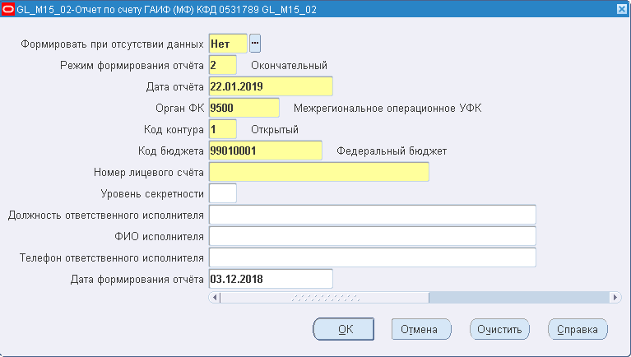
129. Параметры отчета «Отчет о состоянии лицевого счета главного администратора источников финансирования дефицита бюджета
(администратора источников финансирования дефицита бюджета с полномочиями главного администратора) (0531789)»
Поля с обязательными параметрами выделены желтым цветом:
- «Формировать при отсутствии данных». Определяет, будет ли формироваться отчет при отсутствии данных.
- «Режим формирования отчета». Возможные значения:
- «1-Предварительный»;
- «2-Окончательный».
Примечание. При выборе предварительного режима формирования в отчете отражаются бюджетные данные с датой ввода в действие – текущий финансовый год, при выборе окончательного – бюджетные данные с датой ввода в действие – следующий финансовый год.
- «Дата отчета» – дата формирования отчета. Формат даты: ДД.ММ.ГГГГ, где ДД – число; ММ – месяц; ГГГГ – год.
- «Орган ФК» – указывается код органа ФК, в который были перечислены суммы поступлений. Значение по умолчанию – код текущего органа ФК.
- «Код контура». В поле задается уровень секретности информации, которая попадает в отчет. Возможные значения:
- «-» – Комплект годовых отчетных форм ГРБС.
- «0» – Ежемесячная отчетность УФК по исполнению бюджета.
- «1» – Открытый. Значение по умолчанию.
- «2» – Закрытый.
- «С» – Текущий контур для контроля за росписи.
- «Код бюджета» – код бюджета, для которого формируется отчет. При установке курсора в это поле справа появится кнопка . По нажатию на нее откроется списковое окно для выбора значения соответствующего бюджета.
- «Номер лицевого счёта» – номер лицевого счета, для которого формируется отчет. При установке курсора в это поле справа появится кнопка . По нажатию на нее откроется списковое окно для выбора соответствующего лицевого счета.
Для ограничения отбора данных в отчет по каким-либо необязательным параметрам следует указать их значение. Затем нажать «ОК».
Для очистки всех полей нажать кнопку «Очистить».
  - Для отчета «Отчет о состоянии лицевого счета главного администратора источников финансирования дефицита бюджета (администратора с полномочиями главного администратора) (0531795)» откроется окно для ввода входных параметров (рис. 130).
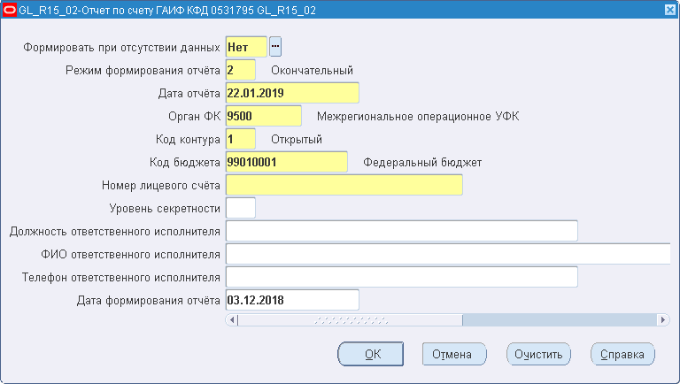
130. Параметры отчета «Отчет о состоянии лицевого счета главного администратора источников финансирования дефицита бюджета
(администратора с полномочиями главного администратора) (0531795)»
  - Для отчета «Отчет о состоянии лицевого счета администратора источников финансирования дефицита бюджета (0531791)» откроется окно для ввода входных параметров (рис. 131).
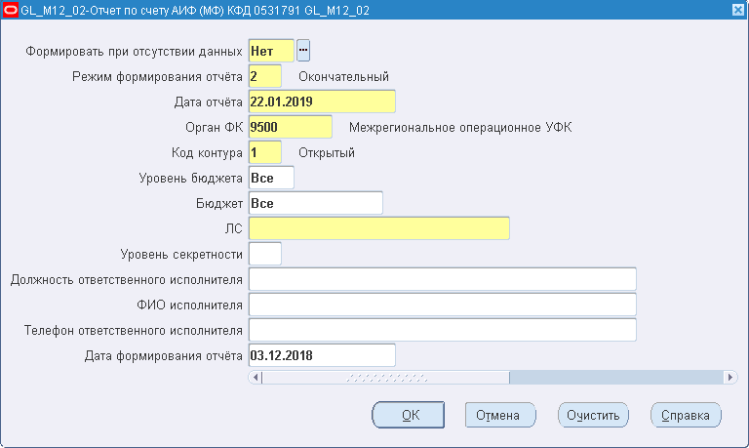
131. Параметры отчета «Отчет о состоянии лицевого счета администратора источников финансирования дефицита бюджета (0531791)»
  - Для отчета «Отчет о состоянии лицевого счета администратора источников финансирования дефицита бюджета (для отражения операций за _ – _ годы) (0531796)» откроется окно для ввода входных параметров (рис. 132).
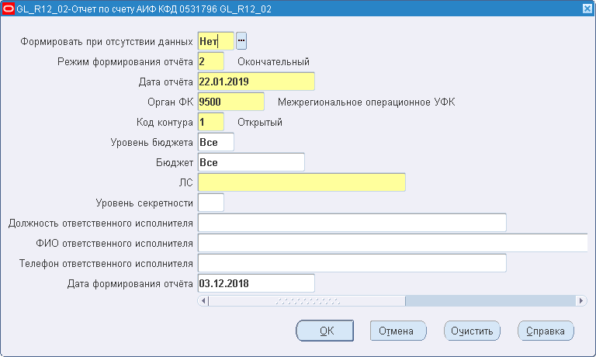
132. Параметры отчета «Отчет о состоянии лицевого счета администратора источников финансирования дефицита бюджета (для отражения операций
за _ – _ годы) (0531796)»
  - Для отчета «Отчет о состоянии лицевого счета главного распорядителя (распорядителя) бюджетных средств (0531785)» откроется окно для ввода входных параметров (рис. 133).
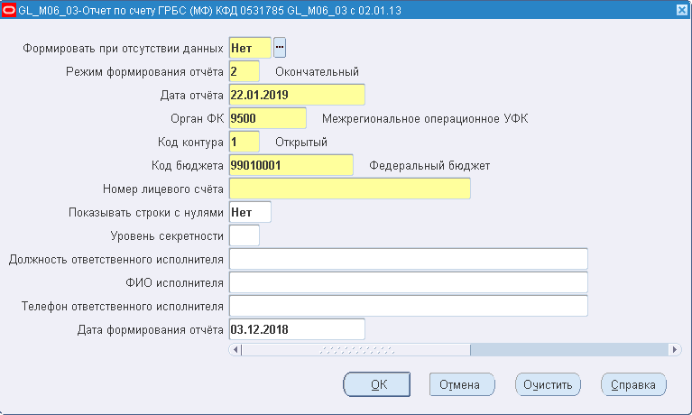
133. Параметры отчета «Отчет о состоянии лицевого счета главного распорядителя (распорядителя) бюджетных средств (0531785)»
Примечание. Если в поле «Уровень секретности» установлено значение «1 - ДСП» (для служебного пользования), то после регистрации или утверждения в ОК ППО ОЕBS АСФК уровня МОУ ФК/ УФК в автоматическом режиме осуществляется выгрузка отчета для доведения клиенту посредством ППО СУФД АСФК.
  - Для отчета «Отчет о состоянии лицевого счета главного распорядителя (распорядителя) бюджетных средств (для отражения операций за _ – _ годы) (0531754)» откроется окно для ввода входных параметров (рис. 134).
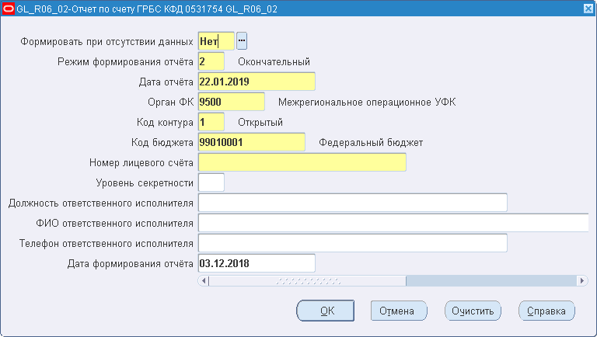
134. Параметры отчета «Отчет о состоянии лицевого счета главного распорядителя (распорядителя) бюджетных средств (для отражения операций
за _ – _ годы) (0531754)»
  - Для отчета «Отчет о состоянии лицевого счета получателя бюджетных средств (0531786)» откроется окно для ввода входных параметров (рис. 135).
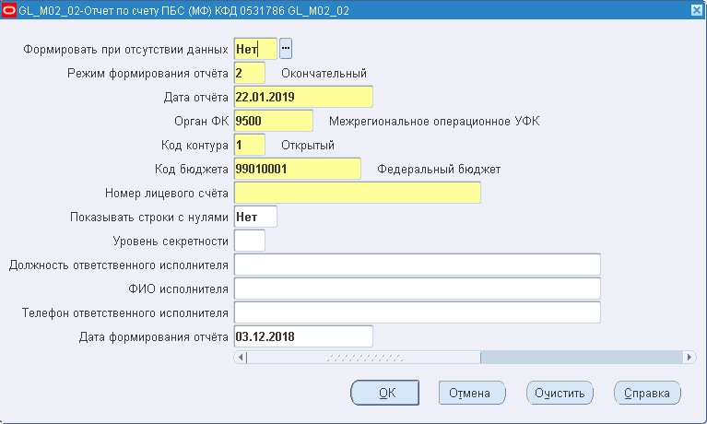
135. Параметры отчета «Отчет о состоянии лицевого счета получателя бюджетных средств (0531786)»
Примечание. Отчет «Отчет о состоянии лицевого счета получателя бюджетных средств» (ф. 0531786), сформированного по л/с с кодом 14, передается клиентам, передавшим свои бюджетные полномочия получателя бюджетных средств.
Если л/с с кодом 14 актуальная запись которого присутствует в справочнике «Соответствие лицевого счета, кода цели и главы АД» открыт ТОФК для перечисления межбюджетных трансфертов, отчет передается соответствующему финансовому органу бюджета субъекта (местного бюджета). В случае, если полномочия по перечислению целевых средств осуществляет ТОФК (код клиента, принявшего полномочия присутствует в справочнике «Сводный реестр УБП» и поле КОФК не пусто), то в этом случае в транспортной маске указывается код УБП владельца 14 л/с.
Если в поле «Уровень секретности» установлено значение «1 - ДСП» (для служебного пользования), то после регистрации или утверждения в ОК ППО ОЕBS АСФК уровня МОУ ФК/ УФК в автоматическом режиме осуществляется выгрузка отчета для доведения клиенту посредством ППО СУФД АСФК.
При формировании отчета в ЗК заполнение поля «Получатель бюджетных средств» кодом организации по Сводному реестру и замена кода главы значением «000» в реквизитах выполняется при следующих условиях (требуется выполнение всех условий):
- в соответствующей клиенту записи Сводного реестра в поле «Признак контура» указано значение «S»;
- имеется актуальная запись справочника «Список ДУБП, работающих на СУФД», соответствующая клиенту.
При замене к регистрационному номеру отчета о состоянии л/с ПБС, отображаемому в графе «Рег.номер» на списковой форме «Регламентированные отчеты» добавляется признак «ООКГ» (отчет с обезличенным кодом главы) в соответствии с шаблоном «№ <п/п> - ООКГ».
  - Для отчета «Отчет о состоянии лицевого счета получателя бюджетных средств (для отражения операций за _ – _ годы) (0531794)» откроется окно для ввода входных параметров (рис. 136).
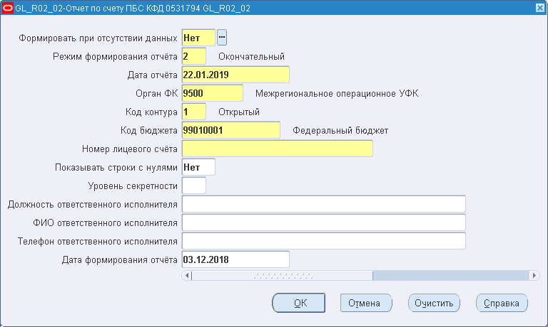
136. Параметры отчета «Отчет о состоянии лицевого счета получателя бюджетных средств (для отражения операций за _ – _ годы) (0531794)»
Примечание. При формировании отчета в ЗК заполнение поля «Получатель бюджетных средств» кодом организации по Сводному реестру и замена кода главы значением «000» в реквизитах выполняется при следующих условиях (требуется выполнение всех условий):
- в соответствующей клиенту записи Сводного реестра в поле «Признак контура» указано значение «S»;
- имеется актуальная запись справочника «Список ДУБП, работающих на СУФД», соответствующая клиенту.
При замене к регистрационному номеру отчета о состоянии л/с СВР, отображаемому в графе «Рег.номер» на списковой форме «Регламентированные отчеты» добавляется признак «ООКГ» (отчет с обезличенным кодом главы) в соответствии с шаблоном «№ <п/п> - ООКГ».
  - Для отчета «Отчет о состоянии лицевого счета по учету средств, поступающих во временное распоряжение получателя бюджетных средств (0531788)» откроется окно для ввода входных параметров (рис. 137).
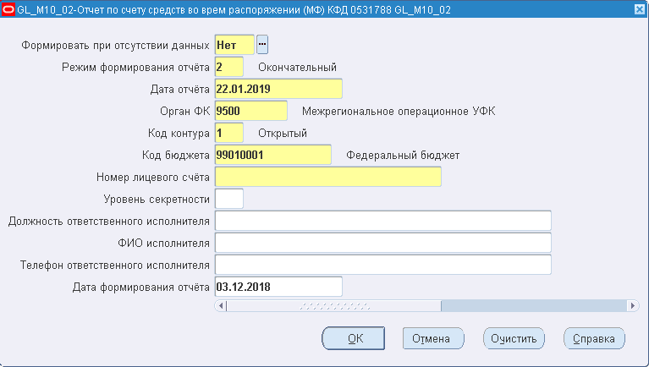
137. Параметры отчета «Отчет о состоянии лицевого счета по учету средств, поступающих во временное распоряжение получателя
бюджетных средств (0531788)»
Примечание. Отчет «Отчет о состоянии лицевого счета для учета операций со средствами, поступающими во временное распоряжение получателя бюджетных средств», формируемый по л/с с кодом 05 передается в два адреса:
- организации, передавшей полномочия;
- организации, принявшей полномочия (если заполнены реквизиты организации, принявшей полномочия).
Если в ТОФК л/с с кодом 20/21/22, 30/31/32 или 41 клиенту, принявшему полномочия, не открыты, документооборот осуществляется на бумажном носителе.
Примечание. При формировании отчета в ЗК заполнение поля «Получатель бюджетных средств» кодом организации по Сводному реестру и замена кода главы значением «000» в реквизитах выполняется при следующих условиях (требуется выполнение всех условий):
- в соответствующей клиенту записи Сводного реестра в поле «Признак контура» указано значение «S»;
- имеется актуальная запись справочника «Список ДУБП, работающих на СУФД», соответствующая клиенту.
При замене к регистрационному номеру отчета о состоянии л/с СВР, отображаемому в графе «Рег.номер» на списковой форме «Регламентированные отчеты» добавляется признак «ООКГ» (отчет с обезличенным кодом главы) в соответствии с шаблоном «№ <п/п> - ООКГ».
  - Для отчета «Отчет о состоянии лицевого счета иного получателя бюджетных средств (0531792)» откроется окно для ввода входных параметров (рис. 138).
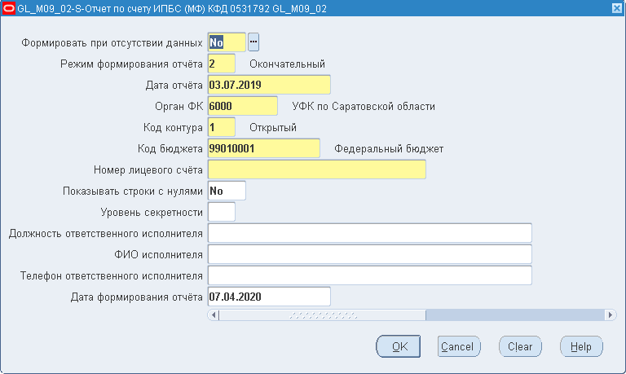
138. Параметры отчета «Отчет о состоянии лицевого счета иного получателя бюджетных средств (0531792)»
  - Для отчета «Отчет о состоянии лицевого счета иного получателя бюджетных средств (для отражения операций за _ – _ годы) (0531797)» откроется окно для ввода входных параметров (рис. 139).
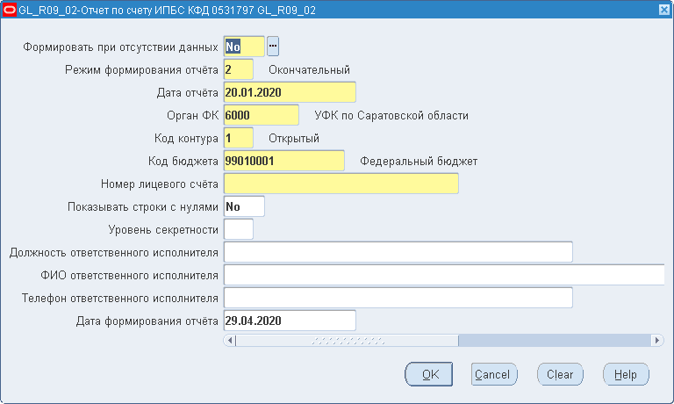
139. Параметры отчета «Отчет о состоянии лицевого счета иного получателя бюджетных средств (для отражения операций
за _ – _ годы) (0531797)»
  - Для отчета «Отчет о состоянии лицевого счета бюджета (0531793)» откроется окно для ввода входных параметров (рис. 140).
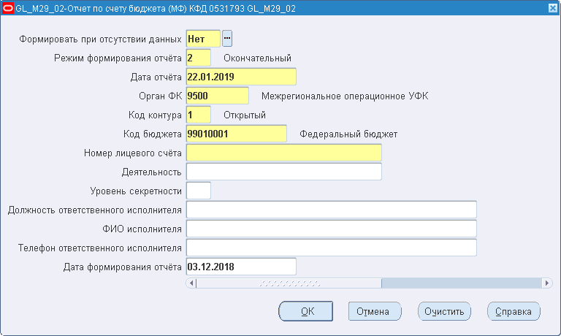
140. Параметры отчета «Отчет о состоянии лицевого счета бюджета (0531793)»
Примечание. При указании во входном параметре «Номер лицевой счет бюджета) л/с с кодом 02, открытого органу управления ПФР для учета средств в иностранной валюте, в расчете отчета учитываются только проводки по аналитическим учетным показателям, в которых указан соответствующий л/с бюджета с кодом 02.
  - Для отчета «Отчет о состоянии лицевого счета администратора доходов бюджета (0531787)» откроется окно для ввода входных параметров (рис. 141).
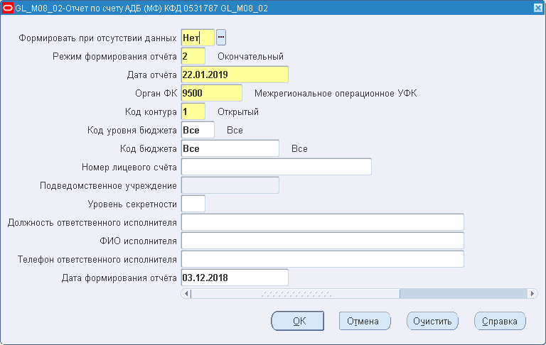
141. Параметры отчета «Отчет о состоянии лицевого счета администратора доходов бюджета (0531787)»
  - Для отчета «Отчет по счету для учета операций НУБП (МФ) (0531837)» откроется окно для ввода входных параметров (рис. 142).
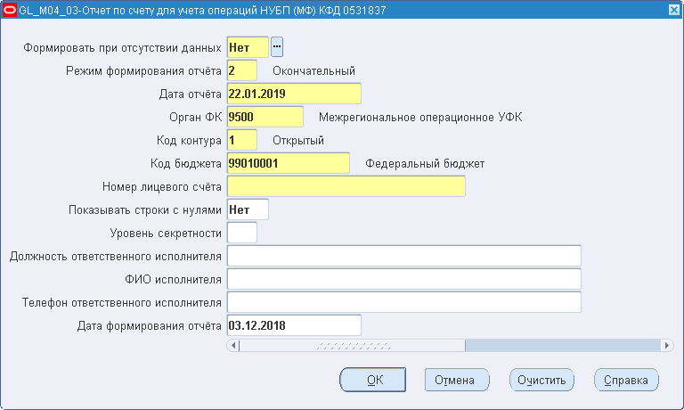
142. Параметры отчета «Отчет по счету для учета операций НУБП (МФ) (0531837)»
  - Для отчета «Отчет о состоянии ЛС БУ (ЛС АУ)» (0531965)» откроется окно для ввода входных параметров (рис. 143).
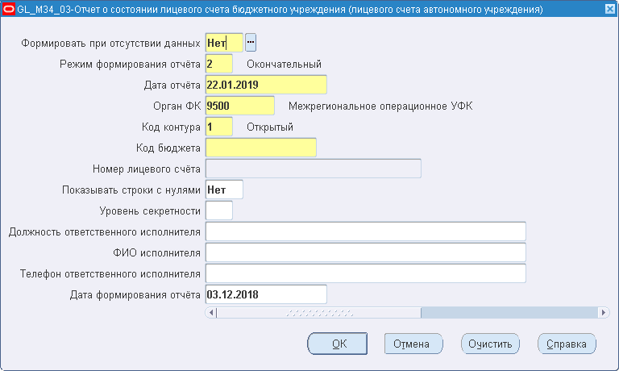
143. Параметры отчета «Отчет о состоянии ЛС БУ (ЛС АУ)» (0531965)»
  - Для отчета «Отчет о состоянии отдельного ЛС БУ (ЛС АУ) (0531966)» откроется окно для ввода входных параметров (рис. 144).
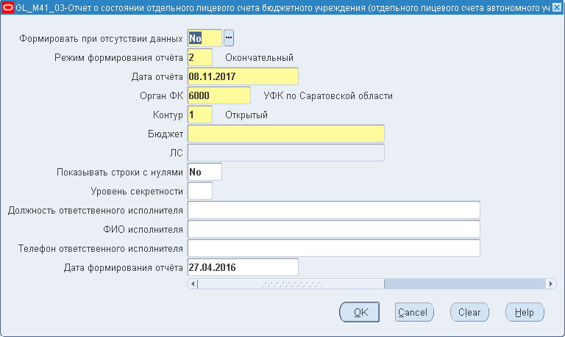
144. Параметры отчета «Отчет о состоянии
отдельного ЛС БУ (ЛС АУ) (0531966)»
  - Для отчета «Информация о кассовых операциях на лицевых счетах учреждений» (код формы GL_R29_03) откроется окно для ввода входных параметров (рис. 145).
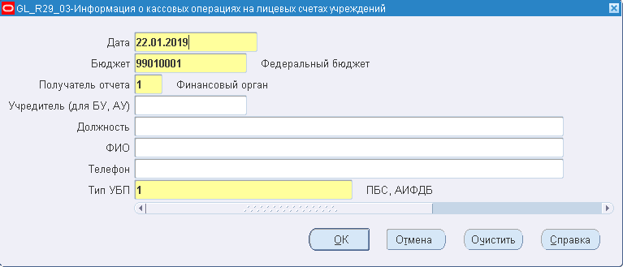
145. Параметры отчета «Информация о кассовых операциях на лицевых счетах учреждений»
Отчет содержит информацию для передачи ФО, а именно копии следующих документов:
- заявка на кассовый расход (код формы по КФД – 0531801);
- заявка на кассовый расход (сокращенная) (код формы по КФД – 0531851);
- сводная заявка на кассовый расход (для уплаты налогов) (код формы по КФД – 0531860);
- заявка на получение наличных денег (код формы по КФД – 0531802);
- заявка на возврат (код формы по КФД – 0531803);
- заявка на получение денежных средств, перечисляемых на карту (код формы по КФД – 0531844);
- бухгалтерская справка (код формы по ОКУД – 0504833);
- уведомление об уточнении вида и принадлежности платежа;
- платежное поручение (кредитовое);
- платежное поручение (дебетовое);
- распоряжение о перечислении денежных средств на банковские карты «Мир» физических лиц;
- извещение об исполнении Распоряжения о перечислении денежных средств на банковские карты «Мир» физических лиц;
- заявка для обеспечения наличными денежными средствами;
- «Техническая заявка для восстановления кассового расхода при уточнении произведенного кассового расхода» (УЗВ), «Техническая заявка для кассового расхода при уточнении произведенного кассового расхода» (УЗК), «Заявка на прочие перечисления со счетов управления Федерального казначейства» (ЗПР), «Классифицированное поступление доходов для организации, не являющейся участником бюджетного процесса» (КНД) сформированные при исполнении КОО с признаком прямого подкрепления.
Документы включаются в отчет при условии, что л/с плательщика или л/с получателя с кодом 20/21/22/30/31/32, учредителем которого является получатель отчета «Информация о кассовых операциях на лицевых счетах учреждений».
В окне «Параметры» необходимо заполнить следующие поля:
- «Дата» – указать дату операционного дня, за который формируется отчет.
- «Бюджет» – указать код бюджета, по которому будут отбираться данные в отчет. Значение выбирается из списка.
- «Получатель отчета» – указать получателя отчета. Значение выбирается из списка. Возможные значения:
- «1» – Финансовый орган;
- «2» – Учредитель.
- «Учредитель (для БУ, АУ)» – указать наименование учредителя (для БУ, АУ).
- «Должность» – указать должность лица, формирующего отчет.
- «ФИО» – указать фамилию, имя и отчество лица, формирующего отчет.
- «Телефон» – указать контактный телефон лица, формирующего отчет.
- «Тип УБП» – указать тип участника бюджетного процесса. Значение выбирается из списка. Возможные значения:
- «1» – ПБС, АИФДБ. Значение «1» – «ПБС, АИФДБ» доступно для выбора только в случае, если в поле «Получатель отчета» выбрано значение «1» – Финансовый орган».
- «2» – БУ, АУ.
- «3» – ПБС (ЛС СВР). Значение «3» – «ПБС (ЛС СВР)» доступно для выбора только в случае, если в поле «Получатель отчета» выбрано значение «1» – Финансовый орган».
- «4» – Унитарные предприятия и иные организации.
- «9» – Все учреждения.
  - Для отчета «Отчет о состоянии лицевого счета территориального органа государственного внебюджетного фонда Российской Федерации (0531972)» откроется окно для ввода входных параметров (рис. 146).
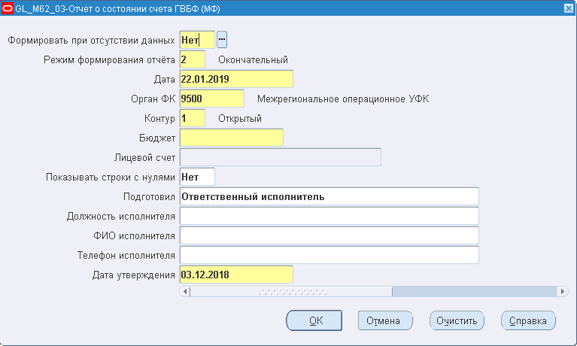
146. Параметры отчета «Отчет о состоянии лицевого счета территориального органа государственного внебюджетного фонда Российской Федерации (0531972)»
- Затем на экранной форме «Регламентированные отчеты» следует нажать на кнопку «Запустить отчет на выполнение». Статус отчета примет значение «702» (Ожидает исполнения). Следить за выполнением отчета можно, периодически нажимая кнопку «Обновить». После завершения формирования отчета будут заполнены все поля экранной формы «Регламентированные отчеты». Следить за выполнением отчета можно, периодически нажимая кнопку «Обновить». В поле «Формат» появится значение формата файла, в который может быть выведен отчет. Статус отчета примет значение «002» (Проверено), если в параметре «Режим формирования отчета» установлено значение «2-Окончательный». Если в поле «Режим формирования отчета» установлено значение «1-Предварительный», тогда статус отчета меняется на «100» (Введено). Если в процессе формирования отчета произошли ошибки, то ему будет присвоен статус «888» (Отменено).
- Для просмотра сформированного отчета следует выбрать нужный формат файла отчета в поле «Формат» и нажать на кнопку «Открыть».
- Для того чтобы сразу отправить сформированный отчет на печать, следует установить маркер в поле «На принтер» и затем нажать «Открыть».
- Сформированный, но незарегистрированный отчет может быть удален. Для этого следует установить маркер в поле выбора напротив отчета и нажать на кнопку «Выполнить». Откроется стандартное окно «Действие», в котором следует выбрать операцию «Удалить отчет» и нажать «ОК».
- Для регистрации отчета следует установить маркер в поле выбора напротив отчета и нажать на кнопку «Выполнить». Откроется стандартное окно «Действие», в котором следует выбрать операцию «Регистрировать» и нажать «ОК».
- Будет запущена процедура многоуровневого утверждения отчета, при этом сам отчет перейдет в статус «УНЧ» (Утверждение начато). В результате прохождения всей цепочки утверждения последний утверждающий переводит отчет в статус «003» (Зарегистрировано). Процесс настройки и непосредственно утверждения описан в обучающих материалах «Основные принципы работы с ППО OEBS».
- Если многоуровневое утверждение не настроено, то откроется окно «Результат операции» (см. рис. 13). В случае успешной регистрации статус отчета примет значение «003» (Зарегистрировано). Если в процессе формирования отчета произошли ошибки, то ему будет присвоен статус «888» (Отменено). Нажать на кнопку «Выйти».
- В случае необходимости отмены зарегистрированного отчета установить маркер в поле выбора напротив отчета и нажать на кнопку «Выполнить». Откроется стандартное окно «Действие», в котором следует выбрать операцию «Удалить отчет» и нажать «ОК». После этого можно сформировать новый отчет за тот же период.
- Для формирования отдельных документов могут быть задействованы персональные режимы:
- «Навигатор – Ведение Главной книги – Отчеты по лицевым счетам – Лицевые счета получателей – Отчет по счету ПБС (МФ)» для документа «Отчет о состоянии лицевого счета получателя бюджетных средств» (0531786);
- «Навигатор – Ведение Главной книги – Отчеты по лицевым счетам – Лицевые счета распорядителей и главных распорядителей – Отчет по счету ГРБС (МФ)» для документа «Отчет о состоянии лицевого счета главного распорядителя (распорядителя) бюджетных средств» (0531785);
- «Навигатор – Ведение Главной книги – Отчеты по лицевым счетам – Лицевые счета администраторов доходов – Отчет по счету АДБ (МФ)» для документа «Отчет о состоянии лицевого счета администратора доходов бюджета» (0531787);
- «Навигатор – Ведение Главной книги – Отчеты по лицевым счетам – Лицевые счета иных получателей – Отчет по счету ИПБС (МФ)» для документа «Отчет о состоянии лицевого счета иного получателя бюджетных средств» (0531792);
- «Навигатор – Ведение Главной книги – Отчеты по лицевым счетам – Лицевые счета по средствам во временном распоряжении – Отчет по счету во врем распоряжении (МФ)» для документа «Отчет о состоянии лицевого счета по учету средств, поступающих во временное распоряжение получателя бюджетных средств» (0531788);
- «Навигатор – Ведение Главной книги – Отчеты по лицевым счетам – Лицевые счета администраторов источников финансирования – Отчет по счету АИФ (МФ)» для документа «Отчет о состоянии лицевого счета администратора источников финансирования дефицита бюджета» (0531791);
- «Навигатор – Ведение Главной книги – Отчеты по лицевым счетам – Лицевые счета главных/территориальных администр. Источн – Отчет по счету ГАИФ (МФ)» для документа «Отчет о состоянии лицевого счета главного администратора источников финансирования дефицита бюджета (администратора источников финансирования дефицита бюджета с полномочиями главного администратора)» (0531789);
- «Навигатор – Ведение Главной книги – Отчеты по лицевым счетам – Лицевые счета бюджетов – Отчет по счету бюджета (МФ)» для документа «Отчет о состоянии лицевого счета бюджета» (0531793);
- «Навигатор – Ведение Главной книги – Отчеты по лицевым счетам – Лицевые счета бюджетов – Отчет об операциях клиентов ОрФК» (Информация о кассовых операциях на лицевых счетах учреждений);
- «Навигатор – Ведение Главной книги – Отчеты по лицевым счетам – Лицевые счета АУ/БУ/НУБП – Отчет по счету для учета операций НУБП (МФ)» для документа «Отчет о состоянии лицевого счета для учета операций неучастника бюджетного процесса» (0531837);
- «Навигатор – Ведение Главной книги – Отчеты по лицевым счетам – Лицевые счета АУ/БУ/НУБП – Отчет о состоянии ЛС БУ (ЛС АУ)» для документа «Отчет о состоянии лицевого счета бюджетного учреждения (лицевого счета автономного учреждения)» (0531965);
- «Навигатор – Ведение Главной книги – Отчеты по лицевым счетам – Лицевые счета АУ/БУ/НУБП – Отчет о состоянии отдельного ЛС БУ (ЛС АУ)» для документа «Отчет о состоянии отдельного лицевого счета бюджетного учреждения (лицевого счета автономного учреждения)» (0531966);
- «Навигатор – Отчетность – Меню УФК – Отчеты по лицевым счетам – 0531785 Отчет о состоянии лицевого счета ГРБС/РБС» для документа «Отчет о состоянии лицевого счета главного распорядителя (распорядителя) бюджетных средств» (0531785);
- «Навигатор – Отчетность – Меню УФК – Отчеты по лицевым счетам – 0531786 Отчет о состоянии лицевого счета ПБС» для документа «Отчет о состоянии лицевого счета получателя бюджетных средств» (0531786);
- «Навигатор – Отчетность – Меню УФК – Отчеты по лицевым счетам – 0531791 Отчет о состоянии лицевого счета АИФДБ» для документа «Отчет о состоянии лицевого счета администратора источников финансирования дефицита бюджета» (0531791);
- «Навигатор – Ведение Главной книги – Отчеты по лицевым счетам – Лицевые счета ГВБФ – Отчет о состоянии счета ГВБФ» для документа «Отчет о состоянии лицевого счета территориального органа государственного внебюджетного фонда Российской Федерации» (0531972).

Результат выполнения
В результате будет сформирован один из приведенных выше отчетов.

Ресурсы, расходуемые на операцию
Для выполнения операции используются ресурсы рабочей станции пользователя, которые должны удовлетворять требованиям к аппаратному и программному обеспечению.

Формирование отчета «Книга регистрации лицевых счетов»
В ППО OEBS АСФК может быть сформирован отчет «Книга регистрации лицевых счетов». Данный отчет распечатывается в соответствии с установленным документооборотом, прошнуровывается, заверяется подписями руководителя и главного бухгалтера ФК или ТОФК (уполномоченными руководителем лицами) и скрепляется гербовой печатью ФК или ТОФК.

Условия выполнения операции
Для выполнения операции необходимо соблюдение следующих условий:
- за выбранный операционный день сформирована и обработана банковская выписка;
- пользователь имеет доступ к функции «Формирование/ просмотр регламентированных отчетов»;
- в АСФК выполнена настройка прав пользователя для регистрации отчетов.

Последовательность действий
Для формирования отчета «Книга регистрации лицевых счетов» необходимо выполнить следующие действия:
- Войти в режим «Навигатор – Обработка и учет поступлений – Отчеты – Формирование/ просмотр регламентированных отчетов» или нажать кнопку (Просмотр оперативных отчетов) на панели инструментов. Откроется экранную форму «Регламентированные отчеты» (см. рис. 89). Верхняя строка формы является активной.
- В этой строке установить курсор в поле «Наименование формы». В правой части поля появится кнопка . Нажать на указанную кнопку. Откроется стандартное окно «Формы» (см. рис. 90) для выбора отчета, который необходимо сформировать.
- В окне «Формы» выбрать необходимый отчет. Для этого в поле «Найти» указать маску требуемого отчета с использованием символа «%», например, «%книга регистрации ЛС%». Затем нажать на кнопку «Найти». Откроется окно «0531755-Книга регистрации ЛС» (рис. 147).
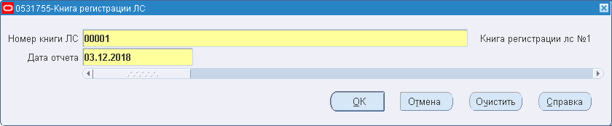
147. Параметры отчета «Книга регистрации лицевых счетов»
- В окне ввода входных параметров задать значения следующих обязательных параметров:
- «Номер книги ЛС». При установке курсора в это поле справа появится кнопка . По нажатию на нее откроется списковое окно для выбора значения соответствующей книги ЛС.
- «Дата отчета» – дата формирования отчета. Формат даты: ДД.ММ.ГГГГ, где ДД – число; ММ – месяц; ГГГГ – год.
- Для очистки всех полей нажать на кнопку «Очистить».
- Затем на экранной форме «Регламентированные отчеты» следует нажать на кнопку «Запустить отчет на выполнение» (см. рис. 89). Статус отчета примет значение «702» (Ожидает исполнения). Следить за выполнением отчета можно, периодически нажимая кнопку «Обновить». После завершения формирования отчета будут заполнены все поля экранной формы «Регламентированные отчеты». Следить за выполнением отчета можно, периодически нажимая кнопку «Обновить». В поле «Формат» появится значение формата файла, в который может быть выведен отчет. Статус отчета примет значение «002» (Проверено). Если в процессе формирования отчета произошли ошибки, то ему будет присвоен статус «888» (Отменено).
- Для просмотра сформированного отчета следует выбрать нужный формат файла отчета в поле «Формат» и нажать на кнопку «Открыть».
- Для того чтобы сразу отправить сформированный отчет на печать, следует установить маркер в поле «На принтер» и затем нажать «Открыть».
- Сформированный, но незарегистрированный отчет может быть удален. Для этого следует установить маркер в поле выбора напротив отчета и нажать на кнопку «Выполнить». Откроется стандартное окно «Действие» (см. рис. 12), в котором следует выбрать операцию «Удалить отчет» и нажать «ОК».
- Для регистрации отчета следует установить маркер в поле выбора напротив отчета и нажать на кнопку «Выполнить». Откроется стандартное окно «Действие», в котором следует выбрать операцию «Регистрировать» и нажать «ОК».
- Будет запущена процедура многоуровневого утверждения отчета, при этом сам отчет перейдет в статус «УНЧ» (Утверждение начато). В результате прохождения всей цепочки утверждения последний утверждающий переводит отчет в статус «003» (Зарегистрировано). Процесс настройки и непосредственно утверждения описан в обучающих материалах «Основные принципы работы с ППО OEBS».
- Если многоуровневое утверждение не настроено, то откроется окно «Результат операции» (см. рис. 13). В случае успешной регистрации статус отчета примет значение «003» (Зарегистрировано). Если в процессе формирования отчета произошли ошибки, то ему будет присвоен статус «888» (Отменено). Нажать на кнопку «Выйти».
- В случае необходимости отмены зарегистрированного отчета установить маркер в поле выбора напротив отчета и нажать на кнопку «Выполнить». Откроется стандартное окно «Действие», в котором следует выбрать операцию «Удалить отчет» и нажать «ОК». После этого можно сформировать новый отчет за тот же период.

Результат выполнения
В результате будет сформирован отчет «Книга регистрации лицевых счетов».

Ресурсы, расходуемые на операцию
Для выполнения операции используются ресурсы рабочей станции пользователя, которые должны удовлетворять требованиям к аппаратному и программному обеспечению.

Формирование отчета «Информация из расчетных документов, подтверждающих банковские операции клиентов Федерального казначейства при расчетах с контрагентами»

Условия выполнения операции
Для выполнения операции необходимо соблюдение следующих условий:
- пользователь имеет доступ к функции «Информация из расчетных документов»;
- в АСФК выполнена настройка прав пользователя для регистрации отчетов.

Последовательность действий
Для формирования отчета «Информация из расчетных документов, подтверждающих банковские операции клиентов Федерального казначейства при расчетах с контрагентами» необходимо выполнить следующие действия:
- Войти в режим «Навигатор – Отчетность – Меню УФК – Информация из расчетных документов – Формирование отчета».
- В открывшейся экранной форме «Отчет „Информация из расчетных документов”» (рис. 148) заполнить поля:
- «Дата с» – указывается начальная дата отбора данных для отчета. Поле обязательно для заполнения.
- «Дата по» – указывается конечная дата отбора данных для отчета. Поле обязательно для заполнения.
- «Код по БК» – указывается код по БК, по которому учтено поступление на л/с отправителя. Пользователю доступны для выбора существующие КБК из справочника «Коды бюджетной классификации».
- «Л/С отправителя» – указывается л/с отправителя. Пользователю доступны для выбора л/с, открытые в текущем ТОФК, без учета актуальности на дату, из справочника «ФК: Книга регистрации лицевых счетов». Поле обязательно для заполнения.
- «Л/С получателя» – указывается л/с клиента, в адрес которого необходимо выгрузить отчет. Пользователю доступны для выбора актуальные на текущий операционный день л/с из справочника «ФК: Книга регистрации лицевых счетов». Поле обязательно для заполнения.
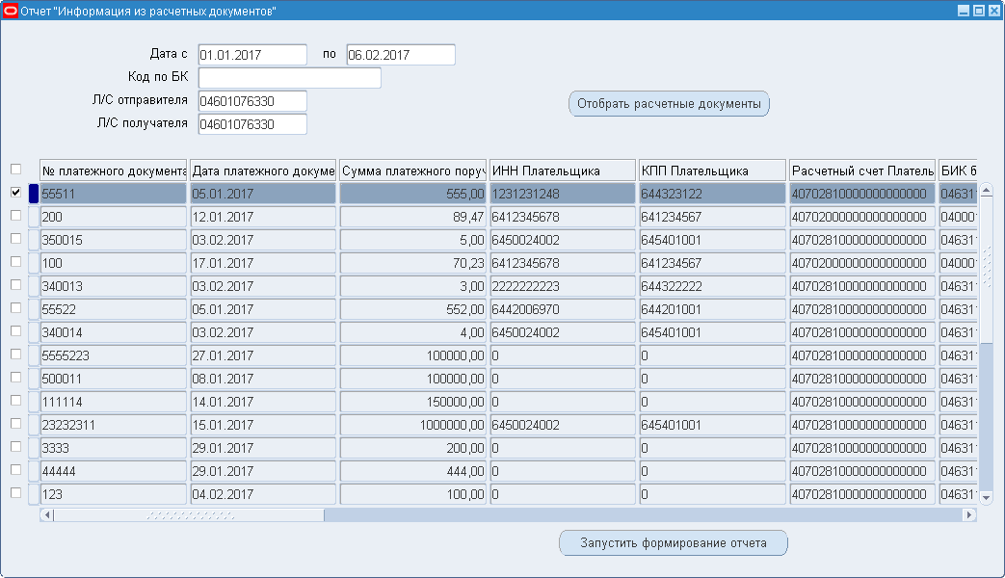
148. Экранная форма «Отчет „Информация из расчетных документов”»
- Нажать кнопку «Отобрать расчетные документы».
- Отбираются поступления на статусе «003» (Зарегистрировано) по л/с отправителя (л/с получателя в поступлении) и КБК за период дат, указанных во входных параметрах. Отобранные поступления группируются по глобальному уникальному идентификатору исходного платежного документа и отражаются в блоке входных параметров:
- «№ платежного документа» – указан номер расчетного документа.
- «Дата платежного документа» – указана дата расчетного документа.
- «Сумма платежного поручения» – указана сумма расчетного документа.
- «ИНН Плательщика» – указан ИНН Плательщика.
- «КПП Плательщика» – указан КПП Плательщика.
- «Расчетный счет Плательщика» – указан расчетный счет Плательщика.
- «БИК банка Плательщика» – указан БИК банка Плательщика.
- «ИНН Получателя» – указан ИНН Получателя.
- «КПП Получателя» – указан КПП Получателя.
- «Расчетный счет Получателя» – указан расчетный счет Получателя.
- «БИК банка Получателя» – указан БИК банка Получателя.
- «Статус составителя расчетного документа» – указан статус составителя расчетного документа (соответствует полю «Статус НП» в режиме «Управление платежами – Работа с банк. выписками и поступлениями – Просмотр платежных документов»).
- «Код бюджетной классификации» – указан код бюджетной классификации (соответствует полю «Код по БК» в режиме «Управление платежами – Работа с банк. выписками и поступлениями – Просмотр платежных документов»).
- «Код ОКТМО» – указан код ОКТМО (соответствует полю «ОКТМО» в режиме «Управление платежами – Работа с банк. выписками и поступлениями – Просмотр платежных документов»).
- «Показатель основания платежа» – указан показатель основания платежа (соответствует полю «ОП» в режиме «Управление платежами – Работа с банк. выписками и поступлениями – Просмотр платежных документов»).
- «Показатель налогового периода/ кода таможенного органа» – указан показатель налогового периода/ кода таможенного органа (соответствует полю «НП» в режиме Управление платежами – Работа с банк. выписками и поступлениями – Просмотр платежных документов).
- «Показатель номера документа» – указан показатель номера документа (соответствует полю «Номер док.» в режиме Управление платежами – Работа с банк. выписками и поступлениями – Просмотр платежных документов).
- «Показатель даты документа» – указан показатель даты документа (соответствует полю «Показатель даты» в режиме «Управление платежами – Работа с банк. выписками и поступлениями – Просмотр платежных документов»).
- «Тип платежа» – указан тип платежа (соответствует полю «ТП» в режиме «Управление платежами – Работа с банк. выписками и поступлениями – Просмотр платежных документов»).
- «Дата выписки» – указана дата зачисления на счет ТОФК.
- «Глобальный идентификатор» – указан глобальный уникальный идентификатор документа, присвоенный ТОФК.
- Для просмотра отобранного платежного документа нажать кнопку в соответствующей строке.
- Установить маркер в строках платежных документов, по которым будет формироваться отчет. Для отбора всех документов установить маркер в заголовочной строке.
- Нажать кнопку «Запустить формирование отчета». Появится информационное окно о том, что запрос запущен на выполнение. Нажать «ОК». В случае если в наборе расчетных документов не выбран ни один документ, операция «Запустить формирование отчета» не доступна.
- В результате выполнения операции сформирован отчет «Информация из расчетных документов, подтверждающих банковские операции клиентов Федерального казначейства при расчетах с контрагентами» в статусе «100» (Создано).
- Для отправки отчета клиенту открыть списковую форму отчета. Для этого войти в режим «Навигатор – Отчетность – Меню УФК – Информация из расчетных документов – Список отчетов».
- В открывшейся экранной форме «Сп: Периодические отчеты» (рис. 149) выполнить поиск отчета: нажать клавишу F11; задать параметры поиска необходимого отчета и нажать комбинацию клавиш CTRL+F11.
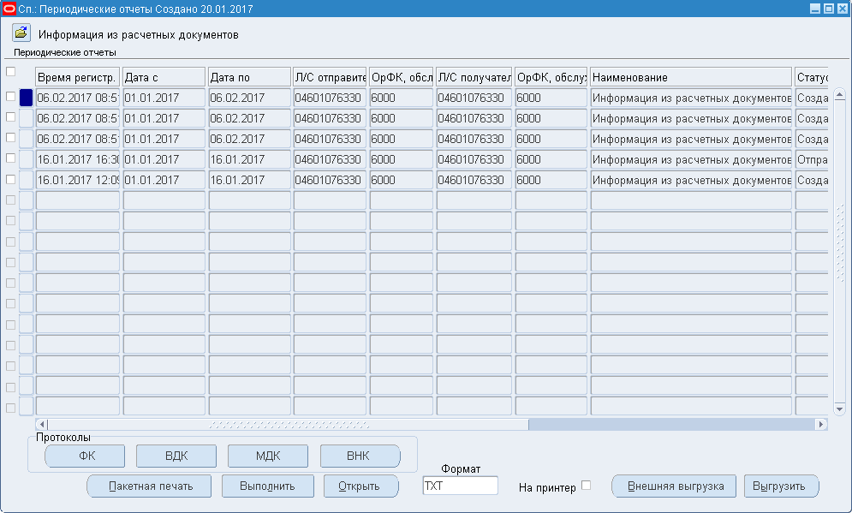
149. Экранная форма «Сп: Периодические отчеты»
- Установить маркер в строке выбранного отчета и нажать кнопку «Выполнить».
- В открывшемся окне «Действие» выбрать операцию «Отправить клиенту». Статус отчета изменится на «210» (Отправлен).
- Для печати отчета нажать кнопку (Печать) на панели инструментов.
- В открывшемся окне «Загрузка файла» нажать кнопку «Открыть» и распечатать документ, нажав кнопку «Печать».
- Для отмены отчета установить маркер в строке выбранного отчета и нажать кнопку «Выполнить».
- В открывшемся окне «Действие» выбрать операцию «Отмена отчета». Статус отчета изменится на «888» (Отменено).
- Для отправки в архив отчета со статуса «210» (Отправлен) установить маркер в строке выбранного отчета и нажать кнопку «Выполнить».
- В открывшемся окне «Действие» выбрать операцию «Отправить в архив».

Результат выполнения
В результате сформирован отчет «Информация из расчетных документов, подтверждающих банковские операции клиентов Федерального казначейства при расчетах с контрагентами».

Ресурсы, расходуемые на операцию
Для выполнения операции используются ресурсы рабочей станции пользователя, которые должны удовлетворять требованиям к аппаратному и программному обеспечению.

Формирование отчета «Информация об исполнении государственного оборонного заказа на уровне государственного заказчика» (приложение 1 к письму Федерального казначейства от 10.02.2017 № 07-04-05/05-153)

Условия выполнения операции
Для выполнения операции необходимо соблюдение следующих условий:
- пользователь имеет доступ к функции «Формирование/ просмотр регламентированных отчетов»,
- в ППО OEBS АСФК на выбранную дату имеются операции получателей бюджетных средств, неучастников бюджетного процесса.

Последовательность действий
Для формирования отчета «Информация об исполнении государственного оборонного заказа на уровне государственного заказчика» (приложение 1 к письму Федерального казначейства от 10.02.2017 № 07-04-05/05-153) (Информация об исполнении ГОЗ на уровне государственного заказчика) необходимо выполнить следующие действия:
- Войти в режим «Навигатор – Обработка и учет поступлений – Отчеты – Формирование/ просмотр регламентированных отчетов» или нажать кнопку (Просмотр оперативных отчетов) на панели инструментов. Откроется экранную форму «Регламентированные отчеты» (см. рис. 89). Верхняя строка формы является активной.
- В этой строке установить курсор в поле «Наименование формы». В правой части поля появится кнопка . Нажать на указанную кнопку. Откроется стандартное окно «Формы» (см. рис. 90) для выбора отчета, который необходимо сформировать.
- В окне «Формы» выбрать необходимый отчет.
- Для этого в поле «Найти» указать маску требуемого отчета с использованием символа «%». В поле «Найти» указать значение «%Информация об исполнении государственного оборонного заказа на уровне государственного заказчика». Затем нажать на кнопку «Найти».
- Откроется окно для ввода входных параметров (рис. 129).
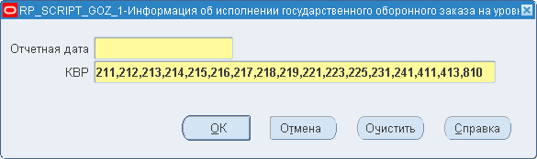
150. Параметры отчета «Информация об исполнении государственного оборонного заказа на уровне государственного заказчика»
- В окне ввода входных параметров задать значения параметров:
- «Отчетная дата» – указывается отчетная дата в формате «ДД.ММ.ГГГГ». Поле обязательно для заполнения.
- «КВР» – задается пользователем. По умолчанию указываются значения: 211, 212, 213, 214, 215, 216, 217, 218, 219, 221, 223, 225, 231, 241, 411, 413, 810. Поле обязательно для заполнения.
- Нажать кнопку «ОК».
- Затем на экранной форме «Регламентированные отчеты» следует нажать на кнопку «Запустить отчет на выполнение» (см. рис. 89). Статус отчета примет значение «702» (Ожидает исполнения). Следить за выполнением отчета можно, периодически нажимая кнопку «Обновить». После завершения формирования отчета будут заполнены все поля экранной формы «Регламентированные отчеты». Следить за выполнением отчета можно, периодически нажимая кнопку «Обновить». В поле «Формат» появится значение формата файла, в который может быть выведен отчет. Статус отчета примет значение «002» (Проверено). Если в процессе формирования отчета произошли ошибки, то ему будет присвоен статус «888» (Отменено).
- Для просмотра сформированного отчета следует выбрать нужный формат файла отчета в поле «Формат» и нажать на кнопку «Открыть».
- Для того чтобы сразу отправить сформированный отчет на печать, следует установить маркер в поле «На принтер» и затем нажать «Открыть».
- Сформированный отчет может быть отменен. Для этого следует установить маркер в поле выбора напротив отчета и нажать на кнопку «Выполнить». Откроется стандартное окно «Действие» (см. рис. 12), в котором следует выбрать операцию «К отмене» и нажать «ОК».

Результат выполнения
В результате будет сформирован и распечатан отчет «Информация об исполнении государственного оборонного заказа на уровне государственного заказчика» (приложение 1 к письму Федерального казначейства от 10.02.2017 № 07-04-05/05-153).

Ресурсы, расходуемые на операцию
Для выполнения операции используются ресурсы рабочей станции пользователя, которые должны удовлетворять требованиям к аппаратному и программному обеспечению.

Формирование отчета «Информация об исполнении государственного оборонного заказа на уровне исполнителя (соисполнителя)» (приложение 2 к письму Федерального казначейства от 10.02.2017 № 07-04-05/05-153)

Условия выполнения операции
Для выполнения операции необходимо соблюдение следующих условий:
- пользователь имеет доступ к функции «Формирование/ просмотр регламентированных отчетов»,
- в ППО OEBS АСФК на выбранную дату имеются операции получателей бюджетных средств, неучастников бюджетного процесса.

Последовательность действий
Для формирования отчета Информация об исполнении государственного оборонного заказа на уровне исполнителя (соисполнителя)» (приложение 2 к письму Федерального казначейства от 10.02.2017 № 07-04-05/05-153) (Информация об исполнении ГОЗ на уровне исполнителя (соисполнителя)) необходимо выполнить следующие действия:
- Войти в режим «Навигатор – Обработка и учет поступлений – Отчеты – Формирование/ просмотр регламентированных отчетов» или нажать кнопку (Просмотр оперативных отчетов) на панели инструментов. Откроется экранную форму «Регламентированные отчеты» (см. рис. 89). Верхняя строка формы является активной.
- В этой строке установить курсор в поле «Наименование формы». В правой части поля появится кнопка . Нажать на указанную кнопку. Откроется стандартное окно «Формы» (см. рис. 90) для выбора отчета, который необходимо сформировать.
- В окне «Формы» выбрать необходимый отчет.
- Для этого в поле «Найти» указать маску требуемого отчета с использованием символа «%». В поле «Найти» указать значение «%Информация об исполнении государственного оборонного заказа на уровне исполнителя (соисполнителя)». Затем нажать на кнопку «Найти».
- Откроется окно для ввода входных параметров (рис. 129).
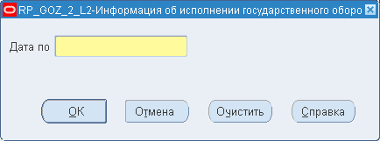
151. Параметры отчета «Информация об исполнении государственного оборонного заказа на уровне исполнителя (соисполнителя)»
- В окне ввода входных параметров задать значения параметров:
- «Дата по» – указывается дата в формате «ДД.ММ.ГГГГ». Поле обязательно для заполнения.
Примечание. Для формирования выборок в ППО OEBS АСФК требуется настроить множество л/с исполнителей ГК по ГОЗ с кодом «XXT_RP_LS_GOZ» с типом множества «Множества Лицевых счетов (SET_PA)».
- Нажать кнопку «ОК».
- Затем на экранной форме «Регламентированные отчеты» следует нажать на кнопку «Запустить отчет на выполнение» (см. рис. 89). Статус отчета примет значение «702» (Ожидает исполнения). Следить за выполнением отчета можно, периодически нажимая кнопку «Обновить». После завершения формирования отчета будут заполнены все поля экранной формы «Регламентированные отчеты». Следить за выполнением отчета можно, периодически нажимая кнопку «Обновить». В поле «Формат» появится значение формата файла, в который может быть выведен отчет. Статус отчета примет значение «002» (Проверено). Если в процессе формирования отчета произошли ошибки, то ему будет присвоен статус «888» (Отменено).
- Для просмотра сформированного отчета следует выбрать нужный формат файла отчета в поле «Формат» и нажать на кнопку «Открыть».
- Для того чтобы сразу отправить сформированный отчет на печать, следует установить маркер в поле «На принтер» и затем нажать «Открыть».
- Сформированный отчет может быть отменен. Для этого следует установить маркер в поле выбора напротив отчета и нажать на кнопку «Выполнить». Откроется стандартное окно «Действие» (см. рис. 12), в котором следует выбрать операцию «К отмене» и нажать «ОК».

Результат выполнения
В результате будет сформирован и распечатан отчет «Информация об исполнении государственного оборонного заказа на уровне исполнителя (соисполнителя)» (приложение 2 к письму Федерального казначейства от 10.02.2017 № 07-04-05/05-153).

Ресурсы, расходуемые на операцию
Для выполнения операции используются ресурсы рабочей станции пользователя, которые должны удовлетворять требованиям к аппаратному и программному обеспечению.

Формирование отчета «Информация об операциях по л/с с кодом 41»

Условия выполнения операции
Для выполнения операции необходимо соблюдение следующих условий:
- пользователь имеет доступ к функции «Формирование/ просмотр регламентированных отчетов»,
- в ППО OEBS АСФК на выбранную дату имеются операции по л/с с кодом 41.

Последовательность действий
Для формирования отчета «Информация об операциях по л/с с кодом 41» необходимо выполнить следующие действия:
- Войти в режим «Навигатор – Обработка и учет поступлений – Отчеты – Формирование/ просмотр регламентированных отчетов» или нажать кнопку (Просмотр оперативных отчетов) на панели инструментов. Откроется экранную форму «Регламентированные отчеты» (см. рис. 89). Верхняя строка формы является активной.
- В этой строке установить курсор в поле «Наименование формы». В правой части поля появится кнопка . Нажать на указанную кнопку. Откроется стандартное окно «Формы» (см. рис. 90) для выбора отчета, который необходимо сформировать.
- В окне «Формы» выбрать необходимый отчет.
- Для этого в поле «Найти» указать маску требуемого отчета с использованием символа «%». Например, для отчета «Информация об операциях по л/с с кодом 41» в поле «Найти» указать значение «%Информация об операциях на лицевых счетах с кодом 41». Затем нажать на кнопку «Найти».
- Откроется окно для ввода входных параметров (рис. 152).
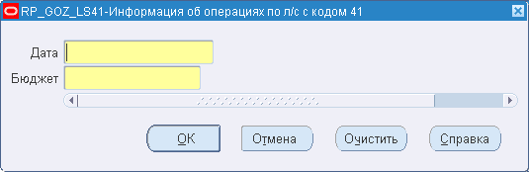
152. Параметры отчета «Информация об операциях по л/с с кодом 41»
- В окне ввода входных параметров задать значения параметров:
- «Дата» – указывается отчетная дата в формате «ДД.ММ.ГГГГ». Поле обязательно для заполнения.
- «Бюджет» – указывается код бюджета. Поле обязательно для заполнения.
- Нажать кнопку «ОК».
- Затем на экранной форме «Регламентированные отчеты» следует нажать на кнопку «Запустить отчет на выполнение» (см. рис. 89). Статус отчета примет значение «702» (Ожидает исполнения). Следить за выполнением отчета можно, периодически нажимая кнопку «Обновить». После завершения формирования отчета будут заполнены все поля экранной формы «Регламентированные отчеты». Следить за выполнением отчета можно, периодически нажимая кнопку «Обновить». В поле «Формат» появится значение формата файла, в который может быть выведен отчет. Статус отчета примет значение «002» (Проверено). Если в процессе формирования отчета произошли ошибки, то ему будет присвоен статус «888» (Отменено).
- Для просмотра сформированного отчета следует выбрать нужный формат файла отчета в поле «Формат» и нажать на кнопку «Открыть».
- В отчет включается информация об операциях по л/с с кодом 41, открытым в текущем контуре текущего ТОФК.
Из справочника «ФК: Книга регистрации лицевых счетов» отбираются л/с для выборки, которые должны быть в статусе отличном от статусов «000» (Черновик), «880» (К отмене), и период действия записи справочника должен попадать в период формирования отчета, где:
- в поле «Дата действия с» указана дата до даты отчета и не заполнено поле «Дата действия по»,
- в поле «Дата действия с» указана дата до даты отчета и в поле «Дата действия по» указана дата до даты отчета и в периоде отчета,
- в поле «Дата действия с» указана дата до даты отчета и в поле «Дата действия по» указана дата после даты отчета.
- Для того чтобы сразу отправить сформированный отчет на печать, следует установить маркер в поле «На принтер» и затем нажать «Открыть».
- Сформированный отчет может быть отменен. Для этого следует установить маркер в поле выбора напротив отчета и нажать на кнопку «Выполнить». Откроется стандартное окно «Действие» (см. рис. 12), в котором следует выбрать операцию «К отмене» и нажать «ОК».

Результат выполнения
В результате будет сформирован и распечатан отчет «Информация об операциях по л/с с кодом 41».

Ресурсы, расходуемые на операцию
Для выполнения операции используются ресурсы рабочей станции пользователя, которые должны удовлетворять требованиям к аппаратному и программному обеспечению.

Формирование периодического отчета «Выписка из лицевого счета администратора доходов бюджета» (ф. 0531761) в присоединенном УФК

Условия выполнения операции
Для формирования периодического отчета «Выписка из лицевого счета администратора доходов бюджета» (ф. 0531761) в присоединенном УФК необходимо выполнение следующих условий:
- в присоединенном УФК получены все необходимые документы для формирования отчета «Выписка из лицевого счета администратора доходов бюджета» (ф. 0531761);
- актуализированы справочники «Органы Федерального казначейства», «Бюджеты», «Сводный реестр», «Лицевые счета», «Финансовые органы» и результаты итоговых перерасчетов между бюджетами с начала текущего финансового года до даты из параметров формирования Отчёта;
- настроено поле множеств «Множество администраторов»;
- дата формирования отчета больше даты 01.05.2018 г.

Последовательность действий
Для формирования периодического отчета «Выписка из лицевого счета администратора доходов бюджета» (ф. 0531761) в присоединенном УФК необходимо выполнить следующие действия:
- Войти в режим «Навигатор – Отчетность – Меню УФК – Отчеты по лицевым счетам – 0531761 Выписка из лицевого счета АДБ». Откроется стандартное окно «Отправка запроса» и окно ввода входных параметров (рис. 153).
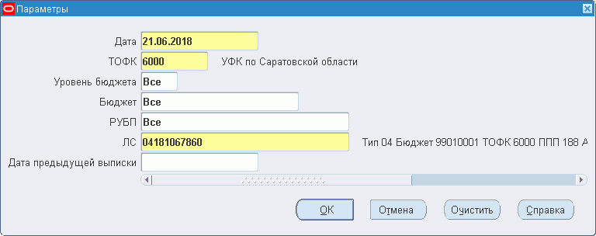
153. Параметры отчета «Выписка из лицевого счета администратора доходов бюджета» (ф. 0531761), формирование в присоединенном УФК
- В окне «Параметры» требуется заполнить следующие поля:
- «Дата» − Дата, обозначающая период отбора данных для отчета. Задается пользователем в формате ДД.ММ.ГГГГ. По умолчанию заполняется датой текущего календарного дня. Параметр обязателен для заполнения.
- «ТОФК» − указывается код основного УФК для текущего присоединенного УФК согласно информации о централизации счёта № 40101, отражённой в справочнике «Органы Федерального казначейства».
- «Уровень бюджета» − значение выбирается из списка:
- 1 – «федеральный бюджет»;
- 2 – «бюджет субъекта РФ»;
- 3 – «местный бюджет»;
- 4 – «бюджет ГВФ РФ»;
- 5 – «бюджет ТГВФ».
По умолчанию установлено значение «Все». В этом случае осуществляется запуск процедуры пакетного формирования отчета по всем уровням бюджетов.
- «Бюджет» − указывается код бюджета в соответствии со справочником «Бюджеты».
- «РУБП» − указывается АДБ, для которого формируется отчет.
- «ЛС» − указывается номер лицевого счёта АДБ в соответствии со справочником «Лицевые счета».
- «Дата предыдущей выписки» − указывается дата, на которую был сформирован предыдущий отчет.
- Нажать «ОК» и запустить отчет на формирование. Отчет формируется в статусе «100» (Создано).
- Просмотр и обработка отчета доступна в режиме «Навигатор – Отчетность – Меню УФК – Отчеты по лицевым счетам – Просмотр отчетов».
- В случае отсутствия данных об операциях на л/с АДБ отчет формируется с нулевыми показателями.
- В случае формирования отчета по ТОФК, который не является присоединённым УФК (определяется в соответствии с информацией о централизации счёта № 40101, отражённой в справочнике «Органы Федерального казначейства»), запрос завершается сообщением об ошибке.
- В рамках работы с отчетом с помощью кнопки «Выполнить» доступны следующие операции:
- «Перевод в статус Проверено» − выполняется вручную сотрудником УФК;
- «Утвердить» − перевод в статус «УТВ» ответственным сотрудником УФК;
- «Отправить в основной УФК» − отчет в статусе «УТВ» (Утвержден) направляется в основной УФК и принимает статус «700» (Получен);
- «Подтвердить» − выполняется сотрудником основного УФК при необходимости перевести отчет в статус «799» (Подтвержден);
- «К отмене» − перевод отчета в статус «880» (К отмене);
- «Отменить окончательно» − перевод отчета в статус «888» (Отменен).

Результат выполнения
В результате выполнения операции на уровне присоединенного УФК будет сформирован отчет «Выписка из лицевого счёта администратора доходов бюджета» (ф. 0531761).

Ресурсы, расходуемые на операцию
Для выполнения операции используются ресурсы рабочей станции пользователя, которые должны удовлетворять требованиям к аппаратному и программному обеспечению.

Экспорт из ППО OEBS АСФК ЗК отчетов по лицевым счетам

Условия выполнения операции
В ППО OEBS АСФК закрытого контура сформированы отчеты в статусе «002» (Проверено) со значением в поле «Метка конфиденциальности» 2 (секретно) или 3 (совершенно секретно):
- «Выписка из лицевого счета получателя бюджетных средств»;
- «Приложение к выписке из лицевого счета получателя бюджетных средств»;
- «Информация из расчетных документов, подтверждающих банковские операции клиентов Федерального казначейства при расчетах с контрагентами, и прилагаемых к выписке из лицевого счета, к сводной ведомости о кассовых выплатах из бюджета (ежедневная), к сводной ведомости по кассовым поступлениям (ежедневная), к реестру платежей, поступивших в бюджет, минуя счет органа Федерального казначейства, к справке об операциях по исполнению бюджета, к сводному реестру поступлений и выбытий, ведомости уполномоченного подразделения»;
- «Информация по документам клиентов органов Федерального казначейства, исполненным внебанковскими операциями, прилагаемым к выписке из лицевого счета, к сводной ведомости о кассовых выплатах из бюджета (ежедневной), к сводной ведомости по кассовым поступлениям (ежедневной), к справке об операциях по исполнению бюджета»;
- «Отчет о состоянии лицевого счета получателя бюджетных средств»;
- «Выписка из лицевого счета для учета операций неучастника бюджетного процесса»;
- «Приложение к выписке из лицевого счета для учета операций неучастника бюджетного процесса»;
- «Отчет о состоянии лицевого счета для учета операций неучастника бюджетного процесса»;
- «Выписка из лицевого счета для учета операций со средствами, поступающими во временное распоряжение получателя бюджетных средств»;
- «Отчет о состоянии лицевого счета для учета операций со средствами, поступающими во временное распоряжение получателя бюджетных средств»;
- «Информация о кассовых операциях на лицевых счетах учреждений».

Последовательность действий
Для экспорта документов из ЗК в сопровождении данными о конфиденциальности необходимо выполнить следующие действия:
- Нажать кнопку (Просмотр оперативных отчетов) на панели инструментов.
- В открывшейся экранной форме «Регламентированные отчеты» (см. рис. 89) выполнить поиск сформированного отчета в статусе «002» (Проверено) или сформировать отчет заново.
- Установить маркер в строке с отчетом.
- Нажать кнопку «Выполнить».
- В открывшемся окне «Действия» выбрать операцию «Выгрузить из ЗК».
- При вызове операции функции экспорта выводится окно с полем возможности выбора папки, в которую будет выгружена форма отчета посредством СУФД - логистики.
- Бизнес статус отчета изменится на «003» (Зарегистрировано).

Результат выполнения
В результате будет выполнен экспорт из ППО OEBS АСФК ЗК отчетов по лицевым счетам посредством СУФД – логистики в соответствующий каталог с данными об уровне конфиденциальности и пункте перечня.

Проверка состояния лицевого счета
В АСФК предусмотрена возможность просмотра состояния лицевых счетов на заданный пользователем момент времени.

Условия выполнения операции
Для выполнения операции необходимо наличие в системе учетных данных первичных документов.

Последовательность действий
Для проверки состояния лицевого счета необходимо выполнить следующие действия:
- Войти в режим: «Навигатор – Ведение Главной книги – Отчеты по лицевым счетам – Состояние ЛС». Откроется экранная форма «Остатки средств на счете» (рис. 154).
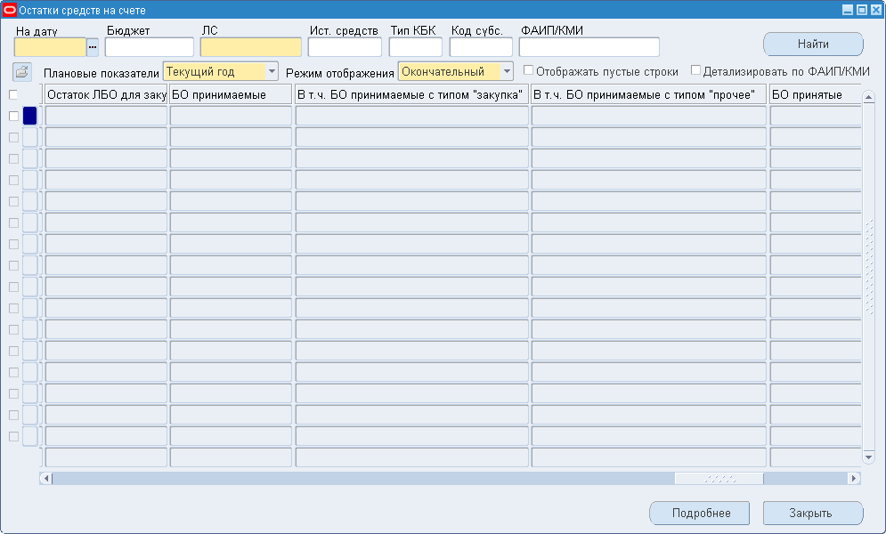
154. Экранная форма «Остатки средств на счете»
Экранная форма «Остатки средств на счете» содержит блок для задания условий поиска (отбора) требуемой информации и таблицы, в которой отображается результат поиска.
Блок для указания условий отбора содержит следующие поля:
- «На дату» – указывается дата, на которую требуется выдать остатки на лицевом счете. Значение указывается пользователем вручную или выбирается из стандартной формы «Календарь», вызываемой по кнопке , расположенной справа от поля. Поле является обязательным для заполнения.
- «Бюджет» – указывается бюджет, по которому необходимо выдать информацию. Значение выбирается из списка, вызываемого по кнопке , расположенной справа от поля.
- «ЛС» – указывается лицевой счет, по которому необходимо выдать информацию. Значение выбирается из списка, вызываемого по кнопке , расположенной справа от поля. Поле является обязательным для заполнения.
- «Ист. Средств» – указывается источник средств, по которому необходимо выдать информацию. Значение выбирается из списка, вызываемого по кнопке .
- «Тип КБК» – указывается тип КБК, по которому необходимо выдать информацию. Значение выбирается из списка, вызываемого по кнопке .
- «Код субс.» – указывается код субсидий, по которому необходимо выдать информацию. Значение выбирается из списка, вызываемого по кнопке .
- «ФАИП/КМИ» – указывается код объекта ФАИП в соответствии со справочником «ФАИП» для л/с с кодом 21, 31 или код мероприятия по информатизации в соответствии со справочником «Перечень кодов мероприятий по информатизации». Значение выбирается из списка, вызываемого по кнопке .
- «Плановые показатели» – указывается, какие плановые показатели требуется отображать в результате отбора данных. Поле является обязательным для заполнения. Возможные значения:
- «Текущий год» – отображаются все показатели за текущий год;
- «Первый год планового периода» – отображаются показатели за первый год планового периода;
- «Второй год планового периода» – отображаются показатели за второй год планового периода;
- «Третий год планового периода» – отображаются показатели за третий год планового периода.
- «Режим отображения» – указывается, в каком режиме требуется отображать результаты отбора данных. Поле является обязательным для заполнения. Возможные значения:
- «Предварительный» – в расчете участвуют все проводки, в том числе и не перенесенные в главную книгу;
- «Окончательный» – в расчете участвуют проводки, перенесенные в главную книгу.
Примечание. Выбор значения в полях «Плановые показатели» и «Режим отображения» осуществляется при нажатии на кнопку , расположенную справа от поля.
- «Отображать пустые строки» – поле выбора – указывается признак необходимости отображения пустых строк. Если в поле установлен маркер, то в таблице с результатами поиска отображаются пустые строки.
- «Детализировать по ФАИП/КМИ» – поле выбора – указывается признак необходимости детализировать по ФАИП/КМИ.
- Если признак «Детализировать по ФАИП/КМИ» не заполнен, то выводятся данные с указанием в табличной части графы «ФАИП/КМИ» равному прочерк для всех принятых на учет БО и произведенных кассовых выплат.
- Если признак «Детализировать по ФАИП/КМИ» заполнен, то выводятся данные с указанием в табличной части графы «ФАИП/КМИ» равному коду принятых на учет БО и произведенных кассовых выплат.
- В экранной форме «Остатки средств на счете» задать условия отбора данных и нажать кнопку «Найти». Система осуществит отбор данных по заданным условиям и отобразит результаты поиска в таблице экранной формы «Остатки средств на счете».
Примечание. В зависимости от заданных условий поиска экранная форма с остатками средств на счете может иметь различный внешний вид (рис. 155, 156).
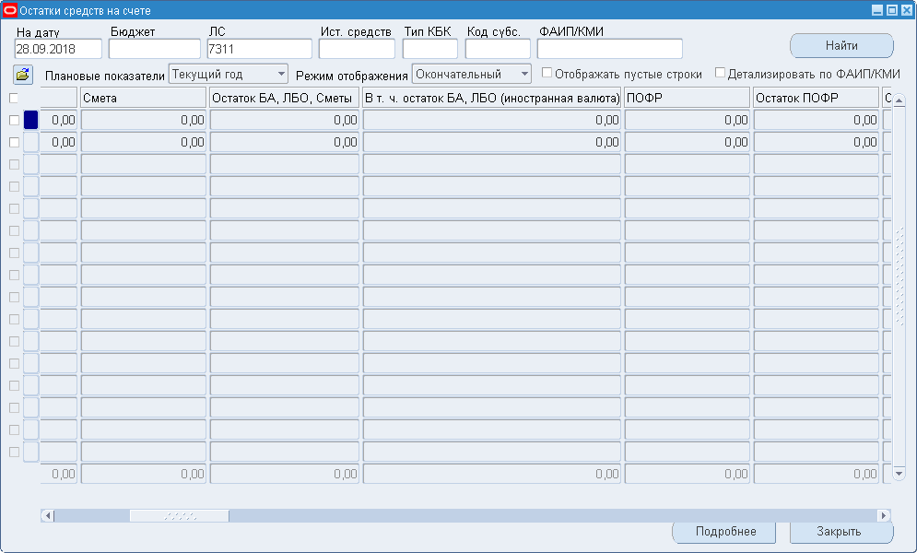
155. Экранная форма «Остатки средств на счете» с результатами поиска
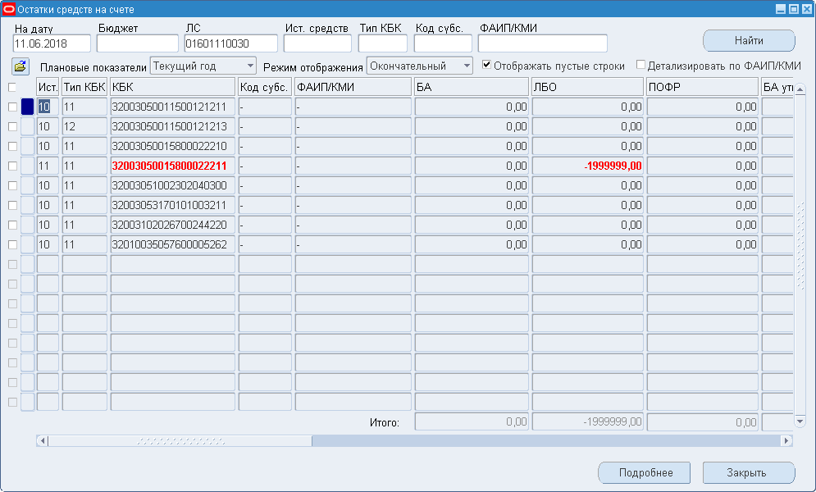
156. Экранная форма «Остатки средств на счете» с результатами поиска
Примечание. Красным цветом выделены записи с отрицательными суммами.
Для документа с типом «02» в формах «Остатки средств на счете» и «Остатки средств на счете – детализация» выдается графа «Без права расходования».
- Для просмотра более подробной информации о проводках выбранной записи заданного лицевого счета необходимо установить курсор на требуемую запись и нажать кнопку «Подробнее» или кнопку , расположенную слева от записи. Откроется экранная форма «Остатки средств на счете – детализация» (рис. 157).
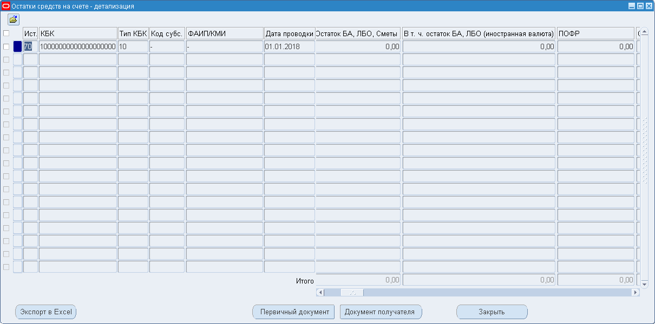
157. Экранная форма «Остатки средств на счете – детализация»
Примечание. Если на начало года на счете имелись остатки, то их размер отображается в последней строке.
- Для просмотра первичного документа необходимо в экранной форме «Остатки средств на счете – детализация» нажать кнопку «Первичный документ».
- Для просмотра документа, отправленного получателю, необходимо в экранной форме «Остатки средств на счете – детализация» нажать кнопку «Документ получателя». Наличие документа получателя можно определить по полю «Номер док. Получателя». Если в указанном поле проставлен номер документа, то его можно просмотреть.
Примечание. В зависимости от типа документа, как первичного, так и документа получателя, будет выдана экранная форма соответствующего документа.
- Для просмотра итоговых сумм по нескольким счетам необходимо в экранной форме «Остатки средств на счете» выбрать требуемые счета (рис. 158), отметив их маркером в поле выбора (слева от таблицы), и нажать кнопку (Показать суммы) на панели инструментов.
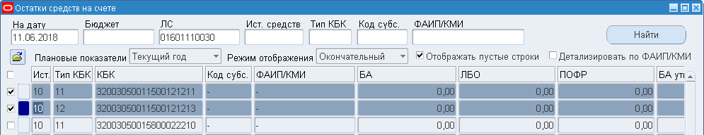
158. Пример выбора счетов для просмотра итоговых сумм
- Откроется окно «Итоговая сумма» (рис. 159).
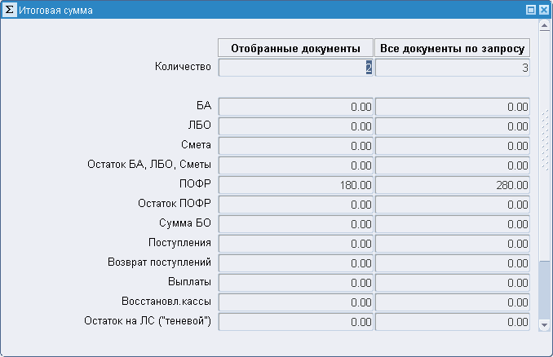
159. Окно «Итоговая сумма»
В окне «Итоговые суммы» слева отображаются суммы по документам, отобранным пользователем, а справа суммы по всем документам, отображенным в экранной форме «Остатки средств на счете».
- Для просмотра итоговых сумм по проводкам одного документа необходимо установить курсор на требуемую запись и нажать кнопку «Подробнее» или кнопку , расположенную слева от записи. Откроется окно, внешний вид которого приведен на рисунке 157. В экранной форме «Остатки средств на счете – детализация» отметить маркером (установив его в поле выбора, слева от записи) и нажать кнопку (Показать суммы) на панели инструментов. Откроется окно «Итоговая сумма» (см. рис. 159).
- Для экспорта данных в файл Excel необходимо в экранной форме «Остатки средств на счете – детализация» нажать кнопку «Excel». Система выполнит перенос данных в Excel-файл и выдаст стандартное окно «Загрузка файла» (рис. 160), в котором просмотра данных на экране компьютера следует нажать кнопку «Открыть». Для сохранения файла следует нажать кнопку «Сохранить», при этом следует выполнить стандартные действия для выбора директории, в которую будет находиться файл.
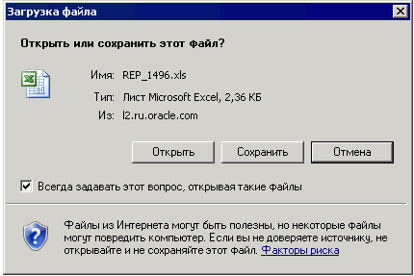
160. Окно «Загрузка файла»
В том случае, если выбрано действие «Открыть», на панели задач появится мигающая кнопка , при нажатии на которую откроется окно с данными файла (рис. 161). Содержание Excel-файла можно распечатать на бумажном носителе, выполнив стандартные действия Windows.
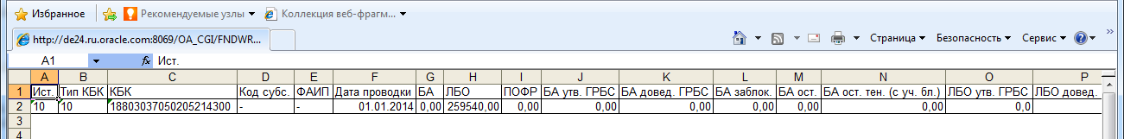
161. Пример Excel-файла
- Для просмотра показателей, из которых формируется итоговые строки в формах «Остатки средств на счете» и «Остатки средств на счете – детализация», необходимо подвести курсор к соответствующей графе в итоговой строке. В результате на всплывающей подсказке будет представлен список всех показателей, которые участвуют в формировании итогового значения (рис. 162). Показатели отображаются с тем знаком, с которым он участвует в подсчете результата.
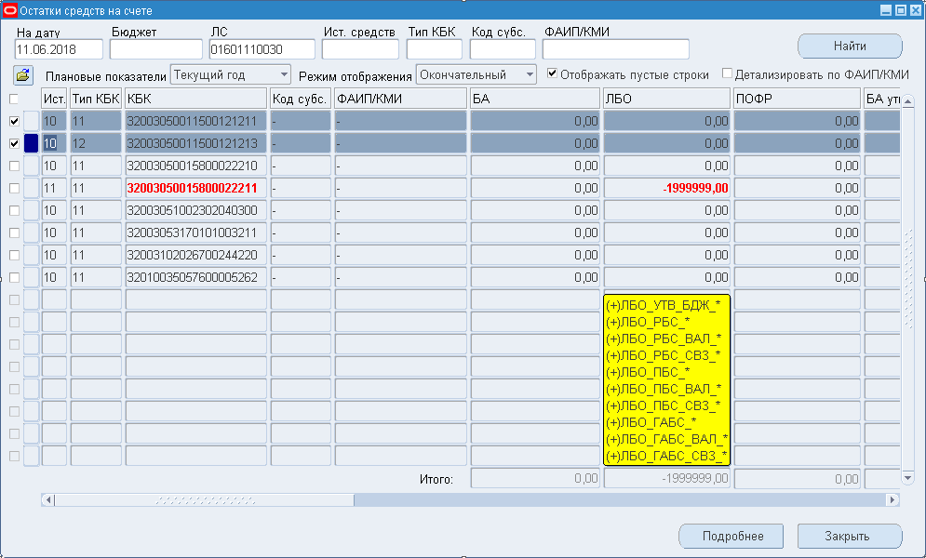
162. Пример отображения показателей в итоговой строке

Результат выполнения
В результате выполнения операции пользователь ознакомится с состоянием заданного лицевого счета на указанный момент времени.

Ресурсы, расходуемые на операцию
Для выполнения операции используются ресурсы рабочей станции пользователя, которые должны удовлетворять требованиям к аппаратному и программному обеспечению.

Формирование отчета «Доведение и распределение бюджетных данных за прошлые 3 года»

Условия выполнения операции
Для выполнения операции необходимо соблюдение следующих условий:
- в АСФК выполнена настройка ЭП пользователя;
- проведена процедура закрытия финансового года;
- не сформирован акт приемки-передачи, содержащий бюджетные данные на плановые периоды.
Примечание. К актам приемки-передачи, содержащим бюджетные данные на плановые периоды, относятся (см. раздел 5):
- «Акт приемки-передачи показателей лицевого счета главного распорядителя (распорядителя) бюджетных средств» (ф. 0531766);
- «Акт приемки-передачи показателей лицевого счета главного распорядителя (распорядителя) бюджетных средств (для отражения операций
за _ – _ годы)» (ф. 0531741);
- «Акт приемки-передачи показателей лицевого счета главного администратора источников финансирования дефицита бюджета (администратора источников финансирования с полномочиями главного администратора)» (ф. 0531771);
- «Акт приемки-передачи показателей лицевого счета главного администратора источников финансирования дефицита бюджета (администратора источников финансирования с полномочиями главного администратора) (для отражения операций за _ – _ годы)» (ф. 0531743);
- «Акт приемки-передачи показателей лицевого счета получателя бюджетных средств» (ф. 0531767);
- «Акт приемки-передачи показателей лицевого счета получателя бюджетных средств (для отражения операций за _ – _ годы)» (ф. 0531742);
- «Акт приемки-передачи показателей лицевого счета администратора источников финансирования дефицита бюджета» (ф. 0531772);
- «Акт приемки-передачи показателей лицевого счета администратора источников финансирования дефицита бюджета (для отражения операций за _ – _ годы)» (ф. 0531744);
- «Акт приемки-передачи показателей лицевого счета иного получателя бюджетных средств» (ф. 0531773);
- «Акт приемки-передачи показателей лицевого счета иного получателя бюджетных средств (для отражения операций за _ – _ годы)» (ф. 0531745).

Последовательность действий
Для выполнения операции необходимо выполнить следующие действия:
- Войти в режим «Навигатор – Регистрация и доведение бюджета – Регистрация документов по реорганизации – Перевод лицевых счетов клиентов в системе ФК – Формирование отчета «Бюджетные данные за прошлые 3 года».
- В открывшемся окне «Параметры» (рис. 163) заполнить поля.
- «Дата отчета» – указывается дата отчета. Поле обязательно для заполнения.
- «Номер лицевого счета» – указывается номер лицевого счета. Поле обязательно для заполнения.
- Нажать кнопку «ОК».
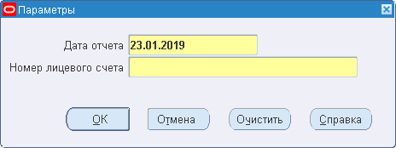
163. Параметры отчета «Бюджетные данные за прошлые 3 года»
- В открывшемся окне «Отправка запроса» (см. рис. 18) нажать кнопку «Отправить». На запрос системы «Запрос отправлен. Оправить другой запрос?» ответить отказом, нажав кнопку «Нет».
- В меню «Вид» выбрать пункт «Запросы».
- В открывшемся окне «Поиск запросов» (см. рис. 16) нажать кнопку «Найти», не меняя значения полей, заполненных системой по умолчанию.
- В открывшемся окне «Запросы» (см. рис. 20) нажимать кнопку «Обновить данные», пока фаза запроса (значение поля «Фаза») не изменится на «Завершено», а его статус (значение поля «Статус») не примет значение «Обычный».
- Отчет «Доведение и распределение бюджетных данных за прошлые 3 года» формируется в статусе «002» (Проверено). Предыдущий отчет автоматически принимает статус «888» (Отменено).
- Для просмотра и печати сформированных отчетов войти в режим «Навигатор – Регистрация и доведение бюджета – Регистрация документов по реорганизации – Перевод лицевых счетов клиентов в системе ФК – Список отчетов «Бюджетные данные за прошлые 3 года».
- В открывшейся экранной форме «Сп: Периодические отчеты» (рис. 164) выполнить поиск требуемого отчета: нажать клавишу F11; задать параметры поиска необходимого документа и нажать комбинацию клавиш CTRL+F11. Также поиск отчета осуществляется с помощью кнопки (Найти) на панели инструментов.
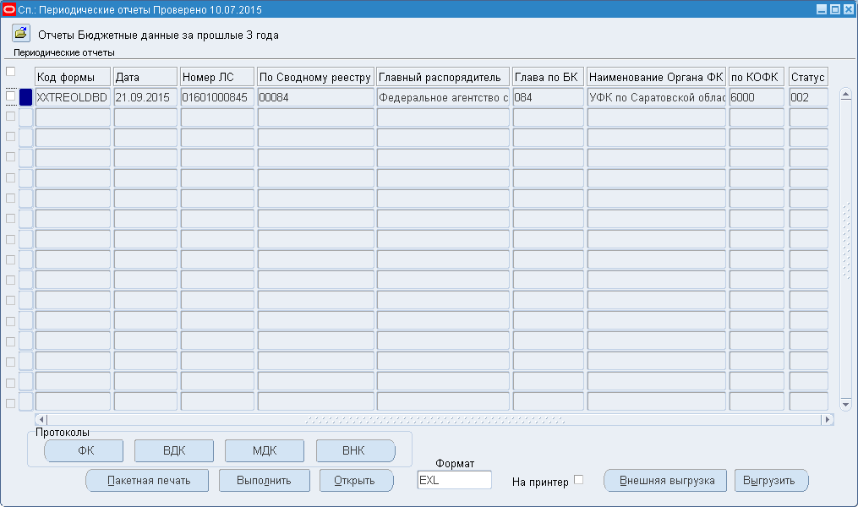
164. Экранная форма «Сп: Периодические отчеты»
- Для печати отчета нажать кнопку (Печать) на панели инструментов.
- На панели задач Windows появится активное окно браузера Internet Explorer ().
- Нажать кнопку . В открывшемся диалоговом окне Windows «Загрузка файла» нажать кнопку «Открыть».
- В результате отчет откроется в формате .xls для просмотра и последующей печати стандартными средствами Microsoft Excel.

Результат выполнения
В результате выполнения операции сформирован и распечатан отчет «Доведение и распределение бюджетных данных за прошлые 3 года».

Ресурсы, расходуемые на операцию
Для выполнения операции используются ресурсы рабочей станции пользователя, которые должны удовлетворять требованиям к аппаратному и программному обеспечению.

Общая программа формирования отчетов по лицевым счетам

Условия выполнения операции
Для выполнения операции необходимо соблюдение следующих условий:
- за выбранный операционный день сформирована и обработана банковская выписка и проведено распределение поступлений по нормативам в режиме окончательного перерасчета;
- администратором АСФК должны быть предварительно созданы и настроены наборы типов отчетов, типов лицевых счетов, бюджетов, РУБП, номеров лицевых счетов. Процедура настройки множеств для пакетного формирования отчетов описана в руководстве по администрированию системы «Руководство по установке и настройке системы (OEBS)»;
- пользователь имеет доступ к функциям работы с запросами;
- в профилях пользователя «ФК: Разрешить пакетный запуск для отчета ГК» и «ФК: Разрешить пакетный запуск для отчета ГК (одна форма)» установлены значения «Да»;
- в АСФК выполнена настройка прав пользователя для регистрации отчетов.

Последовательность действий
Для запуска процедуры контроля формирования отчетов при пакетном запуске следует:
- Войти в меню «Вид – Запросы» или нажать кнопку (Выполнение запросов) на панели инструментов.
- Откроется окно «Поиск запросов» (см. рис. 16), в котором следует нажать на кнопку «Отправить новый запрос…».
- Откроется окно «Отправка нового запроса» (см. рис. 17). В этом окне необходимо проверить, что переключатель установлен в значение «Отдельный запрос» и нажать «ОК».
- В открывшейся экранной форме «Отправка запроса» (см. рис. 18) следует в графе «Имя» (графа обязательна для заполнения) щелкнуть по кнопке .
- Откроется окно «Отчеты», в котором необходимо выбрать значение «Общая программа формирования отчетов по лицевым счетам» (доступен поиск по контексту) и нажать кнопку «ОК».
- Откроется окно ввода входных параметров (рис. 165).
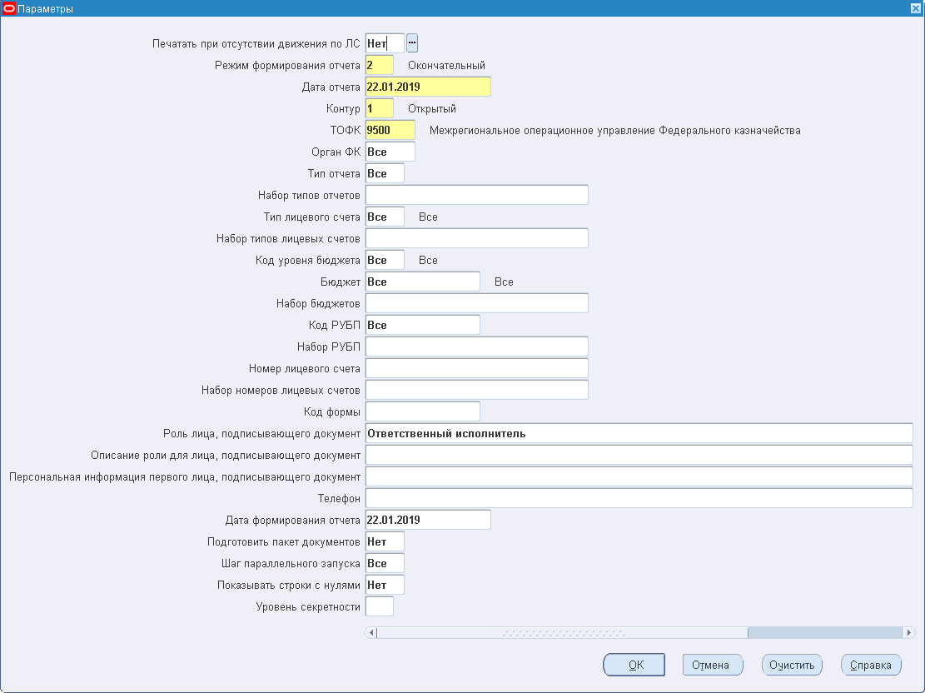
165. Параметры запроса «Общая программа формирования отчетов по лицевым счетам»
- В окне ввода входных параметров (см. рис. 165) задать значения следующих параметров:
- «Печатать при отсутствии движения по ЛС». В параметре указывается, будет ли отчеты в пакете выводиться на печать, если они не содержат данных. При установке курсора в это поле справа появится кнопка . По нажатию на нее откроется списковое окно для выбора значения «Да» или «Нет». Значение по умолчанию – «Нет».
- «Вид отчета» – выбор вида отчета. Возможные значения:
- «0-Итоговый»;
- «1-Промежуточный».
Примечание. Промежуточные отчёты выгружаются в статусе 002 автоматически не подписанными. Признаком того, что сформированный отчет является промежуточным, служит наличие маркера в столбце «Промежут» в экранной форме «Регламентированные отчеты». Тип сформированного промежуточного отчета – ОПР.
- «Режим формирования отчета» – режим формирования отчетов в пакете. Поле обязательно для заполнения. Возможные значения:
- «1-Несформированные»;
- «2-Сформированные».
- «3-Все».
- «Дата отчета» – дата операционного дня, в который формируются отчеты в пакете. Формат даты: ДД.ММ.ГГГГ, где ДД – число; ММ – месяц; ГГГГ – год.
- «Контур». В поле задается уровень секретности информации, которая попадает в отчеты. Поле обязательно для заполнения. Возможные значения:
- «- – Комплект годовых отчетных форм ГРБС».
- «0 – Ежемесячная отчетность УФК по исполнению бюджета».
- «1 – Открытый». Значение по умолчанию.
- «2 – Закрытый».
- «С – Текущий контур для контроля за росписи».
- «ТОФК» – код территориального органа ФК. Значение по умолчанию – код текущего органа ФК.
- «Орган ФК» – код органа ФК, по которому формируются отчеты. Если пакет отчетов следует формировать по всем местным органам ФК, то следует указать значение «Все». Значение по умолчанию – «Все».
- «Тип отчета» – код типа отчета, который входит в пакет отчетов. При установке курсора в это поле справа появится кнопка . По нажатию на нее откроется списковое окно для выбора значения соответствующего типа отчета (рис. 166). Если пакет отчетов следует формировать по отчетам всех типов, то следует указать значение «Все». Значение по умолчанию – «Все».
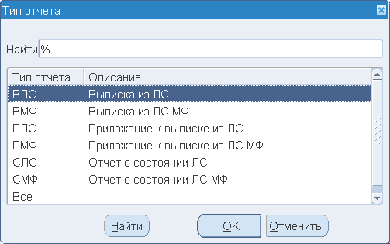
166. Окно «Тип отчета»
- «Набор типов отчетов» – наименование набора типов отчетов, которые включаются в пакет отчетов. При установке курсора в это поле справа появится кнопка . По нажатию на нее откроется списковое окно для выбора значения соответствующего набора типов отчетов.
- «Тип лицевого счета» – код типа лицевого счета. При установке курсора в это поле справа появится кнопка . По нажатию на нее откроется списковое окно для выбора значения соответствующего лицевого счета. Если пакет отчетов следует формировать по всем лицевым счетам, то следует указать значение «Все». Значение по умолчанию – «Все».
- «Набор типов лицевых счетов» – наименование набора типов лицевых счетов. При установке курсора в это поле справа появится кнопка . По нажатию на нее откроется списковое окно для выбора значения соответствующего набора типов лицевых счетов.
- «Код уровня бюджета» – код уровня бюджета, для которого формируется пакет отчетов. При установке курсора в это поле справа появится кнопка . По нажатию на нее откроется списковое окно для выбора значения соответствующего бюджета. Если пакет отчетов следует формировать по бюджетам всех уровней, то следует указать значение «Все». Значение по умолчанию – «Все».
- «Бюджет» – код бюджета, для которого формируется пакет отчетов. При установке курсора в это поле справа появится кнопка . По нажатию на нее откроется списковое окно для выбора значения соответствующего бюджета. Если пакет отчетов следует формировать по всем бюджетам, то следует указать значение «Все». Значение по умолчанию – «Все».
- «Набор бюджетов» – наименование набора бюджетов. При установке курсора в это поле справа появится кнопка . По нажатию на нее откроется списковое окно для выбора значения соответствующего набора бюджетов. Параметр доступен на форме, если предварительно в профиле пользователя «ФК: Разрешить пакетный запуск для отчета ГК (одна форма)» было установлено значение «Да».
- «Код РУБП» – код участника бюджетного процесса по справочнику РУБП. При установке курсора в это поле справа появится кнопка . По нажатию на нее откроется списковое окно для выбора значения соответствующего УБП. Если пакет отчетов следует формировать по всем УБП, то следует указать значение «Все». Значение по умолчанию – «Все».
- «Набор РУБП» – наименование набора участников бюджетного процесса по справочнику РУБП. При установке курсора в это поле справа появится кнопка . По нажатию на нее откроется списковое окно для выбора значения соответствующего набора УБП.
- «Номер лицевого счета» – код номера лицевого счета. При установке курсора в это поле справа появится кнопка . По нажатию на нее откроется списковое окно для выбора значения соответствующего номера лицевого счета. Если пакет отчетов следует формировать по всем номерам лицевых счетов, то следует указать значение «Все». Значение по умолчанию – «Все».
- «Набор номеров лицевых счетов» – наименование набора номеров лицевых счетов. При установке курсора в это поле справа появится кнопка . По нажатию на нее откроется списковое окно для выбора значения соответствующего набора номеров лицевых счетов.
- «Код формы» – код формы отчета, который входит в пакет. При установке курсора в это поле справа появится кнопка . По нажатию на нее откроется списковое окно для выбора значения соответствующего отчета (рис. 167). Если пакет отчетов следует формировать по всем отчетам, то следует указать значение «Все». Значение по умолчанию – «Все».
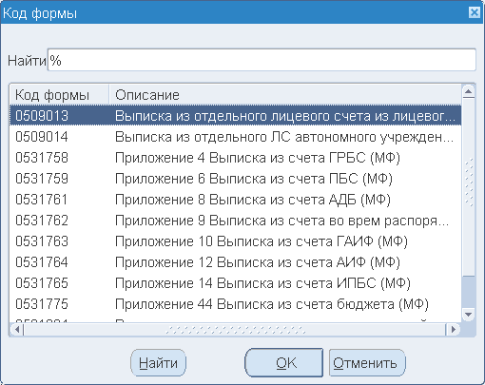
167. Окно «Код формы»
После заполнения всех необходимых полей в окне «Код формы» нажать кнопку «ОК».
- В окне ввода входных параметров (см. рис. 165) нажать кнопку «ОК».
- В экранной форме «Отправка запроса» (см. рис. 18) следует нажать на кнопку «Отправить».
- В открывшемся окне «Решение» (рис. 168) с информацией об идентификаторе запроса нажать кнопку «Нет».
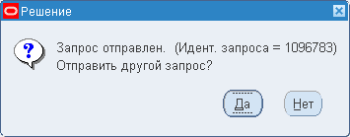
168. Окно «Решение»
- Проследить процесс исполнения запроса можно, если в окне «Поиск запросов» (см. рис. 16) нажать на кнопку «Найти».
- Далее войти в режим «Навигатор – Обработка и учет поступлений – Отчеты – Формирование/ просмотр регламентированных отчетов – Формирование/ просмотр регламентированных отчетов» либо нажать кнопку (Просмотр оперативных отчетов) на панели инструментов.
- Откроется окно «Регламентированные отчеты» (см. рис. 89), в котором следует нажать сочетание клавиш «Ctrl+F11». На экране в таблице появятся строки сформированных ранее отчетов. Отчеты должны находиться в статусе (поле «Стс.») «002» (Проверено). В случае если отчеты находятся в статусе «000» (Черновик), следует установить маркер напротив записей данных отчетов в положение «включен» и нажать на кнопку «Запустить отчет на выполнение». Статус изменится на «702» (Ожидает исполнения), затем на «002». Следить за выполнением отчета можно, периодически нажимая кнопку «Обновить». Если в процессе формирования отчета произошли ошибки, ему будет присвоен статус «888» (Отменено).
- Для регистрации отчета следует установить маркер в поле выбора напротив отчета и нажать на кнопку «Выполнить». Откроется стандартное окно «Действие», в котором следует выбрать операцию «Регистрировать» и нажать «ОК».
- Откроется окно «Результат операции», в котором показан результат операции регистрации для данного отчета. В случае успешной регистрации статус отчета примет значение «003» (Зарегистрировано). Если в процессе формирования отчета произошли ошибки, ему будет присвоен статус «888» (Отменено). Нажать на кнопку «Выйти».
- Для просмотра сформированного отчета следует выбрать нужный формат файла отчета в поле «Формат» и нажать на кнопку «Открыть».
- Для того чтобы сразу отправить сформированный отчет на печать, следует установить маркер в поле «На принтер» и затем нажать «Открыть».

Результат выполнения
В результате будут в пакетном режиме сформированы отчеты по лицевым счетам по местным бюджетам.

Ресурсы, расходуемые на операцию
Для выполнения операции используются ресурсы рабочей станции пользователя, которые должны удовлетворять требованиям к аппаратному и программному обеспечению.

Контроль формирования отчетов при пакетном запуске

Условия выполнения операции
Для выполнения операции необходимо соблюдение следующих условий:
- Выполнено пакетное формирование отчетов;
- администратором АСФК должны быть предварительно созданы и настроены наборы типов отчетов, типов лицевых счетов, бюджетов, РУБП, номеров лицевых счетов. Процедура настройки множеств для пакетного формирования отчетов описана в руководстве по администрированию системы «Руководство по установке и настройке системы (OEBS)»;
- пользователь имеет доступ к функциям работы с запросами;
- в профилях пользователя «ФК: Разрешить пакетный запуск для отчета ГК» и «ФК: Разрешить пакетный запуск для отчета ГК (одна форма)» установлены значения «Да»;
- в АСФК выполнена настройка прав пользователя для регистрации отчетов.

Последовательность действий
Для запуска процедуры контроля формирования отчетов при пакетном запуске следует:
- Войти в меню «Вид – Запросы» или нажать кнопку (Выполнение запросов) на панели инструментов.
- Откроется окно «Поиск запросов» (см. рис. 16), в котором следует нажать на кнопку «Отправить новый запрос…».
- Откроется окно «Отправка нового запроса» (см. рис. 17). В этом окне необходимо проверить, что переключатель установлен в значение «Отдельный запрос» и нажать «ОК».
- В открывшейся экранной форме «Отправка запроса» (см. рис. 18) следует в графе «Имя», которая обязательна для заполнения, щелкнуть по кнопке .
- Откроется окно «Отчеты», в котором необходимо выбрать значение «Контроль формирования отчетов при пакетном запуске» (доступен поиск по контексту) и нажать кнопку «ОК».
- Откроется окно ввода входных параметров (рис. 169).
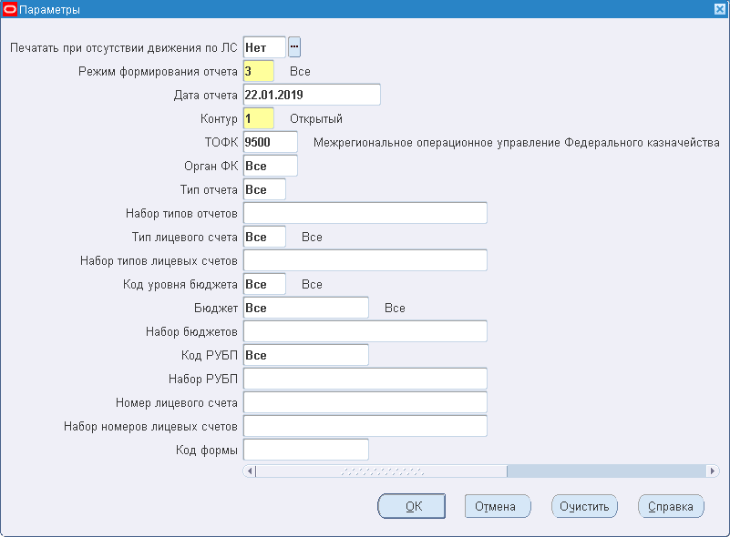
169. Параметры запроса «Контроль формирования отчетов при пакетном запуске»
- В окне ввода входных параметров (см. рис. 169) задать значения параметров и нажать кнопку «ОК». Перечень параметров приведен в п. 6.5.5.
- В экранной форме «Отправка запроса» (см. рис. 18) следует нажать на кнопку «Отправить».
- В открывшемся окне «Решение» (см. рис. 168) с информацией об идентификаторе запроса нажать кнопку «Нет».
- Проследить процесс исполнения запроса можно, если в окне «Поиск запросов» (см. рис. 16) нажать на кнопку «Найти».
- Далее войти в режим «Навигатор – Обработка и учет поступлений – Отчеты – Формирование/ просмотр регламентированных отчетов – Формирование/ просмотр регламентированных отчетов» либо нажать кнопку (Просмотр оперативных отчетов) на панели инструментов.
- Откроется окно «Регламентированные отчеты» (см. рис. 89), в котором следует нажать сочетание клавиш «Ctrl+F11». На экране в таблице появятся строки сформированных ранее отчетов. Отчеты должны находиться в статусе (поле «Стс.») «002» (Проверено). В случае если отчеты находятся в статусе «000» (Черновик), следует установить маркер напротив записей данных отчетов в положение «включен» и нажать на кнопку «Запустить отчет на выполнение». Статус изменится на «702» (Ожидает исполнения), затем на «002». Следить за выполнением отчета можно, периодически нажимая кнопку «Обновить». Если в процессе формирования отчета произошли ошибки, ему будет присвоен статус «888» (Отменено).
- Для регистрации отчета следует установить маркер в поле выбора напротив отчета и нажать на кнопку «Выполнить». Откроется стандартное окно «Действие», в котором следует выбрать операцию «Регистрировать» и нажать «ОК».
- Откроется окно «Результат операции», в котором показан результат операции регистрации для данного отчета. В случае успешной регистрации статус отчета примет значение «003» (Зарегистрировано). Если в процессе формирования отчета произошли ошибки, ему будет присвоен статус «888» (Отменено). Нажать на кнопку «Выйти».
- Для просмотра сформированного отчета следует выбрать нужный формат файла отчета в поле «Формат» и нажать на кнопку «Открыть».
- Для того чтобы сразу отправить сформированный отчет на печать, следует установить маркер в поле «На принтер» и затем нажать «Открыть».

Результат выполнения
В результате будет выполнен контроль формирования отчетов при пакетном запуске.

Ресурсы, расходуемые на операцию
Для выполнения операции используются ресурсы рабочей станции пользователя, которые должны удовлетворять требованиям к аппаратному и программному обеспечению.

Формирование отчета «Отчет свободного остатка бюджетных ассигнований на исполнение публичных нормативных обязательств с учетом заблокированных сумм и с учетом бюджетных ассигнований на исполнение публичных нормативных обязательств на условиях»

Условия выполнения операции
Для выполнения операции необходимо соблюдение следующих условий:
- в ППО OEBS АСФК выполнена настройка прав пользователя для регистрации отчетов.
- в ППО OEBS АСФК существует документ «Бюджетные ассигнования на исполнение публичных нормативных обязательств, лимиты бюджетных обязательств по расходам, финансовое обеспечение которых осуществляется при выполнении условий, установленных федеральным законом на текущий финансовый год и на плановый период, а также в части объектов капитального строительства в соответствии с федеральной адресной инвестиционной программой, по которым установлены ограничения на выполнение работ и финансирование на финансовый год и на плановый период» (ф. 0501054).

Последовательность действий
Для формирования отчета «Отчет свободного остатка бюджетных ассигнований на исполнение публичных нормативных обязательств с учетом заблокированных сумм и с учетом бюджетных ассигнований на исполнение публичных нормативных обязательств на условиях» необходимо выполнить следующие действия:
- Нажать кнопку (Просмотр оперативных отчетов) на панели инструментов.
- В открывшейся экранной форме «Регламентированные отчеты» (см. рис. 86) установить курсор в поле «Наименование формы». В правой части поля появится кнопка . Нажать на указанную кнопку. Откроется стандартное окно «Формы» (см. рис. 90) для выбора отчета, который необходимо сформировать.
- В окне «Формы» выбрать значение «Отчет свободного остатка БА на исполнение публичных нормативных обязательств» и нажать кнопку «Найти». Откроется окно «Параметры» (рис. 170)
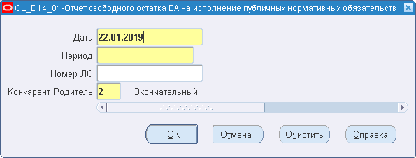
170. Параметры отчета «Отчет свободного остатка БА на исполнение публичных нормативных обязательств»
- В окне «Параметры» (см. рис. 170) указать значения:
- «Дата» – указывается дата, на которую формируется отчет. Значение указывается пользователем вручную или выбирается из стандартной формы «Календарь», вызываемой по кнопке , расположенной справа от поля. Поле является обязательным для заполнения.
- «Период» – указывается период формирования отчета. Поле обязательно для заполнения. Возможные значения:
- текущий,
- плановый.
При выборе периода – «текущий», в отчете отражаются данные по текущему финансовому году, первому году планового периода и второму году планового периода.
При выборе периода – «плановый», в отчете отражаются данные по первому году планового периода, второму году планового периода и третьего года планового периода.
- «Номер ЛС» – указывается номер лицевого счета ГРБС федерального бюджета. Выбирается пользователем из перечня предлагаемых значений из справочника «ФК: Книга регистрации лицевых счетов», актуальных на заданную дату.
По умолчанию значение – «Пусто». При установленном значении «Пусто» в отчете отражаются данные по всем л/с ГРБС федерального бюджета соответствующего контура ППО OEBS АСФК.
- «Режим формирования» – указывается режим формирования отчета. Поле обязательно для заполнения. Возможные значения:
- предварительный,
- окончательный.
- Нажать кнопку ОК.
- Затем на экранной форме «Регламентированные отчеты» (см. рис. 86) следует нажать на кнопку «Запустить отчет на выполнение». Статус отчета примет значение «702» (Ожидает исполнения). Следить за выполнением отчета можно, периодически нажимая кнопку «Обновить». После завершения формирования отчета будут заполнены все поля экранной формы «Регламентированные отчеты». В поле «Формат» появится значение формата файла, в который может быть выведен отчет. Статус отчета примет значение «002» (Проверено). Если в процессе формирования отчета произошли ошибки, то ему будет присвоен статус «888» (Отменено).
- Для просмотра сформированного отчета следует выбрать нужный формат файла отчета в поле «Формат» и нажать на кнопку «Открыть».
- Для печати отчета нажать кнопку (Печать) на панели инструментов. В открывшемся окне «Список доступных отчетов» выбрать отчет в нужном формате и нажать кнопку «Показать отчет». В открывшемся стандартном окне «Загрузка файла» нажать кнопку «Открыть» и распечатать отчет.
- Для регистрации отчета следует установить маркер в поле выбора напротив отчета и нажать на кнопку «Выполнить». Откроется стандартное окно «Действие», в котором следует выбрать операцию «Регистрировать» и нажать «ОК». Статус отчета изменится на «003» (Зарегистрировано).
- В случае необходимости отмены зарегистрированного отчета установить маркер в поле выбора напротив отчета и нажать на кнопку «Выполнить». Откроется стандартное окно «Действие», в котором следует выбрать операцию «К отмене» или «Отменить окончательно» и нажать «ОК».

Результат выполнения
В результате выполнения операции сформирован и распечатан «Отчет свободного остатка бюджетных ассигнований на исполнение публичных нормативных обязательств с учетом заблокированных сумм и с учетом бюджетных ассигнований на исполнение публичных нормативных обязательств на условиях».

Ресурсы, расходуемые на операцию
Для выполнения операции используются ресурсы рабочей станции пользователя, которые должны удовлетворять требованиям к аппаратному и программному обеспечению.

Формирование отчета «Отчет по операциям 51 ЛС»

Условия выполнения операции
Для выполнения операции необходимо соблюдение следующих условий:
- В ППО OEBS АСФК ЗК загружен справочнике «ФК: Книга регистрации лицевых счетов».

Условия выполнения операции
Для выполнения операции необходимо наличие у пользователя соответствующих полномочий.

Последовательность действий
Для передачи в ПУР ЭБ истории по переведенным на л/с с кодами 01, 06, 07 распределения бюджетных данных в ТОФК запускается отдельный отчет «Отчет по операциям 51 ЛС».
Для формирования отчета «Отчет по операциям 51 ЛС» необходимо выполнить следующие действия:
- Войти в меню «Вид – Запросы» или нажать кнопку (Выполнение запросов) на панели инструментов.
- Откроется окно «Поиск запросов» (см. рис. 16), в котором следует нажать на кнопку «Отправить новый запрос…».
- Откроется окно «Отправка нового запроса» (см. рис. 17). В этом окне необходимо проверить, что переключатель установлен в значение «Отдельный запрос» и нажать «ОК».
- В открывшейся экранной форме «Отправка запроса» (см. рис. 18) в графе «Имя», которая обязательна для заполнения, щелкнуть по кнопке .
- Откроется окно «Отчеты», в котором необходимо выбрать значение «Отчет по операциям 51 ЛС (миграции ЛС 01, 06, 07)» (доступен поиск по контексту) и нажать кнопку «ОК».
- Откроется окно ввода входных параметров (рис. 171).
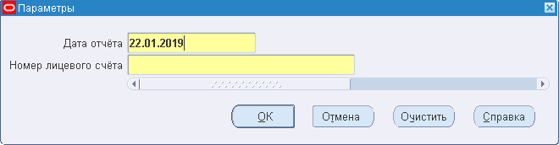
171. Параметры отчета «Отчет по операциям 51 ЛС (миграции ЛС 01, 06, 07)»
- В окне ввода входных параметров (см. рис. 171) задать значения параметров:
- «Дата отчета» – указывается дата отчета. Поле обязательно для заполнения,
- «Номер лицевого счета» – выбирается из списка доступных значений л/с с кодом 01, 06, 07 федерального бюджета.
- Нажать кнопку «ОК».
- В экранной форме «Отправка запроса» (см. рис. 18) следует нажать на кнопку «Отправить».
- В открывшемся окне «Решение» (см. рис. 168) с информацией об идентификаторе запроса нажать кнопку «Нет».
- Проследить процесс исполнения запроса можно, если в окне «Поиск запросов» (см. рис. 16) нажать на кнопку «Найти».
- Cформированный отчет автоматически выгружается в адрес ПУР ЭБ.

Результат выполнения
В результате выполнения операции сформирован и выгружен в ПУР ЭБ отчет «Отчет по операциям 51 ЛС».

Ресурсы, расходуемые на операцию
Для выполнения операции используются ресурсы рабочей станции пользователя, которые должны удовлетворять требованиям к аппаратному и программному обеспечению.

Автоматизированное формирование различных форм регламентированной отчетности, на основе выбранных пользователем шаблонов параметров пакетного формирования
Пакетное формирование отчетов осуществляется из формы «Пакетное формирование отчетов». Данная процедура инициирует запуск определенных отчетов в соответствии с предварительно настроенным шаблоном параметров пакетного формирования отчетов.
Пользователь осуществляет в ППО OEBS АСФК ввод, настройку шаблонов параметров пакетного запуска отчетности. Для этого в форме «Список шаблонов пакетного формирования отчетов» (п. 6.7.1) он нажимает кнопку «Создать». В открывшейся форме «Настройка пакетного формирования отчетов» (рис. 173) пользователь осуществляет отбор необходимых бюджетов, организаций, а также отчетных форм, указывает значения дополнительных параметров «Показывать пустые строки», «Режим формирования», «Формировать при отсутствии данных». Дополнительно в нижней части формы пользователь может указать значения других (необязательных) параметров. После сохранения пользовательского шаблона он отразится в списковой форме «Список шаблонов пакетного формирования отчетов», при этом в соответствующих полях будут указаны значения «Наименование шаблона», «Описание», «Автор», «Код ТОФК автора», признак актуальности. Для сохраненного шаблона в списковой форме доступны действия редактирования, копирования и удаления, которые вызываются путем нажатия соответствующих кнопок.
Затем осуществляется запуск процедуры пакетного формирования отчетности из формы «Пакетное формирование отчетов» (п. 6.7.3) путем выбора необходимого шаблона (шаблонов) запуска в верхней части формы, указания даты формирования отчетности и нажатия кнопки «Запустить формирование». В появившемся диалоговом окне с сообщением «Запустить пакетное формирование отчетов по выбранному шаблону (шаблонам)?» требуется подтвердить действие. После этого в учетной системе будут запущены запросы по формированию необходимых отчетов в соответствии с параметрами выбранных шаблонов. По итогам успешного завершения пакетного формирования отчетности в учетной системе будут сформированы необходимые отчеты.

Обработка шаблонов пакетного формирования отчетов

Условия выполнения операции
Для выполнения операции необходимо соблюдение следующих условий:
- пользователь имеет доступ к функции «Список шаблонов пакетного формирования отчетов».

Последовательность действий
Для создания шаблона для пакетного формирования отчетов необходимо выполнить следующие действия:
- Войти в режим «Навигатор – Ведение Главной книги – Пакетное формирование отчетов – полный доступ – Список шаблонов пакетного формирования отчетов».
- Открывшаяся экранная форма «Список шаблонов пакетного формирования отчетов» (рис. 172) содержит поля:
- «Наименование шаблона» – указывается имя шаблона, заданное автором. Поле обязательно для заполнения.
- «Автор» – указывается имя пользователя, создавшего шаблон. Поле обязательно для заполнения.
- «Описание» – указывается описание шаблона, заданное автором. Поле обязательно для заполнения.
- «Код ТОФК автора» – при создании шаблона определяется на основании профиля «ФК: Текущий орган ФК» автора шаблона».
- «Акт» – признак актуальности шаблона.
Закладка «Получатели отчета»
- «Тип» – указывается тип получателя отчета
- «Код» – указывается код бюджета.
- «Наименование» – указывается наименование бюджета.
Закладка «Приказ 24н»
- «Код формы по КФД» – указывается код формы по КФД в соответствии со справочником «Настройка шаблонов отчетов», в которых значение поля «Номер приказа» соответствует значению «24н».
- «Наименование формы» – указывается наименование формы в соответствии со справочником «Настройка шаблонов отчетов», в которых значение поля «Номер приказа» соответствует значению «24н».
- «Код формы» – указывается код формы в соответствии со справочником «Настройка шаблонов отчетов», в которых значение поля «Номер приказа» соответствует значению «24н».
Закладка «Приказ 8н»
- «Код формы по КФД» – указывается код формы по КФД в соответствии со справочником «Настройка шаблонов отчетов», в которых значение поля «Номер приказа» соответствует значению «8н».
- «Наименование формы» – указывается наименование формы в соответствии со справочником «Настройка шаблонов отчетов», в которых значение поля «Номер приказа» соответствует значению «8н».
- «Код формы» – указывается код формы в соответствии со справочником «Настройка шаблонов отчетов», в которых значение поля «Номер приказа» соответствует значению «8н».
Закладка «Приказ 125н»
- «Код формы по КФД» – указывается код формы по КФД в соответствии со справочником «Настройка шаблонов отчетов», в которых значение поля «Номер приказа» соответствует значению «125н».
- «Наименование формы» – указывается наименование формы в соответствии со справочником «Настройка шаблонов отчетов», в которых значение поля «Номер приказа» соответствует значению «125н».
- «Код формы» – указывается код формы в соответствии со справочником «Настройка шаблонов отчетов», в которых значение поля «Номер приказа» соответствует значению «125н».
Закладка «Диагностические отчеты»
- «Код формы по КФД» – указывается код формы по КФД, в которых значение поля «Номер приказа» соответствует значению «Диагностические отчеты».
- «Наименование формы» – указывается наименование формы в соответствии со справочником «Настройка шаблонов отчетов, в которых значение поля «Номер приказа» соответствует значению «Диагностические отчеты»
- «Код формы» – указывается код формы в соответствии со справочником «Настройка шаблонов отчетов, в которых значение поля «Номер приказа» соответствует значению «Диагностические отчеты»
Закладка «Приказ 221н»
- «Код формы по КФД» – указывается код формы по КФД в соответствии со справочником «Настройка шаблонов отчетов», в которых значение поля «Номер приказа» соответствует значению «221н».
- «Наименование формы» – указывается наименование формы в соответствии со справочником «Настройка шаблонов отчетов», в которых значение поля «Номер приказа» соответствует значению «221н».
- «Код формы» – указывается код формы в соответствии со справочником «Настройка шаблонов отчетов», в которых значение поля «Номер приказа» соответствует значению «221н».
- Для создания нового шаблона нажать кнопку «Создать». В открывшейся экранной форме «Настройка пакетного формирования отчетов» (рис. 173) создать новый шаблон (п. 6.7.2).
- Для редактирования раннее созданного шаблона выбрать требуемый шаблон и нажать кнопку «Редактировать». В открывшейся экранной форме «Настройка пакетного формирования отчетов» (рис. 173) отредактировать выбранный шаблон (п. 6.7.2).
- Для копирования формата шаблона нажать кнопку «Копировать». В открывшемся окне «Наименование настройки» ввести имя и нажать кнопку «Подтвердить копирование задачи».
- Для удаления шаблона нажать кнопку «Удалить».
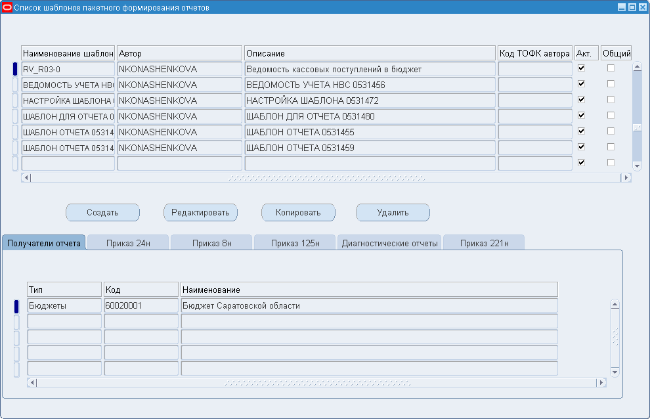
172. Экранная форма «Список шаблонов пакетного формирования отчетов»

Результат выполнения
В результате будет сформирован список шаблонов формирования отчетов при пакетном запуске.

Ресурсы, расходуемые на операцию
Для выполнения операции используются ресурсы рабочей станции пользователя, которые должны удовлетворять требованиям к аппаратному и программному обеспечению.

Настройка пакетного формирования отчетов

Условия выполнения операции
Для выполнения операции необходимо соблюдение следующих условий:
- пользователь имеет доступ к функции «Настройка шаблонов пакетного формирования отчетов».

Последовательность действий
Для редактирования шаблонов параметров пакетного формирования отчетов необходимо выполнить следующие действия:
- Войти в режим «Навигатор – Ведение Главной книги – Пакетное формирование отчетов – полный доступ – Настройка шаблонов пакетного формирования отчетов» или «Навигатор – Ведение справочной информации – Настройка справочников – Форма редактирования шаблонов пакетного формирования отчетов».
- В открывшейся экранной форме «Настройка пакетного формирования отчетов» (рис. 173) заполнить поля:
- «Наименование» – указывается наименование шаблона. Поле обязательно для заполнения.
- «Автор» – указывается автор шаблона. Поле заполняется автоматически.
- «Описание» – указывается описание шаблона. Поле обязательно для заполнения.
- «Акт» – указывается признак актуальности шаблона».
- «Режим формирования» – указывается режим формирования отчетов. Поле обязательно для заполнения. Возможные значения:
- «Окончательный».
- «Промежуточный».
- «Предварительный».
- «Показывать пустые строки» – указывается необходимость отображения пустых строк. Поле обязательно для заполнения. Возможные значения:
- «Да».
- «Нет».
- «Формирование при отсутствии данных» – указывается необходимость формирования при отсутствии данных. Поле обязательно для заполнения. Возможные значения:
- «Да».
- «Нет».
Блок «Бюджеты»:
- «Код бюджета» – указывается код бюджета.
- «Наименование бюджета» – указывается наименование бюджета.
При нажатии на кнопку (Редактировать) вызывается форма «Выбор бюджетов» (рис. 174).
Блок «Организации СРПБС/РУБП/НУБП»:
- «Код бюджета» – указывается код бюджета.
- «Код организации» – указывается код организации.
- «Наименование организации» – указывается наименование организации.
- «Наименование бюджета» – указывается наименование бюджета.
При нажатии на кнопку (Редактировать) вызывается форма «Выбор организации» (рис. 175).
Закладка «Приказ 24н»
- «Пакет вложенных документов» – указывается наличие пакета вложенных документов. Поле обязательно для заполнения. Возможные значения:
- «Да».
- «Нет».
Блок «Отчеты»
- «Код формы по КФД» – указывается код формы по КФД в соответствии со справочником «Настройка шаблонов отчетов», в которых значение поля «Номер приказа» соответствует значению «24н».
- «Наименование формы» – указывается наименование формы в соответствии со справочником «Настройка шаблонов отчетов», в которых значение поля «Номер приказа» соответствует значению «24н».
- «Техн. код формы» – указывается код формы в соответствии со справочником «Настройка шаблонов отчетов», в которых значение поля «Номер приказа» соответствует значению «24н».
Блок «Другие параметры»
- «Параметр» – заполняется на основании параметров запуска отчета.
- «Значение по умолчанию» – заполняется на основании параметров запуска отчета.
- «Пользовательское значение» – Выбирается пользователем.
Закладка «Приказ 8н»
- «Консолидация» – указывается необходимость консолидации. Возможные значения:
- «Да».
- «Нет».
Блок «Отчеты»
- «Код формы по КФД» – указывается код формы по КФД в соответствии со справочником «Настройка шаблонов отчетов», в которых значение поля «Номер приказа» соответствует значению «8н».
- «Наименование формы» – указывается наименование формы в соответствии со справочником «Настройка шаблонов отчетов», в которых значение поля «Номер приказа» соответствует значению «8н».
- «Техн. код формы» – указывается код формы в соответствии со справочником «Настройка шаблонов отчетов», в которых значение поля «Номер приказа» соответствует значению «8н».
Блок «Другие параметры»
- «Параметр» – заполняется на основании параметров запуска отчета.
- «Значение по умолчанию» – заполняется на основании параметров запуска отчета.
- «Пользовательское значение» – Выбирается пользователем.
Закладка «Приказ 125н»
- «Банковский счет» – указывается банковский счет. Значение выбирается из списка.
Блок «Отчеты»
- «Код формы по КФД» – указывается код формы по КФД в соответствии со справочником «Настройка шаблонов отчетов», в которых значение поля «Номер приказа» соответствует значению «125н».
- «Наименование формы» – указывается наименование формы в соответствии со справочником «Настройка шаблонов отчетов», в которых значение поля «Номер приказа» соответствует значению «125н».
- «Техн. код формы» – указывается код формы в соответствии со справочником «Настройка шаблонов отчетов», в которых значение поля «Номер приказа» соответствует значению «125н».
Блок «Другие параметры»
- «Параметр» – заполняется на основании параметров запуска отчета.
- «Значение по умолчанию» – заполняется на основании параметров запуска отчета.
- «Пользовательское значение» – Выбирается пользователем.
Закладка «Диагностические отчеты»
- «Код формы по КФД» – указывается код формы по КФД в соответствии со справочником «Настройка шаблонов отчетов», в которых значение поля «Номер приказа» соответствует значению «Диагностические отчеты».
- «Наименование формы» – указывается наименование формы в соответствии со справочником «Настройка шаблонов отчетов», в которых значение поля «Номер приказа» соответствует значению «Диагностические отчеты».
- «Техн. код формы» – указывается код формы в соответствии со справочником «Настройка шаблонов отчетов», в которых значение поля «Номер приказа» соответствует значению «Диагностические отчеты».
Примечание. Отчеты, для которых в поле «Номер приказа» проставляется значение «Диагностические отчеты»:
- «Контроль остатка средств на банковском счете ФО без НВС».
- «Контроль остатка средств на ЛС ФО без НВС с учетом ПОФР в разрезе КЦ».
- «Контроль остатка денежных средств на л/с УБП».
- «Контроль остатка ПОФР на лицевом счете УБП».
- «Контроль остатка БА, ЛБО, сведений о субсидиях».
Блок «Другие параметры»
- «Параметр» – заполняется на основании параметров запуска отчета.
- «Значение по умолчанию» – заполняется на основании параметров запуска отчета.
- «Пользовательское значение» – выбирается пользователем.
Закладка «Приказ 221н»
Блок «Отчеты»
- «Код формы по КФД» – указывается код формы по КФД в соответствии со справочником «Настройка шаблонов отчетов», в которых значение поля «Номер приказа» соответствует значению «221н».
- «Наименование формы» – указывается наименование формы в соответствии со справочником «Настройка шаблонов отчетов», в которых значение поля «Номер приказа» соответствует значению «221н».
- «Техн. код формы» – указывается код формы в соответствии со справочником «Настройка шаблонов отчетов», в которых значение поля «Номер приказа» соответствует значению «221н».
Примечание. Отчеты, для которых в поле «Номер приказа» проставляется значение «221н»:
- «Справка об исполнении принятых на учет бюджетных обязательств» (ф. 0506602).
- «Отчет о принятых на учет бюджетных обязательствах» (ф. 0506601).
Блок «Другие параметры»
- «Параметр» – заполняется на основании параметров запуска отчета.
- «Значение по умолчанию» – заполняется на основании параметров запуска отчета.
- «Пользовательское значение» – Выбирается пользователем.
- Сохранить введенные данные, нажав кнопку «Сохранить».
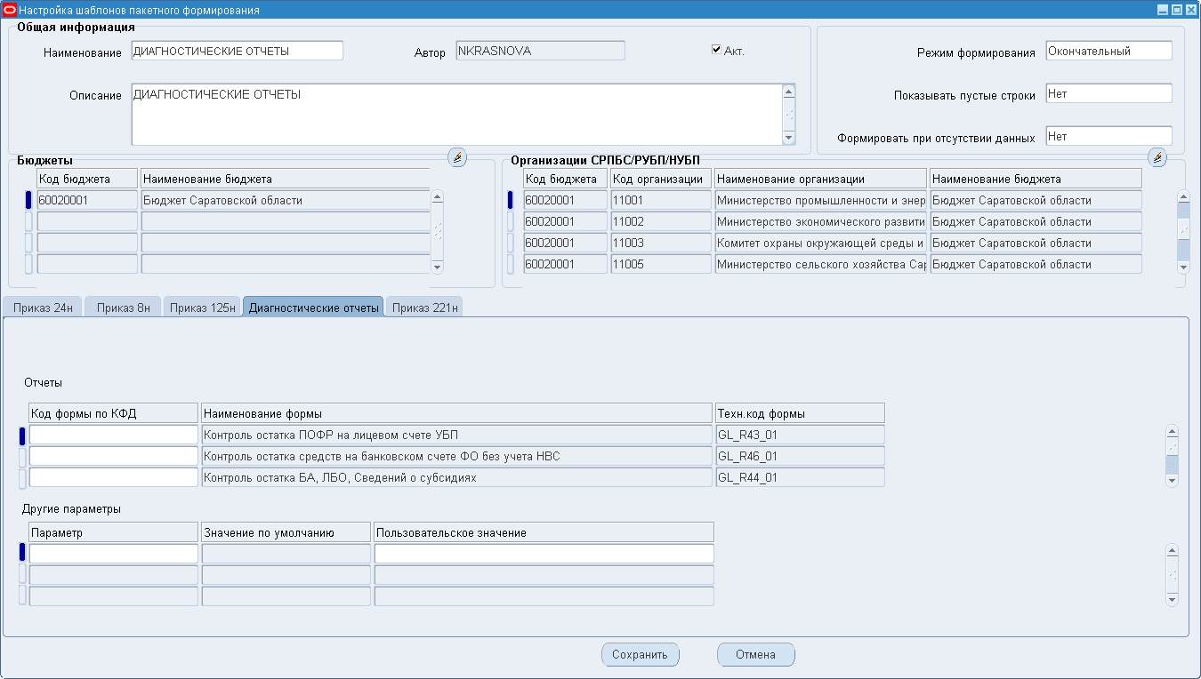
173. Экранная форма «Настройка пакетного формирования отчетов» (вкладка «Диагностические отчеты»)
Выбор бюджетов при пакетном формировании отчетов
Вызов экранной формы производится из формы «Настройка пакетного формирования отчетов» путем нажатия кнопки «Редактировать» в блоке «Бюджеты».
- В открывшейся экранной форме «Выбор бюджетов» (рис. 174) заполнить поля:
Блок «Бюджеты»
- «Признак отбора» – указывается признак выбора бюджета в поле выбора.
- «Код бюджета» – указывается код бюджета.
- «Наименование бюджета» – указывается наименование бюджета.
Блок «Выбранные бюджеты»
- «Признак отбора» – указывается признак выбора бюджета в поле выбора.
- «Код бюджета» – указывается код бюджета.
- «Наименование бюджета» – указывается наименование бюджета.
- Сохранить введенные данные, нажав кнопку «Сохранить».
- При нажатии на кнопку «Добавить» отмеченные бюджеты в блоке «Бюджеты» переносятся в блок «Выбранные бюджеты».
- При нажатии на кнопку «Добавить все» все бюджеты из блока «Бюджеты» переносятся в блок «Выбранные бюджеты».
- При нажатии на кнопку «Удалить» отмеченные бюджеты в блоке «Выбранные бюджеты» переносятся в блок «Бюджеты».
- При нажатии на кнопку «Удалить все» все бюджеты из блока «Выбранные бюджеты» переносятся в блок «Бюджеты».
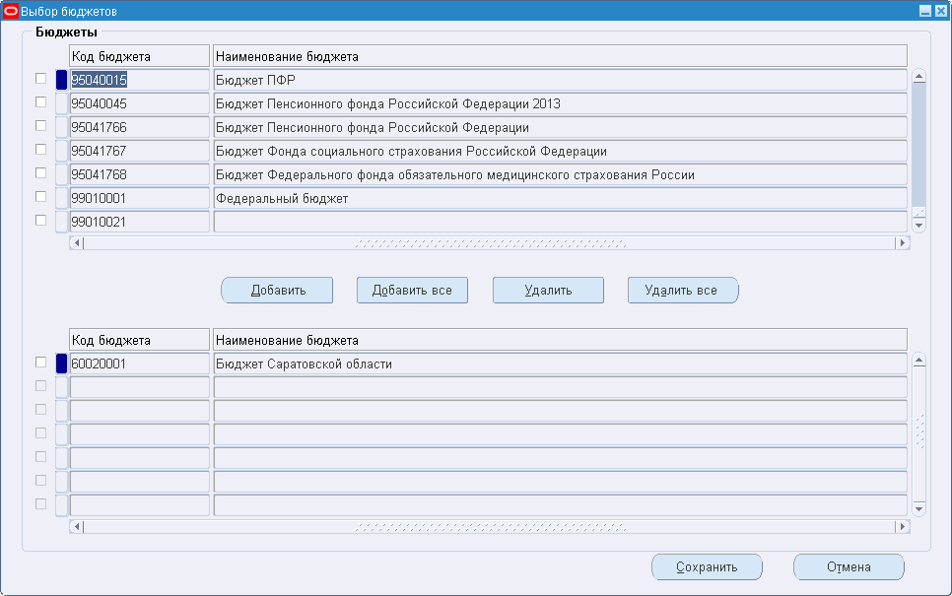
174. Экранная форма «Выбор бюджетов»
Выбор организации при пакетном формировании отчетов
Вызов экранной формы производится из формы «Настройка пакетного формирования отчетов» путем нажатия кнопки «Редактировать» в блоке «Организации СРПБС/РУБП/НУБП».
- В открывшейся экранной форме «Выбор организаций» (рис. 175) заполнить поля:
Блок «Организации»
- «Признак отбора» – указывается признак выбора организации в поле выбора.
- «Код бюджета» – указывается код бюджета.
- «Код организации» – указывается код организации.
- «Наименование организации» – указывается наименование организации.
Блок «Выбранные организации»
- «Признак отбора» – указывается признак выбора организации в поле выбора.
- «Код бюджета» – указывается код бюджета.
- «Код организации» – указывается код организации.
- «Наименование организации» – указывается наименование организации.
- Сохранить введенные данные, нажав кнопку «Сохранить».
При нажатии на кнопку «Выбрать» отмеченные организации в блоке «Организации» переносятся в блок «Выбранные организации».
При нажатии на кнопку «Выбрать все» все организации из блока «Организации» переносятся в блок «Выбранные организации».
При нажатии на кнопку «Удалить» отмеченные организации в блоке «Выбранные организации» переносятся в блок «Организации».
При нажатии на кнопку «Удалить все» все организации из блока «Выбранные организации» переносятся в блок «Организации».
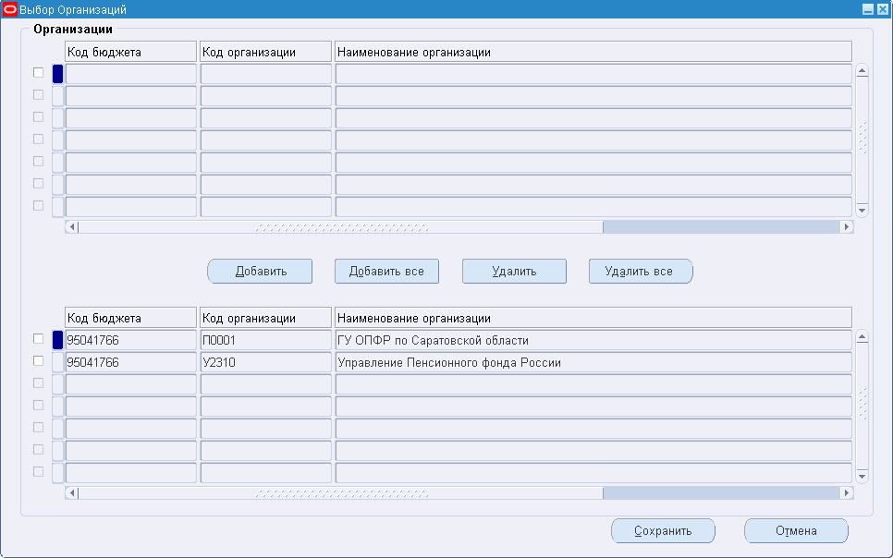
175. Экранная форма «Выбор организаций»

Результат выполнения
В результате будет выполнена настройка шаблонов формирования отчетов при пакетном запуске.

Ресурсы, расходуемые на операцию
Для выполнения операции используются ресурсы рабочей станции пользователя, которые должны удовлетворять требованиям к аппаратному и программному обеспечению.

Запуск пакетного формирования отчетов

Условия выполнения операции
Для выполнения операции необходимо соблюдение следующих условий:
- пользователь имеет доступ к функции «Пакетное формирование отчетов».

Последовательность действий
Для запуска пакетного формирования отчетов необходимо выполнить следующие действия:
- Войти в режим «Навигатор – Ведение Главной книги – Пакетное формирование отчетов – полный доступ – Пакетное формирование отчетов».
- Открывшаяся экранная форма «Пакетное формирование отчетов» (рис. 176) содержит поля:
- «Признак отбора» – устанавливается пользователем на форме для шаблонов, для которых необходимо осуществить запуск пакетного формирования отчетов.
- «Наименование шаблона» – указывается шаблон из созданных пользователем.
- «Описание шаблона» – указывается описание шаблона из формы шаблонов.
- «Автор шаблона» – указывается автор шаблона из формы шаблонов.
- «Код ТОФК автора» – указывается Код ТОФК автора шаблона из формы шаблонов.
- «Дата отчета» – указывается дата формирования отчета. Поле обязательно для заполнения.
- При нажатии на кнопку «Запустить формирование» выводится диалоговое окно для подтверждения пользователем выполняемой операции с сообщением «Запустить пакетное формирование отчетов по выбранному шаблону (шаблонам)?». При положительном ответе запускается процедура «АСФК: Пакетное формирование отчетов» с параметрами, указанными в выбранных шаблонах.
- При нажатии на кнопку «Настройка шаблона» вызывается форма «Настройка пакетного формирования отчетов» (см. п. 6.7.2).
- При нажатии на кнопку «Перейти к запросам» вызывается форма «Поиск запросов» (см. рис. 16).
Примечание. Для поиска шаблонов в экранной форме «Пакетное формирование отчетов» нажать кнопку (Найти) на панели инструментов. В открывшейся экранной форме «Поиск шаблонов пакетного формирования» задать параметры отбора и нажать кнопку «Найти».
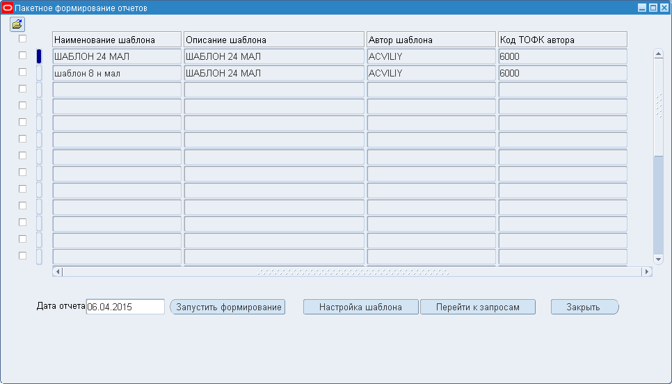
176. Экранная форма «Пакетное формирование отчетов»

Результат выполнения
По итогам успешного выполнения процедуры «АСФК: Пакетное формирование отчетов» сформированы указанные в шаблоне параметров пакетного формирования отчеты по выбранным бюджетам и организациям на статусе «002» (Проверено).

Ресурсы, расходуемые на операцию
Для выполнения операции используются ресурсы рабочей станции пользователя, которые должны удовлетворять требованиям к аппаратному и программному обеспечению.

Формирование отчета «Список лицевых счетов»
Для обеспечения ведения лицевых счетов в части регистрации информации об открытии (закрытии, переоформлении) лицевых счетов может быть сформирован отчет «Список лицевых счетов».

Условия выполнения операции
Для выполнения операции необходимо соблюдение следующих условий:
- пользователь имеет доступ к функции «Формирование/ просмотр регламентированных отчетов»;
- в АСФК выполнена настройка прав пользователя для регистрации отчетов.

Последовательность действий
Для формирования отчета «Список лицевых счетов» необходимо выполнить следующие действия:
- Войти в режим «Навигатор – Обработка и учет поступлений – Отчеты – Формирование/ просмотр регламентированных отчетов» или нажать кнопку (Просмотр оперативных отчетов) на панели инструментов. Откроется экранную форму «Регламентированные отчеты» (см. рис. 89). Верхняя строка формы является активной.
- В этой строке установить курсор в поле «Наименование формы». В правой части поля появится кнопка . Нажать на указанную кнопку. Откроется стандартное окно «Формы» (см. рис. 90) для выбора отчета, который необходимо сформировать.
- В окне «Формы» выбрать необходимый отчет. Для этого в поле «Найти» указать маску требуемого отчета с использованием символа «%», например, «%Список лицевых%». Затем нажать на кнопку «Найти». Откроется окно ввода параметров отчета (рис. 177).
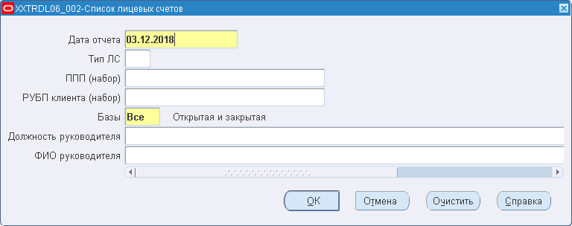
177. Параметры отчета «Список лицевых счетов»
- В окне «Параметры» заполнить поля (обязательные параметры выделены желтым цветом):
- «Дата отчета» – дата формирования отчета. Формат даты: ДД.ММ.ГГГГ, где ДД – число; ММ – месяц; ГГГГ – год.
- «Тип ЛС» – код типа лицевого счета. При установке курсора в это поле справа появится кнопка . По нажатию на нее откроется списковое окно для выбора соответствующего значения.
- «ППП (набор)» – наименование набора прямых получателей денежных средств. При установке курсора в это поле справа появится кнопка . По нажатию на нее откроется списковое окно для выбора соответствующего значения.
- «РУБП клиента (набор)» – наименование набора участников бюджетного процесса. При установке курсора в это поле справа появится кнопка . По нажатию на нее откроется списковое окно для выбора соответствующего значения.
- «Базы» – область поиска ЛС, выводящихся в отчет. При установке курсора в это поле справа появится кнопка . По нажатию на нее откроется списковое окно для выбора соответствующего значения:
- «Все» (базы открытого и закрытого контура),
- «1-Открытая» (база открытого контура),
- «2-Закрытая» (база закрытого контура).
- «Должность руководителя» – должность руководителя УБП;
- «ФИО руководителя» – ФИО руководителя УБП.
- Для очистки всех полей нажать на кнопку «Очистить».
- Затем на экранной форме «Регламентированные отчеты» следует нажать на кнопку «Запустить отчет на выполнение». Статус отчета примет значение «702» (Ожидает исполнения). Следить за выполнением отчета можно, периодически нажимая кнопку «Обновить». После завершения формирования отчета будут заполнены все поля экранной формы «Регламентированные отчеты». Следить за выполнением отчета можно, периодически нажимая кнопку «Обновить». В поле «Формат» появится значение формата файла, в который может быть выведен отчет. Статус отчета примет значение «002» (Проверено). Если в процессе формирования отчета произошли ошибки, то ему будет присвоен статус «888» (Отменено).
- Для просмотра сформированного отчета следует нажать на кнопку «Открыть».
- Для того чтобы сразу отправить сформированный отчет на печать, следует установить маркер в поле «На принтер» и затем нажать «Открыть».
- Сформированный, но незарегистрированный отчет может быть удален. Для этого следует установить маркер в поле выбора напротив отчета и нажать на кнопку «Выполнить». Откроется стандартное окно «Действие», в котором следует выбрать операцию «Удалить отчет» и нажать «ОК».
- Для регистрации отчета следует установить маркер в поле выбора напротив отчета и нажать на кнопку «Выполнить». Откроется стандартное окно «Действие», в котором следует выбрать операцию «Регистрировать» и нажать «ОК».
- Будет запущена процедура многоуровневого утверждения отчета, при этом сам отчет перейдет в статус «УНЧ» (Утверждение начато). В результате прохождения всей цепочки утверждения последний утверждающий переводит отчет в статус «003» (Зарегистрировано). Процесс настройки и непосредственно утверждения описан в обучающих материалах «Основные принципы работы с ППО OEBS».
- Если многоуровневое утверждение не настроено, то откроется окно «Результат операции» (см. рис. 13). В случае успешной регистрации статус отчета примет значение «003» (Зарегистрировано). Если в процессе формирования отчета произошли ошибки, то ему будет присвоен статус «888» (Отменено). Нажать на кнопку «Выйти».
- В случае необходимости отмены зарегистрированного отчета установить маркер в поле выбора напротив отчета и нажать на кнопку «Выполнить». Откроется стандартное окно «Действие», в котором следует выбрать операцию «Удалить отчет» и нажать «ОК». После этого можно сформировать новый отчет за тот же период.

Результат выполнения
В результате будет сформирован отчет «Список лицевых счетов».

Ресурсы, расходуемые на операцию
Для выполнения операции используются ресурсы рабочей станции пользователя, которые должны удовлетворять требованиям к аппаратному и программному обеспечению.

Запрос на предоставление отчета клиента

Обработка документа «Запрос на предоставление отчета клиента»
Документ «Запрос на предоставление отчета клиента» импортируется в ППО OEBS АСФК из ППО СУФД АСФК и проходит автоматизированные контроли. Если документ контроль не проходит, то он переходит в статус «880» (К Отмене) и формируется документ «Протокол». Если операционный день за дату, на которую запрошен отчет, закрыт, то документ переходит в статус «881» (Требует ручной обработки). Если операционный день за дату, за которую запрошен отчет, еще не закрыт, то документ переходит в статус702» (Ожидает исполнения). После осуществления процедуры закрытия операционного дня, за который запрошен отчет, выполняется автоматическое формирование отчета. Документ принимает статус «881» (Требует ручной обработки).
В случае если в системе отсутствует отчет, указанный в документе «Запрос на предоставление отчета клиента», и имеется банковская выписка за указанную дату, то формируется отчет с признаком «Промежуточный», если операционный день еще не закрыт или дата, за которую запрошен отчет, приходится на не рабочий (выходной или праздничный) день.
Если на запрашиваемую дату данных для формирования отчета нет, то запрашиваемый отчет формируется с пустыми разделами или с нулевыми показателями. При этом по умолчанию закладываются признаки:
- контур всегда открытый;
- уровень секретности «несекретно»;
- пустые строки формируются.
В случае если банковская выписка на запрошенную дату еще не подгружена, и дата не приходится на нерабочий день, то документ «Запрос на предоставление отчета клиента» принимает статус «702» (Ожидает исполнения), переходит в режим ожидания и инициирует формирование промежуточной выписки из л/с клиентов после загрузки промежуточной или окончательной банковской выписки. Клиенту выгружается Квиток с сообщением, что документ «Запрос на предоставление отчета клиента» ожидает исполнения. Формирование отчета проводится после загрузки банковской выписки или закрытия операционного дня в соответствии с условиями:
- после загрузки промежуточной банковской выписки формирование промежуточных выписок из л/с проводится в случае, если по указанному л/с есть проводки в операционной книге по документу «Платежное поручение» и, хотя бы одна проводка проведена;
- после проставления проводок на все платежные документы в окончательной банковской выписке проводится обработка всех документов «Запрос на предоставление отчета клиента», в которых указаны выписки из л/с за эту дату, и запускается процедура формирования всех выписок из л/с (в т.ч. в случае отсутствия проводок в операционной книге по указанному л/с).
Сформированные на основании документа «Запрос на предоставление отчета клиента» промежуточные выписки из л/с маршрутизируются клиенту без указания ответственного исполнителя.
В ППО СУФД АСФК автоматически передается «Отчет о состоянии лицевого счета получателя бюджетных средств» (ф. 0531786) по запросу мобильного приложения (далее – Отчет по запросу мобильного приложения (код формы GL_M02_02)), направляемый в адрес системы-получателя «9500....MOB.N.U». Отчет по запросу мобильного приложения, сформированный автоматически по документу «Запрос на предоставление отчета клиента», поступившему из внешней системы маршрутизируется во внешнюю систему без указания ответственного исполнителя.
Отчет по запросу мобильного приложения формируется автоматически после успешной загрузки документа «Запрос на предоставление отчета клиента» в ППО OEBS АСФК из внешней системы. Перечень первоначальных параметров Отчета по запросу мобильного приложения полностью соответствует перечню входных параметров отчета «Отчет о состоянии лицевого счета получателя бюджетных средств» (ф. 0531786) с кодом GL_M02_02.
Примечание. Отчет по запросу мобильного приложения формируется исключительно в предварительном режиме, то есть в отчете отражаются бюджетные данные с датой ввода в действие – текущий финансовый год.
Показатели в Отчете по запросу мобильного приложения отражаются нарастающим итогом с начала текущего финансового года с учетом всех изменений на дату формирования.
Для просмотра и обработки Отчет по запросу мобильного приложения доступен с помощью функции «Связи» главного меню системы.
Документ «Запрос на предоставление отчета клиента» предоставляется на каждую выписку из л/с клиентов отдельно.
После выгрузки сформированной выписки из л/с, связанной с документом «Запрос на предоставление отчета клиента», документ «Запрос на предоставление отчета клиента» принимает статус «999» (Исполнено).
Если на дату, за которую пришел «Запрос на предоставление отчета клиента», отчет о состоянии лицевого счета находится в архиве ППО OEBS АСФК и не исключен из ППО OEBS АСФК, то он возвращается из архива и повторно маршрутизируется клиенту.
Если данный отчет о состоянии лицевого счета находится в архиве ППО OEBS АСФК, но исключен из ППО OEBS АСФК, то формируется новый отчет текущей системной датой по проводкам, имеющимся в системе на момент формирования отчета. Сформированный по запросу отчет ожидает регистрации. При этом отчет регистрируется сотрудником ТОФК также текущей системной датой.
В архиве ППО OEBS АСФК отчеты хранятся до декабря года, следующего за отчетным, а далее исключаются из ППО OEBS АСФК. Если после указанной даты отчет в архиве не будет найден, то он сформируется по имеющимся проводкам, и также будет ожидать регистрации. При этом в случае, если в системе были проведены какие-либо коррекции/изменения, то отчет, сформированный текущей системной датой, может отличаться от ранее сформированного отчета. При этом может возникнуть ситуация, когда новый отчет сформирован, но его невозможно будет зарегистрировать в случае наличия в архиве исключенного аналогичного отчета. В таком случае пользователи должны будут вручную вернуть отчет, извлечь его из архива и отменить, чтобы вновь сформированный отчет могли зарегистрировать.
Примечание. Датой начала использования в промышленной эксплуатации автоматического формирования и выгрузки клиентам промежуточных выписок из л/с без участия сотрудников ТОФК является дата введения в действие Альбома ТФФ версии 17.0. До указанного времени формирование отчетов в режиме «Промежуточный» не проводится, документ «Запрос на предоставление отчета клиента» отказывается в исполнении с указанием, что до вступления в действие Альбома ТФФ версии 17.0, формирование отчета не проводится. В случае если до указанной даты найден отчет с признаком «Окончательный», то осуществляется повторная выгрузка найденного отчета.

Отмена документа «Запрос на предоставление отчета клиента»

Условия выполнения операции
Для выполнения операции необходимо соблюдение следующих условий:
- в ППО OEBS АСФК существует документ «Запрос на предоставление отчета клиента» в статусах «881» (Требует ручной обработки), «702» (Ожидает исполнения).
- пользователь имеет доступ к режиму «Отчеты по лицевым счетам».

Последовательность действий
Для отмены документа «Запрос на предоставление отчета клиента» необходимо выполнить следующие действия:
- Войти в режим «Навигатор – Ведение Главной книги – Отчеты по лицевым счетам – Запросы отчетов от Клиентов».
- В открывшейся экранной форме «Сп: Документ-запрос отчета» (рис. 178) отображен список сформированных отчетов. Выбрать отчет или выполнить поиск требуемого документа:
- нажать клавишу «F11»;
- задать параметры поиска, например, в поле «Код формы» указать значение «GL_M02_02» (Отчет о состоянии ЛС ПБС), в поле «Статус» – «881»;
- нажать комбинацию клавиш Ctrl+F11.
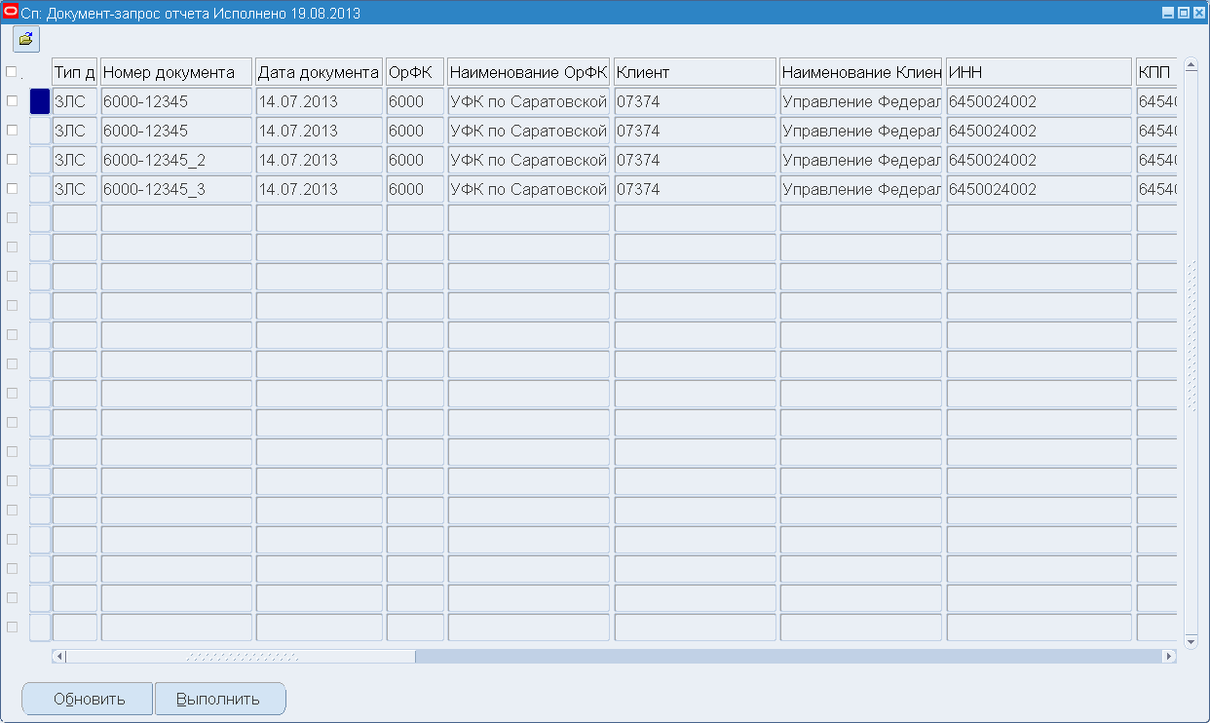
178. Экранная форма «Сп: Документ-запрос отчета»
- Выбрать отчет в списке и установить маркер в поле выбора.
- Нажать кнопку «Выполнить».
- В открывшемся окне «Действие» выбрать операцию «К отмене» или «Отменить окончательно».
- В результате выполнения операции статус отчета изменится на «888» (Отменено).

Результат выполнения
В результате выполнения операции выполнена отмена документа «Запрос на предоставление отчета клиента», статус документа «888» (Отменено).

Ресурсы, расходуемые на операцию
Для выполнения операции используются ресурсы рабочей станции пользователя, которые должны удовлетворять требованиям к аппаратному и программному обеспечению.

Регистрация отчета, входящего в документ «Запрос на предоставление отчета клиента»
Примечание. Промежуточные отчеты не подлежат регистрации, могут быть отменены либо будут в дальнейшем удалены общей программой удаления неактуальных отчетов.

Условия выполнения операции
Для выполнения операции необходимо соблюдение следующих условий:
- в ППО OEBS АСФК существует документ «Запрос на предоставление отчета клиента» в статусе «881» (Требует ручной обработки).
- пользователь имеет доступ к режиму «Отчеты по лицевым счетам».

Последовательность действий
Для регистрации отчета, входящего в документ «Запрос на предоставление отчета клиента», необходимо выполнить следующие действия:
- Войти в режим «Навигатор – Ведение Главной книги – Отчеты по лицевым счетам – Запросы отчетов от Клиентов».
- В открывшейся экранной форме «Сп: Документ-запрос отчета» (см. рис. 178) отображен список сформированных отчетов. Выбрать отчет или выполнить поиск требуемого документа:
- нажать клавишу «F11»;
- задать параметры поиска, например, в поле «Код формы» указать значение «GL_M02_02» (Отчет о состоянии ЛС ПБС), в поле «Статус» – «881»;
- нажать комбинацию клавиш «Ctrl+F11».
- Выбрать отчет в списке. На панели инструментов нажать кнопку (Связи документа). В открывшейся экранной форме «Связи документов», отобразятся данные созданного документа «Запрос на предоставление отчета клиента».
- В правой части экранной формы «Связи документов» (рис. 179) выбрать связанный отчет, который необходимо зарегистрировать и нажать кнопку «Перейти к форме документа».
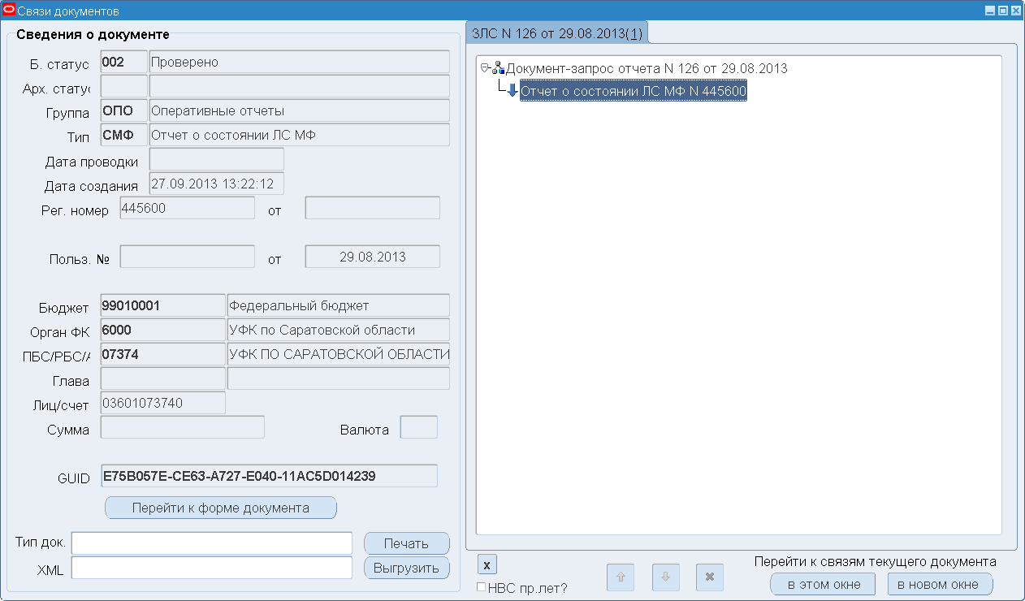
179. Экранная форма «Связи документов»
- В открывшейся экранной форме «Регламентированные отчеты» (см. рис. 86) выбрать отчет в списке и установить маркер в поле выбора.
- Нажать кнопку «Выполнить».
- В открывшемся окне «Действие» выбрать операцию «Регистрировать».
- В результате выполнения операции статус отчета изменился на «003» (Зарегистрировано) и автоматически выполнена его отправка клиенту. Статус документа «Запрос на предоставление отчета клиента» изменился на «999» (Исполнено).

Результат выполнения
В результате выполнения операции зарегистрирован отчет, входящий в документ «Запрос на предоставление отчета клиента» (статус «003» (Зарегистрировано)). Статус документа «Запрос на предоставление отчета клиента» изменился на «999» (Исполнено).

Ресурсы, расходуемые на операцию
Для выполнения операции используются ресурсы рабочей станции пользователя, которые должны удовлетворять требованиям к аппаратному и программному обеспечению.

Печать документа «Запрос на предоставление отчета клиента»

Условия выполнения операции
Для выполнения операции необходимо соблюдение следующих условий:
- в ППО OEBS АСФК импортирован из ППО СУФД АСФК документ «Запрос на предоставление отчета клиента».
- пользователь имеет доступ к режиму «Отчеты по лицевым счетам».

Последовательность действий
Для печати сформированных документов «Запрос на предоставление отчета клиента» необходимо выполнить следующие действия:
- Войти в режим «Навигатор – Ведение Главной книги – Отчеты по лицевым счетам – Запросы отчетов от Клиентов».
- В открывшейся экранной форме «Сп: Документ-запрос отчета» (см. рис. 178) отображен список сформированных отчетов. Выбрать отчет или выполнить поиск требуемого документа:
- нажать клавишу «F11»;
- задать параметры поиска, например, в поле «Код формы» указать значение «GL_M02_02» (Отчет о состоянии ЛС ПБС), в поле «Статус» – «999»;
- нажать комбинацию клавиш «Ctrl+F11».
- Для печати документа нажать кнопку (Печать) на панели инструментов. Откроется экранная форма «Список доступных отчетов» (рис. 180).
- На экранной форме «Список доступных отчетов» выбрать отчет в требуемом формате (RTF или PDF) и нажать кнопку «Показать отчет».
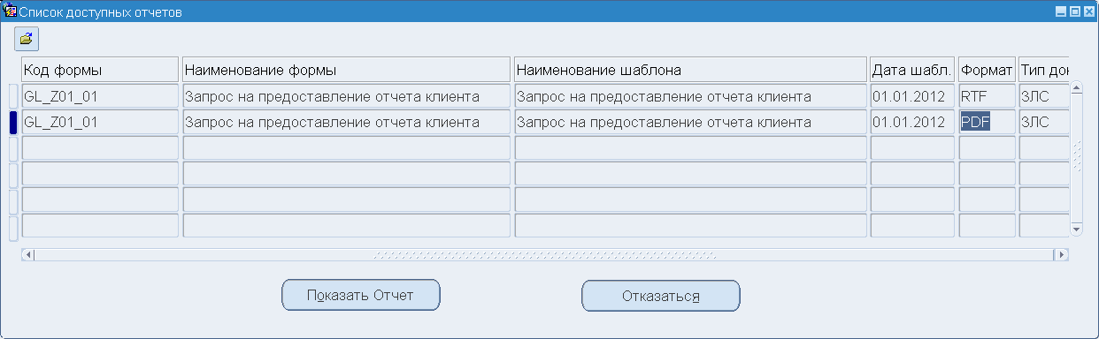
180. Экранная форма «Список доступных отчетов»
- В открывшемся стандартном окне «Загрузка файла» выбрать одно из следующих действий:
- «Открыть» – просмотр печатной формы документа на экране;
- «Сохранить» – сохранение файла документа на компьютере пользователя с возможностью его последующего просмотра (при сохранении пользователь должен указать каталог, в который следует поместить файл с отчетом);
- «Отмена» – отказ от просмотра документа.
При выборе действия «Открыть» документ будет сохранен на компьютере пользователя и запущен на открытие средствами операционной системы Windows.
Распечатать документ можно средствами Microsoft Word с помощью сочетания клавиш Ctrl+P.

Результат выполнения
В результате выполнения операции выполнена печать документа «Запрос на предоставление отчета клиента».

Ресурсы, расходуемые на операцию
Для выполнения операции используются ресурсы рабочей станции пользователя, которые должны удовлетворять требованиям к аппаратному и программному обеспечению.

Формирование отчета «Результат сверки ЛС» в ППО OEBS АСФК ЗК
Для анализа полноты миграции и качества данных справочников ППО СЭД ЗК «Лицевые счета» и ППО OEBS АСФК ЗК «ФК: Информация о лицевых счетах» в ППО OEBS АСФК ЗК используется отчет «Результат сверки ЛС» и технический объект «сверочная таблица ЛС». В справочник «ФК: Информация о лицевых счетах» добавлен технический атрибут «Признак сверки» (на визуальной форме не отображается). Если при приеме из ППО СУФД АСФК ЗК технический атрибут «Признак сверки» заполнен значением «Y», то в ППО OEBS АСФК ЗК справочник «ФК: Информация о лицевых счетах» не обновляется, а обновляется «сверочная таблица ЛС». Если технический атрибут «Признак сверки» не заполнен, то обновляется справочник «ФК: Информация о лицевых счетах», по ранее разработанному алгоритму.

Условия выполнения операции
Для выполнения операции необходимо соблюдение следующих условий:
- В ППО СУФД АСФК ЗК загружен из ППО СЭД ЗК справочник «ФК: Информация о лицевых счетах» с техническим атрибутом «Признак сверки», равным значению «Y».
- Из ППО СУФД АСФК ЗК передан справочник «ФК: Информация о лицевых счетах» с техническим атрибутом «Признак сверки», равным значению «Y».
- В ППО OEBS АСФК ЗК на основании справочника «ФК: Информация о лицевых счетах» с техническим атрибутом «Признак сверки», равным значению «Y», обновлена «сверочная таблица ЛС».

Последовательность действий
Для выполнения операции необходимо выполнить следующие действия:
- Войти в меню «Вид – Запросы» или нажать кнопку (Выполнение запросов) на панели инструментов.
- В открывшемся окне «Поиск запросов» (см. рис. 16) нажать кнопку «Отправить новый запрос».
- В открывшемся окне «Отправка запроса» в поле «Имя» нажать кнопку . В открывшемся окне «Отчеты» выбрать значение «Результат сверки ЛС» (доступен поиск по контексту) и нажать кнопку «ОК». Откроется окно «Параметры» (рис. 181).
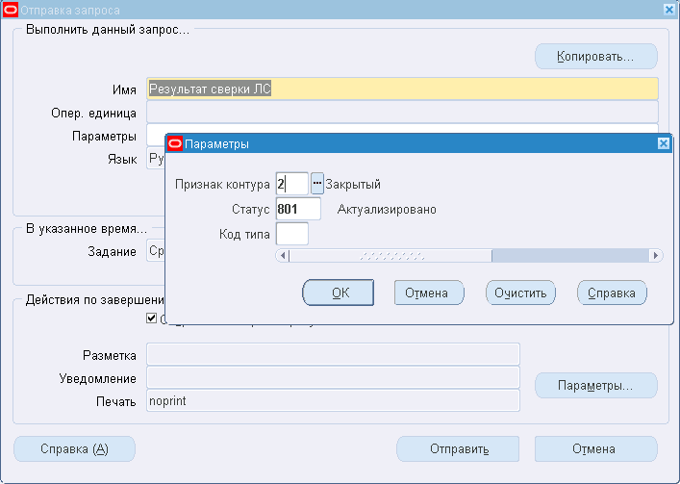
181. Параметры отчета «Результат сверки ЛС»
- В окне «Параметры» заполнить поля:
- «Признак контура» – указывается признак контура, по которому требуется формировать отчет. Значение выбирается из списка:
- 0 – Все,
- 1 – Открытый,
- 2 – Закрытый (значение по умолчанию).
При указании значения «1» (Открытый), отбираются записи для формирования отчета из справочника «ФК: Информация о лицевых счетах» с признаком контура «1» (Открытый) и сверочной таблицы ЛС с признаком контура «O» (Открытый).
При указании значения «2» (Закрытый), отбираются записи для формирования отчета из справочника «ФК: Информация о лицевых счетах» с признаком контура «2» (Закрытый) и сверочной таблицы ЛС с признаком контура «S» (Закрытый).
Если признак контура не указан, то осуществляется сверка справочника «ФК: Информация о лицевых счетах» и сверочной таблицы ЛС без ограничения по признаку контура.
- «Статус» – указывается статус, по которому требуется формировать отчет. Значение выбирается из списка:
- 801 – Актуализировано (значение по умолчанию),
- 866 – Архив.
При указании значения «801» (Актуализировано), отбираются записи для формирования отчета из справочника «ФК: Информация о лицевых счетах» со статусом «801» (Актуализировано) и сверочной таблицы ЛС со статусом «1» (Активный).
При указании значения «866» (Архив), отбираются записи для формирования отчета из справочника «ФК: Информация о лицевых счетах» со статусом 866» (Архив) и сверочной таблицы ЛС со статусом «2» (Удаленный).
- «Код типа» – указывается код типа лицевого счета, ограничивает перечень записей, отбираемых для формирования отчета из справочника «ФК: Информация о лицевых счетах» и сверочной таблицы ЛС, по значению кода типа лицевого счета. Значение указывается из справочника «ФК: Типы лицевых счетов». Если код типа не указан, то осуществляется сверка справочника «ФК: Информация о лицевых счетах» и сверочной таблицы ЛС без ограничения по коду типа лицевого счета.
- Нажать кнопку «ОК».
- В окне «Отправка запроса» (см. рис. 181) нажать кнопку «Отправить». На запрос системы «Запрос отправлен. Оправить другой запрос?» ответить отказом, нажав кнопку «Нет».
- В окне «Поиск запросов» (см. рис. 16) нажать кнопку «Найти», не меняя значения полей, заполненных системой по умолчанию.
- В открывшемся окне «Запросы» периодически нажимать кнопку «Обновить данные», пока значение поля «Фаза» не изменится на «Завершено», а значение поля «Статус» не изменится на «Обычный» (см. рис. 20).
- Для просмотра отчета нажать кнопку «Просмотр результатов» в окне «Запросы» (см. рис. 20). Отчет выводится на экран на новой вкладке браузера в текстовом формате с результатами расхождений и количеством лицевых счетов в справочнике «ФК: Информация о лицевых счетах» и в «сверочной таблице ЛС» (рис. 182).
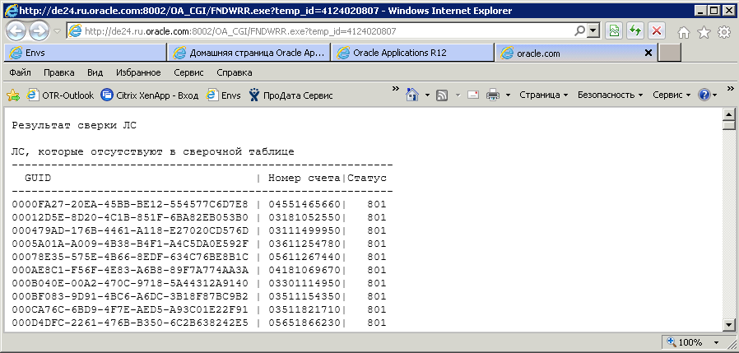
182. Фрагмент отчета «Результат сверки ЛС»

Результат выполнения
В результате выполнения операции сформирован отчет «Результат сверки ЛС».
При формировании отчета выполняется сверка справочника «ФК: Информация о лицевых счетах» и «сверочной таблицы ЛС». При этом осуществляется поиск в «сверочной таблице ЛС» всех лицевых счетов из справочника «ФК: Информация о лицевых счетах» по значению поля «GUID». Реквизиты найденной записи сверяются с соответствующими реквизитами записи справочника «ФК: Информация о лицевых счетах».
Если все реквизиты сверяемых записей идентичны, то осуществляется переход к следующей записи. Если соответствующая запись не найдена в сверочной таблице ЛС, то номер лицевого счета и реквизиты отражаются в результатах отчета: «ЛС, которые отсутствуют в сверочной таблице».
Если запись найдена и её реквизиты отличаются от реквизитов справочника «ФК: Информация о лицевых счетах», то реквизиты, по которым обнаружены расхождения с указанием номера лицевого счета отражаются в результатах отчета: «ЛС, по которым выявлены расхождения».
Если в сверочной таблице присутствуют записи, по которым не был осуществлен поиск записей в сверочной таблице ЛС для сверки с записями справочника «ФК: Информация о лицевых счетах», то номер лицевого счета и реквизиты отражаются в результатах отчета: «ЛС, которые отсутствуют в справочнике «ФК: Информация о лицевых счетах»».
В результатах отчета отражается: системная дата, «Количество лицевых счетов в справочнике „ФК: Информация о лицевых счетах”» и «Количество лицевых счетов в сверочной таблице».

Ресурсы, расходуемые на операцию
Для выполнения операции используются ресурсы рабочей станции пользователя, которые должны удовлетворять требованиям к аппаратному и программному обеспечению.

Формирование запроса «Результат сверки Книги регистрации лицевых счетов»

Последовательность действий
Для выполнения операции необходимо выполнить следующие действия:
- Войти в меню «Вид – Запросы» или нажать кнопку (Выполнение запросов) на панели инструментов.
- В открывшемся окне «Поиск запросов» (см. рис. 16) нажать кнопку «Отправить новый запрос».
- В отрывшемся окне «Отправка нового запроса» (см. рис. 17) в блоке выбора «Выберите тип запросов для выполнения» выбрать значение «Отдельный запрос». Нажать кнопку «ОК».
- В открывшемся окне «Отправка запроса» в поле «Имя» нажать кнопку . В открывшемся окне «Отчеты» выбрать имя «Результат сверки Книги регистрации лицевых счетов» и нажать кнопку «ОК». Откроется окно «Параметры» (рис. 183).
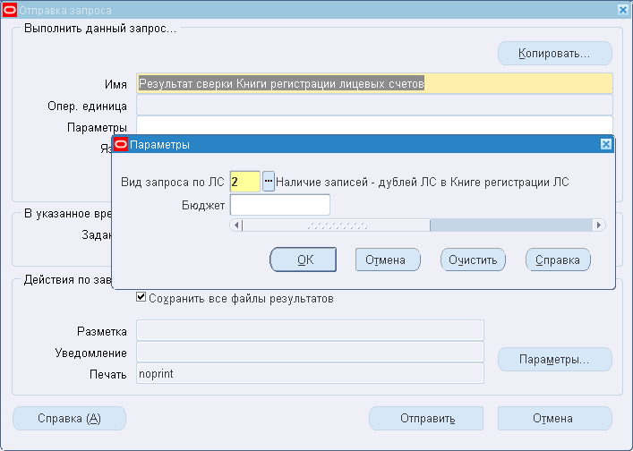
183. Параметры запроса «Результат сверки Книги регистрации лицевых счетов»
- В открывшемся окне «Параметры» (см. рис. 183) заполнить поля:
- «Вид запроса по ЛС» – указывается вид запроса по ЛС, который требуется формировать. Поле обязательно для заполнения. Значение выбирается из списка:
- 1 – ЛС; которые перенесены из Информации о ЛС;
- 2 – Наличие записей дублей ЛС в Книге регистрации ЛС (значение по умолчанию);
- 3- ЛС, которые не были перенесены в Книгу регистрации ЛС.
При указании значения «1» (ЛС; которые перенесены из Информации ЛС) отбираются записи для формирования запроса, которые были перенесены в справочник «ФК: Книга регистрации лицевых счетов» из справочника «ФК: Информация о лицевых счетах».
При указании значения «2» (Наличие записей дублей ЛС в Книге регистрации ЛС) отбираются записи, у которых установлен флаг актуальности на статусе «801», с одинаковыми значениями полей «Номер ЛС» и «Код бюджета» и сверяются реквизиты.
При указании значения «3» (ЛС; которые не были перенесены в Книгу регистрации ЛС) отбираются записи для формирования запроса с флагом актуальности, которые не были перенесены в справочник «ФК: Книга регистрации лицевых счетов» из справочника «ФК: Информация о лицевых счетах».
- «Бюджет» – указывается код бюджета, по которому требуется осуществлять формирование запроса. Значение выбирается из актуальных записей справочника «ФК: Справочник бюджетов». Если «Бюджет» не указан, то запрос формируется без ограничения по бюджету.
- Нажать кнопку «ОК».
- В открывшемся окне «Отправка запроса» (см. рис.18) нажать кнопку «Отправить». На запрос системы «Запрос отправлен. Оправить другой запрос?» ответить отказом, нажав кнопку «Нет».
- В открывшемся окне «Поиск запросов» (см. рис. 16) нажать кнопку «Найти», не меняя значения полей, заполненных системой по умолчанию.
- В открывшемся окне «Запросы» нажимать кнопку «Обновить данные», пока фаза запроса (значение поля «Фаза») не изменится на «Завершено», а его статус (значение поля «Статус») не примет значение «Обычный». Пример окна «Запросы» приведен на рисунке 20.
- Для просмотра отчета нажать кнопку «Просмотр результатов» в окне «Запросы» (см. рис. 20). Отчет выводится на экран на новой вкладке браузера в текстовом формате с результатами сверки.

Результат выполнения
В результате выполнения запроса «Результат сверки Книги регистрации лицевых счетов» на экран выводится следующая информация текстовом формате:
- Если в параметре «Вид запроса по ЛС» указано значение «2» (Наличие записей дублей ЛС в Книге регистрации ЛС), то в результатах сверки выводятся реквизиты: «Номер ЛС», «GUID», «Открыт в», «Обслуживается в» и «Кол-во ЛС, которые задвоились».
- Если в параметре «Вид запроса по ЛС» указано значение «1» (ЛС; которые перенесены из Информации о ЛС), то в результатах сверки выводятся реквизиты: «Номер ЛС», «GUID», «Открыт в», «Обслуживается в» и «Кол-во ЛС, которые перенесены».
- Если в параметре «Вид запроса по ЛС» указано значение «3» (ЛС; которые не были перенесены в Книгу регистрации ЛС), то в результатах сверки выводятся реквизиты: «Номер ЛС», «GUID», «Открыт в», «Обслуживается в», «Статус» и «Кол-во ЛС, которые не были перенесены в Книгу регистрации ЛС».

Ресурсы, расходуемые на операцию
Для выполнения операции используются ресурсы рабочей станции пользователя, которые должны удовлетворять требованиям к аппаратному и программному обеспечению.

Документы для ПУР ЭБ

Документ «Опись информации из лицевых счетов»

Формирование документа «Опись информации из лицевых счетов»

Условия выполнения операции
Для выполнения операции необходимо соблюдение следующих условий:
- пользователь имеет доступ к режиму «Документы для ПУР ЭБ».
- в системе существуют отчеты в статусе «003» (Зарегистрировано) с отмеченным признаком «Пакет вложенных документов»:
- «Выписка из лицевого счета получателя бюджетных средств» (КФД 0531759) для л/с с кодом 03, 14.
- «Выписка из лицевого счета для учета операций неучастника бюджетного процесса» (КФД 0531834) для л/с с кодом 41.
- лицевые счета с кодом 41 открыты для учета операций за счет средств авансовых платежей по государственным контрактам (определяется наличием заполненного поля «Номер государственного контракта (договора)» в Справочнике «Схема кооперации» или по наличию на л/с показателя «СМТ_АВ»).
- операционный день, равный дате формирования отчетов закрыт.
- отсутствуют ранее сформированные Описи за дату формирования отчетов в статусах «541» (Принят в ПУР ЭБ), «542» (Принят в ПУР ЭБ частично), «543» (Отклонен в ПУР ЭБ), «999» (Исполнено в ИАС), «998» (Исполнено частично в ИАС), «(Исполнено частично в ПУР») (998, по результатам обработки в ИАС в случае частичного исполнения в ПУР), «885» (Отклонен в ИАС) при указании в параметре «Тип» значения «Изменения» (с учетом параметров «Коды ЛС», «Блоки»).
- отсутствуют отчеты «Выписка из лицевого счета получателя бюджетных средств» (КФД 0531716) для л/с с кодом 03, 14 и «Выписка из лицевого счета для учета операций неучастника бюджетного процесса» (КФД 0531834) для л/с с кодом 41 в статусах, отличных от статусов «003» (Зарегистрировано), «888» (Отменено) за предполагаемую дату формирования Описи.
Примечание. При внедрении доработки не с первого числа года формирование и регистрацию Описей следует осуществлять последовательно в хронологическом порядке за каждый рабочий день по федеральному календарю текущего года, начиная с первого рабочего дня года.
Предусмотрена возможность формирования Описей за период. При этом даты периода должны относиться к одному и тому же месяцу одного и того же года. Описи сформируются за каждый рабочий день по федеральному календарю. В дальнейшем формирование и регистрацию (отправку) Описей следует осуществлять ежедневно за каждый рабочий день по федеральному календарю.
При отсутствии движения по л/с за дату Описи, сформируются Описи, которые не содержат строк с л/с (пустые, нулевые Описи). Указанные Описи также подлежат регистрации (отправке) в ПУР ЭБ.

Последовательность действий
Опись формируется только в открытом контуре на уровне МОУ ФК, УФК.
Для формирования документа «Опись информации из лицевых счетов» необходимо выполнить следующие действия:
- Войти в режим «Навигатор – Документы для ПУР ЭБ – Формирование описи информации из лицевых счетов».
- Одновременно откроется экранная форма «Отправка запроса» (см. рис. 18) и окно «Параметры» (рис. 184).
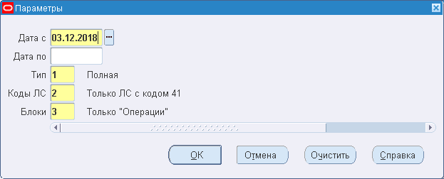
184. Окно «Параметры»
- В окне «Параметры» заполнить поля:
- «Дата с» – указывается значение даты, с которой требуется формировать «Опись информации из лицевых счетов».
- «Дата по» – указывается значение даты, по которую требуется формировать «Опись информации из лицевых счетов».
Указываемые даты должны относиться к одному и тому же месяцу одного и того же года.
Описи сформируются за каждый рабочий день по федеральному календарю.
- «Тип» – указывается тип Описи. Возможные значения:
- 1 – Полная;
- 2 – Изменения.
- «Коды ЛС» – указываются коды ЛС, по которым требуется формировать строки Описи. Возможные значения:
- 2 – Только ЛС с кодом «41»;
- 3 – Только ЛС с кодом «03», «14»;
- 4 – ТОФК.
- «Блоки» – для формирования «Описи» в разрезе блоков. Возможные значения:
- 1 – Все (в Опись включаются все блоки и документы по всем блокам);
- 2 – Без «Операций» (в Опись не включается блок «Операции» и документы по блоку «Операции»);
- 3 – Только «Операции» (в Опись включается только блок «Операции» и документы по блоку «Операции»).
По умолчанию устанавливается значение «Все», за исключением случаев:
- при указании в параметре «Коды ЛС» значения «2», в параметре «Блоки» указывается значение «3»;
- если системная дата меньше 01.03.2016 при указании в параметре «Коды ЛС» значения «3», в параметре «Блоки» указывается значение «2».
Примечание. Повторное формирование Описи с типом «Полная» (в поле «Тип» указано значение 1) не производится при выполнении условий:
- Если за дату, на которую происходит формирование, существует опись в статусе отличном от «888» (Отменено), «885» (Отклонен в ИАС), «543» (Отклонен в ПУР ЭБ) и «540» (Квитанция не получена).
- В профиле «ФК: Разрешено переформирование Описи с типом „Полная”» указано значение «Нет».
- Нажать кнопку «ОК».
- В экранной форме «Отправка запроса» нажать кнопку «Отправить».
- На запрос системы «Запрос отправлен. Оправить другой запрос?» ответить отказом, нажав кнопку «Нет».
- Выбрать пункт меню «Вид» – «Запросы».
- В открывшемся окне «Запросы» (см. рис. 20) нажимать кнопку «Обновить данные», пока фаза запроса (значение поля «Фаза») не изменится на «Завершено», а его статус (значение поля «Статус») не примет значение «Обычный».
- При формировании Описи за любую дату:
- проверяется наличие ранее сформированных Описей;
- при формировании Описи с параметром «Тип» со значением «Полная» проверяется наличие оперативных отчетов «Выписка из лицевого счета получателя бюджетных средств» (КФД 0531759) для л/с с кодом 03, 14 и «Выписка из лицевого счета для учета операций неучастника бюджетного процесса» (КФД 0531834) для л/с с кодом 41 в статусе «003» (Зарегистрировано), у которых отсутствует связь с документом Опись. Проверка осуществляется за год, указанный в параметре «Период» до даты, указанной в параметре «Период» с учетом параметра «Коды ЛС». При наличии оперативных отчетов, не связанных с Описью, результате формирования Описи выводится информация о дате, за которую зарегистрированные оперативные отчеты не включены ни в одну Опись.
  - Если для параметра «Тип» установлено значение «Изменения», и имеется предыдущая Опись за ту же дату в статусе «541» (Принят в ПУР ЭБ), «542» (Принят в ПУР ЭБ частично), «543» (Отклонен в ПУР ЭБ), «999» (Исполнено в ИАС), «998» (Исполнено частично в ИАС), «Исполнено частично в ПУР» (998, по результатам обработки в ИАС в случае частичного исполнения в ПУР), «885» (Отклонен в ИАС), проверяется наличие в ранее сформированной Описи непринятых в ПУР ЭБ строк (лицевых счетов) Описи с учетом параметров «Коды ЛС», «Блоки». Новая Опись формируется как по непринятым в ПУР ЭБ строкам (лицевым счетам), так и по операциям на лицевых счетах с признаком наличия изменений по переформированным выпискам из л/с, а также по л/с, выписки по которым были сформированы ранее, однако не попали в опись из-за несоблюдения условий отбора, после внесения изменений в справочники.
При этом процедура перевода Описи в статусы по результатам обработки в ИАС («999» (Исполнено в ИАС), «998» (Исполнено частично в ИАС), «Исполнено частично в ПУР» (998, по результатам обработки в ИАС в случае частичного исполнения в ПУР), «885» (Отклонен в ИАС)) осуществляется на основании информации в целом по л/с, без учета детализации в разрезе документов.
Также для Описей осуществляется возможность приема из ИАС повторных Квитанций, по результатам обработки которых, статус Описи может быть изменен, но только до момента их отправки в Архив).
  - В случае, если за указанную дату имеются отмененные Выписки из ЛС, то при формировании следующей Описи с параметром «Тип» равным значению «Изменения», формируемой за указанную дату, в нее включается строка с этими л/с, по которым была проведена отмена Выписок из ЛС с отражением значения ноль («0») в соответствующих показателях строки:
- в случае наличия Выписки из ЛС с нулевыми оборотами в статусе «003» (Зарегистрировано);
- в случае отсутствия Выписки из ЛС с нулевыми оборотами в статусе «003» (Зарегистрировано) и наличием выписки из л/с в статусе «888» (Отменено).
  - В случае, если за указанную дату отсутствуют оперативные отчеты Выписка из лицевого счета получателя бюджетных средств» (КФД 0531759) для л/с с кодом 03, 14 и «Выписка из лицевого счета для учета операций неучастника бюджетного процесса» (КФД 0531834) для л/с с кодом 41 в статусе «003» (Зарегистрировано), при формировании Описи заполняется только заголовочная часть. При этом в полях «Количество строк (ЛС)» и «Количество документов» указывается значение ноль («0»).
  - В случае, если по л/с имеется движение и сформирована Выписка из ЛС, но с учетом параметров формирования Описи, информация о документах по л/с не должна включаться в Опись, при формировании Описи строка с указанным л/с в Опись не включается.
  - В название файла Описи типа л/с (03/14 или 41) после указания даты вводится:
- для л/с с кодами 03 и 14 значение 0314;
- для л/с с кодом 41 – значение 0041;
- иначе – значение 0000.
- Отбор документов для включения в Опись осуществляется в соответствии с критериями отбора, приведенными в таблице 2.
  - По лицевым счетам с кодом 41 за дату формирования Описи отбираются также документы в статусе «888» (Отменено) по дате регистрации Протокола, равной дате Описи.
  - По лицевым счетам с кодом 03, 14 за дату формирования отчета отбираются документы с техническим типом «УПБ» в статусе «003» (Зарегистрировано) с датой регистрации равной дате Описи.
  - В Опись не включаются документы по кассовым выбытиям по лицевым счетам с кодом 03 и 14, обслуживающиеся в ППО АСФК (не переведенные в ПУР).
  - В Опись включаются документы по л/с с незаполненным идентификатором государственного контракта, в случае открытия л/с с кодом 41 для учета средств по финансово-хозяйственной деятельности (код целевых средств равен «04») и не включаются документы по л/с, в идентификаторе государственного контракта которых в последнем символе указаны значения «1», «3», «5».
  - В Опись не включаются документы по л/с с кодом 41, по которым имеется актуальная запись в справочнике «Схема кооперации» с признаком проекта «ГОЗ» и/или признаком конфиденциальности «2 – Закрытый».
  - В Опись не включаются документы «Расходное расписание» (ф. 0531722) с уровнем конфиденциальность «ДСП» («1»).
  - Если для параметра «Тип» указано значение «Полная» – то формируется Опись с учетом параметров «Коды ЛС», «Блоки» по всем лицевым счетам, по которым за указанную дату были сформированы Выписки из ЛС, или имеются отказанные документы по л/с с кодом 41 вне зависимости от наличия связи Выписки из ЛС с ранее сформированной Описью за ту же дату.
  - Если для параметра «Тип» указано значение «Полная» – то при формировании Описи проверяется полнота формирования оперативных отчетов «Выписка из лицевого счета получателя бюджетных средств» (ф. 0531759) для л/с с кодом 03, 14 и «Выписка из лицевого счета для учета операций неучастника бюджетного процесса» (ф. 0531834) для л/с с кодом 41 для актуальных на Дату Описи л/с в соответствии со следующими условиями:
- по найденным л/с за дату Описи отсутствуют оперативные отчеты в статусе «003» (Зарегистрировано), и имеется движение (определяется по наличию проводок с показателями операционного учета, используемых при формировании соответствующего отчета), и оперативный отчет определен как не «нулевой» (баланс по проводкам операционного учета за указанный день не равен нулю («0»)), или у которых дата начала действия равна дате Описи и по которым нет сформированных оперативных отчетов;
- при наличии несформированных оперативных отчетов выводится сообщение в «Результате» запроса на формирование Описи с указанием списка оперативных отчетов по л/с, которые не сформированы.
2. Требования к документам, включаемым в Опись
Наименование документа |  | Код формы | Технический тип документа в ППО OEBS АСФК | Статус документа  для включения в Опись
 | Блок «Доведенные бюджетные данные»
 | Расходное расписание | 0531722 | «БРС» | «003»  (Зарегистрировано)
 | Блок «Бюджетные обязательства»
 | Сведения о принятом бюджетном обязательстве | 0531702 | «ОБД» | «003»  (Зарегистрировано)
 | Уведомление о превышении бюджетным обязательством неиспользованных лимитов бюджетных обязательств | 0531703 | «УПБ» | «003»  (Зарегистрировано)  с датой регистрации равной дате формирования Описи.
 | Блок «Денежные обязательства»
 | Сведения о денежном обязательстве | 0506102 | «СДО», «СДП» | «003»  (Зарегистрировано)
 | Блок «Операции»
 | Заявка на кассовый расход | 0531801 | ЗКР, тип «1» | «999» (Исполнено)
 | Заявка на кассовый расход (сокращенная) | 0531851 | ЗКР, тип «2», с подтипом ЗКС | «999» (Исполнено)
 | Сводная заявка на кассовый расход (для уплаты налогов) | 0531860 | ЗСВ | «999» (Исполнено)
 | Платежное поручение, представленное клиентом | 0401060 | ЗПП | «999» (Исполнено);  по л/с с кодом 41 дополнительно включаются документы на статусе «888» (Отменено), отбор осуществляется по дате регистрации связанного Протокола, равной дате Описи.
 | Платежное поручение | 0401060 | ЭДВ, ЭДИ | «999» (Исполнено)
 | Уведомление об уточнении вида и принадлежности платежа | 0531809 | УУК | «999» (Исполнено),
 | Уведомление об уточнении операций клиента | 0531852 | УУН | «999» (Исполнено);  по л/с с кодом 41 включаются документы на статусе «888» (Отменено), отбор осуществляется по дате регистрации связанного Протокола, равной дате Описи.
 | Заявка на получение наличных денег | 0531802 | ЗНП | «999» (Исполнено);  по л/с с кодом 41 включаются документы на статусе «888» (Отменено).
 | Заявка на получение денежных средств, перечисляемых на карту | 0531243 | ЗНБ | «999» (Исполнено);  по л/с с кодом 41 включаются документы на статусе «888» (Отменено).
 | Заявка для обеспечения наличными денежными средствами | 32132132 | ЗОН | «999» (Исполнено);  имеет связи с отчетом «Выписка из лицевого счета получателя бюджетных средств» (ф. 0531759) или «Выписка из лицевого счета для учета операций неучастника бюджетного процесса» (ф. 0531834). Так же по л/с с кодом 41 включаются документы на статусе «888» (Отменено), отбор осуществляется по дате регистрации связанного документа «Протокол» (ф. 0531805), равной дате документа «Опись операций из лицевых счетов».
 | Бухгалтерская справка | 0504833 | БСП, БСА, БСН, БСО, БСЗ | «003» (Зарегистрировано).  Документы с типом «БСО», «БСЗ» включаются только в Опись с параметром «Коды ЛС» равным значению «ТОФК».
 | Технический документ с типом ВКР | - | ВКР | Связанный платежный документ находится в статусе «999» (Исполнено)
 | Технический документ с типом УЗВ | - | УЗВ | Связанный платежный документ находится в статусе «999» (Исполнено)
 | Технический документ с типом УЗК | - | УЗК | Связанный платежный документ находится в статусе «999» (Исполнено)
5. | Блок «Казначейское обеспечение обязательств»
 | «Заявление на выдачу (перевод, изменение, отзыв) казначейского обеспечения обязательств» | 0506108 | АЗВ, АЗИ, АЗП, АЗО | «003» (Зарегистрировано), «999» (Исполнено), если данный статус предусмотрен, имеющих связи с отчетом «Выписка из лицевого счета получателя бюджетных средств» (ф. 0531759). Так же по л/с с кодом 41 включаются документы на статусе «888» (Отменено), отбор осуществляется по дате регистрации связанного Протокола, равной дате Описи;
 | «Заявление на выдачу (перевод, исполнение) казначейского обеспечения обязательств» |  | ОЗВ, ОЗП, ОЗИ, ОЗО | «003» (Зарегистрирован), имеющих связи с отчетом «Выписка из лицевого счета получателя бюджетных средств» (ф. 0531759). Так же по л/с с кодом 41 включаются документы на статусе «888» (Отменено), отбор осуществляется по дате регистрации связанного Протокола, равной дате Описи;
 | «Казначейское обеспечение обязательств» | 0506110 | АКР | «003» (Зарегистрирован), имеющих связи с отчетом «Выписка из лицевого счета получателя бюджетных средств» (ф. 0531759). Так же по л/с с кодом 41 включаются документы на статусе «888» (Отменено), отбор осуществляется по дате регистрации связанного Протокола, равной дате Описи;
 | «Казначейское обеспечение обязательств» (банковское) |  | АКБ | «003» (Зарегистрирован), имеющих связи с отчетом «Выписка из лицевого счета получателя бюджетных средств» (ф. 0531759). Так же по л/с с кодом 41 включаются документы на статусе «888» (Отменено), отбор осуществляется по дате регистрации связанного Протокола, равной дате Описи.
- Если в итоге выполнения операций получен отрицательный результат, то формирование Описи за указанную дату прекращается и об этом выводится соответствующая информация.
- В случае если Опись за указанную дату ранее не формировалась (проверяется с учетом значения параметра «Коды ЛС»), то для параметра «Тип» устанавливается значение «Полная».
- По л/с с кодом 41 формируется строковая часть Описи, блок «Операции» и «Информация о документах». Графы по другим блокам не заполняются.
- По л/с с кодом 03, 14 формируются строки по всем блокам с учетом параметров формирования Описи, за исключением случая, если в параметре «Период» указана дата меньше 01.01.2016 г. В этом случае:
  - в Опись включается информация:
- по лицевым счетам с кодом 41 в полном объеме;
- по лицевым счетам с кодом 03, 14 только по блоку «Доведенные бюджетные данные» с приложением документов «Расходное расписание» с датой ввода в действие больше или равной 01.01.2016г.
  - в строках Описи по л/с с кодом 03, 14:
- заполняется строковая часть Описи и информация по блоку «Доведенные бюджетные данные»;
- в блоках «Бюджетные обязательства» и «Операции» указывается пусто или значение ноль («0»);
- заполняется «Информация о документах».
- Особенности формирования Описи, если в параметре «Коды ЛС» указано значение «ТОФК» (далее – Опись ТОФК):
  - Параметры формирования.
- в параметре «Период» в графе «С» и «По» допустимо указание только значения равного первому рабочему дню текущего года (определяется по системной дате) по федеральному календарю; При указании иных дат, выводится соответствующее сообщение в «Результат» запроса на формирование Описи;
- в параметре «Тип» предусматривается возможность выбора только значения «Полная»;
- в параметре «Блоки» предусматривается возможность выбора только значения «Операции».
  - Отбор документов для включения в Опись ТОФК осуществляется в соответствии с критериями отбора, приведенными в таблице 2 с учетом следующих особенностей:
- отбираются только документы «Бухгалтерская справка» (ф. 0504833) на статусе «003» (Зарегистрировано), у которых технический тип документа в ППО OEBS АСФК равно значению «БСО», «БСЗ» (далее – Справки БСО, БСЗ), уровень бюджета федеральный;
- в поле «Дата Бухгалтерской справки» для Справок БСЗ должно быть указано значение даты последнего месяца предыдущего года;
- в поле «Дата Бухгалтерской справки» для Справок БСО должно быть указано значение даты первого месяца текущего года.
  - Формирование строк Описи ТОФК осуществляется в соответствии с реквизитным составом основной части, с учетом следующих особенностей:
- в поле «Номер лицевого счета» указывается значение кода ТОФК, соответствующее значению поля «Код ТОФК» заголовочной части Описи;
- формируется строковая часть Описи, блок «Операции» и «Информация о документах», при невозможности указать значение какой-либо графы указывается пусто или значение ноль («0»);
- графы по другим блокам не заполняются, указывается пусто или значение ноль («0»);
- информация в блоке «Контрольная информация» не заполняется, указывается пусто или значение ноль («0»).
- Особенности формирования Описи, если в параметре «Коды ЛС» указано значение «Только ЛС с кодом „41”» (далее – Опись по 41 ЛС).
  - При формировании Описи по 41 ЛС за первый рабочий день года (год определяется из параметра «Период», первый рабочий день – по справочнику «Федеральный календарь») в архивный файл Описи включается файл с техническим документом «Информация об остатках на начало года по л/с с кодом 41».
  - Информация о техническом документе не отражается в строках Описи.
- Особенности формирования Описи, если в параметре «Коды ЛС» указано значение «Только ЛС с кодом „03”, „14”» (далее – Опись по 03, 14 ЛС).
  - При формировании Описи по 03, 14 ЛС в архивный файл Описи включается файл с техническим документом «Информация о доведенных ЛБО».
  - Информация о техническом документе не отражается в строках Описи.
- Для включения блока «5» - «Казначейское обеспечение обязательств» в состав формируемой описи и для его выгрузки в профиле «ФК: Выгружать КОО в составе описи?» необходимо установить значение «Да». Если установлено значение «Нет», то документы «Казначейское обеспечение обязательств» не входят в саму опись и выгрузку (файл XML).

Результат выполнения
В результате выполнения операции сформирован документ «Опись информации из лицевых счетов» в статусе «100» (Создано).

Ресурсы, расходуемые на операцию
Для выполнения операции используются ресурсы рабочей станции пользователя, которые должны удовлетворять требованиям к аппаратному и программному обеспечению.

Регистрация документа «Опись информации из лицевых счетов»

Условия выполнения операции
Для выполнения операции необходимо соблюдение следующих условий:
- в АСФК сформирован документ «Опись информации из лицевых счетов» в статусе «100» (Создано).
- наличие у пользователя соответствующих полномочий.

Последовательность действий
Для регистрации документа «Опись информации из лицевых счетов» необходимо выполнить следующие действия:
- Войти в режим «Навигатор – Документы для ПУР ЭБ – Сп: Опись информации из лицевых счетов».
- В открывшейся экранной форме «Сп: Опись информации из лицевых счетов» (рис. 185, рис. 186) выполнить поиск документа в статусе «100» (Создано).
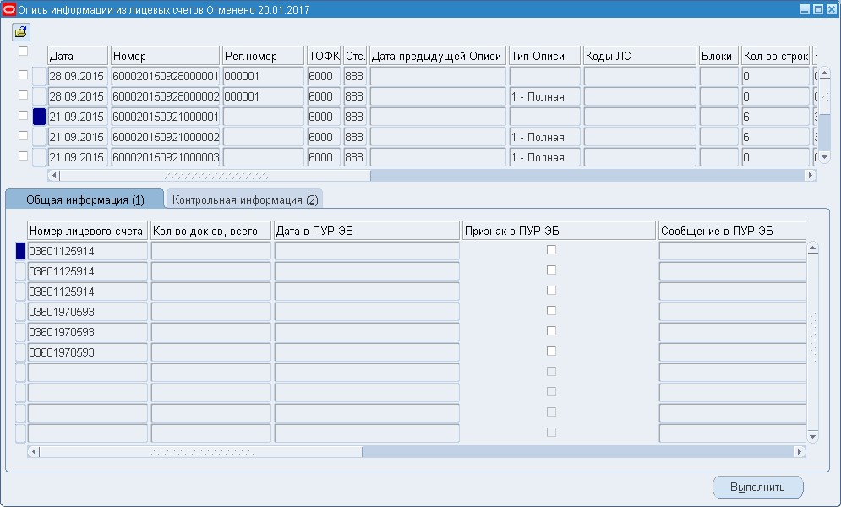
185. Экранная форма «Сп: Опись информации из лицевых счетов», закладка «Общая информация»
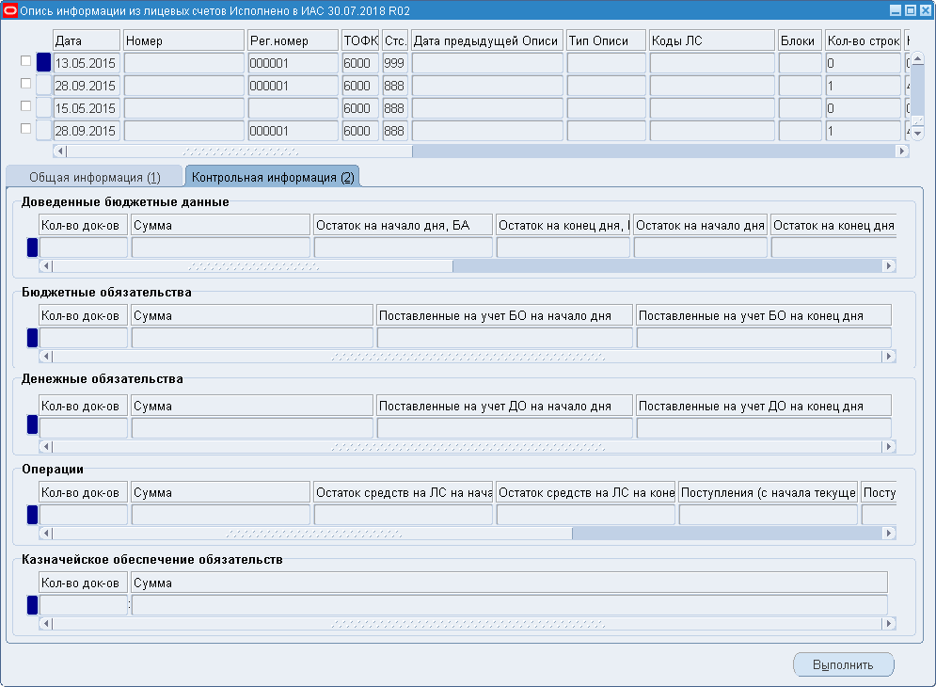
186. Экранная форма «Сп: Опись информации из лицевых счетов», закладка «Контрольная информация»
- Установить маркер в строке выбранного документа.
- Нажать кнопку «Выполнить».
- В открывшемся окне «Действия» выбрать операцию «Регистрировать» и нажать кнопку ОК.
- Статус документа изменится на «003» (Зарегистрировано).
- Для успешно зарегистрированного документа автоматически выполняется операция по включению Описи в список документов, ожидающих выгрузки из ППО OEBS АСФК. Сформированная Опись содержит информацию о включенных в ее состав документах, и имеет вложенный файл в формате сжатия данных ZIP. В этом архивном файле содержится файл XML-формата самой Описи и архивный файл формата сжатия ZIP с данными XML-конверта. Статус документа меняется на «102» (Ожидает отправки).
- Для документа «Расходное расписание», «Реестр расходных расписаний» вызывается функция передачи в ПУР ЭБ, если в системном профиле «Миграция РР в ПУР» установлено значение «Да».
Документы «Расходное расписание» (ф. 0531722), «Реестр расходных расписаний» (ф. 0531723) отбираются по следующим условиям:
- начиная с начала текущего финансового года на дату формирования «Описи информации из лицевых счетов»;
- реквизит «Признак создания документа» не равен значению «ПУР»;
- по которым не получен обратный ответ «Принят в ПУР»;
- РР по федеральному бюджету;
- ЛС отправителя с кодом 01, 06, 07 открыт в текущем УФК (для ЛС отправителя значение кода УФК в справочнике «ФК: Книга регистрации лицевых счетов» в поле «Код ТОФК» соответствует значению УФК, указанному в системной настройке «ФК: Текущее управление ФК, в котором проводятся операции»);
- в статусах «003» (Зарегистрировано). Для документа «Расходное расписание» (ф. 0531722) также условие: если дата проводки РР больше, чем дата отчетов Миграция - Отчет о состоянии лицевого счета главного распорядителя (распорядителя) бюджетных средств (для отражения операций за ____ - ____ годы) (0531754) с типом «СЛР», «Миграция – Отчет по счету ГАИФ КФД 0531795» с типом «СЛР», содержащих данные по соответствующему ЛС отправителя в РР. Сверка осуществляется с отчетами, сформированными за максимальную дату текущего финансового года. Для документа «Реестр расходных расписаний» (ф. 0531723), ЛС отправителя содержится в отчетах Миграция – Отчет о состоянии лицевого счета главного распорядителя (распорядителя) бюджетных средств (для отражения операций за ____ - ____ годы) (0531754)» с типом «СЛР», «Миграция – Отчет по счету АИФ КФД 0531795» с типом «СЛР» и дата регистрации документа больше, чем дата указанных отчетов. Сверка осуществляется с отчетами, сформированными за максимальную дату текущего финансового года.
- Автоматически выполняется операция выгрузки. Для передачи данных в ПУР ЭБ Опись вместе с вложенным в нее файлом формата сжатия ZIP, содержащим XML-файл Описи и ZIP-файл конверта с данными документов, передается в ППО СУФД АСФК посредством подсистемы СУФД-логистика. Статус документа меняется на «ТОО» (Отправлено). При передаче документа «Опись информации из лицевых счетов» исключаются все документы, кроме сведений о бюджетных и денежных обязательствах.
- По результатам обработки документа «Опись информации из лицевых счетов» в ПУР ГИИС ЭБ и затем в ГАСУ автоматически формируются связанные документы:
- «Квитанция об обработке Описи в ПУР ЭБ»,
- «Квитанция об обработке Описи из ПУР ЭБ в ГАСУ»,
содержащие информацию о принятых и об отказанных к приему строках/ документов в строках документа «Опись информации из лицевых счетов» с указанием результатов обработки строки/ документа в строке в ПУР ГИИС ЭБ и ГАСУ.
- По результатам загрузки документа «Опись информации из лицевых счетов» в ПУР ГИИС ЭБ формируется документ «Реестр документов по лицевому счету», содержащий информацию о результатах загрузки/незагрузки документов по каждому л/с.
- Документы «Квитанция об обработке Описи в ПУР ЭБ», «Реестр документов по лицевому счету» и «Квитанция об обработке Описи из ПУР ЭБ в ГАСУ» автоматически выгружаются из ПУР ГИИС ЭБ и ГАСУ и загружаются посредством ППО СУФД АСФК в ППО OEBS АСФК.
- При получении в ППО OEBS АСФК документа «Реестр документов по лицевым счетам» автоматически производится сравнение содержащейся в нем информации с информацией по документам лицевых счетов, переданной в составе документа «Опись информации из лицевых счетов» в ПУР ГИИС ЭБ. Результат обработки документа «Реестр документов по лицевому счету» отражается в Истории операций в документе «Опись информации из лицевых счетов».
- Автоматически после обработки сообщения, полученного из ПУР ЭБ:
- в Описи, принятой в ПУР ЭБ, все строки приняты – статус документа меняется на «541» (Принят в ПУР ЭБ).
- в Описи, принятой в ПУР ЭБ, имеются частично не принятые строки – статус документа меняется на «542» (Принят в ПУР ЭБ частично).
- в Описи, принятой в ПУР ЭБ, все строки не приняты – статус документа меняется на «543» (Отклонен в ПУР ЭБ).
- Автоматически после обработки сообщения, полученного из ИАС:
- в Описи, принятой в ИАС, все строки приняты – статус документа меняется на «999» (Исполнено в ИАС).
- в Описи, принятой в ИАС, имеются частично не принятые строки – статус документа меняется на «998» (Исполнено частично в ИАС).
- в Описи, принятой в ИАС, все строки не приняты – статус документа меняется на «885» (Отклонен в ИАС).
Для документа «Опись информации из лицевых счетов» в статусе «998» (Исполнено частично в ИАС) выполняется прием повторных Квитанций с результатами обработки Описи в ПУР ЭБ.
- Если операция «Регистрировать» выполнена над Описью с параметром «Тип» со значением «Полная», сформированной позже, то статус Описи меняется на «540» (Квитанция не получена).
- Для отмены Описи установить маркер в строке выбранного документа.
- Нажать кнопку «Выполнить».
- В открывшемся окне «Действия» выбрать операцию «Отменить окончательно» и нажать кнопку ОК.
- Статус документа изменится на «888» (Отменено). Полная статусная модель Описи приведена в Таблице 3.
3. Статусная модель Описи
Предыдущий статус |  | Последующий статус | Операция | Описание выполняемых действий
 | - | «100» (Создано) | Формирование | Документ сформирован процедурой формирования.
 | «100» (Создано) | «888» (Отменено) | Отмена Описи | Пользователь выполнил над документом операцию «Отменить»
 | «100» (Создано» | «003» (Зарегистрировано) | Регистрация | Пользователь выполнил над документом операцию «Регистрировать».
 | «003» (Зарегистрировано) | «102» (Ожидает отправки) | Нет (операция запускается автоматически). | Опись прошла регистрацию, включена в список документов, ожидающих выгрузки из ППО OEBS АСФК.
 | «102» (Ожидает отправки) | «ТОО» (Отправлено) | Нет (операция запускается автоматически). | Выполнена автоматическая операция выгрузки.
 | «ТОО» (Отправлено) | «541» (Принят в ПУР ЭБ) | Нет (операция запускается автоматически после получения Квитанции ПУР ЭБ и в Описи, принятой в ПУР ЭБ, все строки приняты). | Обработка сообщения, полученного из ПУР ЭБ.
 | «ТОО» (Отправлено) | «542» (Принят в ПУР ЭБ частично) | Нет (операция запускается автоматически после получения Квитанции ПУР ЭБ и в Описи, принятой в ПУР ЭБ, имеются не принятые строки). | Обработка сообщения, полученного из ПУР ЭБ.
 | «ТОО» (Отправлено) | «543» (Отклонен в ПУР ЭБ) | Нет (операция запускается автоматически после получения Квитанции ПУР ЭБ и в Описи, принятой в ПУР ЭБ, все строки не приняты). | Обработка сообщения, полученного из ПУР ЭБ.
 | «541» (Принят в ПУР ЭБ) | «999» (Исполнено в ИАС) | Нет (операция запускается автоматически после получения Квитанции ИАС и в Описи принятой в ИАС, все строки приняты). | Обработка сообщения, полученного из ИАС.
 | «541» (Принят в ПУР ЭБ) | «998» (Исполнено частично в ИАС) | Нет (операция запускается автоматически после получения Квитанции ИАС и в Описи, принятой в ИАС, имеются не принятые строки). | Обработка сообщения, полученного из ИАС.
 | «541» (Принят в ПУР ЭБ) | «885» (Отклонен в ИАС) | Нет (операция запускается автоматически после получения Квитанции ИАС, и в Описи, принятой в ИАС, все строки не приняты). | Обработка сообщения, полученного из ИАС.
 | «542» (Принят в ПУР ЭБ частично) | «998» (Исполнено частично в ПУР) | Нет (операция запускается автоматически после получения Квитанции ИАС и в Описи, принятой в ИАС, имеются принятые строки). | Обработка сообщения, полученного из ИАС.
 | «542» (Принят в ПУР ЭБ частично) | «885» (Отклонен в ИАС) | Нет (операция запускается автоматически после получения Квитанции ИАС, и в Описи, принятой в ИАС, все строки не приняты). | Обработка сообщения, полученного из ИАС.
 | «ТОО» (Отправлено) | «999» (Исполнено в ИАС) | Нет (операция запускается автоматически после получения Квитанции ИАС, если ранее не была загружена Квитанция ПУР ЭБ, и в Описи, принятой в ИАС, все строки не приняты). | Обработка сообщения, полученного из ИАС.
 | «ТОО» (Отправлено) | «998» (Исполнено частично в ИАС) | Нет (операция запускается автоматически после получения Квитанции ИАС, если ранее не была загружена Квитанция ПУР ЭБ, и в Описи, принятой в ИАС, имеются не принятые строки). | Обработка сообщения, полученного из ИАС.
 | «ТОО» (Отправлено) | «885» (Отклонен в ИАС) | Нет (операция запускается автоматически после получения Квитанции ИАС, если ранее не была загружена Квитанция ПУР ЭБ, и в Описи, принятой в ИАС, все строки не приняты). | Обработка сообщения, полученного из ИАС.
 | «999» (Исполнено в ИАС) | «999» (Исполнено в ИАС) | Нет (операция запускается автоматически после получения Квитанции ПУР ЭБ, если она не была загружена до получения Квитанции ИАС).  Перевод Описи в данный статус осуществляется по результатам обработки в ИАС информации в целом по л/с, без учета детализации в разрезе документов. | Обработка сообщения, полученного из ПУР ЭБ.
 | «999» (Исполнено в ИАС) | «998» (Исполнено в ИАС) | Нет (операция запускается автоматически после получения повторной Квитанции ПУР ЭБ, если она не была загружена до получения Квитанции ИАС).  Перевод Описи в данный статус осуществляется по результатам обработки в ИАС информации в целом по л/с, без учета детализации в разрезе документов. | Обработка сообщения, полученного из ПУР ЭБ, только до момента отправки Описи в Архив.
 | «999» (Исполнено в ИАС) | «885» (Отклонен в ИАС) | Нет (операция запускается автоматически после получения повторной Квитанции ПУР ЭБ, если она не была загружена до получения Квитанции ИАС).  Перевод Описи в данный статус осуществляется по результатам обработки в ИАС информации в целом по л/с, без учета детализации в разрезе документов. | Обработка сообщения, полученного из ПУР ЭБ только до момента отправки Описи в Архив.
 | «998» (Исполнено частично в ИАС) | «998» (Исполнено частично в ИАС) | Нет (операция запускается автоматически после получения Квитанции ПУР ЭБ, если она не была загружена до получения Квитанции ИАС).  Перевод Описи в данный статус осуществляется по результатам обработки в ИАС информации в целом по л/с, без учета детализации в разрезе документов. | Обработка сообщения, полученного из ПУР ЭБ только до момента отправки Описи в Архив.
 | «998» (Исполнено частично в ИАС) | «885» (Отклонен в ИАС) | Нет (операция запускается автоматически после получения повторной Квитанции ПУР ЭБ, если она не была загружена до получения Квитанции ИАС).  Перевод Описи в данный статус осуществляется по результатам обработки в ИАС информации в целом по л/с, без учета детализации в разрезе документов. | Обработка сообщения, полученного из ПУР ЭБ только до момента отправки Описи в Архив.
 | «998» (Исполнено частично в ИАС) | «999» (Исполнено в ИАС) | Нет (операция запускается автоматически после получения повторной Квитанции ПУР ЭБ, если она не была загружена до получения Квитанции ИАС).  Перевод Описи в данный статус осуществляется по результатам обработки в ИАС информации в целом по л/с, без учета детализации в разрезе документов. | Обработка сообщения, полученного из ПУР ЭБ только до момента отправки Описи в Архив.
 | «998» (Исполнено частично в ПУР) | «998» (Исполнено частично в ПУР) | Нет (операция запускается автоматически после получения Квитанции ПУР ЭБ, если она не была загружена до получения Квитанции ИАС).  Перевод Описи в данный статус осуществляется по результатам обработки в ИАС информации в целом по л/с, без учета детализации в разрезе документов в случае, если статус обработки в ПУР до отправки в ИАС был равен «542» (Принят в ПУР ЭБ частично). | Обработка сообщения, полученного из ПУР ЭБ только до момента отправки Описи в Архив.
 | «998» (Исполнено частично в ПУР) | «885» (Отклонен) | Нет (операция запускается автоматически после получения Квитанции ПУР ЭБ, если она не была загружена до получения Квитанции ИАС).  Перевод Описи в данный статус осуществляется по результатам обработки в ИАС информации в целом по л/с, без учета детализации в разрезе документов. | Обработка сообщения, полученного из ПУР ЭБ только до момента отправки Описи в Архив.
 | «885» (Отклонен) | «885» (Отклонен) | Нет (операция запускается автоматически после получения Квитанции ПУР ЭБ, если она не была загружена до получения Квитанции ИАС).  Перевод Описи в данный статус осуществляется по результатам обработки в ИАС информации в целом по л/с, без учета детализации в разрезе документов. | Обработка сообщения, полученного из ПУР ЭБ.
 | «885» (Отклонен в ИАС) | «998» (Исполнено частично в ИАС) | Нет (операция запускается автоматически после получения повторной Квитанции ПУР ЭБ, если она не была загружена до получения Квитанции ИАС).  Перевод Описи в данный статус осуществляется по результатам обработки в ИАС информации в целом по л/с, без учета детализации в разрезе документов. | Обработка сообщения, полученного из ПУР ЭБ только до момента отправки Описи в Архив.
 | «885» (Отклонен в ИАС) | «999» (Исполнено в ИАС) | Нет (операция запускается автоматически после получения повторной Квитанции ПУР ЭБ, если она не была загружена до получения Квитанции ИАС).  Перевод Описи в данный статус осуществляется по результатам обработки в ИАС информации в целом по л/с, без учета детализации в разрезе документов. | Обработка сообщения, полученного из ПУР ЭБ только до момента отправки Описи в Архив.
 | «ТОО» (Отправлено) | «540» (Квитанция не получена) | Нет (операция запускается автоматически). | Выполнена операция «Регистрировать» над Описью с параметром «Тип» со значением «Полная», сформированной позже.
 | «540» (Квитанция не получена) | «540» (Квитанция не получена) | Нет (операция запускается автоматически после получения Квитанции ПУР ЭБ или Квитанции ИАС, если они не были получены до выполнения операции «Регистрировать» над Описью с параметром «Тип» со значением «Полная», сформированной позже). | Обработка сообщения, полученного из ПУР ЭБ или ИАС.

Результат выполнения
В результате выполнения операции зарегистрирован документ «Опись информации из лицевых счетов».

Ресурсы, расходуемые на операцию
Для выполнения операции используются ресурсы рабочей станции пользователя, которые должны удовлетворять требованиям к аппаратному и программному обеспечению.

Просмотр документа «Опись информации из лицевых счетов»

Условия выполнения операции
Для выполнения операции необходимо соблюдение следующих условий:
- в АСФК сформирован документ «Опись информации из лицевых счетов».
- наличие у пользователя соответствующих полномочий.

Последовательность действий
Для просмотра документа «Опись информации из лицевых счетов» необходимо выполнить следующие действия:
- Войти в режим «Навигатор – Документы для ПУР ЭБ – Сп: Опись информации из лицевых счетов» или «Навигатор – Документы для ПУР ЭБ – Опись информации из лицевых счетов»
- В первом случае откроется экранная форма «Опись информации из лицевых счетов» (см. рис. 185). Выполнить поиск документа и нажать кнопку в строке выбранного документа.
- Во втором случае откроется экранная форма «Опись информации из лицевых счетов» (рис. 187).
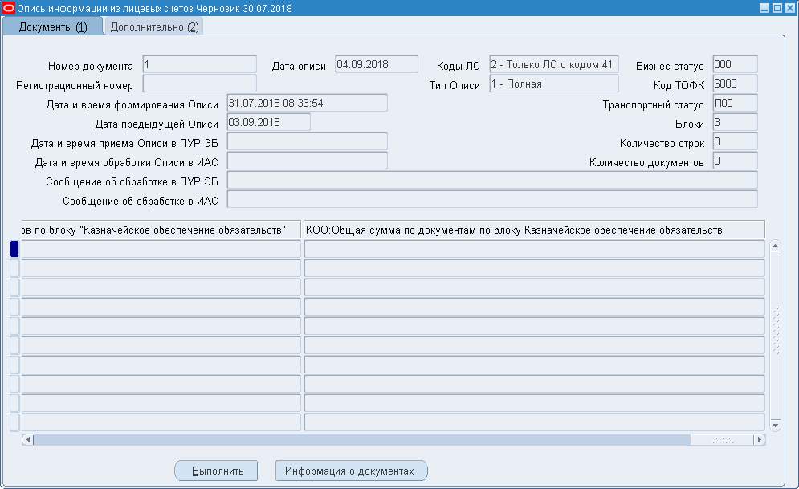
187. Экранная форма «Опись информации из лицевых счетов»
- Документ «Опись информации из лицевых счетов» содержит поля:
- «Номер документа» – порядковый номер документа, присваиваемый при регистрации Описи. Формируется автоматически.
- «Дата описи» – заполняется значением даты операционного дня, за который происходит формирование Описи.
- «Коды ЛС» – указывается значение параметра «Коды ЛС».
- «Регистрационный номер» – регистрационный номер Описи.
- «Тип описи» – указывается значение параметра «Тип».
- «Дата и время формирования Описи» – заполняется значением системной даты и времени, в которой происходит формирование Описи.
- «Дата предыдущей Описи» – заполняется датой рабочего дня, предшествующего дате, указанной в поле «Дата Описи».
- «Дата и время приема Описи в ПУР ЭБ» – заполняется значением даты и времени загрузки в ПУР ЭБ, заполняется при обработке Квитанции ПУР ЭБ.
- «Дата и время обработки Описи в ИАС» – заполняется значением даты и времени обработки в ИАС, заполняется при обработке Квитанции ИАС. Заполняется только для Описей с параметром «Коды ЛС» равным «2».
- «Сообщение об обработке в ПУР ЭБ» – заполняется сообщением об обработке в ПУР ЭБ.
- «Сообщение об обработке в ИАС» – заполняется только для Описей с параметром «Коды ЛС» равным «2».
- «Бизнес – статус» – бизнес-статус документа, соответствует значению, предусмотренному требованиями к статусной модели документа.
- «Код ТОФК» – код ТОФК, присваивается значение системного профиля «ФК: Текущий орган ФК».
- «Транспортный статус» – транспортный статус документа присваивается при обработке сообщения, принятого из системы сопряжения.
- «Блоки» – указывается значение параметра «Блоки».
- «Количество строк» – указывается количество строк (количество лицевых счетов).
- «Количество документов» – заполняется значением количества документов, включенных в состав Описи. Заполняется при формировании Описи, соответствует значению количества документов, включенных в Опись.
Табличная часть:
- «Номер лицевого счета» – в случае, если по указанному л/с в переформированной за указанную дату Описи отсутствует документ, который входил в Опись, сформированную ранее и при этом не было других документов, то в соответствующих разделах контрольных показателей отражается «-» – прочерк или «0» – ноль.
- «Количество документов, всего» – указывается общее количество документов.
- «Дата обработки строки в ПУР ЭБ» – заполняется по результатам обработки Квитанции ПУР ЭБ.
- «Признак обработки строки в ПУР ЭБ» – заполняется по результатам обработки Квитанции ПУР ЭБ.
- «Сообщение об обработке строки в ПУР ЭБ» – заполняется по результатам обработки Квитанции ПУР ЭБ.
- «Дата обработки строки в ИАС» – заполняется по результатам обработки Квитанции ИАС. Заполняется только для Описей с параметром «Коды ЛС» равным «2».
- «Признак обработки в ИАС» – заполняется по результатам обработки Квитанции ИАС. Заполняется только для Описей с параметром «Коды ЛС» равным «2».
- «Сообщение об обработке в ИАС» – заполняется по результатам обработки Квитанции ИАС. Заполняется только для Описей с параметром «Коды ЛС» равным «2».
- «ДБД: Кол-во док-тов» – количество документов по блоку «Доведенные бюджетные данные».
- «ДБД: Общая сумма по док.» – общая сумма по документам по блоку «Доведенные бюджетные данные».
- ДБД: Остаток на начало дня, БА» – соответствует разделу 1.1 Выписки из ЛС ПБС.
- «ДБД: Остаток на конец дня, БА» – соответствует разделу 1.1 Выписки из ЛС ПБС.
- «ДБД: Остаток на начало дня, ЛБО» – соответствует разделу 1.1 Выписки из ЛС ПБС.
- «ДБД: Остаток на конец дня, ЛБО» – соответствует разделу 1.1 Выписки из ЛС ПБС.
- «ДБД: Остаток на нач. дня, ПОФР, доведено всего.» – соответствует разделу 1.1 Выписки из ЛС ПБС.
- «ДБД: Остаток на кон. дня, ПОФР, доведено всего.» – соответствует разделу 1.1 Выписки из ЛС ПБС.
- «ДБД: Остаток на нач. дня, ПОФР, из них с отложенной датой ввода в действие» – соответствует разделу 1.1 Выписки из ЛС ПБС.
- «ДБД: Остаток на кон. дня, ПОФР, из них с отложенной датой ввода в действие.» – соответствует разделу 1.1 Выписки из ЛС ПБС.
Примечание. Блок «Доведенные бюджетные данные» не заполняется для л/с с кодом 41.
- «БО: Кол-во док-тов» – количество документов по блоку «Бюджетные обязательства».
- «БО: Общая сумма по док.» – общая сумма по документам по блоку «Бюджетные обязательства».
- «БО: Пост. на учет БО на нач. дня» – соответствует разделу 2.1 Выписки из ЛС ПБС.
- «БО: Пост. на учет БО на кон. дня» – соответствует разделу 2.1 Выписки из ЛС ПБС.
Примечание. Блок «Бюджетные обязательства» не заполняется для л/с с кодом 41.
- «Оп: Кол-во док-тов» – количество документов по блоку «Операции».
- «ОП: Общая сумма по док.» – общая сумма по документам по блоку «Операции».
- «ОП: Ост. средств на ЛС на нач. дня» – заполняется для л/с с кодом 41. Соответствует разделу 1 Выписки из ЛС НУБП.
- «ОП: Ост. средств на ЛС на кон. дня» – заполняется для л/с с кодом 41. Соответствует разделу 1 Выписки из ЛС НУБП.
- «ОП: Поступления (с нач. тек. фин. года) на нач. дня» – заполняется для л/с с кодом 03, 14. Соответствует разделу 2.1 Выписки из ЛС ПБС.
- «ОП: Поступления (с нач. тек. фин. года) на кон. дня» – заполняется для л/с с кодом 03, 14. Соответствует разделу 2.1 Выписки из ЛС ПБС.
- «ОП: Выплаты (с нач. тек. фин. года) на нач. дня» – заполняется для л/с с кодом 03, 14. Соответствует разделу 2.1 Выписки из ЛС ПБС.
- «ОП: Выплаты (с нач. тек. фин. года) на кон. дня» – заполняется для л/с с кодом 03, 14. Соответствует разделу 2.1 Выписки из ЛС ПБС.
- «Остаток доп. фин. на начало дня» – остаток по источникам дополнительного бюджетного финансирования на начало соответствующего дня в разрезе лицевых счетов.
- «Остаток доп. фин. на конец дня» – остаток по источникам дополнительного бюджетного финансирования на конец соответствующего дня в разрезе лицевых счетов.
- «Остаток БА» – остаток неиспользованных доведенных бюджетных данных (БА) на дату соответствующего дня в разрезе лицевых счетов.
- «Остаток ЛБО» – остаток неиспользованных доведенных бюджетных данных (ЛБО) на дату соответствующего дня в разрезе лицевых счетов.
- «Остаток ПОФР» – остаток неиспользованных доведенных бюджетных данных (ПОФР) на дату соответствующего дня в разрезе лицевых счетов.
- «Дата начала действия ПОФР» – дата начала действия показателя ПОФР на л/с.
- «Дата конца действия ПОФР» – дата окончания действия показателя ПОФР на л/с.
Примечание. Блок «Денежные обязательства» не заполняется для л/с с кодом 41.
- «ДО: Количество документов по блоку „Денежные обязательства”» – количество документов по блоку «Денежные обязательства».
- «ДО: Общая сумма по документам по блоку „Денежные обязательства”» – общая сумма по документам по блоку «Денежные обязательства».
- «ДО: Поставленные на учет ДО на начало дня» – соответствует разделу 2.1 Выписки из ЛС ПБС.
«ДО: Поставленные на учет ДО на конец дня» – соответствует разделу 2.1 Выписки из ЛС ПБС.
- «КОО: Количество документов по блоку «Казначейское обеспечение обязательств» – указывается количество документов, у которых поле «Блок» заполнено значением «5».
- «КОО: Общая сумма по документам по блоку «Казначейское обеспечение обязательств» – указывается общая сумма документов, у которых поле «Блок» заполнено значением «5».
- При выгрузке документа «Опись информации из лицевых счетов» в него включается информация по документам:
- «Расходное расписание» (форма по КФД 0531722), тип «БРС», в статусе «003» (Зарегистрировано);
- «Сведения о принятом бюджетном обязательстве» (форма по КФД 0531702), тип «ОБД», «ОБП», «ОБВ», в статусе «003» (Зарегистрировано);
- «Уведомление о превышении бюджетным обязательством неиспользованных лимитов бюджетных обязательств» (форма по КФД 0506111), тип «УПБ» в статусе «003» (Зарегистрировано) с датой регистрации равной дате формирования Описи;
- «Заявка на кассовый расход» (форма по КФД 0531801), тип «ЗКР», в статусе «999» (Исполнено);
- «Заявка на кассовый расход (сокращенная)» (форма по КФД 0531851), тип «ЗКР» с подтипом «ЗКС», в статусе «999» (Исполнено);
- «Сводная заявка на кассовый расход (для уплаты налогов)» (форма по КФД 0531860), тип «ЗСВ», в статусе «999» (Исполнено);
- «Платежное поручение, представленное клиентом» (форма по ОКУД 0401060), тип «ЗПП», в статусе «999» (Исполнено). По л/с с кодом 41 дополнительно включаются документы на статусе «888» (Отклонено), отбор осуществляется по дате регистрации связанного Протокола, равной дате Описи.
- «Платежное поручение, (форма по ОКУД 0401060), тип «ЭДВ», «ЭДИ» в статусе «999» (Исполнено);
- «Уведомление об уточнении вида и принадлежности платежа» (форма по КФД 0531809), тип «УУК», в статусе «999» (Исполнено),
- «Уведомление об уточнении операций клиента» (форма по КФД 0531852), тип «УУН», в статусе «999» (Исполнено). По л/с с кодом 41 включаются документы на статусе «888» (Отклонено), отбор осуществляется по дате регистрации связанного Протокола, равной дате Описи.
- «Заявка на получение наличных денег» (форма по КФД 0531802), тип «ЗНП», в статусе «999» (Исполнено);
- «Заявка на получение денежных средств, перечисляемых на карту» (форма по КФД 0531243), тип «ЗНБ», в статусе «999» (Исполнено);
- «Бухгалтерская справка» (форма по ОКУД 0504833), тип «БСП», «БСА», «БСО», «БСЗ» в статусе «003» (Зарегистрировано). Документы с типом «БСО», «БСЗ» включаются только в Опись с параметром «Коды ЛС» равным значению «ТОФК».
- Технический документ «Информация о документах», тип «РПА», «РП4», «РКФ», «РБ5», «РБ6», в статусе «003» (Зарегистрировано);
- «Документ на восстановление кассового расхода», тип «ВКР», связанный платежный документ находится в статусе «999» (Исполнено);
- «Техническая заявка для восстановления кассового расхода при уточнении произведенного кассового расхода», тип «УЗВ», связанный платежный документ находится в статусе «999» (Исполнено);
- «Техническая заявка для кассового расхода при уточнении произведенного кассового расхода», тип «УЗК», связанный платежный документ находится в статусе «999» (Исполнено);
- «Заявление на проведение операций с иностранной валютой», тип «ЗПО», в статусе «999» (Исполнено).
- «Протокол» (ф. 0531805) на статусе «003» (Зарегистрировано), сформированный на основании документов по л/с с кодом 41 «Платежное поручение, представленное клиентом» (ф. 0401060) и «Уведомление об уточнении операций клиента» (ф. 0531852) на статусе «888» (Отменено).
- Технический документ «Информация об остатках по доп. финансированию» содержащий проводки по остаткам на начало 2016 года по дополнительному финансированию в разрезе л/с ПБС.
- «Сведения о денежном обязательстве» (форма по КФД 0506102) тип «СДО», «СДП», в статусе «003» (Зарегистрировано).
- «Заявление на выдачу (перевод, изменение, отзыв) казначейского обеспечения обязательств» (ф. 0506108) с типами «АЗВ», «АЗИ», «АЗП», «АЗО» в статусах «003» (Зарегистрирован), «999» (Исполнено), если данный статус предусмотрен, имеющих связи с отчетом «Выписка из лицевого счета получателя бюджетных средств» (ф. 0531759). Так же по л/с с кодом 41 включаются документы на статусе «888» (Отменено), отбор осуществляется по дате регистрации связанного Протокола, равной дате Описи;
- «Заявление на выдачу/перевод/исполнение казначейского обеспечения обязательств» с типами «ОЗВ», «ОЗИ», «ОЗП» в статусах «003» (Зарегистрирован), имеющих связи с отчетом «Выписка из лицевого счета получателя бюджетных средств» (ф. 0531759). Так же по л/с с кодом 41 включаются документы на статусе «888» (Отменено), отбор осуществляется по дате регистрации связанного Протокола, равной дате Описи;
- «Казначейское обеспечение обязательств» (ф. 0506110) с типами «АКР» в статусах «003» (Зарегистрирован), имеющих связи с отчетом «Выписка из лицевого счета получателя бюджетных средств» (ф. 0531759). Так же по л/с с кодом 41 включаются документы на статусе «888» (Отменено), отбор осуществляется по дате регистрации связанного Протокола, равной дате Описи;
- «Казначейское обеспечение обязательств» с типами «АКБ» в статусах «003» (Зарегистрирован), имеющих связи с отчетом «Выписка из лицевого счета получателя бюджетных средств» (ф. 0531759). Так же по л/с с кодом 41 включаются документы на статусе «888» (Отменено), отбор осуществляется по дате регистрации связанного Протокола, равной дате Описи.
- Для просмотра информации о включенных документах на экранной форме «Опись информации из лицевых счетов» (см. рис. 187) нажать кнопку «Информация о документах».
- Откроется экранная форма «Документы описи информации о лицевых счетах» (рис. 188).
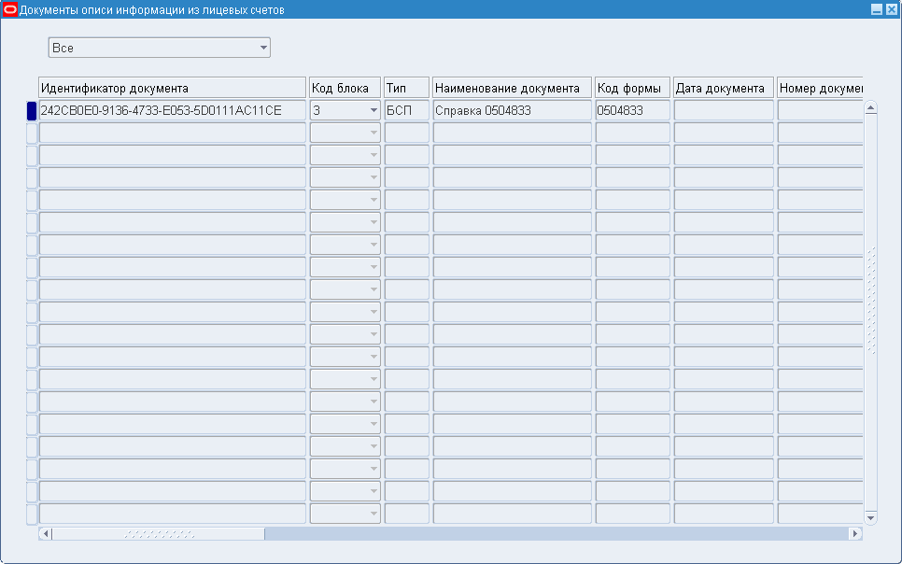
188. Экранная форма «Документы описи информации о лицевых счетах»
- Экранная форма «Документы описи информации о лицевых счетах» содержит поля:
- «Идентификатор документа» – указывается GUID документа, включенного в Опись, присвоенный в ППО АСФК.
- «Код блока» – указывается код блока передаваемой информации. Возможные значения:
- 1 – Доведенные бюджетные данные;
- 2 – Бюджетные обязательства;
- 3 – Денежные обязательства;
- 4 – Операции;
- 5 – Казначейское обеспечение обязательств.
- «Тип» – указывается технический тип документа в ППО АСФК.
- «Наименование документа» – указывается наименование документа из графы «Наименование документа» таблицы 2, соответствующее техническому типу документа, включенного в Опись.
- «Код формы» – указывается код формы документа.
- «Дата документа» – указывается дата документа, указанная клиентом, из документа.
- «Номер документа» – указывается номер документа, указанный клиентом, из документа.
- «Сумма» – указывается сумма документа из карточки документа. При невозможности указать указывается значение «0,00».
- «Код ТОФК» – указывается код ТОФК из документа, или код ТОФК в котором обслуживается ЛС.
- «Код бюджета» – указывается код бюджета из карточки документа.
- «Дата регистрации в ОрФК» – заполняется из карточки документа.
- «Номер документа в ОрФК» – заполняется из карточки документа.
- «Дата исполнения» – указывается дата проводки документа. Для документов, исполненных через банк, указывается дата проводки связанного документа «Платежное поручение» с типом «ЭДИ».
- «Причина отказа» – указывается причина отказа документа. Заполняется только для документов на статусе «888» (Отменено) по л/с с кодом 41 из поля «Примечание» связанного документа «Протокол» (если в «Протоколе» указано несколько строк с причиной отказа, в Описи в поле «Причина отказа» указываются все причины отказа через разделитель точка «.»).
- «Дата обработки в ПУР ЭБ» – заполняется по результатам обработки Квитанции ПУР ЭБ.
- «Признак обр. в ПУР ЭБ» – заполняется по результатам обработки Квитанции ПУР ЭБ.
- «Сообщение об обработке в ПУР ЭБ» – заполняется по результатам обработки Квитанции ПУР ЭБ.
- «Дата обработки в ИАС» – заполняется по результатам обработки Квитанции ИАС. Заполняется только для Описей с параметром «Коды ЛС» равным «2».
- «Признак обр. в ИАС» – заполняется по результатам обработки Квитанции ИАС. Заполняется только для Описей с параметром «Коды ЛС» равным «2».
- «Сообщение об обработке в ИАС» – заполняется по результатам обработки Квитанции ИАС. Заполняется только для Описей с параметром «Коды ЛС» равным «2».
- Для просмотра вложений к документу нажать кнопку (Приложения) на панели инструментов.
- Откроется экранная форма «Вложения к документу ОБЭ» (рис. 189).
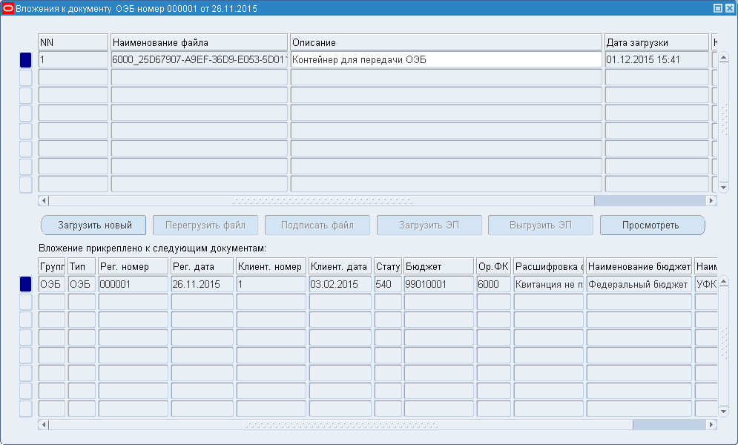
189. Экранная форма «Вложения к документу ОБЭ»
- Для просмотра или сохранения архива, приложенного к описи нажать кнопку или дважды нажать в поле «Наименование файла». В открывшемся окне «Загрузка файла» нажать кнопку «Открыть» или «Сохранить».

Результат выполнения
В результате выполнения операции просмотрен документ «Опись информации из лицевых счетов».

Ресурсы, расходуемые на операцию
Для выполнения операции используются ресурсы рабочей станции пользователя, которые должны удовлетворять требованиям к аппаратному и программному обеспечению.

Просмотр и обработка документов для ПУР ЭБ

Условия выполнения операции
Для выполнения операции необходимо соблюдение следующих условий:
- в АСФК сформированы документы для ПУР ЭБ.
- наличие у пользователя соответствующих полномочий.

Последовательность действий
Для просмотра и обработки документов для ПУР ЭБ необходимо выполнить следующие действия:
- Войти в режим «Навигатор – Документы для ПУР ЭБ – Взаимодействие с ПУР ЭБ».
- Откроется экранная форма «Документы» (рис. 190). Выполнить поиск документа, используя кнопку (Найти) на панели инструментов.
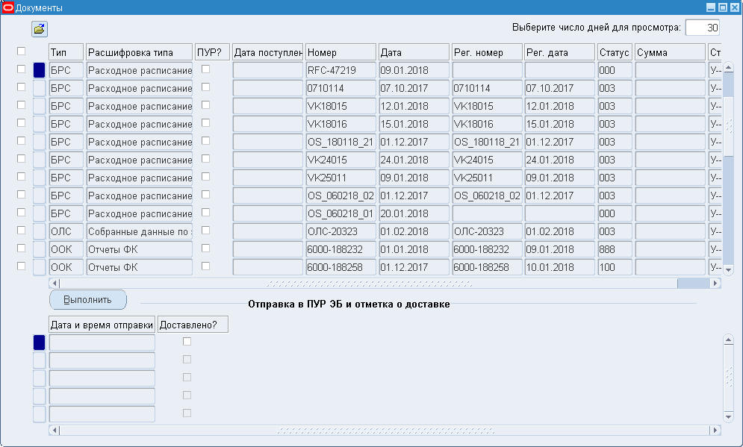
190. Экранная форма «Документы»
- Установить маркер в строке выбранного документа и нажать кнопку «Выполнить».
- В открывшемся окне «Действия» выбрать необходимое действие для документа.
- Если для документа предусмотрена экранная форма, то она откроется при нажатии на кнопку в соответствующей строке.
- Для выгрузки в ПУР ЭБ документов «Расходное расписание» (ф. 0531722), «Реестр расходных расписаний» (ф. 0531723) на ЭФ «Документы» (см. рис. 190) нажать кнопку «Выполнить». В открывшемся окне «Действие» выбрать операцию «Выгрузить в ПУР» и нажать кнопку «ОК». При выполнении операции формируется транспортная маска в адрес ПУР ЭБ, если в системном профиле «Миграция РР в ПУР» установлено значение «Да».
Операция доступна для документов «Расходное расписание» (ф. 0531722), «Реестр расходных расписаний» (ф. 0531723), отвечающих следующим условиям:
- начиная с начала текущего финансового года на дату текущего операционного дня, установленного для полномочий пользователя;
- реквизит «Признак создания документа» не равен значению «ПУР»;
- по федеральному бюджету;
- ЛС отправителя с кодом 01, 06, 07 открыт в текущем УФК (для ЛС отправителя значение кода УФК в справочнике «ФК: Книга регистрации лицевых счетов» в поле «Код ТОФК» соответствует значению УФК, указанному в системной настройке «ФК: Текущее управление ФК, в котором проводятся операции»);
- в статусе «003» (Зарегистрирован).
- Для документа «Расходное расписание» (ф. 0531722) также условие: если дата проводки РР больше, чем дата отчетов «Миграция - Отчет о состоянии лицевого счета главного распорядителя (распорядителя) бюджетных средств (для отражения операций за ____ - ____ годы) (0531754)», «Миграция – Отчет по счету ГАИФ КФД 0531795», содержащих данные по соответствующему ЛС отправителя в РР. Сверка осуществляется с отчетами, сформированными за максимальную дату текущего финансового года.
- Для документа «Реестр расходных расписаний» (ф. 0531723), ЛС отправителя содержится в отчетах «Миграция - Отчет о состоянии лицевого счета главного распорядителя (распорядителя) бюджетных средств (для отражения операций за ____ - ____ годы) (0531754)», «Миграция – Отчет по счету ГАИФ КФД 0531795» и дата регистрации документа больше, чем дата указанных отчетов. Сверка осуществляется с отчетами, сформированными за максимальную дату текущего финансового года.
- в статусе «888» (Отменен).

Результат выполнения
В результате выполнения операции просмотрены и обработаны документы для ПУР ЭБ.

Ресурсы, расходуемые на операцию
Для выполнения операции используются ресурсы рабочей станции пользователя, которые должны удовлетворять требованиям к аппаратному и программному обеспечению.

Обработка документа «Опись по операциям межбюджетных трансфертов»

Условия выполнения операции
Для формирования отчета «Информация о проценте распределения ЛБО ГРБС» необходимо выполнение следующих условий:
- в ППО OEBS АСФК присутствуют документы по исполнению кассовых платежей по межбюджетным трансфертам, доведенные ПОФР (расходные расписания), заполненные справочные данные по КЦ с указанием % софинансирования;
- наличие у пользователя соответствующих полномочий.

Последовательность действий
Для формирования документа «Опись по операциям межбюджетных трансфертов» необходимо выполнить следующие действия:
- Выбрать пункт меню «Запросы» «Меню – Вид».
- В открывшемся окне «Поиск запросов» (см. рис. 16) нажать кнопку «Отправить новый запрос».
- В отрывшемся окне «Отправка нового запроса» (см. рис. 17) в блоке выбора «Выберите тип запросов для выполнения» выбрать значение «Отдельный запрос». Нажать кнопку «ОК».
- В открывшемся окне «Отправка запроса» (см. рис. 18) в поле «Имя» нажать кнопку . В открывшемся окне «Отчеты» ввести имя отчета «Формирование описи по МБТ» и нажать кнопку «ОК».
- В открывшемся окне «Параметры» (рис. 191) заполнить поля и нажать кнопку «ОК».
- «Дата на» – указывается первое число месяца на которое формируется документ.
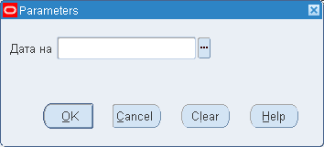
191. Окно «Параметры»
- В открывшемся окне «Отправка запроса» (см. рис. 18) нажать кнопку «Отправить». На запрос системы «Запрос отправлен. Оправить другой запрос?» ответить отказом, нажав кнопку «Нет».
- В открывшемся окне «Поиск запросов» (см. рис. 16) нажать кнопку «Найти», не меняя значения полей, заполненных системой по умолчанию.
- В открывшемся окне «Запросы» (см. рис. 20) нажимать кнопку «Обновить данные», пока фаза запроса (значение поля «Фаза») не изменится на «Завершено», а его статус (значение поля «Статус») не примет значение «Обычный».
- Для просмотра результата выполнения запроса нажать кнопку «Просмотр результатов». В открывшемся окне браузера отобразится информация о выполненных действиях.
- По результатам успешной работы запроса формируется информационный документ «Опись по операциям межбюджетных трансфертов» с типом «ОМБ». Информационный документ «Опись по операциям межбюджетных трансфертов» состоит из корневого блока реквизитов с данными о периоде формирования информационного документа, бюджета субъекта, по которому формируется данный документ и разделами «Лицевые счета с кодом 14», «Лицевые счета с кодом 03». Каждый раздел состоит из блоков «Информация по коду цели и местному бюджету», «Межбюджетный трансферт».
- Информационный документ «Опись по операциям межбюджетных трансфертов» формируется в статусе «001» (Создано) за период, равный одному месяцу, предшествующему отчетной дате.
- Автоматически информационный документ «Опись по операциям межбюджетных трансфертов» выгружается в ПИАО ЭБ посредством ППО СУФД АСФК и статус документа меняется на «Т00» (Отправлено).
- После получения информации о доставке документа из ППО СУФД АСФК в ПИАО ЭБ статус автоматически меняется на «Т03» (Доставлено). Если документ не доставлен, то остается на статусе «Т00» (Отправлено).
- Также запрос может формироваться в автоматическом режиме по преднастроенному расписанию. При неуспешном завершении работы запроса информация об ошибке сохраняется в журнале работы запроса.

Результат выполнения
В результате выполненных действий сформирован и выгружен в ПИАО ЭБ посредством ППО СУФД АСФК информационный документа «Опись по операциям межбюджетных трансфертов».

Ресурсы, расходуемые на операцию
Для выполнения операции используются ресурсы рабочей станции пользователя, которые должны удовлетворять требованиям к аппаратному и программному обеспечению.

Миграция остатков по лицевым счетам

Условия выполнения операции
Для выполнения операции необходимо наличие у пользователя соответствующих полномочий.

Последовательность действий
Для выполнения миграции остатков по лицевым счетам из АСФК в ПУР необходимо выполнить следующие действия:
- Войти в меню «Вид – Запросы» или нажать кнопку (Выполнение запросов) на панели инструментов.
- В открывшемся окне «Поиск запросов» (см. рис. 16) нажать кнопку «Отправить новый запрос».
- В отрывшемся окне «Отправка нового запроса» (см. рис. 17) в блоке выбора «Выберите тип запросов для выполнения» выбрать значение «Отдельный запрос». Нажать кнопку «ОК».
- В открывшемся окне «Отправка запроса» в поле «Имя» нажать кнопку . В открывшемся окне «Отчеты» выбрать одно из значений:
- Миграция - Отчет о состоянии лицевого счета главного распорядителя (распорядителя) бюджетных средств (для отражения операций за ____ - ____ годы) (0531754).
- Миграция - Отчет по счету ГАИФ КФД 0531795.
- Нажать кнопку «Найти». Откроется окно «Параметры» (рис. 192).
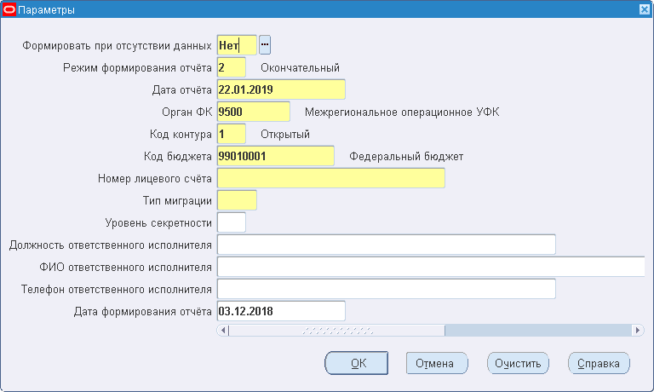
192. Параметры запроса «Миграция - Отчет по счету ГАИФ КФД 0531795»
- В окне «Параметры» (см. рис. 192) заполнить поля:
- «Формировать при отсутствии данных». Определяет, будет ли формироваться отчет при отсутствии данных.
- «Режим формирования отчета». Возможные значения:
- «1-Предварительный»;
- «2-Окончательный».
- «Дата отчета» – дата формирования отчета. Формат даты: ДД.ММ.ГГГГ, где ДД – число; ММ – месяц; ГГГГ – год.
- «Орган ФК» – указывается код органа ФК. Значение по умолчанию – код текущего органа ФК.
- «Код контура» – в поле задается уровень секретности информации, которая попадает в отчет. Возможные значения:
- «-» – Комплект годовых отчетных форм ГРБС.
- «0» – Ежемесячная отчетность УФК по исполнению бюджета.
- «1» – Открытый. Значение по умолчанию.
- «2» – Закрытый.
- «С» – Текущий контур для контроля за росписи.
- «Код бюджета» – код бюджета, для которого формируется отчет.
- «Номер лицевого счёта» – номер лицевого счета, для которого формируется отчет. В поле «Номер лицевого счета» указание значения «Все» допустимо только для тех пользователей, у кого в профиле «ФК: Разрешить пакетный запуск для отчета ГК (одна форма)» установлено значение «Да».
- «Тип миграции» – указывается тип миграции. Возможные значения:
- «СЛМ» – доведенные;
- «СЛР» – распределенные.
- «Уровень секретности» – указывается уровень секретности информации, которая попадает в отчет.
- «Должность ответственного исполнителя» – указывается должность ответственного исполнителя.
- «ФИО ответственного исполнителя» – указывается ФИО ответственного исполнителя.
- «Телефон ответственного исполнителя» – указывается телефон ответственного исполнителя.
- «Дата формирования отчета» – указывается дата формирования отчета.
- Нажать кнопку «ОК».
- В открывшемся окне «Отправка запроса» (см. рис.18) нажать кнопку «Отправить». На запрос системы «Запрос отправлен. Оправить другой запрос?» ответить отказом, нажав кнопку «Нет».
- В открывшемся окне «Поиск запросов» (см. рис. 16) нажать кнопку «Найти», не меняя значения полей, заполненных системой по умолчанию.
- В открывшемся окне «Запросы» (см. рис. 20) нажимать кнопку «Обновить данные», пока фаза запроса (значение поля «Фаза») не изменится на «Завершено», а его статус (значение поля «Статус») не примет значение «Обычный».
- Для просмотра сформированных данных нажать кнопку «Просмотр результатов». В открывшемся окне Internet Explorer отобразится информация о сформированном запросе.
- По итогам работы запроса создается файл. Файл включает в себя: xml – отчет о состоянии ЛС. Выписка из лицевого счета главного распорядителя (распорядителя) бюджетных средств (для отражения операций за ____ - ____ годы) ф. 0531715\ Выписке из лицевого счета главного администратора источников финансирования дефицита бюджета (администратора источников финансирования дефицита бюджета с полномочиями главного администратора) (для отражения операций за ____ - ____ годы) ф. 0531718, данные по показателям в виде операционных проводок по созданию показателей. При запуске запросов Миграция - Отчет о состоянии лицевого счета главного распорядителя (распорядителя) бюджетных средств (для отражения операций за ____ - ____ годы) (0531754), «Миграция – Отчет по счету ГАИФ КФД 0531795» при выбранном значении «доведенные» формируется отчет с типом «СЛМ». При запуске запросов «Миграция - Отчет о состоянии лицевого счета главного распорядителя (распорядителя) бюджетных средств (для отражения операций за ____ - ____ годы) (0531754)», «Миграция – Отчет по счету ГАИФ КФД 0531795» при выбранном значении «распределенные» формируется отчет с типом «СЛР».
Сформированные данные передаются в ППО СУФД АСФК вложением в формате оперативного отчета.

Результат выполнения
В результате выполнения операции произведена миграция остатков по лицевому счету из АСФК в ПУР.

Ресурсы, расходуемые на операцию
Для выполнения операции используются ресурсы рабочей станции пользователя, которые должны удовлетворять требованиям к аппаратному и программному обеспечению.

Миграция остатков по лицевым счетам для учета операций со средствами, поступающими во временное распоряжение получателя бюджетных средств

Условия выполнения операции
Для выполнения операции необходимо наличие у пользователя соответствующих полномочий.

Последовательность действий
Для выполнения миграции остатков по лицевым счетам из АСФК в ПУР необходимо выполнить следующие действия:
- Войти в меню «Вид – Запросы» или нажать кнопку (Выполнение запросов) на панели инструментов.
- В открывшемся окне «Поиск запросов» (см. рис. 16) нажать кнопку «Отправить новый запрос».
- В отрывшемся окне «Отправка нового запроса» (см. рис. 17) в блоке выбора «Выберите тип запросов для выполнения» выбрать значение «Отдельный запрос». Нажать кнопку «ОК».
- В открывшемся окне «Отправка запроса» в поле «Имя» нажать кнопку . В открывшемся окне «Отчеты» выбрать значение «Миграция – Отчет по счету СВР КФД 0531788».
- Нажать кнопку «Найти». Откроется окно «Параметры» (см. рис. 137).
Перечень входных параметров соответствует входным параметрам отчета «Отчет о состоянии лицевого счета для учета операций со средствами, поступающими во временное распоряжение получателя бюджетных средств» (ф. 0531788). В поле «Номер лицевого счета» указание значения «Все» допустимо только для тех пользователей, у кого в профиле «ФК: Разрешить пакетный запуск для отчета ГК (одна форма)» установлено значение «Да».
- Нажать кнопку «ОК».
- В открывшемся окне «Отправка запроса» (см. рис.18) нажать кнопку «Отправить». На запрос системы «Запрос отправлен. Оправить другой запрос?» ответить отказом, нажав кнопку «Нет».
- В открывшемся окне «Поиск запросов» (см. рис. 16) нажать кнопку «Найти», не меняя значения полей, заполненных системой по умолчанию.
- В открывшемся окне «Запросы» (см. рис. 20) нажимать кнопку «Обновить данные», пока фаза запроса (значение поля «Фаза») не изменится на «Завершено», а его статус (значение поля «Статус») не примет значение «Обычный».
- Для просмотра сформированных данных нажать кнопку «Просмотр результатов». В открывшемся окне браузера отобразится информация о сформированном запросе.
- По итогам работы запроса «Миграция – Отчет по счету СВР КФД 0531788» формируется отчет с типом «СЛН» и создается xml-файл. Файл включает в себя данные по показателям в виде операционных проводок. Сформированные данные будут передаваться в ППО СУФД АСФК вложением в формате оперативного отчета.
- Для регистрации отчета на панели инструментов нажать кнопку (Просмотр оперативных отчетов). Откроется незаполненная экранная форма «Регламентированные отчеты» (см. рис. 89).
- Выполнить поиск требуемого отчета в статусе «002» (Проверено) и установить маркер в соответствующей строке.
- Нажать кнопку «Выполнить».
- В открывшемся окне «Действия» выбрать действие «Регистрировать и нажать кнопку «ОК». Статус отчета измениться на «003» (Зарегистрировано).

Результат выполнения
В результате выполнения операции произведена миграция остатков по лицевым счетам для учета операций со средствами, поступающими во временное распоряжение получателя бюджетных средств.

Ресурсы, расходуемые на операцию
Для выполнения операции используются ресурсы рабочей станции пользователя, которые должны удовлетворять требованиям к аппаратному и программному обеспечению.

Миграция остатков по лицевым счетам получателя бюджетных средств в подсистему управления расходами государственной интегрированной информационной системы управления общественными финансами «Электронный бюджет»

Условия выполнения операции
Для выполнения операции необходимо наличие у пользователя соответствующих полномочий.

Последовательность действий
Для выполнения миграции остатков по лицевым счетам получателей бюджетных средств, из ИС АСФК в ПУР ЭБ необходимо выполнить следующие действия:
- Войти в меню «Вид – Запросы» или нажать кнопку (Выполнение запросов) на панели инструментов.
- В открывшемся окне «Поиск запросов» (см. рис. 16) нажать кнопку «Отправить новый запрос».
- В отрывшемся окне «Отправка нового запроса» (см. рис. 17) в блоке выбора «Выберите тип запросов для выполнения» выбрать значение «Отдельный запрос». Нажать кнопку «ОК».
- В открывшемся окне «Отправка запроса» в поле «Имя» нажать кнопку . В открывшемся окне «Отчеты» выбрать значение «Миграция – Отчет по счету ПБС КФД 0531794» или «Миграция – Отчет по счету ПБС КФД 0531794 (БД - отложенная дата действия)».
- Нажать кнопку «Найти». Откроется окно «Параметры» (см. рис. 136).
Перечень входных параметров соответствует входным параметрам отчета «Отчет о состоянии лицевого счета получателя бюджетных средств» (ф. 0531794). В поле «Номер лицевого счета» указание значения «Все» допустимо только для тех пользователей, у кого в профиле «ФК: Разрешить пакетный запуск для отчета ГК (одна форма)» установлено значение «Да».
- Нажать кнопку «ОК».
- В открывшемся окне «Отправка запроса» (см. рис.18) нажать кнопку «Отправить». На запрос системы «Запрос отправлен. Оправить другой запрос?» ответить отказом, нажав кнопку «Нет».
- В открывшемся окне «Поиск запросов» (см. рис. 16) нажать кнопку «Найти», не меняя значения полей, заполненных системой по умолчанию.
- В открывшемся окне «Запросы» (см. рис. 20) нажимать кнопку «Обновить данные», пока фаза запроса (значение поля «Фаза») не изменится на «Завершено», а его статус (значение поля «Статус») не примет значение «Обычный».
- Для просмотра сформированных данных нажать кнопку «Просмотр результатов». В открывшемся окне браузера отобразится информация о сформированном запросе.
- По итогам работы запроса «Миграция – Отчет по счету ПБС КФД 0531794» или «Миграция – Отчет по счету ПБС КФД 0531794 (БД - отложенная дата действия)» формируется отчет с типом «СЛД» и создается xml-файл. Файл включает в себя данные по показателям в виде операционных записей событий учета.
- По итогам работы запроса «Миграция – Отчет по счету ПБС КФД 0531794 (БД - отложенная дата действия)» рассчитанные данные по доведенным бюджетным данным с отложенной датой действия отражаются в отдельном разделе «MigrationDataAdd».
- Сформированные данные передаются в ППО СУФД АСФК вложением в формате оперативного отчета.

Результат выполнения
В результате выполнения операции произведена миграция остатков по лицевым счетам получателя бюджетных средств в подсистему управления расходами государственной интегрированной информационной системы управления общественными финансами «Электронный бюджет».

Ресурсы, расходуемые на операцию
Для выполнения операции используются ресурсы рабочей станции пользователя, которые должны удовлетворять требованиям к аппаратному и программному обеспечению.

Возможные ошибки и способы их устранения

Отсутствует значение в поле, которое является обязательным для заполнения
В случае если в поле экранной формы справочника, которое является обязательным для заполнения, отсутствует значение, система, при попытке сохранения такой записи выдает одно из следующих сообщений:
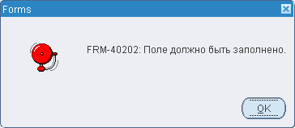
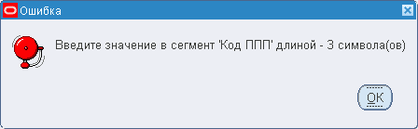
Возможная причина – не указано значение в обязательном поле. Для устранения ошибки необходимо вернуться в экранную форму, нажав кнопку «ОК», и указать значение обязательного поля.

Ошибка при удалении записи
При удалении записи из справочника система может выдать следующее сообщение:
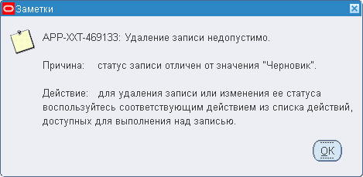
Возможная причина – попытка удаления записи со статусом, отличным от «000» (Черновик). Для устранения ошибки необходимо выполнить следующие действия:
- Нажать кнопку «ОК» на диалоговом окне «Заметки».
- Выбрать требуемую запись, отметив ее маркером в поле выбора, расположенного слева от таблицы со списком записей словаря.
- Нажать кнопку «Выполнить» в экранной форме справочника.
- В открывшемся стандартном окне «Действия» выбрать операцию «В архив» и нажать кнопку «ОК». Откроется стандартное окно «Решение», в котором необходимо выполнить одно из следующих действий:
- продолжить операцию по отправке записи в архив, нажав кнопку «Да» – система выполнит операцию и выполнит переход в стандартное окно «Результат операции», при этом статусу записи будет присвоено значение «866» (Архив);
- отменить выполнение операции, нажав кнопку «Нет» – операция будет прервана и система осуществит возврат в соответствующую экранную форму.
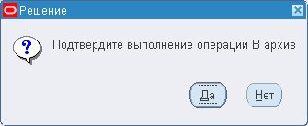
- В экранной форме «Результат операции» нажать кнопку «Выйти». Система осуществит возврат в экранную форму соответствующего справочника.

Несовпадение кода ТОФК коду региона
При попытке сохранения записи справочника, система выдает следующее сообщение:
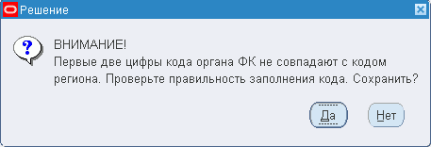
Возможная причина – первые две цифры в поле с кодом органа Федерального казначейства не соответствуют коду региона. Проверить правильность кода органа ФК и выполнить одно из следующих действий:
- Нажать кнопку «Да» – система сохранит запись с указанным кодом.
- Нажать кнопку «Нет» – система осуществит возврат в экранную форму справочника. Исправить значение кода органа ФК и повторить операцию сохранения записи.

Значение поля не соответствует формату ввода
При попытке сохранения записи справочника, система выдает следующее сообщение:
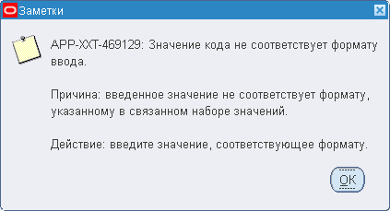
Возможная причина – значение поля не соответствует формату, указанному в связанном наборе значений. Проверить правильность ввода значения поля.

Ошибки при выполнении операции «Проверить»
Если в результате выполнения операции «Проверить» обнаружены ошибки, система выдает окно с отображением найденных ошибок:
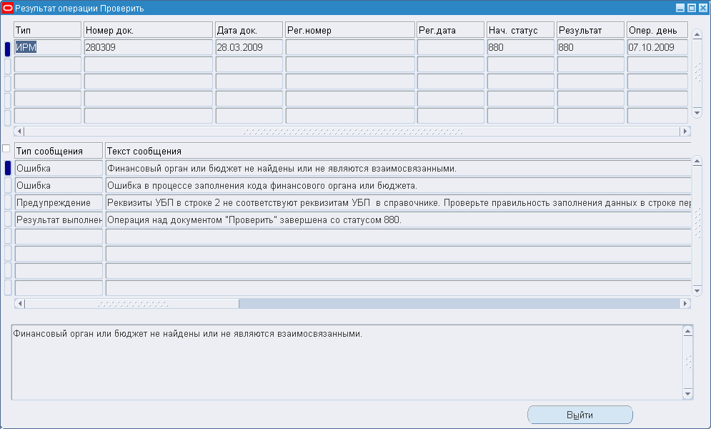
Возможная причина – в записи справочника обнаружены ошибочные данные. Для устранения ошибок необходимо вернуться в экранную форму, нажав кнопку «Выйти» и исправить ошибочные значения полей.

Ввод дублирующей записи в справочник
При попытке сохранения записи справочника, система выдает следующее сообщение:
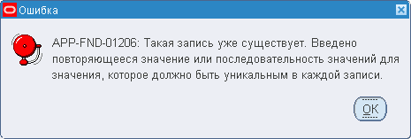
Возможная причина – ввод в справочник значения (или записи), которое должно быть уникальным для данного справочника. Проверить правильность ввода значения поля или записи. При необходимости удалить дублирующую запись, нажав на кнопку (Удалить) на панели инструментов.
СОСТАВИЛИ
Наименование организации, предприятия | Должность  исполнителя | Фамилия, имя,  отчество | Подпись | Дата
OOO «ОТР 2000» | Руководитель группы | Галкина Г. С. |  | 26.06.2009
СОГЛАСОВАНО
Наименование организации, предприятия | Должность  исполнителя | Фамилия, имя,  отчество | Подпись | Дата

ЛИСТ РЕГИСТРАЦИИ ИЗМЕНЕНИЙ
№  версии док-та | Дата  изменения | Автор  изменений | Изменения
1.0 | 26.06.2009 | Иванова О. С.  Галкина Г. С. | Начальная версия документа.
1.1 | 30.06.2011 | Иванова О. С. | В соответствии с PROD-28533 добавлен раздел 4.3.  В соответствии с FTAS-90084 добавлены пп. 5.1, 5.2, 5.4, 5.10.
1.2 | 09.12.2011 | Скворцова К. А.  Галкина Г. С. | В соответствии с FTAS-100074 (FTAS-129525) внесены изменения в п. 4.2.  В соответствии с FTAS-92050, FTAS-84489 добавлены пп. 5.6, 5.9.
1.3 | 07.02.2012 | Галкина Г. С.  Скворцова К. А. | В соответствии с FTAS-92050, FTAS-84489 добавлены пп. 5.9, 5.13.  В соответствии с FTAS-100870 внесены изменения в п. 5.13.1.  В соответствии с FTAS-100074 (FTAS-138249) внесены изменения в пп. 4.4.1, 4.8.1.
1.4 | 29.03.2012 | Скворцова К. А. | В соответствии с FTAS-139764 внесены изменения в п. 4.3.  В соответствии с FTAS-100915 (FTAS-118387, FTAS-123120) внесены изменения в п. 5.11.2.  В соответствии с FTAS-119758 (FTAS-119912) внесены изменения в п. 5.13.2.
1.5 | 20.06.2012 | Скворцова К. А. | В соответствии с FTAS-81212 (FTAS-152108) внесены изменения в п. 4.2.  В соответствии с FTAS-139764 (FTAS-153353) внесены изменения в п. 4.2, 4.3.  В соответствии с PROD-82808 (PROD-84107) внесены изменения в п. 4.2.  В соответствии с FTAS-141469 (FTAS-154516) внесены изменения в п. 4.2.  В соответствии с PROD-82808 (PROD-84107) внесены изменения в п. 4.2.
1.6 | 31.08.12 | Скворцова К. А. | В соответствии с ACCEPT-9248 (ACCEPT-9255) внесены изменения в п. 5.13.2.  В соответствии с FTAS-165300 (FTAS-165346) внесены изменения в п. 5.13.1.
1.7 | 04.10.2012 | Скворцова К. А. | В соответствии с PROD-97217 (PROD-97242) из руководства пользователя «Ведение главной книги органов Федерального казначейства и формирование регистров бухгалтерского учета» были перенесены пункты «Формирование отчетов по лицевым счетам» и «Проверка состояния лицевого счета» (п. 6.1 и п. 6.2.5 соответственно).  В соответствии с PROD-97434 (PROD-97523) внесены изменения в п. 4.5.
1.8 | 22.10.2012 | Скворцова К. А. | В соответствии с FTAS-160111 (FTAS-172811) внесены изменения в п. 4.2.
1.9 | 17.12.2012 | Скворцова К. А. | Из руководства пользователя «Обработка и учет поступлений. Распределение по нормативам, перерасчеты между бюджетами и отчетность» перенесены пункты 5.14, 6.5.6.  В соответствии с FTAS-176910 (FTAS-179753) внесены изменения в п. 5.12.1.
2.0 | 20.06.2013 | Иванова О. С.  Буйницкая Е. Ю.  Божкова Н. А. | В соответствии с FTAS-176908, FTAS-176910 (FTAS-183248) внесены изменения в п. 3.4, добавлено Приложение.  В соответствии с FTAS-162454 (FTAS-208859) внесены изменения в п. 6.2.3.  В соответствии с FTAS-179828 (FTAS-180794) внесены изменения в п. 6.2.3.  В соответствии с FTAS-173084 (FTAS-211555) внесены изменения в п. 6.2.1.  В соответствии с FTAS-122236 (FTAS-171878) внесены изменения в п. 6.2.1.  В соответствии с FTAS-100917 (FTAS-116995, FTAS-212653) добавлен п. 5.5 и внесены изменения в пп. 5.2.1, 5.2.2, 5.4.1, 5.4.2, 5.6.1, 5.6.2.
2.1 | 22.08.2013 | Божкова Н. А. | В соответствии с FTAS-100914 (FTAS-208127, FTAS-212638) внесены изменения в пп. 6.1, 6.2.1, 6.2.2, 6.2.3.  В соответствии с FTAS-209930 (FTAS-211150, FTAS-212922) внесены изменения в п. 6.2.3.  В соответствии с FTAS-100917 (FTAS-116995, FTAS-212653) внесены изменения в пп. 5.2.1, 5.2.2, 5.4.1, 5.4.2, 5.5.1, 5.5.2, 5.6.1, 5.6.2.  В соответствии с FTAS-172895 (FTAS-213434, FTAS-215315) внесены изменения в пп. 6.2.1, 6.2.2, 6.2.3.  В соответствии с FTAS-203017 (FTAS-209319, FTAS-212871) внесены изменения в п. 4.25.1.  В соответствии с FTAS-211947 (FTAS-212865, FTAS-212978) добавлен п. 6.9.  В соответствии с FTAS-221461 (FTAS-221219) внесены изменения в п. 4.2.
2.2 | 26.08.2013 | Божкова Н. А. | В соответствии с FTAS-172895 (FTAS-222201, FTAS-222440) внесены изменения в пп. 6.2.1, 6.2.2, 6.2.3.
2.3 | 14.10.2013 | Божкова Н. А. | В соответствии с FTAS-212865 (FTAS-226935, FTAS-228032) внесены изменения в п. 6.9.  В соответствии с FTAS-212865 (FTAS-226935, FTAS-228091) добавлен п. 6.9.3.  В соответствии с FTAS-211947 внесены изменения п. 6.9.  В соответствии с FTAS-228598 (FTAS-228790) внесены изменения в п. 4.3.
2.4 | 06.02.2014 | Божкова Н. А. | В соответствии с FTAS-244403 (FTAS-245573) внесены изменения в п. 4.6.
2.5 | 21.03.2014 | Божкова Н. А. | В соответствии с FTAS-200615 (FTAS-208129, FTAS-212778) внесены изменения в пп. 5.1.1, 5.1.3.
2.6 | 16.04.2014 | Божкова Н. А. | В соответствии с FTAS-247273 (FTAS-252061, FTAS-256526) внесены изменения в пп. 6.2.1, 6.2.2.
2.7 | 31.07.2014 | Божкова Н. А.  Шеховцева Л. А. | В соответствии с FTAS-265661(FTAS-266374) добавлен п. 6.5.6 «Контроль формирования отчетов при пакетном запуске» и внесены изменения в п. 6.5.5.  В соответствии с FTAS-258185 (FTAS-257846, RFC-6605) внесены изменения в п. 4.2.  В соответствии с FTAS-251233 (FTAS-266534, FTAS-268042) внесены изменения в п. 6.2.5.  В соответствии с FTAS-215176 (FTAS-222343, FTAS-226429) внесены изменения в пп. 5.1.2, 5.2.2, 5.3.2. 5.4.2, 5.5.2, 5.6.2, 5.7.2, 5.8.1, 5.8.2, 5.9.1, 5.9.2, 5.10.1, 5.10.2, 5.11.1, 5.11.2, 5.12.1, 5.12.2, 5.13.1.
2.8 | 03.10.2014 | Божкова Н. А. | В соответствии с FTAS-268328 (FTAS-273222, FTAS-269893) внесены изменения в пп. 6.2.1, 6.2.3.  В соответствии с FTAS-268328 (FTAS-273340, FTAS-274438) внесены изменения в пп. 6.2.1, 6.2.3.
2.9 | 24.10.2014 | Божкова Н. А. | В соответствии с FTAS-201671 (FTAS-211009, FTAS-212807) внесены изменения в пп. 6.2.1, 6.2.2.  В соответствии с FTAS-266564 (FTAS-272354, FTAS-276495) внесены изменения в п. 6.2.1.
3.0 | 13.11.2014 | Божкова Н. А. | В соответствии с FTAS-265572 (FTAS-272159, FTAS-276218) внесены изменения в п. 6.2.3.  В соответствии с FTAS-266564 (FTAS-272354, FTAS-276495) внесены изменения в п. 6.2.1.
3.1 | 14.11.2014 | Божкова Н. А. | В соответствии с FTAS-259109 (FTAS-274614, FTAS-275926) внесены изменения в п. 6.2.3.
3.2 | 12.12.2014 | Божкова Н. А. | В соответствии с FTAS-203665 (FTAS-251303, FTAS-262224) добавлен п. 5.13.3 и внесены изменения в пп. 5.13.1, 5.13.2, 5.13.4.  В соответствии с FTAS-203665 (FTAS-265724, FTAS-266716) внесены изменения в п. 5.13.3.  В соответствии с FTAS-283816 (FTAS-266564, FTAS-283818, FTAS-284234) внесены изменения в п. 6.2.1.
3.3 | 26.12.2014 | Божкова Н. А. | В соответствии с FTAS-274754 (FTAS-275490, FTAS-276693) добавлен п. 6.5.7.  В соответствии с FTAS-276540 (FTAS-277558, FTAS-280430) внесены изменения в п. 6.2.5.
3.4 | 16.01.2015 | Божкова Н. А. | В соответствии с ACCEPT-35231 внесены изменения в п. 4.6.
3.5 | 04.02.2015 | Божкова Н. А. | В соответствии с FTAS-289026 (FTAS-274754, FTAS-289064, FTAS-289177) внесены изменения в пп. 6.5.7, 6.7.1, 6.7.2, 6.7.3.
3.6 | 11.03.2015 | Божкова Н. А. | В соответствии с FTAS-287866 (FTAS-289153, FTAS-292711) добавлен п. 6.5.7.  В соответствии с FTAS-263593 (FTAS-290427, FTAS-292110) внесены изменения в пп. 5.3.3, 5.4.1.  В соответствии с FTAS-293517 (FTAS-295026, FTAS-203665, FTAS-295559) внесены изменения в п. 5.13.3.
3.7 | 01.04.2015 | Шеховцева Л.А.  Божкова Н. А. | Добавлен п. 4.1 Описание справочника «Ведение лицевых счетов».  В соответствии с FTAS-277628 (FTAS-287762, FTAS-291040) добавлены пп. 5.14, 5.16 и внесены изменения в п. 1.4.  В соответствии с FTAS-277628, FTAS-287762, FTAS-292128 (FTAS-299062) внесены изменения в пп. 5.15.1, 5.16.1.  В соответствии с FTAS-264404 (FTAS-272158, FTAS-291723) внесены изменения в пп. 6.9, 6.9.3.  В соответствии с FTAS-267546 (FTAS-267775, FTAS-293424) внесены изменения в пп. 5.4.1, 5.6.1, 5.7.1.  В соответствии с FTAS-272158 (FTAS-277370, FTAS-300065) внесены изменения в п. 6.9.
3.8 | 13.04.2015 | Божкова Н. А. | В соответствии с FTAS-293504 (FTAS-296543, FTAS-299528) внесены изменения в п. 6.2.3.
3.9 | 26.04.2015 | Божкова Н. А. | В соответствии с FTAS-280811 (FTAS-296520, FTAS-302562) внесены изменения в п. 6.9.  В соответствии с FTAS-297757 (FTAS-298117, FTAS-299304) внесены изменения в п. 4.1.2.  В соответствии с FTAS-299121 (FTAS-299373, FTAS-299765) внесены изменения в п. 6.2.3.
4.0 | 18.05.2015 | Божкова Н. А. | В соответствии с FTAS-305223 (FTAS-305245, FTAS-305597) внесены изменения в пп. 6.7.1, 6.7.2, 6.7.3.  В соответствии с MAIL-26770 внесены изменения в пп. 5.15.1, 5.16.1.
4.1 | 22.07.2015 | Шеховцева Л.А.  Божкова Н.А. | В соответствии с FTAS-268043, FTAS-272376, FTAS-274288 (FTAS-311435), FTAS-274473 добавлен п. 4.4.3 «Автоматическая блокировка лицевых счетов».  В соответствии с FTAS-306172 (FTAS-313711, FTAS-314545) внесены изменения в пп. 5.13.3, 6.2.3.  В соответствии с FTAS-296907 (FTAS-303244, FTAS-308395) добавлен п. 6.5 и внесены изменения в пп. 5.1.1, 5.2.1, 5.3.1, 5.4.1, 5.5.1, 5.6.1, 5.7.1, 5.9.1, 5.10.1.
4.2 | 01.09.2015 | Божкова Н. А. | В соответствии с FTAS-318389 (FTAS-173039, FTAS-318832, FTAS-320143) внесены изменения в пп. 5.3.4, 5.4.1.  В соответствии с FTAS-315883, FTAS-316119, FTAS-316495 (FTAS-319567) удален п. 4.4.3 «Автоматическая блокировка лицевых счетов».
4.3 | 14.10.2015 | Божкова Н. А. | В соответствии с FTAS-313182 (FTAS-314791, FTAS-315609) внесены изменения в п. 6.2.1.  В соответствии с FTAS-317449 (FTAS-319950, FTAS-323649) добавлены пп. 7.1.1, 7.1.2, 7.1.3.
4.4 | 14.12.2015 | Божкова Н. А. | В соответствии с FTAS-322314 (FTAS-317449, FTAS-325196) внесены изменения в п. 7.1.2.  В соответствии с FTAS-317449 (FTAS-319950, FTAS-323649) внесены изменения в пп. 7.1.1, 7.1.2, 7.1.3.  В соответствии с FTAS-317449 (FTAS-319950, FTAS-323649) внесены изменения в пп. 7.1.1, 7.1.3.  В соответствии с FTAS-317449 (FTAS-319950, FTAS-323649) внесены изменения в п. 7.1.1.  В соответствии с FTAS-323754 (FTAS-325081, FTAS-329025) внесены изменения в пп. 1.4, 5.12.1.  В соответствии с FTAS-329838 (FTAS-317449, FTAS-330375, FTAS-329838, FTAS-331244) внесены изменения в пп. 7.1.1, 7.1.2, 7.1.3.
4.5 | 11.03.2016 | Шеховцева Л. А.  Божкова Н. А. | Изменена структура документа.  В соответствии с FTAS-230634, FTAS-281706, FTAS-330431 (FTAS-340477) внесены изменения в пп. 1.4, 4, 4.1, 4.1.2, 4.1.3, 4.2, добавлен п. 5.17.  В соответствии с FTAS-308382 (FTAS-311352, FTAS-312421) внесены изменения в пп. 1.4, 6.7.1, 6.7.2.
4.6 | 18.03.2016 | Божкова Н. А. | В соответствии с RFC-33562 внесены изменения в пп. 7.1.1, 7.1.2, 7.1.3.
4.7 | 04.04.2016 | Шеховцева Л. А. | Актуализирован п. 1.4.  В соответствии с FTAS-284369, FTAS-289293, FTAS-295754 добавлен п. 4.1.6.
4.8 | 28.04.2016 | Божкова Н. А.  Шеховцева Л. А. | В соответствии с FTAS-348336 (FTAS-350511, FTAS-352121) внесены изменения в пп. 6.2.2, 6.2.3.  В соответствии с FTAS-346965 (FTAS-347693, FTAS-349337) внесены изменения в п. 7.1.1.  В соответствии с ACCEPT-53788 (FTAS-351693, FTAS-351791, FTAS-352993, FTAS-353035) внесены изменения в пп. 5.17.1, 5.17.2.
4.9 | 01.06.2016 | Божкова Н. А. | В соответствии с FTAS-348221 (FTAS-348336, FTAS-349661) внесены изменения в пп. 6.2.2, 6.2.3.
5.0 | 28.06.2016 | Божкова Н. А. | В соответствии с FTAS-353743 (FTAS-354161, FTAS-354686) внесены изменения в п. 7.1.3.  В соответствии с FTAS-344022 (FTAS-349122, FTAS-349539) внесены изменения в п. 7.1.3.  В соответствии с FTAS-355703 (FTAS-355816, FTAS-357214) внесены изменения в п. 7.1.2.  В соответствии с FTAS-342863 (FTAS-341410, FTAS-348544, FTAS-350637) добавлен п. 5.18.  В соответствии с FTAS-345134 (FTAS-328381, FTAS-331938, FTAS-340409) внесены изменения в пп. 1.4, 6.2.1.
5.1 | 18.07.2016 | Божкова Н. А. | В соответствии с FTAS-348544 (FTAS-342863, FTAS-341410, FTAS-355794, FTAS-356532) внесены изменения в п. 5.18.3.  В соответствии с FTAS-348544 (FTAS-342863, FTAS-341410, FTAS-355415, FTAS-358172) внесены изменения в пп. 5.18.1, 5.18.2.  В соответствии с FTAS-355946 (FTAS-342863, FTAS-355967) внесены изменения в пп. 5.18.1, 5.18.2, 5.18.3.  В соответствии с FTAS-360191 (FTAS-360283, FTAS-360371) внесены изменения в п. 7.1.3.  В соответствии с FTAS-358122 (FTAS-358628, FTAS-358982) внесены изменения в п. 7.1.3.
5.2 | 09.09.2016 | Божкова Н. А. | В соответствии с FTAS-358592 (FTAS-359293, FTAS-360205) внесены изменения в п. 7.1.3.  В соответствии с FTAS-305825 (FTAS-315235, FTAS-358479) внесены изменения в пп. 5.4.1, 5.6.1, 5.7.1, 5.9.1, 5.10.1, 5.12.1.  В соответствии с FTAS-342863 (FTAS-365395, FTAS-365443, FTAS-365682) внесены изменения в п. 5.18.3.  В соответствии с FTAS-365876 (FTAS-365977, FTAS-342863, FTAS-366178) внесены изменения в пп. 5.18.1, 5.18.2, 5.18.3.
5.3 | 22.09.2016 | Божкова Н. А. | В соответствии с FTAS-357844 (FTAS-358631, FTAS-359682) внесены изменения в п. 4.1.6.2.
5.4 | 24.10.2016 | Божкова Н. А.  Шеховцева Л. А. | В соответствии с FTAS-366939 (FTAS-367243, FTAS-367673) внесены изменения в п. 7.1.1.  В соответствии с FTAS-338571 (FTAS-350088, FTAS-355332) внесены изменения в пп. 4.1.2, 4.1.5.  В соответствии с FTAS-365298 (FTAS-365466, FTAS-366197) внесены изменения в пп. 1.4, 7.1.1, 7.1.2, 7.1.3.  В соответствии с FTAS-352130 (FTAS-353271, FTAS-357463) внесены изменения в п. 6.2.1.  В соответствии с FTAS-338571 (FTAS-350091) внесены изменения в пп. 4.1.2, 4.1.4, 4.1.5.
5.5 | 23.11.2016 | Шеховцева Л. А.  Тяпкина О. В. | В соответствии с FTAS-338571 (FTAS-350091, FTAS-373475) внесены изменения в пп. 4.1.2, 4.2.  Внесены изменения по требованиям к развитию ППО АСФК, предусмотренные государственным контрактом № УФТ-57/2016 от 14.11.2016.
5.6 | 27.12.2016 | Божкова Н. А.  Шеховцева Л. А. | В соответствии с FTAS-323822 (FTAS-327549, FTAS-338490) внесены изменения в п. 4.1.2.  В соответствии с FTAS-365643 (FTAS-372766, FTAS-373610, FTAS-376582) внесены изменения в п. 4.1.2.  В соответствии с FTAS-323822 (FTAS-329581, FTAS-338535, FTAS-377559) внесены изменения в п. 4.1.2.  В соответствии с FTAS-356879 (FTAS-376449, FTAS-376690, FTAS-377126) внесены изменения в п. 4.1.2.
5.7 | 26.01.2017 | Божкова Н. А. | В соответствии с FTAS-365643 (FTAS-366080, FTAS-366203) внесены изменения в пп. 4.1.5, 5.1.1, 5.2.1, 5.3.1, 5.4.1, 5.5.1, 5.6.1, 5.7.1, 5.8.1, 5.9.1, 5.10.1, 5.11.1, 5.12.1, 5.13.1.  В соответствии с FTAS-356879 (FTAS-368383, FTAS-371653) внесены изменения в пп. 7.1.1, 7.1.2, 7.1.3.
5.8 | 18.05.2017 | Божкова Н. А.  Шеховцева Л. А. | В соответствии с FTAS-203501 (FTAS-371538, FTAS-373616) добавлен п. 6.2.5.  В соответствии с FTAS-377735 (FTAS-382654, FTAS-383568) внесены изменения в п. 7.1.1.2.  В соответствии с FTAS-386178 (FTAS-386557, FTAS-386724) внесены изменения в пп. 2.1, 4.1, 4.1.2.  В соответствии с FTAS-376388 (FTAS-382775, FTAS-386115) внесены изменения в пп. 5.18.1.1, 5.18.1.2, 5.18.2.1, 5.18.2.2.  В соответствии с FTAS-387637 (FTAS-387676, FTAS-388004, FTAS-389319) внесены изменения в п. 4.1.5 (добавлены контроли 11-16).
5.9 | 22.06.2017 | Божкова Н. А.  Шеховцева Л. А. | В соответствии с FTAS-387637 (FTAS-387677, FTAS-387998) внесены изменения в п. 4.1.5.  В соответствии с FTAS-388798 (FTAS-391158, FTAS-392139, FTAS-392619) внесены изменения в п. 4.1.2.  В соответствии с FTAS-376126 (FTAS-380450, FTAS-392550) внесены изменения в п. 5.12.1.2.  В соответствии с FTAS-389066 (FTAS-389391, FTAS-389842) внесены изменения в п. 7.1.1.2.
6.0 | 26.06.2017 | Шеховцева Л. А. | В соответствии с ACCEPT-67927 (FTAS-390062, FTAS-393681) внесены изменения в пп. 4.1.5, 4.2.
6.1 | 19.07.2017 | Божкова Н. А. | Внесены изменения по требованиям к развитию ППО АСФК, предусмотренные государственным контрактом № ФКУ0240/06/2017 от 15.06.2017.  В соответствии с FTAS-375924 (FTAS-388250, FTAS-389845) внесены изменения в пп. 6.2.1.2, 6.2.2.2.  В соответствии с RFC-54607 внесены изменения в пп. 4.1.3, 4.5, 4.8.1.
6.2 | 17.08.2017 | Тяпкина О. В. | Актуализированная редакция.
6.3 | 15.09.2017 | Божкова Н. А. | В соответствии с FTAS-395787 (FTAS-396491, FTAS-356879, FTAS-398230) внесены изменения в п. 7.1.3.2.  В соответствии с FTAS-389597 (FTAS-389849, FTAS-376388, FTAS-392170) внесены изменения в пп. 5.18.1.1, 5.18.1.2.  В соответствии с FTAS-203501 (FTAS-371538, FTAS-373616) внесены изменения в п. 6.2.5.2.  В соответствии с FTAS-373158 (FTAS-373671, FTAS-383619) внесены изменения в п. 6.2.3.2.  В соответствии с RFC-56851 внесены изменения в п. 7.1.1.2.
6.4 | 27.09.2017 | Божкова Н. А. | В соответствии с FTAS-380450 (FTAS-376126, FTAS-392414, FTAS-396400) внесены изменения в п. 5.12.1.2.  В соответствии с FTAS-375924 (FTAS-388250, FTAS-389845) внесены изменения в пп. 6.2.1.2, 6.2.2.2.
6.5 | 27.10.2017 | Божкова Н. А. | В соответствии с FTAS-389066 (FTAS-389391, FTAS-389842) добавлены пп. 6.2.6, 6.2.7, 6.2.8 и внесены изменения в п. 1.4.
6.6 | 29.11.2017 | Шеховцева Л. А.  Божкова Н. А. | В соответствии с FTAS-372133 (FTAS-405381, FTAS-405509, FTAS-405853) внесены изменения в пп. 4.1, 4.1.2, 4.2.  В соответствии с FTAS-387245 (FTAS-396774, FTAS-398625) внесены изменения в пп. 6.2.1.2, 6.2.2.2, 6.2.3.2  В соответствии с FTAS-387358 (FTAS-399072, FTAS-399128) внесены изменения в п. 6.2.3.2.  В соответствии с FTAS-354888 (FTAS-355106, FTAS-398636) внесены изменения в п. 7.1.2.2.
6.7 | 12.12.2017 | Божкова Н. А.  Шеховцева Л. А. | В соответствии с FTAS-400037 (FTAS-401422, FTAS-354888, FTAS-402161) добавлен п. 7.1.4 и внесены изменения в п. 1.4.
6.8 | 21.12.2017 | Божкова Н. А.  Шеховцева Л. А. | В соответствии с FTAS-408209 (FTAS-408214, FTAS-389066, FTAS-409589) добавлены пп. 6.2.6, 6.2.7.  В соответствии с FTAS-400037 (FTAS-401422, FTAS-354888, FTAS-402161) добавлен п. 7.2 и внесены изменения в п. 7.1.2.2.  В соответствии с FTAS-407431 (FTAS-407457, FTAS-389066, FTAS-408543) внесены изменения в п. 6.2.6.2.  В соответствии с FTAS-372133 (FTAS-405381, FTAS-409683) внесены изменения в п. 4.1.2.  В соответствии с FTAS-408477 (FTAS-408666, FTAS-409597) внесены изменения в п. 4.1.2.
6.9 | 16.02.2018 | Божкова Н. А.  Тяпкина О. В. | В соответствии с FTAS-400037 (FTAS-401422, FTAS-354888, FTAS-402161) внесены изменения в п. 7.3.2.  В соответствии с FTAS-409959 (FTAS-410624) внесены изменения в п. 6.2.7.2.  В соответствии с FTAS-411744 (FTAS-411755, FTAS-354888, FTAS-412924) внесены изменения в пп. 7.1.2.2, 7.3.2.  В соответствии с FTAS-413547 (FTAS-413721, FTAS-354888, FTAS-400037, FTAS-414058) внесены изменения в пп. 7.1.4.2, 7.3.2.  В соответствии с FTAS-408068 (FTAS-413297) внесены изменения в пп. 6.2.6 − 6.2.8.  В соответствии с FTAS-414300 (FTAS-415074, ПД FTAS-354888, FTAS-400037, FTAS-415482) внесены изменения в п. 7.3.2.
7.0 | 04.04.2018 | Божкова Н. А. | В соответствии с FTAS-408068 (FTAS-408082, FTAS-389066, FTAS-413296) внесены изменения в пп. 6.2.7.2, 6.2.7.3, 6.2.8.2.  В соответствии с FTAS-413944 (FTAS-408082, FTAS-389066, FTAS-408068, FTAS-416398) добавлен п. 6.2.8.  В соответствии с FTAS-415777 (FTAS-416692) внесены изменения в п. 6.2.6.2.  В соответствии с FTAS-405764 (FTAS-413201, FTAS-413381) добавлены пп. 5.19, 5.20, 5.21, 5.22.
7.1 | 12.04.2018 | Божкова Н. А. | В соответствии с FTAS-400043 (FTAS-417553, FTAS-419831) добавлен п. 6.6 и внесены изменения в п. 4.1.3.
7.2 | 04.05.2018 | Божкова Н. А. | В соответствии с FTAS-413183 (FTAS-417496, FTAS-417720) добавлены пп. 5.23, 5.24, 5.25.  В соответствии с FTAS-405983 (FTAS-411645, FTAS-412142) внесены изменения в п. 5.18.3.2.
7.3 | 14.05.2018 | Божкова Н. А.  Шеховцева Л. А. | В соответствии с FTAS-418419 (FTAS-420308, FTAS-405764, FTAS-421567) внесены изменения в пп. 5.19, 5.19.2, 5.20.1.1, 5.20.1.2, 5.20.2.2, 5.21.2.2, 5.22.2.  В соответствии с ACCEPT-82990 внесены изменения в п. 5.25.2.
7.4 | 21.05.2018 | Божкова Н. А.  Тяпкина О. В. | В соответствии с FTAS-422661 (FTAS-413183, FTAS-417496, FTAS-417560) внесены изменения в п. 5.25.2.  В соответствии с FTAS-267148 (FTAS-424322) добавлен п. 6.2.9.
7.5 | 15.06.2018 | Тяпкина О. В.  Божкова Н. А. | В соответствии с FTAS-422979 (FTAS-423684) внесены изменения в п. 6.2.7.2.
7.6 | 19.06.2018 | Божкова Н. А. | В соответствии с FTAS-418006 (FTAS-419866, FTAS-421950) внесены изменения в п. 6.2.1.2.  В соответствии с FTAS-395434 (FTAS-408483, FTAS-411180) добавлен п. 6.3.  В соответствии с FTAS-413093 (FTAS-420625) добавлены пп. 6.2.9, 6.2.10.
7.7 | 13.08.2018 | Божкова Н. А.  Тяпкина О. В.  Шеховцева Л. А. | В соответствии с FTAS-405763 (FTAS-419612, FTAS-421166) внесены изменения в пп. 6.4.2, 6.7.2.2.  Разделы, добавленные на основании доработок FTAS-413093 и FTAS-389066, были перенесены в документ «Руководство по формированию отчетности в рамках казначейского сопровождения».  В соответствии с FTAS-354888 (FTAS-427160, FTAS-427269) внесены изменения в п. 7.1.2.2.  В соответствии с FTAS-264924 (FTAS-413211, FTAS-429291, FTAS-413247) внесены изменения в п. 4.1, добавлен п. 5.26.  В соответствии с FTAS-414426 (FTAS-419803, FTAS-421177) внесены изменения в пп. 6.2.1.2, 6.2.2.2.  В соответствии с FTAS-424505 (FTAS-413183, FTAS-424351) внесены изменения в п. 5.23.1.2.  В соответствии с RFC-71036 (FTAS-430075, FTAS-430326) внесены изменения в п. 5.26.1.  В соответствии с FTAS-264924 (FTAS-413211, FTAS-430414) внесены изменения в пп. 5.26.1, 5.26.2.  В соответствии с FTAS-425881 (FTAS-426234, FTAS-430404, FTAS-427170) добавлен п. 6.10.  В соответствии с FTAS-211503 (FTAS-429498) внесены изменения в п. 6.2.1.2.  В соответствии с FTAS-398163 (FTAS-416999, FTAS-421577) внесены изменения в пп. 5.7.1.2, 5.10.1.2, 6.2.1.2, 7.1.1.2, 7.1.3.2.  Актуализирована экранная форма «Регламентированные отчеты» в пп. 6.1.2.1, 6.1.2.2.  В соответствии с FTAS-398284 (FTAS-421620, FTAS-428769) внесены изменения в п. 6.2.1.2.  В соответствии с FTAS-264924 (FTAS-413211, FTAS-431923) внесены изменения в п. 5.26.1.  В соответствии с FTAS-398284 (FTAS-427988, FTAS-428765) внесены изменения в п. 6.2.1.2.
7.8 | 10.09.2018 | Шеховцева Л. А. | В соответствии с FTAS-264924 (FTAS-413211, FTAS-434888) внесены изменения в п. 5.26.1.
7.9 | 01.10.2018 | Божкова Н. А.  Шеховцева Л. А. | В соответствии с FTAS-412395 (FTAS-415538, FTAS-421989) внесены изменения в п. 6.4.2.  В соответствии с FTAS-425881 (FTAS-426234, FTAS-435859) внесены изменения в п. 6.10.
8.0 | 10.10.2018 | Шеховцева Л. А. | В соответствии с FTAS-421123 (FTAS-429295, FTAS-436288, FTAS-431295) внесены изменения в раздел 4, пп. 5.15.1, 5.16.1, 5.26 в части переименования справочника «Ведение лицевых счетов» на «ФК: Книга регистрации лицевых счетов».  В соответствии с FTAS-418006 (FTAS-419866, FTAS-433476) внесены изменения в п. 6.2.1.2.
8.1 | 18.10.2018 | Божкова Н. А. | В соответствии с FTAS-420688 (FTAS-435204, FTAS-435419) внесены изменения в пп. 5.18.2, 5.18.2.2, 5.18.3.2.
8.2 | 24.10.2018 | Шеховцева Л. А.  Божкова Н. А. | В соответствии с RFC-75819 (FTAS-438567, FTAS-438651) внесены изменения в п. 4.1.1.  В соответствии с FTAS-427402 (FTAS-431222, FTAS-413592, FTAS-433247) внесены изменения в п. 6.2.1.2.
8.3 | 02.11.2018 | Шеховцева Л. А. | В соответствии с FTAS-435592 (FTAS-436896, FTAS-437310) внесены изменения в п. 6.2.1.2.
8.4 | 12.11.2018 | Божкова Н. А. | В соответствии с FTAS-434630 (FTAS-435751, FTAS-435979) внесены изменения в п. 7.1.1.2.
8.5 | 04.12.2018 | Божкова Н. А. | В соответствии с FTAS-435974 (FTAS-436519, FTAS-437321) внесены изменения в пп. 5.21.2.2, 5.22.2, 5.25, 5.25.2.  В соответствии с FTAS-442548 (FTAS-442604, FTAS-443271) добавлен п. 6.11.  В соответствии с FTAS-433311 (FTAS-437021, FTAS-439745) внесены изменения в пп. 5.2.1, 5.4.1.2.
8.6 | 26.12.2018 | Божкова Н. А.  Шеховцева Л. А | В соответствии с FTAS-443621 (FTAS-444579, FTAS-445016) внесены изменения в п. 7.1.1.2.  В соответствии с FTAS-442069 (FTAS-444531) внесены изменения в пп. 4.1.1, 4.1.2.
8.7 | 21.02.2019 | Шеховцева Л. А.  Божкова Н. А. | В соответствии с RFC-82022 (FTAS-448090, FTAS-448198) внесены изменения в п. 5.26.1.  В соответствии с FTAS-442069 (FTAS-444531, FTAS-448553) внесены изменения в п. 4.1.1.  В соответствии с (FTAS-442181, FTAS-448409) внесены изменения в пп. 4.1, 4.1.1, 4.1.2, 5.26, 5.26.2.  В соответствии с FTAS-440022 (FTAS-450353, FTAS-398163, FTAS-450701) внесены изменения в п. 7.1.1.2.  В соответствии с FTAS-451267 (FTAS-451295, FTAS-450858, FTAS-451704) внесены изменения в п. 6.9.1.  В соответствии с (FTAS-442181, FTAS-448409, FTAS-452592) внесены изменения в п. 5.26.1.  В соответствии с FTAS-443899 (FTAS-449365, FTAS-450582) добавлен п. 5.14.
8.8 | 04.04.2019 | Шеховцева Л. А.  Тяпкина О. В.  Божкова Н. А. | В соответствии с RFC-80532 (FTAS-447845, FTAS-453696) внесены изменения в п. 5.26.1.  В соответствии с FTAS-450858 (FTAS-452076) внесены изменения в п. 6.9.1.  В соответствии с FTAS-441000 (FTAS-446097) внесены изменения в п. 4.1.1.  В соответствии с FTAS-453727 (FTAS-454056) внесены изменения в п. 4.1.2.  В соответствии с FTAS-440768 (FTAS-444673, FTAS-449957) внесены изменения в п. 5.18.3.2.  В соответствии с FTAS-441299 (FTAS-450145, FTAS-450332) внесены изменения в пп. 5.21.2.2, 5.22.2, 5.25, 5.25.2.  В соответствии с FTAS-437764 (FTAS-448472, FTAS-449782) внесены изменения в п. 6.2.1.2.  В соответствии с FTAS-451539 (FTAS-452339, FTAS-453322) внесены изменения в пп. 6.2.1.2, 6.2.2.2, 6.2.3.2.  В соответствии с (FTAS-442181, FTAS-448409, FTAS-456463) внесены изменения в пп. 5.26.1, 5.26.2.  В соответствии с FTAS-449058 (FTAS-449472, FTAS-451006) добавлен п. 7.2.  В соответствии с RFC-87589 (FTAS-456961, FTAS-457272) внесены изменения в п. 5.17.1.
8.9 | 24.04.2019 | Божкова Н. А. | В соответствии с FTAS-454004 (FTAS-454521, FTAS-456164) добавлен п. 7.4.  В соответствии с FTAS-424519 (FTAS-449483, FTAS-449729) внесены изменения в п. 6.2.1.2.  В соответствии с FTAS-452769 (FTAS-456484, FTAS-457494) внесены изменения в пп. 6.2.1.2, 6.2.2.2, 6.2.3.2.  В соответствии с FTAS-434956 (FTAS-448971, FTAS-418006, FTAS-449769) внесены изменения в п. 6.2.1.2.  В соответствии с FTAS-449058 (FTAS-449472, FTAS-458009) внесены изменения в п. 7.2.2.
9.0 | 30.04.2019 | Шеховцева Л. А. | В соответствии с FTAS-458599 (FTAS-458972) внесены изменения в пп. 5.26.1, 5.26.2.  В соответствии с RFC-88127 (FTAS-460026, FTAS-460278) внесены изменения в п. 4.1.1.
9.1 | 30.08.2019 | Божкова Н. А.  Тяпкина О. В.  Шеховцева Л. А. | В соответствии с FTAS-456394 (FTAS-457487, FTAS-457541) внесены изменения в пп. 5.18.1.2, 5.18.2.2, 5.18.3.1, 5.18.3.2.  В соответствии с FTAS-456869 (FTAS-460783) внесены изменения в п. 7.4.2.  В соответствии с RFC-90807 (FTAS-461286, FTAS-461646) внесены изменения в п. 4.1.1.  В соответствии с FTAS-461107 (FTAS-461417, FTAS-456394, FTAS-462105) внесены изменения в пп. 5.18.1.2, 5.18.2.2.  В соответствии FTAS-454915 (FTAS-460439, FTAS-461884) внесены изменения в пп. 5.21.2.2, 5.22.2.  В соответствии с FTAS-460154 (FTAS-463534) внесены изменения в п. 4.1.1.  В соответствии с FTAS-458046 (FTAS-458990, FTAS-459007) внесены изменения в п. 6.2.1.2.  В соответствии с FTAS-460201 (FTAS-461721, FTAS-462112) внесены изменения в пп. 6.2.1.2, 6.2.2.2.  В соответствии с FTAS-464701 (FTAS-464838, FTAS-465691) внесены изменения в пп. 4.1.3, 4.5, 4.8, 4.8.1, 5.1.1, 5.2.1, 5.3.1, 5.4.1.2, 5.5.1.2, 5.6.1.2, 5.7.1.2, 5.8.1.2, 5.9.1, 5.10.1.2, 5.11.1.2.  В соответствии с FTAS-464984 (FTAS-465005, FTAS-466517) внесены изменения в пп. 4.8.2, 5.1.3.2.  В соответствии с FTAS-463670 (FTAS-463672, FTAS-466509) внесены изменения в п. 5.25.2.  В соответствии с FTAS-460045 (FTAS-460147, FTAS-460296) внесены изменения в п. 7.2.2.  В соответствии с RFC-95459 внесены изменения в п. 6.2.1.2.
9.2 | 26.09.2019 | Божкова Н. А. | В соответствии с FTAS-462723 (FTAS-464746, FTAS-466505) внесены изменения в пп. 5.18.1.2, 5.18.3.2.  В соответствии с FTAS-464589 (FTAS-465250, FTAS-465612) внесены изменения в пп. 1.4, 6.2.1.2, 6.2.3.2.  В соответствии с FTAS-464809 (FTAS-466080, FTAS-466167) внесены изменения в пп. 5.22.2, 5.23.1.2, 5.24.1.2, 5.25.2.  В соответствии с FTAS-453495 (FTAS-468633, FTAS-469046) внесены изменения в пп. 7.1.1, 7.1.3.
09.03 | 30.09.2019 | Галкина Г. С. | Внесены изменения по требованиям к развитию ППО АСФК, предусмотренные государственным контрактом № ФКУ0264/09/2019/РИС от 16.09.2019 (1 период). Версия ППО АСФК 32.2.0.
10.00 | 24.10.2019 | Божкова Н. А. | Государственный контракт № ФКУ0264/09/2019/РИС от 16.09.2019 (1 период). Версия ППО АСФК 32.2.0.  В соответствии с FTAS-429893 (FTAS-440562, FTAS-449745) добавлен п. 7.5.
11.00 | 22.11.2019 | Божкова Н. А.  Шеховцева Л. А. | Государственный контракт № ФКУ0264/09/2019/РИС от 16.09.2019 (2 период). Версия ППО АСФК 32.3.0.  В соответствии с FTAS-468386 (FTAS-471862, FTAS-473546) внесены изменения в п. 5.26.1.2.  В соответствии с FTAS-468386 (FTAS-471862, FTAS-472633) внесены изменения в пп. 4.1.2, 5.26.2.2.
11.01 | 23.12.2019 | Божкова Н. А. | Государственный контракт № ФКУ0264/09/2019/РИС от 16.09.2019 (2 период). Версия ППО АСФК 32.3.0.  В соответствии с FTAS-459088 (FTAS-472055, FTAS-473268) внесены изменения в п. 6.4.2.  В соответствии с FTAS-469455 (FTAS-473209, FTAS-473323) внесены изменения в пп. 6.2.1.2, 6.2.2.2, 6.2.3.2.  В соответствии с FTAS-469012 (FTAS-470560, FTAS-471168) внесены изменения в пп. 7.1.1, 7.1.2.
12.00 | 29.06.2020 | Божкова Н. А.  Шеховцева Л. А. | Внесены изменения по требованиям, предусмотренным Государственным контрактом № ФКУ0168/06/2020/РИС от 05.06.2020 и субподрядным договором № СУБ-01/ФКУ0168/06/2020/РИС от 11.06.2020. Версия ППО АСФК 32.4.0.  В соответствии с FTAS-477554 (FTAS-477719, FTAS-478961) внесены изменения в п. 7.5.2.  В соответствии с FTAS-466715 (FTAS-477001) внесены изменения в пп. 4.1.2, 5.26.1, 5.26.2.  В соответствии с FTAS-478198 (FTAS-478954, FTAS-479017) внесены изменения в пп. 5.19, 5.20, 5.21.2, 5.22, 5.23.1.2, 5.24, 5.25.  В соответствии с FTAS-465882 (FTAS-480117) внесены изменения в пп. 4.1.2, 4.2.  В соответствии с FTAS-479926 (FTAS-480653) внесены изменения в п. 7.4.2.  В соответствии с FTAS-453336 (FTAS-471942) внесены изменения в п. 5.4.1.  В соответствии с FTAS-465882 (FTAS-480117, FTAS-482431) внесены изменения в п. 4.1.2.  В соответствии с RFC-106063 (FTAS-482350) внесены изменения в п. 4.1.5.  В соответствии с FTAS-475327 (FTAS-475455) внесены изменения в п. 6.2.3.
13.00 | 05.08.2020 | Шеховцева Л. А. | Внесены изменения по требованиям, предусмотренным Государственным контрактом № ФКУ0168/06/2020/РИС от 05.06.2020 и субподрядным договором № СУБ-01/ФКУ0168/06/2020/РИС от 11.06.2020. Версия ППО АСФК 32.4.0.  В соответствии с FTAS-483134 (FTAS-484671) внесены изменения в пп. 4.1.2, 5.26.1.2, 5.26.2.2.
13.01 | 16.08.2020 | Галкина Г. С. | Внесены изменения по требованиям, предусмотренным Государственным контрактом № ФКУ0168/06/2020/РИС от 05.06.2020 и субподрядным договором № СУБ-01/ФКУ0168/06/2020/РИС от 11.06.2020. Версия ППО АСФК 32.4.0.

Справочник «ФК: Книга регистрации лицевых счетов» разработан путем объединения в единый справочник следующих справочников: «Ведение лицевых счетов», «Ведение лицевых счетов НУБП/АУ/БУ», «ФК: Информация о лицевых счетах» и используется в ППО АСФК, начиная с версии 30.
Актуально после внедрения функционала в промышленную эксплуатацию. До внедрения функционала в промышленную эксплуатацию актуализация информации о л/с клиентов осуществляется в ППО «СЭД» с дальнейшим распространением в ППО OEBS АСФК.
Пустые поля «Дата открытия ЛС», «Дата закрытия ЛС» в актуальных записях на статусе «801» и «866» заполняются автоматически при установке версии 31.0.
Действия, выполняемые в системе после получения документа-нотификации, приведены в п. 4.8.2 «Выполнение операции в принимающем контуре».
Данный порядок актуален для версии 29 и ниже. Начиная с версии 30, в ППО АСФК вместо справочников: «Ведение лицевых счетов», «Ведение лицевых счетов НУБП/АУ/БУ» и «ФК: Информация о лицевых счетах» используется единый справочник «ФК: Книга регистрации лицевых счетов».
Подробнее настройка пользовательского профиля описана в обучающих материалах «Основные принципы работы с ППО OEBS».
Раздел актуален для версии 29.0, 29.1 ППО OEBS АСФК.

